
Piesārņojuma darba grupa
NICOLE
Rūpnieciski saskaņotas ilgtspējīgas zemes apsaimniekošanas tīkls Eiropā
Eiropas Savienības tīkls vides tiesību aktu īstenošanai un ieviešanai

Monogrāfija par termisko desorbciju in situ (ISTD)

Galīgais ziņojums

Ziņojuma datums: 2024. gada 11. decembris
Ziņojuma numurs: 2022/11 ISTD EN

Ievads IMPEL

Eiropas Savienības tīkls vides tiesību aktu īstenošanai un ieviešanai (IMPEL) ir starptautiska bezpeļņas asociācija, kurā apvienojušās ES dalībvalstu, Eiropas Savienības pievienošanās un kandidātvalstu un EEZ valstu vides aizsardzības iestādes. Asociācija ir reģistrēta Beļģijā, un tās juridiskā adrese ir Briselē, Beļģijā.

IMPEL tika izveidots 1992. gadā kā neformāls Eiropas regulatoru un iestāžu tīkls, kas nodarbojas ar vides tiesību aktu īstenošanu un ieviešanu. Tīkla mērķis ir radīt vajadzīgo impulsu Eiropas Kopienā, lai veiktu efektīvāku vides tiesību aktu piemērošanas nodrošināšanu. IMPEL darbības pamatā ir izpratnes veicināšana, spēju veidošana un informācijas un pieredzes apmaiņa par īstenošanu, ieviešanu un starptautisko sadarbību ieviešanas jomā, kā arī Eiropas vides tiesību aktu praktiskās pielietojamības un izpildāmības veicināšana un atbalstīšana.

Iepriekšējo gadu laikā, IMPEL ir kļuvusi par nozīmīgu un plaši pazīstamu organizāciju, kas minēta vairākos ES likumdošanas un politikas dokumentos, piemēram, 7. Vides rīcības programmā un Ieteikumā par minimālajiem vides pārbaužu kritērijiem.

IMPEL dalībnieku zināšanas un pieredze padara šo tīklu unikāli kvalificētu, lai strādātu gan pie ES vides tiesību aktu tehniskajiem, gan regulatīvajiem aspektiem.

Informācija par IMPEL tīklu ir pieejama arī tīmekļa vietnē: www.impel.eu

Ieteicamā atsauce:
Falkoni M. (Falconi M.) u.c. (2025), Monogrāfija par termisko desorbciju in situ. IMPEL, KOPĒJAIS FORUMS, EIONET, NICOLE ziņojums Nr. 2022/11 ISTD, 342 lappuses. Brisele, ISBN 978-2-931225-35-6

ISBN 978-2-931225-35-6
/Svītrkods/
9 782931225356

Ziņojuma nosaukums:  Monogrāfija par termisko desorbciju in situ (ISTD) |  |  |  |  | Ziņojuma numurs:  2022/11 ISTD EN
IMPEL Ģenerālās asamblejas sanāksmē pieņemtais ziņojums:  Budapešta, 2024. gada 27.-29. novembris |  |  |  |  | Kopējais lappušu skaits: 342  Ziņojums: 56 lappuses  Pielikumi: 286 lappuses
Projektu vadītāji:
Marko Falconi (Marco Falconi) (IT) |  | IMPEL |  | ISPRA
Dītmars Millers-Grabhers (Dietmar Müller-Grabherr) (AT) |  | Kopējais forums |  | Umweltbundesamt AT
Frenks Svartjess (Frank Swartjes) (NL) |  | EIONET piesārņojuma darba grupa |  | RIVM
Vouters Geverts (Wouter Gevaerts) (NL) |  | NICOLE |  | Arcadis
Autori:
Stefans Kolombano (Stefan Colombano) (FR) |  |  |  | BRGM
Nazare Kouto (Nazare Couto) (PT) |  |  |  | CENSE
Pavloss Tirologu (Pavlos Tyrologou) (GR) |  |  |  | CERTH
Eleni Džanni (Eleni Gianni) (GR) |  |  |  | CERTH
Marko Falconi (Marco Falconi) (IT) |  | IMPEL |  | ISPRA
Federiko Fuins (Federico Fuin) (IT) |  | IMPEL |  | ARPA VENETO
Gokberks Kara (Gokberk Kara) (TR) |  |  |  | RSK
Antonio Lagana (Antonio Laganà) (IT) |  | IMPEL |  | ARPA VENETO
Dītmars Millers-Grabhers (Dietmar Müller-Grabherr) (AT) |  | Kopējais forums |  | Unweltbundesamt AT
Justina Popesku (Iustina Popescu) (RO) |  |  |  | Rumānijas Ģeoloģijas institūts
Žoao Silva (Joao Silva) (PT) |  | IMPEL |  | Inspeção Regional do Ambiente - Açores
1. pielikuma ISTD līdzautori:
Laura Bībere (Laura Bieber) (DE) |  | RECONSITE
Lea Dekoininka (Léa Deceuninck) (BE) |  | HAEMERS TECHNOLOGIES
Isalina Depase (Ysaline Depasse) (BE) |  | HAEMERS TECHNOLOGIES
Viljans Felipe Do Prado (Willian Felipe Do Prado) (BE) |  | HAEMERS TECHNOLOGIES
Hanss-Georgs Edels (Hans-Georg Edel) (DE) |  | ZÜBLIN
Kristians Gambelli (Christian Gambelli) (IT) |  | GREENTHESIS
Antonio Greko (Antonio Greko) (CH) |  | CSD INGENIEURE
Ūve Hīsters (Uwe Hiester) (DE) |  | RECONSITE
Malte Horstmans (Malte Horstmann) (DE) |  | HANSEATISCHES UMWELTKONTOR
Rabihs Dženadri (Rabih Jenadri) (BE) |  | HAEMERS TECHNOLOGIES
Alīne Džordensa (Aline Jordens) (BE) |  | HAEMERS TECHNOLOGIES
Daniels Klops (Daniel Klopp) (DE) |  | ZÜBLIN
Janiks Lolivjē (Yannick Lolivier) (BE) |  | HAEMERS TECHNOLOGIES
Maels Makoudi (Maël Makoudi) (BE) |  | HAEMERS TECHNOLOGIES
Tomass Meijers (Thomas Meyer) (DE) |  | ZÜBLIN
Frederiks Menters (Frederik Mönter) (DE) |  | ZÜBLIN
Žans Rouns (Jean Rhone) (BE) |  | HAEMERS TECHNOLOGIES
Niklass Rigols (Niklas Rigol) (DE) |  | ZÜBLIN
Edoardo Robortella Stakuls (Edoardo Robortella Stacul) (IT) |  | INVITALIA
Alesandro Teani (Alesandro Teani) (IT) |  | GREENTHESIS
Lorēns Tanbergers (Laurent Thannberger) (FR) | VALGO
Olivers Trečlers (Oliver Trötschler) (DE) | ŠTUTGARTES VEGASAS UNIVERSITĀTE
Recenzenti:
Ūve Hīsters (Uwe Hiester) (DE) |  |  | RECONSITE
Florians Ludvigs (Florian Ludwig) (DE) |  |  | ARCADIS
Nikolass van Tilburgs Bernardess (Nicolas van Tilburg Bernardes) (BR) |  |  | RMC2
Kopsavilkums

Atslēgas vārdi
Termiskā desorbcija in situ, avota zonas attīrīšana, ilgtspējīga sanācija, augsne, gruntsūdeņi, augsnes politika, sanācija, vide, piesārņojums, piesārņotās vietas, uzraudzība, lauka tests.

Mērķa grupas
Kompetentās iestādes, kas atbildīgas par sanācijas tehnoloģiju apstiprināšanu/izmantošanu/uzraudzību, rūpnieciskie operatori, vides aizsardzības aģentūras, dabas aizsardzības iestādes, vides inspekcijas, vides uzraudzības un pētniecības iestādes, tehniskās universitātes, vides asociācijas, NVO, apdrošināšanas sabiedrības un asociācijas, vides konsultanti.

2020. gada darba programmas ietvaros IMPEL tīkls izveidoja šo projektu “Ūdens un zemes sanācija” (2020/09) par sanācijas tehnoloģiju pielietojamības novērtēšanas kritērijiem. Projektā "Ūdens un zemes sanācija" kā atspēriena punkts tiek izmantoti norādījumi par sanācijas tehnoloģiju definīcijām un galvenajiem to pielietošanas posmiem, un galvenā uzmanība tiek pievērsta ar sanācijas tehnoloģijām saistītajām tehniskajām procedūrām. Projekta galīgais mērķis ir izstrādāt dokumentu, kas apliecinātu kritērijus sanācijas tehnoloģiju pielietošanas priekšlikuma novērtēšanai, lai saprastu, kā tās ir pielietojamas, ko darīt lauka testos un pilnvērtīgā pielietojumā. 1. pielikumā ir ietverti vairāki gadījumu pētījumi, kas var palīdzēt lasītājam paredzēt jebkādas problēmas, ar kurām viņš var saskarties, un pārliecināties, vai piedāvātais šķīdums ir piemērots viņa objektam, zinot, ka katra piesārņotā vieta atšķiras no citām un vienmēr ir nepieciešama konkrētajam objektam pielāgota pieeja.
2022.–2024. gada “Ūdens un zemes sanācijas projekta” mērķis bija koncentrēties uz divām sanācijas tehnoloģijām, un 2023. gadam tehnoloģijas ir “Fitoremediācija” un “Termiskā desorbcija in situ”.
Visbeidzot, “Ūdens un zemes sanācijas projekta” mērķis ir veicināt augsnes un gruntsūdeņu sanācijas tehnoloģiju izmantošanu in situ un objektā, kā arī mazināt "Dig & Dump" un "Pump & Treat" izmantošanu, kas ir Eiropā plaši izmantotas, bet vidēji ilgā termiņā nav ilgtspējīgas. Augsne un ūdens ir dabas resursi, un, ja tas ir tehniski iespējams, tie ir jāreģenerē, nevis jāizšķiež.
Pateicības

Šo ziņojumu pārskatīja plašāka IMPEL projekta komanda, kā arī IMPEL Ūdens un zemes ekspertu grupa, Kopējā foruma tīkls, NICOLE tīkls, EIONET piesārņojuma darba grupa un ārējo recenzentu grupa.

Atruna

Šī publikācija ir sagatavota IMPEL “Ūdens un zemes sanācijas projekta” ietvaros ar partneru tīklu atbalstu, kuri ir ieinteresēti piesārņotās zemes apsaimniekošanā. Autoru grupas sastādītais un pārskatītais dokuments ir paredzēts kā primārais informācijas avots, lai papildinātu un paplašinātu zināšanas starp Eiropas valstīm un reģioniem. Mērķis ir atbalstīt kopīgu izpratni par konkrētās sanācijas tehnoloģijas potenciālu, ko tā cenšas veicināt.

Šeit izklāstītais saturs ir balstīts uz attiecīgo bibliogrāfiju, autoru pieredzi un apkopotajiem gadījumu pētījumiem. Šis dokuments var nebūt visaptverošs visās situācijās, kurās šī tehnoloģija ir vai tiks pielietota. Gadījumu izpēte (sk. pielikumu) ir atzīts brīvprātīgs ieguldījums. Autoru grupai nebija tāda uzdevuma kā gadījumu izpētes ziņojumu izvērtēšana vai pārbaude.

Arī dažās valstīs, reģionos vai vietējās iestādēs var būt ieviesti konkrēti tiesību akti, noteikumi vai vadlīnijas, kas nosaka tehnoloģiju pielietošanu un to pielietojamību.

Šis dokuments NAV paredzēts kā šīs tehnoloģijas vadlīnija vai labākās pieejamās metodes (LPM) atsauces dokuments. Piesārņoto vietu pedoloģiskie, ģeoloģiskie un hidroģeoloģiskie apstākļi Eiropā ir ļoti atšķirīgi. Tāpēc piesārņoto vietu sanācijas panākumu atslēga ir īpaši veikta, konkrētajam objektam pielāgota projektēšana un īstenošana. Tātad jebkurš ieteikums, par kuru ziņots, var tikt piemērots, daļēji piemērots vai netikt piemērots. Jebkurā gadījumā autori, līdzautori un iesaistītie tīkli nevar tikt uzskatīti par atbildīgiem.

Šajā dokumentā paustie viedokļi ne vienmēr ir apakšā parakstījušos tīklu dalībnieku viedokļi. IMPEL un tā partneru tīkli stingri iesaka privātpersonām/organizācijām, kas ir ieinteresētas tehnoloģijas pielietošanā praksē, izmantot pieredzējušu vides speciālistu pakalpojumus.

Marko Falconi (Marco Falconi) - IMPEL
Dītmars Millers-Grabhers (Dietmar Müller-Grabherr) - KOPĒJAIS FORUMS par piesārņoto zemi Eiropā
Frenks Svartjess (Frank Swartjes) - EEA EIONET piesārņojuma darba grupa
Vouters Gevertss (Wouter Gevaerts) – NICOLE

Terminu vārdnīca

TERMINS | DEFINĪCIJA | AVOTS | PUNKTS
‘atbilstības punkts’ | vieta (piemēram, augsne vai gruntsūdeņi), kur mēra novērtējuma kritērijus un kur tie nedrīkst tikt pārsniegti | ISO EN 11074 | 3.4.5.
‘atbilstības vai izpildes kontrole’ | izpēte vai nepārtrauktu pārbaužu, testēšanas vai uzraudzības programma, lai apstiprinātu, ka sanācijas stratēģija ir pienācīgi īstenota (piemēram, visi piesārņotie elementi ir izņemti) un/vai, ja ir izmantota ierobežošanas pieeja, ka tā turpina darboties noteiktajā līmenī | ISO EN 11074 | 6.1.5.
‘piesārņotājs’¹ | cilvēka darbības rezultātā augsnē esoša(-s) viela(-s) vai aģents(-i) | ISO EN 11074 | 3.4.6.
‘piesārņota vieta’² | vieta, kur ir piesārņojums | ISO EN 11074 | 2.3.5.
‘piesārņojums’ | cilvēka darbības rezultātā augsnē esoša(-s) viela(-s) vai aģents(-i) | ISO EN 11074 | 2.3.6.
‘efektivitāte’³ | <sanācijas metode> sanācijas metodes nepieciešamo darbības rezultātu sasniegšanas spējas mērs | ISO EN 11074 | 6.1.6.
‘emisija’ | tieša vai netieša vielu, vibrācijas, siltuma vai trokšņa noplūde gaisā, ūdenī vai zemē no atsevišķiem vai izkliedētiem avotiem iekārtā; | IED | 3. panta 4. punkts
‘vides kvalitātes standarts’ | prasību kopums, kas konkrētā laikā jāizpilda konkrētai videi vai noteiktai tās daļai, kā noteikts Savienības tiesību aktos; | IED | 3. panta 6. punkts
‘Henrija koeficients’ | sadalījuma koeficients starp augsnes gaisu un augsnes ūdeni | ISO EN 11074 | 3.3.12.
"in situ attīrīšanas metode’ ⁴ | attīrīšanas metode, ko pielieto tieši attīrītajā apkārtējās vides objektā (piemēram, augsnē, gruntsūdeņos) bez piesārņotās matricas ekstrakcijas no zemes | ISO EN 11074 | 6.2.3.
‘izskalošanās’ | ūdenī izšķīdušu vielu šķīdināšana un kustība | ISO EN 11074 | 3.3.15.

___________________________

¹ Šajā definīcijā nav ietverts pieņēmums, ka kaitējumu rada piesārņojums
² Šajā definīcijā nav ietverts pieņēmums, ka kaitējumu rada piesārņojums.]
³ Uz procesu balstītas metodes gadījumā efektivitāti var izteikt kā sasniegto piesārņotāju atlieku koncentrāciju.
⁴ Piezīme: ISO CD 241212 kā sinonīmu ierosina: ‘in-situ (sanācijas) metode’ [ieraksta 1. piezīme: Šāda sanācijas iekārta tiek uzstādīta objektā, un piesārņojuma attīrīšanas darbības mērķis ir vērsts uz tiešu pielietojumu attiecībā uz pazemes slāni.] ISO CD 24212 3.1

‘piesārņotājs’ | augsnē (vai gruntsūdeņos) esoša(-s) viela(-s) vai aģents(-i), kas savu īpašību, daudzuma vai koncentrācijas dēļ nelabvēlīgi ietekmē augsnes funkcijas | ISO EN 11074 | 3.4.18.
‘piesārņojums’ | tieša vai netieša tādu vielu, vibrāciju, karstuma vai trokšņa nokļūšana gaisā, ūdenī vai zemē cilvēku darbības rezultātā, kas var kaitēt cilvēku veselībai vai vides kvalitātei, nodarīt kaitējumu materiālām vērtībām, pasliktināt vai traucēt vides labiekārtojumu un citus likumīgus izmantošanas veidus; | IED | 3. panta 2. punkts
‘sanācijas mērķis’ | vispārīgs termins jebkuram mērķim, tostarp tiem, kas saistīti ar tehniskajām (piemēram, atlikušā piesārņojuma koncentrācija, inženiertehniskās darbības rezultāti), administratīvajām un juridiskajām prasībām | ISO EN 11074 | 6.1.19.
‘sanācijas stratēģija’⁵ | sanācijas metožu un saistīto darbu kombinācija, kas būs atbilstoša noteiktiem ar piesārņojumu saistītiem mērķiem (piemēram, atlikušo piesārņotāju koncentrācija) un citiem mērķiem (piemēram, inženiertehniskajiem), kā arī novērš objektam raksturīgos ierobežojumus | ISO EN 11074 | 6.1.20.
‘sanācijas mērķa vērtība’ | norāde par sanācijas rezultātā sasniedzamiem rezultātiem, ko parasti definē kā ar piesārņojumu saistītu mērķi attiecībā uz atlikušo koncentrāciju | ISO EN 11074 | 6.1.21.
‘piesātinātā zona’ | grunts zona, kurā poru telpa attiecīgajā brīdī ir pilnībā aizpildīta ar šķidrumu | ISO EN 11074 | 3.2.6.
'augsne' | zemes garozas virsējais slānis, kas atrodas starp pamatiezi un virsmu. Augsne sastāv no minerāldaļiņām, organiskām vielām, ūdens, gaisa un dzīviem organismiem; | IED | 3. panta 21. punkts
‘augsnes gāze’ | gāze un tvaiks augsnes porās | ISO EN 11074 | 2.1.13.
‘nepiesātinātā zona’ | grunts zona, kurā poru telpa attiecīgajā brīdī nav pilnībā aizpildīta ar šķidrumu | ISO EN 11074 | 3.2.8.

___________________________

⁵ Metožu izvēli var ierobežot dažādi objektam raksturīgi faktori, piemēram, topogrāfija, ģeoloģija, hidroģeoloģija, plūdu tendence un klimats

SATURA RĀDĪTĀJS

ATRUNA 5
SKAIDROJOŠĀ VĀRDNĪCA 6
SATURA RĀDĪTĀJS 8
1. IEVADS 10
  - Informācija par ISTD 10
  - ISTD pielietojamība 12
  - ISTD īstenošana 12
- METODES APRAKSTS 14
  - ISTD klasifikācija, pamatojoties uz teorētisko temperatūru 15
  - ISTD klasifikācija, pamatojoties uz siltuma pārneses metodēm un enerģijas pārveidi 16
  - ISTD ietekmējošie faktori 16
  - ISTD priekšrocības 17
- PRIEKŠIZPĒTE 18
  - Termiskās desorbcijas priekšrocības, trūkumi un ierobežojumi 23
  - Termiskās desorbcijas iespējamības posmi/daļas 24
    - Datu prasība 24
      - Augsnes fizikālās īpašības 24
      - Augsnes ķīmiskais sastāvs 25
      - Maksimāli pieļaujamā koncentrācija 25
      - Siltumietilpība un ūdens saturs 26
      - Gruntsūdeņu apstākļi 26
      - Atkritumu plūsmas 26
    - Attīrāmie piesārņotāji 27
    - Attīrāmās matricas 27
      - Laboratorijas skrīnings 27
      - Iespējamības tests statiskos apstākļos (I līmenis) 29
      - Iespējamības tests dinamiskos apstākļos (II līmenis) 30
    - Regulatīvās prasības 31
- LAUKA TESTS 32
  - Attīrāmības pētījumi 33
    - Stenda testi 34
    - Eksperimentālais izmēģinājums 34

    - Attīrāmības testu process, metodes un mērķi 35
    - Siltuma padeve uz pazemes slāni 38
      - Tvaika gaisa iesūknēšanas tests 38
      - Siltumvadošās sildīšanas lauka testi: termiskie urbumi 39
      - Radiofrekvences sildīšanas (RFH) tests 40
    - Svarīgu procesu un objekta apstākļu ietekme uz sanācijas darbībām 41
      - Fāžu pārejas (šķidrums - gāze - šķidrums) 41
      - Izžūšanas īpašības, relatīvā caurlaidība, pārvietošanas procesi 43
      - Ģeoloģija, hidroģeoloģija, anizotropija, nosēšanās 44
      - Trešā līmeņa attīrāmības testēšana 44
      - Tipveida pielietojuma jomas un projekta izpildes piemēri 46
- EFEKTIVITĀTES UZRAUDZĪBA 49
  - Darbības fāzes uzraudzība 49
  - Tīrīšanas un sistēmas izslēgšanas apstiprinājums 50
    - Tīrīšanas apstiprinājums 51
- SECINĀJUMS 52
  - Priekšrocības/trūkumi un ISTD efektivitāte 52
  - ISTD pielietojuma darbības kontrole 53
BIBLIOGRĀFIJA 54

- IEVADS

IMPEL, Eiropas Savienības tīkls vides tiesību aktu īstenošanai un ieviešanai ūdens un zemes sanācijas (WLR) projekta ietvaros izstrādāja vadlīniju sēriju, kurās galvenā uzmanība pievērsta visizplatītākajām un visvairāk izmantotajām augsnes un gruntsūdeņu sanācijas tehnoloģijām. Šajās vadlīnijās ir apkopota jaunākā un aktuālākā informācija par šīm sanācijas tehnoloģijām, kas varētu palīdzēt dažādām ieinteresētajām personām, piemēram, objektu īpašniekiem, apkārtējai sabiedrībai, projektu vadītājiem, darbuzņēmējiem, regulatoriem un citiem praktizējošiem speciālistiem saprast visu no katra sanācijas projekta izrietošo informāciju. Tajā izmantota informācija, ko snieguši iesaistītie līdzautori, kas iegūta no recenzētiem zinātniskajiem avotiem un oficiāliem ziņojumiem.

Šajās vadlīnijās apkopotas jaunākās zināšanas par termisko desorbciju in situ (ISTD). Vispārīgāk runājot, visas tehnoloģijas, ko izmanto termiskajai sanācijai/attīrīšanai in situ (ISTR/ISTT), rada siltumu (temperatūras paaugstināšanos) pazemes slāņa attīrīšanas zonā, lai paaugstinātu mobilitāti un/vai iznīcinātu piesārņotājus [1].

  - Informācija par ISTD

Konkrētas sanācijas stratēģijas izvēle ir atkarīga no dažādiem vides, sociālajiem un ekonomiskajiem faktoriem. Praksē tehnoloģijas izvēli bieži ietekmē vietai raksturīgie ierobežojumi, piesārņotāju īpašības un klasifikācija, pieejamais sanācijas termiņš un paredzamais zemes izmantojums nākotnē. Formulējot dažādas sanācijas stratēģijas, kritiski aspekti ir efektīva plānošana, precīzs sistēmas projekts un nemanāma darbību veikšana.

Termiskā desorbcija ir process, kurā tieši vai netieši izmanto siltumu, lai pietiekami paaugstinātu temperatūru un efektīvāk attīrītu vidi, iztvaicējot ķīmiskās vielas, pastiprinot ķīmisko noārdīšanos, uzlabojot ķīmisko vielu šķīdību vai mobilitāti. Termisko desorbciju var veikt gan in situ, gan ex situ [1], sk. 1.1. tabulu. Efektīva termiskās desorbcijas sistēmas projektēšana un izveide ir atkarīga no vairākiem būtiskiem tehniskajiem faktoriem, kas ietver attīrīšanai paredzētās vides fizikālās un ķīmiskās īpašības, gruntsūdeņu apstākļus (pielietojumiem in-situ) un attiecīgo piesārņotāju ķīmisko sastāvu un koncentrācijas līmeni. Turklāt, nosakot termiskās desorbcijas potenciālo efektivitāti, ļoti svarīgi ir novērtēt galvenos parametrus, piemēram, piesārņojuma masas sadalījumu, mitruma saturu, augsnes veidu, graudu lielumu un neviendabīgumu [1].

1.1. tabula - In-situ un ex-situ TD salīdzinājums (pamatojoties uz [1]).
 | In-situ  Termiskā desorbcija | Ex-situ  Termiskā desorbcija
Priekšrocības | Notekūdeņu attīrīšanas un uzraudzības sistēmas aizņem nelielu platību | Apstrāde uz zemes, viegli kontrolēt visu procesu
Priekšrocības | Mazāk sekundārā piesārņojuma | Viegli noteikt, vai augsne atbilst standartiem
Priekšrocības | Izmaksu ietaupījums, jo nav jāveic augsnes rakšana, transportēšana un aizbēršana | Viegla priekšattīrīšana
Priekšrocības | Nav jāveic rakšanas darbi, jo to var izmantot zem esošās infrastruktūras | Vieglāk īstenot pielietojumu augstākā temperatūrā, jo enerģijas zudumi ir vieglāk kontrolējami

Trūkumi | Grūti prognozējami un kontrolējami pazemes procesi | Nepieciešama ex-situ atjaunošanas vieta, kas var aizņemt lielu zemes platību
Trūkumi | Neskaidrības attīrīšanas beigu punkta noteikšanā | Nepieciešama piesārņotās augsnes rakšana un transportēšana. Tādējādi var izplatīties piesārņojošā viela. Var rasties troksnis un putekļi
Trūkumi | Lielāka neaizsargātība pret objekta apstākļiem, nepilnīgām prognozēm un neparedzētiem notikumiem | Izmaksu palielinājums, kas saistīts ar augsnes izrakšanu, transportēšanu un aizbēršanu
Trūkumi | Lielāki riski lielākos mērogos | Ja izmanto tiešo TD, tā izplūdes gāzu sadegšanas dēļ var radīt kaitīgas piesārņojošās vielas. Nepareiza ekspluatācija var radīt kancerogēnus un dioksīnus.
Trūkumi | Lielāka uzņēmība pret objekta pazemes īpašībām | To nevar izmantot zem esošām ēkām un konstrukcijām.

Termiskā desorbcija in situ ir sanācijas process, kurā pazemes slāņa augsnei tiek pievadīts siltums, lai mainītu piesārņotāja īpašības, tādējādi nodrošinot efektīvāku piesārņojošo vielu atdalīšanas mehānismu. ISTD īstenošanai ir nepieciešams izmantot sildītāju tīklu. Siltumvadošās sildīšanas (TCH) process ir saistīts ar kontrolētu karstuma pielietošanu augsnei, izmantojot augstas temperatūras virsmu,⁶ kas ir tiešā kontaktā ar augsni. Siltuma pārnese notiek, kombinējot starojumu no sildītāja un siltuma pārnesi, izmantojot siltuma vadītspēju un konvekciju augsnē, kas neatrodas sildītāja tiešā tuvumā [2]. Visbiežāk izmantotās tehnoloģijas ir tvaika pastiprināta ekstrakcija (SEE), elektriskās pretestības sildīšana (ERH) un siltumvadošā sildīšana (TCH) [17]. Atkarībā no piesārņotāju vārīšanās punktiem (<200°C) šīs tehnoloģijas var izmantot arī zemākās temperatūrās [2].

Zemas temperatūras ISTD ir piemērots dažādu piesārņotāju, tostarp gaistošu un daļēji gaistošu piesārņotāju attīrīšanai augsnē. Tajā pašā laikā TCH augstas temperatūras pielietojumus var izmantot arī plašākam piesārņotāju spektram, piemēram, polihlorbifeniliem (PHB), policikliskajiem aromātiskajiem ogļūdeņražiem (PAO), kopējam naftas ogļūdeņražu daudzumam (TPH), heksahlorcikloheksāniem (HCHs), polihlorīda dibenzo-p-dioksīniem/dibenzo-furāniem (PCDD/Fs), dihlordifeniltrihloretānam (DDT), hlororganiskajiem pesticīdiem [3]un gaistošām neorganiskām vielām, piemēram, Hg [4]. Pamatojoties uz ASV Vides aizsardzības aģentūras (EPA) un 1991. gadā publicētajām vadlīnijām "Termiskās desorbcijas iedarbība uz augsnes, dūņu, nogulšņu un filtru nogulšņu vispārējām piesārņotāju grupām", šī metode nav piemērota augsnes attīrīšanai, ja konkrētajam objektam raksturīgi problemātiskie piesārņotāji ir organiskas korozīvās vielas, neorganiskas vielas un reaģējošas vielas (piemēram, reaģējoši oksidētāji un reducētāji) [5]. ISTD parasti izmanto vietās ar augstu piesārņojošo vielu koncentrāciju nelielā teritorijā, kur nepieciešama steidzama attīrīšana [4].

Praksē augstas temperatūras (>100°C) gadījumā lielākā daļa piesārņojošo vielu iztvaiko, caur pārkarsētas augsnes zonu pārvietojoties uz ekstrakcijas urbumiem. Augsnei uzsilstot, iztvaikojušais ūdens, piesārņotāji un daži iztvaikojušie neorganiskie savienojumi tiek novirzīti pretēji siltuma plūsmai uz vakuuma ekstrakcijas urbumiem, ko dēvē par "sildītāja-vakuma" urbumiem [6]. Šajā dokumentā tiks aprakstītas tikai in situ metodes.

___________________________

⁶ Sildītāju darba temperatūra var sasniegt 800 un 900°C, ja sildītāja tuvumā tiek izveidota augstas temperatūras zona (> 500°C). Temperatūrā ~120°C arī daudzu piesārņotāju iznīcināšana sākas, pirms tie izdalās no augsnes [2].

  - ISTD pielietojamība

ISTD var ietvert uzkarsētajā augsnē esošo piesārņotāju iznīcināšanu vai atdalīšanu. Piesārņotāju iztvaicēšanas vai iznīcināšanas mehānismi ietver vairākus procesus, tostarp, bet ne tikai iztvaicēšanu gaisa plūsmā, tvaika destilāciju ūdens tvaiku plūsmā, vārīšanos, oksidāciju un pirolīzi [2]. Tas ir iespējams, jo, ja nepieciešams, attīrīšanas zonas vēsākās vietas var uzkarsēt līdz attiecīgo savienojumu vārīšanās temperatūrai un ilgstoši uzturēt paaugstinātā temperatūrā (piemēram, augstākā par 500°C augsttemperatūras savienojumiem) [6].

Siltumvadošās sildīšanas (TCH) procesa laikā iztvaicēto piesārņotāju pārvietošana tiek uzlabota, jo palielinās vielas caurlaidība. Šo palielinājumu izraisa pārkarsētās augsnes izžūšana un saraušanās, kas notiek virs ūdens vārīšanās punkta. Šī parādība attīstās, pakāpeniski paplašinoties rādiusam ap katru termisko urbumu. Līdz ar to pat necaurlaidīgos sanešu un mālu slāņos var izveidoties cieši izvietotas tvaika plūsmas ceļi, kas atvieglo iztvaicēto piesārņotāju un tvaika uztveršanu tuvumā esošajos tvaika ekstrakcijas urbumos [6]. ISTD ir daudzpusīgs līdzeklis dažādu materiālu un augsnes tipu attīrīšanai, un tā īpašā priekšrocība ir spēja efektīvi attīrīt ar mālu bagātas augsnes. Aptuveni 80°C temperatūrā māla daļiņas tiek pakļautas mikroplaisāšanai, kā rezultātā palielinās gāzes caurlaidība, kas ļauj mobilizēt iztvaikojušus piesārņotājus [2].

ISTD tehnoloģijas ir potenciāli izmantojamas, lai attīrītu plašu gaistošo organisko piesārņotāju (GOS) klāstu, tostarp, bet ne tikai benzolu, toluolu, etilbenzolu un ksilolu (BTEX); naftalīnu un fenantrēnu; kopējo naftas ogļūdeņražu daudzumu (TPH) no plaša diapazona, sākot no benzīna līdz reaktīvajai degvielai, izņemot dīzeļdegvielu; PAO, hlorētos šķīdinātājus, piemēram, trihloretilēnu (TCE) un perhloretilēnu (PCE) un PHB. Turklāt ISTD var izmantot, mobilizējot un uzlabojot pie kapilārā pacēluma zonas un zemas caurlaidības augsnes slāņos uztverto vieglo naftas fāžu (LNAPL) ekstrakciju.

Apjomīgi laboratorijas attīrāmības pētījumi un lauka projekti ir konsekventi pierādījuši, ka augstas temperatūras un pagarināts uzturēšanās laiks nodrošina izcilu atdalīšanas efektivitāti pat attiecībā uz tādiem augsttemperatūras piesārņotājiem kā PHB [6]. Patiesībā piesārņotāji un tīrīšanas mērķi nosaka izmantojamās mērķa temperatūras. Piesārņojošās vielas un sanācijas mērķi ir galvenie, nosakot vajadzīgās mērķa temperatūras. Parasti zemas temperatūras (zem 100°C) ir piemērotas benzīna, benzola, TCE un PCE piesārņotāju attīrīšanai, bet augstākas temperatūras (līdz 300°C) ir nepieciešamas, lai efektīvi attīrītu dīzeļdegvielu, naftalīnu un dažus PAO savienojumus. Vēl augstāku temperatūru diapazonā destrukcijas procesi kļūst par noteicošiem un var ļaut attīrīt PHB, dioksīnu un citus PAO savienojumus.

  - ISTD īstenošana

ISTD īstenošana ir saistīta ar sildelementu izvietošanu. Šos sildītājus stratēģiski izvieto piesārņotajā pazemes slānī vertikālā vai horizontālā konfigurācijā. Procesa neatņemama sastāvdaļa ir nepārtraukta darba temperatūras uzraudzība, lai nodrošinātu precīzu kontroli. Darbojoties kopā ar sildīšanas procesu, dažos ISTD lietojumos tiek izmantota ekstrakcijas un attīrīšanas sistēma, kas vienlaicīgi darbojas, lai atdalītu piesārņotājus un attīra tos, lai nodrošinātu pareizu rezultātu/utilizāciju.

Piesārņotāji pietiekami ilgi jāpakļauj mērķa temperatūrām, lai garantētu to efektīvu attīrīšanu. Visa procesa laikā tiek veikta stingra piesārņotāju uzraudzība, un darbības parametri tiek koriģēti, pamatojoties uz uzraudzības datiem un konkrētajam objektam raksturīgiem apstākļiem. Šī adaptīvā pieeja nodrošina, ka attīrīšana joprojām ir efektīva un reaģē uz mainīgajiem apstākļiem.

Kopumā ISTD veiksmīgai īstenošanai nepieciešamais aprīkojums parasti ietver sildītājus, kas rada procesam nepieciešamo siltumu; temperatūras sensorus un vadības paneļus temperatūras uzraudzībai un kontrolei; vakuumsūkņus un ekstrakcijas urbumus piesārņotāju ekstrakcijai; uzraudzības zondes un datu reģistrētājus, lai novērtētu siltuma sadalījumu/uzraudzību, termiskās segas, lai aizturētu siltumu un palielinātu sildīšanas procesa efektivitāti, barjeru sistēmas ap attīrīšanas zonu, lai ierobežotu un kontrolētu tvaiku plūsmu. Ekstrakcijas urbumi var darboties kā horizontālās barjeru sistēmas, ja tie pilnībā izvietoti ap attīrīšanas zonu.

2. Metodes apraksts

ISTD ir metode, kuras pamatā ir augsnes sildīšana (dažos gadījumos karstums var sasniegt pat 600°C, ja ņem vērā arī Hg), vienlaikus pielietojot zemē dzīlēs esošo siltumu un vakuumu. Kad pazemes slānis tiek uzkarsēts, piemēram, ar elektrisko strāvu, kas plūst caur urbumos ievietotiem sildelementiem (sk. 2.1. attēlu), palielinās piesārņotāju vakuuma spiediens, kas ļauj notikt masas pārejai uz gāzes fāzi un piesārņotāju aizvākšanai caur vakuuma urbumiem [7]. Papildus termiskajam urbumam citas ISTD tehnoloģijā izmantotās sildīšanas iekārtas ir termiskā sega un pastiprināta augsnes tvaiku ekstrakcija.

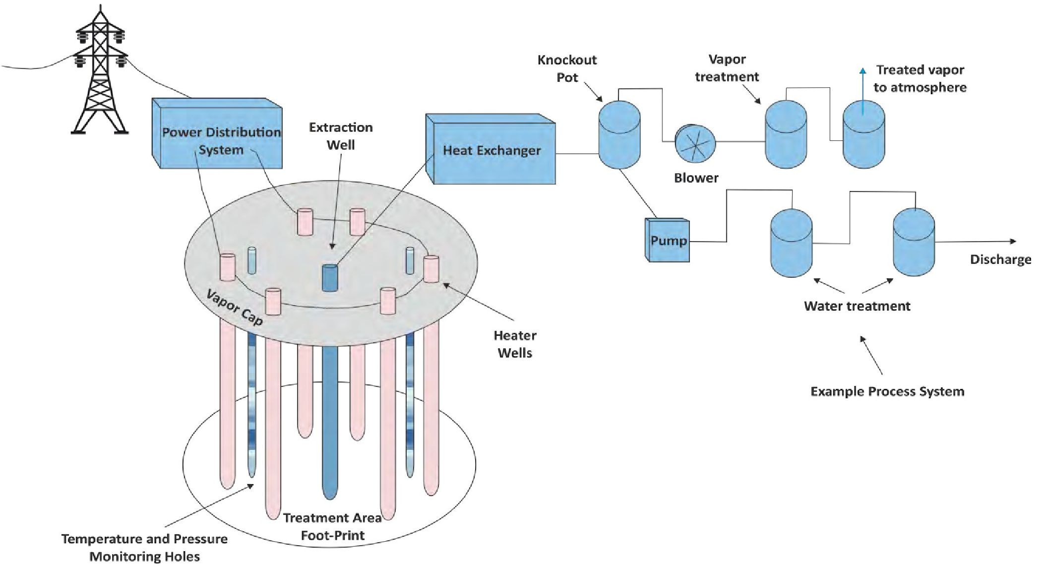
Enerģijas sadales sistēma
Siltummainis
Ekstrakcijas urbums
Kondensāta savācējs
Tvaika attīrīšana
Pūtējs
Sildītāja urbumi
Attīrīšanas zonas ietekme
Temperatūras un spiediena uzraudzības atveres
Ūdens attīrīšana
Izplūde
Apstrādes sistēmas piemērs
Attīrītā tvaika izvadīšana atmosfērā
Sūknis
Tvaika vāciņš

2.1. attēls. - Termiskā desorbcija in situ, ar termisko urbumu, izmantojot siltumvadītspējas sildīšanu (pamatojoties uz [8]).

Ja ISTD izmanto termiskos urbumus, galvenā konstrukcija ietver (2.1. attēls)[9]:

- Konteinera enerģijas sadales sistēma var piegādāt un regulēt elektroenerģiju no elektrotīkla uz sildītāja ķēdēm. Tie var būt vairāki enerģijas konteineri.
- Tvaika vāciņš var savākt iztvaikojušos piesārņotājus, novēršot siltuma zudumus atmosfērā un pasargājot dzesējošo lietus ūdeni no izplūšanas cauri apsildāmajai zonai. To izgatavo no caurspīdīga materiāla vai vieglbetona. Atkarībā no konkrētā objekta un izmantotās metodes var apsvērt iespēju izmantot plastmasas oderējumu.
- Sildītāja urbumi var nodot enerģiju, kas parasti ir 1 kW uz m urbuma.
- Attīrīšanas laukums ir tilpums, kas jāuzkarsē mērķa temperatūrā. Šajā zonā ir izvietoti daudzi apsildes urbumi, bet ventilācijas ekrāni ir izvietoti horizontāli, vertikāli vai abējādi. Šajā daļā notiek piesārņotāju iztvaikošana un aizvākšana.
- Veicot tvaika attīrīšanu, var savākt izdalījušos tvaikus un novērst spiediena veidošanos. Kondensētos, savāktos tvaikus atdala ūdenī un brīvās fāzes produktos. Pirms atkārtotas uzpildīšanas ūdeni parasti attīra (piemēram, izmantojot aktivēto ogli). Tajā pašā laikā ekstrahētos nekondensējamos tvaikus atkarībā no masas slodzes attīra, izmantojot vairākas metodes, piemēram, filtrāciju vai termisko oksidāciju.

Lai gan teorētiski ISTD metode ir balstīta uz iztvaikošanu un desorbciju kā primārajiem piesārņotāju likvidēšanas mehānismiem, faktiskajā procesā var notikt tādas reakcijas kā pirolīze, degradācija un oksidācija, ko nosaka sildīšanas temperatūra un skābekļa saturs atmosfērā. Palielinoties temperatūrai un skābekļa saturam, šādas reakcijas kļūst intensīvākas [2, 8] temperatūrā >120°C (sk. 2.1. punktu). Vēl viens ISTD tehnoloģiju pielietojums ir kombinēta siltumvadošās sildīšanas (TCH) izmantošana, lai uzlabotu naftas fāzes ekstrakciju un reģenerāciju.

ISTD var identificēt divus vispārīgus klasifikācijas veidus, pamatojoties uz šādiem apsvērumiem:

- teorētiskā temperatūra
- siltuma pārneses metodes un enerģijas konversija

  - ISTD klasifikācija, pamatojoties uz teorētisko temperatūru

Pamatojoties uz temperatūru, kas nepieciešama piesārņotāju atdalīšanai, ISTD iedala zemas temperatūras termiskajā desorbcijā (LTTD) un augstas temperatūras termiskajā desorbcijā (HTTD). Temperatūras robežvērtība kategorizācijai nav skaidra. Turpretī LTTD augšējā robeža tiek attiecināta uz temperatūrām, kurās desorbcija ir izšķirošais process (<120°C), un HTTD apakšējā robeža parasti ir 300 līdz 350°C robežās [4, 10]. Zemākās temperatūrās, kur notiek LTTD, ir iespējams attīrīt GOS ar zemu vārīšanās punktu (<200°C), piemēram, benzolu un benzīnu. Augstākā temperatūrā HTTD process ir piemērots, lai attīrītu SVOC, kam raksturīgs augsts vārīšanās punkts vai neorganiskas vielas, piemēram, dzīvsudrabu (Hg). Errore. L’origine riferimento non è stata trovata. sniedz vispārīgu temperatūru diapazonu, lai izvēlētos piemērotu sistēmas aprīkojumu konkrētam piesārņotājam [4].

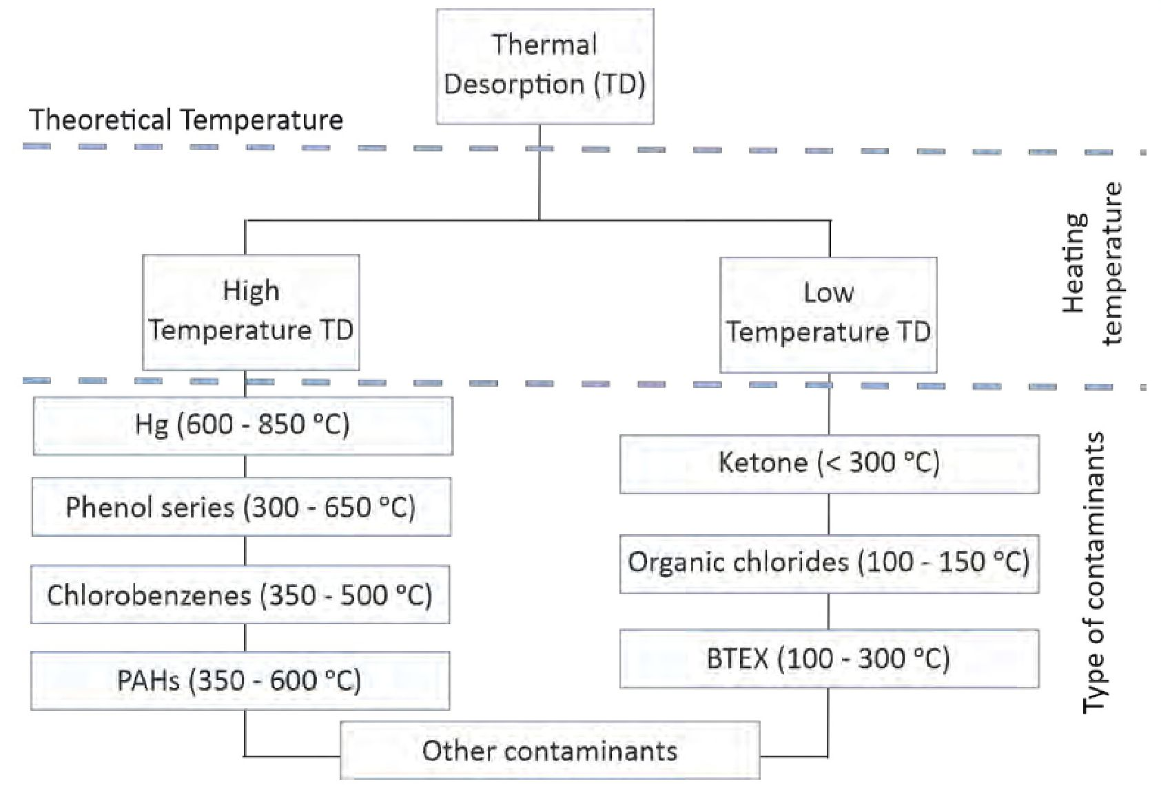
Termiskā desorbcija (TD)
Teorētiskā temperatūra
Augstas temperatūras TD
Hg (600-850°C)
Fenola sērija (300-650°C)
Hlorbenzoli (350-500°C)
PAO (350-600°C)
Citi piesārņotāji
BTEX (100-300°C)
Organiskie hlorīdi (100-150°C)
Ketons (<300°C)
Zemas temperatūras TD
Sildīšanas temperatūra
Piesārņotāju veids

2.2. attēls. - Teorētiskās temperatūras konkrētu komponentu attīrīšanai no piesārņojuma, izmantojot termisko desorbciju (pamatojoties uz [4]).

  - ISTD klasifikācija, pamatojoties uz siltuma pārneses metodēm un enerģijas pārveidi

Attiecībā uz siltuma pārneses metodēm un enerģijas pārveidi ISTD siltumtehnoloģijas var iedalīt šādos veidos [11, 12]:

- Tvaika pastiprināta ekstrakcija (SEE) nodod siltumu, izmantojot ūdens tvaiku konvekciju vai karsta gaisa iesūknēšanu piesārņotajā zonā. Šī tehnoloģija ir ieteicama vietās ar labu viendabīgumu un augstu hidraulisko vadītspēju.
- Pēc tam, kad siltumu saražojis sildīšanas avots, izmantojot siltuma vadītspēju, siltumvadošās sildīšanas (TCH) procesā siltumu padod uz piesārņoto zonu. TCH ir ieteicama vietās ar sliktu viendabīgumu vai sliktu caurlaidību. Šī tehnoloģija tiek kombinēta ar augsnes gāzes fāzes ekstrakcijas tehnoloģiju, lai pilnībā attīrītu piesārņoto teritoriju.
- Pamatojoties uz Džoula likumu, elektriskās pretestības sildīšana (ERH) izmanto priekšrocības, ko sniedz elektriskās enerģijas pārvēršana siltumā, lai paaugstinātu temperatūru. Šai tehnoloģijai ir nepieciešamas īpašas iekārtas, tostarp jaudas kontrole, elektrodi, tvaika reģenerācija un pārstrādes procesi.
- Radiofrekvences sildīšanu (RFH), kurā izmanto elektromagnētiskos viļņus piesārņotas augsnes karsēšanai, nodrošina augstfrekvences spriegums. Neraugoties uz to, ka elektromagnētiskajiem zemas frekvences viļņiem ir lielāka iekļūšanas spēja, tos bieži izmanto in situ reģenerācijai.

  - ISTD ietekmējošie faktori

ISTD efektivitāti var ietekmēt astoņi kritiski faktori, un tie jāpārbauda atkarībā no augsnes īpašībām
un piesārņojuma veida [4]:
- Sildīšanas temperatūra ir atkarīga no piesārņotāju veida un ietekmē ISTD efektivitāti. Parasti, palielinoties sildīšanas temperatūrai, pakāpeniski palielinās atdalīšanas efektivitāte. Tomēr, kad sasniegta pietiekami augsta sildīšanas temperatūra, turpmāka paaugstinājuma ietekmē izmaiņas nenotiek. Tāpēc šī kritiskā temperatūra ir jāizvēlas, lai izvairītos no augstākas temperatūras, kas palielinās izmaksas un varētu sabojāt augsni.
- Sildīšanas laiks ir saistīts ar sildīšanas temperatūru. Parasti zemai sildīšanas temperatūrai nepieciešams ilgs sildīšanas laiks, savukārt, lai novērstu augsnes struktūras bojājumus, tiek ierosināts aizstāt augstu temperatūru.
- Sildīšanas ātrumam ir pozitīva lineāra korelācija ar atdalīšanas efektivitāti, jo tas kontrolē siltuma pārneses ātrumu starp augsni un nesējgāzi, vienlaikus ietekmējot desorbcijas un degradācijas ātrumu.
- Nesējgāze kā gāzes veids ietekmē TD efektivitāti. Palielinot nesējgāzes plūsmas ātrumu, var palielināt gaistošo savienojumu iztvaikošanas ātrumu, tādējādi uzlabojot ISTD efektivitāti.
- Ja sākotnējā koncentrācija ir lielāka, piesārņojošo vielu sākotnējā koncentrācija, kā arī atdalīšanas efektivitāte parasti palielinās. Piesārņojuma veids ir ļoti svarīgs.
- Ideāls optimālais mitruma saturs piesārņotajā augsnē ir 10-20%. Ja mērķa temperatūra ir augstāka par ūdens vārīšanās temperatūru, ir jāņem vērā arī ūdens apsaimniekošana, jo, lai sasniegtu mērķa temperatūru, viss ūdens ir jāiztvaicē.
- Augsnes daļiņu izmērs jāsasaista ar citām augsnes īpašībām, piemēram, augsnes mitrumu vai augsnes agregāciju. Dažos pētījumos pierādīts, ka savākt rupjas daļiņas ir grūti. Tādējādi to virsma var pilnībā saskarties ar siltuma avotu, nodrošinot labu siltumvadītspēju un tādējādi apmierinošu ISTD attīrīšanu atšķirībā no viskozām un mitrām smalkām daļiņām, kas var viegli sakrāties. Tomēr citi pētījumi apstiprināja, ka smalkās daļiņas nodrošina lielāku atdalīšanas efektivitāti nekā rupjās daļiņas, kas, iespējams, ir saistīts ar lielāku to īpatnējo virsmas laukumu.
- Pirms ISTD augsnei var pievienot piedevas, lai efektīvi paaugstinātu atdalīšanas efektivitāti, mainot augsnes fizikālās vai ķīmiskās īpašības.
Šie faktori jāpārbauda trīs aspektos: darbības parametri, augsnes fizikālās un ķīmiskās īpašības un piedevas.

  - ISTD priekšrocības

Salīdzinot ar citām metodēm, ISTD ir šādas priekšrocības [9]:
- Ar to var attīrīt dažāda veida piesārņotājus, tostarp gaistošus un daļēji gaistošus savienojumus.
- Tam ir augsta sanācijas efektivitāte, koncentrāciju samazinot līdz 99,9%.
- Tam ir īss darbības laiks - vidēji 3-8 mēneši.
- To raksturo kā relatīvi stabilu procesu.
- Nav nepieciešami rakšanas darbi, kas samazina arī jebkādu sekundāro ietekmi uz vidi saistībā ar satiksmi (masveida transportēšana, izmantojot kravas automašīnas)
- Augsnei nodarītais kaitējums ir ierobežots, un to var pārstrādāt.
- Tā nav jutīga pret ģeoloģiskiem neviendabīgumiem.
- Tā ir pietiekama mazcaurlaidīgu nogulumu un pamatiežu attīrīšanai.
- Tā samazina ļoti toksisku sekundāro piesārņotāju (PCDD/F) rašanos halogenēto organisko savienojumu, piemēram, PHB [16], attīrīšanas rezultātā.
- Tā ir piemērota pēkšņa organiskā piesārņojuma vides avāriju novēršanai, piemēram, augsnes ārkārtas piesārņojuma gadījumā nejaušas noplūdes rezultātā.
- Tā sanē dzīvojamās zonas, kas potenciāli var atrasties zem ēkām.
- To var izmantot zem gruntsūdens līmeņa (piesātinātā zona, gruntsūdeņi).
- Piesārņojuma dziļums ir neierobežots.

3. PRIEKŠIZPĒTE

Zināšanu pārvaldība un tehniskie jauninājumi ir daži no atslēgas elementiem, lai panāktu ilgtspējīgu sanāciju, īpaši tāpēc, ka pazemes slānis kļūst aizvien noslogotāks.

Pilsētvidē daudzi piesārņojumi, piemēram, hlorēti šķīdinātāji, bieži sajaucas un izplatās zem ēkām. Tas rada tehniskas problēmas saistībā ar sanāciju, atbildību un finanšu pārrunām, ietekmējot sabiedrību. Lai risinātu piesārņojuma problēmas, ir vajadzīga integrēta un uz teritoriju orientēta pieeja. In situ termiskā desorbcija (ISTD) var būt viena no izmaksu ziņā visefektīvākajām sanācijas metodēm daudzos objektos, ja tiek veikts pilnīgs iespējamības pētījums [2].

Detalizētāk runājot, gaistošie, daļēji gaistošie un negaistošie organiskie piesārņotāji augsnē galvenokārt iztvaiko vai dažās ļoti īpašās situācijās pat tiek iznīcināti. Galvenie fizikālie mehānismi ir iztvaikošana, šķīdināšana un tvaika destilācija, bet var notikt arī oksidēšanās un pirolīze (ķīmiska sadalīšanās bez skābekļa). Vairumā gadījumu piesārņotāji tiek iztvaicēti (kā tas notiek ar dažiem hlorētiem šķīdinātājiem) un ekstrahēti ar ekstrakcijas sistēmas palīdzību.

Priekšizpētes metodes, kas balstītas tikai uz šķidrumu transportēšanu, lai pārvietotu reaģentus vai atdalītu izšķīdušos piesārņotājus, ir atkarīgas no (līdztekus citiem faktoriem) augsnes caurlaidības un to sadalījuma piesārņotās augsnes tilpumā vai ap to. Tā kā dabiskā pazemes slāņa (augsnes apakškārtas un ūdens nesējslāņu) caurlaidība dažās pakāpēs mainās, difūzija ierobežo piesārņotāju emisiju no zemas caurlaidības zonām uz augst(āk)as caurlaidības zonām, kur notiek gaisa un gruntsūdeņu plūsma. Turklāt spēja piegādāt reaģentus un/vai piedevas, lai pārveidotu vai atdalītu piesārņotājus, ir iespējama tikai augstas caurlaidības zonās, bet piesārņotāji diemžēl galvenokārt uzkrājas zemas caurlaidības zonās. Siltuma efektivitāte piesārņotāju atdalīšanā galvenokārt ir atkarīga no vienmērīgākas "reaģenta" siltuma vadāmības. Lielākajā daļā augsnes materiālu siltumvadītspējas diapazons svārstās mazāk nekā vienas pakāpes robežās. Tādējādi relatīvi nelielais siltumvadītspējas diapazons nodrošina vienmērīgu sildīšanu un turpmāku attīrīšanas piesārņotajā zonā [23].

Termiskā desorbcija ir potenciāli izmantojama dažādu gaistošu organisko savienojumu (GOS), daļēji gaistošu organisko savienojumu (SVOC) un pat piesārņotāju ar augstu vārīšanās punktu, tostarp hlorētu savienojumu, piemēram, polihlorbifenilu (PHB), dioksīnu un furānu, attīrīšanai [23].

Termiskās desorbcijas tehnoloģiju var izmantot in situ, un ir pierādīts, ka tā piesārņotāju koncentrāciju augsnē spēj samazināt par vairāk nekā 99%. Ar šo tehnoloģiju var attīrīt daudzu veidu piesārņotājus plašā vārīšanās punktu diapazonā (piemēram, naftas ogļūdeņražus, PHB, dioksīnus un darvas) [2].

Termiskā sanācija in situ (ISTR) ir organisko savienojumu avotu sanācijas metode. Tas attiecas uz siltuma pielietošanu pazemes slānī, izmantojot dažādas metodes. Neatkarīgi no sildīšanas metodes ISTR koncentrējas uz avota zonas piesārņojuma mazināšanu, izmantojot karstuma pastiprinātu piesārņotāju atdalīšanu, izmantojot virszemes ekstrakcijas sistēmu. Tipiskiem organiskiem piesārņojumiem (ja blīvums ir mazāks un lielāks par ūdens blīvumu (LNAPL, DNAPL)) pazemes slānis ir jāuzsilda līdz temperatūrai no 50°C līdz 100°C. Dažus piesārņotājus, piemēram, PHB, var iznīcināt augstākā temperatūrā. Iegūtais piesārņotais un daļēji karstais augsnes gāzu maisījums ir jāatdzesē un jāattīra, izmantojot gaisa attīrīšanas sistēmas, piemēram, aktīvās ogles filtrus vai katalītisko oksidāciju (CatOx). Termiskās sanācijas in situ metodēm ir savas priekšrocības, kas padara tās ideāli piemērotas izmantošanai apbūvētās pilsētu teritorijās

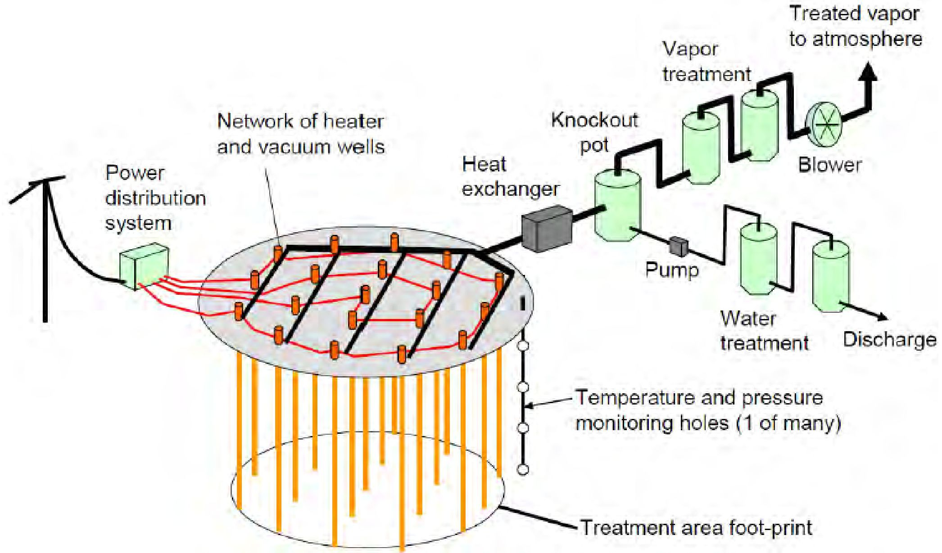
Enerģijas sadales sistēma
Sildītāju un vakuuma urbumu tīkls
Siltummainis
Kondensāta savācējs
Tvaika attīrīšana
Attīrītā tvaika izvadīšana atmosfērā
Pūtējs
Sūknis
Ūdens attīrīšana
Izplūde
Temperatūras un spiediena uzraudzības atveres (1 no daudzām)
Attīrīšanas zonas ietekme
3.1. attēls. Konceptuāla siltumvadītspējas sildīšanas izmantošanas shēma [2].

Tāpat kā citām sanācijas tehnoloģijām, arī šīm tehnoloģijām ir daudz nosaukumu un metožu, jo šajā tirgū darbojas dažādi tehnoloģiju pārdevēji, kas piedāvā savas metodes ar īpašiem nosaukumiem. Neraugoties uz atšķirībām starp metodēm un piedāvātājiem-uzņēmumiem, var izdalīt trīs vispārīgas sildīšanas metodes.
Termiskajai desorbcijai in situ var izdalīt trīs vispārīgas sildīšanas metodes:
- Siltumvadošā sildīšana (TCH): siltums no tā sauktajiem termālajiem urbumiem ar vadītspēju tiek pārnests uz augsnes apakškārtu. Sildītāja urbumi tiek apsildīti, izmantojot elektrību.
- Tvaika gaisa iesūknēšana (SAI) vai pastiprināta tvaika ekstrakcija (SEE): siltumu konvektīvi nodod ar tvaiku, iespējams, gaisu līdztekus iesūknējot augsnes apakškārtā
- Elektriskās pretestības sildīšana (ERH) un radiofrekvences sildīšana (RFH): siltums tiek radīts tieši augsnē.
Savukārt 1) un 3) gadījumā augsnes struktūra TCH un ERH gadījumā ir ne mazāk svarīga, bet atšķirīga no tās, kas nepieciešama SEE gadījumā, 2) gadījumā ir nepieciešama laba vai vidēja augsnes caurlaidība (grants, smiltis vai rupji nogulumi), lai ievadītu tvaika gaisa maisījumu un panāktu efektīvu "tvaika plūsmu" avota zonas uzsildīšanai. No otras puses, 2) gadījumā īpatnējais enerģijas patēriņš ir daudz lielāks nekā 1) un 3) gadījumā. Kā parādīts 3.4. attēlā, nelielus blīva augsnes materiāla slāņus vai izkliedētājus var sildīt, zem tiem ievadot tvaiku [24].

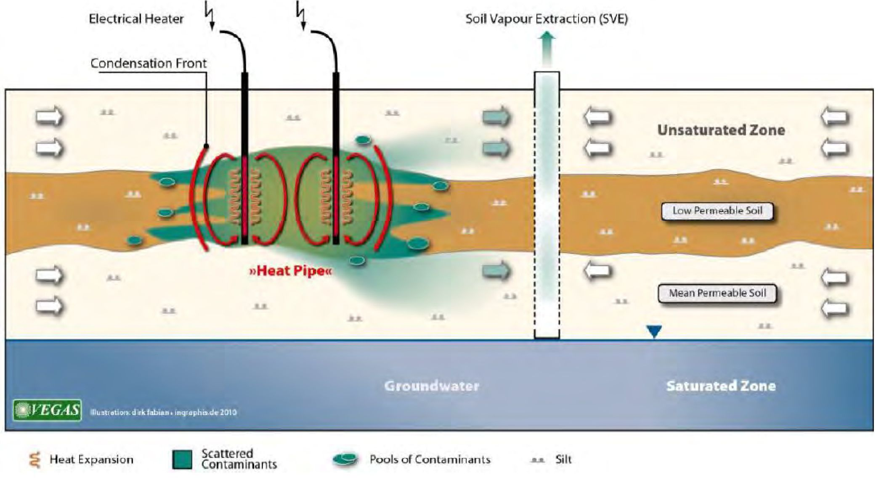
Elektriskais sildītājs
Kondensācijas fronte
Augsnes tvaiku ekstrakcija (SVE)
Nepiesātinātā zona
“Apkures caurule”
Mazcaurlaidīga augsne
Vidējā caurlaidīgā augsne
Gruntsūdeņi
Piesātinātā zona
Ilustrācija: dirk fabian • ingraphis de 2010
Siltuma izplešanās
Izkliedēti piesārņotāji
Piesārņotāju baseini
Nogulumi

3.2. attēls Siltumvadošās sildīšanas (TCH) princips [30].

Provizoriskai SAI izmantošanas projektēšanai VEGAS (2012) izstrādāja programmatūras rīku, kas ir pieejams bezmaksas lejupielādei. Galvenie dati par objektu, piesārņojumu, hidroģeoloģiju un sanācijas specifikācijām tiek apkopoti, izmantojot ievades maskas (skatīt 3.3. attēlu). Šis rīks nodrošina ātru sanācijas procesa, lauka iekārtu (iesūknēšanas un uzraudzības urbumu) un uzstādīšanas inženiertehnisko darbu iepriekšējo plānošanu.

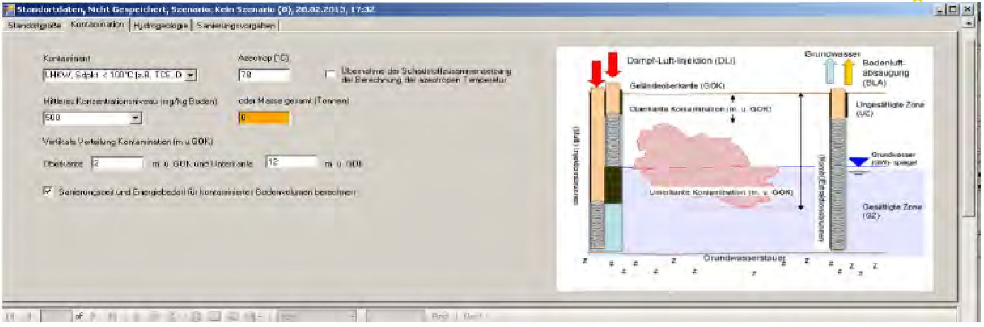

3.3. attēls. Programmatūras rīks tvaika gaisa iesūknēšanas projektēšanai [30].

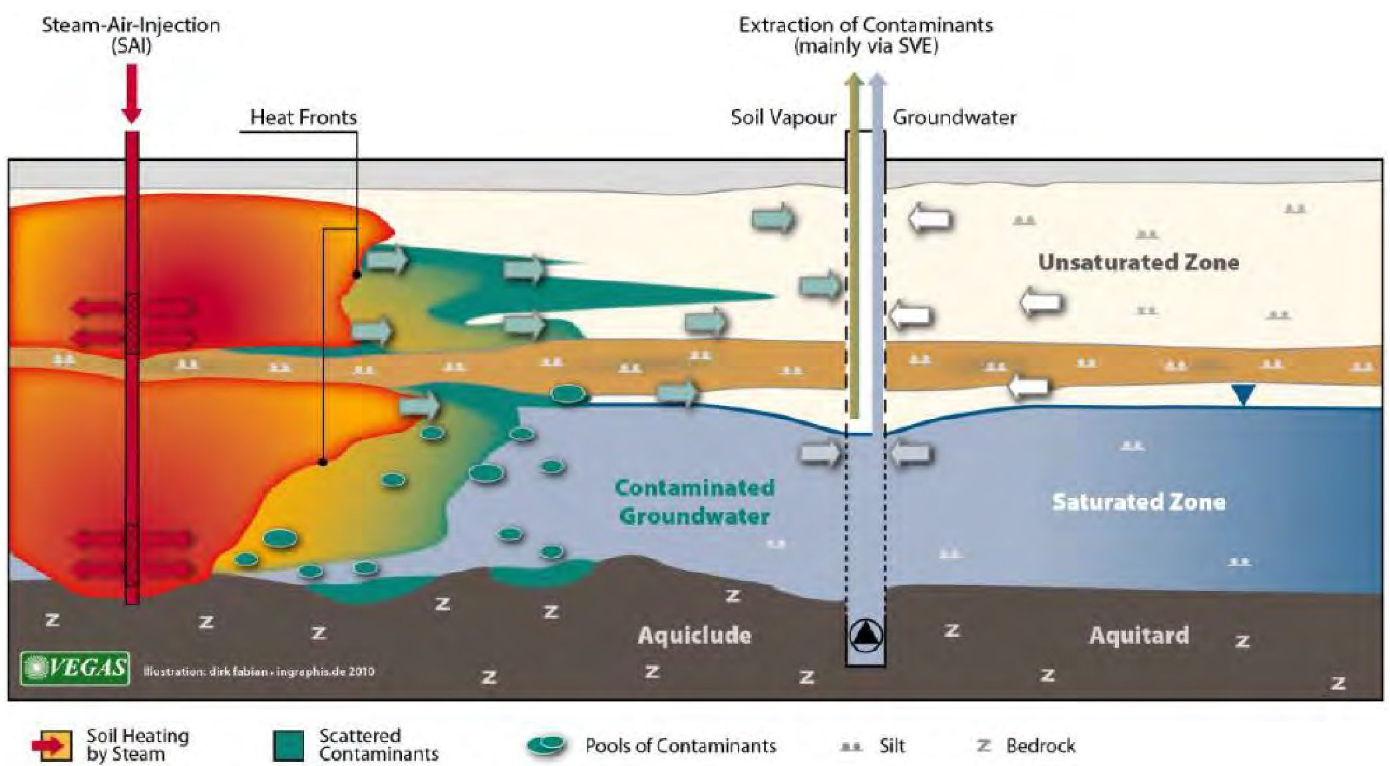
Tvaika-gaisa iesūknēšana
(SAI)
Siltuma frontes
Augsnes tvaiks
Gruntsūdeņi

Piesārņotāju ekstrakcija (galvenokārt ar SVE)
Piesārņoti gruntsūdeņi
Piesātinātā zona
Nepiesātinātā zona
Daļēji ūdeni caurlaidīgs slānis
Ūdens aizturslānis
Ilustrācija: dirk fabian • ingraphis de 2010
Augsnes sildīšana ar tvaiku
Izkliedēti piesārņotāji
Piesārņotāju baseini
Nogulumi
Pamatieži
3.4. attēls. Tvaika gaisa iesūknēšana piesātinātajā un nepiesātinātajā zonā [30]

Īpaši sarežģītos hidroģeoloģiskajos apstākļos ar dažādiem slāņiem (piemēram, māla un grants vai smilts slāņi, piesātinātā zona) efektīvas sanācijas mērķu sasniegšanas nolūkā var būt nepieciešams kombinēt dažādas metodes. Galvenais veiksmīgas termiskās attīrīšanas faktors ir ekonomiska un efektīva siltuma padeve pazemes slānī. Katram paņēmienam ir atšķirīgs maksimālais temperatūras līmenis. Visām metodēm ir jāsasniedz nepieciešamais temperatūras līmenis atbilstoši objekta īpašībām un iekārtas konstrukcijai hlorētu šķīdinātāju sanācijai. Tikai dažu CHC vārīšanās temperatūra ir zemāka par 100°C, bet pat savienojumus, kuru vārīšanās temperatūra ir virs 100°C, var viegli iztvaikot kopā ar ūdeni. Iemesls ir tāds, ka NAPL un ūdens maisījuma vārīšanās punkts ir zemāks nekā katra tā savienojumu vārīšanās temperatūra. Šis tā sauktais līdzdestilācijas (azeotropais) punkts visiem CHC ir zemāks par 100°C, tāpēc to var sasniegt ar visām ISTR metodēm [25].

Termiskā desorbcija ir termins, ko lieto daudzām dažāda veida augsnes attīrīšanas tehnoloģijām. Visas šīs tehnoloģijas pamatā sastāv no divpakāpju procesa, kā parādīts 3.5. attēlā. 1. posmā piesārņotajam materiālam, piemēram, augsnei, nogulsnēm, dūņām vai filtra nogulsnēm, tiek pievadīts siltums, lai piesārņotāji iztvaicētos gāzes plūsmā, kas 2. posmā tiek attīrīta, lai pirms izplūdes atbilstu normatīvajām prasībām. Šo gaistošo gāzu savākšanai, kondensācijai vai iznīcināšanai tiek izmantotas dažādas gāzu attīrīšanas tehnoloģijas [26].

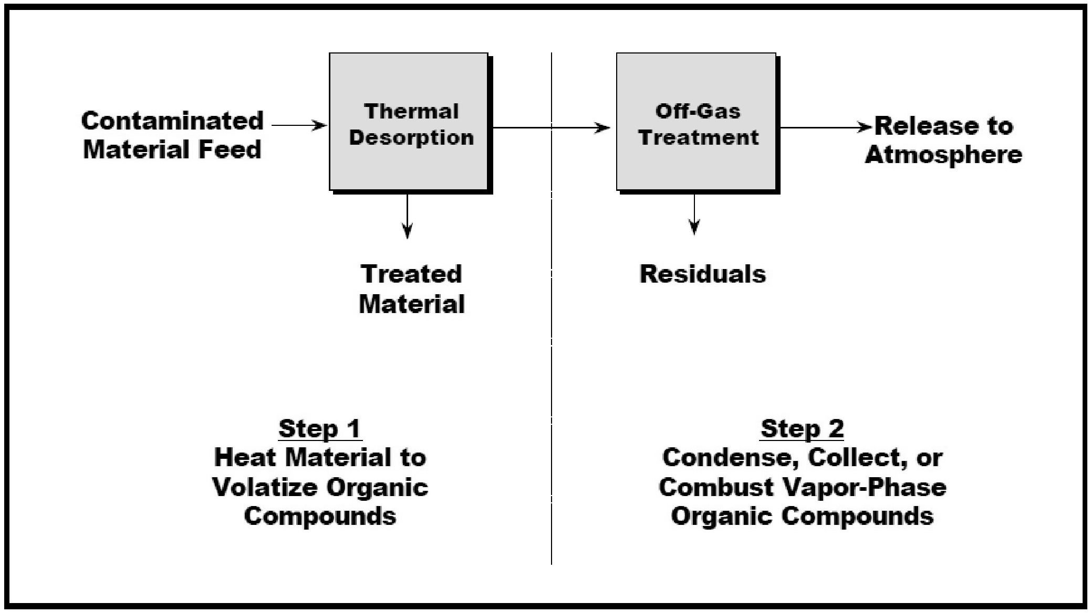
2. posms
Kondensēt, savākt vai sadedzināt tvaika fāzes organiskos savienojumus
1. posms
Siltuma materiāls organisko savienojumu iztvaicēšanai
Atlikumi
Attīrīts materiāls
Izlaišana atmosfērā
Piesārņota materiāla padeve
Izplūdes gāzes attīrīšana
Termiskā desorbcija
3.5. attēls. Vispārējs termiskās desorbcijas process [32].

Termiskā desorbcija būtībā ir termiski inducēts fizikālās atdalīšanas process. Piesārņotāji tiek iztvaicēti no cietās matricas un pārnesti gāzes plūsmā, ko var vieglāk pārvaldīt 2. posmā. Ar piesārņojumu piesātinātās gāzes plūsmas pārvaldībai vai attīrīšanai var izmantot kondensāciju, savākšanu vai sadedzināšanu. Pirmajā no šiem diviem variantiem kondensētos vai savāktos piesārņotājus parasti attīra ārpus objekta kādā brīdī pēc 1. posma. Trešajā, sadedzināšanas, variantā attīrīšana notiek objektā uzreiz pēc tam, kad gāzes izdalās no procesa 1. posma. Papildus atkritumu padevē esošo organisko piesārņotāju iztvaikošanai mitrums tiek iztvaicēts un izdalās kopā ar izplūdes gāzēm. Tādējādi termiskās desorbcijas sistēma darbojas arī kā žāvētājs. Patiesībā daudzi ražotāji savas sistēmas primārās attīrīšanas kameru dēvē par "rotācijas žāvētāju", uzsverot tās ietekmi uz materiālu, lai gan galvenais mērķis ir iztvaicēt un atdalīt piesārņotājus [26].

Termiskajā desorbcijas pamatprocesā var izmantot tikai nehlorētus piesārņotājus ar relatīvi zemiem vārīšanas punktiem (t.i., zem 315°C). Piesārņoto materiālu parasti uzkarsē līdz temperatūrai no 150°C līdz 315°C, un šo procesu dažkārt dēvē par "zemas temperatūras termisko desorbciju" (LTTD). Termiskā desorbcija galu galā tika piemērota piesārņotājiem, kuru vārīšanās punkti ir augstāka par 315°C. Rezultātā šīs sistēmas ir attīstījušās tā, ka tās var uzkarsēt materiālus līdz temperatūrai no 315°C līdz 1650°C. Šajā gadījumā sistēmu dažkārt sauc par "augstas temperatūras termisko desorbciju" (HTTD).

Abos gadījumos attīrītais materiāls būtībā saglabā savas fizikālās īpašības, lai gan, karsējot augstā temperatūrā, tās var nedaudz mainīties. Termiskās desorbcijas tehnoloģijas ir ne tikai pārveidotas, lai attīrītu piesārņotājus ar augstu vārīšanās punktu, bet ar tām var attīrīt arī dažādus hlorētos savienojumus [26].

Izvēloties augsnes skalošanu kā līdzekli piesārņotas augsnes attīrīšanai, ir jāņem vērā daudz faktoru. Pieņemsim, ka ir pamatota pārliecība, ka termiskā desorbcija nodrošinās vajadzīgo attīrīšanas rezultātu. Tādā gadījumā būs jāizvērtē citi jautājumi, lai noteiktu, vai tā varētu būt objektam piemērota tehnoloģija.
Galvenie apsvērumi, kas bieži vien nosaka, vai termiskās desorbcijas izmantošana ir piemērota kā potenciālā sanācijas iespēja, ietver tālāk norādītos:

- Vai ieinteresētās personas stingri iestājas pret termisko attīrīšanu (piemēram, ieinteresētās personas var uzskatīt, ka termiskā desorbcija rada nepieņemamus riskus, īpaši tad, ja pastāv bažas par emisijām).
- Vai attīrāmais materiāls satur vielas, piemēram, halogēnus vai gaistošos metālus, kuru koncentrācija pārsniedz normatīvajos aktos noteiktās robežvērtības, vai arī var būt nepieciešami attīrīšanas nosacījumi, papildu piesārņojuma kontroles sistēmas vai darbības kontrole, kas procesu padara neekonomisku.
- Vai attīrāmā materiāla ūdens saturs nosaka, ka nepieciešama papildu attīrīšana (piemēram, žāvēšana), kas procesu padara neekonomisku.
- Vai materiāla sastāvu var padarīt pietiekami viendabīgu (piemēram, vajadzības gadījumā sajaucot), lai nodrošinātu drošu un uzticamu attīrīšanu (piemēram, lai izvairītos no sprādzienbīstamas atmosfēras veidošanās vai lai droši sasniegtu mērķa koncentrāciju).
- Vai ar pieejamo termiskās attīrīšanas sistēmu, kurai ir jābūt mērķim atbilstošai, var sasniegt piesārņotāja attīrīšanai nepieciešamo temperatūru un uzturēšanās laiku [2].

Ja ir pamatota pārliecība, ka termiskā desorbcija nodrošinās vajadzīgo attīrīšanas rezultātu, ir jāizskata citi jautājumi, lai noteiktu, vai termiskā desorbcija varētu būt objektam piemērota tehnoloģija. Tie ietver tālāk norādītos:
- Vai attiecīgās regulatīvās aģentūras atzīs termisko desorbciju par dzīvotspējīgu sanācijas līdzekli?
- Vai attīrīto materiālu var ekonomiski izmantot vai attīrīt, lai to attīrītu objektā? Vai neorganisko vielu un atlikušo organisko vielu koncentrācija ļaus attīrīto materiālu atkārtoti izmantot objektā kā aizbēršanas materiālu vai kā attīrītu uzbērumu citur, vai arī būs nepieciešama turpmāka attīrīšana (piemēram, stabilizācija) vai apglabāšana poligonā?

3.1. iedaļā ir apkopotas dažas termiskās desorbcijas tehnoloģijas priekšrocības un ierobežojumi. Šis nav pilnīgs visu attiecīgo tehnoloģiju faktoru uzskaitījums, bet gan ir paredzēts, lai sniegtu konspektīvu pārskatu par dažiem galvenajiem faktoriem, kas jāņem vērā. 3.2. iedaļā ietverts turpinājums priekšizpētes posmiem, iekļaujot datu prasības, augsnes fizikālās īpašības un ķīmisko sastāvu.

  - Termiskās desorbcijas priekšrocības, trūkumi un ierobežojumi

Termiskās tehnoloģijas ir pievilcīgas, jo tām ir potenciāli īsāks attīrīšanas laiks (nedēļas vai mēneši, nevis gadi, kā daudzu citu in situ tehnoloģiju gadījumā) un līdz ar to zemākas kopējās ekspluatācijas un uzturēšanas izmaksas. Pazemes slānim tiek pievienota tikai enerģija, dažos gadījumos arī ūdens un gaiss, nevis ķīmiskās vielas vai bioloģiskie uzlabotāji.

Tiek uzskatīts, ka in situ termiskajām tehnoloģijām ir priekšrocības salīdzinājumā ar citām sanācijas iespējām, tostarp: (1) īsāks darbības laiks, (2) vienlaicīgi var attīrīt daudzas ķīmiskās vielas un (3) dažas termiskās tehnoloģijas, ERH un konduktīvā sildīšana, visā teritorijā ir mazāk jutīgas pret pazemes slāņa neviendabīgumu.

In-situ siltuma tehnoloģiju izmantošanas iespējamie trūkumi ir šādi: (1) loģistikas problēmas, kas saistītas ar pielietošanu blakus infrastruktūrām, kas saistītas ar apdzīvotām/aktīvām vietām, un izmantošanu zem ēkām; (2) tām nepieciešama sarežģīta projektēšana un ekspluatācija; (3) kas ir arī ļoti svarīgi, lai izvairītos no potenciālas piesārņojuma migrācijas uz iepriekš neskartām teritorijām; un (4) pēc attīrīšanas augsnes temperatūra var saglabāties paaugstināta ilgāku laiku (mēnešiem vai gadiem).

ISTD var atrisināt sanācijas problēmas, kuras nav iespējams pienācīgi un ātri atrisināt, izmantojot jebkuru citu metodi. Īsais sanācijas termiņš un iespēja veikt sanāciju zem esošajām ēkām ir izšķiroši svarīgi faktori ISTD izmantošanai. Tas var veicināt pilsētu teritoriju attīstību. Lai nodrošinātu izmaksu efektīvu ISTD ieviešanu, tā ir jāpielāgo konkrētajam objektam raksturīgiem apstākļiem. ISTD gadījumā lielākas urbšanas un enerģijas izmaksas ir atkarīgas no objekta lieluma un hidroģeoloģijas. Plānošanas un uzraudzības izmaksas ir augstas neatkarīgi no objektu lieluma. Metodes pielāgošana konkrētam objektam var būt papildu izmaksu un laika patēriņa faktors, īpaši pilsētvidē. Pilsētvidē jāņem vērā izmaksas, kas saistītas ar blakus esošo ēku uzraudzību [2]. Tā kā ISTD rada lielu enerģijas patēriņu un izmaksas īsā laika posmā. Rūpīga plānošana un uzraudzība ir priekšnoteikums, lai saīsinātu attīrīšanas laiku, kas ļauj ietaupīt enerģiju un izmaksas.

  - Termiskās desorbcijas īstenošanas iespējamības pakāpes/posmi

    - Datu prasība

Veiksmīga termiskās desorbcijas sistēmas ieviešana un projektēšana neatkarīgi no izmantotās pieejas ir atkarīga no šādiem galvenajiem tehniskajiem apsvērumiem:

- Attīrāmās augsnes fizikālās īpašības,
- Attīrāmās augsnes ķīmiskais sastāvs,
- Gruntsūdeņu stāvoklis,
- Piesārņojošo vielu ķīmiskais sastāvs un koncentrācijas [2].

      - Augsnes fizikālās īpašības

Attīrāmā materiāla fizikālajam sastāvam ir jābūt labi raksturotam. Svarīgi faktori (daži no tiem ir saistīti ar augsnes tipu) ietver tālāk norādītos:

- Jāraksturo augsnes daļiņu izmērs un to mainīgums: rupjš materiāls (grants vai smiltis), visticamāk, būs vairāk piemērots ekstrakcijas/ atdalīšanas procesa laikā, un, visticamāk, tam būs nepieciešama papildu attīrīšana.
- Mitruma saturs - tas ir galvenais faktors, jo lielākā daļa izmantotā siltuma tiek izmantota ūdens iztvaikošanai.
- Augsnes neviendabīgums- atšķirīgs graudu lielums un lielāku materiāla gabalu klātbūtne (piemēram, mūris pildījumā, metāllūžņi) var ietekmēt siltuma izplatības vienmērīgumu materiālā un nodrošināto attīrīšanas līmeni.

- Materiāla caurlaidība un plastiskums - kas var radīt problēmas, paātrināt vai kavēt siltuma izplatību un tvaika migrāciju caur augsnes vidi.
- Augsnes siltumietilpība, kas ir svarīga ietekmes rādiusa noteikšanai. Pazemes slāņa materiāla pretestība - Tā ir svarīga gadījumos, kad tiek izmantota elektriskā pretestības sildīšana in-situ. Mitruma saturs ietekmēs pretestību, un pretestības kontrolei un siltuma ģenerēšanai var būt nepieciešama sarežģīta lokāla ūdens iesūknēšana.

      - Augsnes ķīmiskais sastāvs

Attīrāmā materiāla sastāvam jābūt labi raksturotam. Svarīgi faktori ir šādi:

- Piesārņojošo vielu izplatības koncentrācija un masa augsnē attiecīgajā objektā, kā arī prasība lokalizēt un attīrīt piesārņojumu, kas pārsniedz noteiktas koncentrācijas, ievērojot, ka piesārņojums pēc apjoma un atrašanās vietas var būt nevienmērīgs.
- Piesārņojošo vielu klāsts, to koncentrācija un spēja sadalīties vai iztvaikot (iespējams, ar tvaika nostādināšanas palīdzību), kad materiāls tiek karsēts. Svarīgi parametri ir piesārņotāju vārīšanās temperatūra un tvaika spiediens. Parasti piesārņotājiem ar augstāku vārīšanās punktu nepieciešama augstāka temperatūra.
- Gaisa piesārņojuma kontroles sistēmu piemērotība tādu ķīmisko vielu, piemēram, dioksīnu un furānu, atdalīšanai. Tas būs atkarīgs no tā, cik lielā mērā apstākļi veicinās dioksīnu un furānu atkārtotu sintēzi, un no gaisa piesārņojuma kontroles sistēmu spējas šīs vielas atdalīšanu. Regulatīvās aģentūras var noteikt labākās prakses prasības un stingrus ierobežojumus šādu ķīmisko vielu emisijai sadedzināšanas un gaisa piesārņojuma kontroles sistēmām, un var būt nepieciešams pierādīt, ka ierosinātās sistēmas atbilst šīm prasībām.
- Ierobežojumi attiecībā uz humīnskābēm un dabīgiem organiskajiem materiāliem, īpaši netieši apsildāmām iekārtām, kas uztver to destilācijas produktus, tostarp ūdenī izšķīdušo fāzi.

      - Maksimāli pieļaujamās koncentrācijas

- Maksimālā pieļaujamā piesārņojošo vielu koncentrācija un koncentrācijas izmaiņas attīrītajā augsnē. Ja piemēro ļoti stingrus sanācijas kritērijus, in situ attīrīšanai var būt nepieciešama augstāka temperatūra, ilgāks attīrīšanas laiks un mazāks maksimālais augsnes daļiņu izmērs, kas ietekmē izmaksas.
- Pieļaujamā gaistošo metālu, piemēram, dzīvsudraba, koncentrācija. Maksimālā koncentrācija būs atkarīga no gaisa piesārņojuma kontroles sistēmu spējas uzņemt šādus metālus. Ņemiet vērā, ka daži metāli, piemēram, dzīvsudrabs, var uzkrāties attīrīšanas iekārtā un izdalīties lielākā koncentrācijā, tādējādi nosakot stingrāku pieļaujamās koncentrācijas ierobežojumu augsnē un emisiju kontroli.
- Maksimāli pieļaujamā metālu koncentrācija, kas paliks attīrītajā augsnē; tas ir atkarīgs no paredzētā attīrītās augsnes izmantošanas vai apglabāšanas veida un no tā, vai var būt nepieciešama turpmāka attīrīšana (piemēram, stabilizācija), padarot attīrīšanu ar termisko desorbciju neekonomisku vai varbūt nevajadzīgu.
- Augsnē un sadegšanas rezultātā iegūtajās gāzēs esošo hloru, sēru, slāpekli vai fluoru saturošu savienojumu koncentrācija un veidi, kā arī gaisa piesārņojuma kontroles sistēmu piemērotība un efektivitāte šādu vielu atdalīšanai. Šādas vielas var izraisīt arī koroziju, kas nozīmē, ka jāizmanto dārgāki būvmateriāli vai papildu apkopi un dīkstāvi. Tās var radīt arī lielāku notekūdeņu koncentrāciju un apjomu no gaisa piesārņojuma kontroles sistēmām, kura likvidēšana var būt sarežģīta vai dārga.

      - Kaloritāte un ūdens saturs

- Attīrāmo materiālu kaloritātes un gaistošo degošo piesārņotāju maksimālās koncentrācijas atšķirības var izraisīt strauju temperatūras paaugstināšanos un gāzes izdalīšanos, kas savukārt var izraisīt sprādzienu vai nekontrolētu gāzes izdalīšanos. Lai panāktu viendabīgu sastāvu un uzticamu un drošu darbību, var būt nepieciešama materiāla sajaukšana. Piemēram, tieši apsildāmām iekārtām varētu būt noteikts ierobežojums 4% no kopējā pieejamā organiskā oglekļa satura, ja tiek izmantota ierosinātā attīrīšanas temperatūra (ieskaitot nepiesārņojošās vielas un piesārņotājus), kas varētu tikt pārsniegts, ja dažās vietās sastopama NAPL vai piesātināta augsne.
- Ūdens saturs (augsts ūdens saturs var ievērojami palielināt enerģijas izmaksas), desorbcijas ātrums un pievienotās sadedzināšanas sistēmas lielums. Parasti degvielas patēriņš palielinās par aptuveni 3 līdz 5% uz katru mitruma procentu, un degvielas izmaksas varētu padarīt šo tehnoloģiju nerentablu.

      - Gruntsūdeņu apstākļi

Attīrīšanas in-situ gadījumā ļoti svarīgi var būt hidroģeoloģiskie apstākļi, piemēram, gruntsūdens dziļums, plūsmas ceļi, plūsmas ātrums un sezonālās izmaiņas. Piemēram:

- piesārņojuma izplatība attiecībā uz piesātināto zonu un tas, vai ir nepieciešams attīrīt piesārņojumu zem ūdens.
- Kādas piesārņotāju koncentrācijas saglabāsies gruntsūdeņos pēc attīrīšanas un vai tās atbildīs sanācijas kritērijiem?
- vai atūdeņošana paātrina sanācijas procesu un paaugstina efektivitāti
- izpratne par gruntsūdens līmeņa svārstībām un migrācijas ceļiem, lai novērtētu vertikālās vai horizontālās migrācijas potenciālu nepiesātinātajā attīrīšanas zonā, un
- gruntsūdens plūsmas ātrums, jo lieli ātrumi var aizvadīt siltumu ātrāk, nekā tas tiek piegādāts, tāpēc efektīvai attīrīšanai ir nepieciešama atslēgta siena.

      - Atkritumu plūsmas

Termiskās desorbcijas iekārtas darbība var radīt dažādas atkritumu plūsmas, tostarp, piemēram:

- kondensējušos piesārņotājus un ūdeni
- termiskā oksidētāja atliekas
- tīru izplūdes gāzi
- izlietotu oglekli,
Termiskās desorbcijas procesa laikā atmosfērā tiek izvadīta tīras izplūdes gāze. Gaisa emisijām no termiskās desorbcijas sistēmas jāatbilst normatīvajiem standartiem. Saistībā ar iespējamu toksisku nepilnīgas sadegšanas produktu, piemēram, dioksīnu un furānu, rašanos, lai apliecinātu atbilstību stingrajām prasībām, var pierādīt, ka gaisa piesārņojuma kontroles sistēma atbilst labākajai praksei, tostarp ātrās slāpēšanas sistēmai, lai samazinātu dioksīnu un furānu rašanos, skrubēšanu skābo gāzu noņemšanai, augstas efektivitātes daļiņu noņemšanai (piemēram, savācējtvertne) un, iespējams, papildu pulēšanai, piemēram, izmantojot modificētu aktivēto ogli, īpaši tad, ja tajā ir gaistoši metāli, piemēram, dzīvsudrabs [2].

    - Attīrāmie piesārņotāji

Termiskā desorbcija ir potenciāli izmantojama, lai attīrītu plašu sortimentu šādu vielu:

- gaistošie organiskie savienojumi (GOS)
- daļēji gaistošie organiskie savienojumi (SVOC),
- un hlorētie savienojumi ar vēl augstāku vārīšanās punktu, piemēram, polihlorbifenili (PHB),
- dioksīni un furāni [2]

Parasti in situ termisko desorbciju izmanto savienojumiem, kuru vārīšanās temperatūra ir zemāka par 550°C un tvaika spiediens ir augstāks par 0,5 mm Hg [27].

3.1. tabulā ir apkopoti tie piesārņotāju veidi, kuriem var būt piemērota termiskā desorbcija.

3.1. tabula. Termiskās desorbcijas efektivitāte attiecībā uz vispārējām piesārņotāju grupām augsnē [2, pielāgota tabula]
Ietekme | Piesārņotāju grupas |  | Potenciāls
Ietekme |  |  | Augsne
Iespējamās piesārņotāju grupas: | Organiskie | Halogenētie gaistošie savienojumi (piem., TCE) | 1
Iespējamās piesārņotāju grupas: | Organiskie | Halogenētie daļēji gaistošie savienojumi | 1
Iespējamās piesārņotāju grupas: | Organiskie | Nehalogenētie gaistošie savienojumi (piemēram, ogļūdeņraži, mazmolekulāri PAO) | 1
Iespējamās piesārņotāju grupas: | Organiskie | Nehalogenētie daļēji gaistošie savienojumi (piemēram, eļļas, lielmolekulāri PAO) | 1
Iespējamās piesārņotāju grupas: | Organiskie | PHB | 1
Iespējamās piesārņotāju grupas: | Organiskie | Pesticīdi un herbicīdi (nemetāliski) | 1
Iespējamās piesārņotāju grupas: | Organiskie | Dioksīni/furāni | 1
Iespējamās piesārņotāju grupas: | Organiskie | Organiskie cianīdi | 2
Iespējamās piesārņotāju grupas: | Neorganiskie | Gaistošie metāli | 2
Piesārņojošo vielu grupas, kuras, visticamākais, netiks ietekmētas | Organiskie | Organiskās kodīgās vielas | 3
 | Neorganiskie | Negaistoši metāli | 3
 | Neorganiskie | Azbests | 3
 | Neorganiskie | Radioaktīvie materiāli | 3
 | Neorganiskie | Neorganiskās kodīgās vielas | 3
 | Neorganiskie | Neorganiskie cianīdi | 3
 | Reaģējošas vielas | Oksidētāji | 3
 | Reaģējošas vielas | Reducētāji | 3

    - Attīrāmās matricas

Termiskā attīrīšana in situ (ISTT) ļauj ātri, droši un ekonomiski izdevīgi sanēt avotu zonas. Organiskos piesārņotājus no ļoti caurlaidīgām, nesaistītām augsnēm, saistītām augsnēm ar zemu caurlaidību un saplaisājušiem pamatiežiem var atdalīt dažu mēnešu laikā.
Ar ISTD var attīrīt dažādus materiālus un augsnes tipus, un tā ir īpaši piemērota smalkgraudainas augsnes attīrīšanai. Gan TCH, gan ERH matricas siltumvadītspējas un elektrovadītspējas ziņā ir ierobežojumi. ERH ir ierobežojumi attiecībā uz lietošanu augsnē, kas satur saldūdeni, kas var slikti vadīt elektrību.

      - Laboratorijas skrīnings

Konsultantam un sanācijas darbuzņēmējam kopīgi jāpārskata un jāinterpretē, vai laboratorijas skrīnings konkrētajam objektam ir nepieciešams, kā arī dati, kas iegūti katrā attīrāmības testēšanas posmā, ņemot vērā galvenos rezultātus, kas tiks sasniegti un palīdzēs noteikt prasības pilna mēroga īstenošanai un darbībai. Teorētiskā novērtējuma mērķis ir vispārīgi novērtēt augsnes termiskās desorbcijas piemērotību vispārējiem objekta apstākļiem. Daudzos gadījumos pirms šā posma objekta novērtēšanas posmā var veikt atsevišķus augsnes paraugu testus, lai veiktu sākotnējo iespēju pārbaudi un noteiktu piemērotus materiālus attīrīšanas testiem.

Skrīninga testus parasti veic laboratorijā (nelielā krāsnī), un ar tiem var pārbaudīt plašu efektivitātes un augsnes ķīmiskā sastāva, kā arī fizikālo faktoru diapazonu. Sanācijas skrīnings ir salīdzinoši ātrs (rezultāti parasti tiek iegūti dažu nedēļu vai mēnešu laikā), un tās izmaksas par kopējo sanācijas programmu ir nelielas. Testus parasti veic pa posmiem, un to nosacījumi mainās atkarībā no katra testēšanas posma rezultātiem. Lai iegūtu vēlamos rezultātus, ir ļoti svarīgi jau pašā sākumā noteikt datu kvalitātes mērķus skrīninga attīrāmības pārbaudei. Parasti šīs sākotnējās attīrāmības testēšanas galvenais mērķis ir noteikt minimālo temperatūru un uzturēšanās laiku, kas nepieciešams, lai izpildītu sanācijas kritērijus (t.i., sanācijas iznākumu). Sākotnējo skrīninga testēšanu var veikt samērā vienkārši, ievietojot paplāti ar piesārņotu augsni laboratorijas krāsnī, kas īsā laikā spēj sasniegt paredzēto maksimālo attīrīšanas temperatūru, lai iegūtu datus, kas palīdz noteikt nepieciešamo attīrīšanas laiku un temperatūru termiskās desorbcijas iekārtai. Var izmantot arī diferenciālā slāņa reaktorus, kuros piesārņoto vidi plānā kārtā ievieto krāsnī un caur šo vidi izvada iepriekš uzsildītu gāzi. Abos šajos testos jāiegūst dati, kas norāda, cik ilgs attīrīšanas laiks temperatūrā ir nepieciešams, lai sasniegtu sanācijas kritērijus. Sākotnējos testēšanas rezultātus var izmantot, lai norādītu parametrus nākamajam attīrāmības testēšanas posmam. Tomēr tie ir drīzāk orientējoši, nevis galīgi attiecībā uz nepieciešamajiem attīrīšanas apstākļiem, tajos ir maz kvalitātes kontroles, un tos nevajadzētu izmantot izmaksu vai projektēšanas datu iegūšanai, jo augsnes ķīmiskais sastāvs un fizikālās īpašības no testā izmantotajām var atšķirties, tāpēc iztvaikošanas pakāpe un praksē sasniegtais attīrīšanas līmenis var ievērojami atšķirties.
TRH attiecas gan uz nepiesātināto, gan piesātināto zonu, ja gruntsūdeņu plūsma nav mazāka par 1 ml dienā. Šādā gadījumā siltums tiktu atdalīts ātrāk, nekā tas tika pievadīts, un būtu nepieciešama nogriešanas siena. TCH metodes var izmantot arī piesātinātajai zonai, un tās bieži tiek izmantotas nepiesātinātajai zonai. Daži augsnes tipi ISTD procesā var sarauties un uzbriest, kas var radīt problēmas atkarībā no atrašanās vietas [2].

Termiskās sanācijas in situ metodēm ir savas priekšrocības, kas tās padara ideāli piemērotas izmantošanai apbūvētās pilsētu teritorijās. Tomēr jāņem vērā, ka noteiktos ģeoloģiskajos apstākļos, piemēram, mālainās augsnēs un augsnēs ar augstu organisko vielu saturu, augsnes saraujas. Tabulā 3.2. ir parādīta dažādu termisko metožu pielietojuma joma. Parasti tvaika-gaisa iesūknēšanas pielietojuma joma ir nesasaistītas augsnes, savukārt konduktīvās sildīšanas (termiskie urbumi) pielietojuma joma ir blīvas augsnes, piemēram, saneši, smilšmāls un māls. Radiofrekvencei ir visplašākā pielietojuma joma saistībā ar augsnes tipiem. Tomēr katram objektam ir nepieciešams individuāls novērtējums. Var būt nepieciešama dažādu metožu kombinācija, īpaši sarežģītos hidroģeoloģiskajos apstākļos ar dažādiem slāņiem (piemēram, māla un grants vai smilts slāņiem) [25].

3.2. tabula. Termiskās in situ sanācijas piemērošanas jomas [8; grozīts]
Galvenās pielietojuma jomas |  | Tvaika pastiprināta ekstrakcija (SEE) | Siltumvadošā sildīšana (TCH) | Radiofrekvences sildīšana (RFH)
NEPIESĀTINĀTĀ ZONA
Augsnes tips
NESAISTĪTA | Grants | ++ |  | +
NESAISTĪTA | Smiltis | ++ |  | ++
NESAISTĪTA | dūņainas smiltis, smilšaini saneši | + | ++ | ++
SAISTĪTA | Nogulumi |  | ++ | ++
SAISTĪTA | smilšmāls, merģelis | - | ++ | +
SAISTĪTA | māls | - | ++ līdz + | +
Piesārņotāji
GOS (t.i., hlorētie ogļūdeņraži) |  | ++ | ++ | ++
BTEX |  | ++ | ++ | ++
TPH (naftas ogļūdeņraži) |  |  | + līdz | + līdz
PAO |  | - | līdz -
PIESĀTINĀTĀ ZONA
Augsnes tips
ŪDENS NESĒJSLĀNIS | Grants | + līdz | - | līdz -
ŪDENS NESĒJSLĀNIS | Smiltis | ++ | - | līdz -
ŪDENS NESĒJSLĀNIS | dūņainas smiltis, smilšaini saneši | + | + līdz | +
DAĻĒJI ŪDENI CAURLAIDĪGS SLĀNIS | Nogulumi | - | + | ++ līdz +
DAĻĒJI ŪDENI CAURLAIDĪGS SLĀNIS | smilšmāls, merģelis | - | ++ līdz + | +
DAĻĒJI ŪDENI CAURLAIDĪGS SLĀNIS | māls | - | ++ līdz + | +
Piesārņotāji
GOS (t.i., hlorētie ogļūdeņraži) |  | ++ līdz+ | ++ līdz + | ++ līdz +
BTEX |  | ++ līdz + | ++ līdz + | ++ līdz +
TPH (naftas ogļūdeņraži) |  |  | + līdz | + līdz
PAO
++ ļoti labi
+ labi
daļēji iespējama / individuāla robežnosacījumu pārbaude
- nepiemēroti robežnosacījumi ekonomiskam pielietojumma, nepieciešama individuāla pārbaude

      - Iespējamības tests statiskos apstākļos (I līmenis)

Veicot iespējamības testu statiskos apstākļos, augsnes paraugs tiek ievietots krāsnī, kurā ir precīzi iestatīta temperatūra un kurā tas atrodas precīzi noteiktu laiku, turklāt oksidējošos vai reducējošos apstākļos. Tāpēc parametru izpētei jāveic vairāki testi, ņemot vērā temperatūru un uzturēšanās laiku. Mainot šos divus parametrus labi definētā izpētes apgabalā (vairākas temperatūras un vairāki uzturēšanās laiki), mēs varam novērot piesārņotāju īpašības, īpaši to desorbcijas ātrumu."

Būtu nepieciešams arī integrēt uzraudzības parametrus un šādus elementus:

- dažus gramus augsnes; dažas minūtes
- Dažādas temperatūras un dažādi uzturēšanās laiki
- Piesārņojošo vielu koncentrācijas mērījumi pirms un pēc attīrīšanas, piesārņojošo vielu koncentrācijas mērījumi augsnes gāzēs
- Enerģijas patēriņa pasākumi
Saskaņā ar ASV EPA datiem pirmā līmeņa testēšanas izmaksas var būt no 8000 līdz 30 000 ASV dolāru [41].

      - Iespējamības tests dinamiskos apstākļos (II līmenis)

Šis tests ir turpinājums testiem statiskos apstākļos. Tas ļauj raksturot, izmantojot iepriekš izvēlētos temperatūras un uzturēšanās laika apstākļus, radīto gāzu īpašības. Tā īpatnība ir tāda, ka augsnes paraugs tiek novietots zem gaisa plūsmas, kas noteiktā temperatūrā ekstrahētos tvaikus novada uz ierīci, kas ir piemērota to uztveršanai un analīzei. Analīze attiecas uz desorbcijas un iespējamās sadalīšanās produktiem (cietiem, šķidriem, gāzveida), kurus var reģenerēt, kondensējot vai šķīdinot atbilstošos šķīdinātājos."
Iespējamības tests dinamiskos apstākļos: raksturo tvaikus, kas ekstrahēti desorbciju veicinošos temperatūras un uzturēšanās laika apstākļos: testu veic, izmantojot kolonnu krāsns, cauruļveida krāsns vai līdzvērtīgas ierīces radītas gāzes plūsmas ietekmē.
Būtu nepieciešams arī integrēt uzraudzības parametrus un šādus elementus:
- Daži kilogrami; dažas minūtes
- Dažādas temperatūras un dažādi uzturēšanās laiki
- Piesārņojošo vielu koncentrācijas mērījumi pirms un pēc attīrīšanas, piesārņojošo vielu koncentrācijas mērījumi augsnes gāzēs
- Gāzes plūsmas ātruma un tvaiku ražošanas plūsmas mērījumi
- Enerģijas patēriņa mērījumi
Otrā līmeņa attīrāmības testēšanas izmaksas var būt no 10 000 līdz 100 000 ASV dolāru. Otrā līmeņa attīrāmības testēšanu, iespējams, vislabāk būtu atstāt pašiem potenciālajiem pretendentiem. [28].

Lai iegūtu piekļuvi testu rezultātiem, Jūras spēki pieprasītu rezultātus iekļaut pretendentu priekšlikumos. Šādai rīcībai ir šādas priekšrocības:
- Termiskās desorbcijas sistēmu pārdevēji izstrādātu un īstenotu testēšanu atbilstoši savām iekārtām, tādējādi rezultāti kļūtu jēgpilnāki.
- Testēšanas izmaksas varētu samazināt, ja pārdevējiem jau būtu testēšanas iekārtas un laboratorijas.
- Pretendenti var segt lielāko daļu vai visas izmaksas, kas saistītas ar otrā līmeņa attīrāmības testēšanu.
- Lietderīgāk būtu ļaut vairākiem piegādātājiem veikt testus vienlaicīgi, un tā varētu testēt dažādu veidu termiskās desorbcijas sistēmas.
- Veicot testēšanu, pārdevējiem vajadzētu būt lielākai pārliecībai par rezultātiem un labākām to interpretēšanas iespējām, pamatojoties uz savu termiskās desorbcijas sistēmu.
- Pilna mēroga sanācija, iespējams, izmaksātu lētāk, jo būtu iespējams novērst dažas neparedzētās izmaksas, ko pretendenti būtu iekļāvuši saistībā ar nenoteiktiem ekspluatācijas rezultātiem.
- Samazinātos iespējamība, ka vēlāk būs nepieciešamas pasūtījumus izmaiņas saistībā ar pretenzijām par neparedzētu augsnes reakciju apstrādes laikā [28].

Testi ir izšķiroši iespējamības noteikšanai un turpināšanai ar lauka izmēģinājumiem.

    - Regulatīvās prasības

Jāapspriežas ar regulatīvajām aģentūrām (īpaši ar tām, kas atbildīgas par vides aizsardzību, pilsētplānošanu un attīrīšanas iekārtu licencēšanu), lai noteiktu konkrētās prasības, kas saistītas ar nepieciešamo apstiprinājumu, atļauju un licenču saņemšanu, kā arī paredzamo kontroli. Termiskās desorbcijas izmantošana bieži vien rada bažas sabiedrībai, un sagaidāms, ka, piemērojot savus atļauju izsniegšanas un apstiprināšanas procesus, regulatīvās aģentūras ievēros piesardzību. Sīkāku informāciju par normatīvajām prasībām un ieinteresēto personu iesaistīšanu lasītāji var atrast attiecīgi NRF vadlīnijās par normatīvajiem apsvērumiem un vadlīnijās par ieinteresēto personu iesaistīšanu [28].

4. LAUKA TESTA LAIKĀ

Termiskā desorbcija ir process, kurā piesārņotājus tieši vai netieši uzkarsē līdz pietiekami augstai temperatūrai, lai tie iztvaikotu un atdalītos no piesārņotās cietās vides. Termiskā desorbcija ir potenciāli piemērojama dažādu gaistošu organisko savienojumu (GOS), daļēji gaistošu organisko savienojumu (SVOC) un pat piesārņotāju ar augstu vārīšanas punktu, tostarp hlorētu savienojumu, piemēram, polihlorētu bifenilu (PHB), dioksīnu un furānu, attīrīšanai.

Veiksmīga termiskās desorbcijas sistēmas projektēšana un ieviešana ir atkarīga no šādiem galvenajiem tehniskajiem apsvērumiem:
- attīrāmās vides (piemēram, eļļas) fizikālajām īpašībām
- attīrāmās vides (piemēram, augsnes) ķīmiskā sastāva
- gruntsūdens apstākļiem (pielietojumiem in-situ) un
- piesārņojošo vielu ķīmiskā sastāva un koncentrācijas [2].

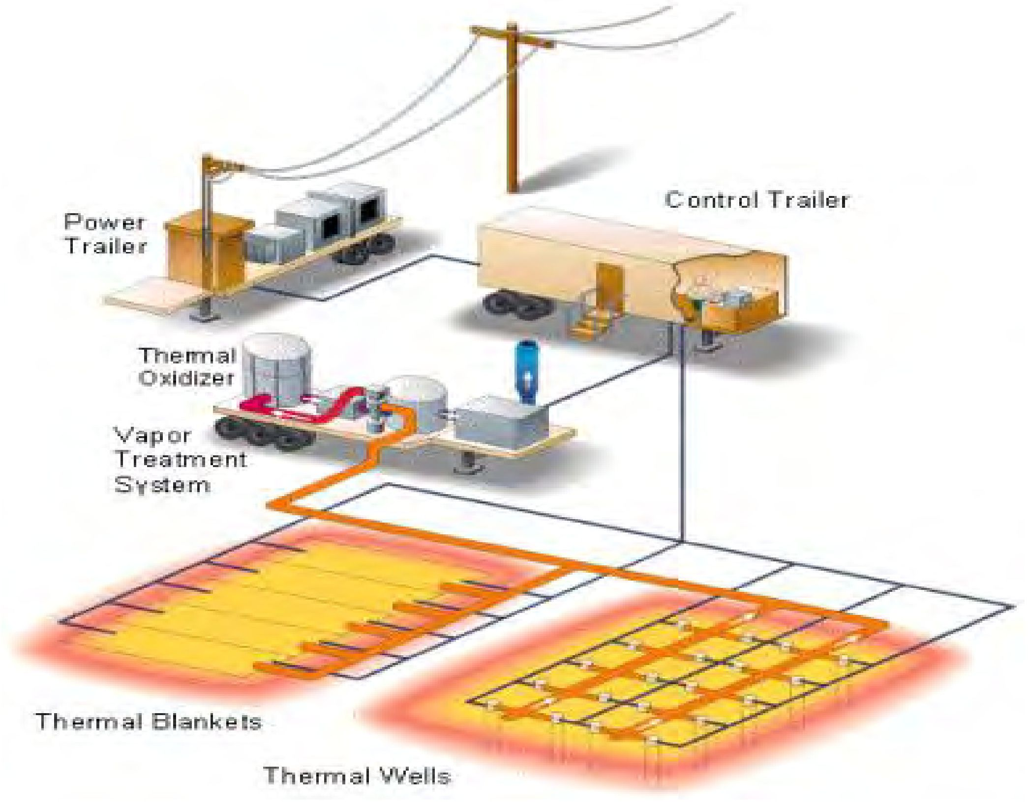
Jaudas piekabe
Termiskais oksidētājs
Tvaika attīrīšanas sistēma
Vadības piekabe
Termiskās segas
Termiskie urbumi
4.1. attēls. Tipiski in-situ termiskās desorbcijas sistēmas elementi - termiskās desorbcijas procesa shēma [30].

Piesārņotāja veids, mitruma saturs, piesārņotāja masa un izplatība, augsnes tips, graudu lielums un neviendabīgums ir galvenie faktori, kas jāņem vērā, lai novērtētu, vai termiskā desorbcija būs efektīva. Termiskās desorbcijas tehnoloģiju var izmantot in-situ, uz vietas vai ex-situ, un ir pierādīts, ka tā spēj samazināt piesārņotāju koncentrāciju augsnē par vairāk nekā 99%.
4.1. attēlā redzami tipiski in-situ termiskās desorbcijas sistēmas elementi.

  - Attīrāmības pētījumi

Termiskā desorbcija ir tilpuma samazināšanas/atkritumu samazināšanas attīrīšanas tehnoloģija, kas balstīta uz fizikāliem un/vai ķīmiskiem procesiem.

Ja ir neskaidrības par to, vai ar termisko desorbciju tiks sasniegts vēlamais rezultāts attiecībā uz attīrīto augsni, vai arī ir citi jautājumi, kas rada neskaidrības par to, vai augsnes skalošana būs izmantojama, šo jautājumu noskaidrošanai var būt nepieciešams veikt attīrāmības izmēģinājumus. Attīrāmības pētījumi ļauj arī labāk noteikt sanācijas izmaksas un tehnoloģiju efektivitāti.

Attīrāmības pētījuma izstrādei var būt nepieciešams vairāku tehnisko speciālistu, tostarp vides speciālistu, inženieru-ķīmiķu, inženieru-mehāniķu, siltumtehnikas inženieru un gaisa kvalitātes speciālistu, ieguldījums, lai nodrošinātu, ka pētījums ir vērsts uz visatbilstošākās īstenošanas stratēģijas izstrādei nepieciešamo datu iegūšanu.

Nepieciešamās papildu informācijas veidu var noteikt, veicot papildu pētījumus attiecībā uz pieejamo informāciju par novērtējamā termiskās desorbcijas procesa veida pielietojumu. Pieņemsim, ka tehnoloģija ir plaši pielietota un rezultāti ir viegli pieejami. Tādā gadījumā var būt iespējams ekstrapolēt informāciju no šiem iepriekšējiem gadījumu pētījumiem un izvairīties no attīrāmības pētījuma veikšanas, lai novērtētu tehnoloģijas efektivitāti.
Nepieciešamo papildu informāciju var noteikt, pārskatot publicēto literatūru un informāciju par gadījumu izpēti saistībā ar termiskās desorbcijas izmantošanu [2].

Parasti ir šādi testēšanas posmi, kurus var veikt:

- Stenda testi: lai noteiktu, vai termiskā desorbcija ir dzīvotspējīgs attīrīšanas risinājums konkrētajam objektam, un novērtētu tās efektivitāti objektam raksturīgajiem apstākļiem un piesārņotāju koncentrācijām. Kopumā sanācijas rīcības plānu (SRP) parasti var izstrādāt un uzrakstīt pēc šā posma pabeigšanas.
- Eksperimentālais izmēģinājums: lai noteiktu konkrētus darbības parametrus un darbības kritērijus un sniegtu pietiekamu informāciju, lai varētu pabeigt SRP.
- Attīrāmības testēšanas process līdzekļa novērtēšanā: Attīrāmības pētījumi jāveic, izmantojot sistemātisku pieeju.

Konsultantam un sanācijas darbu veicējam kopīgi jāpārskata un jāinterpretē katra attīrīšanas testēšanas posma dati, izstrādājot prognozes par pilna mēroga darbības gaitā sasniedzamajiem rezultātiem un nosakot prasības to īstenošanai. Pieņemsim, ka ir konstatēts, ka pienācīgai termiskās desorbcijas pielietošanas vai palīdzībai izmaksu novērtēšanā ir nepieciešama attīrāmības testēšana. Šādā gadījumā parasti ir veicami trīs testēšanas posmi. Datu prasības būs atkarīgas no konkrētā objekta, un tās var ietvert tādu informāciju kā mitruma saturs un kalorimetriskie raksturlielumi, ja augsnē ir augsts organisko vielu saturs.
Stenda testi ir pirmais attīrāmības testēšanas posms, kurā novērtē termiskās desorbcijas spēju sasniegt iepriekš noteiktos sanācijas mērķus un tās pielietojamību konkrētajam atkritumu veidam. Daudzos gadījumos pirms šā posma objekta novērtēšanas posmā var veikt atsevišķus augsnes paraugu testus, lai veiktu sākotnējo iespēju pārbaudi un noteiktu piemērotus materiālus attīrīšanas testiem.

    - Stenda testi

Stenda testēšanas mērķis ir novērtēt, vai temperatūra (T) spēj sasniegt sanācijas mērķus un vai to konkrētā objekta apstākļos var izmantot konkrētajam atkritumu veidam.
Nākamais attīrāmības testēšanas posms ir novērtēt termiskās desorbcijas procesa izmantošanu konkrētā objekta apstākļiem. Šis testēšanas darbs ir ievērojami dārgāks nekā sākotnējā skrīninga pārbaude, un parasti tā plānošana un īstenošana aizņem vairākus mēnešus. Šo testu mērķis ir precīzāk atkārtot izpētāmā objekta fizikālos un ķīmiskos parametrus un konkrēto termiskās desorbcijas procesu. Šajā testēšanas darbā parasti tiek izmantoti daudz lielāki augsnes apjomi un eksperimentāla attīrīšanas iekārta. Šajā testēšanas posmā parasti veic vairākus testus, un testētajiem paraugiem jābūt reprezentatīviem attiecībā uz vietas apstākļiem un piesārņojuma koncentrāciju, kā arī pēc iespējas viendabīgiem. Mitruma saturs ir svarīgs faktors, kas ietekmē iztvaikošanu, un mitruma saturs testa paraugos jāizvēlas tāds, kas atbilst piesārņotās vides mitruma saturam attiecīgajā objektā. Būs arī jānosaka, vai izmantot paraugus no karstajiem punktiem, kas atspoguļo sliktāko scenāriju (piesārņotāju koncentrācijas ziņā), vai arī saliktos paraugus, kas atspoguļo vidējos apstākļus (iespējams, norāda uz jauktu augsni), un izmantot šo informāciju, lai ekstrapolētu paredzamo rezultātu attīrāmā materiāla diapazonam.

Galvenie mērķi attīrāmības testēšanas otrajā posmā ir:
- novērtēt piesārņotāju koncentrāciju, kas sasniegta pēc attīrīšanas (lai noteiktu, vai var izpildīt izvirzītos sanācijas kritērijus)
- noteikt nepieciešamos siltuma padeves parametrus un vidējo temperatūru, kā arī uzturēšanās laiku, kas nepieciešams efektīvai attīrīšanai (lai gan svarīgs šī darba mērķis ir apstiprināt, ka attīrīšanas līmenis atbilst mērķiem, jāveic arī attīrāmā materiāla ķīmiskā un fizikālā sastāva raksturojums)
- aprēķināt enerģijas patēriņu uz tonnu attīrītās augsnes
- iegūt provizoriskus efektivitātes datus par izplūdes gāzu attīrīšanas sistēmām, kas attiecas uz piesārņoto vidi. Jāņem vērā, ka, lai gan atdalīšanas efektivitāte būs ļoti atkarīga no objekta un procesa īpatnībām, parasti termiskās desorbcijas procesos atdalīšanas efektivitāte pārsniedz 95%.

Lai gan svarīgs šī darba mērķis ir apstiprināt, ka attīrīšanas līmenis atbilst mērķiem, jāapraksta arī attīrāmā materiāla ķīmiskais un fizikālais sastāvs. Tādi faktori kā ūdens satura un siltumspējas mainīgums, gaistošo metālu klātbūtne, organisko vielu klātbūtne, korozīvo halogenīdu (F, Cl, Br) klātbūtne, materiāla sastāvs pēc attīrīšanas (piemēram, metālu un sāļu atlikumi), izmēra frakcija un tas, vai materiāls ir tādā formā, lai to varētu apstrādāt (piemēram, mālains). Otrajā testēšanas posmā iegūtā informācija parasti ir pietiekama, lai varētu izstrādāt SRP [1].

    - Eksperimentālais izmēģinājums

Ja dati, kas iegūti detalizētajos skrīninga testos, lai izstrādātu SRP, var būt ierobežoti ticami tikai attiecībā uz konkrēto objektu, var veikt trešo attīrīšanas testēšanas posmu, lai iegūtu informāciju, kas nepieciešama konkrētā objekta apstākļiem pielāgotas termiskās desorbcijas sistēmas projektēšanai.

Šo pētījumu veikšana parasti aizņem vairākus mēnešus, un to izmaksas ir augstas, tāpēc ieguvums, ko dod precīzāku ekspluatācijas projekta parametru un izmaksu aplēšu iegūšana, ir jāsamēro ar visas sanācijas programmas izmaksām.
Šo testēšanu var veikt uz vietas, izmantojot izmēģinājuma mēroga attīrīšanas iekārtu vai, ja iespējams, ārpus objekta esošu iekārtu. Pabeidzot šo attīrīšanas testēšanu, jābūt iespējai noteikt prasības pilna mēroga iekārtai, laika grafikam sanācijas darbu pabeigšanai un precizētai izmaksu līmeņa aplēsei [2].

    - Attīrāmības testu process, metodes un mērķi

ISTD attīrīšanas sistēma sastāv no elektriskā jaudas transformatora, rezistīvajiem sildītājiem, sildītāju urbumiem, vakuuma urbumiem, termiskā oksidētāja izplūdes gāzu attīrīšanas sistēmas un procesa vadības sistēmas. Vakuuma urbumos uzturētais vakuums savāc izplūdes gāzes, kas pēc tam pa cauruļvadiem tiek novadītas uz piekabei uzstādīto izplūdes gāzu attīrīšanas sistēmu. Izplūdes gāzu attīrīšanas sistēma oksidē organiskos izmešus, termiskās oksidācijas iekārtas noņem organisko vielu pēdas un, ja nepieciešams, aktīvās ogles absorbētāji noņem atlikušās piesārņojuma pēdas [29].
Tālākai piesārņoto un pamesto rūpniecisko teritoriju atjaunošanai ļoti svarīga ir augsnes un gruntsūdeņu avota zonu sanācija. In situ sanācija var sniegt nozīmīgu ieguldījumu būvniecībā esošajos apstākļos, ja tā ir integrēta kopējā projekta plānošanā ar drošiem termiņiem un izmaksu rādītājiem. Neatkarīgi no piesārņojošo vielu izplatības objektā, kas shematiski attēlots 4.2. attēlā, in situ sanācija bieži vien noteiktā termiņā ir veiksmīgi jānoslēdz avota zonā - bieži vien tikai dažu mēnešu laikā [30].

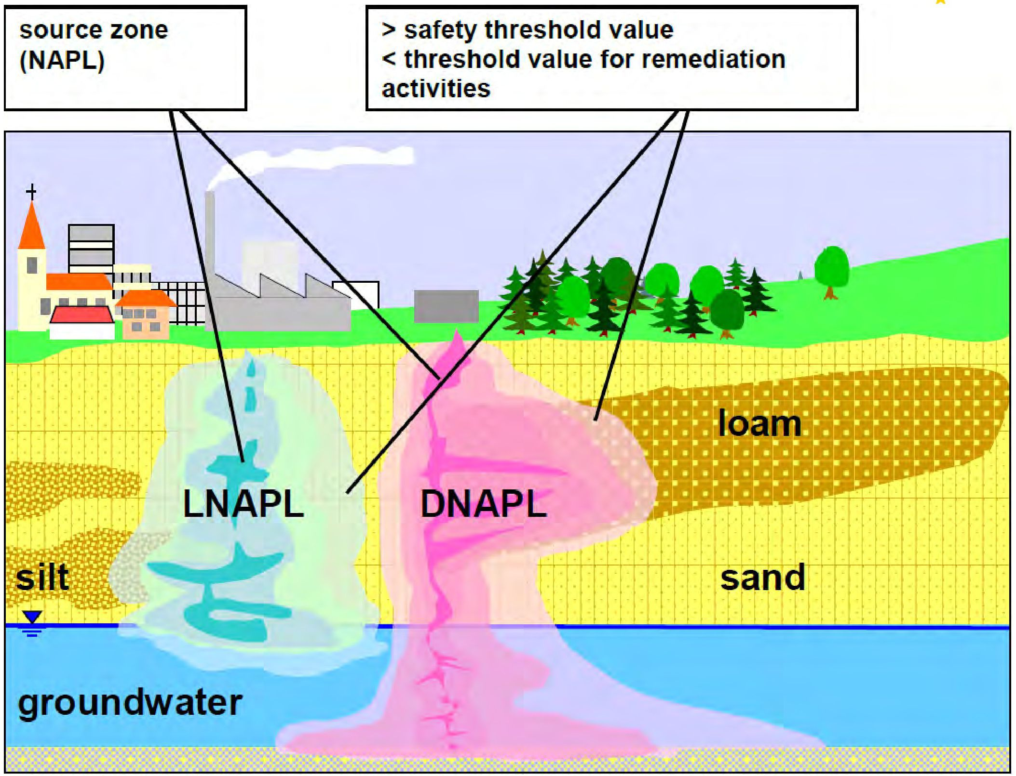
avota zona
(NAPL)
> drošības robežvērtība
< robežvērtība sanācijas pasākumiem
LNAPL
DNAPL
smilšmāls
smiltis
nogulumi
gruntsūdeņi

4.2. attēls. Shematisks iespējamā piesārņojošo vielu sadalījuma pazemes slānī attēlojums. Veicot termisko apstrādi in situ (ISTT), galvenā uzmanība tiek pievērsta ļoti piesārņotu avota zonu attīrīšanai, nevis zemas koncentrācijas attīrīšanai ārējā pacēluma zonā vai gruntsūdeņu plūsmā [30].

Tradicionālajām organisko piesārņotāju in situ sanācijas metodēm, piemēram, tradicionālajai "aukstajai" augsnes tvaiku ekstrakcijai (SVE) vai hidrauliskajai gruntsūdeņu kontrolei, piemēram, “pump & treat” metodei, bieži vien ir nepieciešami vairāki gadi vai gadu desmiti, lai attīrītu zemes gabalu, jo piesārņotāju izdalīšanās ir ierobežota difūzijas dēļ. Termiskā attīrīšana in situ (ISTT) var nodrošināt efektīvus risinājumus [31], ļaujot ātri attīrīt piesārņojumu no avota zonām. Ierobežojumus, ko rada gaistošo piesārņotāju īpašības (piemēram, difūzijas ierobežojums) un substrāti (piemēram, augsnes struktūras neviendabīgums), ar ISTT var pārvarēt, sildot visu sanācijas tilpumu. Tādējādi piesārņotāji iztvaiko ievērojami ātrāk pat vietās ar zemu caurlaidību.

Tālāk tekstā aprakstīti trīs termiskās attīrīšanas veidi efektīvai in situ avota zonas sanācijai: tvaika-gaisa iesūknēšana, termiskie urbumi un radiofrekvences (RF) enerģija. Aprakstītās ISTT metodes ir vērstas uz avota zonas piesārņojuma likvidēšanu, iztvaicējot piesārņotājus.

(NAPL = neūdens fāzes šķidrums) avota zonā, veicot pazemes slāņa sildīšanu un pēc tam gāzes maisījumu ekstrahējot no pazemes slāņa, veicot augsnes tvaiku ekstrakciju. Parasti ir nepieciešams uzkarsēt pazemes slāni līdz 50-100°C (4.3. attēls).
Sanēt var piesārņotājus, kuru blīvums ir gan mazāks, gan lielāks par ūdens blīvumu (LNAPL, DNAPL). Organiskie piesārņotāji, piemēram, hlorēti vai halogenēti ogļūdeņraži (CHC, CVOC), benzols, toluols, etilbenzols un ksilols (BTEX) vai no naftas produktiem iegūti ogļūdeņraži līdz aptuvenam vārīšanās punktam. 200°C var atdalīt ar ISTT [18]. Reģenerētos piesārņotās augsnes tvaikus attīra ar gaisa attīrīšanas sistēmām.
Aprakstītie avota zonas sanācijas projekti ir īstenoti rupjgraudainā nekonsolidētā augsnē, saistītos vai neviendabīgos augsnes slāņos vai saplaisājušos pamatiežos. Nepiesātinātajā un piesātinātajā zonā (ūdens nesējslānī un daļēji ūdeni caurlaidīgajā slānī) ir nodrošināta sekmīga sanācija.
Pie pazemes slāņa temperatūrām virs 120°C notiek procesi, kas dažiem piesārņotājiem ļauj ķīmiski pārveidoties. Kā piemēri minami gazifikācija un hidrolīze (virs aptuveni 120°C), tvaika krekings benzola atvasinājumu un lineāro alkānu gadījumā (virs aptuveni 180°C), termiska apstrāde (augsta oglekļa satura gadījumā) un anaerobā pirolīze (virs aptuveni 250°C), aerobais krekings vai pirolīze (virs aptuveni 500°C) vai saķepināšana (virs aptuveni 1000°C). Tā kā šādi temperatūras diapazoni netiek sasniegti, izmantojot šeit aprakstīto ISTT, vai arī aprakstītie piesārņotāji iztvaiko zemākās temperatūrās, šie procesi veiksmīgai ISTT izmantošanai nav būtiski [30].

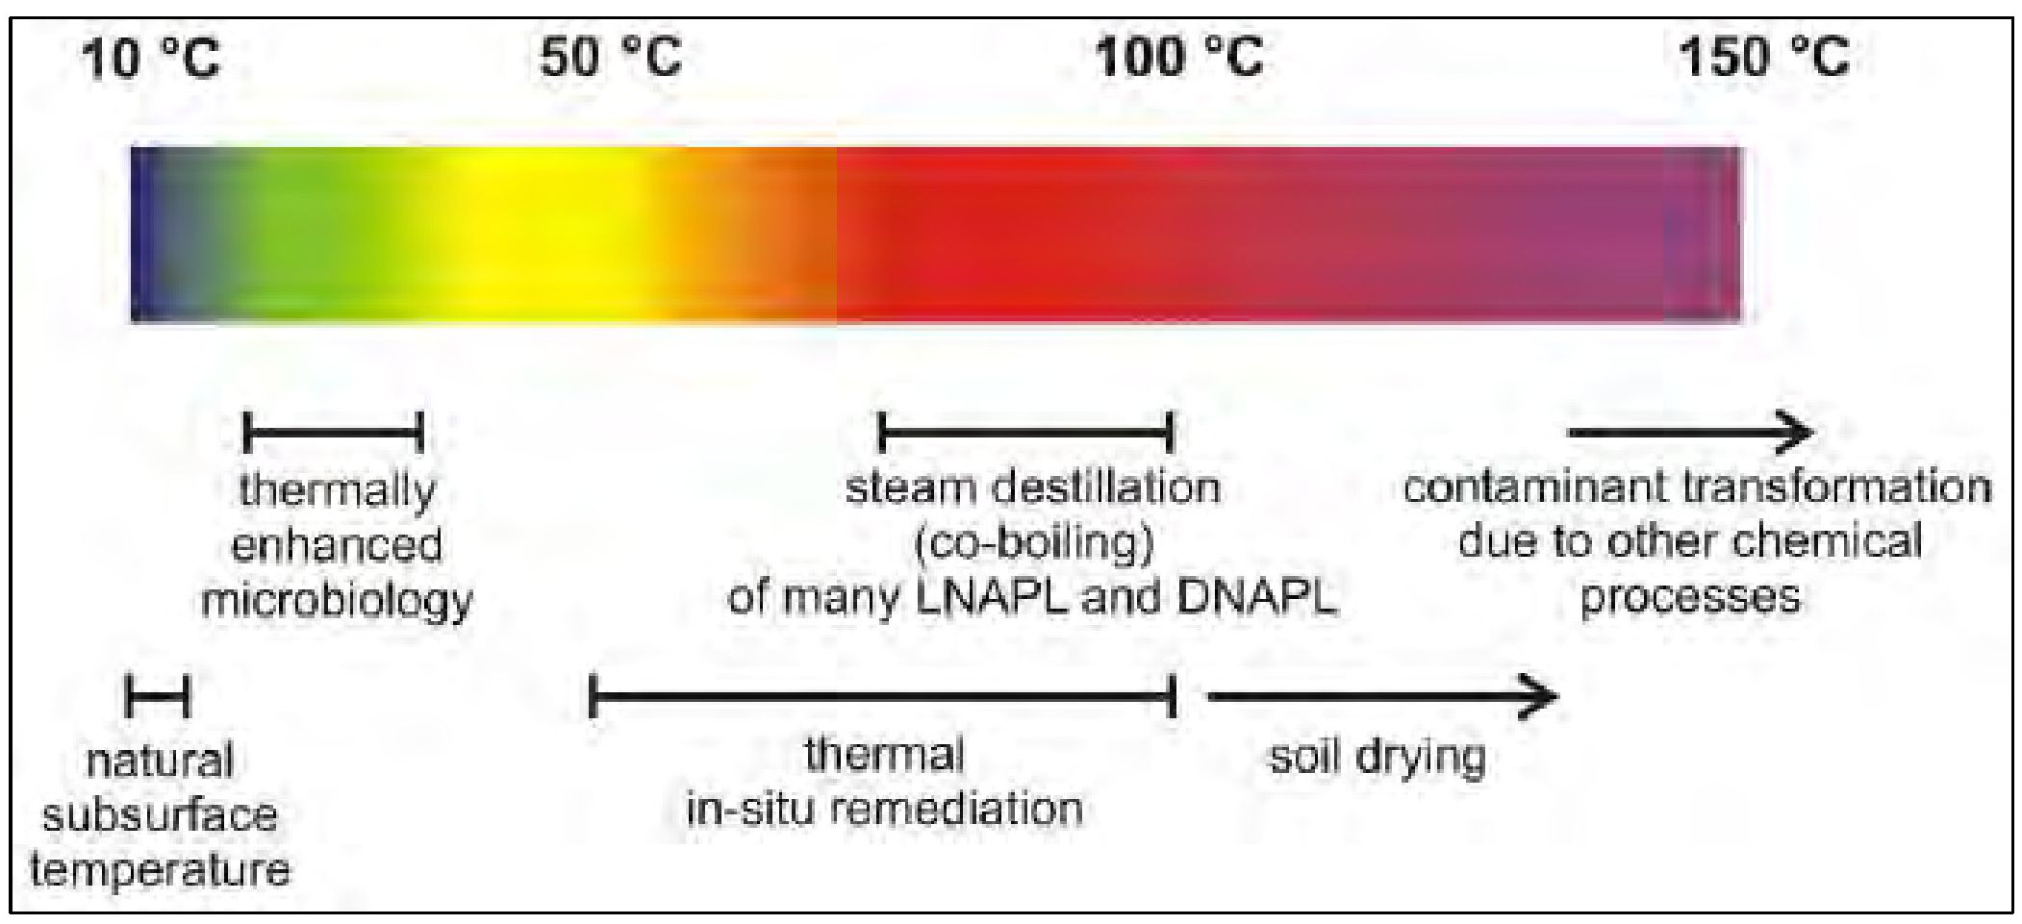
termiski paplašināta mikrobioloģija
dabiskā pazemes slāņa temperatūra
termiskā in֊situ sanācija
augsnes žāvēšana
piesārņotāju transformācija citu ķīmisko procesu dēļ
daudzu LNAPL un DNAPL tvaika destilācija (līdzvārīšanās)

4.3. attēls. Pazemes slāņa sildīšanas izmantošanas diapazoni sanācijai un šo vadlīniju pielietošanas jomas (būtiskas apstrādes temperatūras no 50°C līdz 100°C pie atmosfēras spiediena) [30].

Pazemes slāņa sildīšanas pielietojuma joma, tostarp tās izmantošana kopā ar citām sanācijas metodēm, pastāvīgi paplašinās. Papildus šeit aprakstītajām ISTT metodēm ir arī citas pazemes slāņa sildīšanas metodes. Šīs metodes ietver, piemēram, silta vai karsta gaisa iesūknēšanu (piemēram, ProAir metode, ThermoAir metode), silta vai karsta ūdens iesūknēšanu, elektriskās pretestības sildīšanu (ERH), saķepināšanu 1600-2000°C temperatūrā, Thermopile© metodi vai termiski paplašinātu šķidrās fāzes reģenerāciju. Šie pielietojumi ir tikai minēti šajās vadlīnijās, jo pretējā gadījumā šo vadlīniju tvērums tiktu ievērojami pārsniegts [30].

    - Siltuma padeve uz pazemes slāni

Šīs projektētās raksturīgās vērtības vai vērtību diapazoni ir tipiski; faktiskās raksturīgās vērtības ir atkarīgas no objekta apstākļiem un konkrētās termiskās desorbcijas sistēmas konstrukcijas.

      - Tvaika gaisa iesūknēšanas tests

Lai uzsildītu pazemes slāni, vēlams ievadīt tvaika un gaisa maisījumu piesārņojuma avota nepiesātinātajā vai piesātinātajā zonā vai tās pacēluma zonā. Mazāk izplatīta ir piesātināta tvaika (izžāvēta piesātināta ūdens tvaika) iesūknēšana. Konvekcijas siltuma padevē dominē tvaika daļas plūsma un izplešanās, savukārt gaisa daļa paātrina un nodrošina piesārņotāju reģenerāciju, ekstrahējot augsnes tvaikus.

Nepiesātinātajā zonā ar nekonsolidētu augsni un smalki saplaisājušu pamatiežu slāni ar labu vai vidēju hidraulisko vadītspēju (K-vērtība) robežās no 10⁻² līdz 5 x 10⁻⁵ m/s (grants, smiltis, rupjas dūņainas augsnes), iesūknētais tvaiks kondensējas aukstā augsnes matricā un atdod savu enerģiju (iztvaikošanas entalpiju) augsnes matricā. Tā kā notiek kondensācijas process (līdz augsne sasniedz tvaika temperatūru), tvaiks izplatās no iesūknēšanas vietas uz tvaika fronti. Atkarībā no iesūknētā tvaika daudzuma veidojas mazāka vai lielāka vertikālā siltuma fronte, kas ideālā gadījumā (viendabīgos pazemes slāņa apstākļos) no iesūknēšanas punkta paplašinās horizontāli un radiāli simetriski. (Bieži vien) atlikušie gaistošie vai vidēji gaistošie organiskie piesārņotāji apsildāmajā zonā tiek iztvaicēti. Gaisa daļa veicina piesārņojuma transportēšanu uz termiski paplašinātas augsnes tvaika ekstrakcijas urbumiem [30].

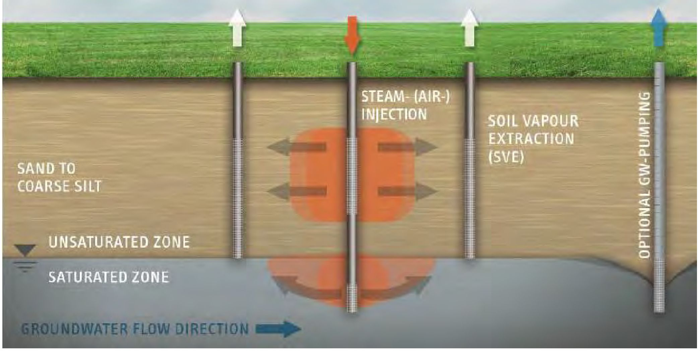
SMILTIS LĪDZ RUPJI SANEŠI
NEPIESĀTINĀTĀ ZONA
TVAIKA (GAISA) IESŪKNĒŠANA
AUGSNES TVAIKU EKSTRAKCIJA (SVE)
IZVĒLES GW SŪKNĒŠANA
PIESĀTINĀTĀ ZONA
GRUNTSŪDEŅU PLŪSMAS VIRZIENS

4.4. attēls. Tvaika-gaisa iesūknēšana nepiesātinātajā un piesātinātajā zonā [30].

Ja tvaika-gaisa maisījumu ievada nekonsolidētos augsnes ūdens nesējslāņos (t.i., piesātinātajā zonā) ar hidraulisko caurlaidību no 5 x 10⁻⁴ līdz 5 x 10⁻⁵ m/s (sākot no grants smiltīm līdz dūņainām smiltīm), tvaiks izplatās radiāli no iesūknēšanas vietas, ideālā gadījumā veidojot tvaika piesātinātu zonu.
Šīs zonas lielums ir atkarīgs no iesūknētā tvaika daudzuma un pazemes slāņa caurlaidības. Šajā procesā esošais gruntsūdens tiek daļēji izspiests. Notiekošais kondensācijas process sakarsē attīrāmo teritoriju. Lai gan tvaiku parasti sāniski ūdens nesējslānī iesūknē pa vertikāliem urbumiem, tas izplešas arī vertikāli, jo tvaika blīvums ir mazāks nekā ūdens blīvums. Frikcijas spēki pie lieliem iesūknēšanas ātrumiem un anizotropija, ko izraisa porainā ūdens slāņa dabiskā stratifikācija (vertikālā caurlaidība lielākoties ir zemāka nekā horizontālā caurlaidība), darbojas pret peldošo spēku. Attiecīgi tiek panākta horizontālāka tvaika izplešanās; tādējādi tiek palielināts sasniedzamais ietekmes rādiuss. Pēc tvaika iekļūšanas nepiesātinātajā zonā piesātinātajā zonā vairs nenotiek ievērojama horizontālā izplešanās. Kopā ar tvaiku iesūknētais gaiss plūst kā nesējgāze no iesūknēšanas punkta uz tvaika fronti, integrē gāzveida piesārņotājus un pārvieto šos piesārņotājus no ūdens nesējslāņa augšup nepiesātinātajā zonā. Jāņem vērā relatīvi liels gaisa īpatsvars (10-20 masas %), lai nodrošinātu drošu iztvaicēto piesārņotāju pārvietošanu no tvaika piesātinātās zonas caur piesātināto zonu uz augsnes tvaiku ekstrakcijas urbumiem. Pēc tam gāzveida piesārņotāji tiek atdalīti, veicot augsnes tvaiku ekstrakciju [30].
Nepārtrauktās termiskās desorbcijas sistēmas ir vairāk piemērotas piesārņotājiem, kam nepieciešama augstāka attīrīšanas temperatūra. Partijas termiskās desorbcijas sistēmām ir nepieciešams nedaudz mazāks izvietojuma laukums un mazāk laika mobilizācijai [30].

      - Siltumvadošās sildīšanas lauka testi: termiskie urbumi

Termiskie urbumi elektriski ekspluatējamo apsildes urbumu formā var darboties vairāku simtu grādu pēc Celsija temperatūrā un nodrošina zemas augsnes slāņu caurlaidības sildīšanu, izmantojot siltuma vadītspēju un siltuma izraisītas cirkulācijas procesus. Atšķirībā no tvaika iesūknēšanas vadītspējīgajai siltuma padevei nav nepieciešams siltumnesējs. Pazemes slāņa neviendabīgumam ir tikai neliela nozīme attiecībā uz zemes virskārtas vadītspējīgo sasilšanu, jo dažādu augsnes slāņu siltumvadītspēja atšķiras tikai mēreni [18].

Tomēr iztvaikojušie piesārņotāji vienmēr jāaiztur, izmantojot augsnes tvaiku ekstrakciju. Atkarībā no avota zonai specifiskās atrašanās vietas, kā arī (hidro)ģeoloģiskās situācijas lietderīga un īpaši efektīva var būt sildīšanas elementu un augsnes tvaiku ekstrakcijas urbumu izvietošana dažādos dziļumos pazemes slānī [18].

Apsildes urbumu un augsnes gaisa ekstrakcijas urbumu izvietojums un darbības nosacījumi var ievērojami atšķirties atkarībā no objekta apstākļiem un sanācijas mērķiem. Ir pierādīts, ka nepiesātinātajā zonā pārmaiņus saistītu un nesaistītu noslāņojuma slāņu gadījumā var pietikt tikai ar saistīto slāņu sildīšanu, un augsnes tvaiku ekstrakcija var būt jāizmanto tikai nesaistītiem noslāņojumiem, lai efektīvi sanētu visu augsnes profilu [18].
Arī vairāku metru biezu saistītu noslāņojumu gadījumā tieša SVE no saistītā noslāņojuma, izmantojot vakuumsūkņus, var būt efektīva [5]. Uzstādot sildelementus piesātinātajā zonā, jāveic blīvēšanas pasākumi elektroinstalāciju aizsardzībai pret ūdens iekļūšanu. Principā termiskie urbumi ļauj pilnībā izžāvēt pazemes slāni un uzkarsēt to līdz temperatūrai, kas pārsniedz 100°C.

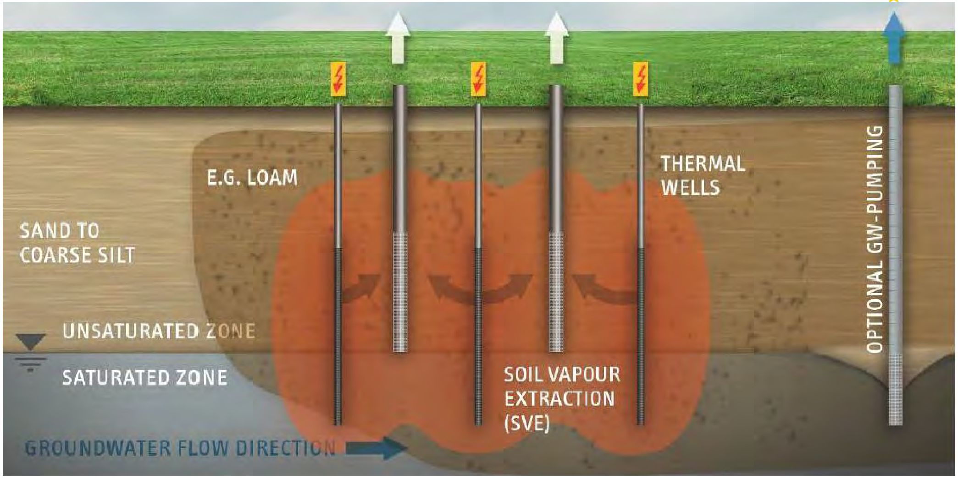
SMILTIS LĪDZ RUPJI SANEŠI
NEPIESĀTINĀTĀ ZONA
AUGSNES TVAIKU EKSTRAKCIJA (SVE)
TERMISKIE URBUMI
IZVĒLES GW SŪKNĒŠANA
PIESĀTINĀTĀ ZONA
GRUNTSŪDEŅU PLŪSMAS VIRZIENS
E.G. SMILŠMĀLS
4.5. attēls. Siltumvadošās sildīšanas (TCH) shematiskā diagramma [30].

      - Radiofrekvences sildīšanas (RFH) tests

Izmantojot radiofrekvences (RF) enerģiju, pazemes slāni (nepiesātināto un/vai piesātināto zonu) uzkarsē ar elektromagnētiskajiem viļņiem, kas ir līdzīgi mikroviļņu krāsns darbības principam pārtikas produktu uzsildīšanai. Parasti tiek izmantotas zemas MHz frekvences (3 līdz 50 MHz, RF diapazons). Dielektriskā sildīšana atkarībā no tilpuma nav atkarīga no ūdens pieejamības. Salīdzinot ar mikroviļņiem, elektromagnētisko viļņu iekļūšanas dziļums sildāmajā vidē ir ievērojami lielāks un tehniski nozīmīgā diapazonā, kas ir daži metri. Izmantojot RF sildīšanas metodi, var sildīt dažādas augsnes (sausas vai mitras, smilšainas vai dūņainas). Augsnē radiofrekvences (RF) enerģija parasti tiek pārveidota siltumā ar vairāk nekā 90% efektivitāti [32,33]. RF enerģija tiek ģenerēta RF ģeneratorā un ar elektroniskās komutācijas kārbas palīdzību pārnesta uz augsnē esošo elektrodu sistēmu (4.6. attēls).

Elektroniskā regulēšana maksimāli palielina ievadīto enerģiju, jo elektriskā jauda, kas atgriežas ģeneratorā, tiek nobīdīta līdz nullei. Kā elektrodu sistēmas izmanto stieņa elektrodus, plākšņu elektrodus vai sieta elektrodus. Termiski uzlabotas in situ sanācijas projektiem ir izveidoti stieņu elektrodi, kurus vienlaikus var izmantot kā augsnes tvaiku ekstrakcijas urbumus [32].
Konkrēta konstrukcija ļauj pārnest enerģiju izvēlētajā dziļumā, lai noteiktā veidā attīrītu piesārņojumu (4.6. attēls). Paralēlo plākšņu vai sieta elektrodi efektīvi uzlabo mikrobioloģiskos procesus, jo tie ļauj mēreni paaugstināt temperatūru pie zemām novirzēm. Principā ir iespējama arī cita veida antenu ģeometrija, ja vien ir nepieciešama ļoti selektīva sildīšana [33].

Šajā gadījumā RF enerģija tiek ievadīta augsnē, izmantojot koaksiālo kabeli caur tā neekranēto daļu. Noteiktos apstākļos (pietiekami augsta ogļūdeņražu koncentrācija izplūdes gaisā) kā daļa no RF metodes ir iespējama arī in situ oksidācija, izmantojot katalizatorus, kas atrodas tieši elektrodā (vienlaikus darbojas kā ekstrakcijas urbums) [34].

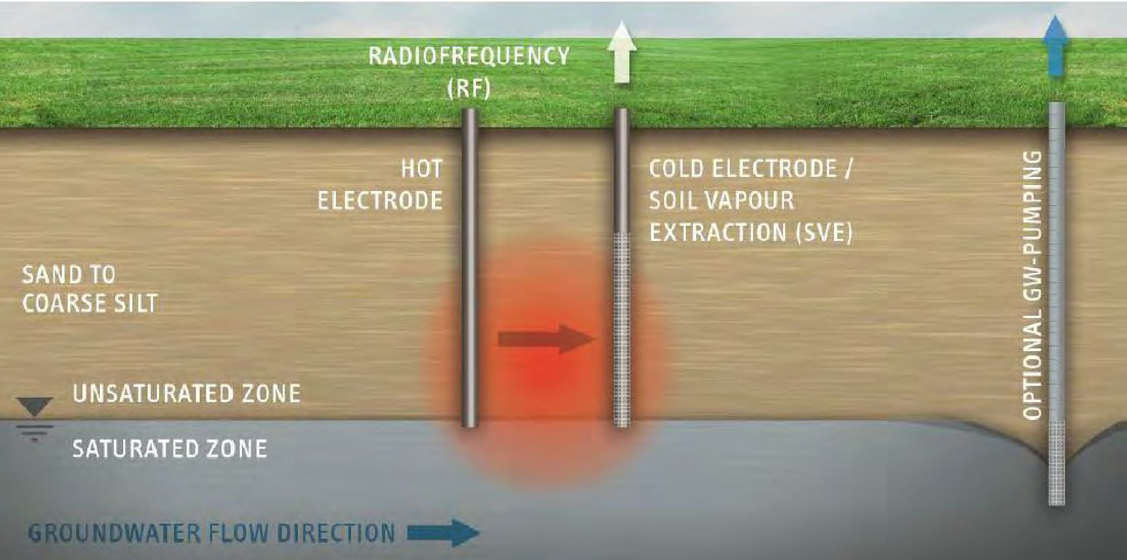
SMILTIS LĪDZ RUPJI SANEŠI
NEPIESĀTINĀTĀ ZONA
AUKSTAIS ELEKTRODS/
AUGSNES TVAIKU EKSTRAKCIJA (SVE)
IZVĒLES GW SŪKNĒŠANA
PIESĀTINĀTĀ ZONA
GRUNTSŪDEŅU PLŪSMAS VIRZIENS
RADIOFREKVENCE (RF)
KARSTAIS ELEKTRODS
4.6. attēls. Radiofrekvences sildīšanas (RFH) metodes shematiskā diagramma [30].

    - Svarīgu procesu un objekta apstākļu ietekme uz sanācijas darbībām

      - Fāžu pārejas (šķidrums - gāze - šķidrums)

Šajā gadījumā radiofrekvenču enerģija tiek ievadīta augsnē ar koaksiālā kabeļa palīdzību, izmantojot kabeļa neekranēto daļu. Noteiktos apstākļos (pietiekami augsta ogļūdeņražu koncentrācija izplūdes gaisā) kā daļa no RF metodes ir iespējama arī in situ oksidācija, izmantojot katalizatorus, kas atrodas tieši elektrodā (vienlaikus darbojas kā ekstrakcijas urbums) [34].

Termiskās attīrīšanas in situ gadījumā fāžu pārejas procesi starp šķidro un gāzveida fāzi daudzos gadījumos ir svarīgāki nekā šķidrā piesārņotāja vielas īpašības. Par gaistošām uzskata vielas, kuru tvaika spiediens standarta apkārtējās vides temperatūrā un spiedienā (SATP) ir > 70 Pa. Ideālā divfāzu šķidruma-gaisa sistēmā fāzu pāreju var aprakstīt ar tvaika spiedienu (pv), kas eksponenciāli pieaug līdz ar temperatūru T. Piemēram, tvaika spiedienu tīrām vielām var aprēķināt, izmantojot ANTOINE vai WAGNER vienādojumus. Piemēram, vielām specifiskos koeficientus (A, B, C) var atrast [9]. Kad piesārņoto mitro augsni uzkarsē, NAPL iztvaiko kopā ar ūdeni (tvaika destilācija). Procesā [1. vienādojums] tiek apvienoti divu nesajaucamo fāzu - “ūdens” (indekss W) un “piesārņotāja” (indekss NAPL) - tvaika spiedieni (pv), veidojot līdzvārīšanās tvaika spiedienu pd. Līdzvārīšanās tvaika spiediens vienmēr pārsniedz zemas vārīšanās fāzes (bieži ūdens) tvaika spiedienu. Tāpēc līdzvārīšanās temperatūra (azeotropā temperatūra) ir optimāls rādītājs vielas pārnesei no NAPL uz gāzes fāzi.

p_{v} = exp(A_{w} - B_{w} /(C_{w} + T)) + exp(A_{NAPL} - B_{NAPL} /(C_{NAPL} + T)) | 1. vienādojums

Ūdens un piesārņotāja komponentu destilācijas ar tvaiku laikā no spiediena atkarīgā maisījuma vārīšanās temperatūra atvērtā sistēmā (šajā gadījumā - augsnes struktūras porās) vienmēr ir zemāka nekā atsevišķu vielu vārīšanās temperatūra. Piemēram, PCE (tetrahloretēna) un ūdens tvaika spiediena līknes, kā arī tvaika spiediena līdzvārīšanās līkne (PCE ar ūdeni) ir parādītas 4.7. attēlā

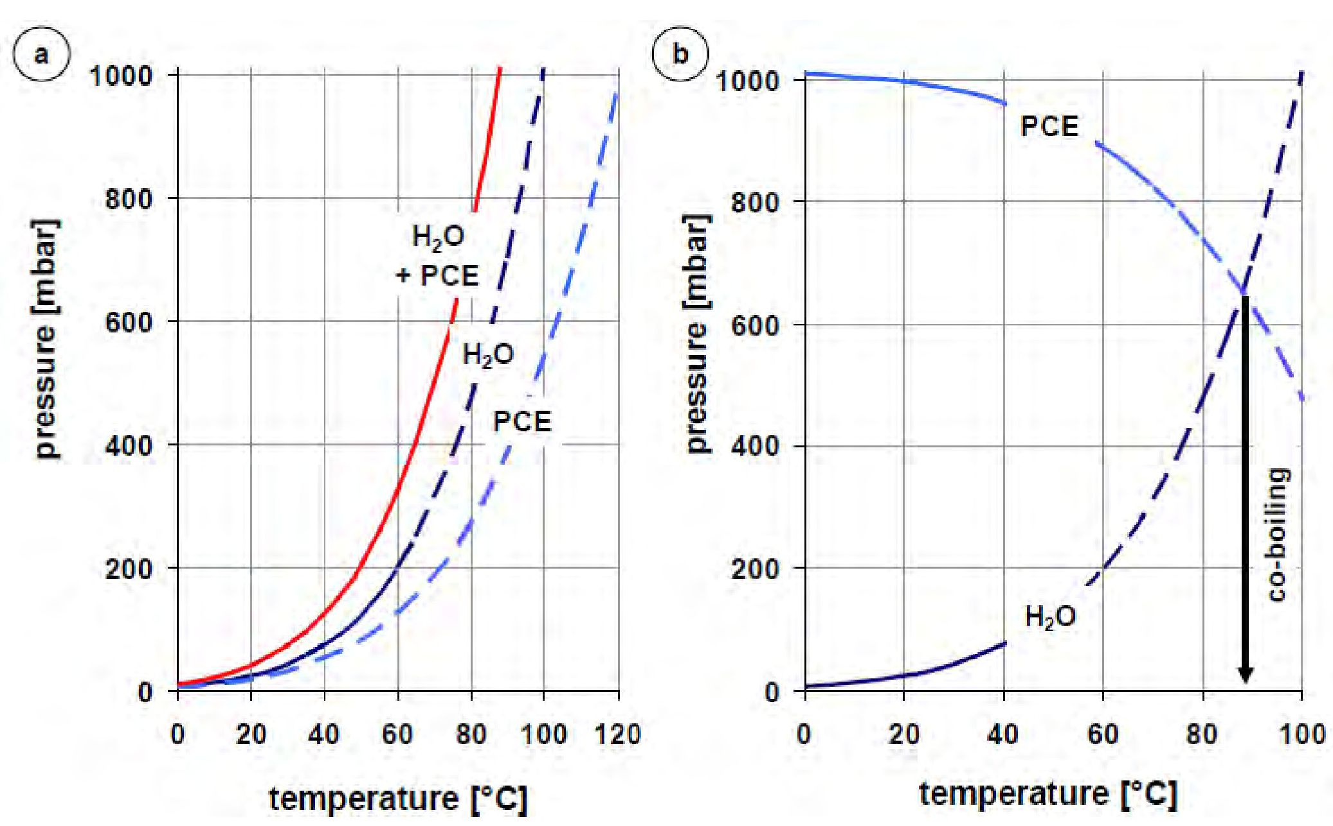
temperatūra [°C]
temperatūra [°C]
spiediens [mbar]
spiediens [mbar]
līdzvārīšanās
PCE
PCE
H₂O
+ PCE
H₂O
H₂O
4.7. attēls. Ūdens un PCE tvaika spiediena līknes [4];. 4.7. attēlā a) redzama atsevišķu vielu (H20, PCE) un maisījuma (H20 + PCE) tvaika spiediena līkne līdzvārīšanās laikā (azeotrops); 4.7. attēls b) PCE un ūdens līdzvārīšanās temperatūras noteikšana saskaņā ar Badžera un Makkeiba metodi [35]

Lai ilustrētu šo procesu, ir iespējams izteikt ūdens un piesārņojošās vielas maisījuma tvaika spiediena attiecību pret ūdens tvaika spiedienu normāla spiediena apstākļos un atkarībā no temperatūras NAPL spiediena koeficienta veidā (4.1. tabula) [18]. Piesārņojošām vielām, kuru vārīšanās punkts ir aptuveni 200°C, NAPL spiediena koeficients ir aptuveni 1, jo līdzvārīšanās izraisa tikai nelielu ūdens tvaika spiediena samazināšanos. Līdz ar to tvaika destilācijas procesam attiecībā uz piesārņotājiem ar vārīšanās temperatūru > 200°C ir nebūtiska nozīme.
Augsnes tvaiku ekstrakcijas, kas darbojas ar vairāku simtu milibāru vakuumu, ietekmes rādiusā hlorētu ogļūdeņražu vai benzola, toluola, etilbenzola un ksilolu gadījumā līdzvārīšanās temperatūru var samazināt par aptuveni 5-8°K.

Piesātinātajā zonā piesārņojošo vielu iztvaicēšanai sākotnēji jāveido tvaika piesātināta zona. Šim nolūkam jāņem vērā enerģijas zudumi, ko ISTT rada piesātinātajā zonā, gruntsūdeņiem ieplūstot vai atsūknējot gruntsūdeņus. Turklāt jāņem vērā hidrostatiskais spiediens. Tas palielina ūdens un piesārņotāju vārīšanās temperatūru proporcionāli dziļumam zem gruntsūdens virsmas. Salīdzinājumā ar atmosfēras apstākļiem, temperatūras paaugstināšanās var sasniegt vairākus grādus pēc Celsija (Kelvina).

4.1. tabula. Izvēlēto piesārņotāju vārīšanās temperatūras un līdzvārīšanās temperatūras normālā spiedienā, kas iegūtas no avota [5,9].
Piesārņotājs | Piesārņotāja vārīšanās temperatūra | Līdzvārīšanās temperatūra kopā ar ūdeni (azeotrops) | NAPL spiediena koeficients
 | [°C] | [°C] | [-]
1,2-cis-dihloretēns | 60 | 55 | 6,0-10,0
trihloretēns | 87 | 73 | 2,8-3,9
benzols | 80 | 69 | 3,4
toluols | 111 | 84 | 1,8
tetrahloretēns | 121 | 88 | 1,6-1,8
(m-) ksilols | 139 | 93 | 1,3
mesitilēns, trimetilbenzols | 165 | 97 | 1,1
dihlorbenzols | 180 | 98 | 1,08
naftalīns | 218 | 99 | 1,0

Maisījumiem, kas sastāv no vairākiem atsevišķiem piesārņotājiem, parciālo tvaika spiedienu var aprēķināt saskaņā ar RAOULT no molfrakcijas un atsevišķas vielas tvaika spiediena produktu summas [36].

Maisījuma vārīšanās temperatūru var vienkāršoti aplēst, pamatojoties uz attīrīšanai nozīmīgā piesārņotāja ar augstāko vārīšanās temperatūru un ūdens tvaika spiedienu. Poru ūdenī vai gruntsūdenī izšķīdušā piesārņotāja pāreju gāzes fāzē (augsnes tvaikos) var aprēķināt, izmantojot HENRIJA koeficientu. HENRIJA likumu definē vai nu kā attiecību starp vielas parciālo spiedienu gāzes fāzē un koncentrāciju ūdens fāzē, vai kā bezdimensiju attiecību starp līdzsvara koncentrācijām gāzes un šķidruma fāzē [37].

Attiecīgi vielas gaistamība ir HENRIJA koeficienta (ūdenī izšķīduši piesārņotāji), šķīdības ūdenī un/vai tvaika spiediena (piesārņotāja fāze) funkcija. Šī funkcija ir atkarīga no spiediena, temperatūras un citām ūdens sastāvdaļām, piemēram, sāļiem. Palielinoties tvaika spiedienam, palielinās piesārņotāju šķīdība poru ūdenī vai gruntsūdeņos. Visaptverošu vielu īpašību datu krājumu HENRIJA koeficienta aprēķināšanai atkarībā no temperatūras apkopoja SANDERS [38].

      - Izžūšanas īpašības, relatīvā caurlaidība, pārvietošanas procesi

Pazemes slāņa sasilšanas un ūdens iztvaikošanas rezultātā mitrai augsnei ISTT laikā ir tendence izžūt. Šajā procesā ar gaisu piepildīto poru īpatsvars salīdzinājumā ar šķidrumu piepildīto poru īpatsvaru palielinās. Šo efektu lielākoties kompensē, tvaika iesūknēšanas laikā
padodot ūdens tvaiku. Ja tiek izmantoti termiskie urbumi vai RF, var rasties lokāla žāvēšanas ietekme. Žāvēšanas procesa dēļ palielinās ar tvaiku piepildīto poru īpatsvars, kā arī gāzveida fāzes relatīvā caurlaidība un poru ūdenī izšķīdušo piesārņotāju kopējā difūzija gāzveida fāzē.
Līdz ar to tiek uzlabota piesārņotāju reģenerācija, ekstrahējot augsnes tvaikus. Šis efekts ir nozīmīgāks saistīto augšņu tipos, jo tām salīdzinājumā ar nepiesātinātām smilšainām augsnēm ir liela ūdens saistīšanas spēja.
Pilnīgas žāvēšanas procesi ISTT ietvaros parasti notiek tikai sanācijas procesa laikā un tikai dažu decimetru attālumā ap termiskajām urbumiem vai stieņa formas RF zondēm. Pat tad, ja ISTT izmanto piesātinātajai zonai (ūdens nesējslānis un daļēji ūdeni caurlaidīgs slānis), tvaika piesātinātas zonas veidošanās ne vienmēr nozīmē pilnīgu izžūšanas procesu [5]. Konkrēti, saistītās augsnēs tiek izraisīta neizotermiska cirkulējoša gaisa-ūdens plūsma (siltuma caurules efekts) [39].
Šo ūdens un tvaika plūsmu rada temperatūras gradients un augsnes kapilārie spēki. Atbilstoši temperatūras gradientam gāzes plūst no siltuma avota uz vēsākām vietām. Gāzēm attālinoties no siltuma avota, tās atdziest, izraisot iepriekš iztvaicētā šķidruma kondensēšanos, tiklīdz gāzes fāzē ir pārsniegta piesātinājuma koncentrācija. Šī kondensācija pastiprina iztvaikošanas šķidrajā fāzē radīto gradientu. Kapilārie spēki var neitralizēt šo gradientu, ļaujot poru ūdenim virzīties pretēji temperatūras gradientam uz karstāko apgabalu.
Ja ISTT izmanto smilšainās augsnēs, siltuma cauruļu efektu var neņemt vērā, jo kapilāro spēku līmenis ir zems. Turpretī siltuma cauruļu efekts ISTT augsnēs ar zemu caurlaidību paātrina siltuma izplešanos, jo tiešā apsildes urbumu tuvumā papildus konduktīvajam siltuma pārvietošanas procesam notiek arī konvektīvā siltuma pārnese. Vienlaikus jau uzsildītais ūdens tiek padots atpakaļ karstajā zonā ap sildelementiem, tādējādi ievērojami aizkavējot pilnīgu augsnes izžūšanu [18].

      - Ģeoloģija, hidroģeoloģija, anizotropija, nosēšanās

Pazemes slāņa hidrauliskajai vadītspējai ir būtiska ietekme uz ISTT darbības periodu. Lai gan tvaika-gaisa iesūknēšanas advekcijas vai konvekcijas metodei ir nepieciešamas gruntis ar labu vai vidēju caurlaidību, termiskos urbumus vai radiofrekvences apsildi var izmantot arī gruntīs ar zemu caurlaidību.
Avota sanācija ūdens nesējslāņos, kas satur struktūras ar augstu vadītspēju un/vai augstiem hidrauliskajiem gradientiem, izmantojot ISTT, lielu siltuma zudumu dēļ parasti ir mazāk efektīva. Ja Dārsija ātrums vf (kf x i) nekonsolidētos augsnes ūdens nesējslāņos pārsniedz kritisko vērtību 0,5 m/d, ieteicams veikt termo-tehnisko izpēti. Pazemes slāņa ģeoloģisko struktūru galvenokārt raksturo sedimentācijas un erozijas procesi. Noslāņojušos slāņu biezums var būt līdz pat vairākiem metriem, tādējādi tas ietekmē gan piesārņojuma migrāciju, gan izvēlēto termiskās attīrīšanas metodi. Plāni mainīgi slāņi var izraisīt izkliedētu piesārņojuma migrāciju, savukārt biezi viendabīgi saistītu grunšu slāņi var izraisīt šķidras piesārņojuma fāzes koncentrāciju (baseini). Saistītos augsnes slāņus silda termiskie urbumi, izmantojot siltuma vadītspējas efektu vai ievadot RF enerģiju, lai desorbētu piesārņotājus, izmantojot termiski pastiprinātu difūziju. Saistīto slāņu ārējā konduktīvā sildīšana ar tvaika plūsmu ap slāni var būt ekonomiski izdevīga, ja slāņa biezums nepārsniedz aptuveni 1 m [40]. Iztvaicēto piesārņojošo vielu ekstrakcijai var izmantot nekonsolidētas augsnes slāņus (smiltis, dūņainas miltis un granti) virs vai zem saistītajiem augsnes veidojumiem un slāņiem [18].

      - Trešā līmeņa attīrāmības testēšana

Trešajā attīrīšanas testēšanas līmenī piesārņoto materiālu apstrādā izmēģinājuma iekārtā, kas tiek būvēta tieši proporcionāli esošajai vai plānotajai pilna mēroga sistēmai. Tā kā šī testēšana ir saistīta ar lielākām iekārtām nekā otrā līmeņa testēšana un ietver līdz pat vairāku tonnu faktiskā materiāla apstrādi, tā, visticamākais, tiks veikta projekta īstenošanas vietā.

Šā līmeņa testēšanas mērķi ir pēc iespējas labāk prognozēt, kā esošā vai plānotā termiskās desorbcijas sistēma darbosies ar faktisko objektā esošo materiālu, un atklāt iespējamās problēmas. Tas varētu arī kalpot, lai demonstrētu darbības parametrus un izmaksas, kas aplēstas divos iepriekšējos testēšanas līmeņos. Ņemot vērā nepieciešamo laiku un izmaksas, kas saistītas ar šo trešā līmeņa testēšanu, to varētu veikt tikai izņēmuma kārtā sarežģītās vai neparastās vietās, ja to vispār varētu veikt [28].

Sagaidāmie rezultāti attīrīšanas testu laikā ir šādi [27]:

- Gaisa plūsmas ātrums, kas iegūts no ventilācijas urbuma dažāda spiediena krituma apstākļos.
- Gruntī dažādos attālumos no ekstrakcijas urbuma izmērītie spiediena kritumi.
- Ekstrakcijas urbuma ietekmes rādiuss un augsnes raksturīgā caurlaidība (ja tiek prasīts)
- Piesārņojošo vielu koncentrācijas attīstība (izplūde) no urbuma izvadītajā gaisā.
- Ekstrahējamās masas plūsmas (ūdens vai gāze)
- Apstrādes ātruma (ekstrakcijas) un apstrādes ilguma novērtēšana
- Temperatūras paaugstināšanās laiks.
- Temperatūru izmaiņas dažādos attālumos laika gaitā
- Laika gaitā piegādātā siltumenerģija.
- Notekūdeņu kvalitātes raksturojums laika gaitā.
- Potenciālās pazemes ūdens ieplūdes pazemē (infiltrācija, noteces ūdeņi utt.) nedzīvojamajā zonā, kas piesātināta, paredzētas tikai attīrīšanai.

Attīrīšanas tests jāveic piesārņojuma (veida un koncentrācijas) un ģeoloģijas ziņā raksturīgā objekta platībā. Aprakstītie izmēģinājuma testos ir ietverti [27]:

- termiskie urbumi: centrālais ekstrakcijas urbums, ko ieskauj vismaz trīs apsildes urbumi. Šo moduli var papildināt ar citiem blakusesošiem centrālās ekstrakcijas urbuma moduļiem trim apsildes urbumiem ar apsildes urbumu apvienošanu.
- uzraudzības punkti: termoelementu un spiediena sensoru tīkls ir novietots starp sildīšanas urbumiem, lai raksturotu temperatūras un spiediena gradientus.
- virsmas pārklājums kā iespēja veidot tvaika barjeru ierobežo temperatūras zudumus un lietus ūdens infiltrāciju.
- centrālais ekstrakcijas urbums, kas savienots ar tvaika reģenerācijas un attīrīšanas ierīci, kuras veids ir atkarīgs no iztvaikojušo piesārņojošo vielu veida (termiskās oksidācijas procesi, fotooksidācija, absorbcija mazgāšanas tornī, aktīvās ogles adsorbcija, kondensācija)
- gāzu emisiju mērīšanas un raksturošanas ierīce, kas novietota pie eksperimentālās izplūdes atveres.
- Lai uzraudzītu radīto tvaiku uztveršanas efektivitāti, izmanto apkārtējā gaisa mērīšanas ierīci.
- Apsildes urbumu dziļums ir noteikts tā, lai jūs varētu nokļūt pēc iespējas tuvāk piesārņojuma avotam.
- Sarežģīta piesārņotāju maisījuma gadījumā grīdas apsildes temperatūra ir jānosaka drošā temperatūrā, kas ļauj izvadīt vismazāk gaistošos piesārņotājus.
- Gadījumā, ja ūdens līmenis ir tuvu gruntsūdens līmenim, ir svarīgi ierobežot ieguves plūsmas ātrumu, lai ierobežotu spiediena kritumu konstrukcijā, kas radīs ūdens celšanos (aptuveni 1 m / 100 bāru spiediena kritums).
- Pēc in situ termiskās desorbcijas efektivitātes novērtēšanas tiek veikta piesārņotāju kopējās masas (kas aplēsta apsaimniekošanas plāna posmā), kas ekstrahējama no skartās zonas, un testa laikā ekstrahētās piesārņotāju masas gāzes fāzē salīdzināšana. Izsekojot ekstrahētās masas attīstībai laika funkcijā, līdz tiek sasniegta asimptota, ir iespējams noteikt attīrīšanas robežas. Šīs attīrīšanas efektivitāti pārbauda, ņemot augsnes paraugus un veicot augsnes analīzes pirms attīrīšanas, tās laikā un pēc tās.
- Radīto piesārņotāju plūsmas apjoms tiek noteikts tā, lai varētu noteikt gāzes attīrīšanas sistēmas lielumu.
- Enerģijas patēriņu var pārvērst ierobežota elementa modelī, lai vizualizētu temperatūras izmaiņas gruntī un laika gaitā.

      - Tipveida pielietojuma jomas un projekta izpildes piemēri

4.2. tabulā ir apkopoti termiskās desorbcijas tehnoloģiju rezultāti dažādos projektos, kas veikti visā Eiropā [25].

Projektu saraksts nav paredzēts kā visaptverošs, bet gan lai parādītu tipiskus sasniedzamos rezultātus.

4.2. tabula. Pārskats par dažiem pabeigtiem termiskās in situ sanācijas projektiem Eiropā [27; grozīts]
 | Gadījumu izpēte | 1 | 2 | 3 | 4 | 5 | 6 | 7 | 8 | 9 | 10 | 11 | 12
Vispārīga informācija | Termiskā metode | Siltumvadoša sildīšana | Siltumvadoša sildīšana | Siltumvadoša sildīšana | Siltumvadoša sildīšana | Siltumvadoša sildīšana | Tvaika gaisa iesūknēšana | Radiofrekvences sildīšana | Tvaika gaisa iesūknēšana | Siltumvadošā sildīšana un tvaika gaisa iesūknēšana | Radiofrekvences sildīšana | Tvaika gaisa iesūknēšana | Siltumvadošā sildīšana un tvaika gaisa iesūknēšana
Vispārīga informācija | Atrašanās vieta | Odense (Odense), Dānija | Skuldeleva (Skuldelev), Dānija | Rēlsleva (Reelslev), Dānija | Cvelfaksinga (Zwölfaxing), Austrija | Idšteina (Idstein), Vācija | Šveningena (Schwenningen), Vācija | Menstona (Manston), Kentas grāfiste, Apvienotā Karaliste | Karlsrūe (Karlsruhe), Vācija | Landshuta (Landshut), Vācija | Zaica (Zeitz), Vācija | Hamburga (Hamburg), Vācija | Getingene (Gottingen), Vācija
Vispārīga informācija | Izmēģinājuma tests vai pilns mērogs | Pilns mērogs | Pilns mērogs | Pilns mērogs | Pilns mērogs | Izmēģinājuma tests | Izmēģinājuma tests | Pilns mērogs | Pilns mērogs | Pilns mērogs | Pilns mērogs | Pilns mērogs | Pilns mērogs
Vispārīga informācija | Uzņēmums un gads | Kruger A/S, 2008 | Kruger A/S, 2008 | Kruger A/S, 2008 | Reconsite, 2010 | Reconsite, 2010 | Schwenningen+ Vegas,2009 | Ecologia,2010 | Züblin, Umwelttechn ik Gmbh, 2010 | Reconsite, Bauer, Umwelt, 2008 | UFZ,2008 | Reconsite, 2020 | Reconsite, 2018
Vispārīga informācija | Objekta raksturojums | Ekspluatācijā esošā ķīmiskā tīrītava | Dzīvojamā zona | Dzīvojamā zona, kapsēta | Agrākā ķīmiskā tīrītava | Agrākā ādas izstrādājumu ražotne | Agrākā šķidro organisko atkritumu (CHC, BTEX) sadedzināšanas iekārta | Degvielas uzpildes stacija, kuras ekspluatācija ir pārtraukta | Agrākā ķīmiskā tīrītava (vēsturiska ēka, celta 1547. gadā) | Agrākais ķīmiskās tīrīšanas uzņēmums | Agrākā hidroelektrostacija | Agrākā naftas termināļa teritorija | Agrākā ķīmiskā tīrītava
Hidroģeoloģija | Hidroģeoloģija | Māls, smiltis, piesātinātas un nepiesātinātas | Māls, smiltis, piesātinātas un nepiesātinātas | Māls, sauss, smiltis, nepiesātinātas | Saneši, smiltis, māls, nepiesātināts | Vidēji mālaina, nepiesātināta | Ieplaisājuši smilšakmeņi, piesātināti, nepiesātināti | Smilšains, mālains krams, ķieģeļu grants porainība 39%, nepiesātināta | Plaisas  zona, rupjš māls, smalkas un vidēji smalkas smiltis, grants, piesātināta un nepiesātināta | Grants, māls, smiltis, nepiesātinātas, piesātinātas |  | Smiltis, vietumis zemas caurlaidības sanešu izkliedētāji un kūdras slāņi | Cietie ieži, stingri smalkie smilšakmeņi, saplaisājuši mālakmeņi un aleirolīti, piesātināti un nepiesātināti
Hidroģeoloģija | Aprēķinātā hidrauliskā vadītspēja [m/s] | Māls 1,00E-9  Smiltis 5,00E-9 | Māls 1,00E-9  Smiltis 5,00E-9 | Māls 1,00E-9  Smiltis 5,00E-9 | Māls 1,00  E-9  Smiltis 5,00  E-9 | Nav mērīts | Nav mērīts | Smiltis, māls 0,50 E-4 | Rupjais māls, 1,00E-5  Smiltis, 3,00E-4  Grants 5,00E-3 | Granšains māls  1 x E -7 līdz 1 x E-8  smilšu ūdens nesējslānis  2,60E-4 |  | Smiltis 2,30-4,40E-4 ar vairākiem iegulošiem sanešu slāņiem | Mālakmens  Saplaisājis ūdens nesējslānis  3,00E-4
Piesārņotāji | Veids | PCE, DNAPL | PCE | PCE | Galvenokārt PCE | Galvenokārt TCE | CHC | BTEX, TPH | CHC, PCE | CHC (PCE,TCE), BTEX, TPH | BTEX | TPH | PCE
Piesārņotāji | Koncentrācija pirms sanācijas | Augsne: ne vairāk kā 13,000 mg/kg | Augsne: ne vairāk kā 2,500 mg/kg | Augsne: ne vairāk kā 7,000 mg/kg | Augsnes gaiss: ne vairāk kā 2,500 mg/m³  GW: ne vairāk kā 1,500 μg/l | Augsne: ne vairāk kā  160 mg/kg | Augsnes gaiss: ne vairāk kā 4,000 mg/m³  GW: ne vairāk kā 40 μg/l | TPH: ne vairāk kā 23,500 mg/kg  Toluols: 20,400 mg/kg  Ksiloli: 38,900 mg/kg | Augsnes gaiss: ne vairāk kā  1,700mg/m³  Augsne  3,820 mg/kg  GW: 850 μg/l | Augsnes gaiss: 7,900 mg/m³  Augsne  1,000 mg/kg  GW (slāņi)  24,000 μg/l | Augsnes gaiss: ne vairāk kā 90,000 mg/m³  Augsne: ne vairāk kā 250 mg/kg | TPH / BTEX  Augsne: ne vairāk kā 19,000 / 7,000 mg/kg  GW 4,500 / 45,000 μg/l | Augsnes gaiss: ne vairāk kā  5,300 mg/m³  Augsne: ne vairāk kā 380mg/kg  GW 20,000 μg/l
Piesārņotāji | Sanācijas mērķa vērtība(-s) | Augsne 5 mg/kg | Augsne 5 mg/kg | Augsne 1 mg/kg | Augsnes gaiss: 10 mg/m³ | (kontrolēts kā masas atdalīšana) | Augsnes gaiss: 145 mg/m³ | TPH: ne vairāk kā 23,500 mg/kg  Toluols: 870 mg/kg  Ksiloli 480 m | Augsnes gaiss: ne vairāk kā 10 mg/m³  GW 10 μg/L | Masas atdalīšana (>97% no kopējās CHC masas) |  | 70% masas atdalīšana TPH / BTEX 500 / 300 mg/kg | Masas atdalīšana (90-95%)

4.3. tabula. Pārskats par dažiem pabeigtiem termiskās in situ sanācijas projektiem Eiropā [27; grozīts]
 | Gadījumu izpēte | 1 | 2 | 3 | 4 | 5 | 6 | 7 | 8 | 9 | 10 | 11 | 12
Vispārīga informācija | Termiskā metode | Siltumvadošā sildīšana (TCH) | Siltumvadošā sildīšana (TCH) | Siltumvadošā sildīšana (TCH) | Siltumvadošā sildīšana (TCH) | Siltumvadošā sildīšana (TCH) | Tvaika gaisa iesūknēšana | Radiofrekvences sildīšana | Tvaika gaisa iesūknēšana | Siltumvadošā sildīšana un tvaika gaisa iesūknēšana | Radiofrekvences sildīšana | Tvaika gaisa iesūknēšana | Siltumvadošā sildīšana un tvaika gaisa iesūknēšana
Vispārīga informācija | Atrašanās vieta | Odense (Odense), Dānija | Skuldeleva (Skuldelev), Dānija | Rēlsleva (Reelslev), Dānija | Cvelfaksinga (Zwölfaxing), Austrija | Idšteina (Idstein), Vācija | Šveningena (Schwenningen), Vācija | Menstona (Manston), Kentas grāfiste, Apvienotā Karaliste | Karlsrūe (Karlsruhe), Vācija | Landshuta (Landshut), Vācija | Zaica (Zeitz), Vācija | Hamburga (Hamburg), Vācija | Getingene (Gottingen), Vācija
Vispārīga informācija | Izmēģinājuma tests vai pilns mērogs | Pilns mērogs | Pilns mērogs | Pilns mērogs | Pilns mērogs | Izmēģinājuma tests | Izmēģinājuma tests | Pilns mērogs | Pilns mērogs | Pilns mērogs | Pilns mērogs | Pilns mērogs | Pilns mērogs
Vispārīga informācija | Uzņēmums un gads | Kruger A/S, 2008 | Kruger A/S, 2008 | Kruger A/S, 2008 | Reconsite, 2010 | Reconsite, 2010 | Vegas+ Schwenningen, 2009 | Ecologia,2010 | Züblin, Umwelttechnik Gmbh, 2010 | Reconsite, Bauer, Umwelt, 2008 | UFZ,2008 | Reconsite, 2020 | Reconsite, 2018
Vispārīga informācija | Objekta raksturojums | Ekspluatācijā esošā ķīmiskā tīrītava | Dzīvojamā zona | Dzīvojamā zona, kapsēta | Agrākā ķīmiskā tīrītava | Agrākā ādas izstrādājumu ražotne | Agrākā šķidro organisko atkritumu (CHC, BTEX) sadedzināšanas iekārta | Degvielas uzpildes stacija, kuras ekspluatācija ir pārtraukta | Agrākā ķīmiskā tīrītava (vēsturiska ēka, celta 1547. gadā) | Agrākais ķīmiskās tīrīšanas uzņēmums | Agrākā hidroelektrostacija | Agrākā naftas termināļa teritorija | Agrākā ķīmiskā tīrītava
Tehniskie dati | Attīrīšanas platība [m²] | 222 | 250 | 1300 | 540 | 20 | 100 | 121 | 220 | 362 | 100 | 10,000 | 650
Tehniskie dati | Attīrīšanas dziļums [m] | 10 | 7,5 | 10-12 | 3-7 | 5 | 20 | 7,5 | 8 | 11 | 8 | 12 | 14
Tehniskie dati | Attīrīšanas tilpums [m³] | 1330 | 1180 | 11100 | 1600 | 100 | 2000 | 907 | 1760 | - | 500 | 100,000 | 9,100
Tehniskie dati | Sildītāju skaits [-] | 45 | 53 | 147 | 70 | 7 | 1 | 3 | 8 | 120 (sildītājs), 3 (tvaika-gaisa iesūknēšanas urbums) | 1 | >120 (iesūknēšanas urbums) | 39 (sildītājs), 12 (iesūknēšanas urbums)
Tehniskie dati | Vidējā temperatūra [°C] | 100 | 100 | 100 | 69 | 107 | 50 | 49,1 | 92 | 90 | 54 | 85 | 85
Tehniskie dati | Apkures periods [dienas] | 105 | 73 | 169 | 290 | 43 | 175 | 117 | 294 | 90 | 100 | 3 lauki katrs <6 mēneši, kopā 17 mēneši | 182d
Sanācijas rezultāti | Beigu koncentrācija | Vidēji: 0,51 mg/kg  Maks.: 4,4 mg/kg | Vidēji: 0,02 mg/kg  Maks.: 0,77 mg/kg | Vidēji: 0 012 mg/kg  Maks.: 0,057 mg/kg | Augsnes gaiss <10 mg/m³  GW 50-200μg/L | Ne vairāk kā 17 mg/kg | Augsnes gaiss: ne vairāk kā 120 mg/m³  GW: ne vairāk kā 180 μg/L | Toluols: 0,56 mg/kg  Ksilols: 0,72 mg/kg | Augsnes gaiss: 10 g/m³  -  GW 10 mg/l |  |  | Pamesto rūpniecisko teritoriju balva 2022
Sanācijas rezultāti | Noņemtās piesārņojošās vielas [kg] | 4000 | 400 | 2350 | Augsnes gaiss 348  GW:5 | 19,2 | 560 | 945 | 500 | 548 | 660 | >280,000 kg | 450 kg
Sanācijas rezultāti | Enerģijas patēriņš [kWh] | 637,610 | 567,070 | 3990000 | 564,800 | 21,500 | - | 46,749 | 78,0000 | 590,000 | 54,780 | 10 080 000 kWh | 914,000 kWh
Sanācijas rezultāti | Īpatnējais enerģijas patēriņš [kWh/kg] | 3500 | 1418 | 2350 | 1600 | 1120 | - | 49 | 1560 | 1,076 | 83 | 36 kWh/kg | 2,067 kWh/kg
Sanācijas rezultāti | Specifiskās izmaksas [€/kg piesārņotāja] | - | - | - | - | - | - | - | 1300 | 1,621 | - | 21 €/kg | 2,794 €/kg
Sanācijas rezultāti | Sanācijas efektivitāte [%] | >99 | >99 | >99 | >99 | 90 | 95 | >95 | >99 | >99% | - | >99% | Divreiz lielāka par aprēķināto masu

5. EFEKTIVITĀTES UZRAUDZĪBA

ISTD uzraudzību galvenokārt iedala ekspluatācijas fāzes uzraudzībā, sistēmas attīrīšanas pārbaudes pasākumos, kā arī kritiskajos tās izslēgšanas kritērijos.

  - Darbības fāzes uzraudzība

Ekspluatācijas uzraudzība ietver sistēmas parametru un pazemes slāņa apstākļu uzraudzību, kas norāda uz pareizu darbību (USEPA, 2014). Uzraudzības datus var iegūt no instrumentiem, kas uzstādīti urbumos, un instrumentiem, kas ierakti interesējošās vietās. Ieraktie instrumenti parasti sastāv no urbumos uzstādītu instrumentu virknēm (t.i., vertikāli izvietotu temperatūras un spiediena devēju blokiem). [6].

Temperatūras un, iespējams, arī spiediena datus parasti uzrauga reāllaikā, lai varētu ātri novērtēt sildīšanas gaitu un savlaicīgi kalibrēt attīrīšanas sistēmu. Gruntsūdeņu un tvaiku ekstrakcijas ātrumu un saistīto hlorēto organisko savienojumu (COC) koncentrāciju mēra, izmantojot lauka instrumentus (piemēram, fotojonizācijas detektoru, PID) un periodiski nosūtot paraugus uz stacionāru laboratoriju (ārpus objekta). Tālāk sniegts īss galveno parametru apraksts, kas jāņem vērā, veicot regulāro uzraudzību.

Temperatūra ir vissvarīgākais parametrs, kas jāuzrauga TD projektā un kam nepieciešama vislabākā izšķirtspēja. Temperatūras datiem ir šādi izmantošanas veidi [6; 41]:

- Siltuma migrācijas, sadalījuma un enerģijas piegādes efektivitātes novērtēšana pazemes slānī.
- Gruntsūdeņu klātbūtnes noteikšana (gruntsūdeņi būs sastopami vietās, kur temperatūra ir zemāka par vārīšanās punktu).
- Tvaika spiediena aprēķināšana un tvaika plūsmas modeļu novērtēšana (ja temperatūra ir virs vārīšanas punkta, piesātinātā tvaika spiedienu var aprēķināt tieši no temperatūras).

Ieteicams veikt temperatūras uzraudzību vairākos dziļumos un vairākās vietās. Temperatūras mērīšanas punktu sensori parasti ir termoelementi, kas uzstādīti vertikālās virknēs, kuras iepildītas iesūknēšanas vai ekstrakcijas urbumu filtru pakās, aizbērtos dziļurbumos starp urbumiem. Temperatūru var mērīt arī ar optisko šķiedru sensoriem vai elektriskās pretestības tomogrāfiju. Tipisks vertikālais attālums starp temperatūras sensoriem ir 1 līdz 2 m.

Kopumā ir trīs veidu temperatūras mērīšanas vietas [6]:

- Elektrodos, termiskajos urbumos vai tvaika iesūknēšanas urbumos vai to tuvumā tiks norādītas maksimālās attiecīgajā objektā sasniegtās temperatūras.
- Mērīšanas punkti starp elektrodiem, termiskajiem urbumiem vai tvaika iesūknēšanas urbumiem var palīdzēt noteikt, kad attīrīšanas zonā ir sasniegtas mērķa temperatūras un vai enerģija pietiekami iekļūst zonās, kas atrodas tālāk no elektrodiem un urbumiem.
- Mērījumu punkti attīrīšanas zonas malās norāda, vai visā apstrādājamā materiāla platībā ir sasniegta mērķa temperatūra.

Spiediena datiem ir vairāki ISTD izmantošanas veidi [6]:
- Palīdzība noplūžu, izplūžu vai piesārņojošo emisiju novēršanā.
- Pazemes slāņa plūsmas modeļu interpretācija.
- Palīdzība novērtējot, vai iztvaikojušie piesārņotāji tiek uztverti.
Spiediena mērītājs vai pārveidotājs uz urbuma galvas vai saistītā cauruļvada var mērīt gāzes spiedienu katrā tvaika iesūknēšanas vai gruntsūdens ekstrakcijas urbumā. Uzstādot spiediena uzraudzības punktus dažādos dziļumos, var izmērīt gāzes spiedienu tālu no ieguves vai iesūknēšanas urbumiem. Uz iztvaikojušo piesārņotāju uztveršanu norāda negatīvs spiediens (vakuums) pie attīrīšanas zonas robežām.

Lai novērtētu atdalīšanas pakāpi un pārvaldītu tvaika ekstrakcijas sistēmu, konduktīvās karsēšanas un ERH darbības laikā tiek uzraudzītas šķidruma plūsmas.
Ekstrahēto šķidrumu ķīmiskā testēšana nodrošina datus, lai novērtētu masas atdalīšanas pakāpi un piesārņotāju iznīcināšanas ātrumu. Analītiskos datus var izmantot attīrīšanas vispārējās efektivitātes un ilguma novērtēšanai [6].
Šķidrumu paraugus var ņemt tieši no uzraudzības punktiem vai ekstrakcijas urbumiem, izmantojot katra urbuma galvas paraugu ņemšanas krānus. Daudzus noderīgus parametrus, piemēram, pH, vadītspēju/TDS, izšķīdušā skābekļa, oglekļa dioksīda un duļķainības rādītājus var mērīt katru dienu, izmantojot portatīvos instrumentus un lauka piederumu komplektus.

Iegremdēts uzraudzības urbums ar ekrānu var radīt ievērojamu risku paraugu ņēmējiem. Ja urbums tiek atvērts laikā, kad pazemes slānis ir karsts, apstākļi ir analogi dabiskā geizera apstākļiem, un no urbuma var izplūst tvaiks, izšļācot laukā karstu ūdeni [42].

Tvaika paraugus parasti iegūst no ekstrakcijas urbumu galvām. Tā kā daļa no karstā tvaika parauga kondensējas, kad tas atdziest, ir jāzina piesārņotāju koncentrācijas abās atdzesētā parauga fāzēs, lai karstajā ekstrahētajā tvaikā noteiktu sākotnējo koncentrāciju.

Elektroniskie sensori tiek izvietoti urbumu izplūdes līnijās, lai nodrošinātu nepārtrauktu ķīmisko parametru, tostarp kopējā organiskā oglekļa, pH, vadītspējas un izšķīdušā skābekļa, rādījumu nolasīšanu. Nepārtraukti TOC dati ir noderīgi, lai katrā ekspluatācijas posmā sekotu līdzi piesārņotāju atdalīšanas tendencēm.

  - Tīrīšanas un sistēmas izslēgšanas apstiprināšana

Kopumā sanācijas procesa mērķis ir sasniegt iepriekš noteiktus kvalitātes standartus dažādām vides matricām. Ekspluatācijas fāzē ir sarežģīti pārbaudīt pazemes slāņa koncentrāciju un ISTD ietekmi reālajā laikā. Cauruļu un kabeļu klātbūtne apgrūtina piekļuvi attīrīšanas zonai. Turklāt karstas augsnes un gruntsūdeņu paraugu ņemšana var radīt drošības problēmas [6]. Tādējādi lēmums pārtraukt ekspluatāciju parasti tiek pieņemts, pamatojoties uz vairākiem rādītājiem, kas ļauj netieši novērtēt ISTD darbību.

Iespējamie pierādījumi, kas uzskatāmi par izslēgšanas kritērijiem, ir šādi:
- Temperatūras sadalījums un ilgums, kā arī mērķa temperatūras sasniegšana un uzturēšana visā attīrīšanas zonā ir galvenie ISTD mērķi.
- Masas atdalīšana un piesārņotāju koncentrācija ekstrahētajā tvaikā un gruntsūdenī var sniegt atdalītā piesārņotāja masas mērogu un norādi par sanācijas norisi. Koncentrāciju mēra, izmantojot kvalitatīvās (lauka instrumenti, piemēram, PID) un kvantitatīvās metodes (periodiski nosūtot paraugus uz stacionāru laboratoriju). Viens no sanācijas mērķiem var būt noteiktas kopējās piesārņojuma masas procentuālā daudzuma atdalīšana. Tomēr atdalītās masas procentuālā daudzuma novērtējums var būt nenoteikts, jo ir grūti kvantitatīvi noteikt esošā piesārņotāja masu. Tomēr attīrīšana parasti tiek turpināta, līdz reģenerētās masas daudzums sasniedz samazinātas atdeves punktu. Tas ir, kad koncentrācija tuvojas asimptotiskajai vērtībai un izmantotās enerģijas palielinājums neatbilst piesārņojuma atdalīšanas pakāpes palielinājumam.
- Gruntsūdeņu kvalitāte attīrīšanas zonas tuvumā un izšķīdušo piesārņojošo vielu koncentrācija gruntsūdeņos parasti paaugstinās attīrīšanas sākotnējā posmā, jo augstā temperatūra līdzsvaru starp cieto un šķidro fāzi novirza uz pēdējo. Kad tiek sasniegts piesārņotāja maisījuma vārīšanās punkts, gruntsūdeņu koncentrācija samazinās [6]. Lai izstrādātu efektīvu uzraudzības programmu, ir lietderīgi pilnībā izprast problemātisko piesārņojošo vielu noārdīšanās produktus. Piemēram, attiecībā uz dažiem hlorētiem etēniem, etāniem un metāniem hlorīdu koncentrācijas analīze papildus sākotnējiem gaistošajiem organiskajiem savienojumiem var palīdzēt veikt masas atdalīšanas aprēķinus, īpaši gadījumos, kad novērtē, vai elektriskās pretestības sildīšana uzlabo piesārņotāju biodegradācijas kinētiku. Turklāt paaugstināta temperatūra var palielināt daudzu halogenēto alkānu, pesticīdu un enerģētisko savienojumu (piemēram, sprāgstvielu) hidrolīzes ātrumu" [43].
- Izotopu analīze var būt noderīga, lai izprastu transformācijas parādības, kas ietekmē gruntsūdeņos esošos piesārņotājus. Izotopu frakcionēšanu var noteikt karstuma pastiprināta šķīdināšana, iztvaikošana un bioloģiskā noārdīšanās. Konkrēti, pastiprināta šķīdināšana karstumā var izraisīt smago izotopu samazināšanos. Turpretī bioloģiskās noārdīšanās rezultātā palielinās gan 13C, gan 37Cl saturs. Izgarošana samazina 13C, bet palielina 37Cl [44, 45]. Izotopu analīze ļauj labāk izprast gruntsūdeņu uzraudzības datus, uz kuru pamata var pieņemt pamatotus lēmumus par sanācijas norisi un to, kad sistēmas var slēgt [41].

5.2.1. Tīrīšanas apstiprināšana

Pēc tam, kad visas termiskās iekārtas ir pārtraukušas darbību, sanācijas mērķu (normatīvajos aktos vai uz risku balstītas koncentrācijas standartā) sasniegšanu pārbauda, visā attīrīšanas zonā ņemot augsnes un gruntsūdeņu paraugus, īpaši pievēršoties avota un plūsmas pacēluma zonām. Paraugu ņemšanas vietas jānosaka, īpaši vietās, kuras mazāk ietekmē apkures sistēma.

Karstu paraugu ņemšana var radīt drošības problēmas. Lai izvairītos no tvaika izdalīšanās, jāievēro piesardzība, vācot ūdens paraugus vai urbjot zem gruntsūdens līmeņa vai slikti vēdināmās augsnes daļās. Temperatūras uzraudzības sistēmas var atklāt, kad pazemes slānis ir pietiekami atdzisis, lai varētu ņemt paraugus. Tomēr pēc sistēmas izslēgšanas apakšzemes temperatūra ilgāku laiku var saglabāties paaugstināta. Objekti parasti atdziest ar ātrumu aptuveni 1°C dienā [41]. Ja nepieciešams ātri iegūt informāciju par vides matricu kvalitāti, var izmantot karsto paraugu ņemšanas procedūru [6].

Attīrīšanas rezultātu salīdzinājuma ar sanācijas mērķiem rezultātā objekts tiek slēgts vai, ja koncentrācijas standarti nav sasniegti, pie mazāk invazīvas metodes piemērošanas.

6. SECINĀJUMS

Izmantojot termiskās desorbcijas In Situ tehnoloģiju, pazemes slāņa augsnēm sanācijas procesā vienlaikus tiek izmantota siltuma un ekstrakcijas tehnoloģija. Siltuma pārnese galvenokārt notiek siltuma vadītspējas ceļā, un šis process pakāpeniski paaugstina piesārņotās augsnes temperatūru. Daži piesārņotāji var tikt iznīcināti, šķērsojot pārkarsētas augsnes zonu, pirms tie sasniedz ekstrakcijas urbumus. Turpretī piesārņotāji, kas saglabājas un pastāv gāzveida fāzē, vēlāk tiek ekstrahēti no augsnes.

ISTD ir universāla metode, ko var izmantot objektos, kur citas sanācijas metodes var būt mazāk efektīvas. Tas attiecas arī uz situācijām, kas saistītas ar mālainu augsni un gadījumiem ar izkliedētu piesārņojumu. ISTD ieviešanas kopējais laika grafiks ietver dažādus posmus, tostarp objekta sagatavošanu, apsildi, dzesēšanu un nepārtrauktu uzraudzību. Ar ISTD saistītās izmaksas ietver izdevumus, kas saistīti ar iekārtu iegādi, uzraudzības sistēmām un nepieciešamo energoapgādes infrastruktūru.

ISTD efektivitāte ir atkarīga no piesārņotājiem un objektam raksturīgajām īpašībām. Augsnes īpašību atšķirības zināmā mērā var ietekmēt attīrīšanas viendabīgumu. Ar ISTD var sekmīgi novērst plašu piesārņotāju spektru, no kuriem daži ir noturīgi. Piesārņotāji, ko var attīrīt ISTD, ir, piemēram, BTEX, PHC, PAO vai PHB.

  - Priekšrocības/trūkumi un ISTD efektivitāte

Termiskā desorbcija in situ ir efektīva attiecībā uz plašu piesārņotāju klāstu, un to var pielāgot konkrētiem apstākļiem, padarot to universālu izmantošanai dažādos objektos. Atšķirībā no tradicionālajām rakšanas vai ex-situ attīrīšanas metodēm, ISTD objektā līdz minimumam samazina traucējumus (nav jāveic rakšanas darbi un transportēšana).

Ātri paaugstinot piesārņotās augsnes temperatūru, lai veicinātu piesārņotāju atdalīšanu, ISTD var uzskatīt par efektīvu metodi piesārņoto vietu sanācijai (salīdzinājumā ar alternatīvām metodēm). Tomēr ir būtiski atzīmēt, ka šim procesam var būt nepieciešams ievērojams enerģijas patēriņš, kas var palielināt sanācijas izmaksas un ietekmi uz vidi. Neraugoties uz sākotnējām sagatavošanas izmaksām un enerģijas patēriņu, ISTD var radīt ilgtermiņa izmaksu ietaupījumus, jo tā ir īsāka vai nav jāveic rakšanas darbi vai augsnes transportēšana.

ISTD piesārņotājus pazemes slānī var attīrīt ievērojamā dziļumā. No parametriem, kas jānovērtē visā ISTD izpildes laikā, ir būtiski novērst iespējamo piesārņotāju migrāciju (nekontrolētos apstākļos), kad piesārņotāji iztvaiko. Lai panāktu atbilstību, ļoti svarīgi ir nodrošināt efektīvas uztveršanas, attīrīšanas un apglabāšanas metodes.

ISTD efektivitāti var ietekmēt dziļuma ierobežojumi vai negaistoši savienojumi. Šiem ierobežojumiem var būt nepieciešamas papildu sanācijas pieejas, lai novērstu plašāku vides piesārņotāju diapazonu vai jebkādu atlikušo piesārņojumu. Atkarībā no karsēšanas procesa, īpaši augstas temperatūras pielietošanas gadījumā, var mainīties dažas augsnes īpašības, kas jāņem vērā atkarībā no objekta turpmākās izmantošanas. Ievērot vides aizsardzības noteikumus var būt sarežģīti, jo ir rūpīgi jāpārvalda iztvaicēto piesārņotāju attīrīšana un kontrole, emisijas un iespējamā ietekme uz blakus esošajiem īpašumiem.

ISTD var nodrošināt ilgtermiņa efektivitāti piesārņotāju migrācijas riska kontrolē un samazināšanā. Ar to var attīrīt gan piesārņojuma avotu, gan apkārtējās skartās teritorijas. In situ termiskās desorbcijas sistēmās bieži var būt arī reāllaika uzraudzība un kontroles mehānismi, kas ļauj veikt korekcijas, lai optimizētu sanācijas procesu un nodrošinātu tā efektivitāti.
  - ISTD pielietojuma darbības kontrole

ISTD darbības kontrole ietver dažādus būtiskus aspektus, lai nodrošinātu efektīvu augsnes sanāciju, vienlaikus samazinot riskus un ietekmi uz vidi. Tas ietver temperatūras kontroli, lai uzturētu noteiktos darbības diapazonus, siltuma izplatības uzraudzību, lai novērtētu un nodrošinātu vienmērīgumu un novērstu auksto punktu veidošanos, vakuuma līmeņa regulēšanu (ja nepieciešams), lai no augsnes efektīvi noņemtu iztvaicētos piesārņotājus, un pietiekama uzturēšanās laika garantēšanu, lai nodrošinātu piesārņotāju iznīcināšanu vai iztvaicēšanu mērķa temperatūrā.

Vienlaikus būtu jāveicina vielas caurlaidības uzlabošana, īpaši necaurlaidīgos augsnes slāņos, un konvekcijas uzlabošana, veicinot gaisa un tvaika plūsmu attīrīšanas zonā. Starpnozaru pasākumi ietver drošības protokolus, lai uzraudzītu potenciālos apdraudējumus, piemēram, gāzes emisijas un pārkaršanu, atbilstību normatīvajiem aktiem, periodiskas pārbaudes, lai pārbaudītu tehnoloģiju efektivitāti, atbilstību sanācijas mērķiem un iespējamo slēgšanu.

BIBLIOGRĀFIJA

[1]. Xu, Y. un E. Sun, Piesārņotās augsnes sanācija, veicot termisko desorbciju -- agrāko gadījumu sintēze un In-situ un Ex-situ pielietojumu salīdzinājums tīmekļa klases projektos CE 176 Vides ģeotehnika, ģeoinženieris, redaktors. 2021.
[2]. CRC CARE 2019, Tehnoloģiju rokasgrāmata: Augsne - termiskā desorbcija, Nacionālā sanācijas sistēma, CRC piesārņojuma novērtējumam un vides sanācija, Ņūkāsla, Austrālija.
[3]. Troxler, W.L., S.K. Goh un L.W.R. Dicks, Ar pesticīdiem piesārņotas augsnes attīrīšana ar termiskās desorbcijas tehnoloģijām. Air & Waste, 1993. 43(12): 1610.-1617. lpp.
[4]. Zhao, C., et al., Termiskā desorbcija piesārņotas augsnes sanācijai: Pārskats. Chemosphere, 2019. 221: 841.-855. lpp.
[5]. Aģentūra, U.S.E.P.A., Engineering Bulletin: Termiskās desorbcijas attīrīšana (Superfund. maijs). 1991.
[6]. USACE 2014 Vides kvalitāte - projekts: Termiskā sanācija in situ, Inženiera rokasgrāmata 200-1-21, 2014. gada 30. maijs.
[7]. Kunkel, A.M., et al., Elementārā dzīvsudraba sanācija, izmantojot termisko desorbciju in situ (ISTD). Environmental Science & Technology, 2006. 40(7): 2384.-2389. lpp.
[8]. Lemming, G., et al., Termiskās sanācijas in situ tehnoloģiju ekoloģisko raksturlielumu optimizēšana, izmantojot aprites cikla novērtējumu. Gruntsūdeņu uzraudzība un sanācija, 2013. gads. 33 (3): 3851. lpp.
[9]. Kruger, Augsnes sanācija, kam varat uzticēties. Termiskā desorbcija in situ, in Terra Therm Technology, V.W.S. Technologies, Editor. 2013.
[10]. Liu, J., et al., PHB termiskā desorbcija no piesārņotas augsnes, izmantojot nano nulles valenta dzelzi. Environmental Science and Pollution Research, 2014. 21(22): 12739.-12746. lpp.
[11]. Shi, Y., et al., Jaunas priekšrocības termiskās desorbcijas in-situ tehnoloģijā piesārņotai augsnei. Science China Technological Sciences, 2019. 62(11): 2075.-2076. lpp.
[12]. Kueper, B.H., et al., Hlorētu šķīdinātāju avotu zonas sanācija. 2014: Springer.
[13]. Vinegar, H.J. un G.L. Stegemeier, Zemu izmaksu pašregulējošs sildītājs izmantošanai termiskās desorbcijas in-situ augsnes sanācijas sistēmā, Teksasas universitātes sistēmā, U.S.B.o. Regents, Editor. 2002.
[14]. Xue, Y., et al., Elektromagnētiskās indukcijas termiskās desorbcijas eksperimentālā izpēte ar naftas ogļūdeņražiem piesārņotas augsnes sanācijai. Journal of Environmental Management, 2023. 328: 117200. lpp.
[15]. Kastanek, F., et al., Piesārņotu augšņu sanācija ar termisko desorbciju; benzoilperoksīda pievienošanas ietekme. Journal of Cleaner Production, 2016. 125: 309.-313. lpp.
[16]. Liu, J., et al., Skābekļa satura ietekme uz polihlorbifenila piesārņotas augsnes termisko desorbciju. Environmental Science and Pollution Research, 2015. 22(16): 12289.-12297. lpp.
[17]. Eva L. Davis., Termiskā sanācija in situ. US EPA Groundwater Issue Paper, 2023 EPA/600/R-23/062.
Lejupielādei: https://cluin.org/download/techfocus/thermal/In-Situ-Thermal-Remediation.pdf
[18]. Hiester, U. (2009): Technologieentwickluung zur in-situ-Sanierung der ungesättigten Bodenzone mite festen Wärmequellen: Promotionsschrift, Mitteilungsheft des Instituts für Wasserbau Nr. 178, Universität Stuttgart, 9/2009. ISBN: 978-3-933761-82-8.
[19]. Betz, C. (1998): Wasserdampfdestillation von Schadstoffen im porösen Medium: Entwicklung einer thermischen In-situ Sanierungstechnologie: Mitteilungsheft Nr. 097, (Dissertation) Institut für Wasserbau, Universität Stuttgart, 1998. ISBN: 3-921694-97-3BGR.

[20]. Hiester, U. et al., Vadlīnijas: Termiskā attīrīšana in situ (ISTT) augsnes un gruntsūdeņu avota zonas sanācijai. Finansē Federālā izglītības un pētniecības ministrija (bmbf) un Helmholca Vides pētniecības centrs (UFZ), 2013. gada maijs.
[21]. Hiester, U. un Bieber, L. (2017): Dominierende Prozesse bei der thermischen In-situ Sanierung (TISS) kontaminierter Geringleiter, Grundwasser - Zeitschrift der Fachsektion Hydrogeologie 22: 185-195, ISSN 1430-483X print. DOI: 10.1007/s00767-017-0366-z
[22]. Hiester, U. un Bieber, L. (2023): Energiesparende, nachhaltige Grundwassersanierug am Petroleumhafen Hambugr mit Dampf-Luft-Injektion (TUBA-Verfahren), Artikel 5716.01 in: Franzius/Altenbockum/Gerhold (Hrsg.): Handbuch Altlastensanierung und Flächenmanagement, Rehm Verlag, München, 95. Aktualisierung, Stand September 2023. ISBN: 978-3-8073-2781-5.
[23]. HERON, G. UN BAKER, R. (2009): SILDĪŠANA AR SILTUMVADĪTSPĒJU.- IN: JOHNSON, P.; DAHLEN, P., TRIPLETT, J.; FOOTE, E.; & WILLIAMS, S. (2009): Kritisks modernāko termiskās attīrīšanas in situ tehnoloģiju novērtējums DNAPL avotu zonas attīrīšanai, praktiskais stāvokļa pārskats - Vides drošības tehnoloģiju sertifikācijas programmas ESTCP projekts ER-0314
[24]. von Schnakenburg, P. (2013). Piesārņoto teritoriju in situ termiskā sanācija, metode avota zonu sanācijai. Relatório técnico, CityChlor.
[25]. CITYCHLOR, www.citychlor.eu
[26]. JŪRAS KARA FLOTES INŽENIERTEHNISKO PAKALPOJUMU CENTRS Port Hueneme, Kalifornija 93043-4370 TERMISKĀS DESORBCIJAS TEHNOLOĢIJAS PĀRSKATS Izpēte, ko 1998. gada jūnijā veica Foster Wheeler Environmental Corporation un Battelle Corporation
[27]. Ademe (2019) PROJET ESTRAPOL, GUIDE TECHNIQUE, Essais de faisabilité de traitement des sols pollués, 193 p.
[28]. FACILITIE, V., & CE, I. N. (1998). TERMISKĀS DESORBCIJAS SISTĒMU LIETOŠANAS ROKASGRĀMATA.
[29]. Shaw, P., Nickelson, D., & Hyde, R. (1999). Ekspluatējamā bloka 7-13/14 in situ termiskās desorbcijas attīrāmības pētījuma darba plāns (Nr. DOE/ID-13467). Idaho National Lab.(INL), Idaho Falls, ID (ASV).
[30]. Revitalizācija-TASK, vietne. "Termiskā attīrīšana in situ (ISTT) augsnes un gruntsūdeņu avota zonas sanācijai."
[31]. https://remediationframework.com.au/cms/download-nrf-guidelines/4-guideline-on-regulatory-considerations/file
[32]. ROLAND, U.; BUCHENHORST, D.; HOLZER, F.; KOPINKE, F.-D. (2008a): Augsnes sanācijas ar radioviļņu sildīšanu inženiertehniskie aspekti un saderība ar bioloģisko noārdīšanos; Environ. Zin. tehnol. 42, 1232-1237.
[33]. ROLAND, U.; HOLZER, F.; BERGMANN, S.; BUCHENHORST, D.; KOPINKE, F.-D. (2008c): Thermisch unterstützte Bodenreinigung durch direkte Erwärmung mittels Radiowellen Teil 2: Kombination mit unterschiedlichen Sanierungsverfahren; Chem. Ing. Tech. 80, 295-306
[34]. HELMHOLCA VIDES PĒTĪJUMU CENTRS - UFZ (2008): Vorrichtung zur thermisch unterstützten in-situ-Reinigung von mit Schadstoffen belasteten Materialien, Gebrauchsmuster DE 202007014507.1, datums 13/12/2007 (pieteikts 11/10/2007).
[35]. BETZ, C. (1998): Wasserdampfdestillation von Schadstoffen im porösen Medium: Entwicklung einer thermischen In-situ-Sanierungstechnologie; Mitteilungsheft Nr. 097, (Dissertation) Institut für Wasserbau, Universität Stuttgart, 1998. ISBN: 3-921694-97-3BGR
[36]. ATKINS, P. W. (1988): Physikalische Chemie. VCH Verlagsgesellschaft, Weinheim, 1. izdevums. ISBN 3527-25913-9.
[37]. LANDESANSTALT FÜR UMWELTSCHUTZ BADEN-WÜRTTEMBERG (LFU) (1995): Hydraulische und pneumatische in-situ Verfahren. Materialien zur Altlastenbearbeitung Band 16, Karlsruhe

[38]. SANDER, R. (1999): Henrija likuma konstanšu apkopojums neorganiskām un organiskām vielām ar potenciālu nozīmi vides ķīmijā. http://www.mpchmainz.mpg.de/~sander/res/henry.html, 1999. gada 8. aprīlis. 3. versija.
[39]. UDELL, K.S. & J.S. FITCH (1985): Siltuma un masas pārnese kapilārā porainā vidē, ņemot vērā iztvaikošanu, kondensāciju un nekondensējamas vielas
[40]. TRÖTSCHLER, O.; KOSCHITZKY, H.-P.; OCHS, S.O.; DENZEL, S.; STÖCKL, K. (2006): Dampf-Luft-Injektion in die gesättigte Zone: Pilotanwendung zur Sanierungsplanung an einem innerstädtischen Standort im Rheintal. Publicēts: Braun, J.; Koschitzky, H.-P. & M. Stuhrmann (eds.): VEGAS - Statuskolloquium 2006 (28. - 28. September 2006, Stuttgart). Mitteilungsheft des Instituts für Wasserbau 150. Eigenverlag, Institut für Wasserbau, Universität Stuttgart, 2006, 60 - 70. ISBN: 3-933761-53-0.
[41]. USEPA. 2014 Engineering dokuments: Termiskās attīrīšanas in situ tehnoloģijas: Gūtās atziņas. Zemes un ārkārtas situāciju pārvaldības aģentūra EPA 542-R-14-012, 2014. gada maijs
[42]. IDEM. 2010. Termiskā attīrīšana in situ, tehnisko vadlīniju dokuments Indiānas Vides pārvaldības departaments. 2020. gada 25. septembris.
[43]. NJDEP. 2017. Termiskā attīrīšana in-situ. Ņūdžersijas Vides aizsardzības departamenta Teritoriju sanācijas un atkritumu apsaimniekošanas programma
[44]. Wanner et al., 2017. Vai sorbcija ietekmē hlorēto ogļūdeņražu izotopu attiecības lauka apstākļos? Appl. Geochem., 84 (2017), 348.-359. lpp.
[45]. J. Zimmermann, L.J.S. Halloran, D. Hunkeler Hlorētu piesārņotāju izsekošana pazemes slānī, izmantojot savienojumiem specifisku hlora izotopu analīzi: pārskatu par principiem, pašreizējām problēmām un pielietojumiem. Chemosphere, 244 (2020), Article 125476.

 | Eiropas Savienības tīkls vides tiesību aktu īstenošanai un ieviešanai

1. pielikums
Termiskā desorbcija in situ - gadījumu izpēte

IMPEL projekts Nr. 2023/12

1. Kontaktinformācija – GADĪJUMA IZPĒTE: Termiskā desorbcija in situ n.1

1.1. Vārds un uzvārds | Lorēns Tanbergers (Laurent Thannberger)
1.2. Valsts/jurisdikcija | Francija
1.3. Organizācija | Valgo
1.4. Amats | Pētniecības un attīstības vadītājs
1.5. Pienākumi | Ekspertīze
1.6. E-pasta adrese | laurent.thannberger@valgo.com
1.7. Tālruņa numurs | +33 650191133

2. Informācija par objektu

2.1. Objekta vēsture
Alumīnija ražošanas rūpnīcā Francijas dienvidrietumos tika konstatēta nopietna PHB ietekme uz augsni. Lai elektroenerģiju no augstsprieguma līnijām pārvērstu ļoti stiprā strāvā, kas nodrošina alumīnija oksīda elektrolītisko pārvēršanu alumīnijā (Hall-Héroult process), elektrības apakšstaciju veidoja daudzi transformatori. Līdz PHB aizliegumam tos izmantoja eļļas vannās kā elektriskos izolatorus. Daudzas drenāžas un nejauša noplūde ugunsgrēka laikā ietekmēja 3000 m³ augsnes skartajā rūpnīcas teritorijā, kurā bija ievērojamas vērtības.

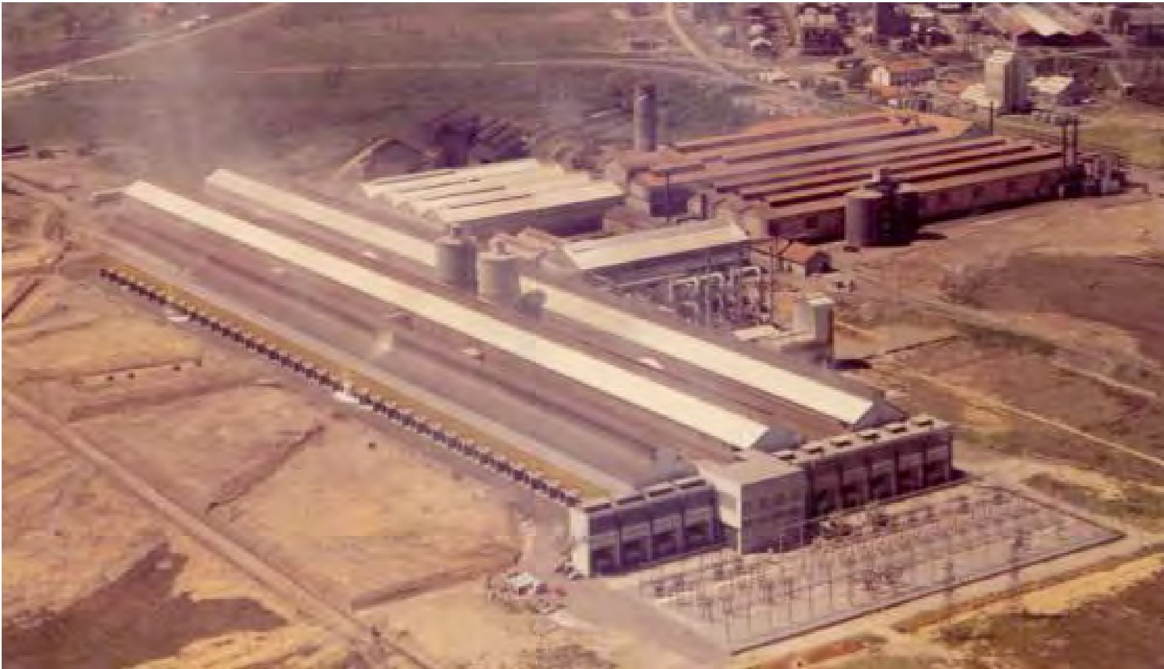
1. attēls. - Agrākās rūpnīcas skats; apļa zonā redzama elektrības apakšstacija un 2 augstsprieguma līnijas apakšā.

2.2. Ģeoloģiskie apstākļi
Piesārņotās augsnes paraugi tika ņemti ar trieciennazi; 3 urbumi 5 m dziļumā tika veikti visvairāk skartajā elektroapakšstacijas zonā (nejaušas noplūdes vietā, kas objektā kļūs par izmēģinājuma testa zonu). Pēc parastās ceturtdaļas sajaukšanas šo paraugu alikvotās frakcijas nosūtīja uz laboratoriju. Tās GTR klasifikācija (ceļu zemes darbu rokasgrāmata), ko izstrādājusi Džindžera laboratorija CEBTP, bija A1, ar aprakstu "granšains māls un sarkanīgi smilšains māls ar augu atliekām" (1. tabula).

Parametrs |  | Rezultāts
Granulometrija | Maksimālais izmērs | 50 mm
Granulometrija | < 50 mm | 100%
Granulometrija | < 2 mm | 68,1%
Granulometrija | < 80 µm | 41,3%
Granulometrija | < 2 µm | 13%
Šķidruma limits | W_{L} | 36%
Plastiskuma robeža | W_{P} | 29%
Plastiskuma indekss | W_{L}-W_{P} | 7
Metilēnzilā vērtība |  | 0,49 g /100 g

1. tabula - Augsnes ģeotehniskās īpašības

2.3. Problemātiskie piesārņotāji
Galvenās piesārņotāju grupas: PHB (polihlorbifenils). Augsnē bija ogļūdeņražu pēdas tādā koncentrācijā, kas neprasīja sanāciju, un šis parametrs netika uzraudzīts.
5900 t augsnes ietekmēja PHB virs robežvērtības 20 mg/kg dw, koncentrācijas pieauga līdz 600 mg, bet vidējā koncentrācija bija 300 mg/kg dw.

2.4. Tiesiskais regulējums
Darbs tiek veikts kā daļa no procedūras, lai pārtrauktu iekārtas, kas attiecībā uz vidi klasificēta saskaņā ar Francijas Vides kodeksa L. 511-1. pantu. Valsts metodoloģija paredz darbu priekšrakstu ar prefektūras rīkojumu. Tā kā termiskās desorbcijas attīrīšanas pieeja būvlaukuma izmantošanas laikā ir inovatīva, katru posmu uzraudzīja un apstiprināja Vides, plānošanas un mājokļu reģionālais direktorāts (DREAL), kas ir Ekoloģiskās pārejas, teritoriālās kohēzijas un enerģētikas pārejas ministrijas pakļautībā.

3. Izmēģinājuma mērogs

3.1. Laboratorijas izpēte
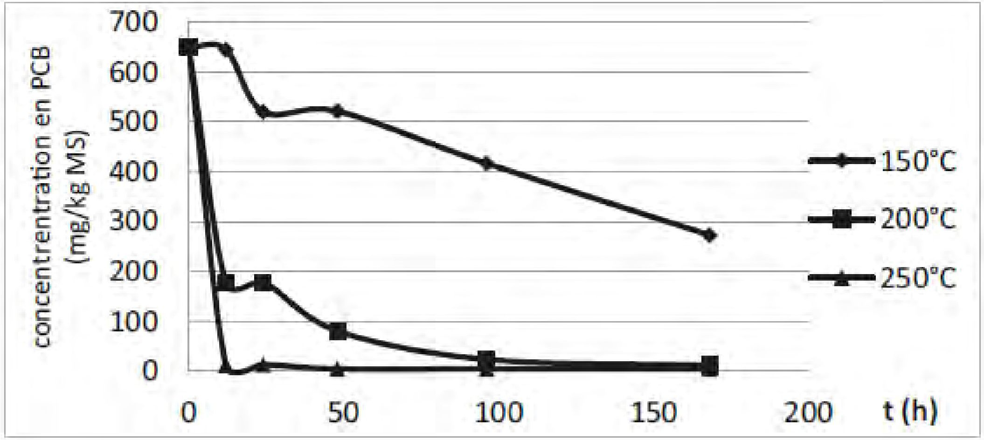
koncentrācija PHB
(mg/kg MS)
t (h)
2. attēls. - PHB termiskās desorbcijas kinētika augsnē dažādās temperatūrās

- Nelielas daļas piesārņotas augsnes iestrādāšana mufeļkrāsnī
- Stenda mēroga laboratorijas aprīkojums, kas imitē pilna mēroga iekārtas darbību
PHB piesārņojuma specifika prasīja vairāku tehnisku iespēju apstiprināšanu, veicot sagatavošanas posmus, jo šādos apstākļos vēl nekad nav veikta šāda mēroga realizācija. VALGO stratēģija ietver vairākus datu ieguves posmus, kas tiek īstenoti attīrīšanas iekārtu galīgajā projektā.

Frakcijas no saņemtajiem paraugiem tika sadalītas ventilējamās 1 L mērglāzēs, kas ievietotas krāsnī dažādās stabilizētās temperatūrās, un periodiski tika ņemti alikvotu paraugi. Katrā paraugā tika veikta PHB satura analīze, lai noteiktu desorbcijas kinētiku dažādās temperatūrās. Šajā testā tika noteikts, ka vismaz 200°C temperatūrā bija iespējams 4 dienu laikā panākt vairāk nekā 95% samazinājumu; ņemot vērā parauga nelielo izmēru, drošības apsvērumu dēļ tika nolemts izvēlēties 250°C temperatūru, kas uzrādīja krasāku samazinājumu (2. attēls).
3.2. Attīrīšanas iekārta (izmēģinājuma mērogs)
Termoelements T15(-3m)-T16(-1,5m)

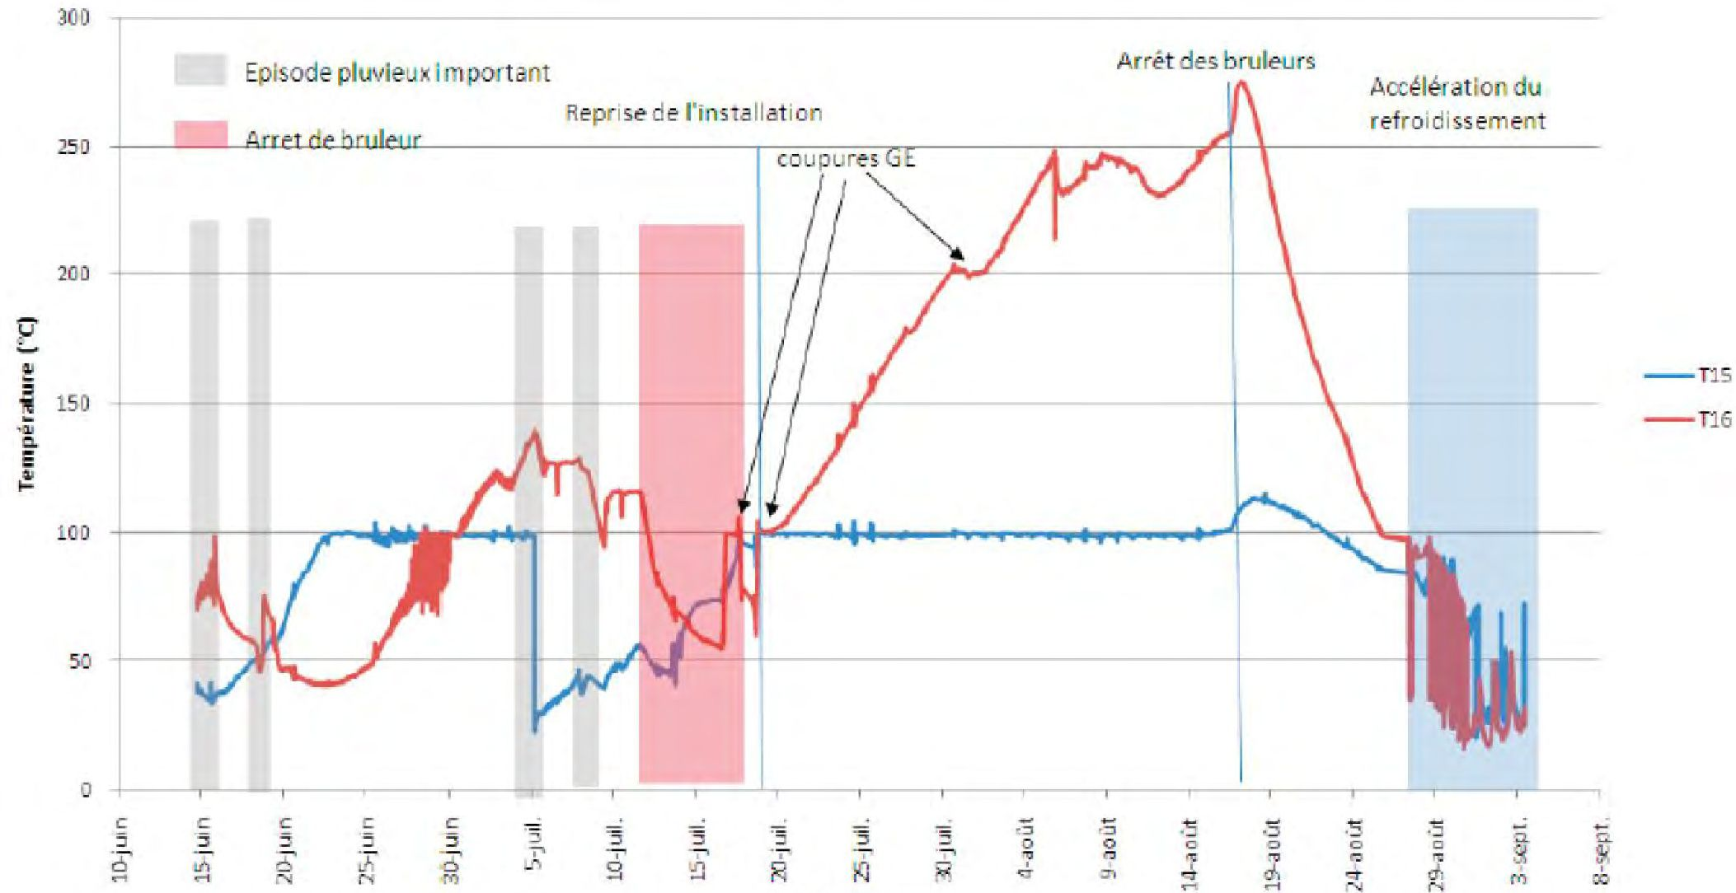
T15
T16
Svarīgs lietains periods
Degļa apturēšana
Iekārtas atsākšana
Degļu apturēšana
Dzesēšanas paātrināšana
GE atslēgumi
Temperatūra (°C)
10. jūnijs
15. jūnijs
20. jūnijs
25. jūnijs
30. jūnijs
5. jūlijs
10. jūlijs
15. jūlijs
20. jūlijs
25. jūlijs
30. jūlijs
4. augusts
4. augusts
9. augusts
14. augusts
19. augusts
24. augusts
29. augusts
3. septembris
8. septembris
Datums un laiks
3. attēls. - In situ apsildes izmēģinājuma temperatūru uzraudzība 2 dziļumos.

Uz vietas tika izvēlēta 5 m x 5 m x 5 m liela partija, lai apstiprinātu izmēra noteikšanas laikā izdarītos tehniskos lēmumus, piemēram, iestatīto temperatūru, un turklāt lai pārbaudītu, vai veiktie pasākumi ļauj nodrošināt vides un strādnieku drošību. Lai kliedētu šaubas par PHB un oksidēšanās produktu (dioksīnu un furānu, Sato et al, 2010. g.) emisijām gaisā, ar iestādēm tika panākta vienošanās veikt šo izmēģinājumu izolācijas teltī un analizēt iekštelpu atmosfēru.

Pirmā atziņa, kas gūta šajā izmēģinājumā, bija tā, ka nav iespējams veikt desorbciju in situ dziļumā, kas pārsniedz 2 m, jo šajā vietā ir īpašas hidroģeoloģiskās īpašības: visi termoelementi 3 m dziļumā uzrādīja plato 100°C, kas ir saistīts ar ūdens klātbūtni (3. attēls).
Ekstrahēto tvaiku attīrīšanas posmi, tostarp kondensācijas posms un pēc tam filtrēšana, ļāva kontrolēt procesa emisijas (4. attēls par PHB uzraudzību)

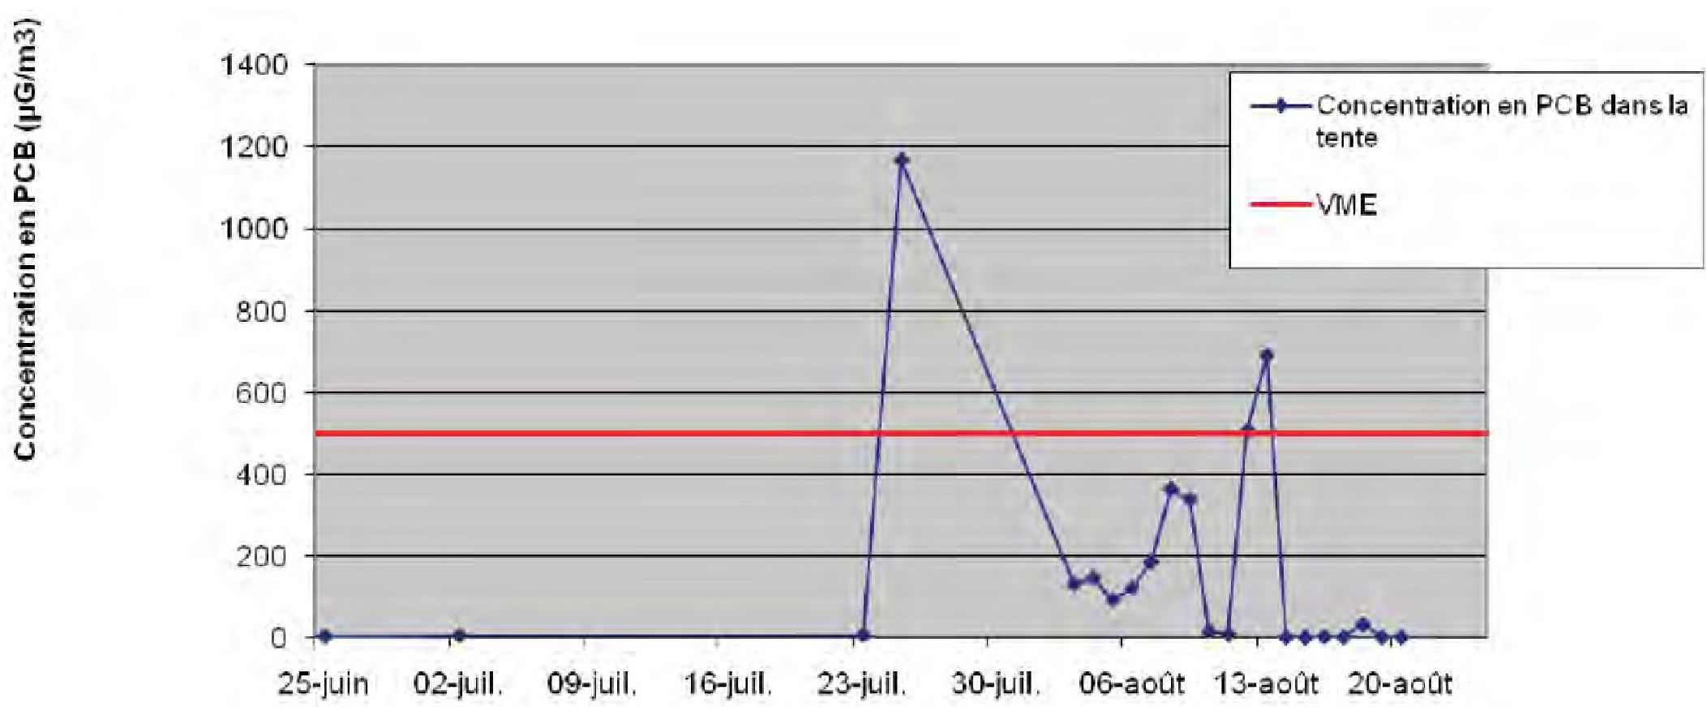
PCB koncentrācija (μG/m3)
PCB koncentrācija teltī
VME
25. jūnijs
2. jūlijs
9. jūlijs
16. jūlijs
23. jūlijs
30. jūlijs
6. augusts
13. augusts
20. augusts
paraugu ņemšanas datumi

4. attēls. - PHB koncentrācijas uzraudzība iekštelpās salīdzinājumā ar iedarbības robežvērtību. (VME: maksimālā ekspozīcijas vērtība)

Tika veikta vispusīga PHB noārdīšanās produktu meklēšana. Lai kvantitatīvi noteiktu anoksijā (īpaši pirolīzē) iznīcināto daļu, dažādos testa nodalījumos (teltī un ārpus tās, kā arī apstrādāto tvaiku izplūdes vietā) tika novērotas sālsskābes emisijas (5. attēls)
Īpaša uzmanība dioksīniem un furāniem tika pievērsta, ņemot vērā to ietekmi uz veselību, tāpēc tika izstrādāta īpaša analīzes programma, kas attiecās uz šo PHB oksidācijas produktiem.
Gāzes izplūdes atverē izmantotā atsauces vērtība bija tā pati, kas norādīta sadedzināšanas iekārtu izplūdes gāzu regulā (Eiropas Direktīva 2000/76/EK), t. i., 0,1 ng/m³ toksiskajā ekvivalentā (ITEQ).
Pirms parādās aktivētās ogles (iepriekš CA) furānu pēdas, ko uztver aktīvā ogle, un līdz ar to emisijas gaisā ir daudz zemākas par šo atsauces vērtību.

Apkārtējā gaisā izmanto atsauces vērtību, kas noteikta 20.09.2002. rīkojumā par sadedzināšanas iekārtām, t.i., 38 µm toksiskā ekvivalentat/m³. Veiktie mērījumi liecina, ka furānu klātbūtne ir daudz mazāka par šo atsauces vērtību (2. tabula).

Paraugs | Plūsma L/min | Paraugu ņemšanas laiks (min) | Gaisa tilpums L | ITEQ (ng) | Koncentrācija ng TEQ/m³ | Vērtība Ref. vērtība (ng TEQ/m³)
Pirms CA | 2378 | 1426 | 3391,028 | 2,3 | 0,67 | 0,1
Pēc CA | 2324 | 1607 | 3734,668 | 0,1 | 0,02 | 0,1
Ārpusē | 2993 | 1423 | 4256,039 | 0065 | 0,000015 | 38
Teltī | 2247 | 1444 | 3244,668 | 6,9 | 0,00212 | 38
2. tabula. - Dioksīnu un furānu koncentrācija ekstrahētajās gāzēs un apkārtējā gaisā.

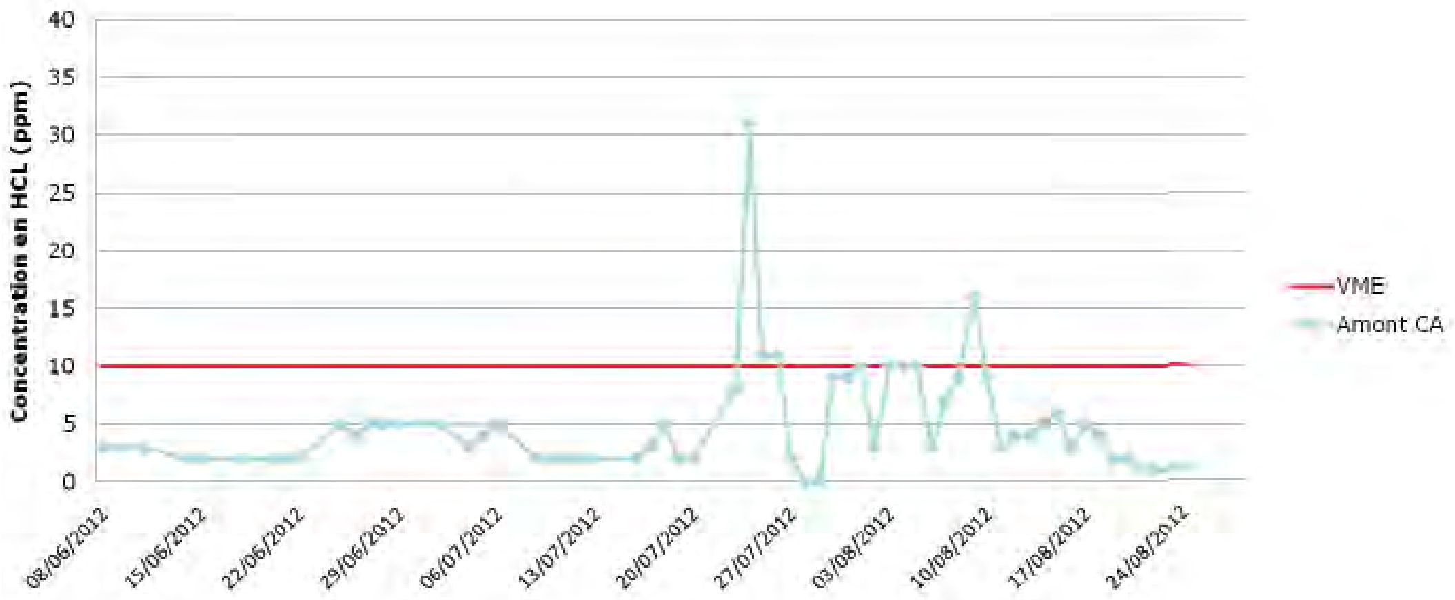
HCL koncentrācija (ppm)
VME

Summa CA
Paraugu ņemšanas datumi

5. attēls. - HCl pirms attīrīšanas (sarkanā robežvērtība = VME: maksimālā ekspozīcijas vērtība; ārpus CA: koncentrācija aktīvās ogles filtra izejā). Analīze ar ATI multigāzu analizatoru

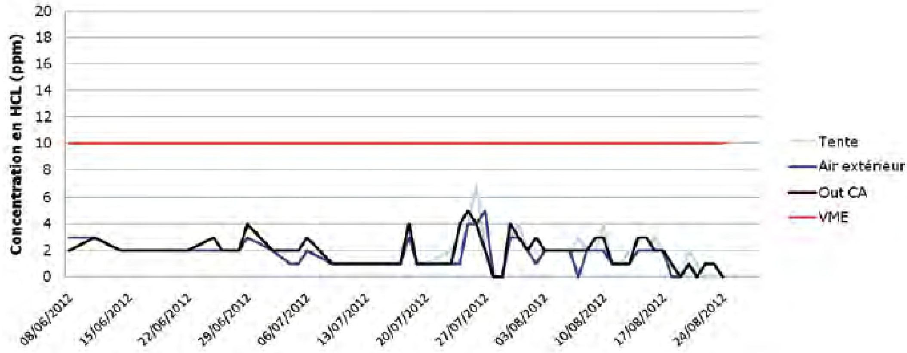
Teltī

Āra gaiss

Ārpus CA

VME
HCL koncentrācija (ppm)
Paraugu ņemšanas datumi

6. attēls. - HCl koncentrācija izplūdes vietā un apkārtējā gaisā (sarkanā robežvērtība = VME: maksimālā ekspozīcijas vērtība; ārpus CA: koncentrācija aktīvās ogles filtra izejā). Analīze ar ATI multigāzu analizatoru

3.4. Notekūdeņu pēcattīrīšana (izmēģinājuma mērogs)
Neliela izmēra ierīces, piemēram, dzesētājs, pretsvīduma ierīce un aktīvās ogles filtrs, nodrošināja karsto gāzu attīrīšanu, kas izplūst no izmēģinājuma iekārtas. Kondensātus varēja pārliet, un pirms atgriešanas uzglabāšanas rūpnieciskajā dīķī ūdeni filtrēja uz aktīvās ogles.
Šie procesa posmi tika uzskatīti par zināmiem, un uzmanība tika pievērsta tikai desorbcijas un PHB vērtībām.

4. Pilna mēroga pielietojums

4.1. Galvenā attīrīšanas iekārta
Siltumreaktors bija aprīkots ar 47 matadatas formas sildīšanas caurulēm un 96 ekranētām ventilācijas caurulēm. Katra no 47 sildīšanas caurulēm bija aprīkota ar degli. Kopējā uzstādītā apkures jauda bija no 470 kWh līdz 1200 kWh atkarībā no regulējuma un attīrīšanas fāzes.
96 ventilācijas caurulītēs atkarībā no augsnes caurlaidības tika izmantota aspirācija ar spiedienu no -10 līdz -15 kPa.
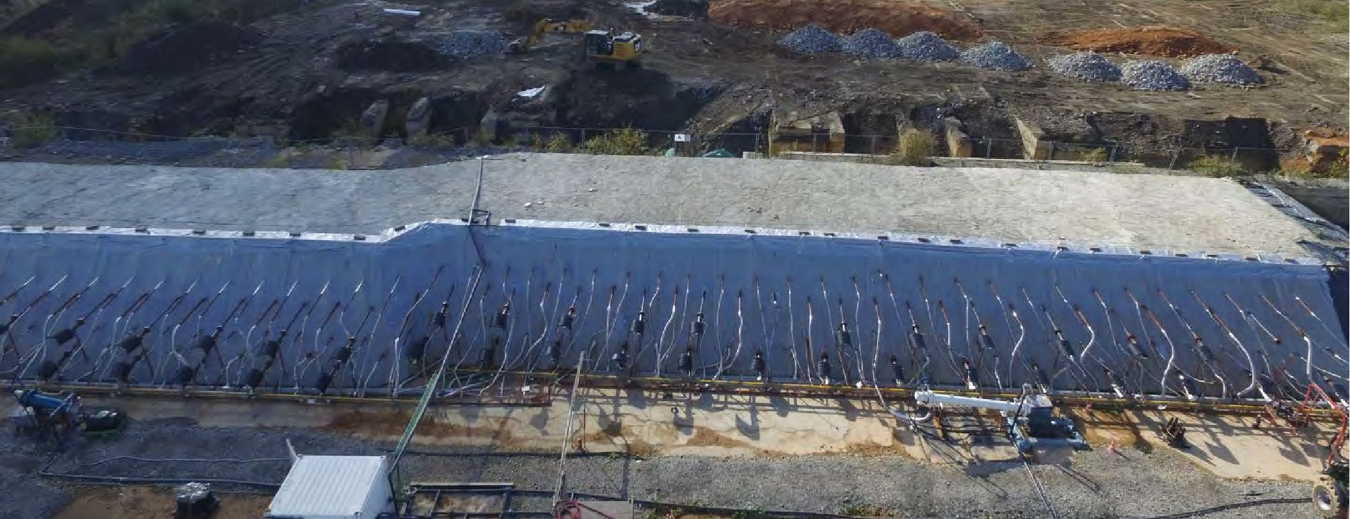
7. attēls. - Galvenā attīrīšanas iekārta (attēls).
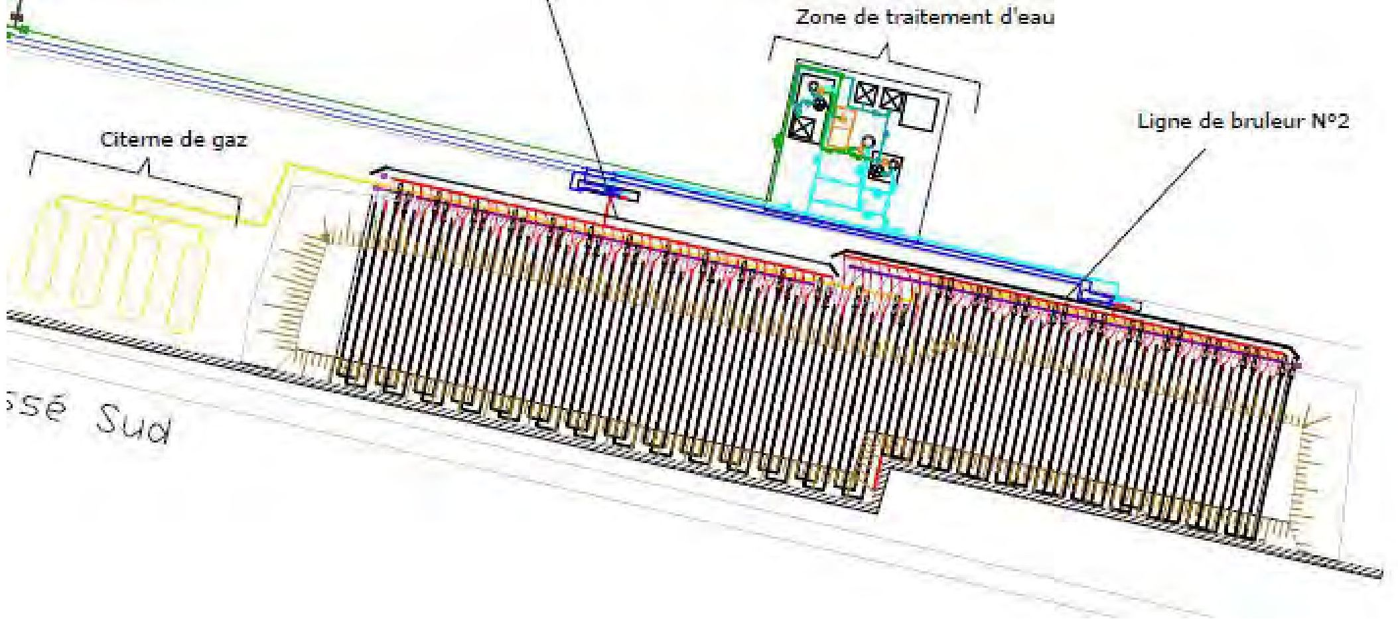
Ūdens attīrīšanas zona
Degļlīnija №2
Gāzes tvertne
8. attēls. - Galvenā attīrīšanas iekārta (shēma).

4.2. Priekšattīrīšana
Izmantojot piesārņoto augsni, tika izveidota kaudze: G x P x A = 80 m x 12,5 m x 3,5 m;
Skartais sasmalcinātais betons tika izmantots drenāžas slāņa izveidei kaudzes apakšā. Kā uzbērumi kaudzes ierobežošanai un kā siltumizolācijas segums tika izmantotas arī viegli skartas augsnes partijas.
Iepriekš apstrādātas augsnes
(20 līdz 50 ppm)
Nedaudz piesārņotas augsnes
(0 līdz 50 ppm)
Nedaudz piesārņotas augsnes
(0 līdz 50 ppm)
Stipri piesārņotas augsnes
(50 līdz 300 ppm)
Sasmalcināts betons
Tīrs māla slānis zemes aizsardzībai
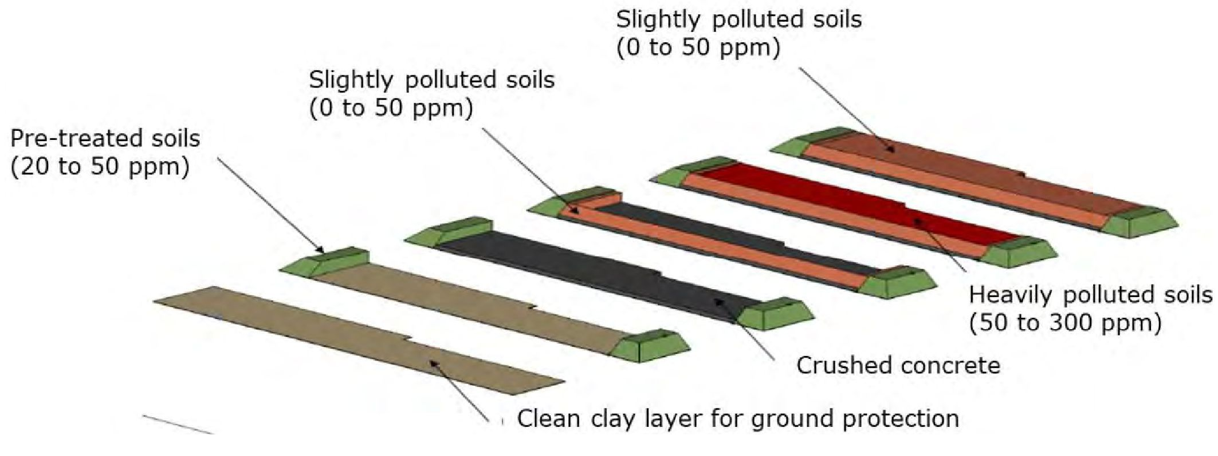

9. attēls. - Drenāžas gultne.

4.3. Notekūdeņu pēcattīrīšana
Termiskajā desorbcijā radušos tvaikus sūknēja pa 2 ventilācijas līnijām, izmantojot spēcīgus pūtējus. Katrā līnijā ir siltummainis, pretsvīduma ierīce un 2 aktīvās ogles filtri

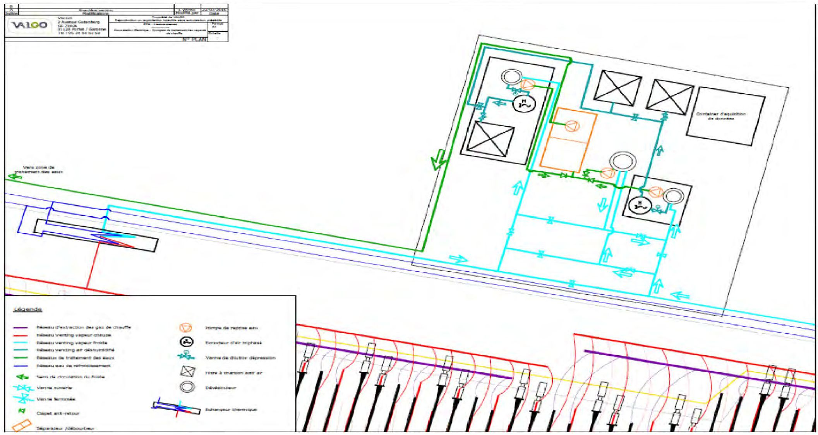
10. attēls. - Gaisa attīrīšanas iekārta.

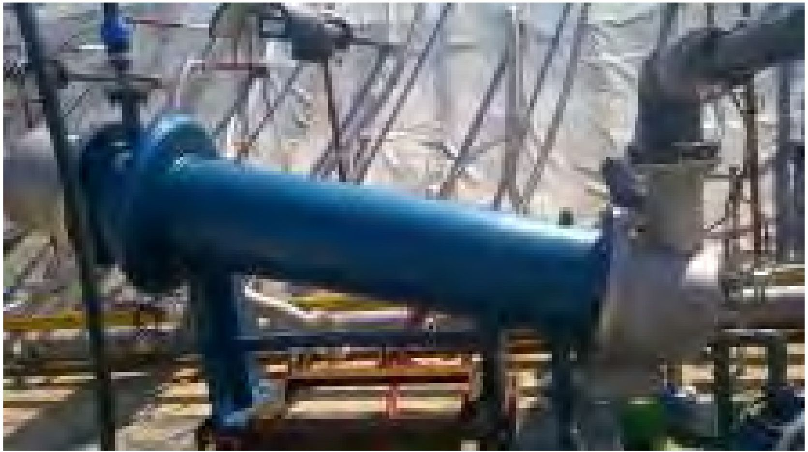
11. attēls. - Siltummainis.

4.4. Ūdens pēcattīrīšana (izmēģinājuma mērogs)
Temperatūrai sasniedzot plato 100°C, radās milzīgs daudzums kondensāta (līdz 10 t dienā). Tika izstrādāts speciāls sifons, lai kondensātos uztvertu blīvus PHB sveķus, pēc tam šķidrumus attīrīja virkne aktīvās ogles filtru, līdz tika izpildīta obligātā prasība par ūdens izplūdi.

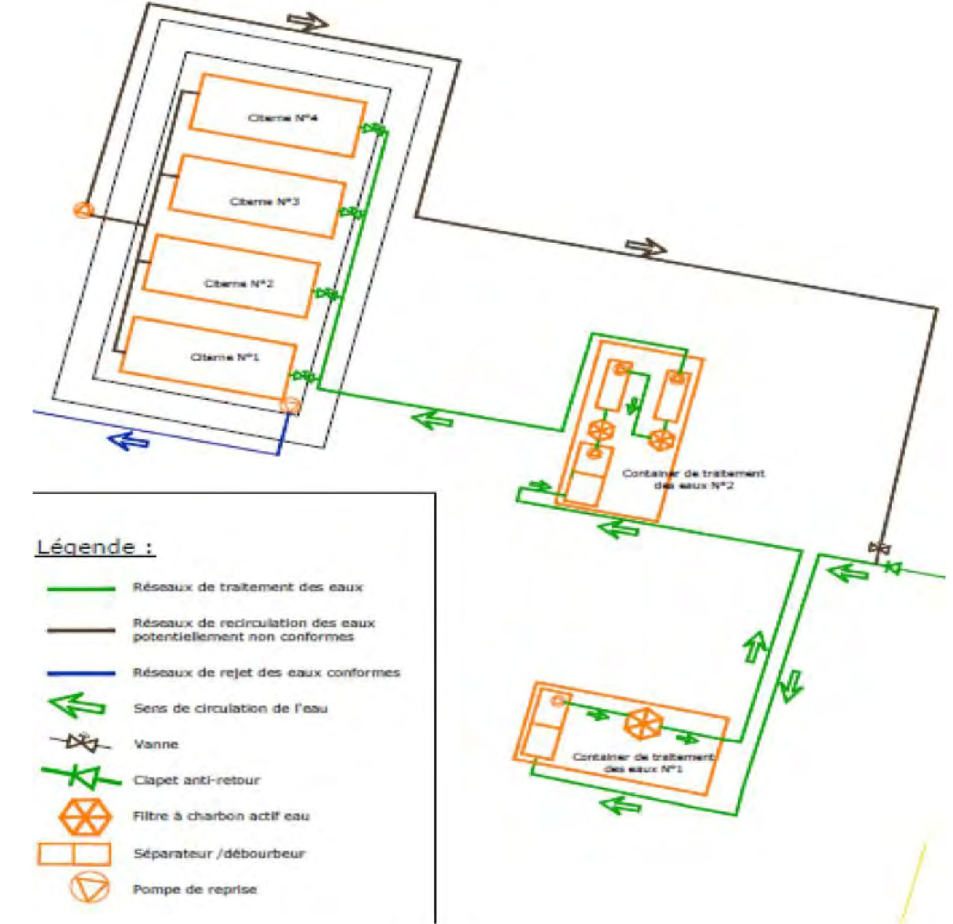
/nesalasāms/
/nesalasāms/
/nesalasāms/
/nesalasāms/
Apzīmējumi:
Ūdeņu attīrīšanas sistēmas

Recirkulācijas sistēmas potenciāli neatbilstošam ūdenim

Atbilstīgas ūdens novadīšanas sistēmas

Ūdens plūsmas virziens

Vārsts

Atgriezeniskais vārsts

Aktīvās ogles ūdens filtrs

Atdalītājs / nogulšņu atdalītājs

Atgriezes sūknis
Ūdens attīrīšanas tvertne Nr. 2
Ūdens attīrīšanas tvertne Nr. 1
12. attēls. - Ūdens attīrīšanas plāns.

4.5. Vadības parametri (pilns mērogs)
Dažādām matricām - gāzēm, šķidrumiem, apkārtējam gaisam un augsnei - tika noteikti vairāki apsekojuma posmi.
Analītiskais panelis ietvēra PHB, HCl, dioksīnus un furānus, dūmu raksturlielumus (NOx, SOx, CO, CO₂) un nevienu no viszemākajām temperatūrām aptuveni 100 punktos, augsnes masā vai cauruļvados.
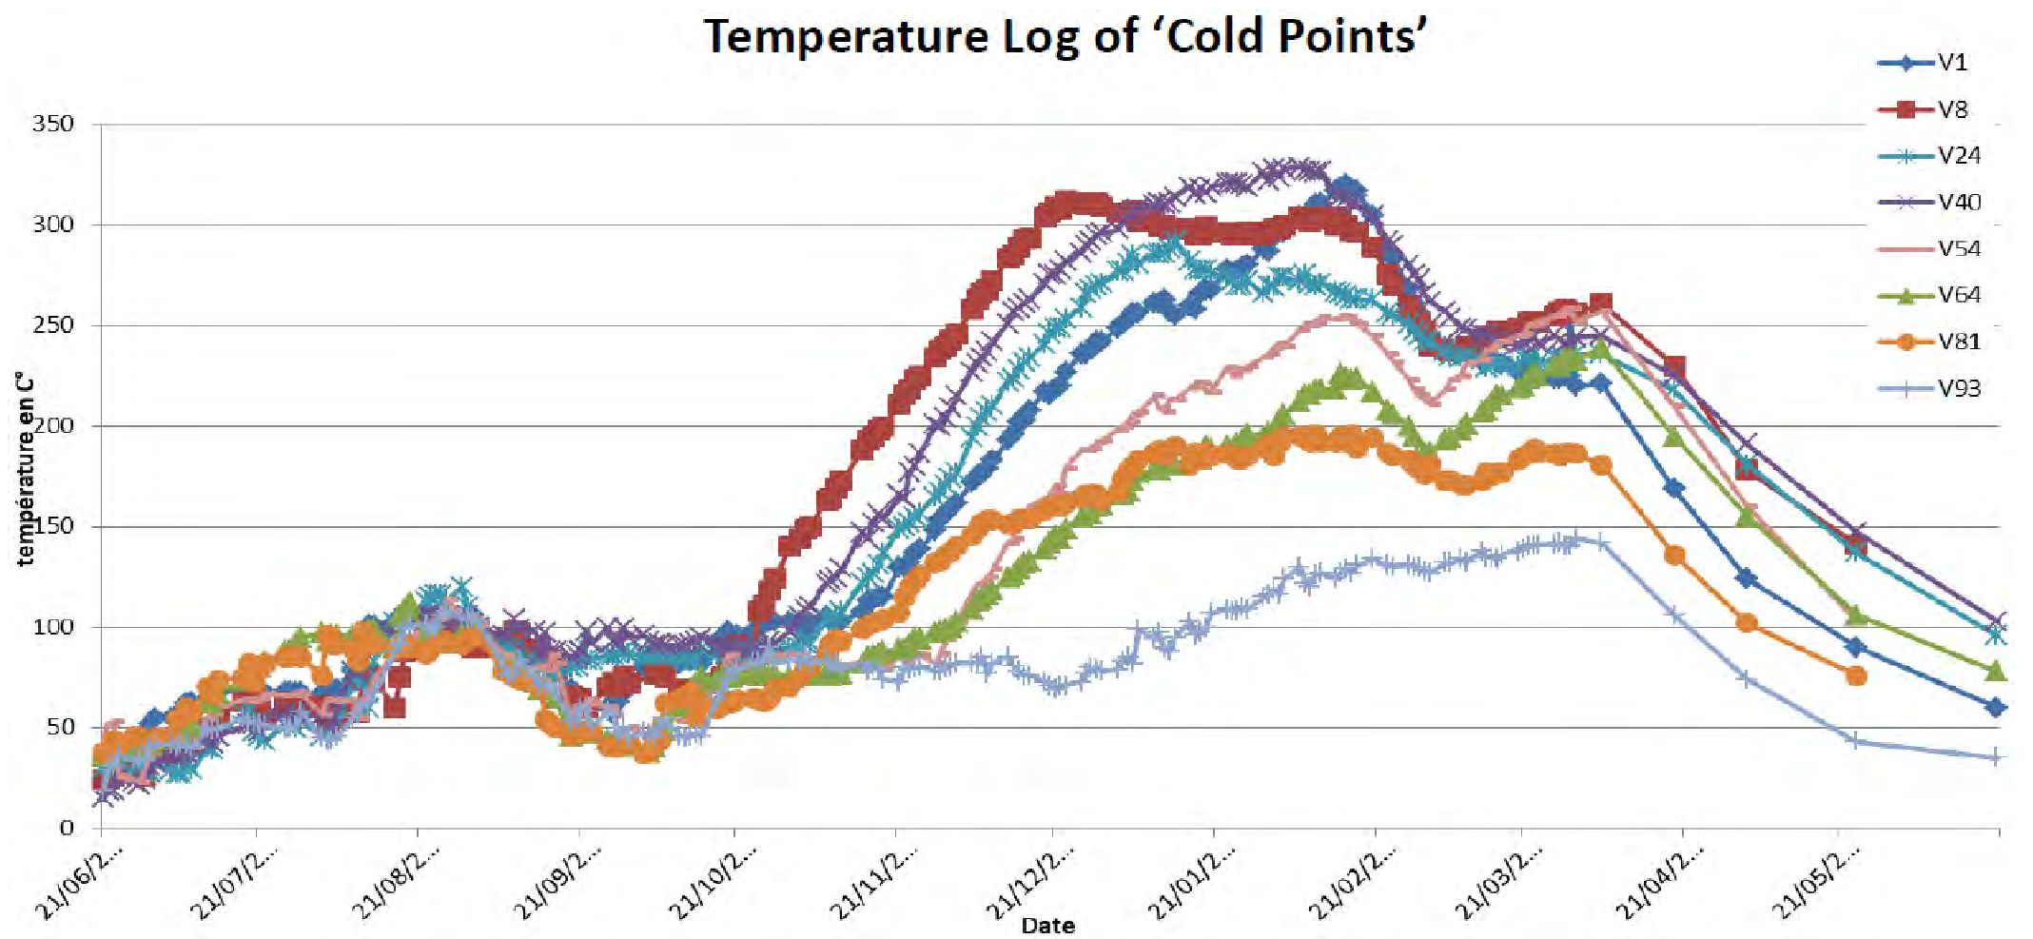
V1
V8
V24
V40
V54
V64
V81
V93
“Auksto punktu” temperatūras žurnāls
Datums
temperatūra C°
13. attēls. - Temperatūras apsekojums ventilācijas caurulēs, tā sauktajos aukstuma punktos.

5. Rezultāti

5.1. Atdalīšanas pakāpe
paraugs | L2-1 | L2-2 | L2-3 | L2-4 | L1-1 | L1-2 | L1-3 | L1-4
[PHB] mg/kg | 3,10 | 8,78 | 2,31 | 2,76 | 1,79 | 0,84 | 2,25 | 5,10
3. tabula. - PHB galīgā koncentrācija pēc attīrīšanas.

Visi rezultāti ir zem 10 ppm robežas (vidējais rādītājs sākas no 300 ppm) = 97 % atdalīšana.

6. Pēcattīrīšanas periods un/vai ilgtermiņa uzraudzība

6.1. Pēcattīrīšanas periods un/vai ilgtermiņa uzraudzība
Pēc atdzesēšanas perioda tika veikta demontāža, un objektā tika uzklāta attīrīta augsne.

7. Papildu informācija

7.1. Gūtā atziņa
Šī ar PHB piesārņotās augsnes termiskā desorbcija bija pirmā šāda līmeņa tehnoloģija pasaulē.
Piesārņojošo vielu fizikālo īpašību dēļ 95% atdalītās masas tika savākti aiz siltummaiņa.
7.3. Apmācību nepieciešamība
Papildus piesārņojuma pārvaldībai, ko mūsu tehniķi un inženieri var pārvaldīt ikdienā, viņiem ir jāiepazīstas ar degļiem, apsildes un termodinamikas procesiem

1. Kontaktinformācija – GADĪJUMA IZPĒTE: Termiskā desorbcija in situ Nr. 2

1.1. Vārds un uzvārds | Edoardo Robortella Stakuls (Edoardo Robortella Stacul)
1.2. Valsts/jurisdikcija | Itālija
1.3. Organizācija | Invitalia
1.4. Amats | Projektu vadītājs
1.5. Pienākumi | Vides nodaļas vadītājs
1.6. E-pasta adrese | estacul@invitalia.it
1.7. Tālruņa numurs | +39 3473855091

2. Informācija par objektu

2.1. Objekta vēsture
Attiecīgais objekts ir ar vairākiem piesārņotājiem piesārņota augsne un nogulumi, kas atrodas slēgtā Itālijas tēraudlietuvē (Neapoles lielpilsētas teritorija - Banjoli-Koroljio (Bagnoli-Coroglio) rajons). Pagājušajā gadsimtā šis objekts bija saistīts ar ļoti nozīmīgām rūpnieciskajām darbībām, no ķīmijas pētījumiem līdz tērauda un klinkera ražošanai. Rūpnieciskā darbība tika galīgi pārtraukta 90. gadu vidū, kad visas lielākās ražotnes un rūpnīcas tika slēgtas.
Turpmāko 22 gadu laikā Banjoli teritoriju pārvaldīja Neapoles pašvaldība, lai sasniegtu zemes sanācijas mērķus atbilstoši jaunajam pilsētplānojumam.
2015. gadā Itālijas valdība uzrunāja Invitalia kā šī aktīva īpašnieci, kā arī uzdeva tai veikt zemes sanāciju un pilsētas attīstību.
Vides mantojums ar pamestu rūpniecisko teritoriju ir ļoti sarežģīts, sākot ar notekūdeņu piesārņojumu un beidzot ar nogulšņu un augsnes piesārņojumu ar dažādiem toksiskiem savienojumiem - gan organiskiem, gan neorganiskiem.
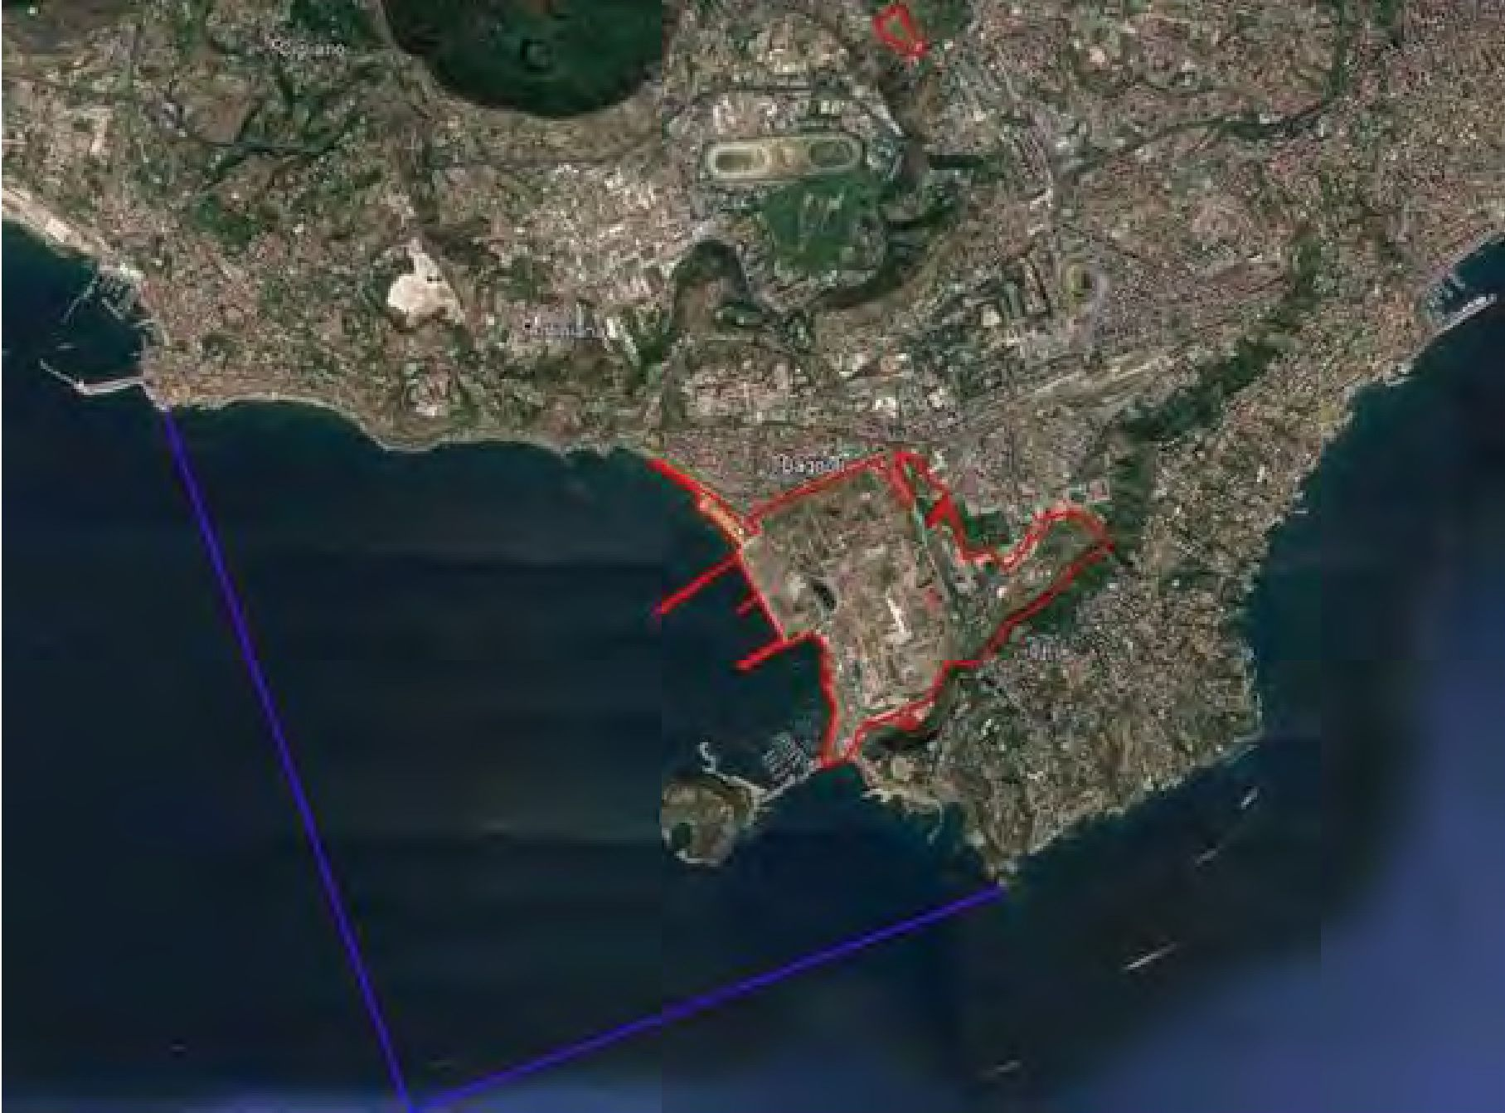
1. attēls. - Banjoli-Koroljio pamestās rūpnieciskās teritorijas robežas (sarkanā krāsā - iekšzemes teritorija, zilā krāsā - jūras teritorija).

2.2. Ģeoloģiskie apstākļi
Pētījuma teritorija atrodas Neapoles pašvaldības ziemeļrietumu sektorā, kas norobežots Banjoli-Fuorigrotas (Bagnoli-Fuorigrotta) līdzenuma morfoloģiskajā vienībā, kurā no ģeoloģiskā skatupunkta dominē Flegrejas lauku vulkāniskā struktūra.
Galvenais ģeoloģiski strukturālais elements ir plaša vulkāna kaldera, kas sabruka pirms aptuveni 35 000 gadu pēc Kampānijas ignimbrīta (pelēks Kampānijas tufs) izvirduma un tam sekojošas ievietošanas. Šī izvirduma produkti veido galvenos litotipus, kas atsegti gar Flegrejas ieplakas rietumu un ziemeļu malām un stiepjas uz austrumiem gar Kamaldoli- Podžoreale līniju (Orsi et al. 1996), bet Flegrejas lauku teritorijā tie nav sastopami, iespējams, erozijas procesu dēļ vai tāpēc, ka tos pārklāja vulkanīti, kas radušies pēc Flegrejas lauku un Vezuva izvirdumiem, un aluviālās augsnes.
Neseno vulkānisko aktivitāti, kas ilga no 35 000 gadu līdz mūsu ēras 1538. gadam, var iedalīt šādos piecos galvenajos aktivitātes posmos:
- Vulkānisms pirms ignimbrīta Kampānijas
- Kampānijas ignimbrīta izvirdums un ar to saistītais kalderas sabrukums (pirmais)
- Vulkānisms starp Kampānijas ignimbrītu un Neapoles dzelteno tufu
- Neapoles dzeltenā tufa izvirdums un ar to saistītais kalderas sabrukums (otrais)
- Pēcneapoles dzeltenā tufa vulkānisms
Pēc pirmā kalderas sabrukuma morfoloģiskajā ieplakā ienāca jūra; laika gaitā, pakāpeniski aizpildoties vulkanoklastiskajam materiālam, šī teritorija izveidojās no jauna. Dzeltenais Neapoles tufs ir tipiskākais šīs zemūdens izvirdumu fāzes (pirms 12 000 gadu) litoīdais piroklastiskais nogulums. Tas atsedzas gar Posillipo kalna nogāzēm, kas noslēdz teritoriju virzienā uz dienvidaustrumiem, un atrodas dažus simtus metru zem Banjoli līdzenuma. Secīgās vulkāniskās fāzes, kas norisinājās subaerālā vidē ar daudzu emisijas konusu darbiem, izvirda piroklastisku materiālu, kas izvirduma klusuma periodos mijās ar paleosoliem.
Piana di Banjoli centrālais rajons ir plaša ieplaka aiz kāpām, ko jūras virzienā norobežo piekrastes josla. Šī ieplaka ar dūņainā purva tipa nogulumu īpašībām saglabājās kā tāda vismaz no viduslaikiem līdz mūsu ēras 1800. gadam, kad sākās rekultivācija un intensīva antropizācija. Urbanizācijas un industrializācijas procesi ir noveduši pie pilnīgas teritorijas un līdz ar to arī "dabiskā" ģeoloģiskā slāņa morfoloģiskas pārveides. Arī nozīmīga uzbēruma sega, ko veidoja "rūpnieciskas" izcelsmes litoīda materiāla komponente, kas sajaukta ar pārkārtotiem pelnu produktiem, nevienmērīgi pārklāja visu līdzenumu, veidojot jaunu litoloģisko horizontu.

Balstoties uz iepriekš veiktajiem pētījumiem, teritorijā, kurā atrodas Banjoli-Koroljio valsts nozīmes teritorija, var identificēt šādas litoloģiskās secības:
- eluviālie, koluviālie un virpuļveida nogulumi
- pārstrādāti antropiski nogulumi, kas galvenokārt aizpilda vecos ūdens sateces baseinus
- nogāžu atlūzas un nogruvumu kaudzes (kas galvenokārt atrodas Posillipo kalna pakājē), kurām raksturīga augsta pārbūves pakāpe, līdz pat piekrastes joslai Banjoli rajonā, kur atrodas agrākā Italsider rūpnīca un kur ir cilvēka veidoti nogulumi (pārstrādes izdedži, kas sajaukti ar pārbūvētiem dabiskiem nogulumiem) un kur saradušās pašreizējās un nesenās piekrastes vides smiltis un saneši
- slāņaini dzelteni tufi, kas satur pumeku un izdedžus un veido nelielu reljefu (36 m virs jūras līmeņa salīdzinājumā ar reljefa pamatnes 14 m virs jūras līmeņa), kas ir neliela vulkāna Monte di Santa Teresa, kas atrodas netālu no Kavaljēri d'Aosta dzelzceļa stacijas, vraks.
Banjoli piekrastei tuvākajā sektorā, kas aizņem lielāko daļu agrākās Italsider teritorijas, atrodas:
- pašreizējās un nesenās piekrastes smiltis un saneši. Šie nogulumi parasti nav sabiezināti, bieži vien ir pārstrādāti un lokāli sajaukti ar antropiskiem nogulumiem, ko veido pārstrādes izdedži. Ir arī purvainas izcelsmes nogulumi, galvenokārt ar mālainu granulometriju un kūdras slāņiem
Visā Banjoli-Fuorigrotas-Sokavo līdzenuma teritorijā, izņemot apgabalus tieši zem pauguriem un Monte di Santa Teresa tuvākajā apkārtnē, vulkāniskie slāņi ir samērā dziļi; dzeltenais tufs šajos apgabalos parasti ir atrodams dziļāk par 50 līdz 80 m zem zemes līmeņa.
Analizēto urbumu stratigrāfija, kas sniedzas ārpus aizbēruma segas, izceļ iepriekš aprakstītos apstākļus. Faktiski dažādos dziļumos ir atrodami jūras izcelsmes nogulumi, paleosoli un smalkie nogulumi, kas nogulsnējušies lagūnu vai purvainā vidē ar zemu enerģijas patēriņu (kūdra, saneši).
No ģeoloģiskā skatupunkta raugoties, pētāmajā teritorijā atsegtās augsnes galvenokārt ir rūpnieciski ražots uzbērums, kas sastāv no veida, lieluma un sablīvēšanas pakāpes ziņā ļoti neviendabīgiem materiāliem, veidojot dažāda biezuma segu visā teritorijā.
Cilvēka veidotajos nogulumos var atrast visu: dabisko materiālu ar dažādu graudu lielumu un izcelsmi, karjeru atkritumus, ķieģeļu artefaktus un fragmentus, rūpnieciskās darbības atlikumus, ko veido domnu izdedži, tēraudlietuvju izdedži, laterīta atliekas, kas sajauktas ar vulkāniskām augsnēm, kas gadu desmitiem pārkārtotas, noslāņotas un izkliedētas dažādos biezumos atkarībā no rūpniecisko procesu pārveides, balstoties uz substrātu, ko galvenokārt veido ezeru-purva un kāpu nogulumi.

Banjoli-Koroljio objektā gruntsūdens līmenis svārstās no dažiem centimetriem pie krasta līnijas rietumos līdz vairāk nekā desmit metriem augšteces apgabalos austrumos.

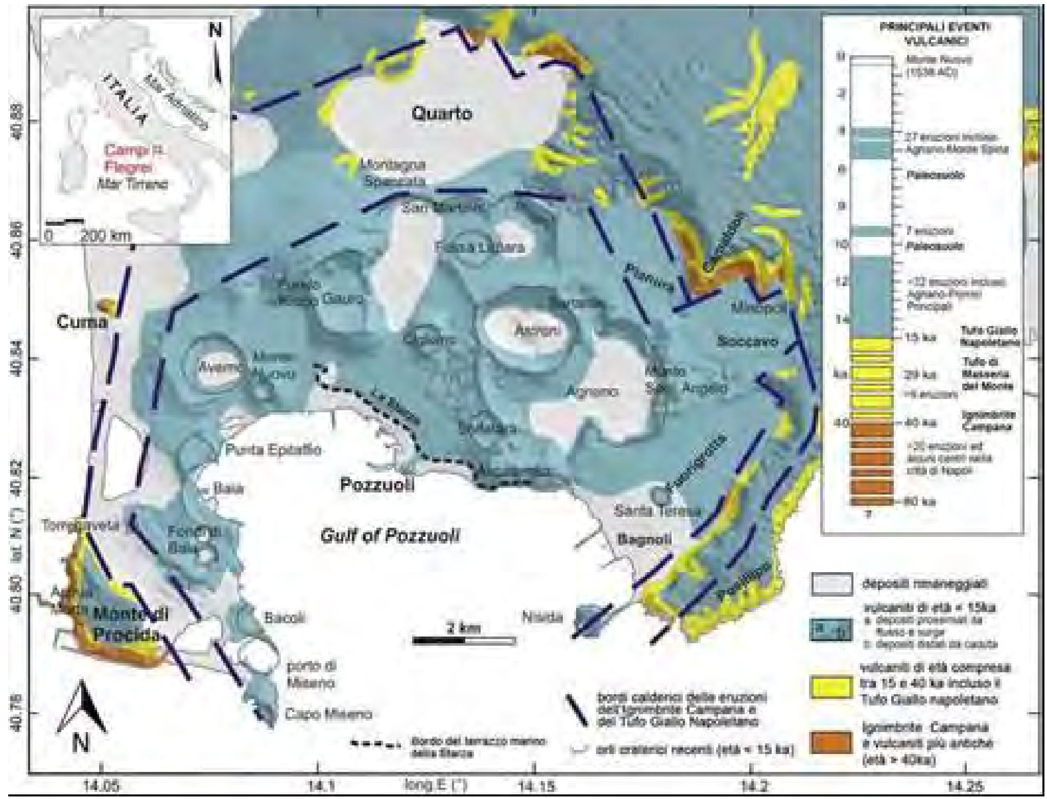
2 km
200 km
garums E (°)
Starzas jūras terases mala
Kampānijas ignimbrīta un Neapoles dzeltenā tufa izvirdumu kalderu malas
neseni krāteru apvalki (vecums < 15 ka)
pārstrādāti nogulumi

vulkanīti, kuru vecums < 15 ka
- proksimālie plūsmas un sprādziena (surge) nogulumi
- distālie krišanas nogulumi

vulkanīti, kuru vecums 15–40 ka, ieskaitot Neapoles dzelteno tufu (Tufo Giallo Napoletano)

Ignimbrite Campana un senāki vulkanīti (vecums > 40 ka)
GALVENIE VULKĀNISKIE NOTIKUMI
Monte Nuovo (1538. gads)
27 izvirdumi, ieskaitot Agnano–Monte Spina
Paleozeme
32 izvirdumi, ieskaitot Agnano–Pomici Principali
>20 izvirdumi un vairāki centri Neapoles apgabalā
15 ka
29 ka
>9 izvirdumi
80 ka
40 ka
Tufo Giallo Napoletano

Tufo di Masseria del Monte

Ignimbrite Campana
Paleozeme
7 izvirdumi
2. attēls. - Flegrejas lauku ģeoloģiskā karte (pārveidots Isaia et al., 2019).

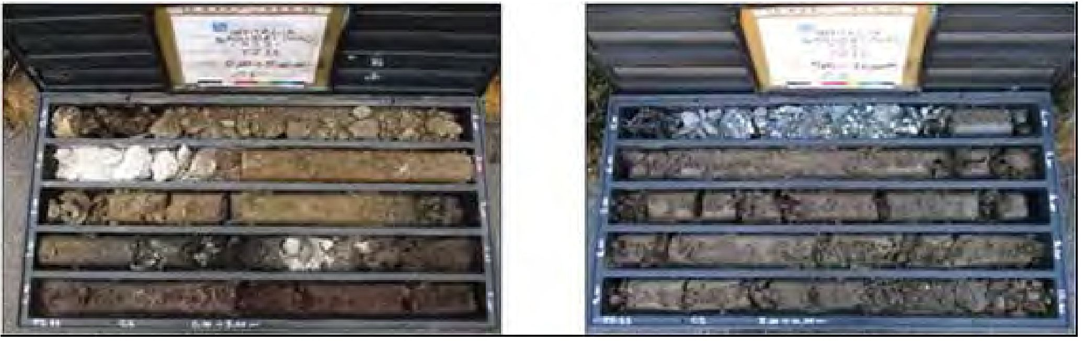
3. attēls. - Tipiskā rūpnieciskās teritorijas stratigrāfija: vulkānisko pelnu aizpildījumi.

2.3. Problemātiskie piesārņotāji
Vides atjaunošanas darbības tiek veiktas, izmantojot pakāpenisku pieeju, priekšroku dodot videi draudzīgām tehnoloģijām.
DETALIZĒTS OBJEKTA RAKSTUROJUMS
(pabeigts)
JAUNAS AUGSNES DEFINĪCIJA
IZMANTOŠANAS MĒRĶIS (saskaņots)
RISKU ANALĪZE
(pabeigta)
ATTĪRĪŠANAS TEHNOLOĢIJAS
PILNA MĒROGA TESTS (pabeigts)
INTEGRĒTAS SANĀCIJAS
PLĀNOŠANA (pabeigta)
ATJAUNOŠANAS DARBĪBAS

(procesā - apakšapgabalos)


TESTĒŠANA/SERTIFICĒŠANA (procesā - apakšapgabalos)

2018. gadā ir veikta atjaunināta augsnes izpēte, veicot 228 zemvirskārtas izpētes un vairāk nekā 900 paraugu ķīmisko analīzi. Zemāk 1. tabulā ir sniegti pētījuma akcenti, tostarp analītiskais parametru kopums un to minimālā un maksimālā konstatētā vērtība. C1, C2 un C3 attiecas uz vidējo pētāmās augsnes slāni (C1: 0 līdz -1 m zem zemes līmeņa; C2: -1 m līdz -2 m zem zemes līmeņa; C3: -2 m līdz kapilārajai zonai). Dažas robežvērtības (konkrēti: As, Be, Pb un Zn), kas noteiktas Itālijas tiesību aktos par sanācijas procedūrām, aizstāj ar relatīvajiem objektam raksturīgajiem dabiskā fona līmeņiem.

Parametrs | MAKS. vērtība [mg/Kg_{d.m}] |  |  | MIN. vērtība [nig/Kg_{d.m}] |  |  | Itālijas robežvērtība izmantošanai dzīvojamajiem objektiem | Itālijas robežvērtība rūpnieciskai izmantošanai
Parametrs | C1 | C2 | C3 | C1 | C2 | C3
As | 126 | 181 | 249 | 29 | 30 | 29 | 29 | 50
Be | - | 79 | - | - | 79 | - | 9 | 10
Cd | 220 | 4,1 | 4,5 | 2,3 | 2 | 2 | 2 | 15
Co | - | 181 | 147 | - | 181 | 147 | 120 | 250
Cr | 306 | 3,620 | 2820 | 164 | 155 | 168 | 150 | 800
Hg | 8,9 | 6,8 | 4,3 | 1 | 1,1 | 1,3 | 1 | 5
Ni | - | - | 130 | - | - | 130 | 120 | 500
Pb | 6,782 | 13,379 | 647 | 105 | 105 | 114 | 103 | 1,000
Cu | 379 | 1,766 | 1,046 | 129 | 122 | 139 | 120 | 600
Sn | 87 | 180 | 317 | 14 | 14 | 16 | 14 | 350
V | 956 | 1,756 | 233 | 104 | 105 | 104 | 100 | 250
Zn | 1,940 | 2,607 | 1,317 | 165 | 159 | 159 | 158 | 1,500
HC>12 | 827 | 11,984 | 11,890 | 50 | 50 | 52 | 50 | 750
HC<12 | 13 | 27 | 19 | 13 | 27 | 19 | 10 | 250
PAO | 334 | 1778 | 76 | 11 | 11 | 11 | 10 | 100
PHB | 52 | 35 | 16,6 | 0,06 | 0,06 | 0,07 | 0,06 | 5

1. tabula - Piesārņojošo vielu koncentrācijas līmeņi, kas iegūti, veicot sākotnējo augsnes izpēti pamestajā rūpnieciskajā teritorijā.

Analītiskos datus ir apstiprinājusi Itālijas Nacionālā vides aizsardzības sistēma (SNPA), un tiek uzskatīts, ka tie veido provizorisku potenciāli piemērojamo sanācijas tehnoloģiju tīklu. Tīklu pārbaudīja Itālijas Vides ministrijas tehniskā padome, un tika izvēlētas četras galvenās tehnoloģijas: augsnes skalošana, termiskā desorbcija, ķīmiskā oksidācija in situ (ISCO) un bio-in situ termiskā desorbcija.

2.4. Tiesiskais regulējums
Smago metālu un organisko savienojumu uzkrāšanās vides matricās, piemēram, augsnē, nogulsnēs un gruntsūdeņos, īpaši no antropogēniem avotiem, rada būtisku apdraudējumu augsnes ekosistēmai un biosfērai, jo rada lielu risku cilvēku veselībai un dabiskajiem biotopiem.
Neraugoties uz to, ka Eiropas Direktīvā 2018/851/EK par atkritumiem zemākā hierarhijas pakāpē ir noteikta rakšana, kam seko apglabāšana atļautā poligonā kā rūpnieciska attīrīšana, šāda prakse parasti joprojām tiek īstenota, lai apsaimniekotu piesārņotu augsni, nogulsnes un piesārņotus materiālus.
Lai samazinātu piesārņotāju koncentrāciju un deklasificētu to toksiskumu, gan laboratorijas, gan lauka mērogā ir novērtētas tādas metodes kā stabilizācija/sacietēšana, pārvēršana par stiklu, elektroremediācija, augsnes skalošana, termiskā desorbcija, fitostabilizācija un fitoekstrakcija.
Pēdējās pētījumu desmitgadēs ir pārbaudīta arī veiksmīga dažādu attīrīšanas tehnoloģiju kombinācija, kā arī veikti pētījumi par aprites cikla novērtējumu (LCA), enerģijas patēriņu un kopējo ietekmi uz vidi un ilgtspējību.
Starp attīrīšanas tehnoloģijām, kas orientētas uz vairākkārtēju pārstrādi, augsnes skalošana un termiskā desorbcija ir vienas no visvairāk izmantotajām metodēm piesārņoto vietu, piemēram, pamesto rūpniecisko teritoriju, atjaunošanai, un tās tiek uzskatītas par uzticamām un pastāvīgām attīrīšanas alternatīvām apglabāšanai, lai samazinātu un atdalītu no augsnes un nogulumiem organiskos un neorganiskos piesārņotājus.
Piesārņotās augsnes īpašības var atšķirties no dabiskās augsnes īpašībām un ievērojami atšķirties pēc ķīmiskās/fizikālās attīrīšanas, galvenokārt attiecībā uz agronomiskajām īpašībām. Tāpēc visa procesa laikā ir nepieciešams veikt iepriekšēju augsnes raksturojumu, kā arī detalizētu augsnes īpašību analīzi un uzraudzību, lai, no vienas puses, novērtētu genotoksisko ietekmi un sekas un ietekmi uz ekosistēmas auglību, un, no otras puses, novērtētu attīrīšanas tehnoloģijas ekonomisko pamatotību katrai konkrētai sanācijai, īpaši tad, ja pamestas rūpnieciskās teritorijas atjaunošanas pasākumi ir cieši saistīti ar augsnes pārkvalificēšanas procesu un atkārtotu izmantošanu, kā tas ir šajā gadījumā.
Termiskās desorbcijas izmantošana ir iekļauta kopējā priekšizpētē par visu objektu, kas 2020. gada augustā tika izskatīta zinātniskajās un kontroles iestādēs, lai saņemtu atļaujas un norādījumus. Kopš 2017. gada ir noslēgta sadarbība ar Milānas Universitāti - Zemes zinātnes departamentu, lai iegūtu zinātnisko atbalstu pilna mēroga pielietojumam.

3. Izmēģinājuma mērogs

3.1. Laboratorijas izpēte
Augsnes un nogulumu paraugi tika ņemti no sešām apakšzonām (no A līdz F), katrā aptuveni 625 m² platībā, kā parādīts 4. attēlā; piecas no tām atradās pamestā rūpnieciskajā teritorijā (augsnes matricā), bet sestā - krasta līnijā pie agrākā objekta (nogulumu matricā). Visas apakšzonas jau iepriekš ir attīrītas no augiem un lielgabarīta materiāliem.
Katrā apakšzonā tika izpētītas piecas dažādas zonas maksimāli 2 m dziļumā, izmantojot autokrānu, kas aprīkots ar rakšanas kausiem.

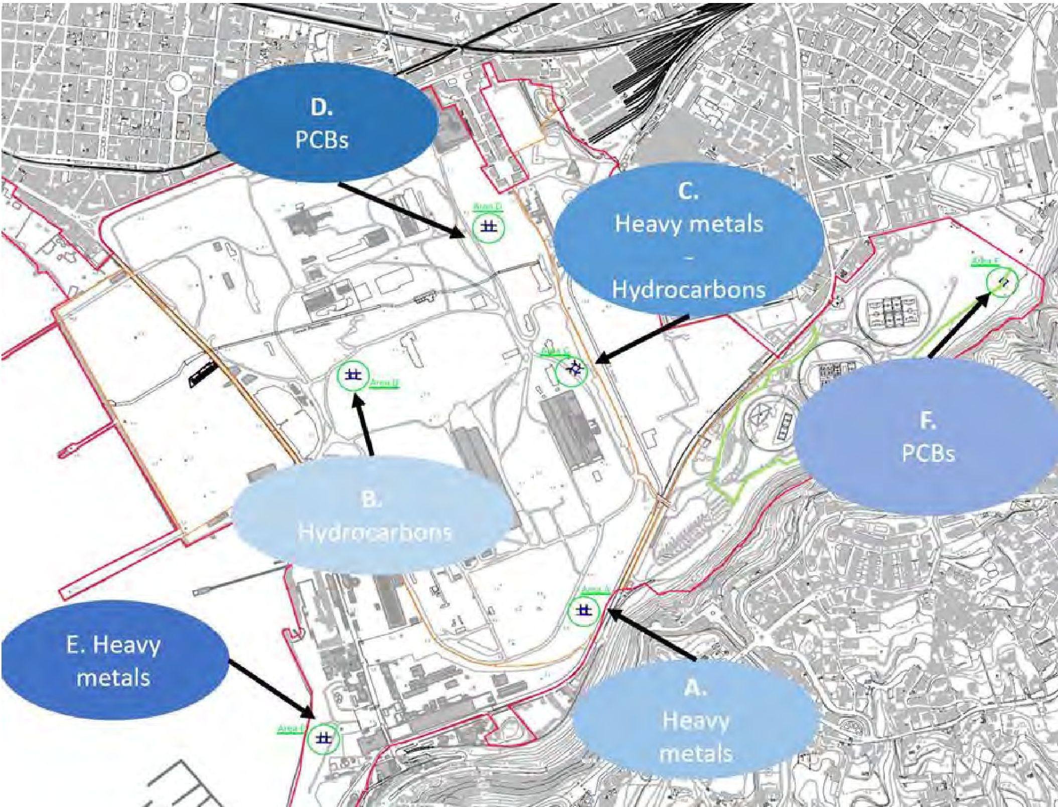
D.
PHB
E. Smagie metāli
C.
Smagie metāli
-
Ogļūdeņraži
F.
PHB
B.
Ogļūdeņraži
A. Smagie metāli
4. attēls. - Apakšzonu atrašanās vieta izpētītajā pamestajā rūpnieciskajā teritorijā.

- Paraugu sagatavošana objektā

Savāktais augsnes/nogulšņu daudzums tika rūpīgi attīrīts, lai galu galā novērstu iespējamos rupjos piemaisījumus, un pēc tam tie tika apvienoti vienā saliktā paraugā, kura svars bija aptuveni 100 kg (mitrā veidā), saskaņā ar valsts vadlīnijām UNI 10802:2013 par manuālu atkritumu paraugu ņemšanu. Izmēra frakciju, kas mazāka par 2 cm, no sausās sijāšanas izmantoja tālākai ieguldīšanai, kā parādīts turpmāk.
- Parauga sagatavošana laboratorijā
Saliktais paraugu komplekts kvantitatīvai smago metālu un organisko savienojumu noteikšanai tika žāvēts krāsnī 45°C temperatūrā, pēc tam manuāli sadalīts, homogenizēts un sadalīts ar dalītāju. Sagatavotos paraugus sausā veidā izsijāja daļiņu izmēru frakcijā < 2 mm, izmantojot normalizētus sietus, kas 10 minūtes tika novietoti analītiskā sieta kratītājā.
Saliktais paraugs kvantitatīvai azbesta daudzuma noteikšanai tika žāvēts 105°C temperatūrā, pēc tam homogenizēts līdz izmēra frakcijai < 100 nm.
No sausās sijāšanas procesa iegūto paraugu > 4 mm lieluma frakcijas izmantoja turpmākajiem izskalošanas testiem un ekstrakcijām.
- Mineralizācijas un ekstrakcijas posms
Pārbaudītajiem paraugiem tika veiktas dažādas ekstrakcijas/šķīdināšanas procedūras.
Lai noteiktu smagos metālus, ar Mettler Toledo moduli XPR-204 katram augsnes paraugam tika nosvērtas trīs alikvotas pa 300 mg un ievietotas teflona traukos. Šādiem traukiem tika veikta viena mineralizācijas programma augstspiediena mikroviļņu krāsnī ar starppunkta mod. MLS 1200 mega, termiskā ciklā pievienojot 8 ml acqua regia (HNO₃ + HCl, attiecība 1:3) un 2 ml H₂O₂, kā norādīts 2. tabulā.

 | Jauda (W) | Temperatūra (°C) | Laiks (min)
1. posms | 1200 | 120 | 3
2. posms | 1200 | 120 | 1
3. posms | 1800 | 175 | 4
4. posms | 1800 | 175 | 12

2. tabula. - Mineralizācijas termiskā programma standarta šķīdumam.

HF nav izmantots pārstrādei, kā ieteikts augsnes paraugiem, jo HF pievienošana būtu nepieciešama pēc neitralizēšanas ar borskābi, un šāda turpmāka skābju pievienošana šķīdumam nolasīšanas laikā radītu spēcīgu signāla noplicināšanu.
Pēc atdzesēšanas un centrifugēšanas ar ātrumu 3000 apgr./min 10 minūtes visi paraugi tika pārnesti kalibrētā 50 ml A klases glāzē (iepriekš izskaloti ar skābes šķīdumu) un līdz galīgajam tilpumam uzpildīti ar dejonizētu ūdeni. Visbeidzot, šķīdumā joprojām esošās daļiņas nosēžas, un tiek iegūts tukšs paraugs ar tādiem pašiem parauga attīrīšanas kritērijiem.

Lai noteiktu dioksīnus, izmantojot ASE (automātiskā paraugu ekstrakcija), tiek veikta ekstrakcija, un pēc tam ekstraktu attīra silīcija dioksīda un alumīnija oksīda kolonnā.
- Savākto paraugu analītiskais raksturojums pirms un pēc attīrīšanas
Galveno izmantoto reaģentu saraksts ir šāds: HNO3 Honeywell Puriss. P.A. >=65%; HCl Honeywell Puriss. P.A. >=37%, and H2O2 30 tilp. % Sigma Puriss.
Augsnes pH un elektrovadītspēja tika izmērīta 1:2 tilp. % augsnes destilētās H₂O suspensijās, izmantojot Hanna Instruments mod. HI7007L/C ar buferšķīdumu ar pH 7,01.
Neorganisko elementu un organisko savienojumu koncentrācijas tika mērītas, izmantojot šādas standarta metodes un instrumentālo analīzi, kā norādīts 3. tabulā.

Elements | Metode | Instrumentālā analīze | Modeļa aprīkojums
Brīvais cianīds | EPA 9014A 2014 L | Rokasgrāmata SP | Agilent Cary 60
Neorganiskie anjoni (Cl, F, SO4) | EPA 9056A 2007 | IC | Dionex ICS 1000
Smagie metāli | EPA 6020B 2014 | ICP-MS | Agilent 7500/7800
Cr VI | EPA 7199 1996 | IC-UV detektors | Dionex ICS VWD
Azbests | CNR-IRSA Q64(3) 1996 | SEM | Zeiss EVO MA10
TPH (C>12) | EPA 8015D 2003 | GC-MS | GC Agilent 6890/7890
TPH (C≤12) | EPA 8015D 2003 (FP&T) | GC-FID | GC Agilent 6890/7890
BTEX | EPA 8260D 2018 | GC-MS | GC Agilent 6890 + MS Agilent 5973 5975 5977
GOS | EPA 8260D 2018 | GC-MS | GC Agilent 6890 + MS Agilent 5973 5975 5977
Aromātiskie amīni | EPA 8270E 2018 MixA | GC-MS | GC Agilent 6890 + MS Agilent 5973 5975 5977
Fenoli un ftalāti | EPA 8270E 2018 MixA | GC-MS | GC Agilent 6890 + MS Agilent 5973 5975 5977
Pesticīdi (DDT, DDE, DDD) | EPA 8270E 2018 MixA | GC-MS | GC Agilent 6890 + MS Agilent 5973 5975 5977
PAO | EPA 8270E 2018 MixA | GC-MS | GC Agilent 6890 + MS Agilent 5973 5975 5977
PHB | EPA 8082A 2007 | GC-ECD | GC Agilent 6890 Thermo Finnigam MAT 95XP un Thermo Fischer Scientific DFS
PCCD/PCDF | EPA 1613B 1994 | GC-HRMS
3. tabula. - Izmantotās metodes un analītiskie instrumenti.

Kopējais organiskais ogleklis (TOC) tika novērtēts, lai noteiktu organiskā oglekļa saturu augsnē un daļiņu lieluma frakcijas, izmantojot TOC analizatoru (TOC-VCPH/CPN Shimadzu).

Oksidēšana | Na-persulfāts | -
Oksidēšana | Na-persulfāts ar bāzisko aktivatoru | NaOH ar pH 10
Oksidēšana | Na-persulfāts ar Fe_EDTA aktivatoru | -
Oksidēšana | Na-perkarbonāts | -
Oksidēšana | Na-perkarbonāts ar bāzisko aktivatoru | NaOH ar pH 10
4. tabula. - Augsnes skalošanas procedūrā izmantoto izskalošanas līdzekļu raksturojums.

3.2. Attīrīšanas iekārta (izmēģinājuma mērogs)
Izmēģinājuma mēroga iekārta ir integrēta sistēma, kas aprīkota ar termisko desorbētāju un augsnes skalošanas sistēmu. Integrētā sistēma atrodas pētniecības centrā Beļģijā, kur ir veiktas visas darbības.
Pēcattīrīšanas nodaļas ir daļa no vispārīgākas sistēmas, kas aptver visu pētniecības centru.

Augsnes skalošanas procedūra laboratorijas mērogā
- Mitrais skrīnings
Parauga alikvotam, kas tika izsijāts ar sietu, kura acu platums ir 20 mm, tika veikta turpmāka slapjā sijāšana, izmantojot krāna ūdeni istabas temperatūrā attiecībā 5:1 L/S.
Pēc tam frakciju, kuras acs platums ir no 2 mm līdz 20 mm, 15 minūtes tur skalošanas rotācijas cilindrā, izmantojot krāna ūdeni istabas temperatūrā attiecībā 2:1 L/S.
Frakciju, kuras acs platums ir no 63 μm līdz 2 mm, novirza uz augsnes skalošanas procesu un/vai uz berzēšanas kamerām.
Smalkā frakcija (dubļi) ir nostādināta ar gravitācijas metodi, lai atdalītu šķidro fāzi no cietās (sabiezināti dubļi). Sabiezināto dubļu paraugi tika žāvēti gaisa temperatūrā un pēc tam uzglabāti turpmākai kontroles analīzei.
- Izskalošanas līdzekļu lietošana
Dažādu sākotnējo izskalošanas līdzekļu (virsmaktīvās vielas, helāti, skābes/bāzes šķīdumi, reducējošās/oksidējošās vielas un divi tehnoloģiskie ūdeņi), kas testēti un novērtēti laboratorijas mērogā, saraksts ir sniegts 5. tabulā.

 | Izskalošanas līdzeklis | Modelis/darbības nosacījumi
Virsmaktīvās vielas | Nejonu virsmaktīvā viela_1 | Tween 80, 2% šķīdums
Virsmaktīvās vielas | Nejonu virsmaktīvā viela_2 | Brij 35, 2% šķīdums
Virsmaktīvās vielas | Nejonu virsmaktīvā viela_1 + anjonu virsmaktīvā viela | Tween 80, 2% šķīdums + nātrija decilbenzolsulfonāts (SDBS)
Virsmaktīvās vielas | Nejonu virsmaktīvā viela_2 + anjonu virsmaktīvā viela | Brij 35, 2% šķīdums + nātrija decilbenzolsulfonāts (SDBS)
Virsmaktīvās vielas | Saponīns | 2% šķīdums
Helāti | Etilēndiamīntetracetāts (EDTA) | pH 9 un pH 10,5
Helāti | Etilēndiamīndiamīndisukcināts (EDDS) | pH 7 un pH 9
Helāti | Citronskābe | pH 9
Skābes/bāzes šķīdumi | HCl 37% v/v vai NaOH 1M | Pielāgošana, lai sasniegtu pH 5, 7 vai 9 atkarībā no sākuma pH
5. tabula. - Izmantoto virsmaktīvo vielu, helātu un šķīdumu saraksts.

- Termiskās desorbcijas procedūra laboratorijas mēroga izmantošanai
Sākotnējā pārbaude ir veikta, izmantojot termogravimetrisko analīzi (TGA), izmantojot Pfeiffer Omnistar GSD 301 masas spektrometra modeli, kam sekoja termiskā attīrīšana statiskajā krāsnī Heraeus K 750/2, kas aprīkota ar gaisa cirkulācijas sistēmu izmantojamā darba telpā ar 55 L tilpumu 750°C nominālajā temperatūrā (uzkarsēšanas laiks 105 min), un rotējošajā cauruļu krāsnī nepārtrauktam procesam, modelis Naberthrm RSRC 120/750/13.
- Papildu laboratorijas mēroga attīrīšana
Papildus laboratorijas mēroga attīrīšanai tika izmantoti vēl divi procesi (skrubēšana un blīvuma atdalīšana). Šādas attīrīšanas mērķis ir novērtēt augsnes mazgāšanas procesa atdalīšanas metožu efektivitāti, lai sasniegtu attīrīšanas mērķus, kas noteikti konkrētai granulometriskajai frakcijai.
- Berzēšanas skrubēšana
Katrā apgabalā 500 grami cietā materiāla parauga - konkrēti, frakcija, kas iegūta slapjajā sijāšanā ar acs platumu no 63 μm līdz 2 mm - tika atdalīta berzēšanas kamerās, lai skrubētu virsmas no daļiņām un atbrīvotu piesārņotos materiālus. Peldošās ierīces mod. Tika izmantots Denver D12, kas aprīkots ar berzēšanas skruberi, ar 15 minūšu aizturēšanas laiku un ūdeni istabas temperatūrā proporcijā 1:1 L/S.
- Blīvuma atdalīšana (peldēšana)
Katrā apgabalā 35 g cietā materiāla parauga - konkrēti, frakcija, kas iegūta slapjajā sijāšanā ar acs platumu no 63 μm līdz 0,5 mm - tika atdalīta vertikālajos stikla cilindros, izmantojot divus blīvus šķidruma šķīdumus, kas sagatavoti ar nātrija metavolframa šķīdumiem (heksanātrija volframa hidrāts vai polimēra sāls). Polimēra šķīdumi tika sagatavoti ar īpatnējo svaru 2,0 g/ml un 2,8 g/ml, katrs attiecībā 2:1 L/S.

4. Pilna mēroga izmantošana

4.1. Galvenā attīrīšanas iekārta
No katras teritorijas tika savāktas un pēc tam apstrādātas 300 tonnas cieto materiālu (150 tonnas, kas paredzētas pilna mēroga augsnes skalošanai, un 150 tonnas, kas paredzētas termiskajai desorbcijai), kā ziņots iepriekš.
Savākto paraugu analītiskais raksturojums pirms un pēc attīrīšanas Tāds pats, kā ziņots iepriekš.

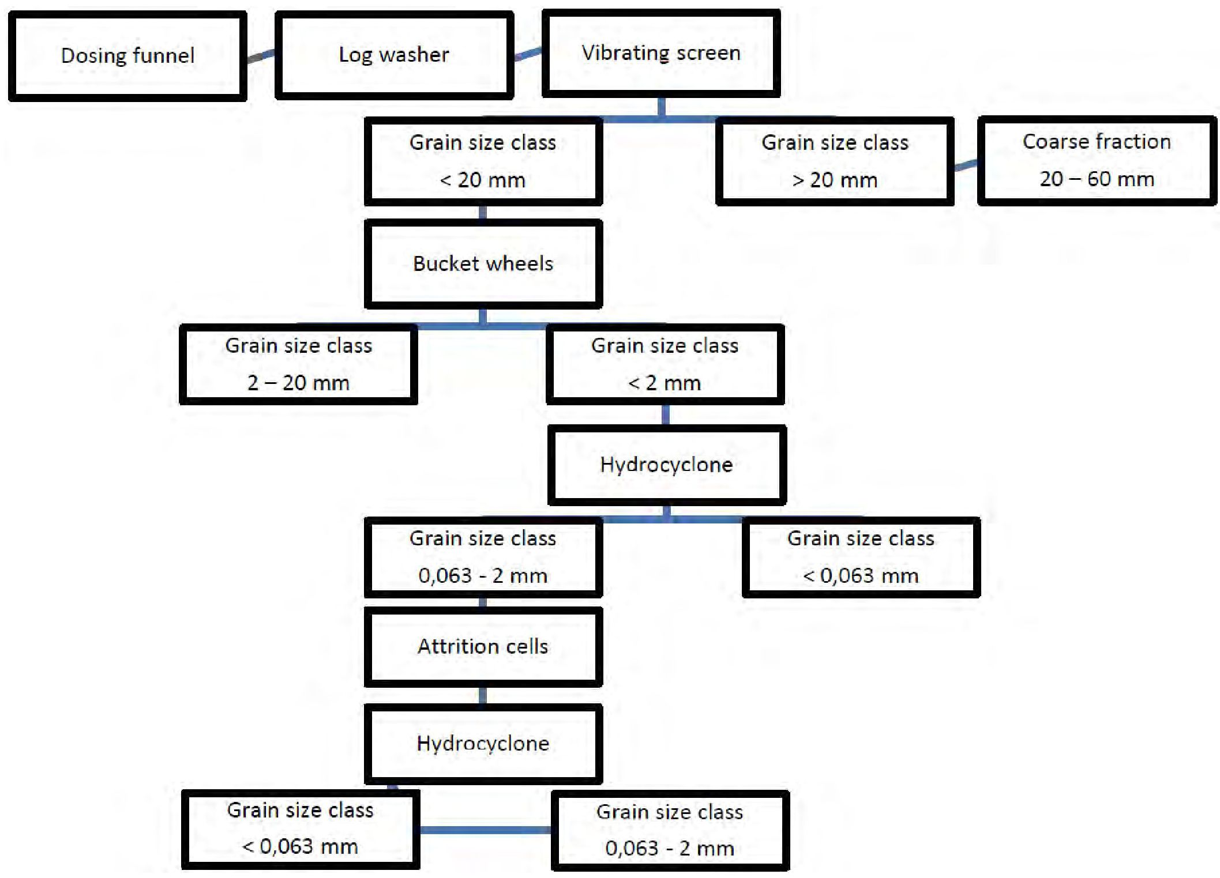
Dozēšanas piltuve
Baļķu skalotājs
Vibrācijas siets
Graudu lieluma klase
< 20 mm
Kausa riteņi
Graudu lieluma klase
> 20 mm
Rupjā frakcija
20-60 mm
Graudu lieluma klase
2-20mm
Graudu lieluma klase
0 063 - 2 mm
Graudu lieluma klase
< 2 mm
Hidrociklons
Graudu lieluma klase
< 0,063 mm
Berzēšanas kameras
Hidrociklons
Graudu lieluma klase
< 0,063 mm
Graudu lieluma klase
0,063 - 2 mm
6. tabula. - Augsnes skalošanas shēma.

Augsnes skalošanas procedūra pilna mēroga pielietojumā.
No katras apakšzonas 150 tonnas cieto materiālu apstrādāja ar diviem dažādiem skalošanas testiem: pirmo pusi (75 tonnas) apstrādāja ar ūdeni ar fiksētu pH (pH 6 +/-0,5), bet otro pusi - ar tādu pašu ūdeni, kam pievienoja ķīmiskās vielas atbilstoši laboratorijas mēroga testu rezultātiem (A, C un F apakšzonu attīrīšana, izmantojot Na-persulfātu; B, D un E apakšzonu attīrīšana, izmantojot EDTA).

Katra cikla ieplūde ir sadalīta četrās graudu lieluma klasēs: smalkā frakcija (< 63 μm), smilšainā frakcija (63 μm - 2 mm), grants frakcija (2 mm - 20 mm) un rupjā frakcija (20 mm - 60 mm).
Saskaņā ar laboratorijas mēroga testu rezultātiem tika izvēlēts īss ķīmisko vielu saraksts, lai veiktu pilna mēroga pielietojumu, konkrēti, tika izvēlēti šādi izskalošanas līdzekļi: pH koriģēts ūdens un pH koriģēts ūdens + EDTA.
- Termiskās desorbcijas procedūra pilna mēroga pielietojumā
No katras apakšzonas 150 tonnas cieto materiālu tika apstrādātas divās dažādās temperatūrās: pirmā puse (75 tonnas) 480-500°C temperatūrā, bet otrā puse - 550°C temperatūrā, ņemot vērā laboratorijas mēroga testu rezultātus (TGA analīze).
Katra cikla ieplūde 20 minūtes tika iepriekš uzsildīta rotējošā žāvēšanas cilindrā, kā primāro siltuma avotu izmantojot sašķidrinātu naftas gāzi. Pilna mēroga iekārta ir rotējoša un slīpa krāsns, kas aprīkota ar izplūdes gāzu attīrīšanas sistēmu (maisveida filtri kopā ar termisko oksidētāju, kas darbojas 850°C temperatūrā un aiztures laiks ir 2 sekundes).

4.2. Ķīmisko parametru uzraudzība
Analītisko metožu precizitāte un pareizība ir novērtēta, izmantojot dažādas laboratorijas metodes un atsauces materiālus, kas ietver gan priekšattīrīšanas, gan pēcattīrīšanas analītisko raksturojumu laboratorijas mēroga un pilna mēroga pielietojumiem.
Neorganisko mikropiesārņotāju un organisko savienojumu analītisko kvantitatīvo noteikšanu izvēlētajos atsauces materiālos veica tajos pašos eksperimentālajos apstākļos, kādos tika pētīti attiecīgie paraugi.
Vidējais vienas analītiskās partijas sastāvs ir šāds: tukšais paraugs> pieaugošie kalibrēšanas līknes punkti>ICV>ICB>ICSA>ICSAB>MB>LCS>LCSD>cikls (20 paraugi)>CCV>CCB.

Sertificētu materiālu aklie paraugi
Četri dažādi references materiāli augsnes matricā, kas ražoti saskaņā ar ISO 17034:2016, ciklos tika izmantoti kā aklie paraugi, divi - neorganisko mikropiesārņotāju noteikšanai, un divi - interesējošo organisko savienojumu noteikšanai, kā parādīts 7. un 8. tabulā.

UAMB001RM |  |  | UAMB035RM
 | Sertificēts | Konstatēts | Sertificēts | Konstatēts
As | 8,70 ± 0,4 | 9,60 ± 2,4 | 8,80 ± 0,8 | 9,70 ± 2,4
Be | 1,10 ± 0,06 | 1,00 ± 0,25 | 0,61 ± 0,04 | 0,59 ± 0,15

Cd | 2,40 ± 0,06 | 2,60 ± 0,65 | 1,42 ± 0,08 | 1,50 ± 0,38
Co | 8,50 ± 0,4 | 10,0 ± 2,5 | 8,20 ± 0,4 | 9,5 ± 2,4
Cr | 61 ± 4 | 71 ± 18 | 67 ± 4 | 77 ± 19
Cu | 80 ± 3 | 86 ± 22 | 215 ± 9 | 230 ± 57
Hg | 0,95 ± 0,06 | 0,94 ± 0,24 | 0,15 ± 0,01 | 0,16 ± 0,04
Ni | 55 ± 2 | 61 ± 15 | 42 ± 2 | 43 ± 11
Pb | 354 ± 10 | 340 ± 85 | 549 ± 20 | 540 ± 130
Sb | 7,50 ± 0,4 | 8,7 ± 2,2 | 10,8 ± 0,6 | 12,0 ± 3,0
Se | 2,20 ± 0,3 | 2,30 ± 0,58 | 0,70 ± 0,20 | 0,92 ± 0,23
Sn | 7,00 ± 0,4 | 6,6 ± 1,7 | 18 ± 2 | 17 ± 4,3
Tl | 2,50 ± 0,1 | 2,70 ± 0,67 | 0,26 ± 0,02 | 0,28 ± 0,07
V | 42 ± 3 | 53 ± 13 | 43 ± 2 | 50 ± 12
Zn | 360 ± 10 | 390 ± 96 | 550 ± 20 | 550 ± 140

7. tabula. - Neorganisko mikropiesārņotāju sertificētās un konstatētās vērtības (mg/kg d.m.), kas atklātas atsauces materiālos UAMB001RM un UAMB035RM (augsnes matrica).

 | UAMB001RM | UAMB035RM
 | Sertificēts | Konstatēts | Sertificēts | Konstatēts
Antracēns | 37,8 ± 2,7 | 30,0 ± 10 | 137 ± 16 | 149 ± 2,0
Benzo(h)antracēns | 281 ± 12,9 | 220 ± 70 | 1239 ± 90 | 770 ± 170
Benzo(a)pirēns | 237 ± 9,82 | 210 ± 60 | 950 ± 78 | 720 ± 160
Benzo(b)fluorantēns | 281 ± 21,4 | 180 ± 50 | 1059 ± 94 | 1060 ± 140
Benzo(e)pirēns | 202 ± 9,74 | 180 ± 60 | 656 ± 49 | 490 ± 120
Benzo(ghi)perilēns | 183 ± 8,86 | 150 ± 40 | 406 ± 28 | 420 ± 70
Benzo(k)fluorantēns | 157 ± 8,78 | 97 ± 30 | 594 ± 53 | 380 ± 80
Benzo(j)fluorantēns | 165 ± 11,3 | 150 ± 50 | 732 ± 73 | 530 ± 120
Hrizēns | 320 ± 14,6 | 230 ± 70 | 1366 ± 108 | 1590 ± 180
Fluorantēns | 473 ± 19,5 | 400 ± 120 | 1956 ± 131 | 1860 ± 260
Indeno[1,2,3-cd]perilēns | 164 ± 9,48 | 110 ± 30 | 464 ± 43 | 430 ± 70
Perilēns | 47,7 ± 3,02 | 47,0 ± 10,0 | 153 ± 15 | 99 ± 30
Fenantrēns | 219 ± 11,2 | 180 ± 50 | 850 ± 69 | 560 ± 110
Pirēns | 515 ± 22 | 450 ± 140 | 2215 ± 132 | 1500 ± 310

8. tabula. - Sertificētās un konstatētās neorganisko mikropiesārņotāju vērtības (μg/kg d.m.) atsauces materiālos UAMB003RM un UAMB022RM (augsnes matrica).

Sertificēti atsauces materiāli
Lai kontrolētu visas procedūras kvalitāti, augsnes/nogulšņu matricā tika izmantoti trīs dažādi sertificēti atsauces materiāli, konkrēti: CRM NIST 1867a (rets azbests), CRM NIST 1866b (bieži sastopams azbests) un CRM Wellington WMS-01 (PCDD un PHB).
Attiecībā uz azbesta un PHB analīzēm starplaboratoriju testu rezultāti ir uzskatāmi par apmierinošiem.

Zemāk 9. tabulā ir sniegts salīdzinājums starp konstatētajām un sertificētajām vērtībām katrai atsevišķai dioksīniem radniecīgajai vielai, kas atrodas izmantotajā sertificētajā atsauces materiālā.

CRM Wellington WMS-01
 | Sertificēts | Konstatēts
2,3,7,8- TCDD | 17,7 ± 5,6 | 18,9 ± 8,3
1,2,3,7,8-PeCDD | 7,96 ± 2,8 | 8,79 ± 0,35
1,2,3,4,7,8-HxCDD | 8,66 ± 2,7 | 7,18 ± 0,29
1,2,3,6,7,8-HxCDD | 20,8 ± 4,8 | 22,4 ± 0,91
1,2,3,7,8,9-HxCDD | 17,3 ± 8,0 | 17,6 ± 0,72
1,2,3,4,6,7,8-HpCDD | 293 ± 63 | 302 ± 12
1,2,3,4,6,7,8,9-OCDD | 1899 ± 456 | 1913 ± 80
2,3,7,8-TCDF | 52,5 ± 16 | 56,2 ± 2,3
1,2,3,7,8-PeCDF | 12,6 ± 5 | 13,2 ± 0,53
2,3,4,7,8-PeCDF | 18,5 ± 6 | 20,0 ± 0,82
1,2,3,4,7,8-HxCDF | 67,3 ± 24 | 60,7 ± 2,5
1,2,3,6,7,8-HxCDF | 20,3 ± 8,7 | 20,2 ± 8,7
1,2,3,7,8,9-HxCDF | 2,68 ± 4,0 | 2,68 ± 0,82
2,3,4,6,7,8-HxCDF | 16,0 ± 8,0 | 15,1 ± 0,61
1,2,3,4,6,7,8-HpCDF | 299 ± 73 | 307 ± 0,70
1,2,3,4,7,8,9-HpCDF | 15,1 ± 4,6 | 15,1 ± 4,6
1,2,3,4,6,7,8,9-OCDF | 509 ± 157 | 517 ± 21
9. tabula. - Sertificētās un konstatētās vērtības, kas konstatētas sertificētajā atsauces materiālā CRM Wellington WMS-01.

5. Rezultāti

5.1. Atdalīšanas pakāpe
- Sākotnējā termogravimetriskā analīze (TGA)
TGA analīzē tiek salīdzināti temperatūras un piesārņojuma iztvaikošanas profili, mērot augsnes parauga masas zudumu atkarībā no temperatūras paaugstināšanās krāsnī, un to parasti veic, lai prognozētu piemērotus sildīšanas parametrus turpmākai pilnvērtīgai attīrīšanai. Testus veica ar pieciem augsnes/sedimentu paraugiem, kas iegūti pēc papildu homogenizācijas posma un augsnes frakciju > 2 mm atdalīšanas, izmantojot sauso sijāšanu. Testus veica temperatūras diapazonā no 20°C līdz 650°C inertas nesējgāzes plūsmā.
Augsnes maksimālo sasilšanu sasniedza ar ātrumu 10°C/min ar īslaicīgiem izotermiskiem periodiem 100°C (ūdens iztvaikošana) un 300°C (vidējā temperatūra).
Zemāk (5.-7. attēls) pārklājuma formātā attēloti piecu pētīto augsnes paraugu rezultāti.

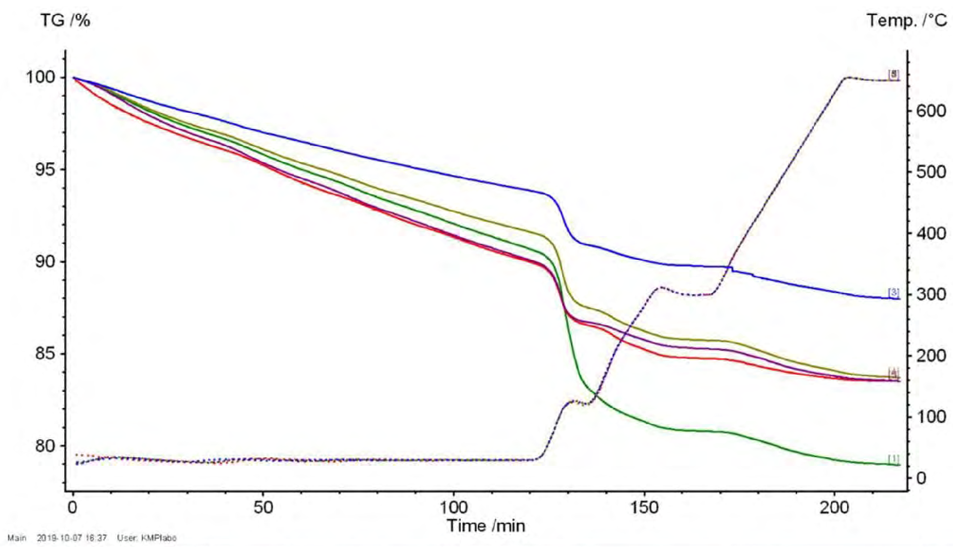
TG / %
Temperatūra. / °C
Laiks / min
Galvenais 2019-10-07 16.37 Lietotājs: KMPlabo
[#] Instruments | Fails | Datums | Identitāte | Paraugs | Masa/mg | Segments | Diapazons | Atmosfēra | Kor.
[1] STA 449C | TGA 19290 ngb-dsu | 01.10.2019. | Johans Gemets (Johan Gemoets) | Bagnoli A 650 | 963,57 | 1-8/8 | 30,0°C__650,0°C/0,0__10,0 K/min | <bez gāzes >/ ---- / ARGON/50 / ARGON/20 | TG 020
[2] STA 449C | TGA 19296 ngb-dsu | 04.10.2019. | Johans Gemets (Johan Gemoets) | Banjoli E 650 | 699,36 | 1-8/8 | 30,0°C__650,0°C/0,0__10,0 K/min | <bez gāzes >/ ---- / ARGON/50 / ARGON/20 | TG 020
[3] STA 449C | TGA 19293 ngb-dsu | 02.10.2019. | Johans Gemets (Johan Gemoets) | Banjoli B 650 | 1193,27 | 1-8/8 | 30,0°C__650,0°C/0,0__10,0 K/min | <bez gāzes >/ ---- / ARGON/50 / ARGON/20 | TG 020
[4] STA 449C | TGA 19294 ngb-dsu | 03.10.2019. | Johans Gemets (Johan Gemoets) | Banjoli C 650 | 793,01 | 1-8/8 | 30,0°C__650,0°C/0,0__10,0 K/min | <bez gāzes >/ ---- / ARGON/50 / ARGON/20 | TG 020
[5] STA 449C | TGA 19295 ngb-dsu | 04.10.2019. | Johans Gemets (Johan Gemoets) | Banjoli D 650 | 758,71 | 1-8/8 | 30,0°C__650,0°C/0,0__10,0 K/min | <bez gāzes >/ ---- / ARGON/50 / ARGON/20 | TG 020
Izveidots ar NETZSCH Proteus programmatūru
5. attēls. - Korelācija starp masas zudumu atkarībā no laika/temperatūras (izteikta attiecīgi %, min un °C)

5. attēlā (masas zudums atkarībā no laika/temperatūras) redzams, ka pēc sākotnējas lēnas un vienmērīgas masas zuduma fāzes skalošanas laikā apkārtējās vides temperatūrā visiem augsnes paraugiem ir vērojams pirmais ievērojamais masas zudums pie aptuveni 100°C ūdens iztvaikošanas dēļ, kam seko mazāk izteikts, bet vienmērīgs masas zudums līdz pat augstai temperatūrai, kas ir tuvu 600°C.

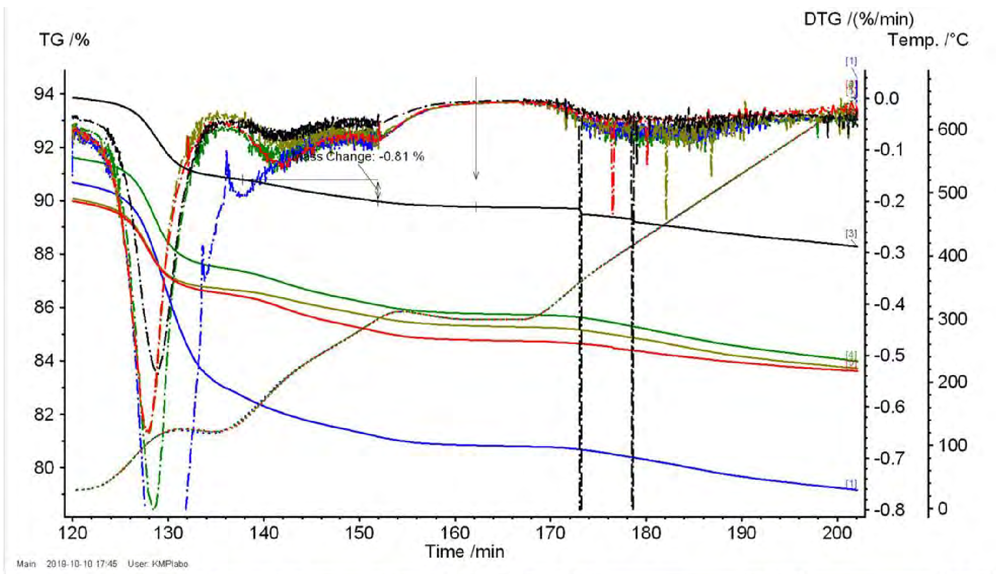
TG / %
Temperatūra. / °C
Laiks / min
Galvenais 2019-10-10 17.45 Lietotājs: KMPlabo
DTG / (%/min)
Masas izmaiņas: -0,81%
[#] Instruments | Fails | Datums | Identitāte | Paraugs | Masa/mg | Segments | Diapazons | Atmosfēra | Kor.
[1] STA 449C | TGA 19290 ngb-dsu | 01.10.2019. | Johans Gemets (Johan Gemoets) | Bagnoli A 650 | 963,57 | 1-8/8 | 30,0°C__650,0°C/0,0__10,0 K/min | <bez gāzes >/ ---- / ARGON/50 / ARGON/20 | TG 420
[2] STA 449C | TGA 19296 ngb-dsu | 04.10.2019. | Johans Gemets (Johan Gemoets) | Banjoli E 650 | 699,36 | 1-8/8 | 30,0°C__650,0°C/0,0__10,0 K/min | <bez gāzes >/ ---- / ARGON/50 / ARGON/20 | TG 520
[3] STA 449C | TGA 19293 ngb-dsu | 02.10.2019. | Johans Gemets (Johan Gemoets) | Banjoli B 650 | 1193,27 | 1-8/8 | 30,0°C__650,0°C/0,0__10,0 K/min | <bez gāzes >/ ---- / ARGON/50 / ARGON/20 | TG 420
[4] STA 449C | TGA 19294 ngb-dsu | 03.10.2019. | Johans Gemets (Johan Gemoets) | Banjoli C 650 | 793,01 | 1-8/8 | 30,0°C__650,0°C/0,0__10,0 K/min | <bez gāzes >/ ---- / ARGON/50 / ARGON/20 | TG 420
[5] STA 449C | TGA 19295 ngb-dsu | 04.10.2019. | Johans Gemets (Johan Gemoets) | Banjoli D 650 | 758,71 | 1-8/8 | 30,0°C__650,0°C/0,0__10,0 K/min | <bez gāzes >/ ---- / ARGON/50 / ARGON/20 | TG 420
Izveidots ar NETZSCH Proteus programmatūru
6. attēls. - Korelācija starp masas zudumu starpību atkarībā no laika/temperatūras (izteikta attiecīgi kā %/min, min un °C).

6. un 7. attēlā redzamā masas zudumu starpības (DTG) tendence attiecībā pret laiku labāk atspoguļo masas zuduma izmaiņas; pirmajā attēlā redzams pilns profils, bet otrajā - pietuvināts izmaiņām, kas notiek augstā temperatūras diapazonā.
Visiem pieciem paraugiem pirmais iztvaikošanas diapazons ir novērojams temperatūras diapazonā no 100°C līdz 300°C (izņemot lielo DTG notikumu, kas saistīts ar ūdens zudumu 100°C temperatūrā), bet otrais iztvaikošanas diapazons ir novērojams temperatūras diapazonā no aptuveni 360°C līdz 560°C.
Saskaņā ar TGA testiem masas zuduma gadījums starp 360 un 560°C norāda, ka tādu problemātisko piesārņotāju (COC) ar augstu vārīšanās temperatūru kā PAO, PCDD un PHB, kuru koncentrācija visos pētītajos augsnes paraugos pārsniedz attīrīšanas mērķi, atdalīšanai būtu nepieciešamas salīdzinoši augstas attīrīšanas temperatūras.
Konkrēti, benzo(a)pirēna vārīšanās temperatūra ir 496°C, indeno(1,2,3-cd)pirēna - 536°C, dibenzo[a,l]pirēna - 631°C, bet PHB vārīšanās temperatūra ir no 285°C līdz 486°C.

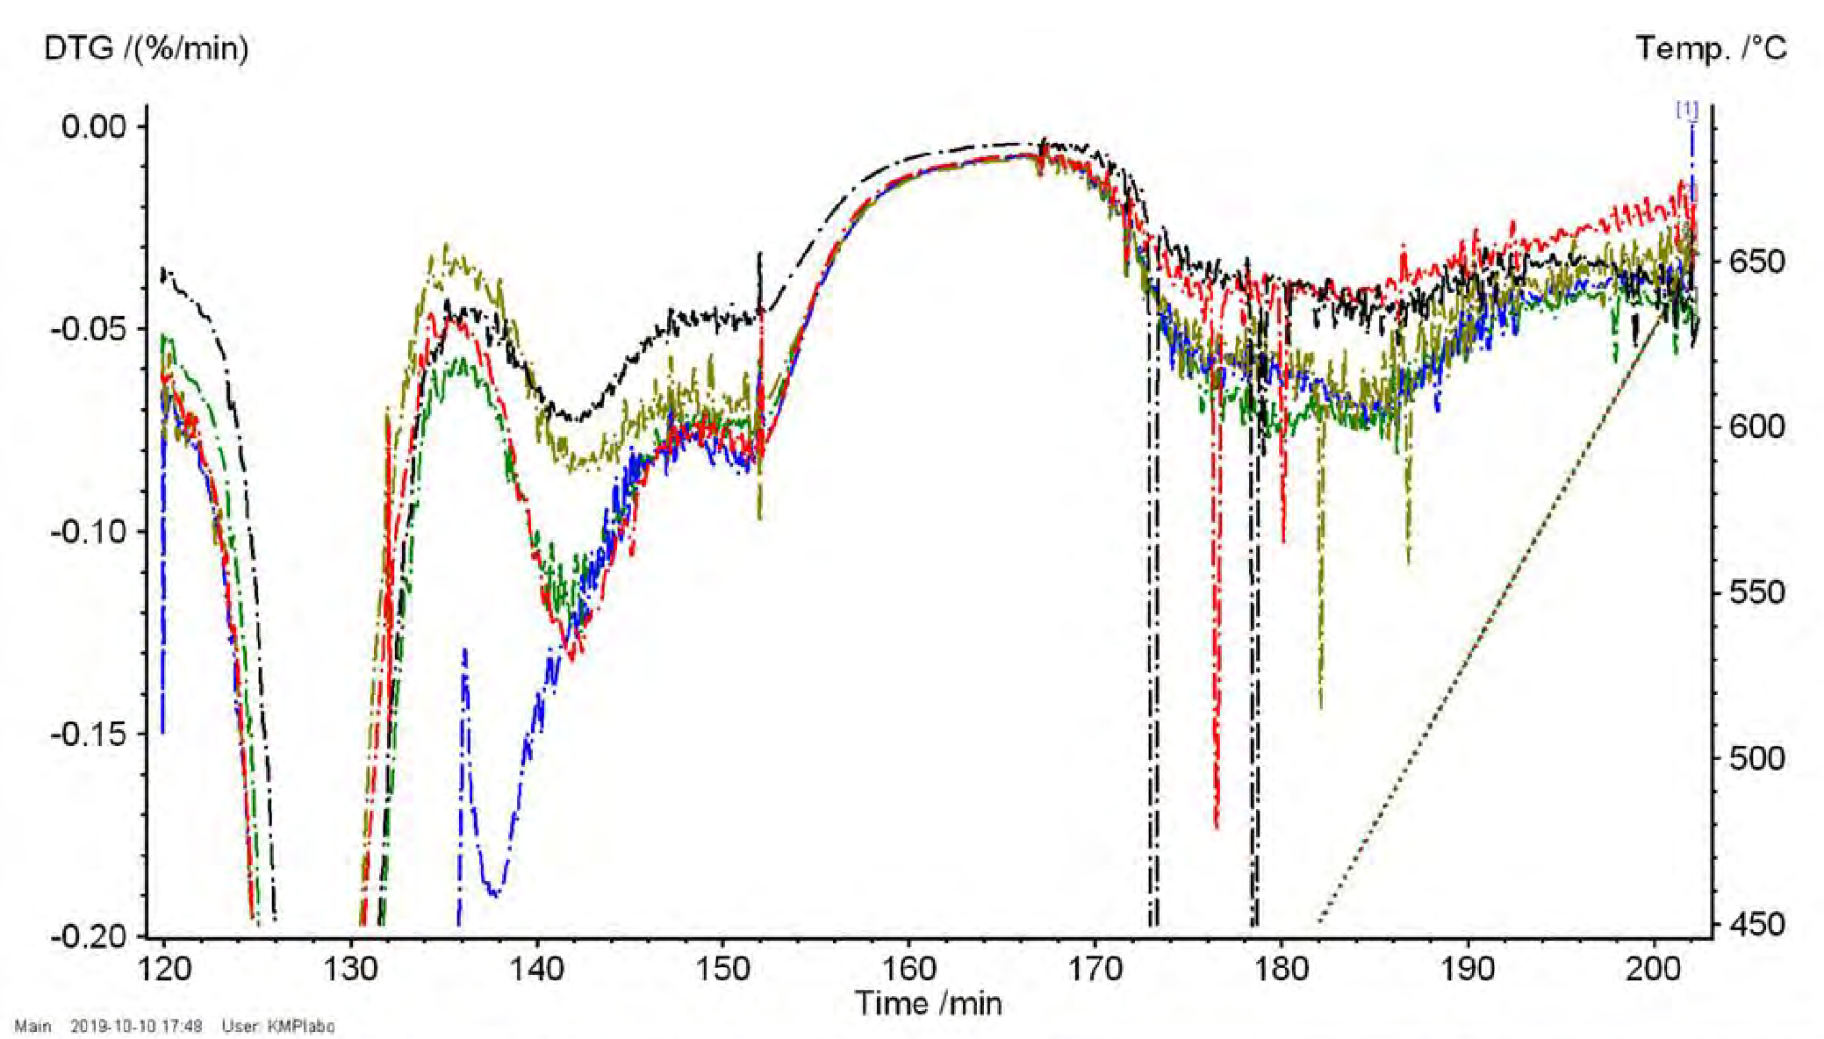
Temperatūra. / °C
Laiks / min
Galvenais 2019-10-10 17.48 Lietotājs: KMPlabo
DTG / (%/min)
[#] Instruments | Fails | Datums | Identitāte | Paraugs | Masa/mg | Segments | Diapazons | Atmosfēra | Kor.
[1] STA 449C | TGA 19290 ngb-dsu | 01.10.2019. | Johans Gemets (Johan Gemoets) | Bagnoli A 650 | 963,57 | 1-8/8 | 30,0°C__650,0°C/0,0__10,0 K/min | <bez gāzes >/ ---- / ARGON/50 / ARGON/20 | DTG, 5
[2] STA 449C | TGA 19296 ngb-dsu | 04.10.2019. | Johans Gemets (Johan Gemoets) | Banjoli E 650 | 699,36 | 1-8/8 | 30,0°C__650,0°C/0,0__10,0 K/min | <bez gāzes >/ ---- / ARGON/50 / ARGON/20 | DTG, 5
[3] STA 449C | TGA 19293 ngb-dsu | 02.10.2019. | Johans Gemets (Johan Gemoets) | Banjoli B 650 | 1193,27 | 1-8/8 | 30,0°C__650,0°C/0,0__10,0 K/min | <bez gāzes >/ ---- / ARGON/50 / ARGON/20 | DTG, 5
[4] STA 449C | TGA 19294 ngb-dsu | 03.10.2019. | Johans Gemets (Johan Gemoets) | Banjoli C 650 | 793,01 | 1-8/8 | 30,0°C__650,0°C/0,0__10,0 K/min | <bez gāzes >/ ---- / ARGON/50 / ARGON/20 | DTG, 5
[5] STA 449C | TGA 19295 ngb-dsu | 04.10.2019. | Johans Gemets (Johan Gemoets) | Banjoli D 650 | 758,71 | 1-8/8 | 30,0°C__650,0°C/0,0__10,0 K/min | <bez gāzes >/ ---- / ARGON/50 / ARGON/20 | DTG, 5
Izveidots ar NETZSCH Proteus programmatūru
7. attēls. - Kā 6. attēls, bet palielināts augstas temperatūras zonā.

Pirmais ieteikums, kas izriet no TGA analīzes, bija nākamajā pilna mēroga attīrīšanā novērtēt krāsns temperatūru no 500°C līdz 650°C.
10. un 11. tabulā attiecīgi parādīta termiskās desorbcijas atdalīšanas efektivitāte un izskalošanās īpašības augsnei/nogulsnēm, kas ņemtas paraugos no piecām izpētītajām apakšzonām.

 | A apakšzona |  | B apakšzona |  | C apakšzona |  | D apakšzona |  | E apakšzona
 | 500°C | 550 °C | 500°C | 550 °C | 500°C | 550 °C | 500°C | 550 °C | 500°C | 550 °C
Sb | 82% | 87% | -67% | -57% | -9% | 5% | -24% | -47% | 6% | 9%
As | 45% | -8% | -47% | -40% | -21% | -7% | 19% | -38% | -10% | -40%
Be | 6% | 34% | -5% | 0% | 0% | 6% | 31% | 5% | 8% | -16%
Cd | -48% | -13% | -10% | -7% | 0% | 17% | 15% | 9% | 27% | 6%
Co | -60% | -19% | -76% | -33% | -54% | -27% | -16% | -61% | -16% | -9%
Cr | 7% | 28% | -24% | 13% | 13% | 43% | -23% | -54% | 25% | 0%

Cr VI | 44% | 51% | 41% | 49% | 35% | -4% | 75% | 69% | 40% | 40%
Hg | 99% | 99% | 93% | 93% | 98% | 98% | 94% | -3% | 92% | 92%
Ni | -58% | -17% | -58% | -42% | -38% | -54% | -64% | -105% | -40% | -40%
Pb | 82% | 88% | -61% | -26% | -15% | -4% | -45% | -74% | 6% | -21%
Cu | -40% | -10% | -72% | -28% | -47% | -27% | -24% | -24% | -17% | -42%
Se | 26% | 56% | -8% | -12% | -23% | 15% | -94% | -244% | 9% | 7%
Tl | -7% | 14% | -76% | -6% | -13% | 22% | 6% | -38% | -% | -29%
V | -15% | 4% | -91% | -27% | 8% | 38% | 0% | -22% | 17% | -19%
Zn | -71% | -14% | -41% | -65% | -44% | -15% | -28% | -33% | -13% | -53%
PAO kopā | 100% | 100% | 100% | 100% | 100% | 100% | 100% | 100% | 100% | 100%
benzo(a)antracēns | 100% | 100% | 100% | 100% | 100% | 100% | 100% | 100% | 100% | 100%
benzo(a)pirēns | 100% | 100% | 100% | 100% | 100% | 100% | 100% | 100% | 100% | 100%
benzo[b]fluorantēns | 100% | 100% | 100% | 100% | 100% | 100% | 100% | 100% | 100% | 100%
benzo[g,h,i]perilēns | 100% | 100% | 100% | 100% | 100% | 100% | 100% | 100% | 100% | 100%
benzo[k]fluorantēns | 100% | 100% | 100% | 100% | 100% | 100% | 100% | 100% | 100% | 100%
hrizēns | 100% | 100% | 100% | 100% | 100% | 100% | 100% | 100% | 100% | 100%
dibenzo[a,e]pirēns | 100% | 100% | 100% | 100% | 100% | 100% | 100% | 100% | 100% | 100%
dibenzo[a,h]antracēns | 100% | 100% | 100% | 100% | 100% | 100% | 100% | 100% | 100% | 100%
dibenzo[a,h]pirēns | 99% | 99% | 100% | 100% | 98% | 98% | 97% | 96% | 100% | 100%
dibenzo[a,i]pirēns | 100% | 100% | 100% | 100% | 100% | 100% | 99% | 99% | 100% | 100%
dibenzo[a,l]pirēns | 100% | 100% | 100% | 100% | 100% | 100% | 99% | 99% | 100% | 100%
indeno[1,2,3-cd]pirēns | 100% | 100% | 100% | 100% | 100% | 100% | 100% | 100% | 100% | 100%
pirēns | 100% | 100% | 100% | 100% | 100% | 100% | 100% | 100% | 100% | 100%
10. tabula. - Atdalīšanas efektivitāte, kas izteikta kā % svara koncentrācija, laboratorijas mērogā veicot termiskās desorbcijas apstrādi piecās pētītajās apakšzonās, izmantojot divas dažādas darbības temperatūras (500 un 550°C).

Parametri | Apakšzonas |  |  |  |  |  |  |  |  |  | Atkārtota izmantošana kā atkritumiem, kas nav bīstami | Gruntsūdeņu robežvērtība
 | A |  | B |  | C |  | D |  | E
 | 500°C | 550 °C | 500°C | 550 °C | 500 | 550 °C | 500°C | 550 °C | 500°C | 550 °C
As | 140 | 190 | 54 | 51 | 45 | 45 | 64 | 110 | 690 | 980 | 50 | 380
Ba | 3,1 | 3,4 | 2,0 | 2,1 | 3,2 | 4,0 | 1,4 | 1,0 | 1,0 | 1,1 | 1000 | -
Be | - | - | - | - | - |  | - | - | - | - | 10 | 9
Cd | 0,4 | 0,1 | 0,1 | 0,1 | 0,2 | 0,1 | 0,1 | 0,1 | 0,1 | 0,1 | 5 | 5
Co | 0,1 | 0,2 | 0,4 | 0,2 | 0,2 | 0,2 | 0,1 | 0,1 | 0,8 | 0,8 | 250 | 50
Cr | 1,3 | 1,0 | 8,7 | 5,3 | 18 | 54 | 0,7 | 2,6 | 0,2 | 1,5 | 50 | 50
Hg | < 0,1 | < 0,1 | < 0,1 | < 0,1 | < 0,1 | < 0,1 | < 0,1 | < 0,1 | < 0,1 | < 0,1 | 1 | 1
Ni | 0,4 | 0,2 | 0,5 | 0,6 | 0,5 | 0,6 | 0,3 | 0,2 | 0,8 | 0,8 | 10 | 20
Pb | 0,1 | 0,1 | 19 | 18 | 42 | 33 | 2,7 | 0,5 | 62 | 56 | 50 | 19
Cu | 14 | 11 | 12 | 12 | 16 | 11 | 12 | 10 | 27 | 25 | 50 | 1000
Se | 9,6 | 11 | 3,7 | 3,2 | 5,6 | 6,2 | 0,3 | 0,2 | 8,6 | 6,2 | 10 | 10
V | 49 | 96 | 210 | 220 | 120 | 140 | 53 | 150 | 86 | 13 | 250 | -

Zn | 103 | 90 | 58 | 55 | 80 | 72 | 5,0 | 4,5 | 76 | 83 | 3000 | 3000
pH | 8,9 | 9,4 | 9,4 | 9,8 | 9,9 | 10,1 | 8,5 | 8,6 | 7,8 | 7,5 | 5,5-12 | -
COD | 7500 | 7700 | 6700 | 6500 | 6500 | 6500 | 11000 | 11000 | 12500 | 12000 | 30000 | -
Cianīds | - | - | - | . | - |  | - |  | - | - | 50 | 50
Cl⁻ | 4600 | 4100 | 2200 | 2800 | 3000 | 3900 | 2400 | 3100 | 2700 | 2200 | 10000 | -
F- | 5000 | 5700 | 3100 | 4400 | 3100 | 4700 | 4000 | 4800 | 2200 | 2300 | 1500 | 4000
NO3- | 550 | 260 | 330 | 230 | 370 | 190 | 460 | 250 | 200 | 200 | 50000 | -
SO4-- | 140000 | 150000 | 34000 | 37000 | 7100 | 7100 | 33000 | 54000 | 7000 | 7300 | 250000 | 250000
Azbests | < 0,58 | < 0,58 | < 0,58 | < 0,58 | < | < | < 0,58 | < 0,58 | < 0,58 | < 0,58 | 30 | -

11. tabula. - Augsnes/nogulšņu paraugu izskalošanās īpašības (izteiktas kā μg/l) pēc termiskās desorbcijas attīrīšanas.

Pilna mēroga pielietojums
12. tabulā ir analizēts to paraugu graudu lieluma sadalījums, kas ņemti no sešām izpētītajām apakšzonām. No trijām pētītajām izmēra klasēm (smilts, grants un rupja) tika veikta termiskās desorbcijas pilna mēroga attīrīšana.

Graudu lieluma klase | A apakšzona | B apakšzona | C apakšzona | D apakšzona | E apakšzona | F apakšzona
Smiltis (∅ < 2 mm) | 56% | 64% | 66% | - | 93% | 80%
Grants (2 mm <∅< 2 cm) | 13% | 26% | 19% | - | 2% | 15%
Rupja (∅ > 2 cm) | 31% | 10% | 16% | - | 4% | 2%
Smiltis (∅ < 2 mm) | 64% | 55% | 56% | 66% | 91% | 79%
Grants (2 mm <∅< 2 cm) | 17% | 27% | 17% | 14% | 1% | 8%
Rupja (∅ > 2 cm) | 21% | 16% | 25% | 13% | 7% | 8%

12. tabula. - Graudu lieluma sadalījums augsnes/nogulumu paraugos no sešām apakšzonām, kas tika pētītas termiskās desorbcijas ieplūdē.

8. attēlā parādītas pH izmaiņas trīs izvēlētajām graudu lieluma klasēm, kas tika atlasītas pilna mēroga augsnes skalošanas attīrīšanas procesā, izmantojot divas atšķirīgas darba temperatūras.

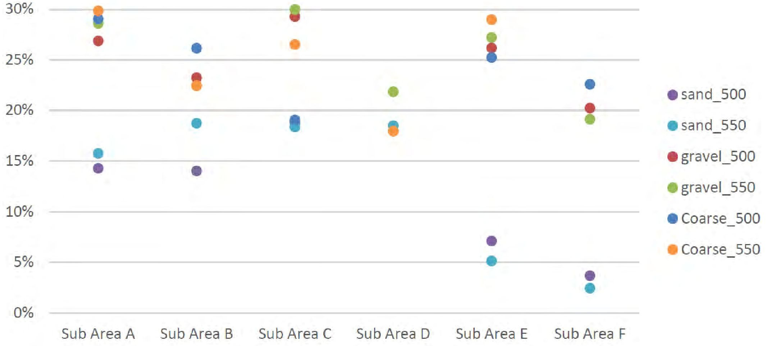
smilšu_500

smilšu_550

grants_500

grants_550

Rupja_500

Rupja_550
A apakšzona | B apakšzona | C apakšzona | D apakšzona | E apakšzona | F apakšzona

8. attēls. - pH izmaiņas (izteiktas % no pH vienības) trīs izmēra graudu klasēm, kas tika pētītas pilna mēroga termiskās desorbcijas attīrīšanas laikā, izmantojot divas atšķirīgas darba temperatūras (500°C un 550°C).

9.-11. attēlā ir aprakstīta pilna mēroga augsnes skalošanas attīrīšanas efektivitāte - attiecīgi smilšu, grants un rupjās frakcijas - attiecībā uz sešām izpētītajām apakšzonām, izmantojot abas dažādas izvēlētās darba temperatūras.

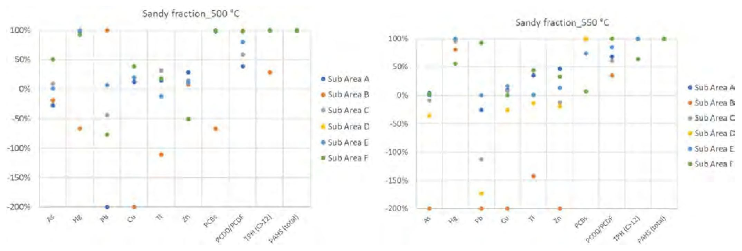
Smilšu frakcija_500°C
Smilšu frakcija_550°C
A apakšzona
B apakšzona
C apakšzona
D apakšzona
E apakšzona
F apakšzona
A apakšzona
B apakšzona
C apakšzona
D apakšzona
E apakšzona
F apakšzona
As
Hg
Pb
Cu
Tl
Zn
PHB
PCDD/PCDF
TPH (C>12)
PAO (kopā)
As
Hg
Pb
Cu
Tl
Zn
PHB
PCDD/PCDF
TPH (C>12)
PAO (kopā)
9. attēls. - Smilšu frakcijas atdalīšanas efektivitāte, izteikta kā % svara koncentrācija, pilna mēroga termiskās desorbcijas attīrīšanas procesā sešās apakšzonās, kas tika izpētītas, izmantojot divas dažādas darba temperatūras (500°C un 550°C).

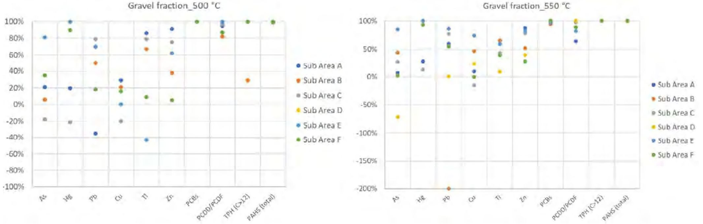
Grants frakcija_500°C
Grants frakcija_550°C
A apakšzona
B apakšzona
C apakšzona
D apakšzona
E apakšzona
F apakšzona
A apakšzona
B apakšzona
C apakšzona
D apakšzona
E apakšzona
F apakšzona
As
Hg
Pb
Cu
Tl
Zn
PHB
PCDD/PCDF
TPH (C>12)
PAO (kopā)
As
Hg
Pb
Cu
Tl
Zn
PHB
PCDD/PCDF
TPH (C>12)
PAO (kopā)
10. attēls. - Atdalīšanas efektivitāte no grants, izteikta kā % svara koncentrācija, pilna mēroga termiskās desorbcijas attīrīšanas procesā sešās apakšzonās, kas tika izpētītas, izmantojot divas dažādas darba temperatūras (500°C un 550°C).

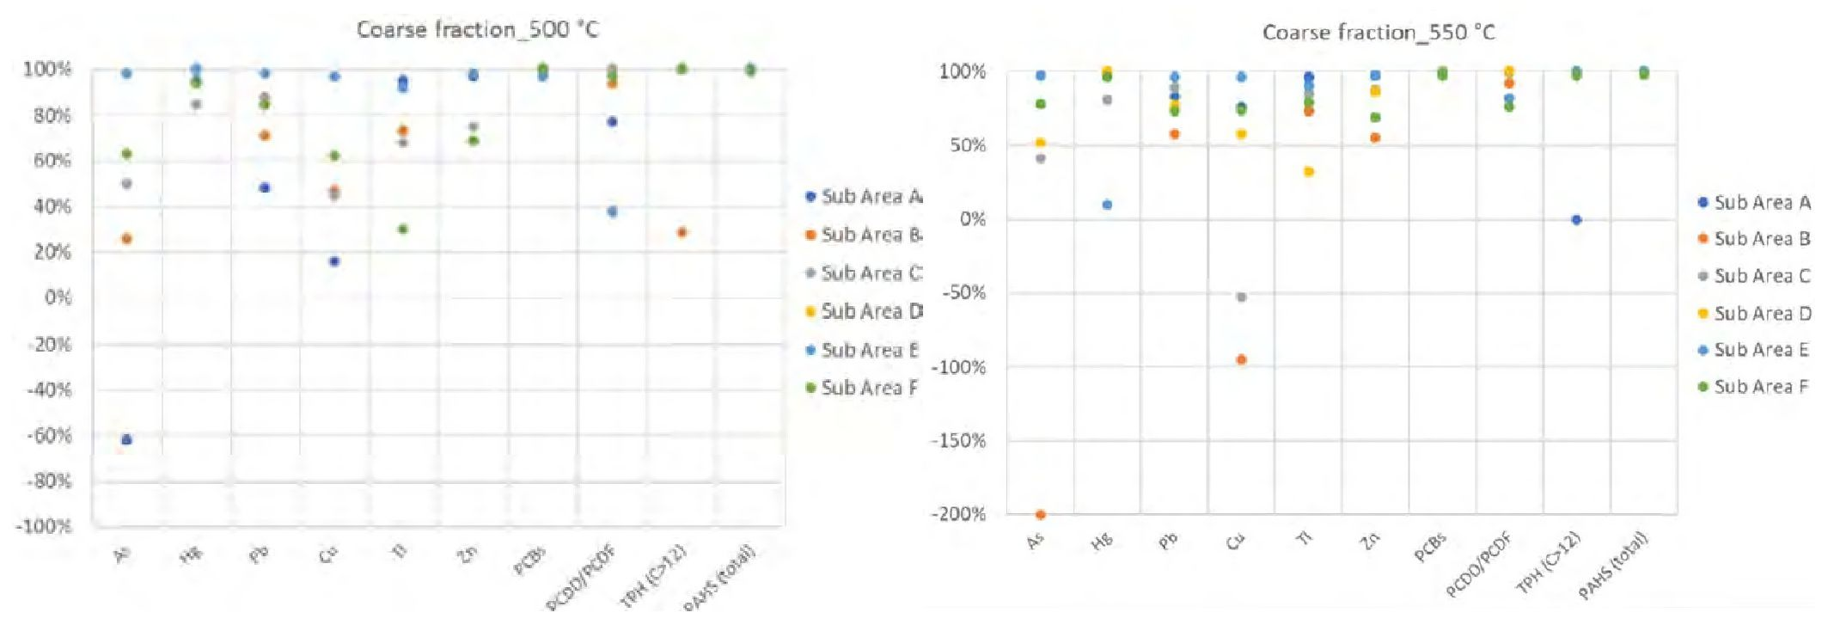
Rupjā frakcija_500°C
Rupjā frakcija_550°C
A apakšzona
B apakšzona
C apakšzona
D apakšzona
E apakšzona
F apakšzona
A apakšzona
B apakšzona
C apakšzona
D apakšzona
E apakšzona
F apakšzona
As
Hg
Pb
Cu
Tl
Zn
PHB
PCDD/PCDF
TPH (C>12)
PAO (kopā)
As
Hg
Pb
Cu
Tl
Zn
PHB
PCDD/PCDF
TPH (C>12)
PAO (kopā)
11. att. Atdalīšanas efektivitāte no rupjās frakcijas, izteikta kā % svara koncentrācija, pilna mēroga termiskās desorbcijas attīrīšanas procesā sešās apakšzonās, kas tika izpētītas, izmantojot divas dažādas darba temperatūras (500°C un 550°C).

Datu kopas daudzfaktoru analīze
Daudzfaktoru pieeja tika veikta, izmantojot integrētu programmatūras komplektu datu manipulācijām, aprēķiniem un grafiskam attēlojumam. Konkrēti, statistikas skaitļošanai un vizualizācijai, balstoties uz S valodu, kā atvērta koda vide tika izmantota R programma.
Klasteru pakete ir īpaši izvēlēta iegūto datu daudzfaktoru analīzei, izvēloties hierarhisko metodi.
Tika novērtēta datu kopas sākotnējā pārbaude, lai novērtētu lineārās sakarības starp nozīmīgu mainīgo pāriem, izmantojot Pīrsona korelācijas koeficientu (r), un lai novērtētu, vai saglabāt vai noraidīt iespējamos kritiski svarīgos datus, izmantojot ārējo analīzi, pamatojoties uz modificēto Tompsona parametru (τ).

Pēc tam tika veikta izpētes statistiskā analīze, pamatojoties uz hierarhisko aglomeratīvo metodi, lai noteiktu reprezentatīvu klasteru skaitu un to tendences attiecībā uz vides reakciju testu laikā, īpaši attiecībā uz izpētīto organisko un neorganisko parametru datu kopu.
No metodēm, kas veido potenciāli diskrētas homogēnas grupas, tika izvēlēta aglomeratīvās ievietošanas procedūra hierarhiskai klasterizācijai (AGNES).
AGNES algoritms konstruē klasterizācijas hierarhiju. Sākotnēji katrs novērojums pats par sevi ir neliels klasteris. Klasteri tiek apvienoti, līdz paliek tikai viens liels klasteris, kurā ir visi novērojumi. Katrā posmā divi tuvākie klasteri tiek apvienoti, izveidojot vienu lielāku klasteri.
Metrika, ko izmanto klasteru hierarhijas noteikšanai un novērojumu atšķirību aprēķināšanai, ir Eiklīda tipa, t.i., attālumi ir starpību kvadrātu sakņu summa, savukārt vidējā metode aprēķina attālumu starp diviem klasteriem kā vidējo atšķirību starp punktiem vienā klasterī un punktiem otrā klasterī.
Tiek novērtētas galveno parametru vērtības, kas iegūtas saskaņā ar AGNES procedūru attiecībā uz pētītajiem organiskajiem savienojumiem, apvienojot sešas izpētītās jomas ar visu pārbaudīto tehnoloģiju rezultātiem (augsnes skalošana, termiskā desorbcija, mitrā sijāšana, berzēšanas skrubēšana, blīvuma atdalīšana), dažādos ekspluatācijas apstākļos un gan laboratorijas, gan pilna mēroga apstākļos.
Novērtēšanas procesa beigās turpmāk tabulā katrai atsevišķai apakšzonai ir parādīta abu galveno izpētīto tehnoloģiju reālā pielietojamība gan laboratorijā, gan pilnā mērogā, ņemot vērā: vispārējo efektivitāti, atbilstību divām Itālijas robežvērtībām un izskalošanās īpašības (12. un 13. tabula).
14. un 15. tabulā tas pats novērtējums ir veikts divām galvenajām aplūkotajām sasaistītajām tehnoloģijām.

 |  | Laboratorijas mērogs |  |  |  |  |  |  |  |  |  | Pilns mērogs
 |  | Efektivitāte |  | Atbilstības “A” robežvērtība |  | Atbilstības “B” robežvērtība |  | Atbilstība objektam raksturīgiem mērķiem |  | Infiltrāts |  | Efektivitāte |  | Atbilstības “A” robežvērtība |  | Atbilstības “B” robežvērtība |  | Atbilstība objektam raksturīgiem mērķiem |  | Infiltrāts
 | A apakšzona | SW | DT | SW | DT | SW | DT | SW | DT | SW | DT | SW | DT | SW | DT | SW | DT | SW | DT | SW | DT
Smiltis | Smagie metāli
Smiltis | Organiskie savienojumi |  |  |  |  |  |  |  |  | - |  |  |  |  |  |  |  |  |  | -
Grants | Smagie metāli |  | - |  | - |  | - |  | - |  | -
Grants | Organiskie savienojumi |  | - |  | - |  | - |  | - | - |  |  |  |  |  |  |  |  |  | -
Rupjš | Smagie metāli | - |  | - |  | - |  | - |  | -
Rupjš | Organiskie savienojumi | - |  | - |  | - |  | - |  | - |  |  |  |  |  |  |  |  |  | -
 | B apakšzona | SW | DT | SW | DT | SW | DT | SW | DT | SW | DT | SW | DT | SW | DT | SW | DT | SW | DT | SW | DT
Smiltis | Smagie metāli
Smiltis | Organiskie savienojumi |  |  |  |  |  |  |  |  | - |  |  |  |  |  |  |  |  |  | -
Grants | Smagie metāli |  | - |  | - |  | - |  | - |  | -
Grants | Organiskie savienojumi |  | - |  | - |  | - |  | - | - |  |  |  |  |  |  |  |  |  | -
Rupjš | Smagie metāli | - |  | - |  | - |  | - |  | -
Rupjš | Organiskie savienojumi | - |  | - |  | - |  | - |  | - |  |  |  |  |  |  |  |  |  | -
 | C apakšzona | SW | DT | SW | DT | SW | DT | SW | DT | SW | DT | SW | DT | SW | DT | SW | DT | SW | DT | SW | DT
Smiltis | Smagie metāli
Smiltis | Organiskie savienojumi |  |  |  |  |  |  |  |  | - |  |  |  |  |  |  |  |  |  | -
Grants | Smagie metāli |  | - |  | - |  | - |  | - |  | -
Grants | Organiskie savienojumi |  | - |  | - |  | - |  | - | - |  |  |  |  |  |  |  |  |  | -
Rupjš | Smagie metāli | - |  | - |  | - |  | - |  | -
Rupjš | Organiskie savienojumi | - |  | - |  | - |  | - |  | - |  |  |  |  |  |  |  |  |  | -
 | D apakšzona | SW | DT | SW | DT | SW | DT | SW | DT | SW | DT | SW | DT | SW | DT | SW | DT | SW | DT | SW | DT
Smiltis | Smagie metāli
Smiltis | Organiskie savienojumi |  |  |  |  |  |  |  |  | - |  |  |  |  |  |  |  |  |  | -
Grants | Smagie metāli |  | - |  | - |  | - |  | - |  | -
Grants | Organiskie savienojumi |  | - |  | - |  | - |  | - | - |  |  |  |  |  |  |  |  |  | -
Rupjš | Smagie metāli | - |  | - |  | - |  | - |  | -
Rupjš | Organiskie savienojumi | - |  | - |  | - |  | - |  | - |  |  |  |  |  |  |  |  |  | -
 | E apakšzona | SW | DT | SW | DT | SW | DT | SW | DT | SW | DT | SW | DT | SW | DT | SW | DT | SW | DT | SW | DT
Smiltis | Smagie metāli
Smiltis | Organiskie savienojumi |  |  |  |  |  |  |  |  | - |  |  |  |  |  |  |  |  |  | -
Grants | Smagie metāli |  | - |  | - |  | - |  | - |  | -
Grants | Organiskie savienojumi |  | - |  | - |  | - |  | - | - |  |  |  |  |  |  |  |  |  | -
Rupjš | Smagie metāli | - |  | - |  | - |  | - |  | -
Rupjš | Organiskie savienojumi | - |  | - |  | - |  | - |  | - |  |  |  |  |  |  |  |  |  | -
12. tabula. - Divu galveno pētīto tehnoloģiju reālā pielietojamība (A,B,C,D,E apakšzonas).

 |  | Laboratorijas mērogs |  |  |  |  |  |  |  |  |  | Pilns mērogs
 |  | Efektivitāte |  | Atbilstības “A” robežvērtība |  | Atbilstības “B” robežvērtība |  | Atbilstība objektam raksturīgiem mērķiem |  | Infiltrāts |  |  | Efektivitāte |  | Atbilstības “A” robežvērtība |  | Atbilstības “B” robežvērtība |  | Atbilstība objektam raksturīgiem mērķiem |  | Infiltrāts
 | F apakšzona | SW | DT | SW | DT | SW | DT | SW | DT | SW | DT |  | SW | DT | SW | DT | SW | DT | SW | DT | SW | DT
Smiltis | Smagie metāli | - |  | - |  | - |  | - |  | -
Smiltis | Organiskie savienojumi | - |  | - |  | - |  | - |  | - |  |  |  |  |  |  |  |  |  |  | -
Grants | Smagie metāli | - |  | - |  | - |  | - |  | -
Grants | Organiskie savienojumi | - |  | - |  | - |  | - |  | - |  |  |  |  |  |  |  |  |  |  | -
Rupjš | Smagie metāli | - |  | - |  | - |  | - |  | -
Rupjš | Organiskie savienojumi | - |  | - |  | - |  | - |  | - |  |  |  |  |  |  |  |  |  |  | -

13. tabula. - Divu galveno pārbaudīto tehnoloģiju reālā pielietojamība (F apakšzona).

 |  | Augsnes skalošana + peldēšana_Lab mērogs |  |  |  | Augsnes skalošana + Termiskā  Desorbcija_Pilns mērogs
 |  | Efektivitāte | Atbilstības “B” robežvērtība | Atbilstība objektam raksturīgiem mērķiem | Infiltrāts | Efektivitāte | Atbilstības “B” robežvērtība | Atbilstība objektam raksturīgiem mērķiem | Infiltrāts
 | A apakšzona
Smiltis | Smagie metāli
Smiltis | Organiskie savienojumi |  |  |  | - |  |  |  | -
Grants | Smagie metāli
Grants | Organiskie savienojumi |  |  |  | - |  |  |  | -
Rupjš | Smagie metāli
Rupjš | Organiskie savienojumi |  |  |  | - |  |  |  | -
 | B apakšzona
Smiltis | Smagie metāli
Smiltis | Organiskie savienojumi |  |  |  | - |  |  |  | -
Grants | Smagie metāli
Grants | Organiskie savienojumi |  |  |  | - |  |  |  | -
Rupjš | Smagie metāli | - | - | - | -
Rupjš | Organiskie savienojumi | - | - | - | - |  |  |  | -
14. tabula. - Divu galveno pētīto tehnoloģiju reālā pielietojamība (A, B apakšzonas).

 |  | Augsnes skalošana + peldēšana_Lab mērogs |  |  |  | Augsnes skalošana + Termiskā desorbcija_Pilns mērogs
 |  | Efektivitāte | Atbilstības “B” robežvērtība | Atbilstība objektam raksturīgiem mērķiem | Infiltrāts | Efektivitāte | Atbilstības “B” robežvērtība | Atbilstība objektam raksturīgiem mērķiem | Infiltrāts
 | C apakšzona
Smiltis | Smagie metāli
Smiltis | Organiskie savienojumi |  |  |  | - |  |  |  | -
Grants | Smagie metāli
Grants | Organiskie savienojumi |  |  |  | - |  |  |  | -
Rupjš | Smagie metāli | - | - | - | -
Rupjš | Organiskie savienojumi | - | - | - | - |  |  |  | -
 | D apakšzona
Smiltis | Smagie metāli
Smiltis | Organiskie savienojumi |  |  |  | - |  |  |  | -
Grants | Smagie metāli
Grants | Organiskie savienojumi |  |  |  | - |  |  |  | -
Rupjš | Smagie metāli | - | - | - | -
Rupjš | Organiskie savienojumi | - | - | - | - |  |  |  | -
 | E apakšzona
Smiltis | Smagie metāli
Smiltis | Organiskie savienojumi |  |  |  | - |  |  |  | -
Grants | Smagie metāli
Grants | Organiskie savienojumi |  |  |  | - |  |  |  | -
Rupjš | Smagie metāli | - | - | - | -
Rupjš | Organiskie savienojumi | - | - | - | - |  |  |  | -
 | F apakšzona
Smiltis | Smagie metāli | - | - | - | -
Smiltis | Organiskie savienojumi | - | - | - | - |  |  |  | -
Grants | Smagie metāli | - | - | - | -
Grants | Organiskie savienojumi | - | - | - | - |  |  |  | -
Rupjš | Smagie metāli | - | - | - | -
Rupjš | Organiskie savienojumi | - | - | - | - |  |  |  | -

15. tabula. - Divu galveno pētīto un sasaistīto tehnoloģiju reālā pielietojamība (apakšzonas C,D,E,F) Ilgtspēja

Ilgtspēja
Termiskai desorbcijai ir tendence palielināt metālu piesārņotāju, īpaši kadmija, niķeļa un hroma, biopieejamību un līdz ar to arī to genotoksicitāti.
EDTA slikti bioloģiski noārdās un ir diezgan noturīgs augsnes vidē, kas var nelabvēlīgi ietekmēt mikroorganismus un augus un izraisīt sekundāru piesārņojumu, izskalojoties gruntsūdeņos.
Jānovērtē augsnes fizikālo īpašību izmaiņas pēc EDTA augsnes mazgāšanas. Tika sagaidīts, ka sanācijas process, īpaši intensīva augsnes suspensijas sajaukšana un augsnes saspiešana pēc atūdeņošanas, ievērojami pasliktina augsnes fizikālās īpašības. Turklāt augsnes kolonnu eksperimentā tika pārbaudītas dažādas augsnes piedevas, kas spēj uzlabot rekultivētās augsnes fizikālās īpašības. Augu saknes ir neatņemama augsnes sistēmas sastāvdaļa, kas būtiski ietekmē augsnes fizikālās īpašības un ūdens režīmu.

6. Pēcattīrīšanas periods un/vai ilgtermiņa uzraudzība

6.1. Pēcattīrīšanas periods un/vai ilgtermiņa uzraudzība
Pēc pozitīvas rezultātu salīdzinošās pārbaudes ar kontroles iestādēm nekādas pēcattīrīšanas darbības nav jāveic.
Pēc tehnoloģijas ieviešanas 80 hektāru platībā, kas minēta 7.1. nodaļā, izmantojot gruntsūdeņu noteikšanas sistēmu, tiks veikta ilgtermiņa uzraudzība.

7. Papildu informācija

7.1. Gūtā atziņa
Zemāk dotajā sarakstā kā atsevišķi punkti tiks aprakstīti galvenie secinājumi un gūtās atziņas par Banjoli-Koroljio objektu:
- Grūtības un vājās vietas - Lauka darbībās termisko desorbciju ietekmēja daži stresa faktori, kas netika konstatēti laboratorijā: īpaši nevienmērīgs piesārņotāju sadalījums un augsnes struktūras neviendabīgums visvairāk ietekmēja galīgos rezultātus. Augstās temperatūras var ietekmēt attīrīto augsni lauksaimniecisko īpašību ziņā;
- Panākumi un stiprās puses - bija nepieciešams veikt iepriekšēju pētāmā objekta apsekojumu, lai noteiktu atbilstošas apakšzonas, kurās jāpiemēro termiskā desorbcija, īpaši piesārņojuma pakāpes ziņā;
- Pamatprincipi - laboratorijai jāstrādā saskaņā ar KN/KK procedūrām un, iespējams, izmantojot sertificētus atsauces materiālus;
- Iespējas uzlabojumiem - pilna mēroga pielietojums aptuveni 80 hektāru platībā pilnībā vai daļēji apstiprinās sasniegtos rezultātus un atjaunošanas tendences.
7.2. Papildu informācija
Galvenās norādes un pierādījumi, kas liecina par sanācijas veiksmīgu norisi, ir šādi:
- Objekta koridoru un cita veida traucējumu klātbūtne neļauj izmantot in situ termiskās desorbcijas metodi
- Termisku desorbciju izmantoja kopā ar augsnes skalošanu, izmantojot integrētu pieeju
- Palielināšana ir pareiza procedūra, lai noteiktu potenciāli prognozējošus faktorus un attīrīšanas sistēmas reālās efektivitātes rādītājus

7.3. Apmācību nepieciešamība
No tehniskā, procesuālā un organizatoriskā skatupunkta visefektīvākais apmācību rīks ir dažādu elementu kombinācija, piemēram, semināri, apmācības darba vietā, tīmekļa semināri un e-mācības.
Tagad esam publicējuši vairākus tehniskus dokumentus un rakstus, kā arī piedalījušies nozīmīgos semināros un darbsemināros. Turpmāk sniegts saraksts.

Zinātniskie raksti
- C. Guarino, D. Zuzolo, M. Marziano, G. Baiamonte, L. Morra; D. Benotti; D. Gresia;
- E. Robortella Stacul; D. Cicchella, R Sciarrillo 2018 Pret vietējiem metāliem noturīgo augu sugu identifikācija in situ: ietekme uz vidi un funkcionālās īpašības. Science of the Total Environment, Feb; 650 (2) 3156.-3167.
- E. Robortella Stacul, D. Benotti, L. Morra, D. Gresia. 2019 Applicazione su scala pilota e reale di tecnologie di bonifica biologiche, chimiche e fisiche in un SIN: vantaggi di un approccio integrato - Geologia dell'Ambiente, 2/19, 258-261
- C. Guarino, D. Zuzolo, M. Marziano, B. Conte, G. Baiamonte, L. Morra; D. Benotti;
- D. Gresia; E. Robortella Stacul; D. Cicchella, D. Cicchella & R Sciarrillo 2019 Izpēte un novērtējums efektīvai pieejai ar policikliskiem aromātiskajiem ogļūdeņražiem (PAO) piesārņotas teritorijas rekultivācijai: SIN Banjoli, Itālija. Zinātniskie ziņojumi - Nature Research, 2019 9:11522
- Teani, F. Saraceno, E. Robortella Stacul, D. Benotti, L. Morra, D. Gresia. 2020 Tecnologie di bonifica applicabili per il risanamento di siti dismessi, test di laboratorio e prove industriali per la progettazione di interventi efficaci e sostenibili: il caso del SIN di Bagnoli-Coroglio. Proceedings del Convegno HUB Tecnologica Campania - Remtech
- E. Robortella Stacul, L. Morra, D. Gresia, C. Fiore, 2021 Applicazione della norma ISO 18504 “Soil Quality - Sustainable Remediation” ad un intervento di bonifica su scala industriale mediante tecnologie di trattamento chimico-fisiche e biologiche. Monografia di Geologia Ambientale “Le bonifiche ambientali nell'ambito della transizione ecologica", 240 - 248.
- Iacobini, D. Baldi, S. Vinci, R. Mangolin, C. Fiore, E. Robortella Stacul 2021 WEB GIS per l'organizzazione, l'elaborazione e la condivisione dei dati ambientali: l'esempio del SIN di Bagnoli - Coroglio. Monografia di Geologia Ambientale “Le bonifiche ambientali nell'ambito della transizione ecologica", 263 - 268.
- D. Zuzolo, C. Guarino, A. Postiglione, M. Tartaglia, P. Scarano, A. Prigioniero, R. Terzano, C. Porfido, L. Morra, D. Benotti, D. Gresia, E. Robortella Stacul, R. Sciarrillo 2021 Pārvarēt daudzkārt piesārņotas rūpnieciskās augsnes bioremediācijas robežas: Ieskati starpdisciplinārā pētījumā. J. Haz. Mat. 421(5):126762

Mutiskas prezentācijas
- Seminārs SICON_2020 - Īpašā sesija "Aspetti e criticità emergenti nella bonifica di siti contaminati", Roma, 12-14 febbraio 2020
- Seminārs “Bonifica dei siti inquinati - Analisi e soluzioni di problemi complessi." Napoli, 17 febbraio 2020 Seminārs “Siti contaminati e bonifiche eco-compatibili". Neapole, 12 aprile 2022

- Seminārs “Il territorio campano tra specificità geochimiche ed emergenze ambientali.” Napoli, 22 aprile 2022 Seminārs “Il Programma di Risanamento Ambientale e Rigenerazione Urbana “PRARU” del Area di Rilevante Interesse Nazionale di Bagnoli Coroglio”. Neapole, 05 maggio 2022
- Seminārs “Area di Rilevante Interesse Nazionale di Bagnoli Coroglio - Lo stato di attuazione degli interventi di risanamento ambientale.” Neapole, 22 maggio 2022
- Seminārs SICON_2023 Plenary Session “Aspetti integrati di risanamento ambientale e rigenerazione urbana. Le linee di intervento di Invitalia Roma, 8-10 febbraio 2023
- Policy Briefing_Life Sedremed_Ekspertu apaļā galda diskusija - Nogulšņu klasifikācija un apsaimniekošana ES "Informācijas tehnoloģiju tiesību aktu prezentācija par piesārņoto nogulšņu apsaimniekošanu un nepieciešamajām politikas izstrādēm, Banjoli gadījuma izpēte", Brisele, 9 febbraio 2023
7.4. Papildu piezīmes
Šajā dokumentā neorganisko mikropiesārņotāju (smago metālu, konkrēti As, Sb, Cu, Hg, Hg, Pb un Zn) un organisko savienojumu, piemēram, PHB, PCDD, TPH un PAO, kas atrodas piesārņotajā slēgtās tērauda rūpnīcas teritorijā, atdalīšanas efektivitāte tika novērtēta, izmantojot ķīmiski fizikālās sanācijas tehnoloģijas (berzēšanas skrubēšanu, blīvuma atdalīšanu, augsnes skalošanu un termisko desorbciju) gan laboratorijas, gan pilna mēroga apstākļos un ar dažādiem darbības parametriem, kā arī savienojumā dažādās konfigurācijās.
Ņemot vērā augsnes/nogulšņu īpašību neviendabīgumu un pētāmo piesārņojošo vielu daudzveidību, tika veikta stingra analītisko procedūru kvalitātes kontrole un datu kopuma daudzfaktoru analīze, lai atbalstītu vislabāko pieeju turpmākai pilna mēroga attīrīšanai.
Pētījums pierādīja, ka secīga un kombinēta dažādu pārbaudīto tehnoloģiju piemērošana varētu būt efektīvāka daudzkārt piesārņotas augsnes sanācijas stratēģija nekā tikai viena attīrīšana. Tas ir ļoti svarīgi, jo liela mēroga sanācijai uz vietas ir nepieciešama rentabilitāte un relatīvi maza ietekme uz vidi.
Turpmāki biofitoremediācijas pētījumi lauka apstākļos tiek veikti tuvējās teritorijās, lai iegūtu konsolidētāku informāciju par visefektīvāko sanācijas stratēģiju visā objektā.

1. Kontaktinformācija – GADĪJUMA IZPĒTE: Termiskā desorbcija in situ Nr. 3

1.1. Vārds un uzvārds | Ūve Hīsters (Uwe Hiester)
1.2. Valsts/jurisdikcija | Vācija
1.3. Organizācija | Reconsite GmbH
1.4. Amats | Rīkotājdirektors
1.5. Pienākumi | Piesārņotās zemes izpēte, īstenošanas plānošana un realizācija attiecībā uz šādām darbībām: SEE (tvaika pastiprināta ekstrakcija), TUBA metode (tvaika-gaisa iesūknēšana), P&T, SVE, sprādziendrošības koncepcija un pielietojums.  Sanācijas pārvaldība, vides konsultācijas
1.6. E-pasta adrese | uwe.hiester@reconsite.com
1.7. Tālruņa numurs | +49 711 410 190 0

2. Informācija par objektu

2.1. Objekta vēsture
Metālapstrādes rūpnīcas izmantotas pazemes slānī novietotas trihloretēna (TCE), toluola, benzīna un citu vielu uzglabāšanas tvertnes ar tilpumu 10-20 m³. 1960. gadā naftas terminālis tika demontēts, paplašināts un uzstādīts no jauna. Uzņēmums joprojām atrodas šajā teritorijā.
1980. gadā tika veikta CHC uzraudzība gruntsūdeņos un augsnes virskārtas tvaikos dziļumā līdz 2 m.
Pirmajā posmā 1980. gada beigās tika uzstādītas P&T un SVE, lai novērstu turpmāku piesārņojuma migrāciju. SVE ir pastāvīgi darbojusies no 2-10 m zem zemes līmeņa (zzl) un P&T līdz 54 m zzl. Gadu gaitā no augsnes un gruntsūdeņiem kopumā tika izņemtas 5,4 tonnas CHC un BTEX, un piesārņotāju koncentrācija gruntsūdeņos samazinājās no sākotnēji līdz 1800 μg/l (1990. gadā) līdz mazāk nekā 6 μg/l (2011. gadā).
Tomēr ikgadējās masas reģenerācijā SVE darbība. Masas reģenerācija saglabājās nemainīga 200 kg/g ± 10% robežās pat tad, ja jau bija atdalītas vairākas tonnas piesārņotāju. SVE slēgšanu nevarēja paredzēt.

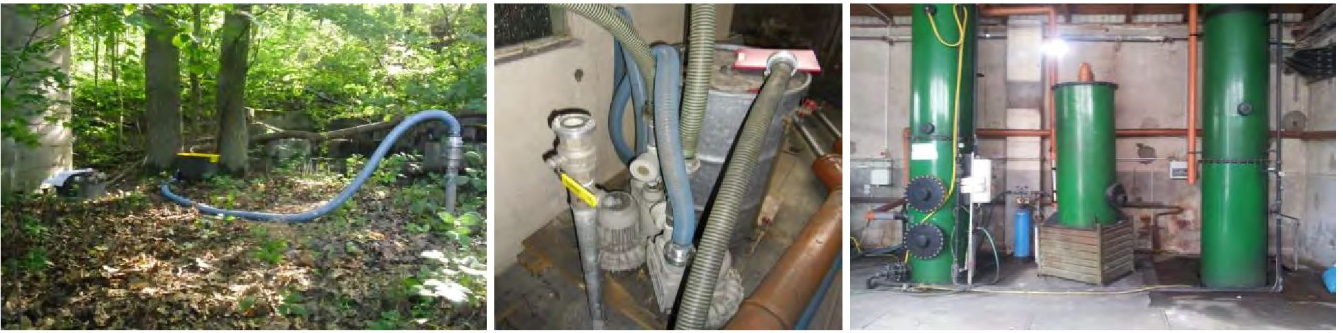
1. attēls. - Attēli no objekta.

Tādējādi, izstrādājot sanācijas koncepciju, bija jāņem vērā ikdienas darbības noteiktie ierobežojumi attiecībā uz pieejamo platību, laika grafiku, loģistiku un citiem faktoriem.

2.2. Ģeoloģiskie apstākļi
Augsnes struktūra objektā plašās tā daļās ir gandrīz viendabīga. Zem ceļa virsmas nepiesātināto zonu galvenokārt veidoja pildījuma materiāls (biezums aptuveni 3 m), zem kura bija ieklāts smilšains māls, saneši un smilšmāls. Apmēram no 13 m zem zemes līmeņa sākas slānekļa atmosfēras erozijas horizonts, kas aptuveni 20 m zem zemes līmeņa pāriet plaisainā klintī.

No aptuveni 16 m zem zemes līmeņa ik pa 2-3 m ir saspriegti, ūdeni nesoši slāņi. To biezums ir aptuveni 0,2-1,4 m, un tos atdala cieti sanešu un māla slāņi.

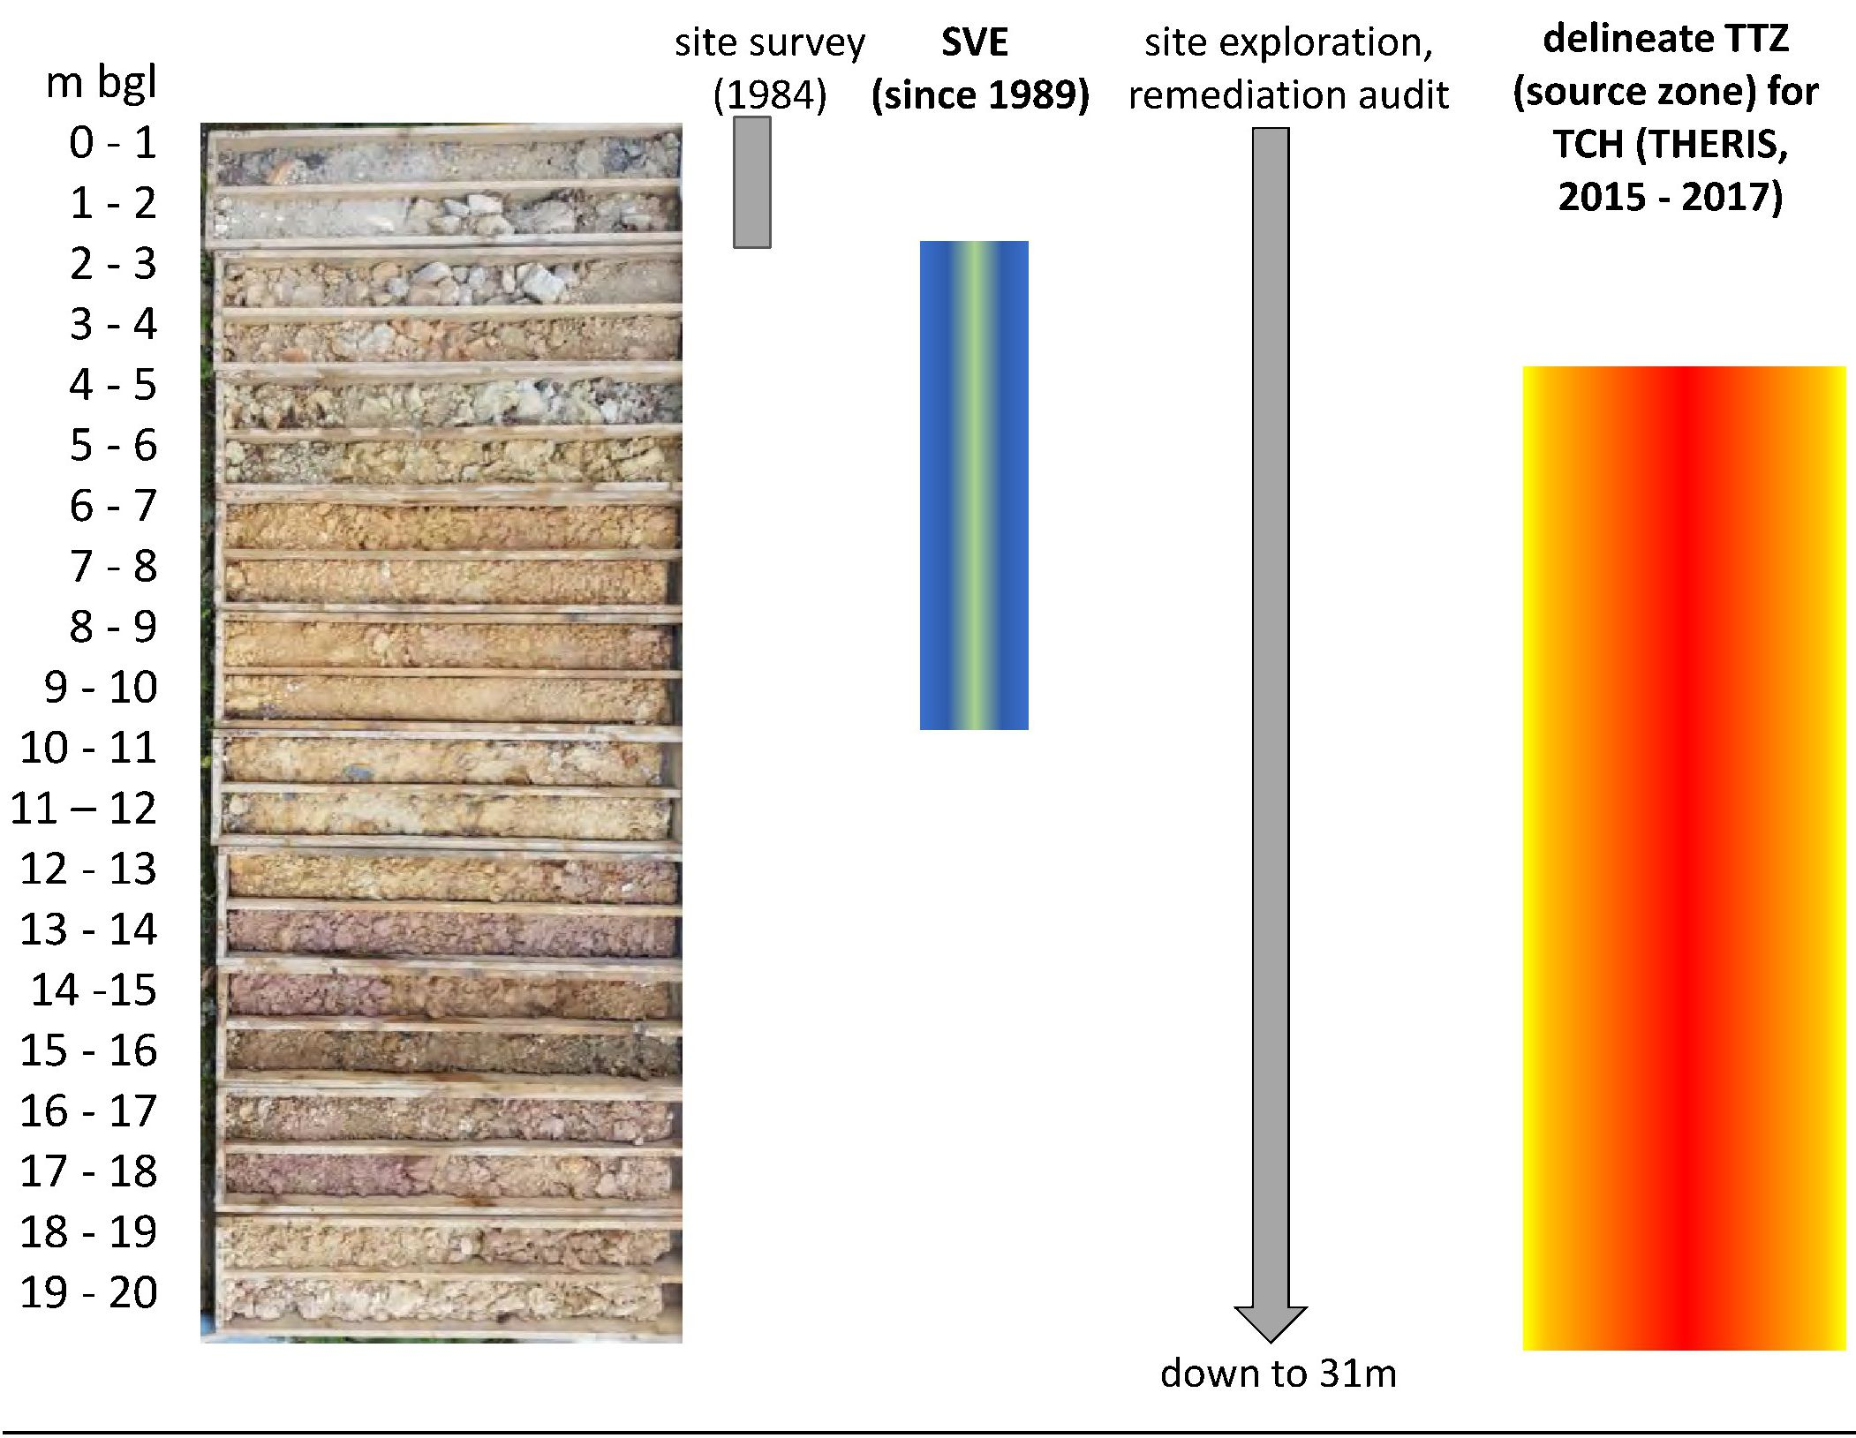
m zem zemes līmeņa
objekta apsekojums
(1984)
SVE
(kopš 1989. gada)
objekta izpēte, sanācijas audits
attēlot TCH TTZ (avota zonu) (THERIS, 2015-2017)
līdz 31 m
2. attēls. - Urbuma serdes iedarbības un sanācijas koncepcija.

2.3. Problemātiskie piesārņotāji
1983. gadā pirmo reizi tika konstatēts gruntsūdeņu piesārņojums ar CHC (hlorētiem ogļūdeņražiem) un BTEX (benzols, toluols, etilbenzols, ksilols). Augsnē, kā arī slāņūdeņos un gruntsūdeņos galvenokārt ir nonākuši trihloretēns (TCE) un toluols.
Tā kā pastāvīgā piesārņojuma masas reģenerācijai bija ļoti augsta vērtība (reģenerācija aptuveni 200 kg gadā), iestādes klientam ieteica veikt sanācijas auditu, lai noskaidrotu avota zonu.

Apvienojot dažādas izpētes metodes, piemēram, fitoizpēti, augsnes, augsnes tvaiku un gruntsūdeņu paraugu ņemšanu, MIP (membrānas starpfāžu zondi) un sūknēšanas testus, varēja kvantitatīvi noteikt masveida CHC un BTEX piesārņojuma izplatību. Piesārņoto avotu zonu sānu un vertikālā paplašināšanās bija lielāka, nekā tika pieņemts 1980. gadā. Ļoti augstu piesārņojuma līmeni varēja konstatēt pat blakus SVE urbumiem, kas jau gadu desmitiem darbojas mālainos un dūņainos slāņos. Tas norāda uz zemu augsnes tvaiku ekstrakcijas diapazonu ar sānkanāla pūtēju saistītā augsnē.
Ūdeni nesošie slāņi aptuveni 16 m zzl dziļumā lokāli bija piesārņoti ar vairāk nekā 300 000 μg/l CHC. Vietējais piesārņojums ūdeni nesošajos slāņos tika konstatēts līdz 31 m zzl.
Atsevišķās zonās virs ūdeni nesošajiem slāņiem CHC noārdīšanās laikā tika konstatēta augsta līdz ļoti augsta mikrobioloģiskā aktivitāte. Tomēr, ņemot vērā augstās koncentrācijas, nevarēja sagaidīt, ka mikrobioloģiskās noārdīšanās ceļā tiks likvidēta avota zona.

2.4. Tiesiskais regulējums
Vairākās sanāksmēs tika apspriesta jaunā objekta novērtējuma interpretācija, kā arī sanācijas iespējas. Pēc tehnoloģiju validēšanas, ņemot vērā tehniskos, ekonomiskos un vides aspektus, kā visefektīvākā metode tika izvēlēta ISTR ar TCH (THERIS metode). 2015. gada augustā iestāde apstiprināja attīrīšanas mērķa zonu (TTZ) likvidēšanu ar THERIS metodi.

3. Izmēģinājuma mēroga pielietojums uz lauka

3.1. Laboratorijas izpēte
Tā kā ISTR un TCH / THERIS lieliski pārzina procesu, kā arī pēdējo divdesmit gadu laikā ir uzkrāta plaša pielietošanas pieredze, TCH / THERIS konkrētajā objektā nebija jāveic laboratorijas pētījumi vai izmēģinājuma testi.

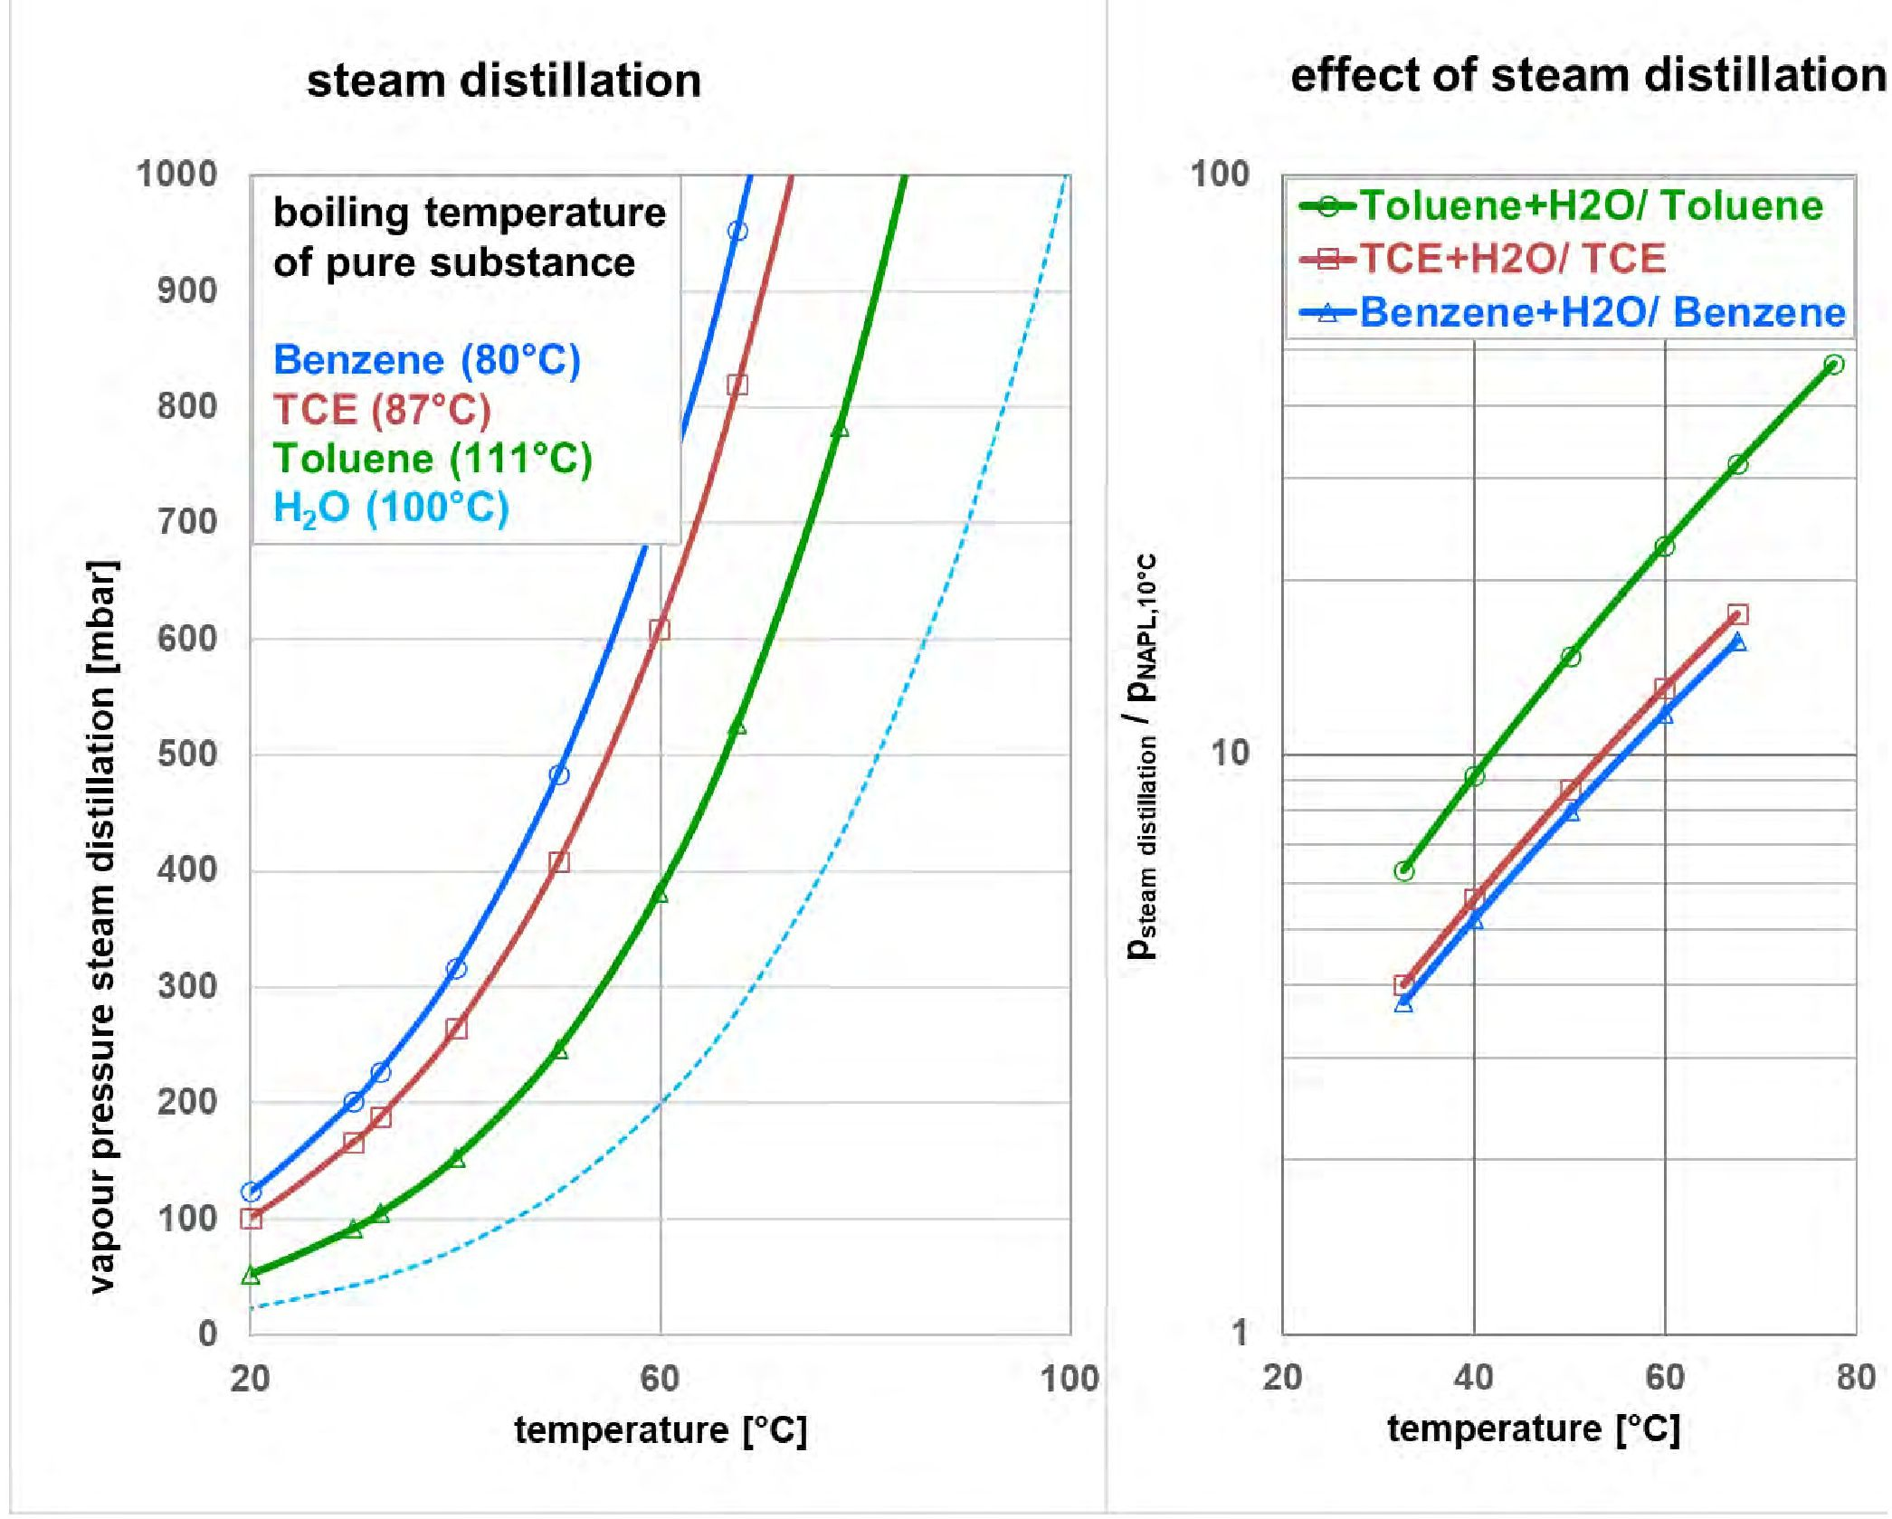
tvaika destilācija
tvaika destilācijas ietekme
tīras vielas vārīšanās temperatūra

Benzols (80°C)
TCE (87°C)
Toluols (111°C)
H₂O (100°C)
Toluols+H2O/ toluols
TCE+H2O/ TCE
Benzols+H2O/ Benzols
temperatūra [°C]
temperatūra [°C]
tvaika spiediena tvaika destilācija [mbar]
P_{steam distillation} / P_{NAPL,10°C}
3. attēls. - Tvaika destilācija un ietekme.

Tvaika destilācija, kas ir labi zināma kā ūdens un piesārņotāja kopīga vārīšana, jau iepriekš tika noteikta kā dominējošais sanācijas process. Šis process samazina piesārņotāja vārīšanās temperatūru, vārot kopā ar ūdeni līdz temperatūrai, kas zemāka par 100°C (eitektiskā temperatūra). Tādējādi var izvairīties no augsnes žāvēšanas un karsēšanas augstā temperatūrā (sk. diagrammas). Uzkarsēšana līdz mērķa temperatūrai 75-90°C ir pietiekama, lai nodrošinātu augstu masas reģenerāciju.

Kā parasti šādās vietās, termiskās sanācijas in-situ (ISTR) izmēģinājuma testi nav nepieciešami.
Turklāt siltumcaurules efekts kā konvektīvās cirkulācijas process siltumvadošās sildīšanas laikā mazcaurlaidīgā augsnē palīdz paātrināt masas reģenerāciju MPE (daudzfāzu ekstrakcijas) laikā.
3.2. Attīrīšanas iekārta (izmēģinājuma mērogs)
Šim objektam ISTR priekšizpēte nebija nepieciešama (sk. 3.1. punktu). Attīrīšanas iekārtas bija labi zināmas un mūsdienīgas.
Avotu zonas raksturojuma noteikšana parādīja, ka vairāk nekā 95% piesārņojuma masas atrodas TTZ. Tāpēc tika izstrādāta sanācijas stratēģija, lai likvidētu šo lielo piesārņojuma masu un ņemtu vērā ekoloģiskās un ekonomiskās proporcionalitātes jautājumu.
Tehniskajā un ekonomiskajā priekšizpētē tika pārskatītas mikrobioloģiskās, ķīmiskās un fizikālās in-situ sanācijas metodes, kā arī augsnes aizstāšana, tostarp lieli urbumi. In-situ termiskā sanācija/attīrīšana (ISTR/ ISTT) izrādījās visekonomiskākais risinājums. Turklāt ISTR / ISTT aprites cikla novērtējumos aprites cikla inventarizācijas un ietekmes kategoriju vērtības bija zemākas nekā augsnes aizstāšanas pasākumiem.

4. Pilna mēroga pielietojums

4.1. Galvenā attīrīšanas iekārta
Kopējā TTZ platība vairāk nekā 2500 m² tika sadalīta četros daļējos laukos, no kuriem katrs tiks iztīrīts dažu mēnešu laikā. Katrā laukā tika izmantoti aptuveni 100 sildītāja urbumi gan nepiesātinātajā, gan piesātinātajā zonā. Saistīto augsni (saneši, māls) sildīja, kondukcijas veidā pievadot karstumu, lai iztvaicētu CHC un BTEX. Daudzfāzu ekstrakcija (MPE) tika veikta līdz pat 40 urbumiem vienlaicīgi, izmantojot vakuumsūkņus. Slāņa ūdens un gruntsūdeņi tika sūknēti atsevišķi un tīrīti ar esošo nostādināšanas iekārtu.

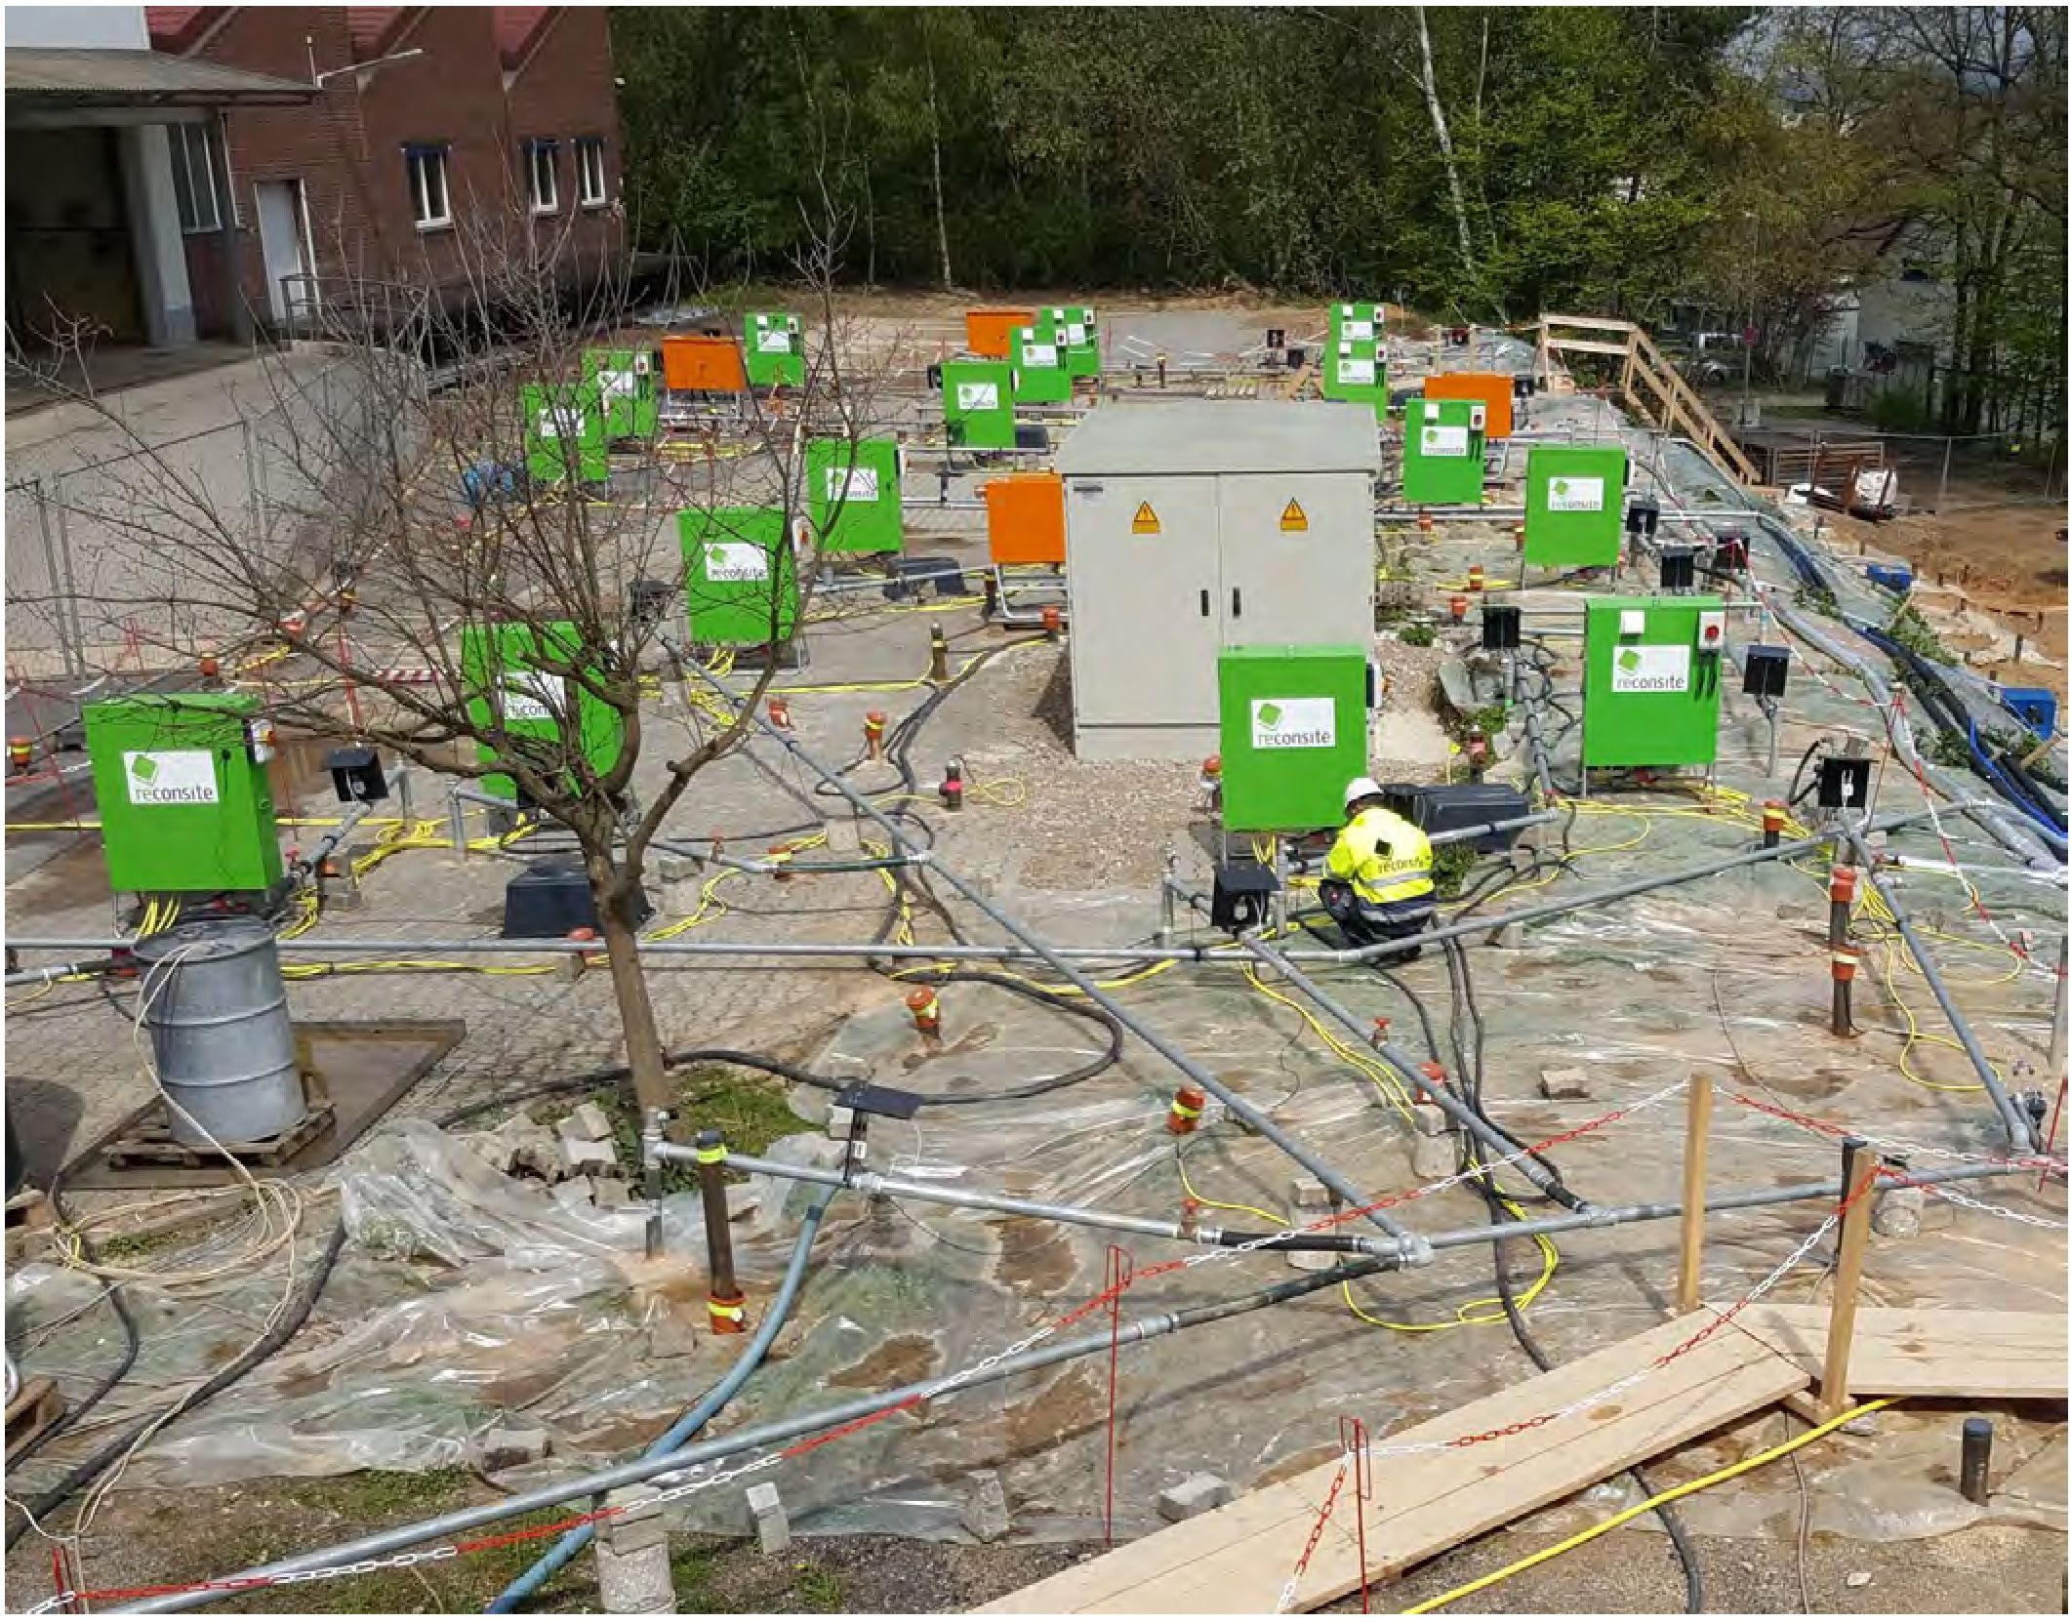

4. attēls. - Skats uz in-situ termiskās sanācijas TTZ (1. lauks), izmantojot THERIS metodi (ar elektrību darbināmi sildītāja urbumi).

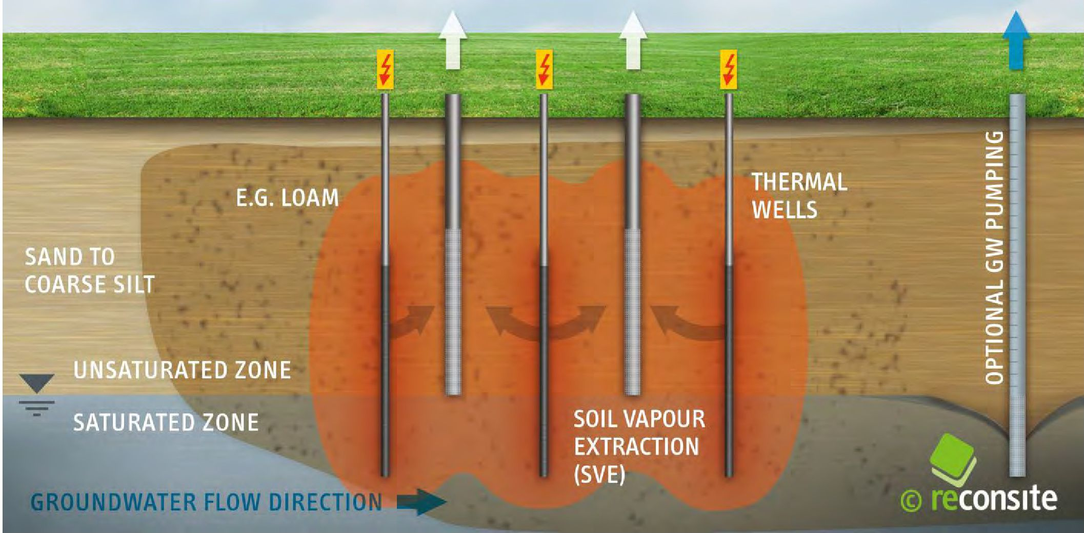
SMILTIS LĪDZ RUPJI SANEŠI
NEPIESĀTINĀTĀ ZONA
AUGSNES TVAIKU EKSTRAKCIJA (SVE)
TERMISKIE URBUMI
IZVĒLES GW SŪKNĒŠANA
PIESĀTINĀTĀ ZONA
GRUNTSŪDEŅU PLŪSMAS VIRZIENS
E.G. SMILŠMĀLS
5. attēls. - Shematisks THERIS metodes (TCH) attēlojums.

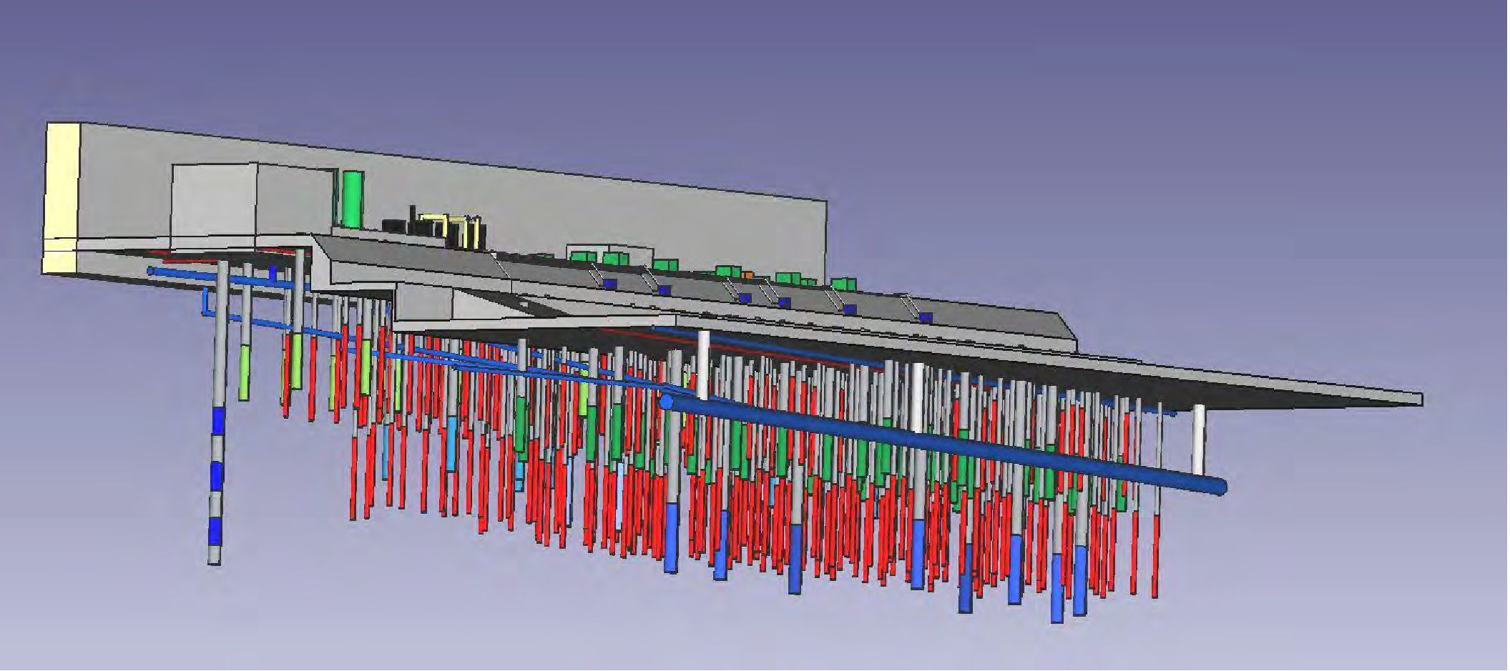
6. attēls. - THERIS pielietojuma 3-D modelis TTZ objektā.

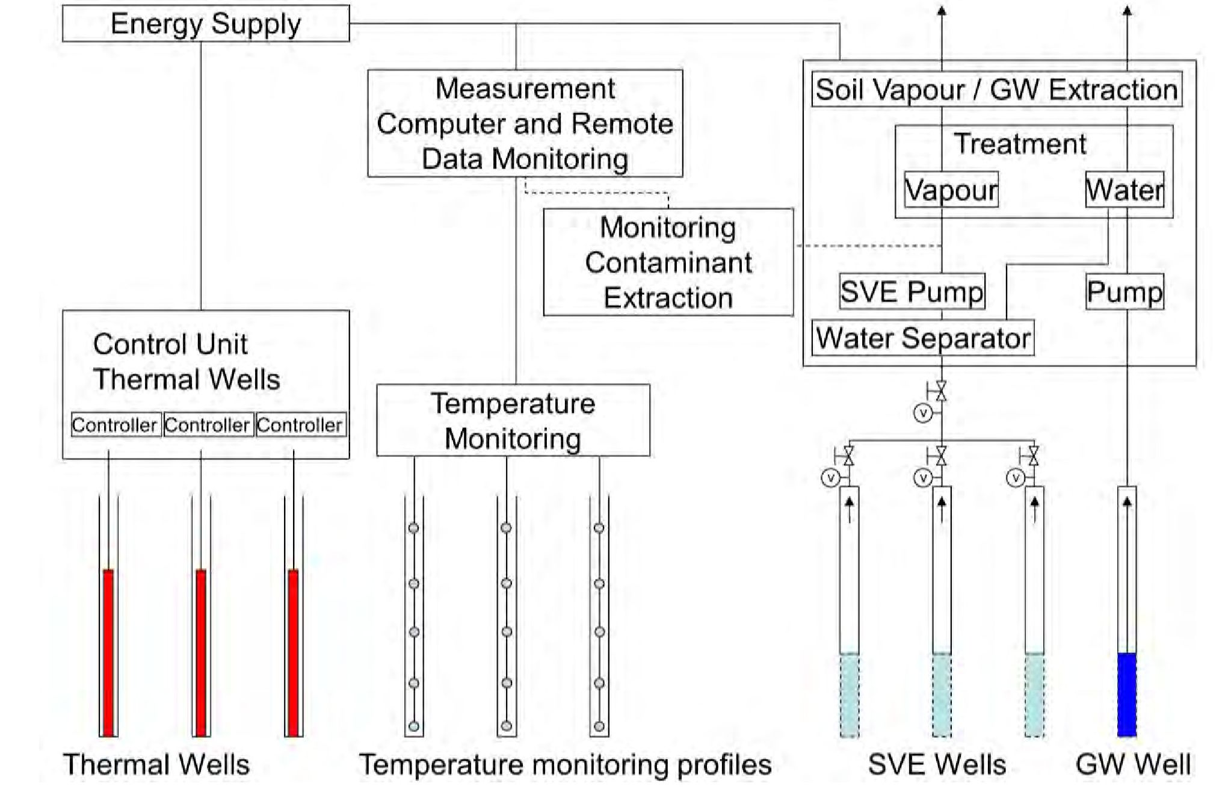
Enerģijas padeve
Mērīšanas dators un attālināta datu uzraudzība
Piesārņotāju ekstrakcijas uzraudzība
Augsnes tvaiki / GW ekstrakcija
Tvaiki
Attīrīšana
Ūdens
Sūknis
SVE sūknis
Ūdens separators
Temperatūras uzraudzība
Vadības bloks
Termiskie urbumi
Kontrolleris
Kontrolleris
Kontrolleris
Termiskie urbumi
Temperatūras uzraudzības profili
SVE urbumi
GW urbums

7. attēls. - Attīrīšanas iekārtas shēma.

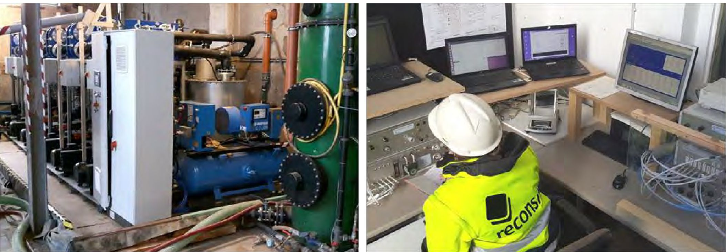

8. attēls. - Apkures un tālvadības telpa.

4.2. Priekšattīrīšana
Lai atbrīvotu teritoriju urbšanas aprīkojuma un iekārtu uzstādīšanai, pirms sanācijas darbu uzsākšanas blakus TTZ bija jāizcērt neliela meža platība. 2. pasaules kara bombardēšanas ietekme šajā vietā netika konstatēta.

4.3. Notekūdeņu pēcattīrīšana
No MPE-sistēmas ekstrahētie augsnes tvaiki tika atdzesēti un izžāvēti. Kondensāts tika atdalīts un novadīts uz ūdens attīrīšanas iekārtu. Piesārņotās augsnes tvaikus attīrīja, izmantojot granulētu aktivēto ogli.

4.4. Ūdens pēcattīrīšana
ISTR laikā šajā objektā turpinājās izveidotās gruntsūdeņu attīrīšanas sistēmas darbība: parastā sūknēšana no gruntsūdens urbuma un mēreni piesārņoto gruntsūdeņu attīrīšana, izmantojot nostādināšanas un aktīvās ogles filtrus.
Kondensāts no SVE tika attīrīts arī ar esošo nostādināšanas iekārtu un aktīvās ogles filtriem.

4.5. Kontroles parametri
Lai sanācija būtu ekonomiski izdevīga, ir jāsaskaņo siltumvadošās sildīšanas (TCH), daudzfāzu ekstrakcijas (MPE) un gruntsūdeņu attīrīšanas darbības parametri. Tā kā sanācijas procesa laikā procesi var mainīties ļoti ātri, gan iekārtas darbība, gan ar sanāciju saistītie procesi augsnē un gruntsūdeņos jāuzrauga, izmantojot mērīšanas tehnoloģiju.
Objektā ir izveidota mobilā vides laboratorija, lai mērītu temperatūru augsnē, piesārņotāju koncentrāciju augsnes tvaikos un izsūknētajos gruntsūdeņos, kā arī augsnes tvaiku un izsūknēto gruntsūdeņu izplūdi.

Analizējamie paraugi no augsnes tvaika un gruntsūdeņiem tika nepārtraukti un automātiski ņemti no dažādiem mērījumu punktiem un analizēti objektā. Dati, izmantojot attālinātās uzraudzības sistēmas, tika pārraidīti uz Reconsite biroju Felbahā, kur tie tika izvērtēti un interpretēti. Īpaši saistīto termodinamisko un hidraulisko procesu interpretācija daudzfāzu plūsmas laikā un to mijiedarbība ģeotehniskajos un hidroģeoloģiskajos jautājumos prasa detalizētu izpratni par procesu un vairāku gadu pieredzi datu interpretācijā termiskās sanācijas in-situ jomā.

5. Rezultāti

5.1. Atdalīšanas pakāpe
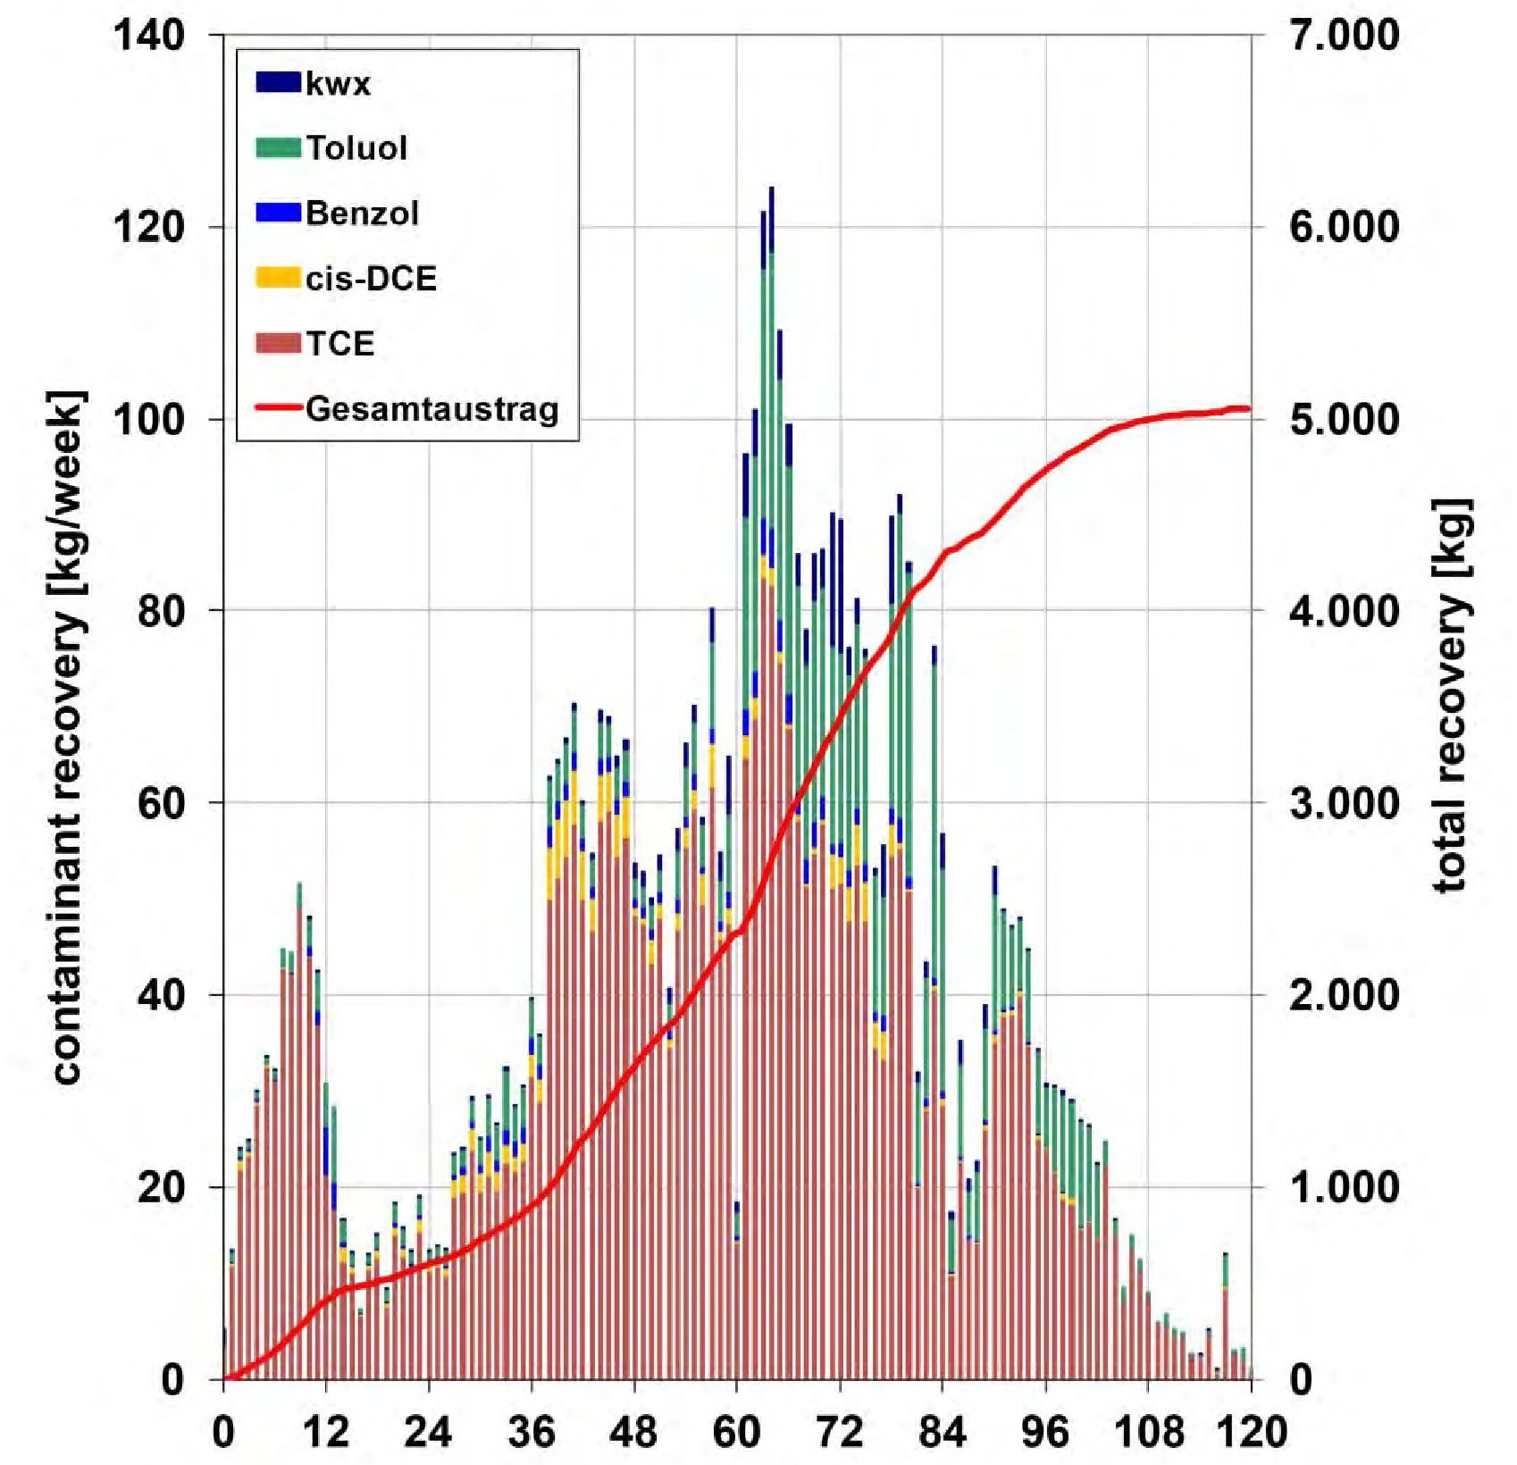
kwx

Toluols

Benzols

cis-DCE

TCE

Kopējais iznākums
piesārņotāju reģenerācija [kg/nedēļā]
kopējais reģenerācijas apjoms [kg]
darbības nedēļa

9. attēls. - Iknedēļas piesārņotāju masas reģenerācija TCH laikā un kopējā masas reģenerācija.

Konvencionālās augsnes tvaiku ekstrakcijas un sūknēšanas, un attīrīšanas rezultātā 20 sanācijas gadu laikā tika reģenerētas aptuveni 5,4 tonnas CHC un BTEX. Neraugoties uz šo reģenerāciju, šīm metodēm nevarēja prognozēt sanācijas beigas. Piesārņojums tiktu nodots vienai līdz divām nākamajām paaudzēm.

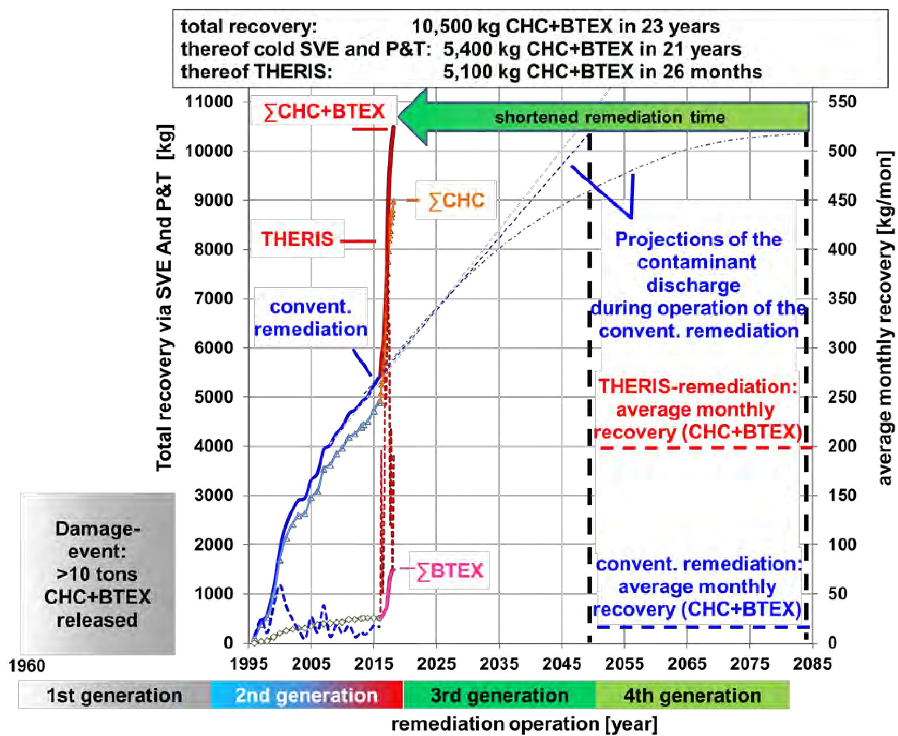
kopējais reģenerācijas apjoms: 10 500 kg CHC+BTEX 23 gadu laikā
tās aukstā SVE un P&T: 5400 kg CHC+BTEX 21 gada laikā
tās THERIS: 5100 kg CHC+BTEX 26 mēnešu laikā
ΣCHC+BTEX
THERIS
konvents, sanācija
ΣCHC
ΣBTEX
saīsināts sanācijas laiks
Piesārņojošo vielu izplūdes prognozes konventa, sanācijas laikā
THERIS-remediācija: mēneša vidējā reģenerācija (CHC+BTEX)
konvents, sanācija: mēneša vidējais reģenerācijas apjoms (CHC+BTEX)
Kaitējuma gadījums:
>10 tonnas izplūdušu CHC+BTEX
Kopējais reģenerācijas apjoms, izmantojot SVE un P&T [kg]
mēneša vidējais reģenerācijas apjoms [kg/mēnesī]
1. paaudze
2. paaudze
3. paaudze
4. paaudze
sanācijas darbība [gads]

10. attēls. - Piesārņojošo vielu izplūde ar parasto un termisko sanāciju (THERIS metode) un prognozes par turpmāko piesārņojošo vielu izplūdi ar parasto sanāciju (lineārā piesārņojošo vielu izplūde = labākais gadījums).

TCH/THERIS sanācijas laikā piesārņotāju masas reģenerācija salīdzinājumā ar parasto SVE bija dinamiskāka. Tas bija saistīts ar apkures gaitu, kā arī ar pāreju no viena sanācijas lauka uz nākamo. Turklāt sanācijas laikā varētu tikt identificētas vietas ar lielāku toluola piesārņojumu.
Kopumā, ekstrahējot augsnes tvaikus, tika izņemti aptuveni 5258 kg CHC un BTEX, bet, ekstrahējot gruntsūdeņus - aptuveni 42 kg CHC un BTEX.

Kopā ar nenorādītajiem ogļūdeņražiem (kwx) 26 THERIS darbības mēnešos kopā tika izvadītas gandrīz 5,5 tonnas piesārņojuma.
Termiski attīrot uz vietas, CHC un BTEX vidējā mēneša slodze (aptuveni 20 kg mēnesī parastās attīrīšanas gadījumā) palielinājās aptuveni 10 reizes. Tādējādi sanācijas laiks saīsinās par vairākām desmitgadēm salīdzinājumā ar agrāko tradicionālo sanāciju.

Pēcattīrīšanas periods un/vai ilgtermiņa uzraudzība

6.1. Pēcattīrīšanas periods un/vai ilgtermiņa uzraudzība
Lai pārliecinātos, ka sanācija notikusi veiksmīgi, 2018. gada martā/aprīlī dažādos agrākajos urbumos tika veikti augsnes tvaiku ekstrakcijas testi saskaņā ar ITVA vadlīniju H1-1. Sākotnējā temperatūra konkrētajos urbumos tika izmērīta no 25°C līdz 81°C, neskatoties uz to, ka apkures sistēma tika izslēgta vairāk nekā pirms gada. Ekstrakciju veica, pieslēdzot urbumu vakuumsūknim ar negatīvu spiedienu no 430 mbar līdz 210 mbar un izplūdi no 125 līdz 175 m³/h.
Rezultātā nekādus būtiskus piesārņotājus nevarēja konstatēt. Iestāde šo teritoriju izslēdza no piesārņoto vietu saraksta.

7. Papildu informācija

7.1. Gūtā atziņa
Nopietns avota zonas novērtējums apvienojumā ar efektīvu un ekonomisku TTZ atdalīšanas koncepciju, izmantojot THERIS metodi kā TCH apvienojumā ar daudzfāzu ekstrakciju, šajā objektā mainīja spēles noteikumus, lai atbrīvotos no ilgstošas tradicionālās sūknēšanas.
7.2. Papildu informācija
ISTR ar TCH saistītā augsnē ēku tuvumā ir veiksmīgi veikta vairāk nekā 10 m biezumā. ISTR laikā ēkas izmantošana darbnīcām un ražošanas vajadzībām turpinājās bez ierobežojumiem. Citu uz virszemes būvi attiecināmu ISTR mijiedarbību nevarēja uzraudzīt.

7.3. Apmācību nepieciešamība
Apmācību vadlīnijas ir iekļautas mūsu kvalitātes nodrošināšanas vadlīnijās. Datu novērtēšanas un drošas iekārtas ekspluatācijas pamatapmācības tiek apvienotas ar ārkārtas apmācībām.
Projekta vadības komandai bija obligātas pamatapmācības, ieskaitot regulārus papildinājumus. Visiem objekta darbiniekiem bija obligāti jāiepazīstas ar veselības aizsardzības un darba drošības instrukcijām un sprādzienbīstamības riska novērtējumiem.

Terminu vārdnīca

Termins (alfabētiskā secībā) | Definīcija
BTEX | Benzols, toluols, etilbenzols, ksilols
C | Ogleklis (oglekļa atomu skaits)
CHC | Hlorētie ogļūdeņraži
cis-DCE | cis-1,2-dihloretēns
COC | Piesārņotāji, kas rada bažas
GAC | Granulveida aktīvā ogle
ISTD | Termiskā desorbcija in situ
ISTR / ISTT | Termiskā sanācija/attīrīšana in-situ
kwx | (gāzu hromatogrāfijā) nenorādīti ogļūdeņraži
m zzl | m zem zemes līmeņa
MPE | Daudzfāzu ekstrakcija
PAO | Policikliskie aromātiskie ogļūdeņraži
PLC | Programmējamais loģiskais kontrolieris
PCE | Tetrahloretēns
P&T | ABSTROMSICHERUNG Pump and Treat
SV | Augsnes tvaiki
SVE | Augsnes tvaiku ekstrakcija
TCE | Trihloretēns
THERIS | Termiskā in-situ sanācija ar elektriski darbināmu sildītāju (TCH)
TCH | Siltumvadošā sildīšana (zemas caurlaidības slānī / augsnē)
KOO | Kopējais organiskais ogleklis
TTZ | Attīrīšanas mērķa zona
VOC | Gaistoši organiskie savienojumi ir organiskas ķīmiskas vielas, kurām parastā istabas temperatūrā ir augsts tvaika spiediens
VTU | Tvaiku attīrīšanas iekārta

1. Kontaktinformācija – GADĪJUMA IZPĒTE: Termiskā desorbcija in situ Nr. 4

1.1. Vārds un uzvārds | Ūve Hīsters (Uwe Hiester), Laura Bībere (Laura Bieber)
1.2. Valsts/jurisdikcija | Vācija
1.3. Organizācija | Reconsite GmbH
1.4. Amats | Rīkotājdirektors
1.5. Pienākumi | Piesārņotās zemes izpēte, īstenošanas plānošana un realizācija attiecībā uz šādām darbībām: SEE (tvaika pastiprināta ekstrakcija), TUBA metode (tvaika-gaisa iesūknēšana), P&T, SVE, sprādziendrošības koncepcija un pielietojums.  Sanācijas pārvaldība, vides konsultācijas
1.6. E-pasta adrese | uwe.hiester@reconsite.com
1.7. Tālruņa numurs | +49 711 410 190 0

2. Informācija par objektu

2.1. Objekta vēsture
Naftas osta Hamburgā-Valtershofā darbojās kopš 20. gadsimta 20. gadiem un turpmākajos gados tika paplašināta. Otrā pasaules kara laikā naftas terminālis Hamburgas ostā tika iznīcināts. Rezultātā izplūda simtiem tonnu benzīna, kopējo naftas ogļūdeņražu daudzumu (TPH) un citu piesārņojošo vielu. Šīs bīstamās vielas iesūcās zemē un ievērojami piesārņoja augsni un plūdmaiņu ietekmētos gruntsūdeņus.
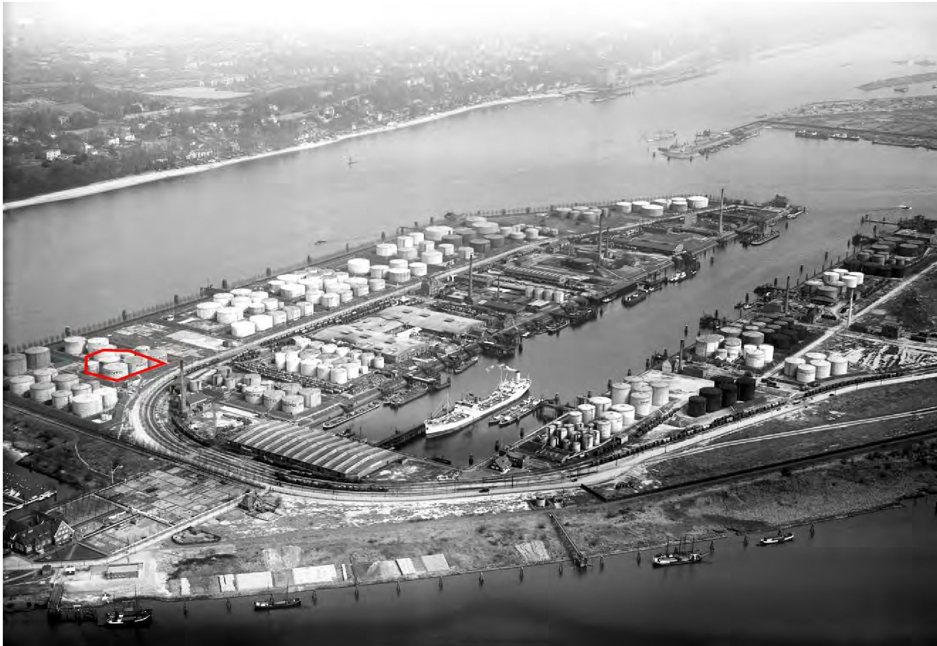
1. attēls. - Hamburgas naftas osta: Naftas terminālis (ap 1936. gadu), SEE attīrīšanas mērķa zonas atrašanās vieta (2019-2020, sarkanā krāsā iezīmētā zona) (attēls no: hhla.de/hamburger-fotoarchiv.de)

Sākot ar 20. gadsimta 50. gadiem, teritorija tika pārbūvēta. Tika uzbūvētas jaunas tvertnes, un naftas terminālis atkal sāka darboties. Lai īstenotu konteineru termināļa paplašināšanu, pēdējās divās desmitgadēs notika ostas pārstrukturēšana un naftas ostas teritorijas pārveidošana. Naftas ostas darbība tika pabeigta, un naftas terminālis tika demontēts. Zemes labiekārtošanas nolūkā bija jāveic augsnes un gruntsūdeņu vides sanācija.

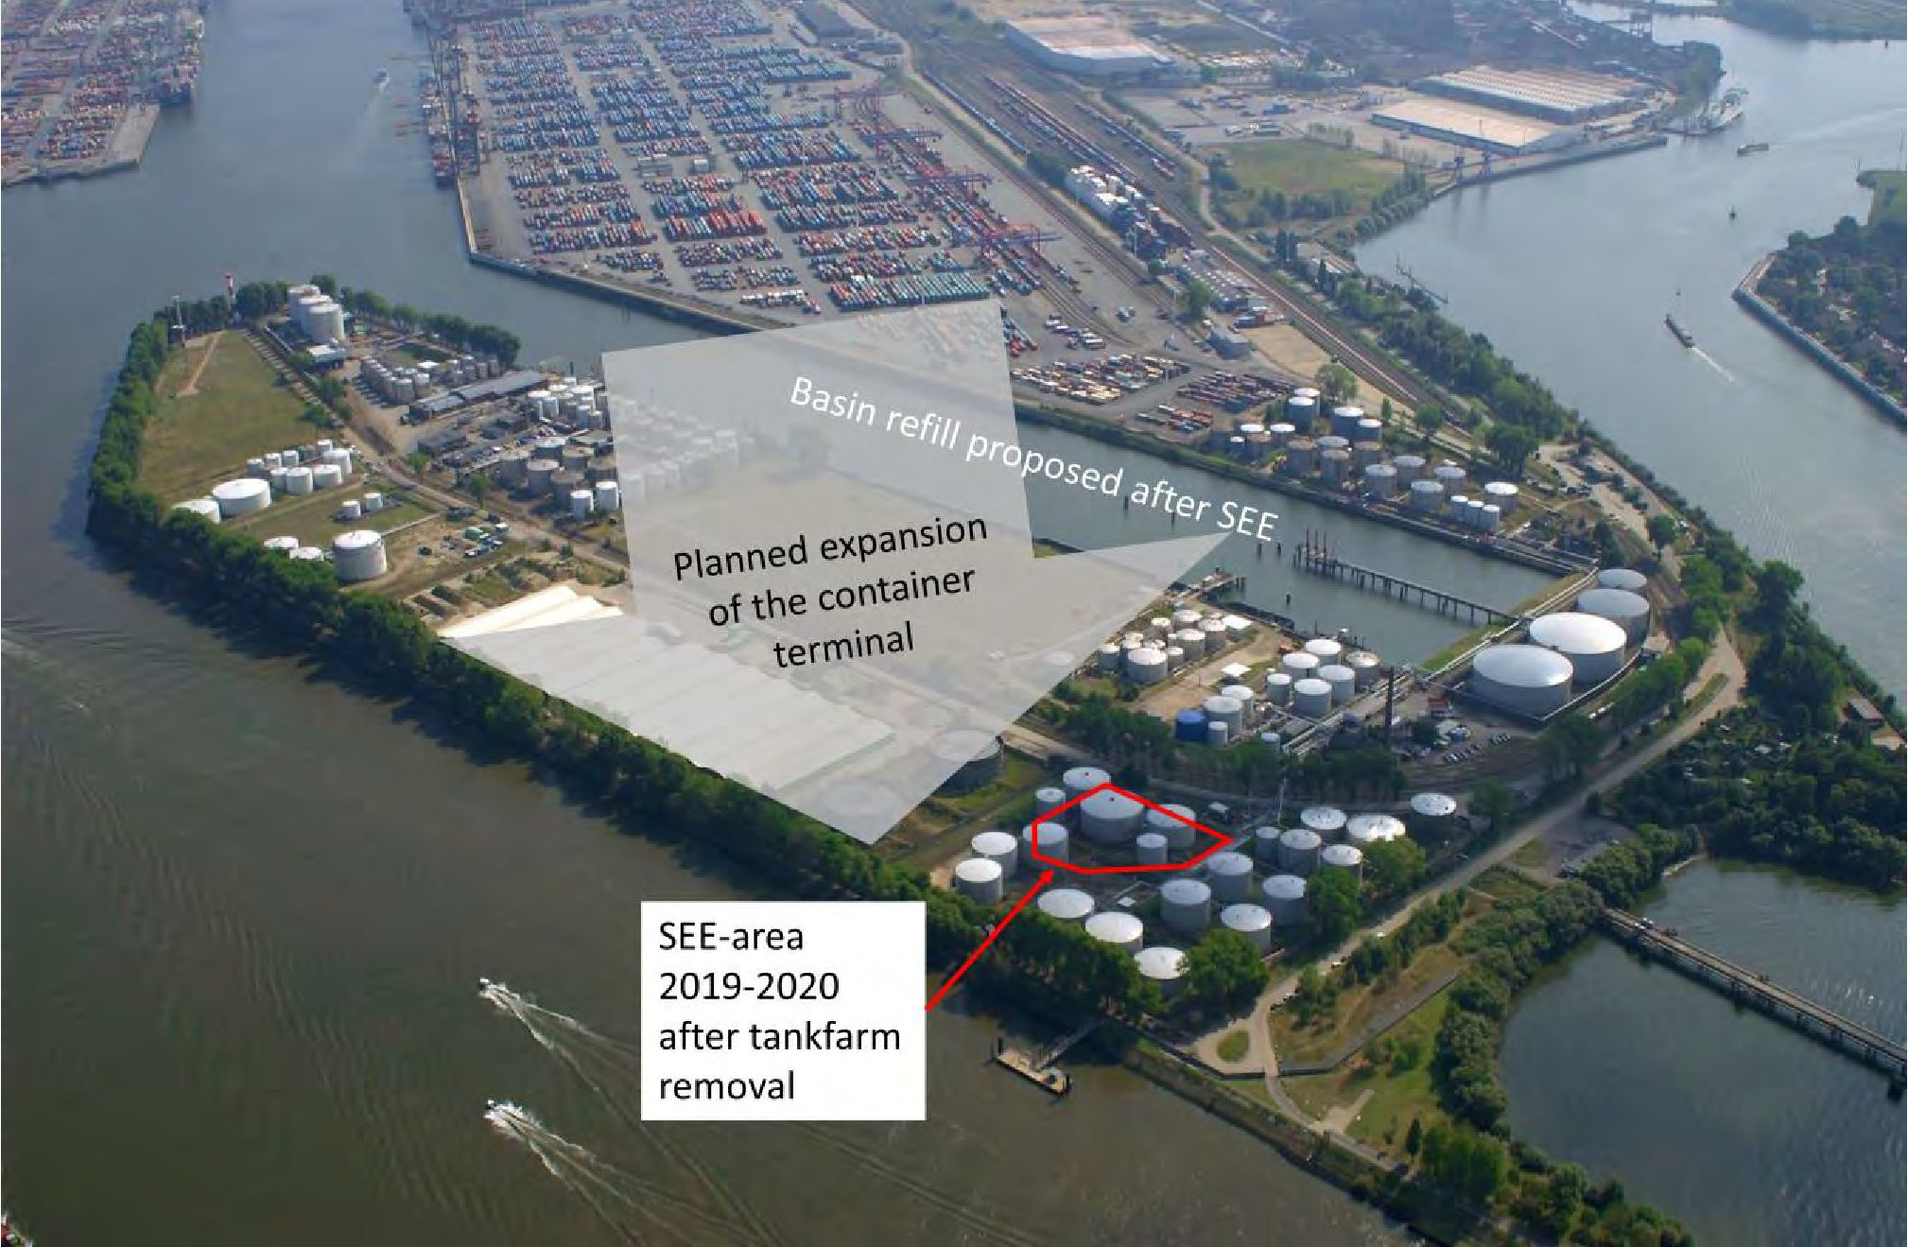
SEE apgabals 2019-2020 pēc naftas termināļa aizvākšanas
Pēc SEE ierosinātā baseina uzpildīšana
Plānotā konteineru termināļa paplašināšana
2. attēls. - Hamburgas naftas osta: Naftas terminālis (2000.-2010. gadā), SEE attīrīšanas mērķa zonas atrašanās vieta sarkanā krāsā (2019.-2020. gadā, sarkanā krāsā iezīmētā teritorija) un ierosinātā projekta attīstība (no 2021. gada).
2.2. Ģeoloģiskie apstākļi
Augsne sastāv no pildījuma, kura vidējais dziļums ir aptuveni 13 m. Pildījuma materiālu veido galvenokārt pelēkas, daļēji gaiši brūnas un vidēji smagas smiltis. Vietām ir daudz sanešu un dažādas smalkas un rupjas smilts un grants frakcijas. Aptuveni no 7 m zzl parādās lielākas rupjas smilts frakcijas.
Piepildītās smiltis lokāli mijas ar zemas caurlaidības sanešu izkliedētājiem un joslām, kā arī kūdras slāņiem, kuru biezums parasti ir tikai salīdzinoši neliels - no dažiem milimetriem līdz aptuveni vienam decimetram. Reizēm tika urbti arī biezāki saneši.
Gruntsūdeņu līmeni ietekmē plūdmaiņa. Vidējais gruntsūdens līmenis ir aptuveni 5 m zzl un 6 stundu laikā svārstās aptuveni ±0,8 m (gruntsūdens līmenis 6 stundu laikā paaugstinās/samazinās par aptuveni 1,5-1,6 m). Tika izpētīts, ka hidrauliskā caurlaidība smiltīs svārstās no 2,3 līdz 4,4 x 10E⁻⁴ m/s.

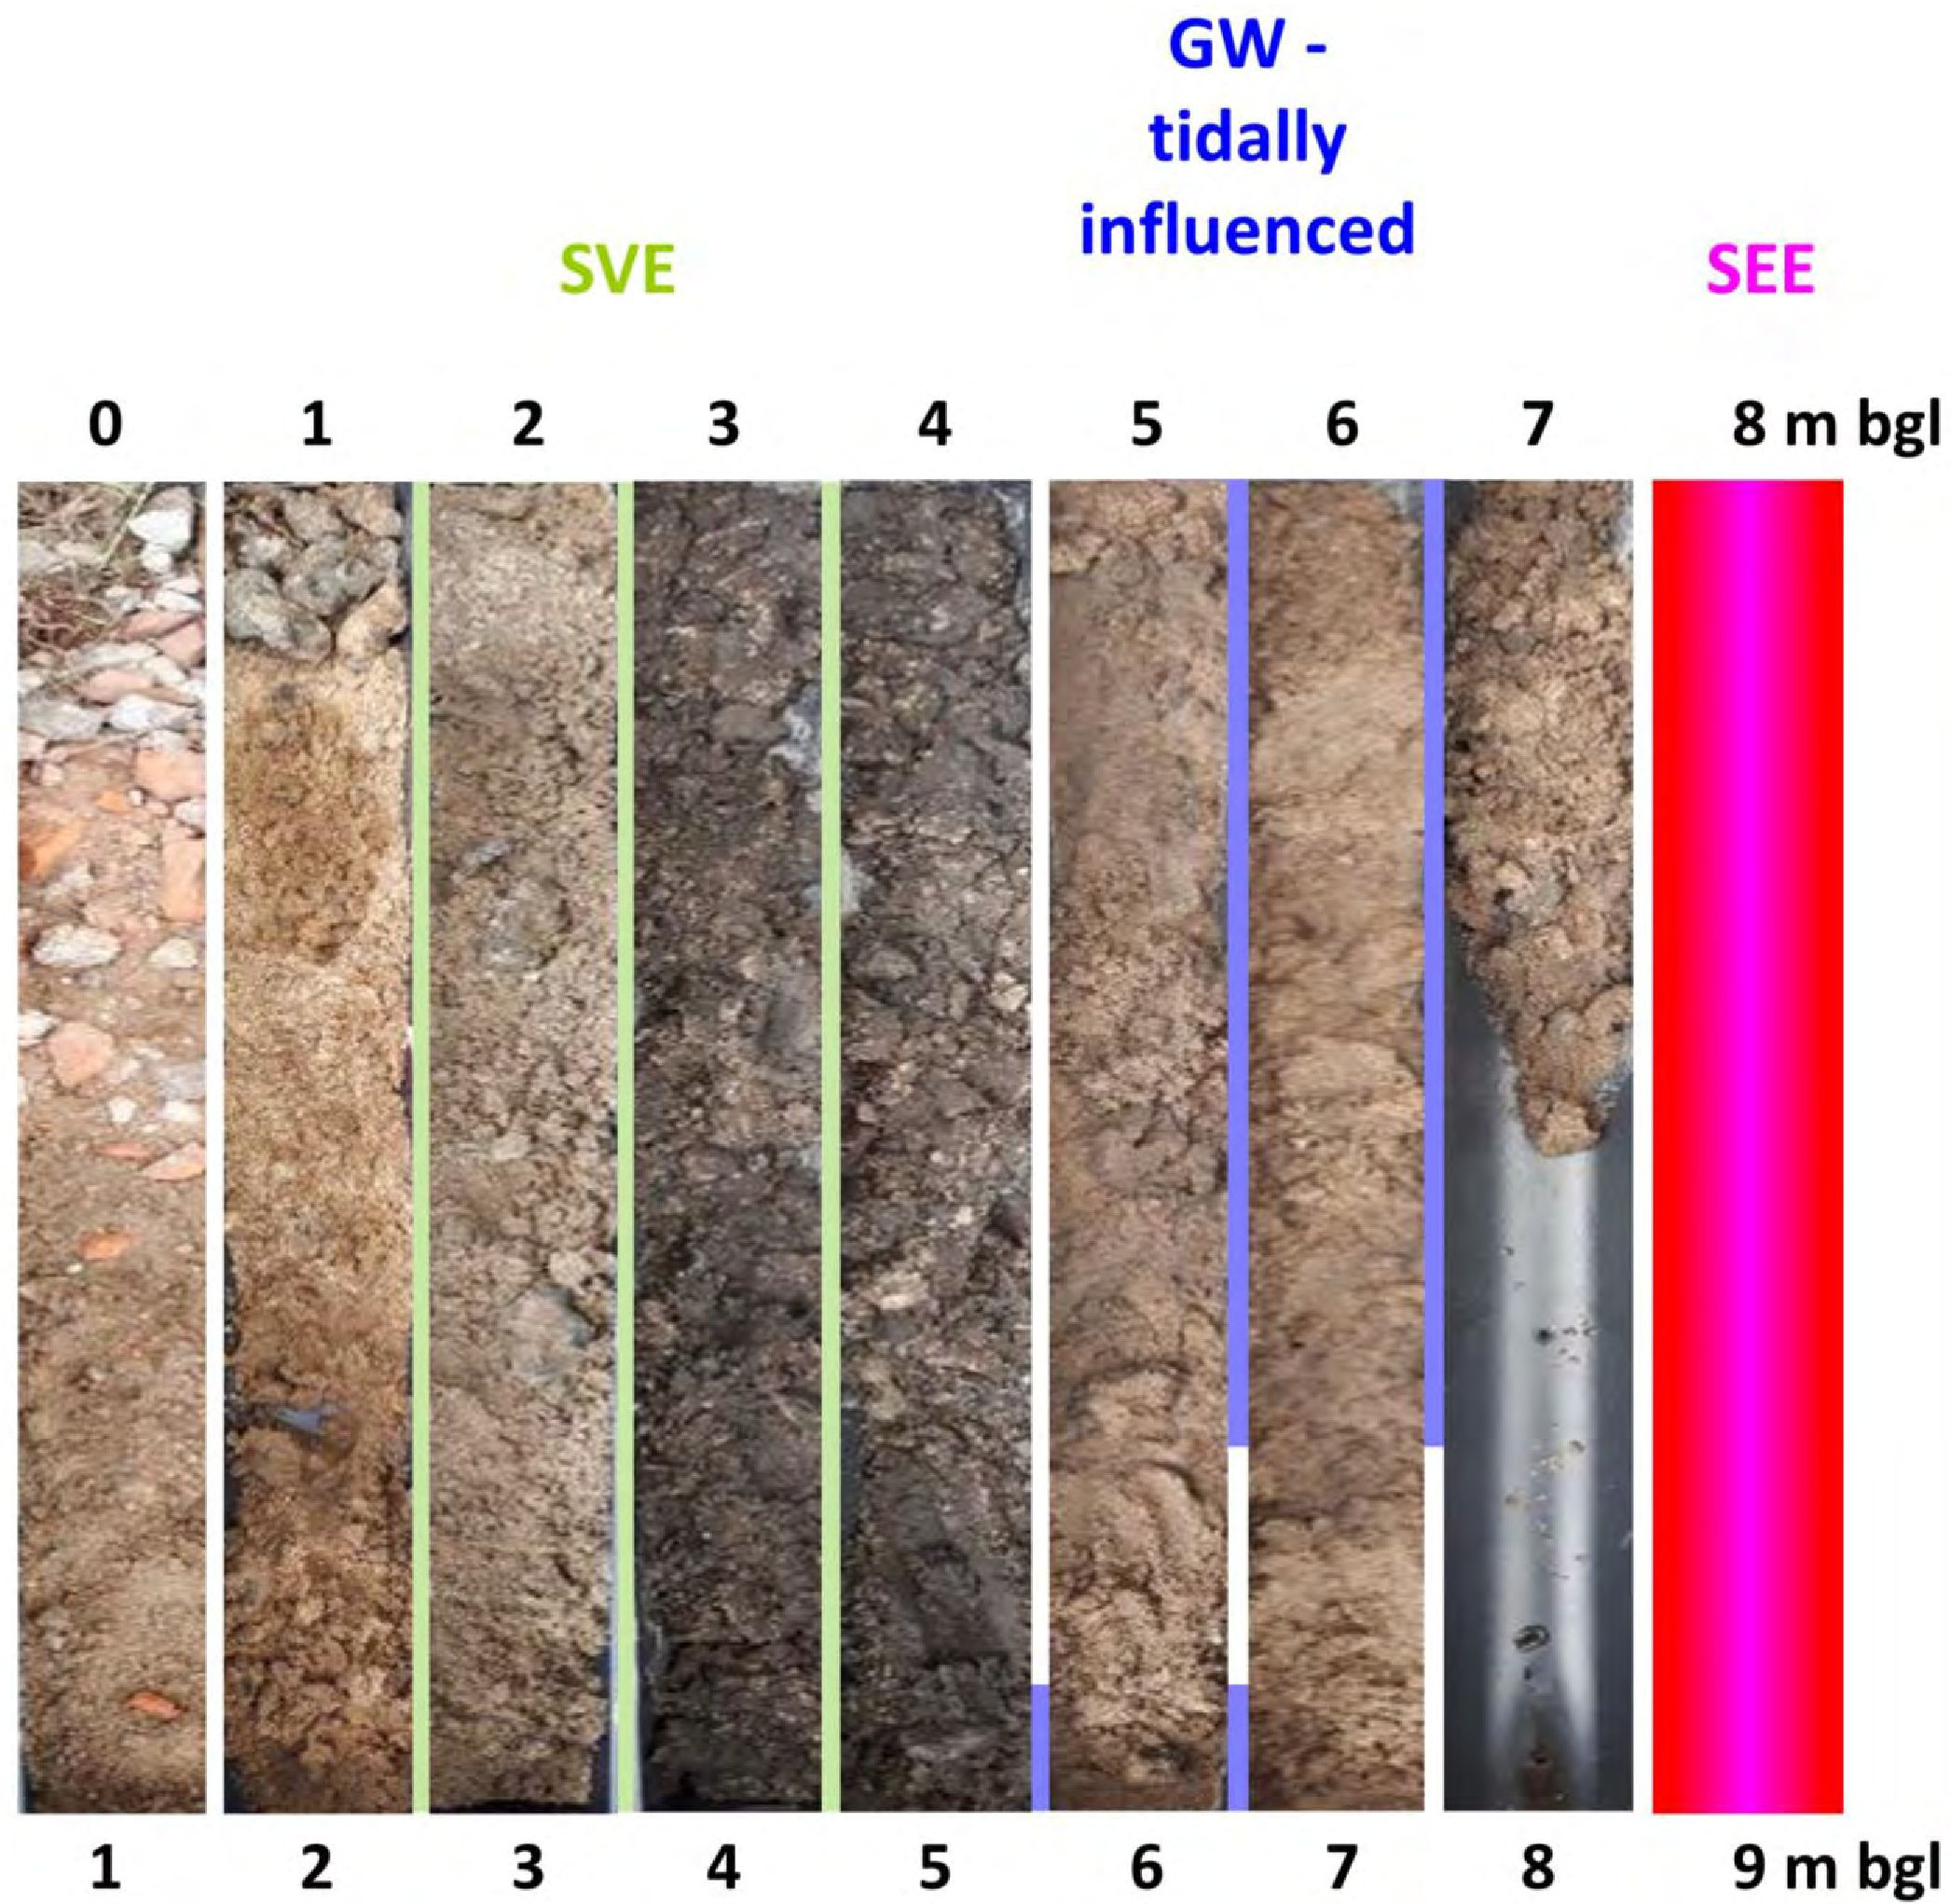
SVE
GW-
plūdmaiņu ietekmē
SEE
m zzl
m zzl
3. attēls. - Augsnes urbšana.
2.3. Problemātiskie piesārņotāji
Augsnē, augsnes tvaikos un gruntsūdeņos dominēja ievērojams piesārņotāju daudzums - benzīna ogļūdeņraži (C6-C10) (50-60%) un BTEX (benzols, toluols, etilbenzols, ksilols) (10-15%).

Sākotnējā benzīna ogļūdeņražu (C6-C10) koncentrācija attīrīšanas mērķa zonā (TTZ) lokāli sasniedza līdz 1390 mg/m³ augsnes tvaikos, līdz 19 000 mg/kg augsnē un vairāk nekā 4500 μg/l gruntsūdeņos. Sākotnējā BTEX koncentrācija TTZ vietām sasniedza līdz pat 275 mg/m³ augsnes tvaikos, vairāk nekā 7000 mg/kg augsnē un vairāk nekā 45 000 μg/l gruntsūdeņos. BTEX 70% pārsvarā bija ksilols (vārīšanās temperatūra aptuveni 140°C pie atmosfēras spiediena).
Turklāt tika konstatēts kopējais naftas ogļūdeņražu daudzums (C10 - C40) (> 4500 μg/l), poliaromātiskie ogļūdeņraži (PAO, > 2300 μg/l, naftalīns > 2000 μg/l), C3-aromātiskie ogļūdeņraži (trimetilbenzols, propilbenzols, etiltoluols, stirols (vārīšanās temperatūra 145-170°C)) un citi piesārņotāji. Hromatogramma ilustrē plašu piesārņotāju klāstu.

Datne: Y:\Aktuell\GC\GC10\04Data2019\Oktober2019\01Okt\6301003 D
Operators: GC 10 / hk
Saņemts: 2019. gada 4. oktobrī plkst. 9.12, izmantojot AcqMetod CBSC16.M
Instruments: Instruments #1
Parauga nosaukums: F-19516403-005
Mise Info:
Pudelītes numurs: 63

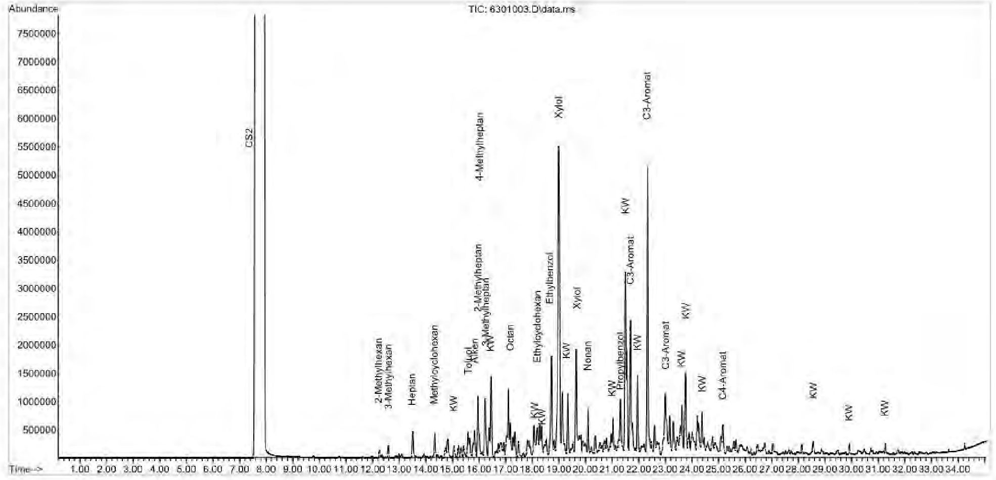
Pārpilnība
Laiks-->
CS2
4-metilheptāns
Ksilols
TIC: 6301003.D\data.ms
C3-Aromāts
KW
C3-Aromāts
Kw
KW
Kw
KW
KW
KW
KW
KW
KW
KW
KW
2-metilheksāns
3-metilheksāns
Heplāns
Metilcikloheksāns
2-metilheptāns
3-metilheptāns
KW
Toluols
Alkēns
Etilcikloheksāns
Etilbenzols
Ksilols
KW
Oclan
Propilbenzols
C3-Aromāts
C4-Aromāts
Nonāns
4. attēls. - Tipiska hromatogramma.

Vietām gruntsūdeņu virspusē atradās peldoša LNAPL fāze (TPH > 80 000 μg/L, BTEX > 38 000 μg/L, C3-aromātiskie savienojumi > 65 000 μg/L, PAO > 2300 μg/L). 2018. gadā bija aizdomas par kopumā aptuveni 200 tonnām gruntī esošu piesārņojošo vielu.

2.4. Tiesiskais regulējums
Augsnes un gruntsūdeņu sanācijas projekta termiņš bija stingri noteikts, lai atbilstu ostas attīstības stratēģijas termiņiem. Galvenais sanācijas mērķis bija reģenerēt lielu skaitu piesārņotāju, lai novērstu mobilo vielu izplatīšanos nākotnē.
Īpaša sanācijas stratēģija ir izstrādāta, ņemot vērā, piemēram, "Bundes-Bodenschutz- und Altlastenverordnung (BBodSchV) vom 12. Juli 1999 (BGBl. I S. 1554), letzte Änderung Artikel 5 Absatz 31 des Gesetzes vom 24. Februar 2012 (BGBl. I S. 212)" un "Ableitung von Geringfügigkeitsschwellenwerten für das Grundwasser, Ländergemeinschaft Wasser (LAWA), 2016".
Tvaika pastiprināta ekstrakcija (SEE, TUBA metode (tvaika-gaisa iesūknēšana)) ir izvēlēta par visefektīvāko un ekonomiskāko metodi, lai reģenerētu milzīgu skaitu piesārņotāju no TTZ.

3. Izmēģinājuma mērogs

3.1. Laboratorijas izpēte
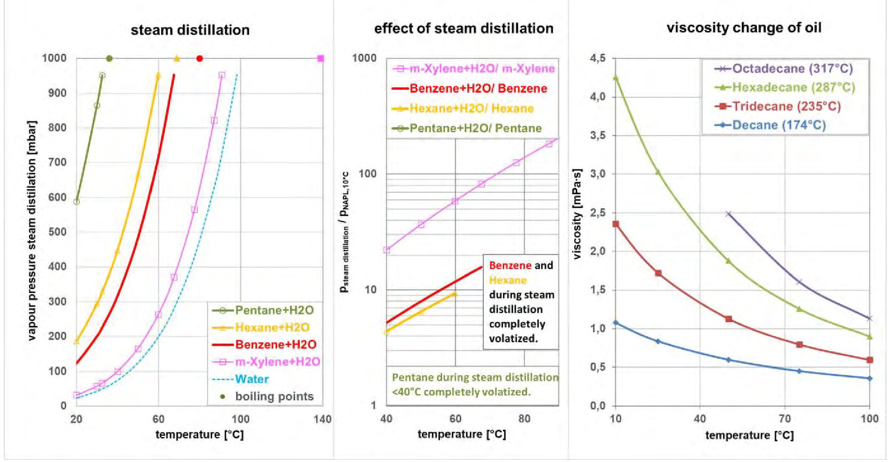
tvaika destilācija
tvaika destilācijas ietekme
eļļas viskozitātes izmaiņas
tvaika spiediena tvaika destilācija [mbar]
P_{steam distillation} / P_{NAPL,10°C}
viskozitāte [mPa•s]
temperatūra [°C]
temperatūra [°C]
temperatūra [°C]
Pentāns+H2O
Heksāns+H2O
Benzols+H2O
m-ksilols+H2O
Ūdens
vārīšanas punkti
m-ksilols+H2O/ m-ksilols
Benzols+H2O/ Benzols
Heksāns+H2O/ Heksāns
Pentāns+H2O/ Pentāns
Oktadekāns (317°C)
Heksadekāns (287°C)
Tridekāns (235°C)
Dekāns (174°C)
Benzols un heksāns tvaika destilācijas laikā pilnībā iztvaiko.
Pentāns tvaika destilācijas laikā <40°C temperatūrā pilnībā iztvaiko.
5. attēls. - Tvaika destilācija un tās ietekme.
Ņemot vērā teicamu ISTD un SEE / TUBA procesu pārzināšanu, kā arī pēdējo divdesmit gadu laikā ir uzkrāta plaša pielietošanas pieredze, SEE / TUBA nebija jāveic konkrētajam objektam raksturīgi laboratorijas pētījumi vai izmēģinājuma testi.

Galvenais sanācijas process šajā objektā bija tvaika destilācija (ūdens un piesārņojuma vienlaicīga vārīšana). Šis process samazina piesārņotāja vārīšanās temperatūru, vārot kopā ar ūdeni līdz temperatūrai, kas zemāka par 100°C (eitektiskā temperatūra). Tādējādi var izvairīties no augsnes žāvēšanas un karsēšanas augstā temperatūrā (sk. diagrammas). Uzkarsēšana līdz 60-90°C ir pietiekama, lai nodrošinātu lielu masas reģenerāciju.
Tāpēc parasti šādās vietās nav jāveic termiskās iznīcināšanas in situ (ISTD) izmēģinājuma testi.
3.3. Priekšattīrīšana (izmēģinājuma mērogs)
Šajā objektā veiktās priekšizpētes par BioBat metodi, augsnes skalošanu in-situ ar virsmaktīvajām vielām un mikrobioloģisko in-situ iznīcināšanu avota zonas sanācijai in-situ noteikto tehnisko un ekonomisko kritēriju ziņā neizdevās.
Pateicoties labai izpratnei par ISTD procesiem, ISTD izmēģinājuma tests šajā objektā nebija nepieciešams. Apvienojot hidrauliskos un termodinamiskos procesus, ISTD nodrošina sekmīgu sanāciju pat sarežģītos robežstāvokļos (sk. 3.1. punktu).
Turklāt dažādas uzglabāšanas tvertnes pagātnē (sk. 2.1. punktu) izraisīja piesārņojuma izplatīšanās atšķirības dažādos objektos, kas ir atkarīga no konkrētās vietas. Turklāt mākslīgais aizpildījums šajā apgabalā izraisīja hidroģeoloģisko neviendabīgumu.
Tāpēc secinājumu pārnešana no vietējiem izmēģinājuma testu rezultātiem uz citām šīs vietas zonām būtu bijusi iespējama tikai ar lielu nenoteiktību diapazonu. Tādējādi konkrētam objektam raksturīgs ISTD / SEE izmēģinājuma tests nebūtu uzlabojis pilna mēroga ISTD konstrukciju.

4. Pilna mēroga pielietojums

4.1. Galvenā attīrīšanas iekārta
Lai šajā ļoti piesārņotajā teritorijā veicinātu pamesto rūpniecisko teritoriju atjaunošanu, tika sanēti aptuveni 10 000 m² augsnes un gruntsūdeņu līdz pat 12 m dziļumam zem zemes līmeņa (zzl). Lai no plūdmaiņu ietekmētiem gruntsūdeņiem ilgtspējīgi atdalītu TPH, tika izmantota Eiropā lielākā tvaika pastiprināta ekstrakcija (SEE) ar papildu gaisa iesūknēšanu (TUBA metode).

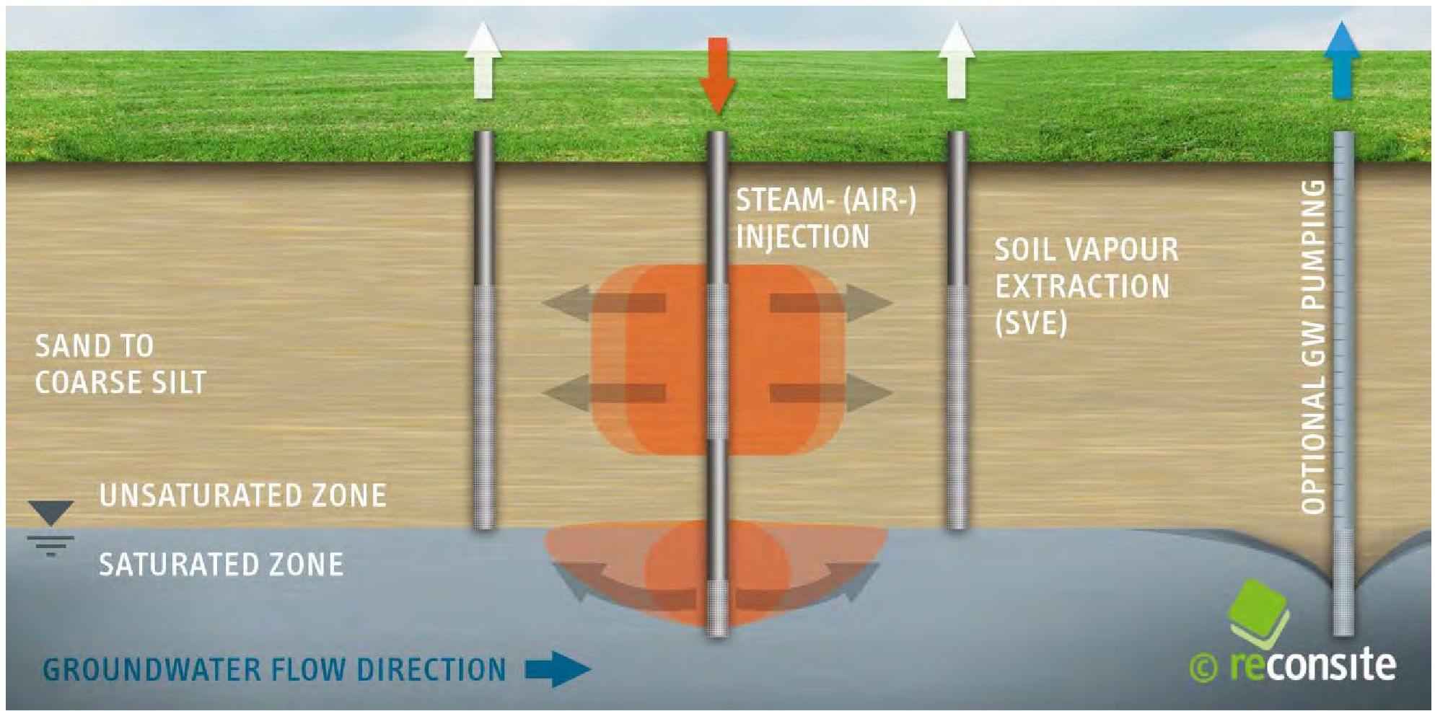
SMILTIS LĪDZ RUPJI SANEŠI
NEPIESĀTINĀTĀ ZONA
TVAIKA (GAISA) IESŪKNĒŠANA
AUGSNES TVAIKU EKSTRAKCIJA (SVE)
IZVĒLES GW SŪKNĒŠANA
PIESĀTINĀTĀ ZONA
GRUNTSŪDEŅU PLŪSMAS VIRZIENS
6. attēls. - Tehnoloģijas vispārējā shēma.

Lai veiktu sanāciju, dažu nedēļu laikā objektā tika uzstādīts tvaika ģenerators ar tvaika jaudu līdz 10 000 kg tvaika/h, augsnes tvaiku ekstrakcijas un attīrīšanas iekārta ar jaudu līdz 7500 m³ augsnes tvaiku/h un gruntsūdeņu attīrīšanas iekārta, kas ļauj attīrīt līdz 16 m³ piesārņoto gruntsūdeņu/h.
Tvaika un gaisa maisījums tika iesūknēts plūdmaiņu ietekmētajos gruntsūdeņos (piesātinātajā zonā). Galvenokārt 8-9 m zzl un lokāli 11-12 m zzl tika izurbti vairāk nekā 120 iesūknēšanas urbumi (2") ar filtru sietiem.
Iesūknējot tvaiku piesātinātajā zonā, tika uzsildīta arī nepiesātinātā zona. Piesārņojošās vielas tika iztvaicētas un pārnestas no gruntsūdeņiem augsnes tvaikos. Iztvaikojušās piesārņojošās vielas tika uztvertas, izmantojot kopumā 150 augsnes tvaiku ekstrakcijas (SVE) urbumus. Lai uzlabotu sānu SVE plūsmu uz augsnes tvaiku ekstrakcijas urbumiem, tika ieviests virsmas blīvējums.

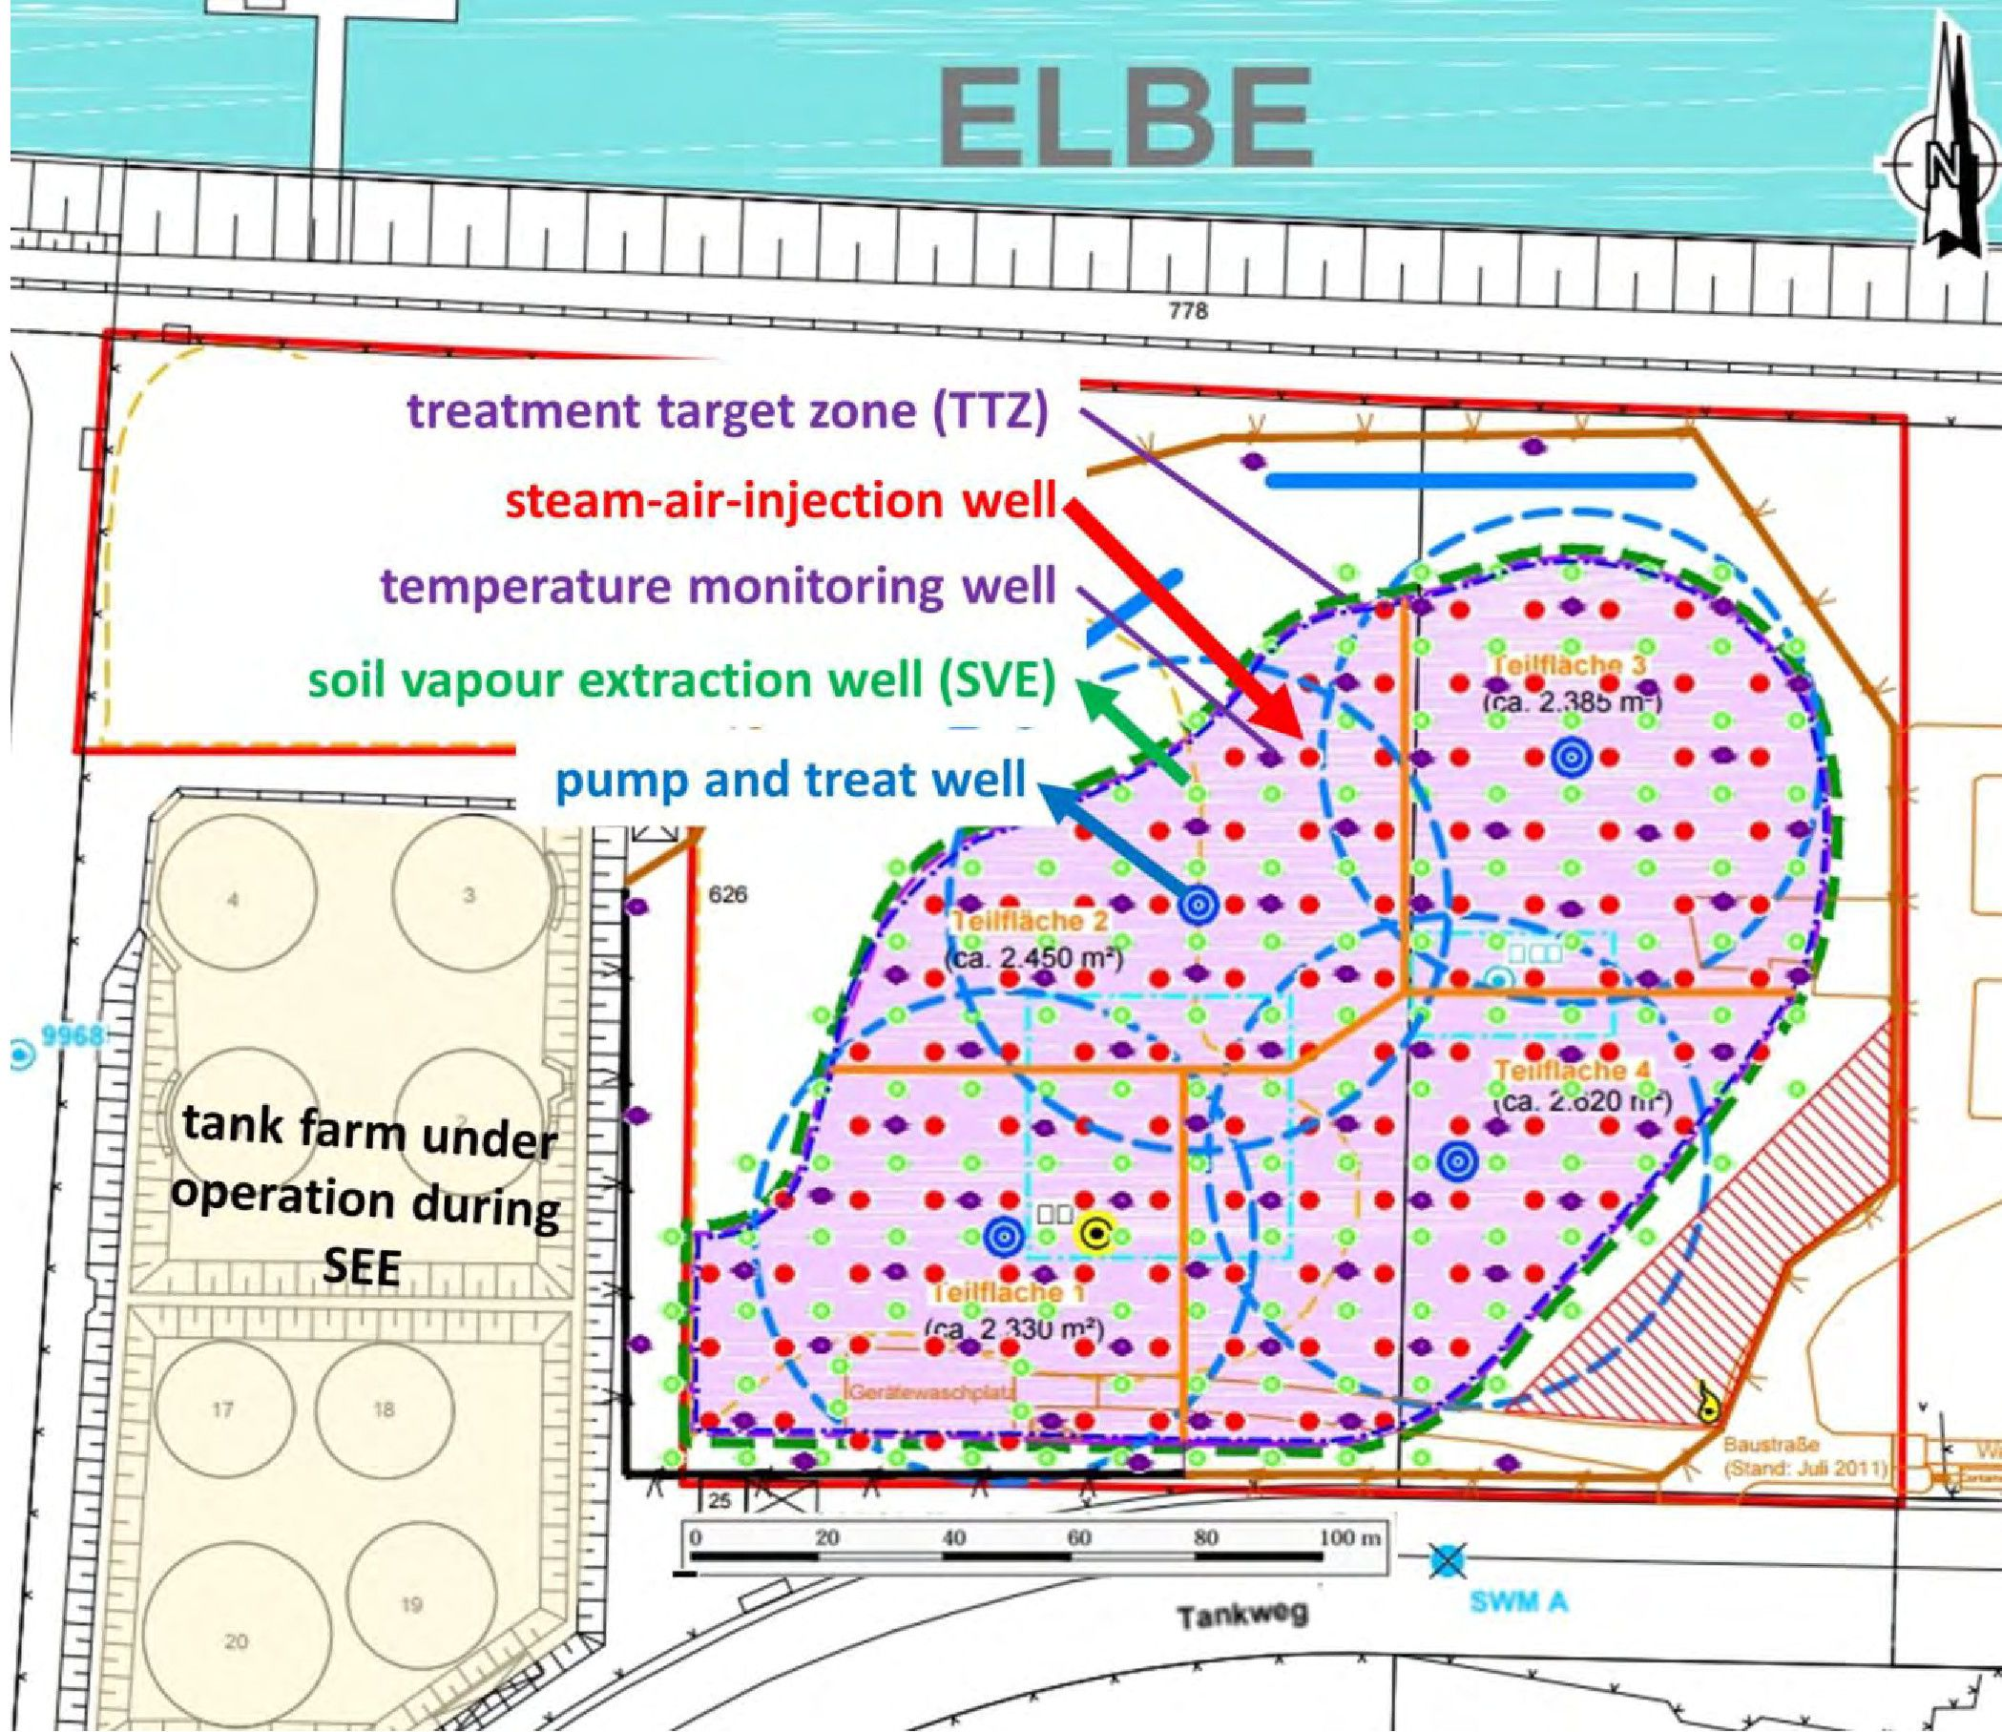
ELBE
attīrīšanas mērķa zona (TTZ)

tvaika-gaisa iesūknēšanas urbums

temperatūras uzraudzības urbums

augsnes tvaiku ekstrakcijas urbums (SVE)
sūknis un attīrīšanas urbums
SEE laikā ekspluatētais naftas terminālis
Tankweg
Teilfläche 3
Teilfläche 4
Teilfläche 2
Teilfläche 1
Baustraße
(Stand: Juli 2011)
(aptuveni 2,385 m²)
(aptuveni 2,620 m²)
(aptuveni 2,330 m²)
(aptuveni 2,450 m²)
SWM A
m
7. attēls. - Attīrīšanas mērķa zonas (TTZ) plāns.

Stingrs riska novērtējums un aizsardzība pret sprādzieniem nodrošināja nopietnu un mierīgu rūpnīcas darbību. Ekstrahētie augsnes tvaiki tika atdzesēti un žāvēti. Piesārņotās augsnes tvaiki pirms izplūdes atmosfērā tika attīrīti izplūdes gāzu attīrīšanas iekārtā.
SVE dzesēšanas procesā uzkrātais kondensāts tika novadīts uz pump and treat sistēmas (P&T) notekūdeņu attīrīšanas iekārtu. P&T tika uzstādīta četros gruntsūdens urbumos. Šie urbumi tika aprīkoti arī ar lentveida separatoriem, lai ekstrahētu peldošo piesārņotāja fāzi. Gruntsūdens urbumu ekspluatācijas laikā bija jāņem vērā plūdmaiņu ietekme.

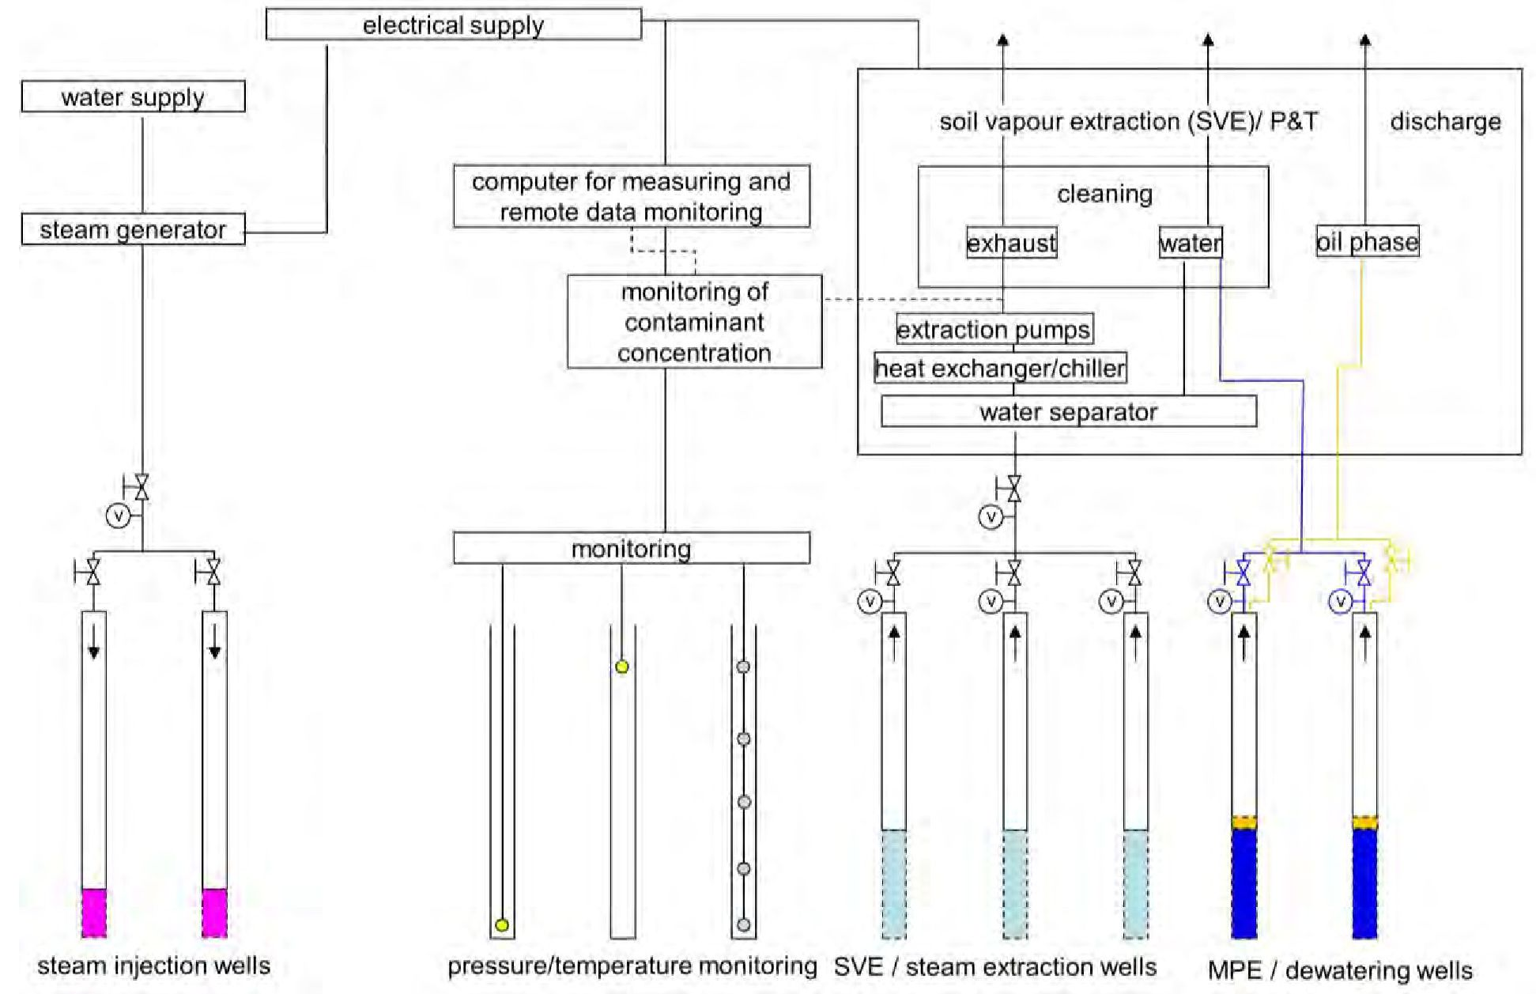
elektroapgāde
ūdensapgāde
tvaika ģenerators
dators mērījumiem un attālinātai datu uzraudzībai
piesārņotāju koncentrācijas uzraudzība
uzraudzība
izplūde
ūdens
eļļas fāze
izplūde
tīrīšana
augsnes tvaiku ekstrakcija (SVE)/ P&T
ekstrakcijas sūkņi]
siltummainis/dzesētājs
ūdens separators
tvaika iesūknēšanas urbumi
spiediena/temperatūras uzraudzība
SVE / tvaiku ekstrakcijas urbumi
MPE / atūdeņošanas urbumi
8. attēls. - Iekārtas shēma.
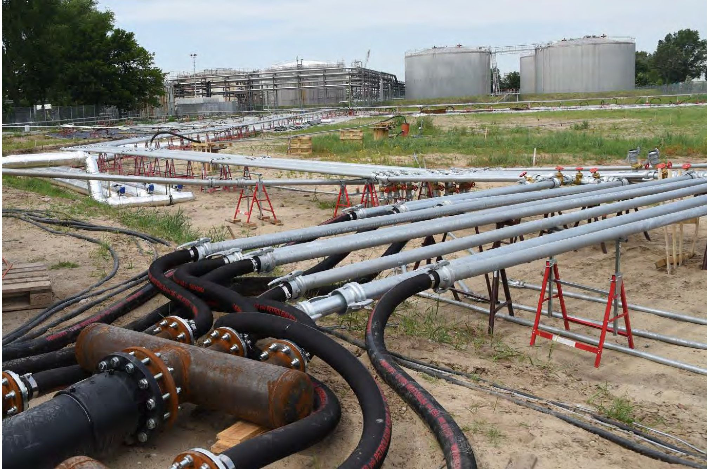
9. attēls. - SVE caurules no lauka.

Lai uzraudzītu un optimizētu SEE / TUBA sanācijas gaitu, tika veikti attālināti kontrolēti un automatizēti augsnes un gruntsūdens sildīšanas, koncentrācijas augsnes tvaikos, tvaika katla un SVE sistēmas, kā arī izplūdes gāzu un ūdens attīrīšanas sistēmas darbības mērījumi. Datu pēcapstrāde un novērtēšana tika automatizēta. Datu interpretācija ISTD procesu izpratnē tika veikta katru dienu. Sanācijas optimizācija tika veikta saskaņā ar stingrām kvalitātes nodrošināšanas vadlīnijām. Tika apsvērta veselības un drošības procedūra (H&S). Tika novērota plūdmaiņas ietekme uz gruntsūdeņu temperatūru. Tādējādi gruntsūdeņu plūdmaiņas viļņa daudzums laikā un augstums tika noteikti pēc temperatūras datiem.

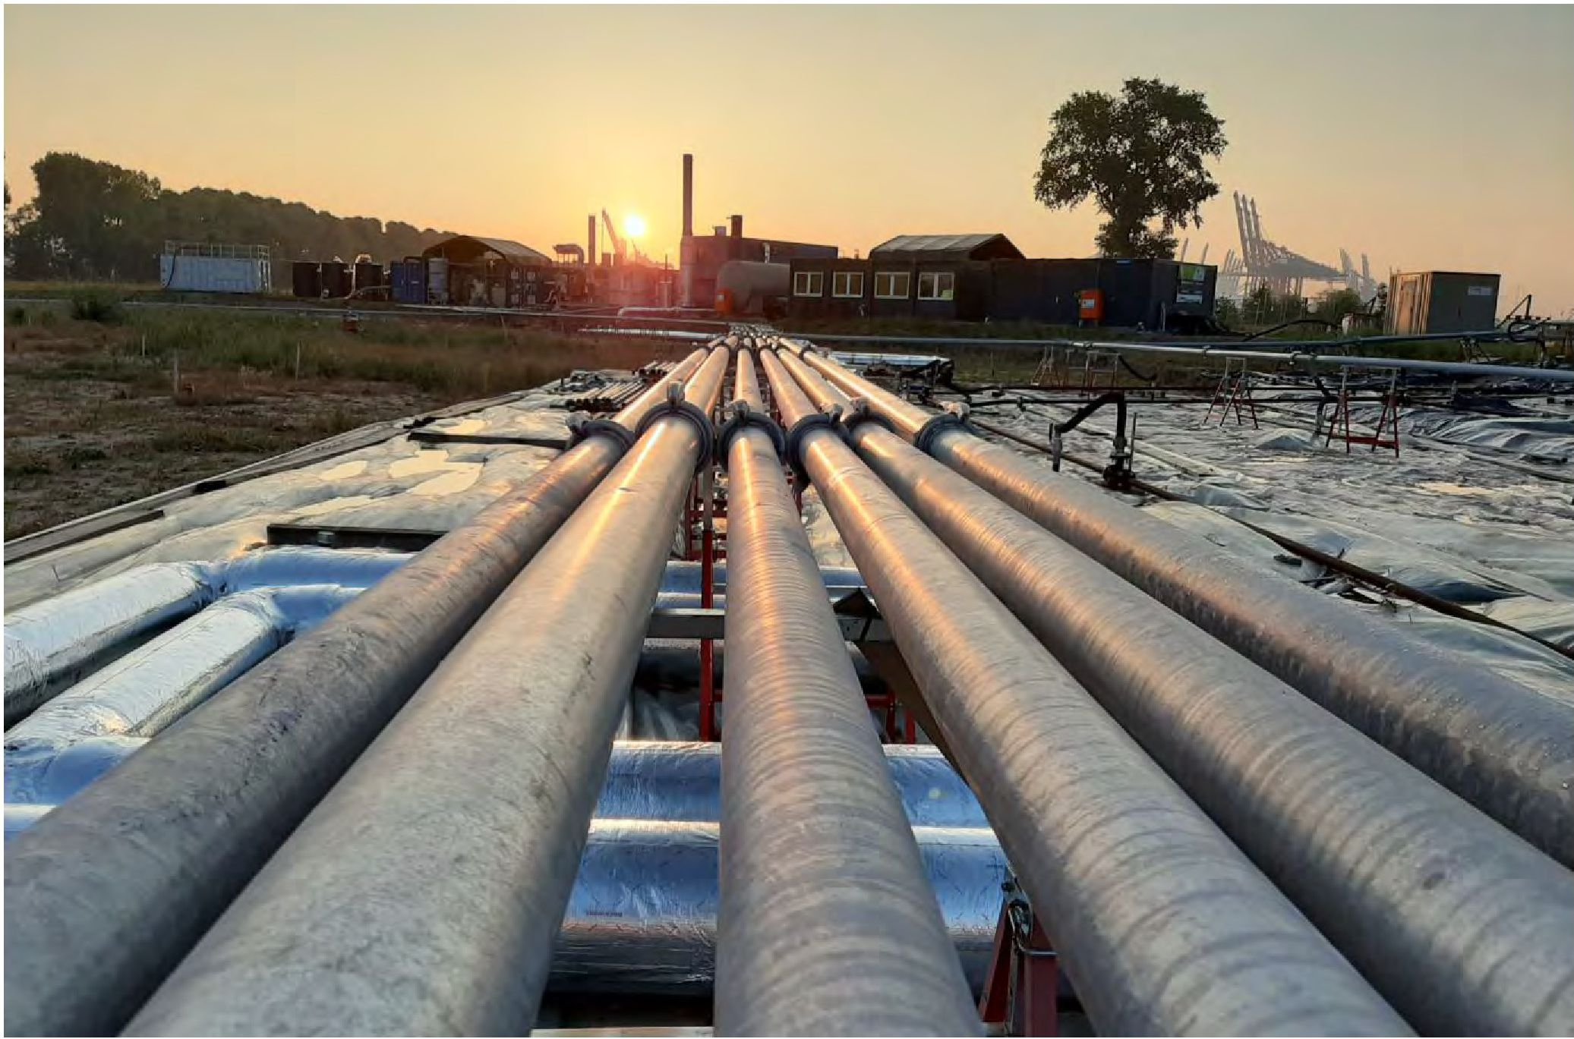
10. attēls. - SVE caurules no lauka uz attīrīšanas iekārtu.

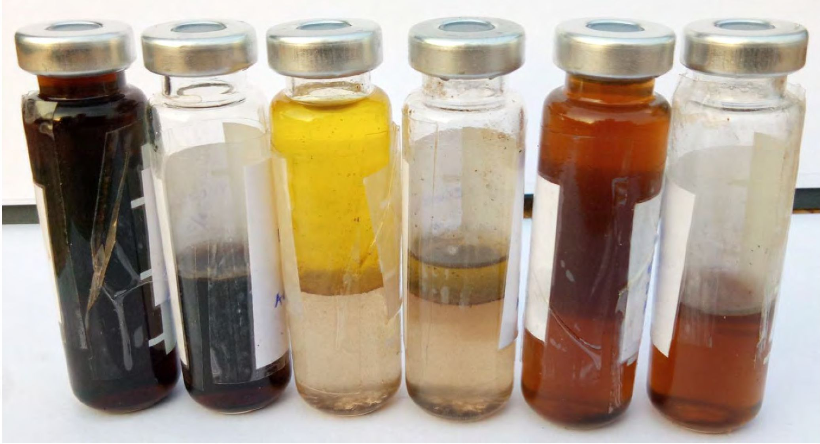
11. attēls. - Naftas fāze no dažādām TTZ zonām, kas darbojās vienlaicīgi.

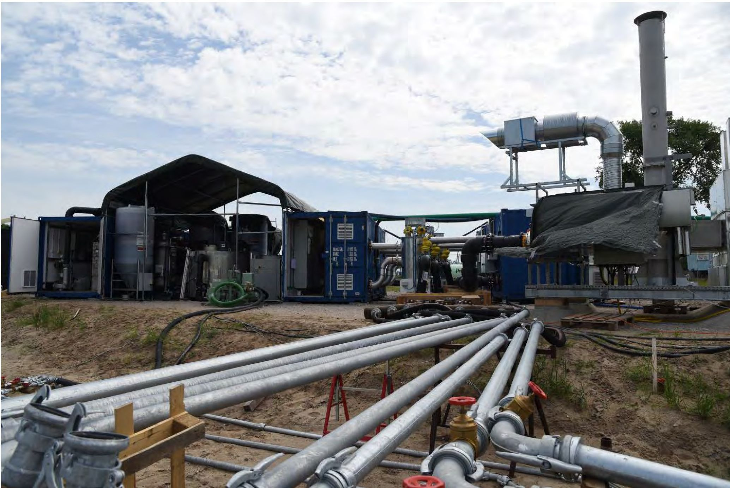
12. attēls. - Ūdens attīrīšana (pa kreisi), RTO (pa labi)

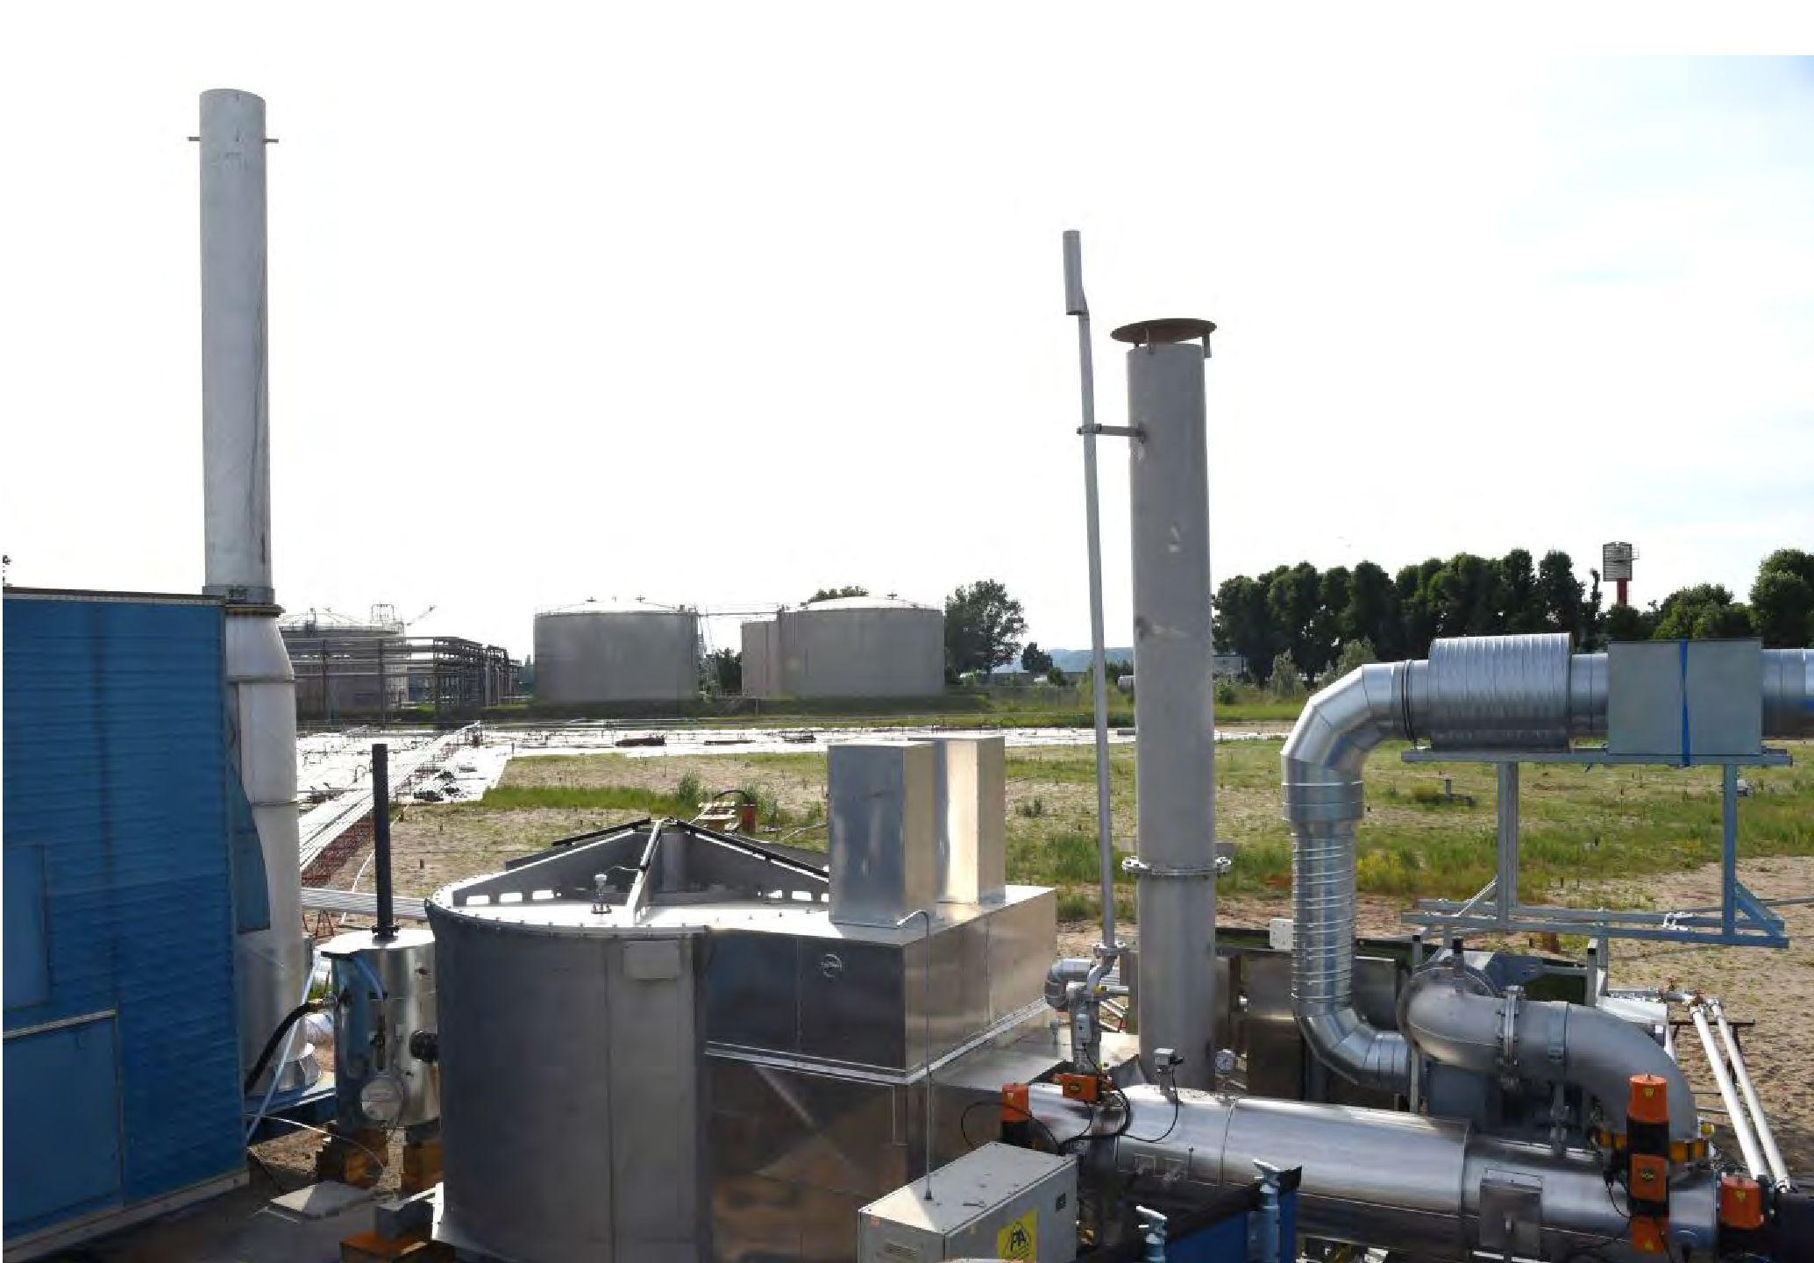
13. attēls. - Tvaika katls (pa kreisi), RTO (pa labi), sanācijas lauks.

4.2. Priekšattīrīšana
Tā kā teritorija 2. pasaules kara laikā tika bombardēta, pirms sanācijas darbu veikšanas veselības aizsardzības un drošības apsvērumu dēļ TTZ daļās bija jālikvidē sprādzienbīstami lādiņi. Tādējādi virszemes augsne TTZ daļās tika noņemta un lokāli aizstāta līdz 3 m dziļumam zzl.

4.3. Notekūdeņu pēcattīrīšana
Ekstrahētos piesārņotās augsnes tvaikus attīrīja, izmantojot rekuperatīvo termiskās oksidācijas sistēmu (RTO). Šajā procesā benzīns, TPH un citas piesārņojošās vielas tika autotermiski pārvērstas H₂O un CO₂ temperatūrā līdz 900°C, pirms tās tika izvadītas atmosfērā.
RTO attīrīja piesārņoto gaisu no trim neatkarīgi strādājošām SVE iekārtām, katras jauda bija 2500 m³/h. Lai nodrošinātu drošu sanācijas procesu, katrā SVE iekārtā pastāvīgi tika veikta lieka piesārņotāju koncentrācijas uzraudzība ekstrahētajos augsnes tvaikos. SVE iekārtām un izmērītajiem datiem bija nodrošināta attālināta piekļuve un kontrole. Attiecībā uz sprādzienbīstamības riskiem plc vadāmā iekārta ļāva nekavējoties optimizēt augsnes tvaiku kondicionēšanu izplūdes gāzu attīrīšanai. Ja piesārņotāju koncentrācija sasniedza drošībai būtisku apakšējās sprādzienbīstamības robežas (LEL) daļu, augsnes tvaiki tika atšķaidīti ar atmosfēras gaisu, lai atbilstu sprādzienbīstamības riska ierobežojumiem.
4.4. Ūdens pēcattīrīšana
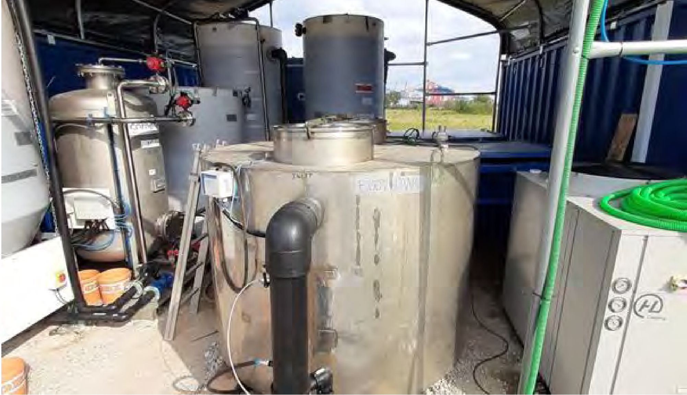
14. attēls. - Ūdens attīrīšana.

Iegūtais gruntsūdens, kā arī kondensāts no augsnes tvaiku ekstrakcijas sistēmas tika savākti eļļas-ūdens separatorā. Atšķirīgā blīvuma dēļ naftas fāze tika atdalīta no gruntsūdeņiem.

Eļļas fāze tika izsūknēta, savākta atsevišķi un atbilstoši iznīcināta, ko veica specializēts uzņēmums. Atlikušo ūdeni attīrīja šādi:
- Dzelzs atdalīšana, dozējot vairākas ķīmiskās vielas vairākās reaktora tvertnēs
- Peldošu cieto vielu atdalīšana, izmantojot šķērsplūsmas filtru
- Nostādināšanas iekārta
- Nostādinātā gaisa attīrīšana no notekūdeņu attīrīšanas iekārtas gaisa, izmantojot GAC
- Un papildu ūdens attīrīšana no ūdens attīrīšanas iekārtas, izmantojot GAC
Attīrītie gruntsūdeņi tika izvadīti divos infiltrācijas grāvjos.
4.5. Kontroles parametri
Sanācijas laikā piesārņotāju koncentrācija augsnes tvaikos, augsnes tvaiku un gruntsūdeņu izplūde, kā arī temperatūra augsnē un programmēšanas loģiskā kontrollera (PLC) dati no iekārtām tika nepārtraukti mērīti, saglabāti un automātiski novērtēti.
Turklāt reizi nedēļā vai divreiz nedēļā tika ņemti gruntsūdeņu paraugi, kurus analizēja sertificētā laboratorijā.

5. Rezultāti

5.1. Atdalīšanas pakāpe
Kopējā reģenerētā piesārņotāju masa (>280 tonnas) par vairāk nekā 40% pārsniedza sākotnēji ierosināto masu (200 tonnas). Aptuveni 1,8 tonnas naftas fāzes (LNAPL) tika ārēji atdalītas un apglabātas. Gruntsūdeņu attīrīšanas iekārtās tika attīrītas 0,4 tonnas piesārņojošo vielu. Tādējādi augsnes tvaiku ekstrakcija (SVE) kopējā masas reģenerācijā dominēja par >99%. Saistībā ar detalizētu uzraudzību SEE / TUBA darbības laikā projekta atskata analīzē tika aprēķināta masas reģenerācija (%) katrai daļējai TTZ (sk. zemāk).

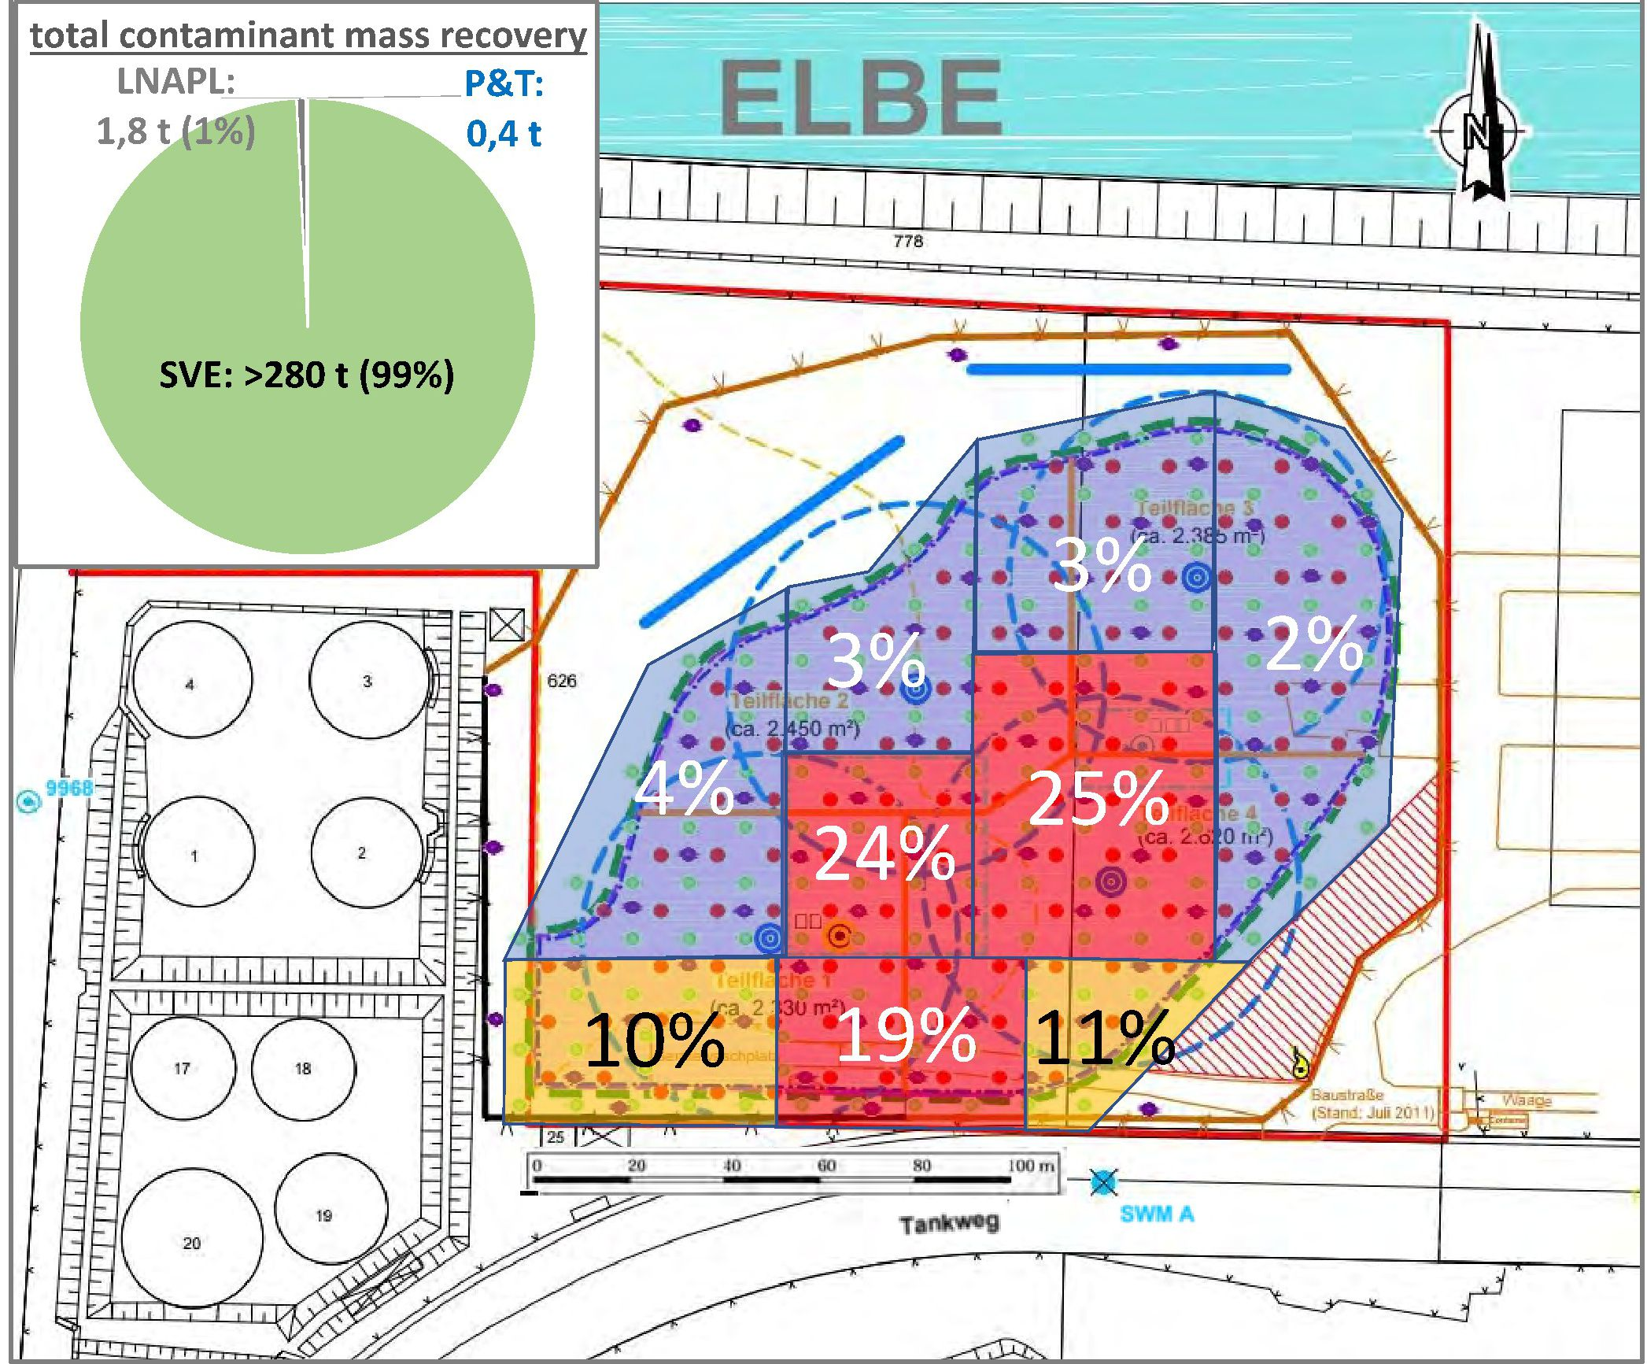
ELBE
Tankweg
Teilfläche 3
Teilfläche 4
Teilfläche 2
Teilfläche 1
Baustraße
(Stand: Juli 2011)
(aptuveni 2,385 m²)
(aptuveni 2,620 m²)
(aptuveni 2,330 m²)
(aptuveni 2,450 m²)
SWM A
Waage
m
SVE: >280 t (99%)
LNAPL:
1,8 t (1%)
P&T:
0,4 t
kopējā piesārņotāju masas reģenerācija
15. attēls. - Masas reģenerācija (%) uz daļēju mērķa attīrīšanas zonu.

Aku demontāžas laikā augsnes tvaiku uzraudzība ap urbumu atrašanās vietu veica ar fotojonizācijas detektoru (PID). Reģenerēto urbumu caurules joprojām bija siltas, bet pilnīgas demontāžas posmā piesārņotāji netika konstatēti.

6. Pēcattīrīšanas periods un/vai ilgtermiņa uzraudzība

6.1. Pēcattīrīšanas periods un/vai ilgtermiņa uzraudzība
Pēc pēdējās SEE / TUBA slēgšanas objektā augsnē un gruntsūdeņos tika veikti kontrolurbumi. Izmērītā gruntsūdens temperatūra svārstījās no aptuveni 37°C (15 mēnešus pēc SEE slēgšanas) līdz aptuveni 29°C (23 mēnešus pēc SEE slēgšanas).

Lai novērtētu SEE sanācijas panākumus, vides aizsardzības iestāde noteica augsnes koncentrāciju (mg/kg). Darbības robežvērtība tika noteikta 500 mg/kg benzīna ogļūdeņradim un 30 mg/kg BTEX (sk. diagrammu). Vērtēšanas kritērijs bija sākotnējās koncentrācijas augsnē korelācija ar iepriekšējo ISTD koncentrāciju augsnē. Sākotnējās koncentrācijas augsnē, kas pārsniedza sanācijas mērķus (darbības robežvērtības), SEE / TUBA samazināja gandrīz 1000 reizes. Tas attiecas uz vidēji 99,7% sekmīgu sanāciju. Pēc SEE / TUBA vairākas koncentrācijas augsnē bija zem noteikšanas robežas.

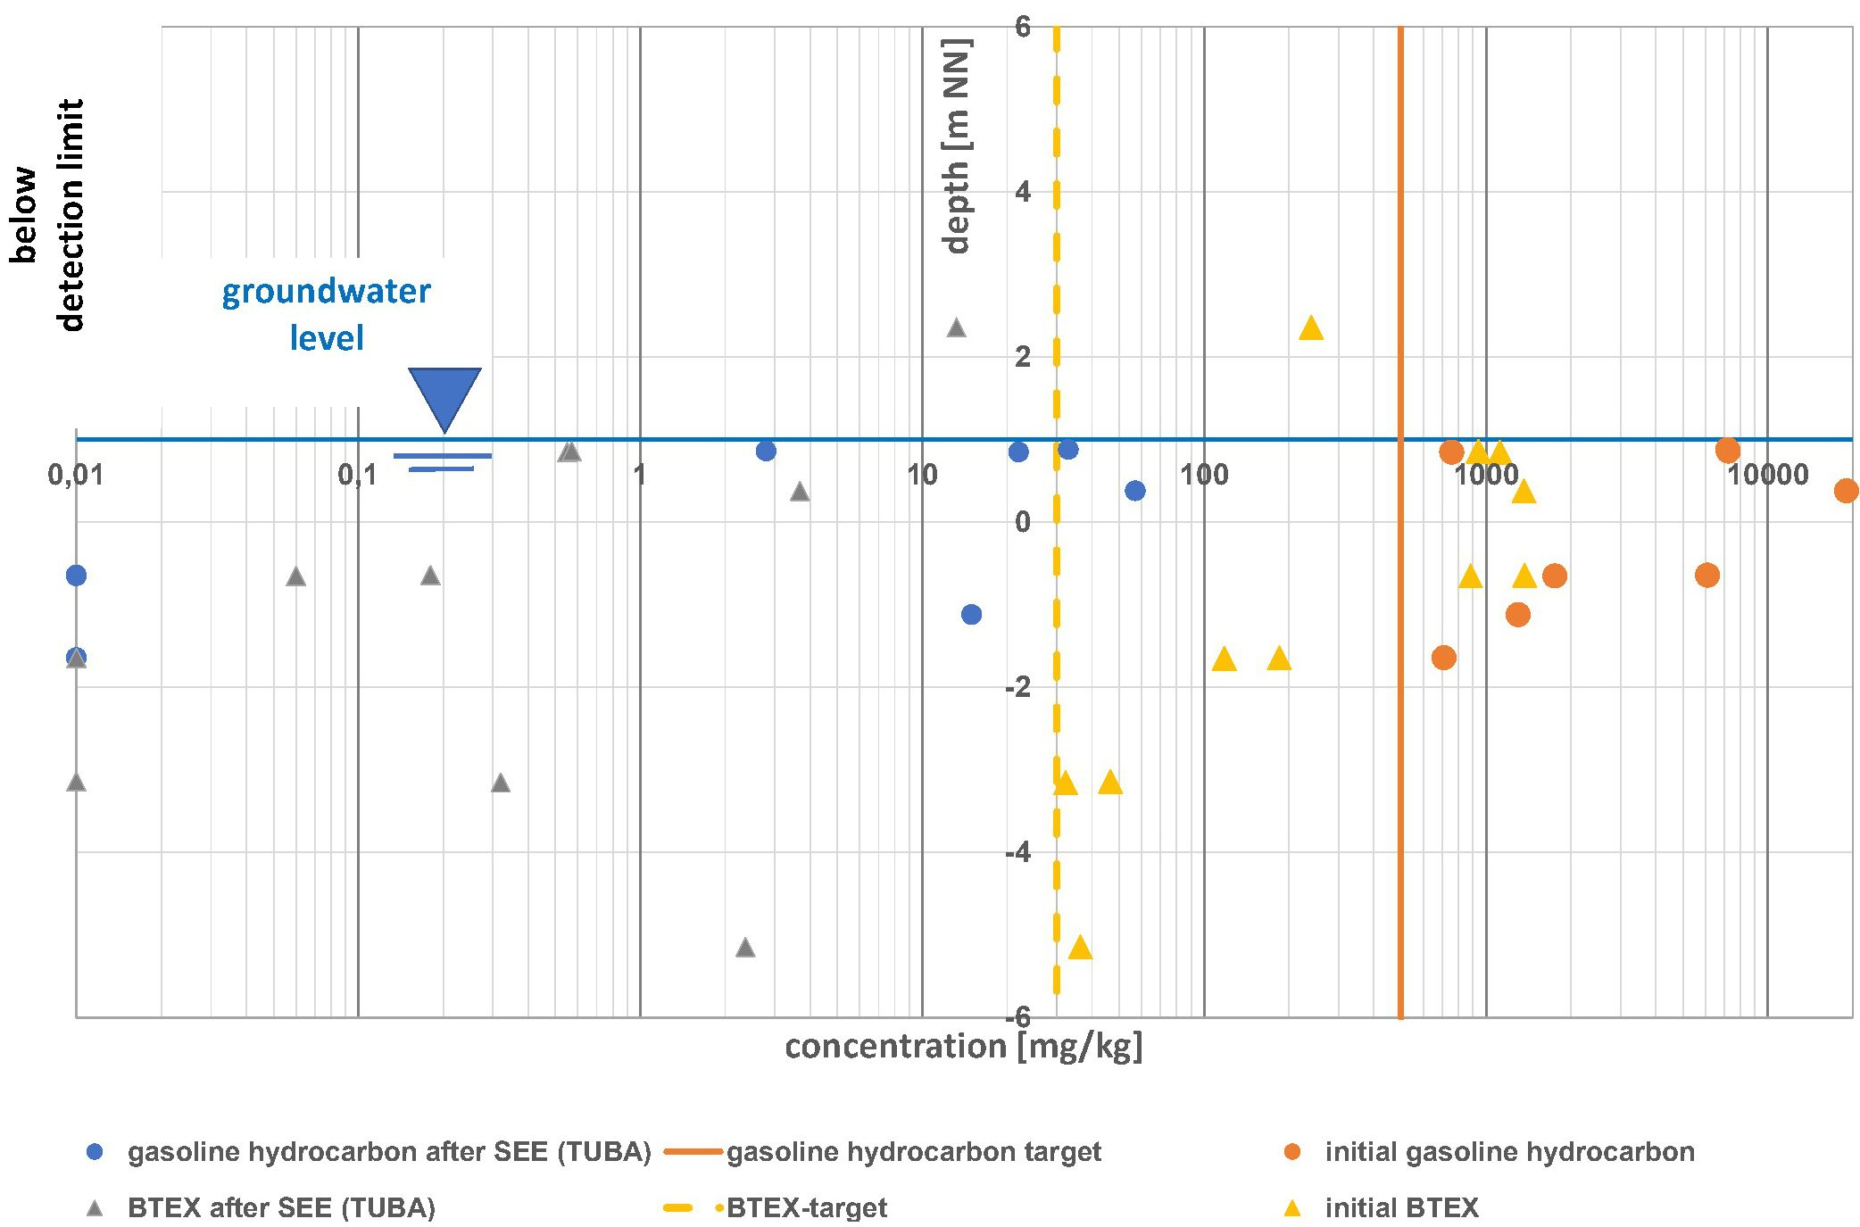
gruntsūdens līmenis
zem noteikšanas robežas
dziļums [m NN]
koncentrācija [mg/kg]
benzīna ogļūdeņradis pēc SEE (TUBA)
BTEX pēc SEE (TUBA)
benzīna ogļūdeņražu mērķis
BTEX-mērķis
sākotnējais benzīna ogļūdeņradis
sākotnējais BTEX

16. attēls. - Sākotnējā un mērķa koncentrācija.

ISTD ir apliecināta kā veiksmīga. Papildu uzraudzība, piemēram, gruntsūdeņu koncentrācijas uzraudzība, nav nepieciešama. TTZ ir pastāvīgi atbrīvota atkārtotai izmantošanai (pamesto rūpniecisko teritoriju atjaunošanai).

7. Papildu informācija

7.1. Gūtā atziņa
Šī SEE / TUBA sanācija agrākajā naftas terminālī bija lielākais šīs tehnoloģijas projekts vismaz Eiropā. Pateicoties izcilajam inženiertehniskajam risinājumam, datu izvērtēšanai un SEE/TUBA darbībai un optimizācijai, šis projekts ir apbalvots ar Brownfield24 balvu 2022.
Piesārņojošo vielu izplatība un hidroģeoloģiskie apstākļi mainījās visā TTZ. Līdzīgi apstākļi tika konstatēti vidēji aptuveni 500 m², kas parasti bija aptuveni puse vai mazāk nekā puse no vienas daļējas TTZ (sk. 5.1. punktu).
Detalizēta procesa plānošana, tostarp avāriju scenāriju (negaidīts straujš augsnes tvaiku koncentrācijas pieaugums, kas var izraisīt sprādzienbīstama gaisa un TPH maisījuma veidošanos) izskatīšana. Lai SEE rūpnīcas darbībā ieviestu veselības aizsardzības un darba drošības vadlīnijas, būtiski bija šādi jautājumi:
- īstenošanas plānošana, ņemot vērā avārijas scenārijus, piemēram, atsevišķu komponentu slēgšanu vai benzīna noplūdi SVE (izraisot pēkšņas benzīna un augsnes tvaiku maisījuma izmaiņas, paaugstinot LEL vērtību),
- augsta automatizētas sensoru un tālvadības sistēmas (PLC) pakāpe,
- automatizētas mērierīces, ieskaitot automatizētu datu pēcapstrādi, lai uzraudzītu vides datus, piemēram, pazemes slāņa temperatūru, koncentrāciju, izplūdi un citus,
- apmācīts personāls datu novērtēšanai, procesa interpretācijai un korekcijas progresa ekstrapolācijai attiecībā uz ISTD optimizāciju,
- nepārtraukta mērījumu datu, interpretāciju, diskusiju un lēmumu dokumentēšana,
- iknedēļas saskaņošana ar klientu, kā arī ar iestādēm un citām iesaistītajām pusēm saistībā ar vajadzībām.
Konkrētā cena par tonnu augsnes (aptuveni 30 EUR/t) ir kopējās sanācijas izmaksas (aptuveni 6 milj. eiro), dalot ar TTZ augsnes masu (200 000 t). Enerģijas patēriņu uz tonnu apstrādātas augsnes (aptuveni 55 kWh/t) aprēķina pēc kopējā enerģijas patēriņa 10,080 MWh (enerģijas patēriņš) un TTZ augsnes masas (200 000 t). Ar šādu enerģijas patēriņu izrakto augsni ar kravas automašīnu varētu transportēt aptuveni 20 km, piemēram, veicot rakšanu un izgāšanu.
Konkrētās izmaksas par 1 kg benzīna ogļūdeņraža (aptuveni 21 €/kg) ir atvasinātas no kopējām sanācijas izmaksām (aptuveni 6 milj eiro) un atdalītā benzīna ogļūdeņraža (280 000 kg).

Enerģijas patēriņš uz 1 kg benzīna ogļūdeņraža (aptuveni 36 kWh/kg) izriet no kopējā enerģijas patēriņa (aptuveni 10 080 MWh) un atdalītā benzīna ogļūdeņraža tonnām (280 000 kg). Literatūrā atrodamais vidējais enerģijas patēriņš metodei pump and treat citos objektos ir no 800 līdz 850 kWh/kg. Tādējādi ISTD ar SEE / TUBA patērē aptuveni 20 reizes mazāk enerģijas nekā P&T.

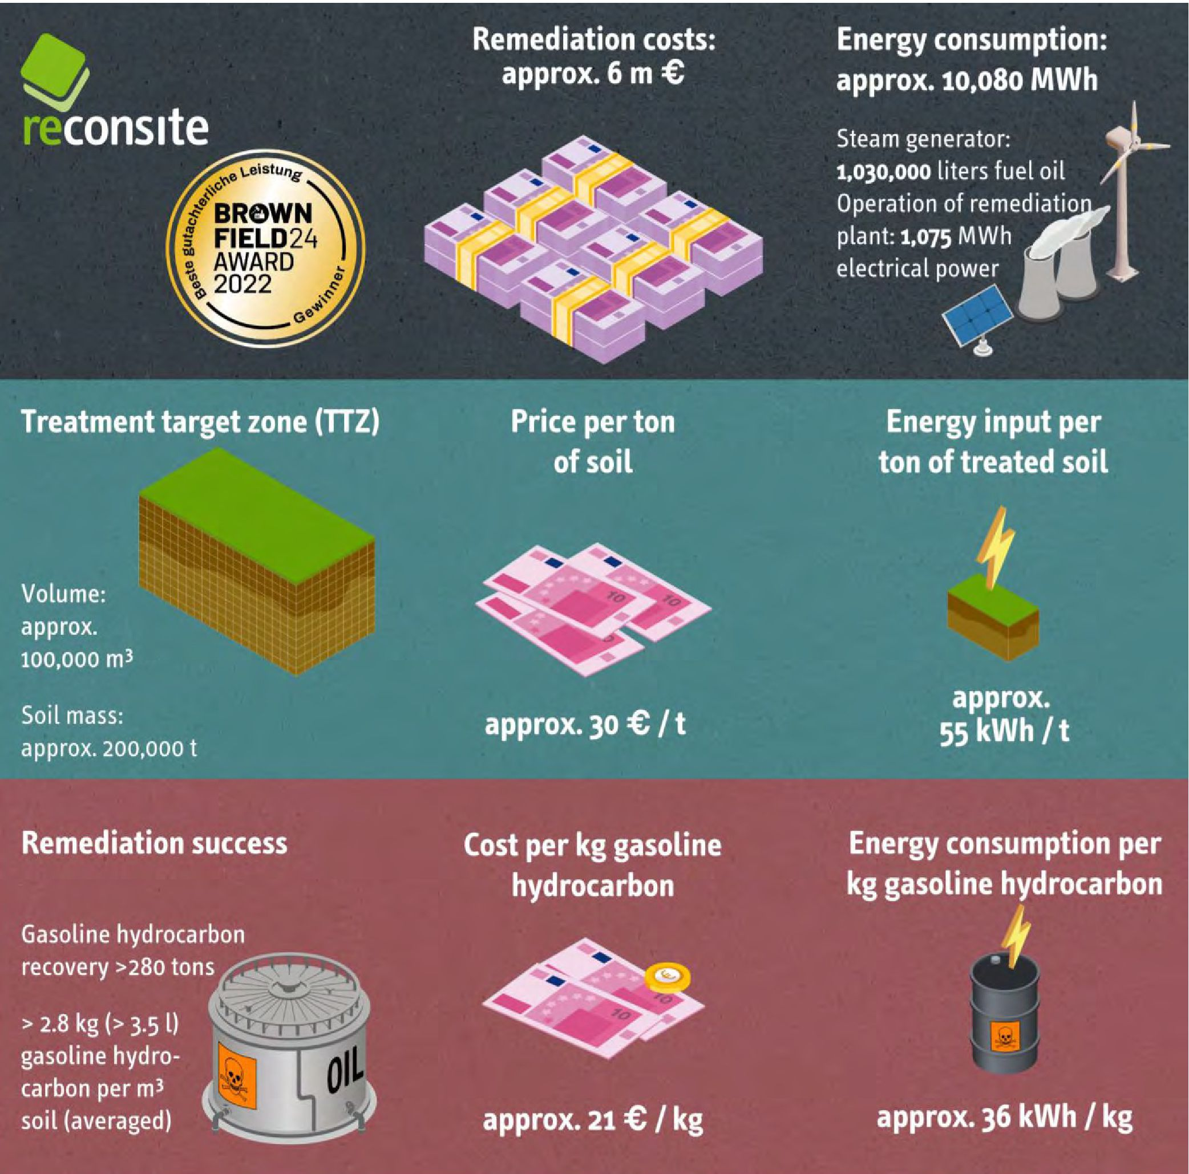
Sanācijas izmaksas:
aptuveni 6 m €
Enerģijas patēriņš:
aptuveni 10 080 MWh
Tvaika ģenerators:
1 030 000 litru mazuta Sanācijas iekārtas
darbība: 1075 MWh
elektriskā jauda

Attīrīšanas mērķa zona (TTZ)
Cena par tonnu augsnes
Enerģijas patēriņš uz tonnu apstrādātas augsnes
aptuveni 30 €/t
aptuveni
55 kWh/t
Tilpums:
aptuveni
100 000 m³
Augsnes masa:
aptuveni 200 000 t
Veiksmīga sanācijas norise
Izmaksas uz 1 kg benzīna ogļūdeņraža
Enerģijas patēriņš uz 1 kg benzīna ogļūdeņraža
Benzīna ogļūdeņražu reģenerācija >280 tonnas
> 2,8 kg (> 3,5 l)
benzīna ogļūdeņradis uz m³ augsnes (vidēji)

aptuveni 21 € / kg
aptuveni 36 kWh/kg
17. attēls. - Tehnoloģiju izmaksu sadalījums.

7.2. Papildu informācija
Blakus esošajā naftas terminālī cauruļvadu trases tika ierīkotas uz balstiem. Šo balstu pamatiem tika veikta nosēšanās uzraudzība. Visa sanācijas procesa laikā netika konstatēta nekāda SEE / TUBA ietekme uz šo balstu nosēšanos vai stabilitāti.
Tvaika izplatību gruntsūdeņos skāra plūdmaiņu ietekme, piemēram, mainīgā hidrostatiskā spiediena dēļ ūdens nesējslānī. Šīs hidrostatiskās svārstības varētu pārmērīgi kompensēt, saglabājot augstāku iesūknēšanas spiedienu.
Piesārņotāju reģenerācija, izmantojot P&T sistēmu, tikai nenozīmīgi veicina kopējā piesārņotāju daudzuma atdalīšanu. Kopējā piesārņotāju masa ar P&T (400 kg) 17 mēnešu laikā bija gandrīz vienāda ar 18 stundu SVE darbību (vidējā dienas reģenerācija >520 kg/d).
7.3. Apmācību nepieciešamība
Apmācību vadlīnijas ir iekļautas mūsu kvalitātes nodrošināšanas vadlīnijās. Datu novērtēšanas un drošas iekārtas ekspluatācijas pamatapmācības tiek apvienotas ar ārkārtas apmācībām.
Projekta vadības komandai bija obligātas pamatapmācības, ieskaitot regulārus papildinājumus. Visiem objekta darbiniekiem bija obligāti jāiepazīstas ar veselības aizsardzības un darba drošības instrukcijām un sprādzienbīstamības riska novērtējumiem.
7.4. Papildu piezīmes
Vietās ar zemu koncentrāciju objektā pirms ISTD bija vērojami dabiskās novājināšanās procesi (NA), ko izraisīja mikrobioloģiskā noārdīšanās. Piesārņotāji atradās pat blakus TTZ, bet tie neattiecās uz ISTD.
SEE / TUBA laikā un pēc tās, izplatoties siltumam no TTZ uz apkārtējo pazemes slāni, palielinās mikrobioloģiskā aktivitāte piesārņotāju iznīcināšanas ziņā. Tādējādi šo termiskās enerģijas izkliedi var dēvēt par (termiski) pastiprinātu dabisko novājināšanu (ENA).
Pat tad, ja šis process objektā bija sastopams, detalizēta uzraudzība netika veikta. Tādējādi papildu piesārņojuma noņemšanas masu, ko rada šī termiskā uzlabošana, nav iespējams noteikt ar aprēķiniem.

Terminu vārdnīca

Termins (alfabētiskā secībā) | Definīcija
C | Ogleklis (oglekļa atomu skaits)
COC | Piesārņotāji, kas rada bažas
GAC | Granulveida aktīvā ogle
ISTD | Termiskā desorbcija in situ
ISTR | Termiskā sanācija in situ
ISTT | Termiskā attīrīšana in situ
LEL | Zemākā sprādzienbīstamības robeža
LNAPL | Neūdens fāzes šķidrums, kas ir vieglāks par ūdeni
m zzl | m zem zemes līmeņa
SEE | Tvaika pastiprināta ekstrakcija
PAO | Policikliskie aromātiskie ogļūdeņraži
PLC | Programmējamais loģiskais kontrolieris
PID | foto jonizācijas detektors
RTO | Rekuperatīvā termiskā oksidācija
SVE | Augsnes tvaiku ekstrakcija
KOO | Kopējais organiskais ogleklis
TPH | Kopējais naftas ogļūdeņražu daudzums
TTZ | Attīrīšanas mērķa zona
TUBA metode | Tvaika pastiprināta ekstrakcija (SEE) ar papildu gaisa līdziesūknēšanu (tvaika atdalīšana)
VOC | Gaistoši organiskie savienojumi ir organiskas ķīmiskas vielas, kurām parastā istabas temperatūrā ir augsts tvaika spiediens
VTU | Tvaiku attīrīšanas iekārta

1. Kontaktinformācija – GADĪJUMA IZPĒTE: Termiskā desorbcija in situ Nr. 5

1.1. Vārds un uzvārds | Alesandro Teani (Alessandro Teani)  Kristians Gambelli (Christian Gambelli)
1.2. Valsts/jurisdikcija | Itālija
1.3. Organizācija | Greenthesis S.p.A.
1.4. Amats | Galvenais tehnologs  Projektu vadītājs
1.5. Pienākumi
1.6. E-pasta adrese | alessandro.teani@greenthesisgroup.com  christian.gambelli@greenthesisgroup.com
1.7. Tālruņa numurs | +39 335,6201002  +39 347,2172210

2. Informācija par objektu

2.1. Objekta vēsture
Attiecīgā teritorija atrodas apdzīvotajā vietā "Tre Monti" Bussi sul Tirino pašvaldībā, netālu no Bussi Officine rūpniecības centra. Teritorija atrodas Peskaras upes ielejas lejasdaļā, netālu no satekas ar Tirino upi, starp upes kreiso krastu un autoceļa A25 "Autostrada dei Parchi" (Roma - Peskāra) balstiem. Objekta platība ir aptuveni 30 000 m². Objektam ir raksturīgi dažādas izcelsmes apglabātie atkritumi, īpaši rūpnieciskās ražošanas atkritumi, kas sajaukti ar ēku nojaukšanas atkritumiem un dažādu izgāztuvju atkritumiem.

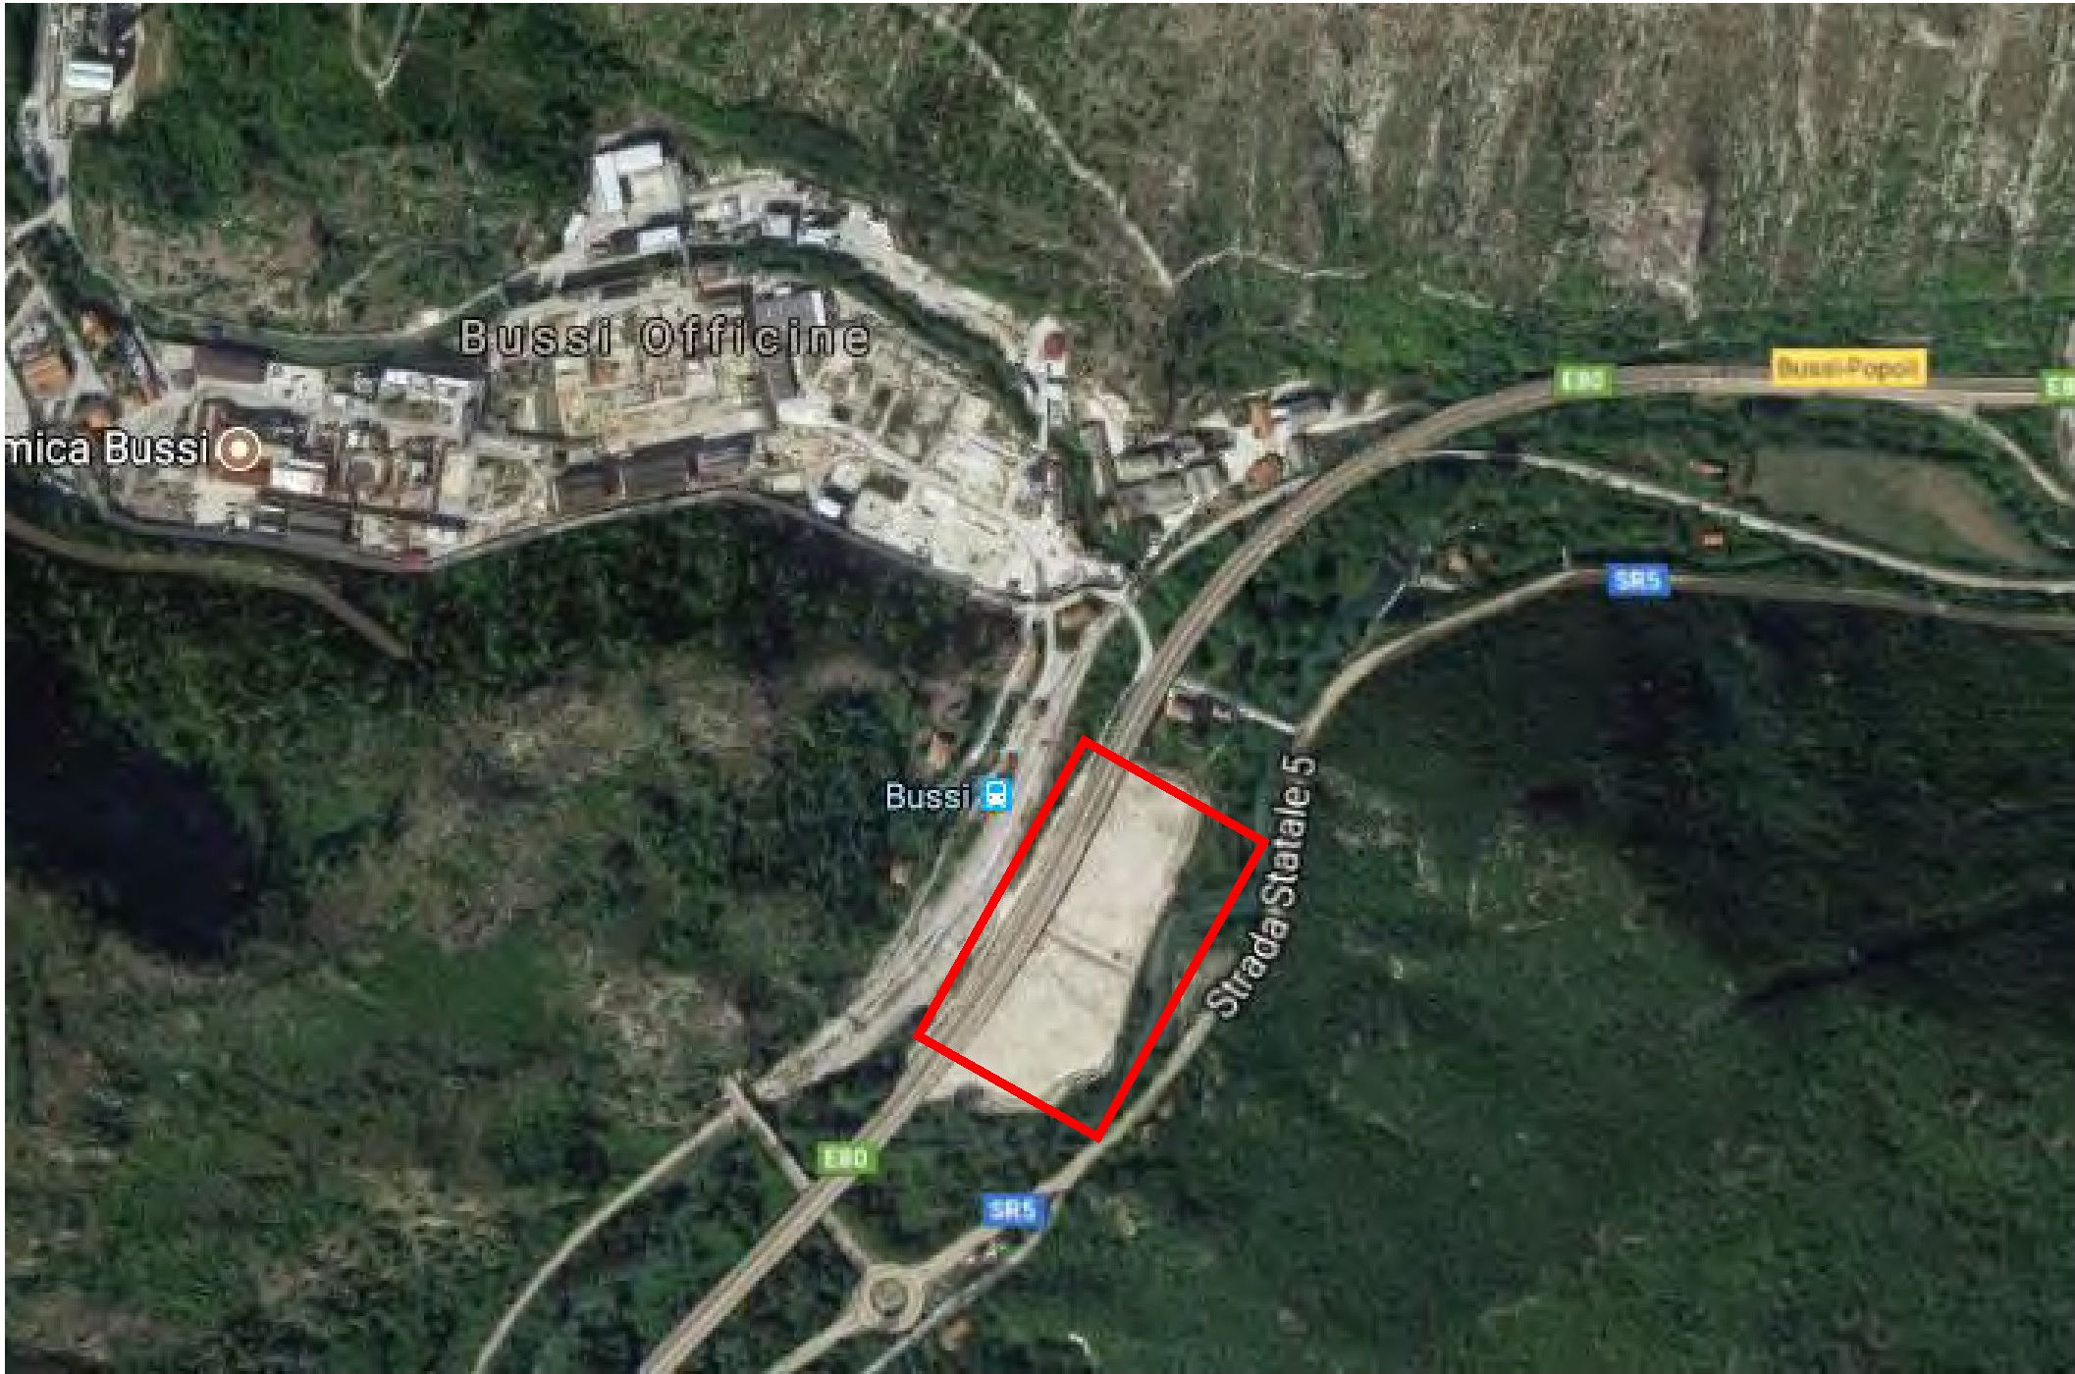
1. attēls. - Skartās teritorijas satelītattēls.

Teritoriju ir skāruši dažādi raksturojuma izpētes posmi:
- sākotnējā izpēte Valsts mežniecības korpusa uzraudzībā tika veikta 2007. gadā Peskāras prokuratūras uzdevumā;
- 2014. gadā komisāra vietnieks veica otru, kuras mērķis bija izstrādāt objekta konceptuālo modeli, gatavojoties rekultivācijai un drošības intervencei;

trešais un pēdējais izpētes posms hronoloģiskā secībā tika veikts, sākot ar 2017. gada maiju, un tā mērķis bija integrēt iepriekšējos raksturošanas posmos pieejamo informāciju, lai aizpildītu dažas interpretācijas nepilnības, ļaujot ieskicēt teritorijas konceptuālo modeli.
2.2. Ģeoloģiskie apstākļi
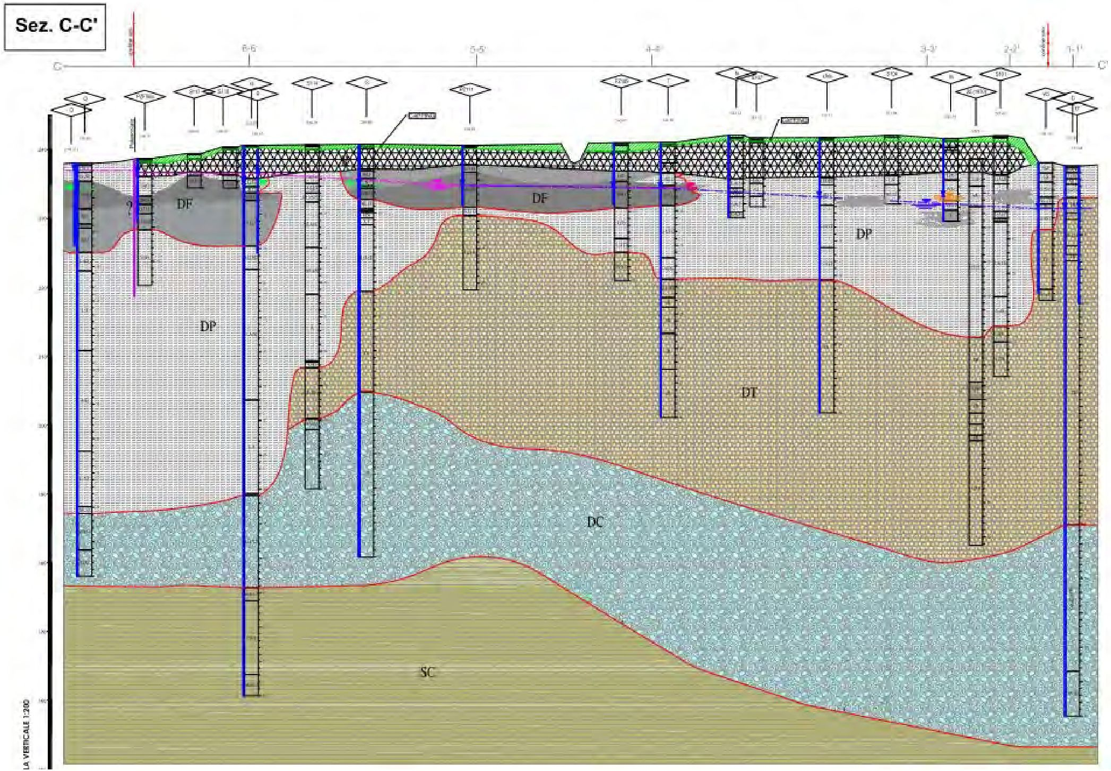
LA VERTICALE 1:200
Sez. C-C’
2. attēls. - Pazemes slāņu C-C' griezums.

Objektam ir raksturīgs virskārtas slānis, ko veido izgāztuves/cilvēku atkritumi. Zem antropiskajiem materiāliem esošā dabisko augšņu litostratigrāfiskā secība ir samērā sazarota un sarežģīta, dažādojoties objekta dienvidu, centrālajā un ziemeļu daļā.
Dienvidu sektors: zem antropiskajiem materiāliem atrodas fluviālie nogulumi (DF), ko veido grants un smiltis ar mainīgu smilšaino-dūņaino matricu un kurā ir smalkāki mālaini dūņaini izkliedētāji. Tam seko purva nogulumi (DP), ko veido saneši, mālaini saneši, kūdraini saneši un kūdra, kā arī pakārtotas smilšaini saneši ar lokāliem smilšaini mālainiem, dūņainiem kūdras iestarpinājumiem.

Šī veidojuma maksimālais biezums sasniedz vairāk nekā 40 m. Zem tā atrodami nogāžu atlūzu un nogruvumu ventilatora formas nogulumi (DC), kas sastāv no oļiem un heterometriskiem un leņķveida poligēniskiem blokiem dūņainā smilšainā matricā, un visbeidzot karbonātu substrāts, kas sastāv no Monte Morrone detritālajiem kaļķakmeņiem, kalkarenītiem un kalcilutītiem, kas vietām ir saplaisājuši vai pat stipri saplaisājuši.

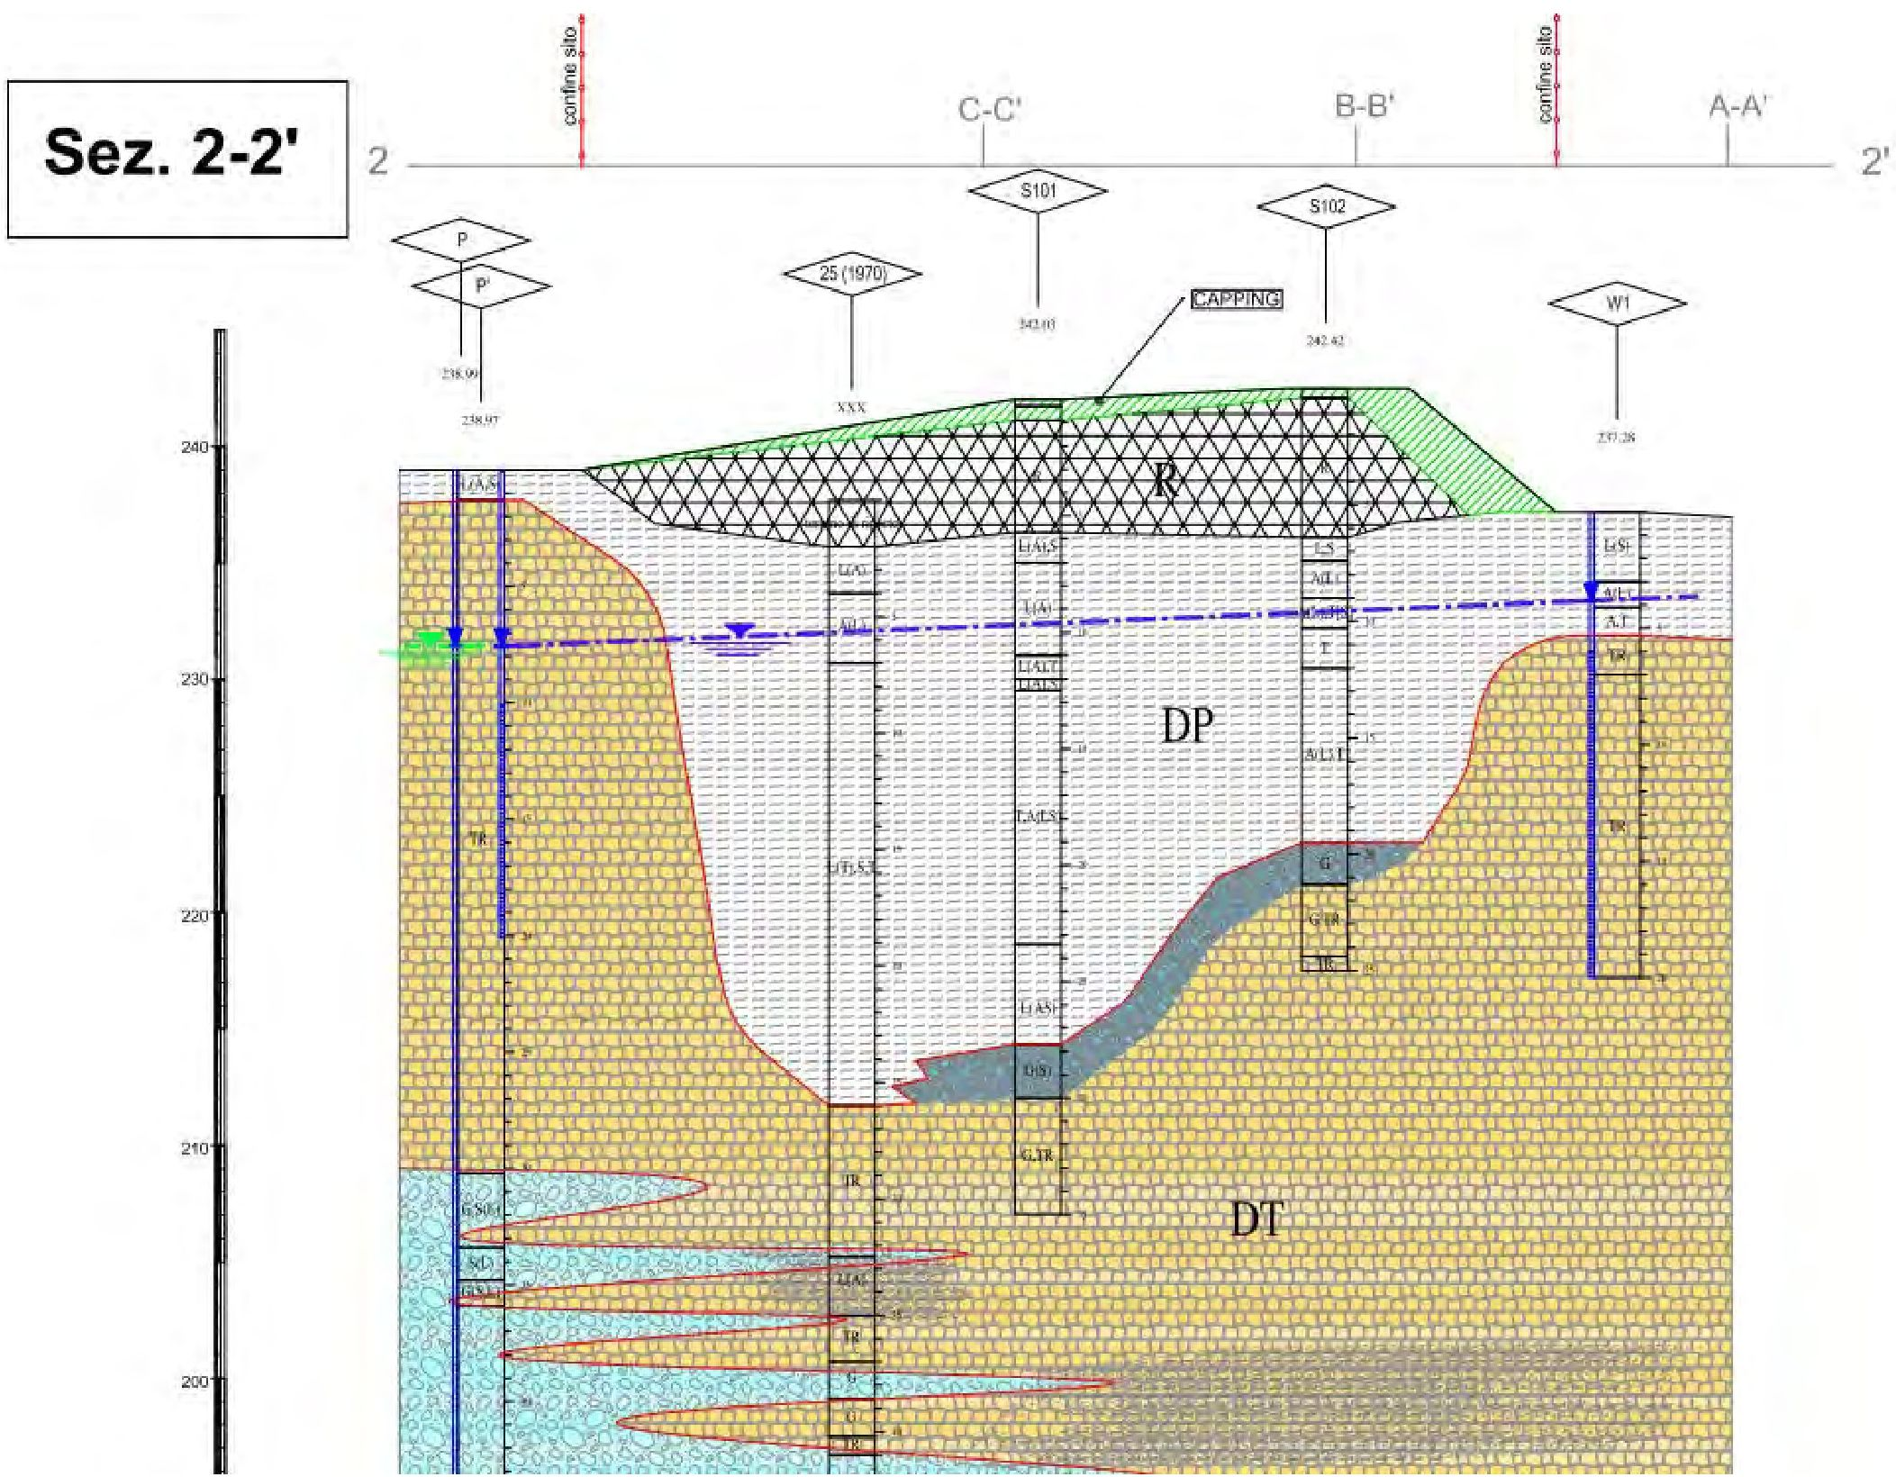
Sez. 2-2’
confine sito
confine sito
VIRSKĀRTA
3. attēls. - Pazemes slāņu 2-2' griezums.

Centrālais sektors: antropiskie materiāli joprojām atrodas uz fluviālajiem nogulumiem (DF). Purva nogulumu (DP) biezums travertīna nogulumu jumta pacēluma (DT) ietekmes dēļ ir ievērojami plānāks. Šajā teritorijā lokāli vērojams tiešs kontakts starp fluviālajiem nogulumiem un travertīniem; zem travertīniem joprojām ir konīda nogulumi, kam seko karbonātu substrāts.
Ziemeļu sektors (skatīt Sez. 2-2') šajā sektorā antropiskie materiāli atrodas tieši virs purva nogulumiem (DP), ko veido saneši, mālaini saneši, kūdraini saneši un kūdra, kā arī pakārtoti smilšaini saneši ar lokālām smilšainām vai dūņaini smilšainām slāņmijas teritorijām, kuru maksimālais biezums var pārsniegt 20 m.

Upju nogulumu (DF) vispār nav. Virzienā uz objekta ziemeļu robežu purva nogulumu (DP) biezums kļūst plānāks, un travertīna segums (DT) atrodams dažus metrus no zemes līmeņa. Zem tiem atrodas nogāžu gružu ventilatora formas nogulumi (DC) un nogruvumi, ko veido oļi un heterometriski un leņķveida poligēniskie bloki dūņainā smilšainā matricā, kam seko kaļķains substrāts (SC).
Šajā teritorijā ir paredzēts uzstādīt in situ termiskās desorbcijas sistēmu.
Uz vietas izpētītie litoloģiskie veidojumi identificē hidroģeoloģiskos kompleksus ar savām īpašībām, un tajos atrodas ūdens slānis. Izņēmums ir purva nogulumi (DP), kas veido daļēji ūdeni caurlaidīgu slāni/ūdens aizturslāni ar dažkārt ierobežotiem mālsmilts slāņiem, kuros atrodas impregnējošie ūdeņi.

2.3. Problemātiskie piesārņotāji
Teritorijai ir raksturīga virskārtas sega, ko veido antropisks materiāls, kas, visticamākais, bija sākotnējais piesārņojuma avots. Zem tām atrodas dabiskās augsnes, kas pašlaik veido visvairāk piesārņoto matricu. Gadu gaitā šajā teritorijā veikto pētījumu komplekss ir ļāvis ieskicēt dažādu konstatēto vides matricu (virskārtas mākslīgā seguma, nepiesātinātās augsnes, gruntsūdeņu) fizikālās un kvalitatīvās īpašības.
Virskārtas antropiskā sega : atkritumu slāņa biezums mainās no ziemeļiem uz dienvidiem, no maksimālajām vērtībām no 5-6 m objekta ziemeļu daļā līdz 3-4 m dienvidu daļā. Atrasto materiālu produktu analīze liecina par to daudzveidīgo izcelsmi, no pārstrādes atkritumiem līdz nojaukšanas materiāliem un aizbēršanas materiālu, un tajā ir konstatēta arī hlorētu šķīdinātāju koncentrācija dažu desmitu mg/kg robežās no atkritumu korpusa ņemtajos materiālu paraugos.
Augsne un augsnes apakškārta : dabiskajās augsnēs zem antropogēnās segas veikto pētījumu kompleksā ir konstatēti daži piesārņotāji, kuru koncentrācija pārsniedz Likumdošanas dekrētā 152/06 noteiktās robežvērtības (Likumdošanas dekrēta 152/06 1. tabulas A kolonnas CSC). Piesārņojošās vielas, kuru koncentrācijas pārsvarā pārsniedza šos ierobežojumus, bija no hlorētu alifātisko savienojumu grupas; mazāk nozīmīgi pārpalikumi pēc lieluma un biežuma tika konstatēti arī attiecībā uz hlorbenzoliem. Papildus jau attēlotajiem pārsniegumiem attiecībā uz iepriekš norādīto grupu parametriem lokālie pārsniegumi attiecas arī uz neorganiskajiem elementiem (selēns, kadmijs, berilijs), aromātiskajiem ogļūdeņražiem (benzols, etilbenzols, ksilols), vieglajiem C≤12 un smagajiem C>12 ogļūdeņražiem.

Tomēr pārsniegumu apjoms ir mazāks salīdzinājumā ar to, kas konstatēts attiecībā uz hlorētajiem alifātiskajiem savienojumiem.

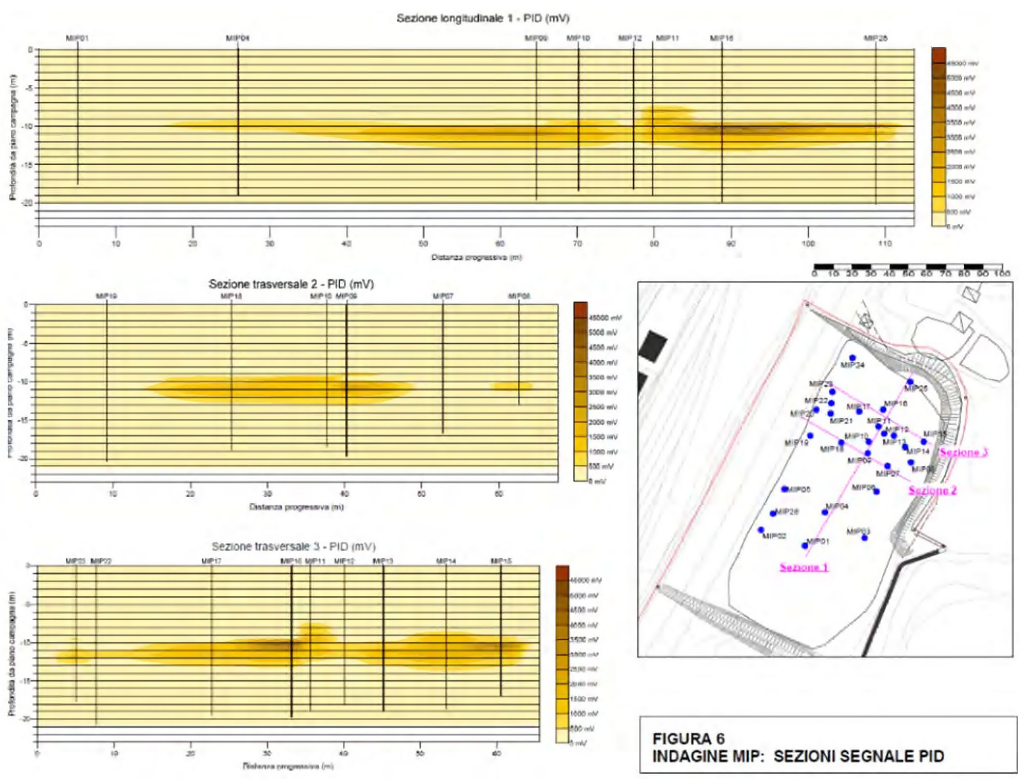
FIGURA 6
INDAGINE MIP: SEZIONI SEGNALE PID
Sezione 1
Sezione 2
Sezione 3
Sezione trasversale 3 – PID (mV)
Sezione trasversale 2 – PID (mV)
Sezione longitudinale 1 – PID (mV)
4. attēls. - MIP izpēte ar PID signālu.

Ziemeļu daļā, kur plānota in situ termiskās sistēmas uzstādīšana, piesārņojuma situācija ir attēlota malā. Galvenie piesārņotāji ir:
- 1,1-dihloretilēns
- Trihloretilēns; tetrahloretilēns; dihlormetāns
- 1,1,2,2 tetrahloretāns
- 1,1,1,2 tetrahloretāns
Gruntsūdeņi : gruntsūdeņus galvenokārt ietekmē vielas no hlorētu alifātisko savienojumu grupas.

2.4. Tiesiskais regulējums
Objektā tiek veikti pasākumi saskaņā ar Itālijas Vides ministrijas 2018. gada 6. augusta dekrētu ar prot. Nr. 0000403 apstiprināto projektu. Šajā dekrētā ministrija apstiprina (1. pants) tālāk norādīto:
- objekta dienvidu sektorā esošo atkritumu izvešana;
- in situ termiskās desorbcijas izmēģinājuma moduļa izmantošana būvlaukuma ziemeļu zonas daļā.
Ja izmēģinājuma testā tiks iegūti apmierinoši dati, tiks izstrādāts pilna mēroga iekārtas galīgais projekts, lai to uzstādītu objekta ziemeļu daļā. Pilna mēroga projekta apstiprināšana ir Vides ministrijas (MASE) rokās.
Pabeidzot pilna mēroga in situ termiskās desorbcijas intervenci, atkritumu tilpums virs augsnes slāņa, kas apstrādāts, izmantojot ISTT tehnoloģiju, tiks atdalīts.

3. Izmēģinājuma mērogs

3.1. Laboratorijas izpēte
Nav veikti laboratorijas pētījumi par in situ termiskās desorbcijas tehnoloģijas pielietojamību piesārņotāju tipam.
Lai izpētītu šīs tehnoloģijas pielietojamību konkrētai vietai, tika nolemts veikt izmēģinājuma testu.
3.2. Attīrīšanas iekārta (izmēģinājuma mērogs)
Lai pārbaudītu tehnoloģijas pielietojamību esošajam piesārņojumam un rekultivējamās augsnes veidam, ziemeļu apgabalā tika veikts ISTT izmēģinājuma tests. Pamatojoties uz:
- piesārņojošo vielu veidu (galvenokārt hlorētiem šķīdinātājiem)
- ierobežojošajiem sanācijas mērķiem
- piesātināto horizontu klātbūtnes zemas caurlaidības izolētajiem izkliedētājiem
- posmaino stratigrāfiju (vietumis smilšaini mālainiem māliem),
par labāko tehnoloģiju desorbcijai in situ ir atzīts elektrovadošais tips (TCH), jo tai nav tādu dziļuma un sistēmas efektivitātes ierobežojumu kā konduktīvai gāzes sildīšanai, kuras galvenais ierobežojums ir attīrīšanas dziļums. Maksimālā piesārņojošo vielu koncentrācija ir konstatēta atbilstoši kūdrainajam un mālainajam līmenim, kas konstatējams 8-9 m un 13-14 m dziļumā no pc.

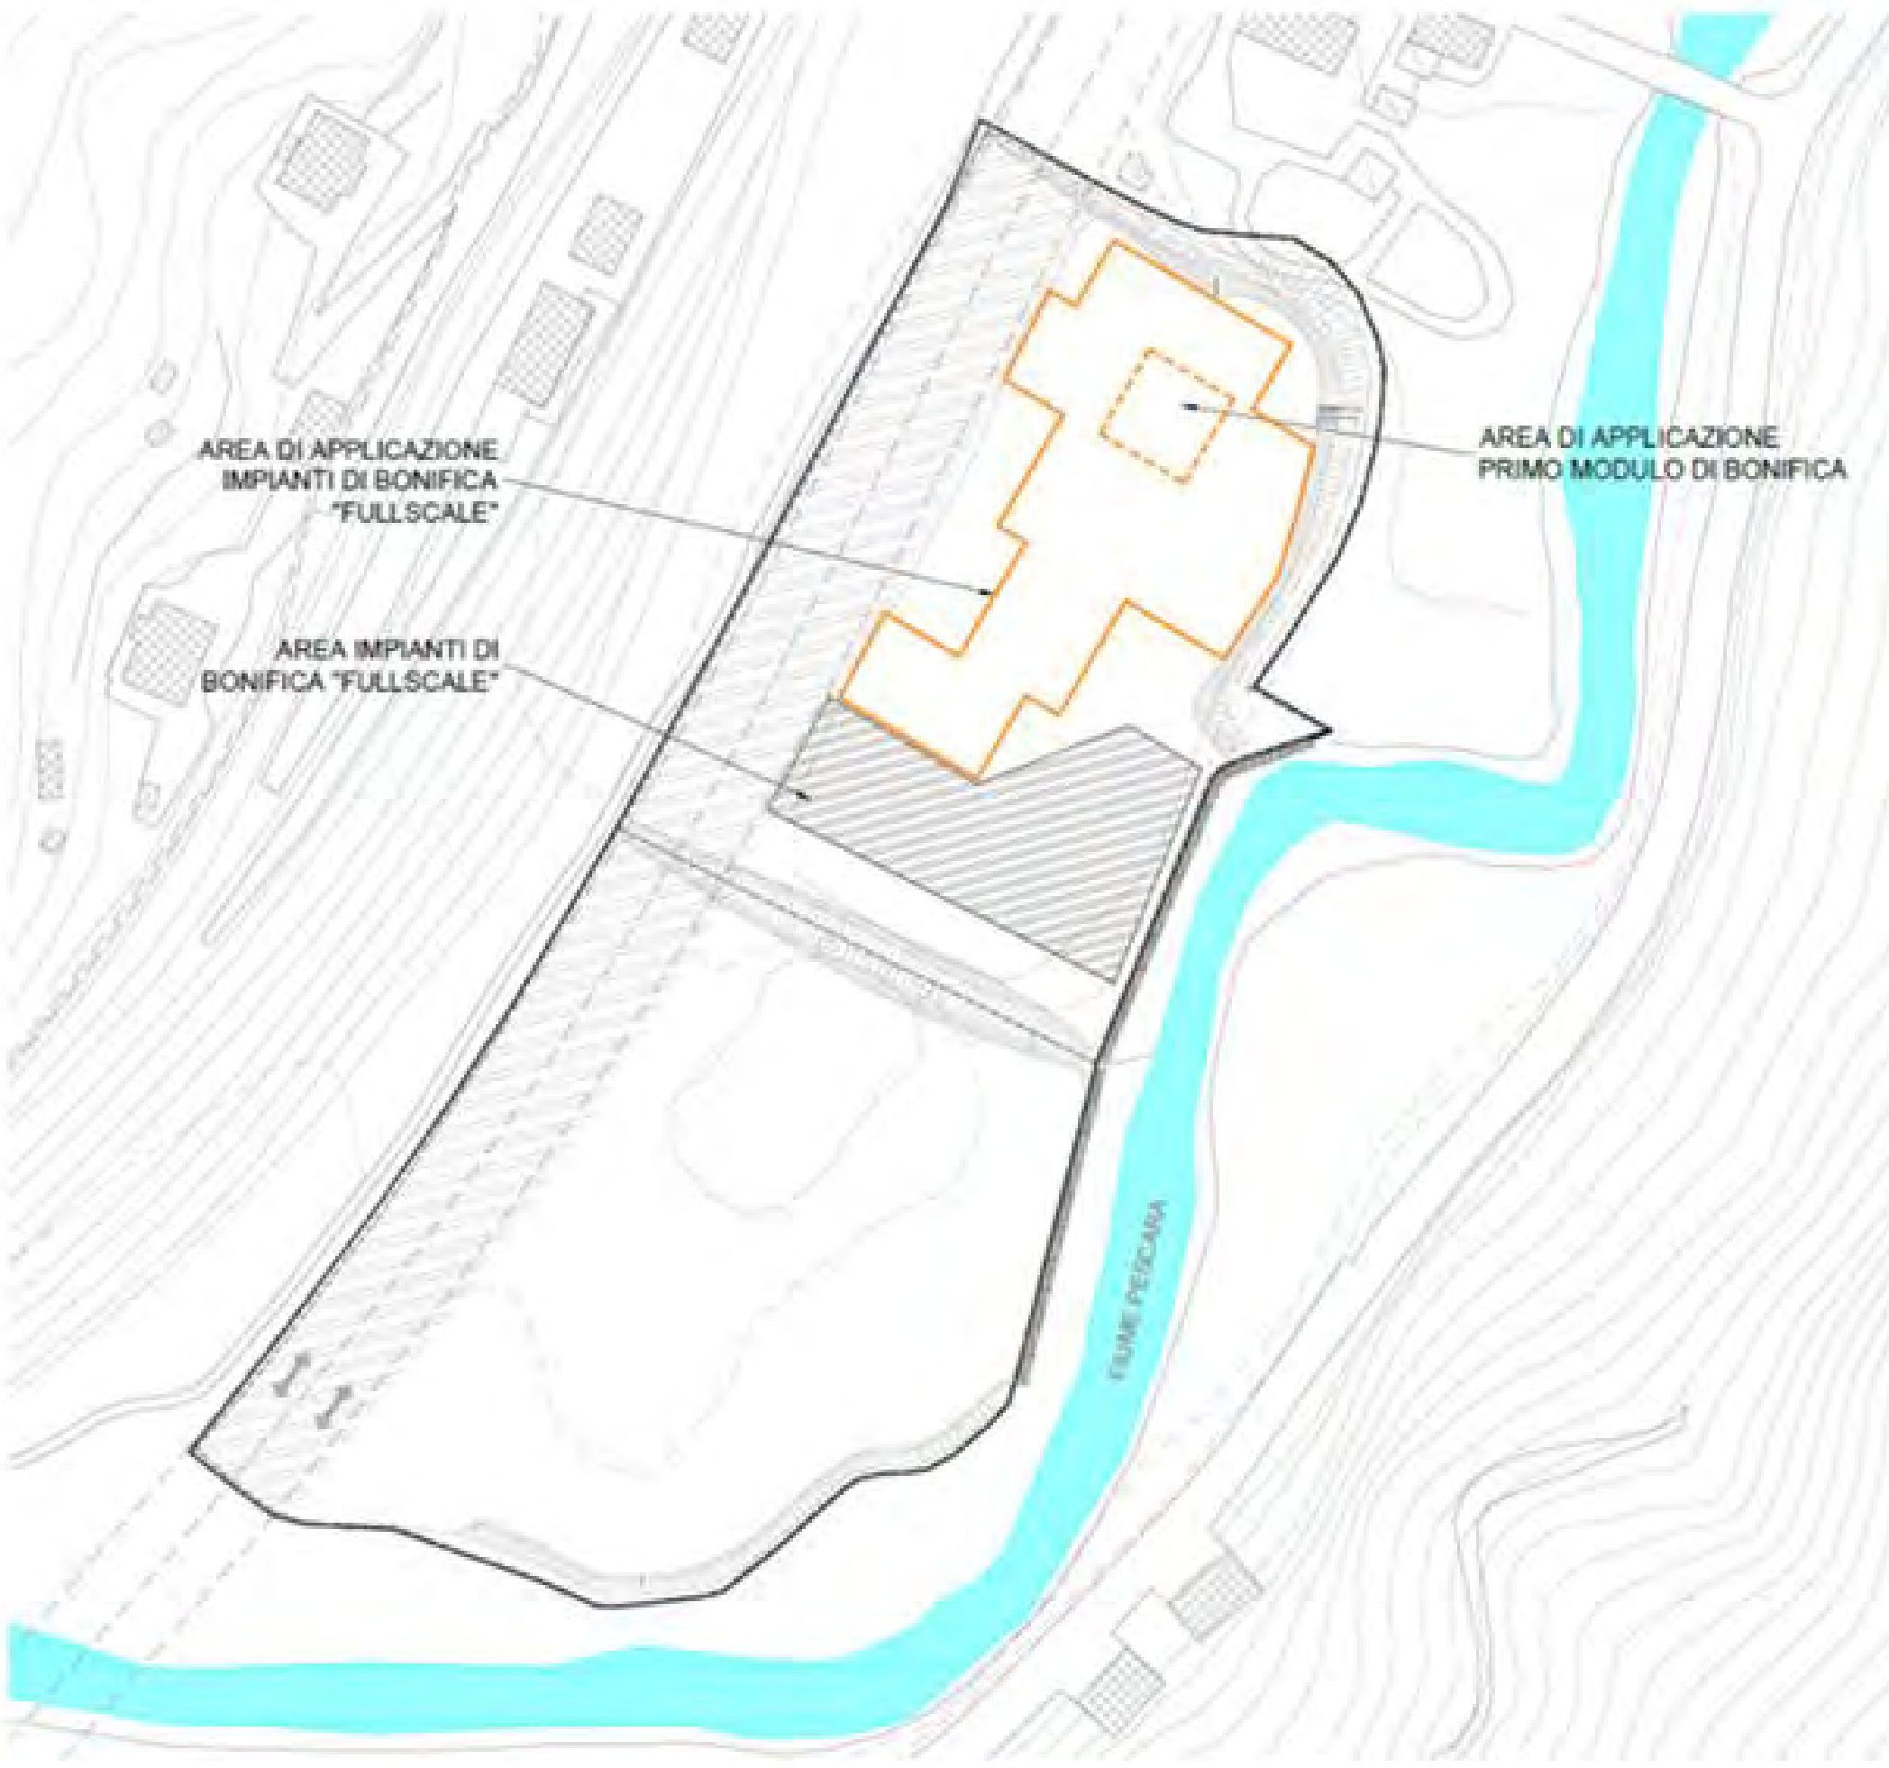
FULLSCALE MELIORĀCIJAS IERĪČU TERITORIJA”
PIEMĒROŠANAS JOMA „FULLSCALE” SANĀCIJAS IEKĀRTAS”
PIEMĒROŠANAS JOMA PIRMAIS SANĀCIJAS MODULIS
5. attēls. - Dažādu tehnoloģiju izmantošana.

Piesārņotāju atdalīšanas mehānisms:
- Augsnes sildīšana līdz augsnes porās esošā ūdens vārīšanās punktam;
- Piesārņotāji kļūst gaistoši un pāriet tvaika fāzē;
- Tad piesārņotāji gāzveidā un šķidrā veidā tiek uztverti un iesūkti virknē ekstrakcijas urbumu, kas uzstādīti starpposma punktos, lai pēc tam tiktu apstrādāti dažādos procesos atkarībā no to veida un sākotnējās koncentrācijas.
Attīrīšanas zonas iezīmes:
- Attīrīšanas zonas virsma: 300 m²;

- TTZ attīrīšanas zonas jumts: 9,00 m no pirmā stāva;
- TTZ attīrīšanas zonas gultne: 13,00 m no pc;
- Piesārņotās augsnes tilpums: 1200 m³;
- Gruntsūdeņu iegrimšana: 10,00 m no pirmā stāva;
- Hidrauliskā vadītspēja: 7,0 x 10⁻⁸ m/s
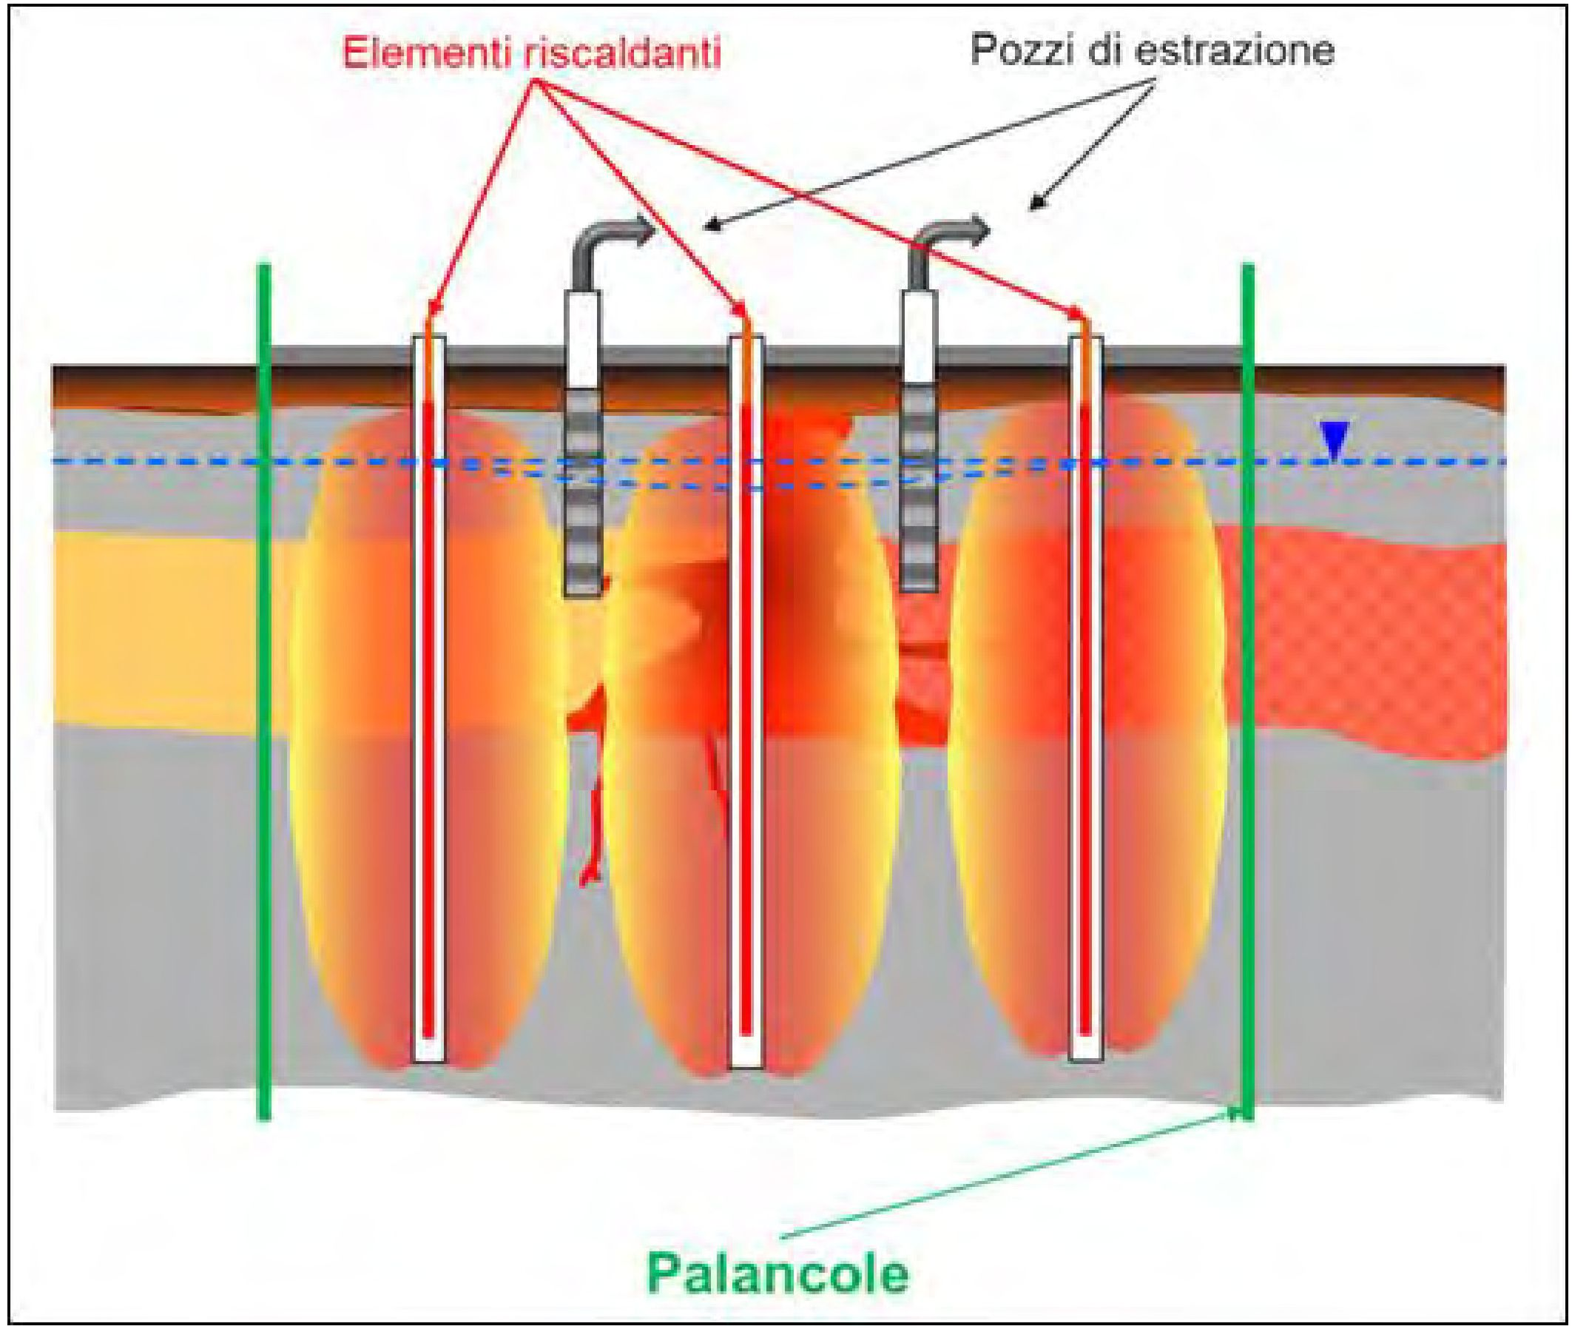
Tranšeju atbalsta siena
Ieguves urbumi
Sildelementi
6. attēls. - Apkures sistēma un ekstrakcijas urbumi.
Urbuma lauks:
- Nr. 39 apsildes urbumi (TCHh): 3" H-1 ÷ H-39;
- N. 4 ekstrakcijas urbumi (VEW): V-1 ÷ V-4 no 2";
- N. 3 daudzfāzu ekstrakcijas urbumi (MPE): M-1 ÷ M-3 no 2";
- N. 4 uzraudzības urbumi: M-a ÷ M-d 2";
- N. 5 temperatūras uzraudzības urbumi (TMP): T-1 ÷ T-5 no 1"1/2.

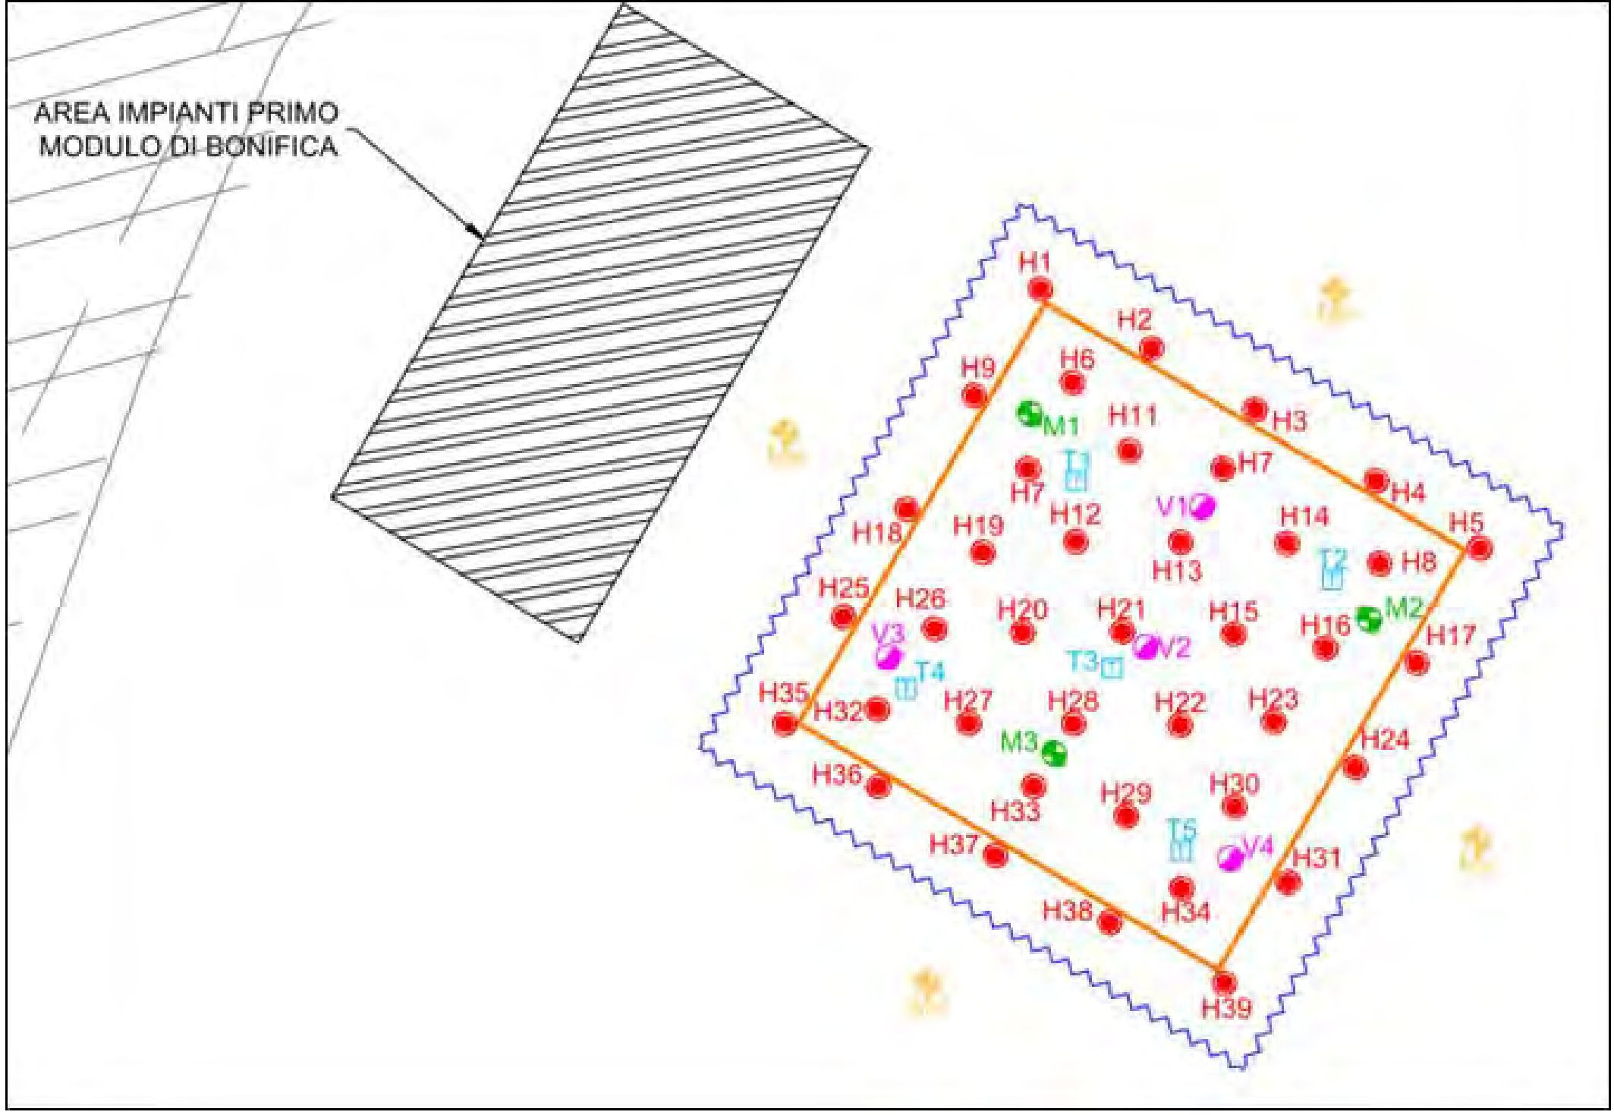
INSTALĀCIJU TERITORIJA PIRMAIS SANĀCIJAS MODULIS
7. attēls. - Urbumu lauka shēma.
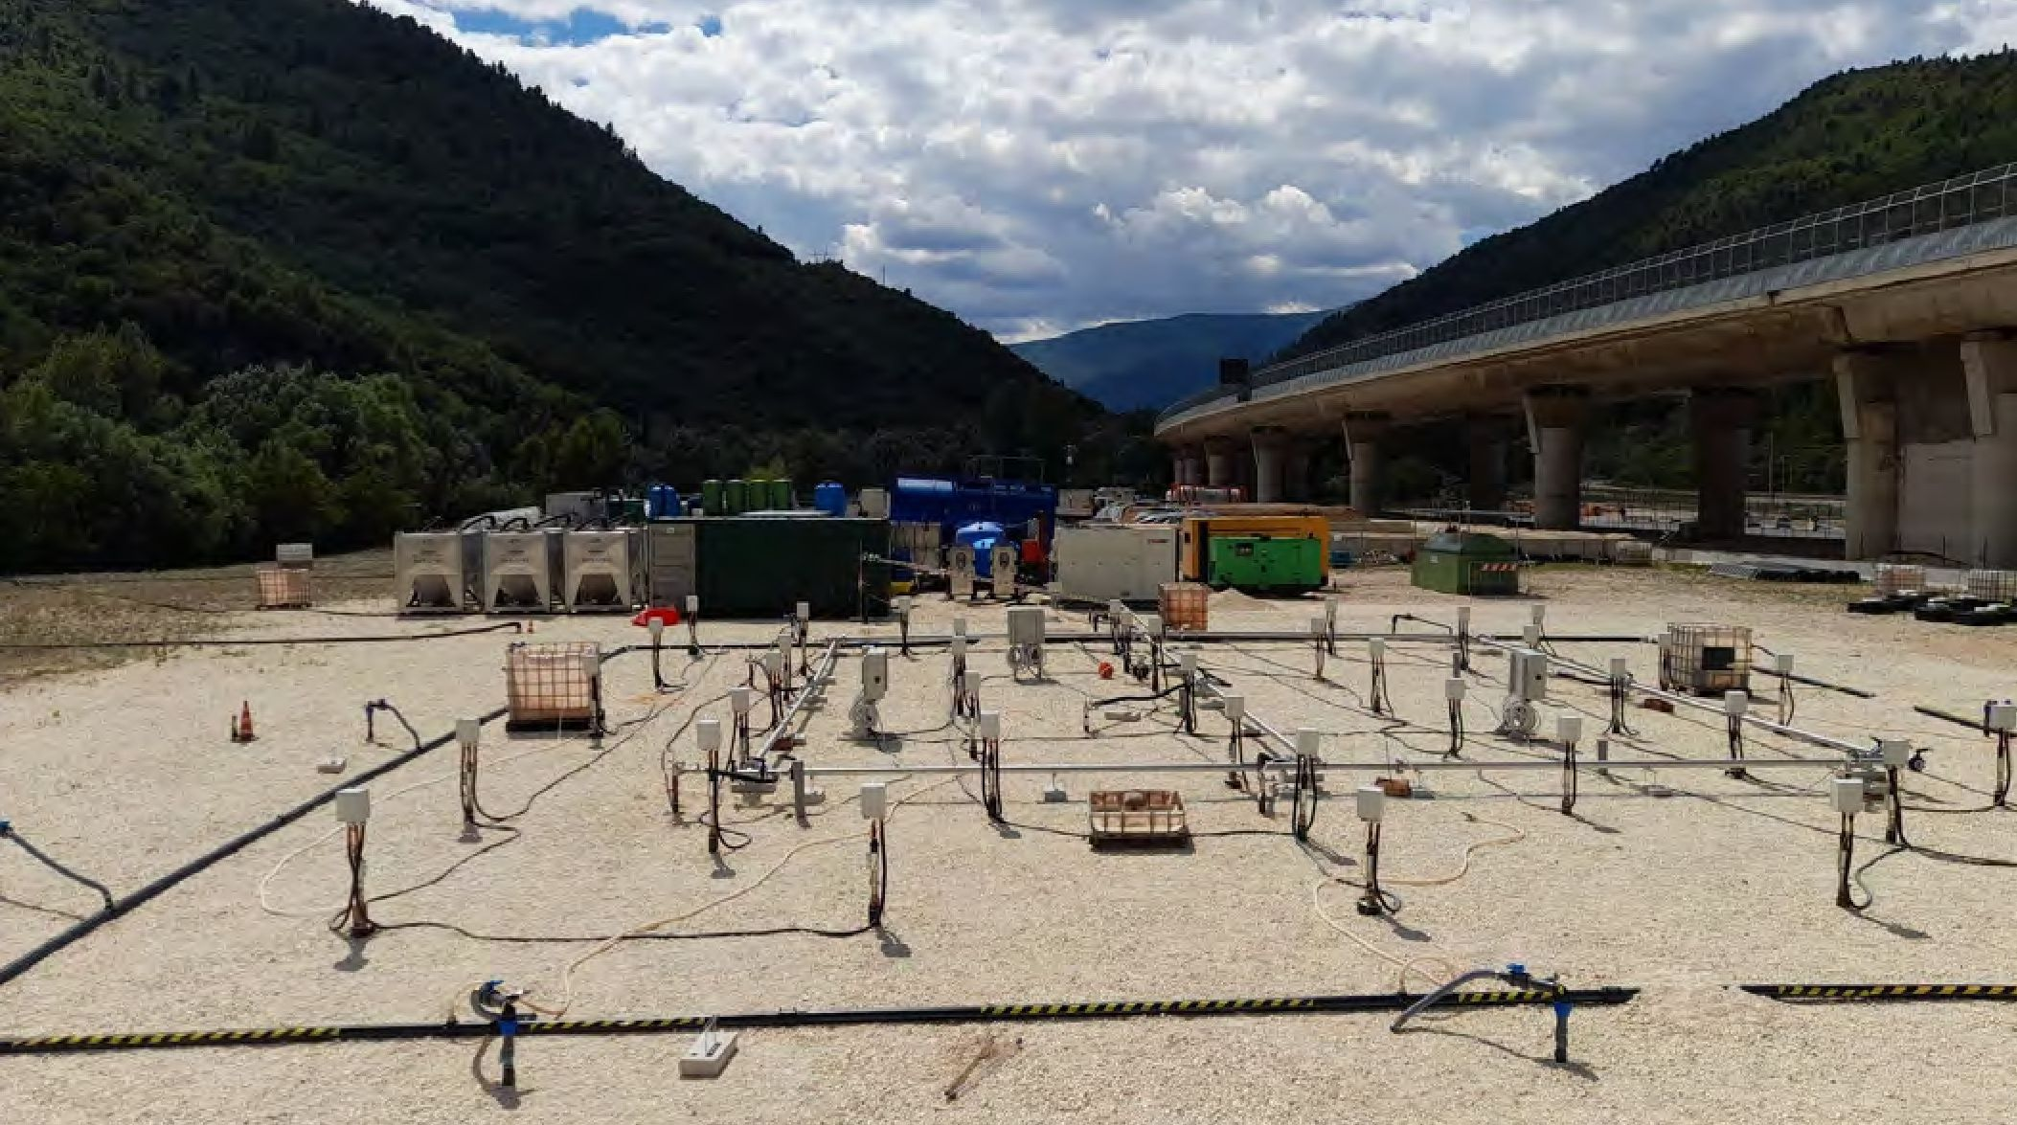
8. attēls. - Urbumu lauka attēls.

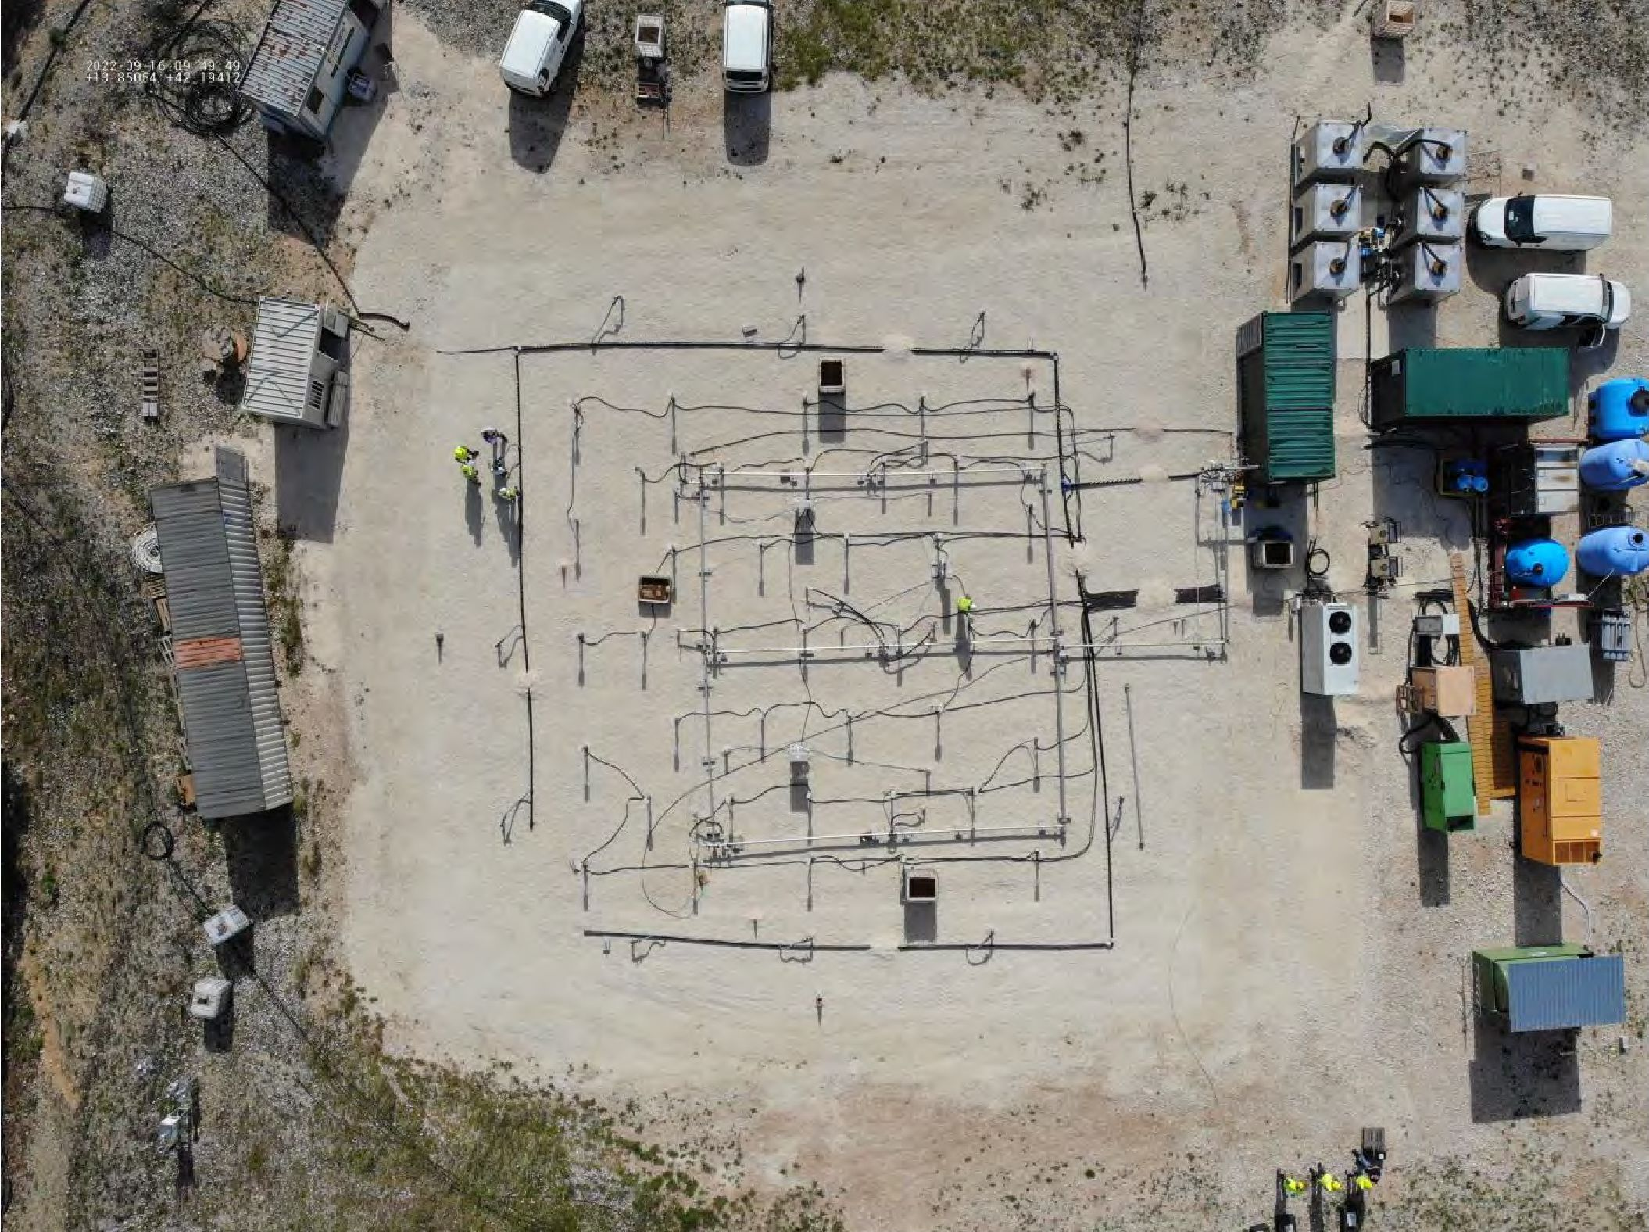
9. attēls. - Urbumu lauka attēls no augšas.

Konstrukcijas parametri:
- urbuma laukam piemērotais maksimālais spiediena kritums: 100 mbar;
- minimālā augsnes temperatūra aukstajās vietās, lai nodrošinātu piesārņotāju desorbciju: 100°C;
- ekstrahētā tvaika maksimālais plūsmas ātrums: 408 Nm³/h.
Enerģijas bilance :
- Attīrīšanas tilpumā ievadītā enerģija: 248 kW;
- Augsnes tilpums: 780 m³;
- Poru tilpums: 420 m³;
- Temperatūra pie T0: 10°C;
- Mērķa temperatūra: 100°C.

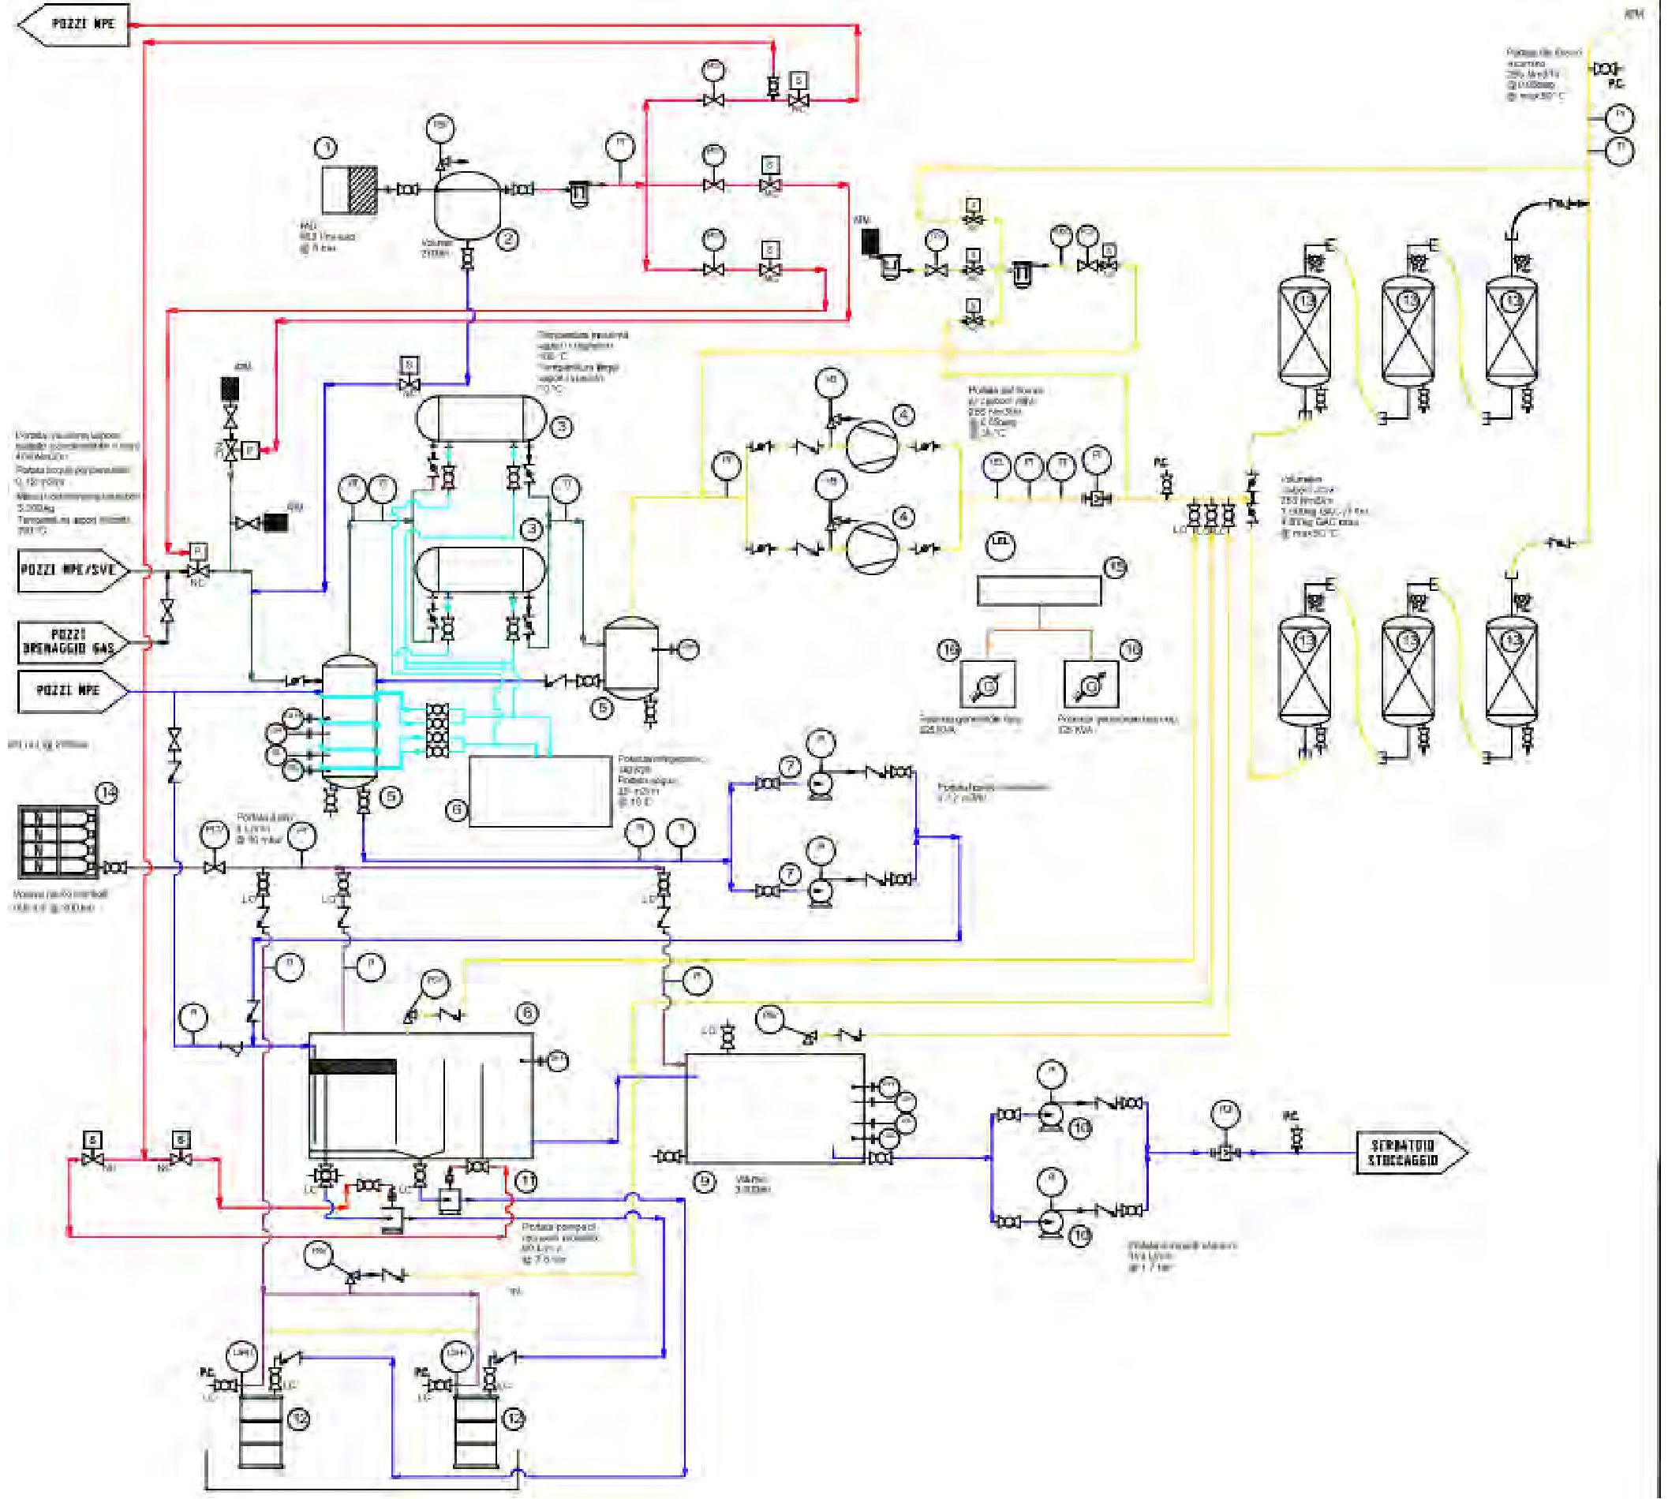
Gāzes drenāžas urbumi
NPE/SVE urbumi
NPE urbumi
NPE urbumi
10. attēls. - Detalizēta termiskās desorbcijas iekārtas shēma.

Uzstādīšanas un termiskās attīrīšanas posmi
- Attīrīšanas zonas sagatavošana: Pāļu iedzīšana, tvaika vāciņa izveide un urbumu lauka ierīkošana;
- Atūdeņošana;
- Iedarbināšana: Elektroinstalācijas un zemējuma pārbaude un testēšana; Cauruļvadu un savākšanas tvertņu pārbaude; hidrostatiskā spiediena testi un riepas; Mērinstrumentu pārbaude, kalibrēšana un testēšana; Regulēšanas cilpu kontrole; Bloķēšanas ierīču pārbaude un testēšana; Drošības sistēmu pārbaude un testēšana; Ekspluatācijas testi; Apkures sistēmas ekspluatācijas testi un iedarbināšanas procedūras;

D. Termiskās attīrīšanas posmi: Uzkarsēšana līdz darba temperatūrai 100°C;attīrīšana nemainīgā temperatūrā un piesārņojošo vielu atdalīšanas maksimizācija; Rekultivācijas zonas dzesēšana
E. Intervences testēšana sanācijas mērķu sasniegšanai: 3 apsekojumu veikšana piesārņotajā zonā un 3 zondēšanas paraugu ņemšana; rezultātu atbilstība sanācijas mērķiem (CSR, kas identificēts konkrētā objekta riska novērtējuma pārskatā).

3.3. Kontroles parametri un pielietojamības pārbaude (izmēģinājuma mērogs)
Atkarībā no plūsmas veida (šķidrā un gāzveida) termiskās desorbcijas izmēģinājuma iekārtā ir uzstādītas šādas priekšattīrīšanas sekcijas:
- Šķidrā fāze:
- Nr. 1 OWS-201 eļļas/ūdens separators, kas ar gravitācijas un koalescences filtru palīdzību spēj atdalīt ūdeni no brīvajā fāzē esošajiem piesārņotājiem;
- N. 1 bufertvertne S-201, kuras uzdevums ir uzkrāt no produkta brīvajā fāzē un pie OWS-201 separatora izejas atdalīto ūdeni un veicināt tā atkārtotu novadīšanu uz vietējo uzglabāšanas tvertni;
- N. 2 P-202 A/B paaugstināšanas sūkņi, kas spēj pārvietot ūdeni no S-201 bufertvertnes uz vietējo krātuvi;
- N. 2 brīvās fāzes produktu uzglabāšanas tvertnes, attiecīgi S-202 LNAPL (vieglo neūdens fāzes šķidrumu) uzglabāšanai un S-203 DNAPL (blīvo neūdens fāzes šķidrumu) uzglabāšanai;
- N. 2 P-203 A/B produkta rekuperācijas sūkņi, kas spēj pārvietot separatorā OWS-201 uzkrāto brīvās fāzes produktu uz uzglabāšanas tvertnēm S-202 un S-203;
- Tvaika fāze:
- N. 1 kompresors, kas spēj piegādāt saspiestu gaisu urbumu pneimatiskajiem sūkņiem, sūkņiem P-203 A/B produktu reģenerācijas pneimatiskajiem sūkņiem un XV-101 un XV-102 pneimatiskajiem pievadiem;
- N. 1 kondensāta separators KOT-101, kas spēj veicināt inerciālu kondensāta nogulsnēšanos, kas atrodas aspirētajā starpslāņu gāzes plūsmā;
- N. 2 apvalka un cauruļu gaisa-ūdens siltummaiņi ar nerūsējošā tērauda caurulēm un apvalku (n.1 darba un 1 rezerves) E-101 A/B, kas spēj samazināt ekstrahēto notekūdeņu temperatūru;

- N. 1 dzesētājs, kas spēj nodrošināt siltummaiņiem nepieciešamo dzesēto ūdeni;
- N. 1 KOT-102 kondensāta separators, kas spēj atdalīt atlikušo kondensātu aiz E-101 A/B siltummaiņiem;
- N. 2 paralēli savienoti sānu kanālu ventilatori BL-101 A/B (n.1 darba un n.1 rezerves), kas starpproduktu gāzes ekstrakcijas urbumu galvās un daudzfāzu ekstrakcijas urbumos izraisīs spiediena kritumu.

3.4. Notekūdeņu pēcattīrīšana (izmēģinājuma mērogs)
Izmēģinājuma sistēmā esošā attīrīšana attiecas tikai uz ekstrahētā tvaika plūsmu. Šķidruma plūsma pēc priekšattīrīšanas tiks pārvaldīta kā atkritumi un nogādāta piemērotā gala attīrīšanas iekārtā.
No augsnes apakškārtas izdalītos tvaikus pēc to atdalīšanas no šķidrās fāzes nosūtīs attīrīšanai caur N. 6 aktīvās ogles filtru bateriju, kas sadalīta 2 komplektos pa 3 filtriem katrā, kas uzstādīti paralēli viens otram.
Katrs filtrs būs aprīkots ar paraugu ņemšanas ligzdu, lai novērtētu aktīvās ogles piesātinājuma līmeni. Atsevišķi filtri tiks savstarpēji savienoti, izmantojot šļūtenes un ātros savienotājus, lai varētu ātri mainīt sērijas sastāvu un, konkrēti, lai varētu mainīt dažādu filtru izmantošanas secību, lai pilnībā piesātinātu visu pieejamo aktīvās ogles daudzumu.
Atmosfērā emitēto gāzveida izmešu paraugi tiks automātiski cikliski ņemti, izmantojot stacionāro foto jonizatoru TVOC-101 un solenoīda vārsta sistēmu EV-101÷103. Tvaiku attīrīšanas modulis būs aprīkots ar vienu dūmeni abām filtru 2. sērijām, lai nodrošinātu vienu paraugu ņemšanas punktu, no kura uzraudzīt emisijas atmosfērā.

Apzīmējums | Funkcija | Daudzums | Tips | RAKSTURLIELUMI |  |  |  |  | SAVIENOJUMI
 |  |  |  | Tilpums  (m³) | Izmēri ∅ × kopējais augstums (mm) | Darba spiediens (bar) | Materiāls |  | Pievads | Atvads | Marka | Modelis
F-101A/B/C | augsnes-gāzes filtrācijas jauda | 3 | Aktīvās ogles filtrs tvaiku līnijai | 3,00 | 1800X1700X  2300 | 0,1 | krāsots tērauds |  | DN100 | DN100 | DESOTEC | AIRCON 3000
F-102A/B/C | augsnes-gāzes filtrācijas gaidstāve | 3 | Aktīvās ogles filtrs tvaiku līnijai | 3,00 | 1800X1700X  2300 | 0,1 | krāsots tērauds |  | DN100 | DN100 | DESOTEC | AIRCON 3000
1. tabula. - Filtrēšanas sistēma.

3.6. Kontroles parametri (izmēģinājuma mērogs)
Parametri
Temperatūra: | Augsne  sildīšanas zondes  ekstrakcijas urbumi  pirms un pēc automātiskās kondensācijas  Kondensētā plūsma  Pirms un pēc gaisa kondicionēšanas filtra (tvaika plūsma)
Spiediens: | Galvenais kolektors  Starp pūtēju un oglekļa filtru  Kondensāta separatora ieplūdes atvere  Ieplūdes pirmais oglekļa filtrs  Augsne
Straumes plūsma | Ekstrakcijas gaiss (nekondensējams)  Ekstrahētais tvaiks (atkarībā no kondensācijas) Ekstrahētais ūdens
Masas (daudzums) | Ekstrahētie šķīdinātāji  Paraugi uz CA pudelītēm laboratorijas analīzēm
Enerģija | Pazemes elektroapgāde  Pazemes slānī nonākošā enerģija  Enerģijas attīrīšanas iekārta  Kopējais enerģijas patēriņš  Ar tvaiku iegūtās enerģijas aprēķins Ar ūdeni iegūtās enerģijas aprēķins
Citi mērījumi | Pjezometriskie līmeņi  DNAPL līmenis atdalīšanas tvertnē
2. tabula: Galvenie kontroles parametri

Sistēmas darbības loģikas pārvaldība tiks veikta, izmantojot PLC, kas uzstādīti visos vietējos vadības paneļos. Visi vietējie PLC tiks savienoti ar galveno PLC, izmantojot Modbus tīklu vai līdzīgu tīklu, lai nodrošinātu sistēmas datu galveno reģistrāciju.
Trauksmes gadījumā vietējais PLC, kurā radusies problēma, apstrādās datus un ziņos par trauksmi galvenajam PLC, kas savukārt uzsāks paneļu lokālajai vadībai nepieciešamās darbības. Sistēmas darbības dati tiks saglabāti atmiņā, izmantojot pamata datu reģistrācijas sistēmu.
Ekspluatācijas laikā tiek nepārtraukti vākti ekspluatācijas dati, kuru apstrāde tiks izmantota, lai uzraudzītu rekultivācijas gaitu un novērtētu sistēmas darbību. Šo apsekojumu uzdevums būs arī iejaukties sistēmas darbībā, veicot korekcijas.

Paredzams reģistrēt/apstrādāt šādus datus:
- enerģijas patēriņš;
- masas un enerģijas bilance attīrāmajai augsnes apakškārtai;
- augsnes apakškārtas temperatūras;
- laboratorijas dati;
- spiediena kritumu mērījums;
- piesārņotāja kumulatīvā masas atdalīšanas pakāpe.
Portatīvo PID mērinstrumentu var izmantot, lai dažādos sistēmas punktos katru dienu uzraudzītu koncentrāciju tvaikos:
- attīrīšanas sistēmas ieplūde;
- ieplūdes gāzveida notekūdeņu adsorbcijas daļa;
- gāzveida notekūdeņu adsorbcijas sistēmas izejas (emisija atmosfērā).
Notekūdeņu uzraudzība
Piesātinātās matricas sanācijas uzraudzības protokols ir dots zemāk:
- Tvaika izplūdes gāzu uzraudzības protokols;
- Šķidro notekūdeņu uzraudzības protokols.
Tvaika izplūdes gāze
Parametrs | Uzraudzības punkts | Mērīšanas metode | Biežums
Temperatūra | stratēģiskais punkts | Uzstādīti termoelementi | Nepārtraukta mērīšana
Spiediens | stratēģiskais punkts | Uzstādītie instrumenti | Nepārtraukta mērīšana
CO, CO₂, O₂, SO₂ | IEPLŪDE/IZPLŪDE Tvaiku attīrīšanas iekārta | Uzstādītie instrumenti | Ikdienā
GOS/SVOC | IEPLŪDE/IZPLŪDE Tvaiku attīrīšanas iekārta | Laboratorija | Ikdienā / divas reizes nedēļā
3. tabula: Galvenie tvaika izplūdes gāzu parametri
Attiecībā uz emisijām atmosfērā - atbilstība Likumdošanas dekrēta 152/06 un turpmāko grozījumu noteikumiem V daļas pielikumos (I-X pielikums)
Šķidrie notekūdeņi
Parametrs | Uzraudzības punkts | Mērīšanas metode | Biežums
Temperatūra | stratēģiskais punkts | Uzstādīti termoelementi | Nepārtraukta mērīšana
GOS/SVOC | IZPLŪDES priekšattīrīšanas iekārta | Laboratorija | Ikdienā / divas reizes nedēļā
4. tabula: Galvenie šķidro notekūdeņu parametri

4. Pilna mēroga pielietojums

4.1. Galvenā attīrīšanas iekārta
Pilna mēroga sistēma tiks izstrādāta, pamatojoties uz iepriekš uzstādītās un aprakstītās izmēģinājuma iekārtas rezultātiem.

Pamatojoties uz dažiem provizoriskiem apsvērumiem, kas saistīti ar piesārņojuma pakāpi, apjomu un veidu, kas atrodas objekta ziemeļu daļā, pilna mēroga sistēmai būs šādi provizoriski parametri:
- Attīrīšanas zonas kopējā platība: 5200 m²;
- TTZ jumts: 9,0 m;
- TTZ gultne: 13,0 m;
- Piesārņotās augsnes tilpums: 20 800 m³;
Urbuma lauks:
- Nr. 300-350 apsildes urbumi (TCHh);
- N. 50-80 ekstrakcijas urbumi (VEW);
- N. 20-40 daudzfāzu ekstrakcijas urbumi (MPE);
- N. 30-40 temperatūras uzraudzības urbumi (TMP).
Sākotnējie konstrukcijas parametri:
- urbuma laukam piemērotais maksimālais spiediena kritums: 100 mbar;
- minimālā augsnes temperatūra aukstajās vietās, lai nodrošinātu piesārņotāju desorbciju: 105°C;
- ekstrahētā tvaika maksimālais plūsmas ātrums: 4 000 Nm³/h.
Sākotnējā enerģijas bilance :
- Attīrīšanas tilpumā ievadītā enerģija: 2 100 kW;
- Augsnes tilpums: 13 520 m³;
- Poru tilpums: 7 280 m³;
- Temperatūra pie T0: 10°C;
- Mērķa temperatūra: 105°C;
- Kopējais elektroenerģijas patēriņš (apkure + notekūdeņu attīrīšana): 9 800 000 - 12 900 000 kWh
Grafiks:
pilna mēroga sistēmas uzstādīšanas sākums: 2024. gada pirmais mēnesis

5. Pēcattīrīšanas periods un/vai ilgtermiņa uzraudzība

5.1. Pēcattīrīšanas periods un/vai ilgtermiņa uzraudzība
Pašlaik notiek izmēģinājuma sistēmas pārvaldība; attīrīšanas rezultāti, izmantojot in situ termisko desorbciju, attiecībā uz ar hlorētiem šķīdinātājiem piesārņoto tilpumu tiks publiskoti, tiklīdz tests būs pabeigts (paredzēts 2023. gada jūlijā)

7. Papildu informācija

7.1. Gūtā atziņa
Pamatojoties uz pirmajos in situ termiskās desorbcijas izmēģinājuma sistēmas pārvaldības mēnešos gūtajiem rezultātiem, t.i.:
- “rūpīga” pirmā termiskās desorbcijas izmēģinājuma moduļa vadība;
- pareiza sildelementu temperatūras regulēšana un uzraudzība;
- nepārtraukta augsnes apakškārtas temperatūras uzraudzība;
- efektīva gāzveida un šķidro notekūdeņu plūsmu kontrole un uzraudzība;
ļaus
- veikt topošās pilna mēroga sanācijas iekārtas inženiertehnisko un tehnoloģisko optimizāciju;
- nodrošināt atbilstošu procesa darbības parametru regulēšanu;
- saīsināt izpildes laiku;
- samazināt elektroenerģijas patēriņu;
nodrošināt lielāku vispārējo ilgtspēju.
7.3. Gūtā atziņa
ISTT iekārtas darbināšanai ir nepieciešama pieredze ģeoloģijas, ķīmijas un mehānikas jomā. Procesa pārvaldība ir pilnībā automātiska, un to procesa inženieris var veikt arī attālināti. Objektā ir jābūt uzraugam.
7.4. Papildu piezīmes
Termiskās attīrīšanas pielietošana ir ļoti sarežģīta, un tās vadība jāveic tehniskajam personālam ar lielu pieredzi. Ir svarīgi garantēt organizāciju un dokumentu pieejamību, lai nodrošinātu vislabāko jaudu, kas saistīta ar plūsmu un iekārtu parametru uzraudzību.

1. Kontaktinformācija – GADĪJUMA IZPĒTE: Termiskā desorbcija in situ Nr. 6

1.1. Vārds un uzvārds | Klops Daniels (Klopp Daniel) ¹⁾  Trečlers Olivers (Trötschler Oliver) ²⁾  Horstmans Malte (Horstmann Malte) ³⁾  Edels Hanss-Georgs (Edel Hans-Georg) ⁴⁾
1.2. Valsts/jurisdikcija | Vācija
1.3. Organizācija | ^{1), 4)} Züblin Umwelttechnik GmbH  ²⁾ VEGAS Universität Stuttgart  ³⁾ Hanseatisches Umweltkontor GmbH
1.4. Amats | ¹⁾ Projektu vadītājs  ²⁾ Tehnoloģiju inženieris  ³⁾ Projektu vadītājs  ⁴⁾ Pētniecības un attīstības vadītājs
1.5. Pienākumi | ^{1), 4)} Termiskā sanācija in-situ  ²⁾ Zinātniskais atbalsts termiskaja apstrādei in-situ  ³⁾ Konsultantu veiktā sanācija
1.6. E-pasta adrese | ¹⁾ daniel.klopp@zueblin.de  ²⁾ oliver.troetschler@iws.uni-stuttgart.de  ³⁾ m.horstmann@haukon.de  ⁴⁾ hans-georg.edel@zueblin.de
1.7. Tālruņa numurs | ¹⁾ +49 40 238818714  ²⁾ +49 711 68567021  ³⁾ +49 451 7025411  ⁴⁾ +49 7145 9324-249

2. Informācija par objektu

2.1. Objekta vēsture
Noiminstere pilsētā bijušās minerāleļļu un ķīmisko vielu vairumtirdzniecības uzņēmuma (darbības periods 1978-2008) vecajā teritorijā tika konstatēts hvCHC piesārņojums, kam bija nepieciešama sanācija. Kopš 1991. gada Augsnes aizsardzības pārvalde (Untere Bodenschutzbehörde) ir bijusi informēta par gruntsūdeņu piesārņojumu ar gaistošiem hlorētiem ogļūdeņražiem (hvCHC) attiecīgajā īpašumā. Turpmākajos gados tika veikti postījumu novērtēšanas pasākumi, taču sākotnēji tie nesniedza pārliecinošu skaidrojumu par piesārņojuma cēloni.
Tikai vēlāk, nopratinot aktuālā laika lieciniekus, tika noskaidrots, ka negadījuma rezultātā no uzglabāšanas tvertnes īpašuma ziemeļrietumos bija izplūduši aptuveni 2000 l šķīdinātāju (tetrahloretēna). Pamatojoties uz aculiecinieku ziņojumiem, par faktu tiek uzskatīti arī turpmāki pārkraušanas zaudējumi ekspluatācijas laikā.
Līdz šim gruntsūdeņu aizsardzībai ir veikti šādi galvenie pētījumi un pasākumi:
- 1994. g.: Pirmā indikatīvā piesārņoto teritoriju izpēte
- 1995. g.-2002. g.: Piesārņotāja un dažādu pēctecīgo uzņēmumu P&T pasākuma īstenošana līdz 2002. gadam, hvCHC izplūde aptuveni 1200 kg
- 2008. g.-2010. g.: Pārtraucot darbību un pārdodot zemi, objektā tika veikta detalizēta izpēte vietā ar vērā ņemamiem hvCHC rezultātiem īpašuma ziemeļrietumos (agrākā tetrahloretēna uzglabāšanas tvertne un pārkraušanas stacija)
- 2012. g.-2019. g.: Sanācijas izpēte un plānošana, tostarp in-situ sanācija, medus šūnu procesi, urbumi ar lieliem caurumiem
- 2012. g.-2021. g.: Noiminsteres pilsētas P&T pasākuma turpināšana, hvCHC izplūde aptuveni 200 kg
2.2. Ģeoloģiskie apstākļi
Noiminsteres pilsēta atrodas Šlēsvigas-Holšteinas Gēstes grēdas apgabalā uz Vaihsēla ledāja izskalojuma līdzenuma, kas atrodas augšup no gala morēna līnijām, kas stiepjas dažus kilometrus uz ziemeļiem un austrumiem. Glaciofluviālās smiltis objektā veido pirmo nesegto ūdens horizontu tuvu zemes virsmai, ko var raksturot kā labi caurlaidīgu un tikai nedaudz aizsargātu pret piesārņotāju iekļūšanu. Vaihsēla ledāja baseina nogulumi veidojas 16-17 m dziļumā zzl no pirmā ūdens nesējslāņa. Gruntsūdens līmenis ir aptuveni 2,2-3,2 m dziļumā, un vispārējais gruntsūdens plūsmas virziens ir vērsts uz dienvidrietumiem.

Tam seko pleistocēna kušanas ūdeņu nogulumu gruntsūdeņu līmeņi, ko daļēji pārtrauc laukakmens māls un baseina dūņas. Līdz 85 m biezās ledāja smiltis tieši saplūst ar zemāk esošajām miocēna brūnogļu smiltīm. To pamatā ir vizlas māli. Līdz 60 m biezās brūnogļu smiltis veido galveno ūdens slāni, ko Noiminsterē galvenokārt izmanto dzeramā ūdens ieguvei.
Gruntsūdeņu svārstību zonā augsnes apakškārtā ir daļēji plāni nogulumu slāņi. No 2,5 m dziļuma ziemeļos un 5,0 m dziļuma dienvidos smiltīs sastopami organiski piejaukumi, kas tika raksturoti kā kokogles vai "brūnogles". Parasti tie smilts slāņos ir smalki izkliedēti, atsevišķās vietās ir sastopami 1-2 dm biezi slāņi. Pateicoties organisko komponentu augstajai adsorbcijas spējai un hvCHC saiknei ar organiskajām vielām, hvCHC uzkrājas akmeņogles saturošās smiltīs.
Pirmā ūdens nesējslāņa hidrauliskā caurlaidība svārstās robežās no 1,1 x 10-4 līdz 1,7 x 10-3 m/s. Vidējais gruntsūdens gradients I ir 0,0005. Rezultātā plūsmas ātrums ir 15-80 m/a.

2.3. Problemātiskie piesārņotāji
Pirms sanācijas plānošanas ECOS Umwelt Nord GmbH Ķīlē veica plašus pētījumus, lai fiksētu un novērtētu piesārņojuma situāciju. Piesārņojošo vielu plūsma ar hvCHC līmeni virs 100 μg/l bija izvietota vairāk nekā 300 m garumā. Lai gan piesārņojuma centrā (A un B zonā) bija gandrīz 100% PCE, tālāk pa straumi tika konstatēti galvenokārt noārdīšanās produkti (TCE, cDCE) (1. att.).

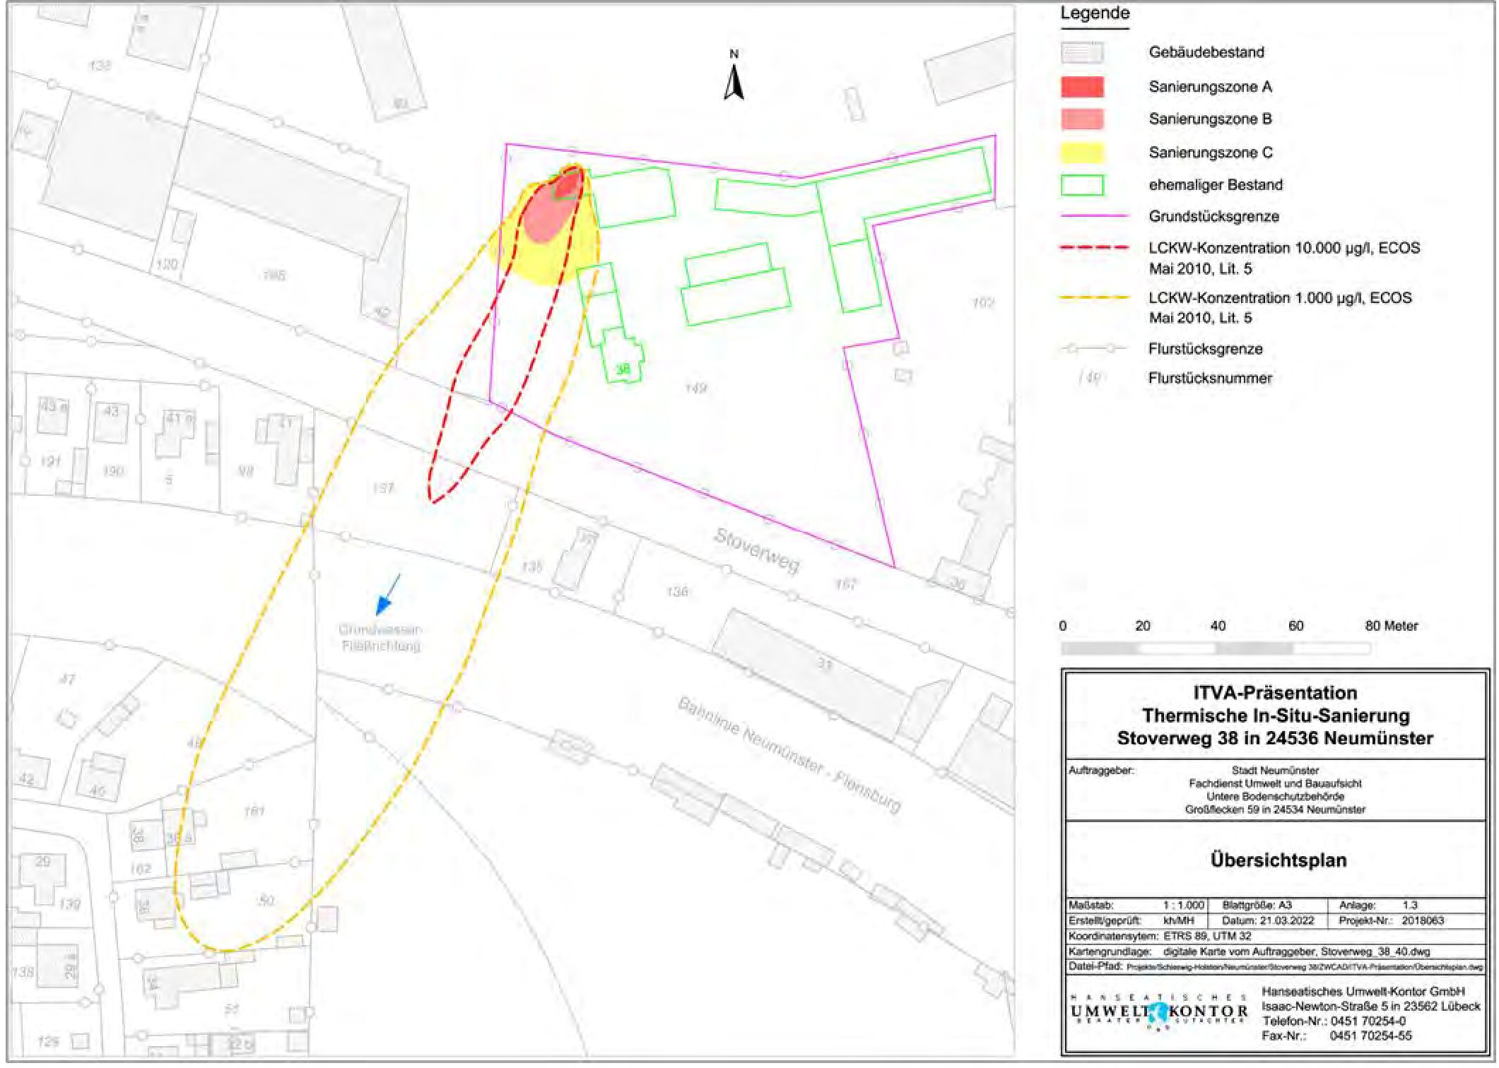
Apzīmējumi
Esošās ēkas

Sanācijas zona A

Sanācijas zona B

Sanācijas zona C

Iepriekšējais stāvoklis

Zemesgabala robeža

LCKW koncentrācija 10 000 μg/l, ECOS
2010. gada maijs, lit. 5

LCKW koncentrācija 1 000 μg/l, ECOS
2010. gada maijs, lit. 5

zemesgabala robeža

zemesgabala numurs
Metri
ITVA prezentācija
Termiskā in-situ sanācija
Stovervega 38, 24536 Neumünsters
Pasūtītājs:
Neumünsteres pilsēta
Vides un būvuzraudzības dienests
Apakšējā augsnes aizsardzības pārvalde
Großecken 59, 24534 Neumünsters
Pārskata plāns
Mērogs | 1 : 1000 | Lappuses izmērs: A3 | Pielikums | 1,3
Sagatavots/pārbaudīts: | kh/MH | Datums: 21.03.2022. | Projekta nr.: | 2018063
Koordinātu sistēma: | ETRS 89, UТМ 32
Kartes pamats: | digitālā karte no pasūtītāja, Stoverweg_38_40.dwg

Hanseatisches Umwelt-Kontor GmbH
Isaac-Newton-Straße 5 in 23562 Lübeck
Tālruņa Nr.: 0451 70254-0
Fakss Nr.: 0451 70254-55

1. attēls: Teritorijas plāns ar gruntsūdeņu piesārņojumu ar hvCHCs (2020). Apzīmējumi ir norādīti šeit

Vācu valodā | Latviešu valodā
Gebäudebestand | Esošās ēkas
Sanierungszone | Sanācijas zona
Ehemaliger Bestand | Bijušās ēkas
Grundstücksgrenze | Objekta robeža
LCKW-Konzentration | hvCHC koncentrācija
Flurstücksgrenze | Zemes gabala robeža
Flurstücksnummer | Zemes gabala numurs

Izpētes rezultāti parādīja, ka hvCHC piesātinātajā zonā bija sastopams smalki sašķeltas nesaistītas organiskās fāzes veidā, kas sorbēta augsnē un izšķīdusi gruntsūdeņos. Fāzes bija sastopamas īpaši virs ogļu slāņiem vai šajos slāņos (2. att.). Maksimālais hvCHC līmenis bija 8100 mg/kg augsnē un 49 000 μg/l gruntsūdeņos (DP zondēšana). Piesārņojuma centrā nepiesātinātās augsnes zonā augsnes tvaikos tika izmērīti līdz 8400 mg/m³ .

Pamatojoties uz 2008.-2010. gadā veiktajiem detalizētajiem pētījumiem, piesārņojošo vielu masas A-C sanācijas zonu teritorijā tika aptuveni novērtētas 650 m² platībā ar aptuveni 800 kg hvCHC, galvenokārt tetrahloretēnu (PCE) (2. attēls).

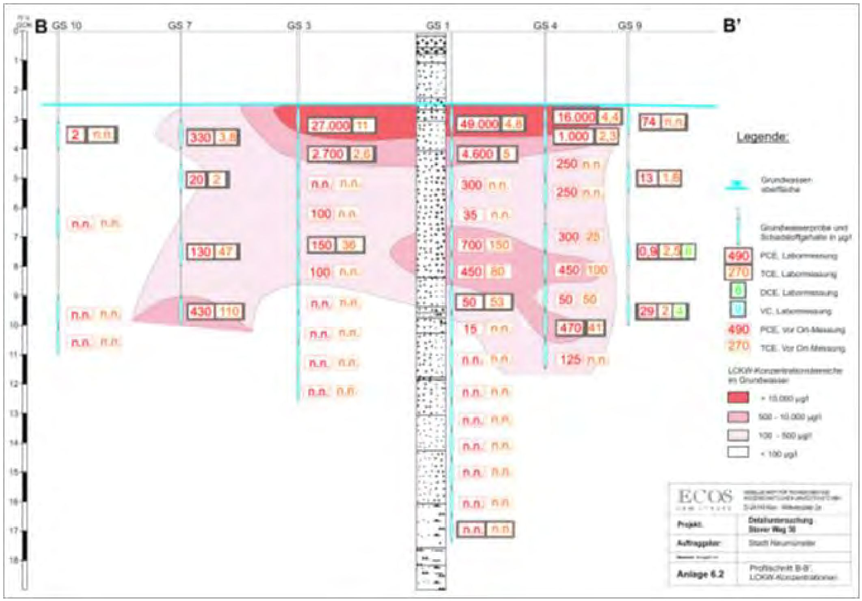
2. attēls: Piesārņojošo vielu vertikālais sadalījums piesārņojuma centrā, avots: ECOS Umwelt Nord GmbH

Vācu valodā | Latviešu valodā
Grundwasseroberfläche | Gruntsūdeņu virsma
Grundwasserprobe und Schadstoffgehalte | Gruntsūdeņu paraugs un piesārņotāju saturs
Labormessung | Laboratorijas mērījums
Vor-Ort-Messung | Objekta mērījums
LCKW Konzentrationsbereiche im Grundwasser | hvCHC koncentrācijas zonas gruntsūdeņos

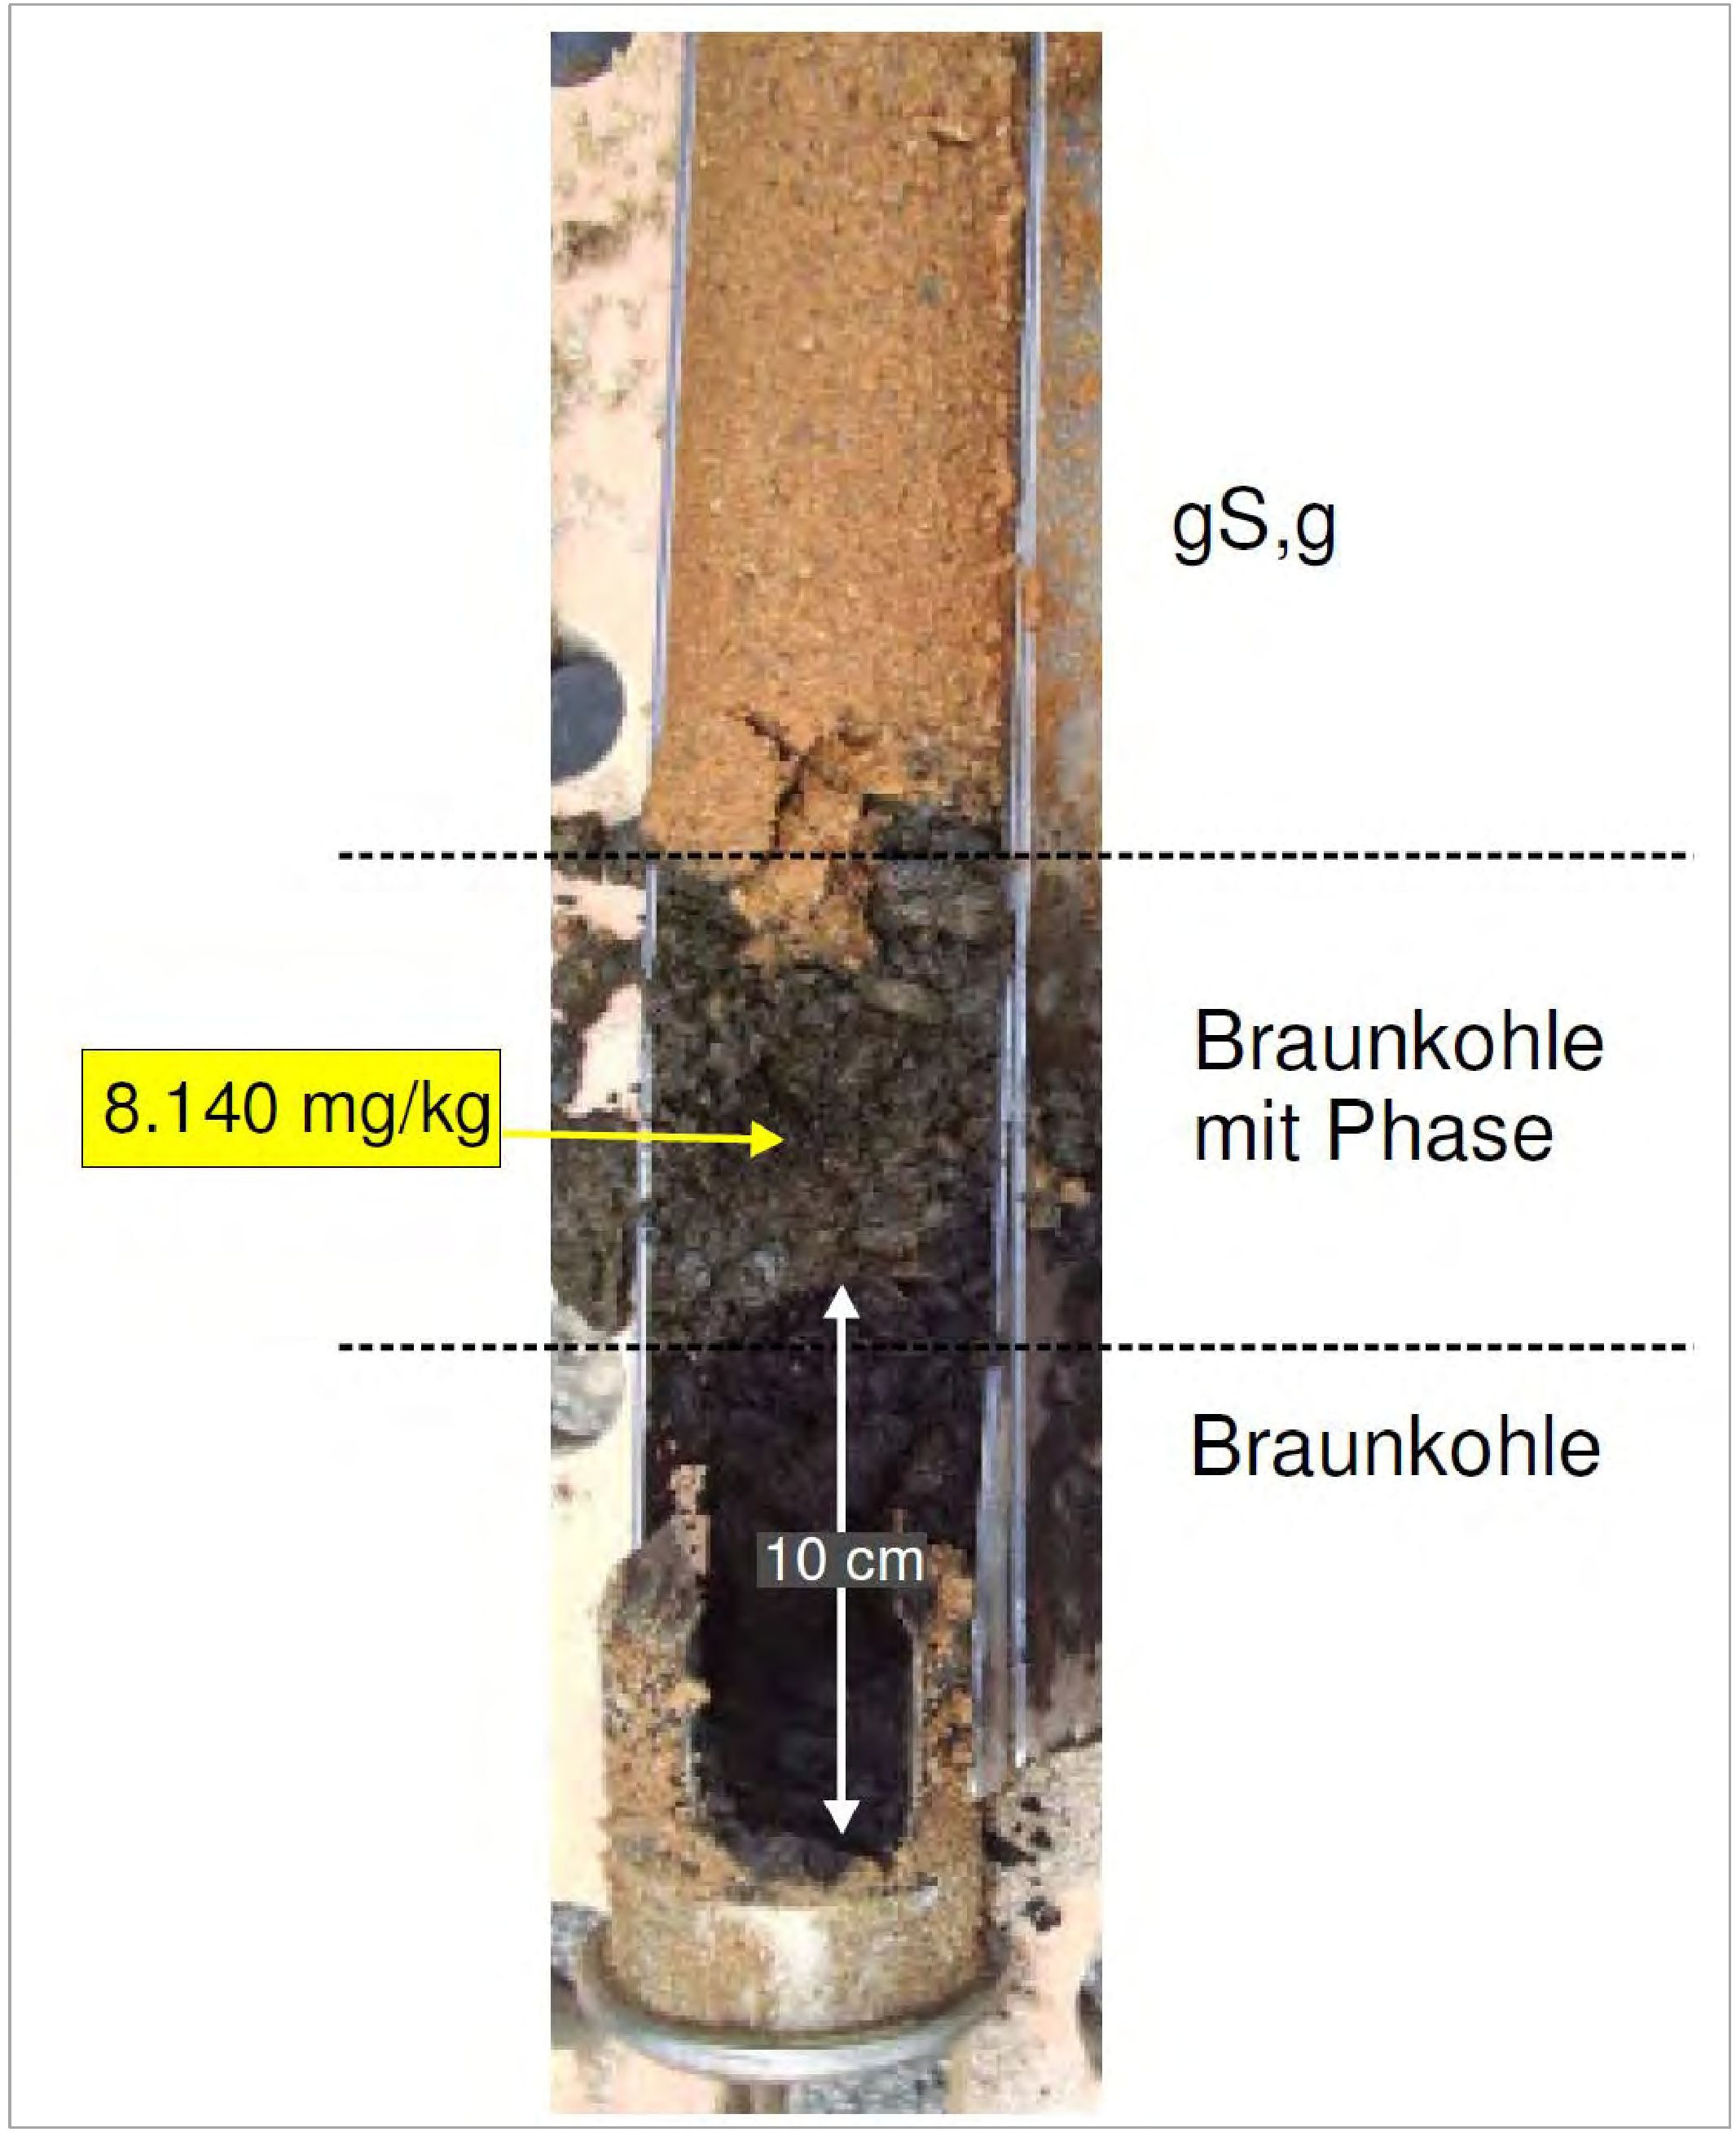
8,140 mg/kg
gS,g
Brūnogles ar fāzi
Brūnogles
10 cm
3. attēls: Līnijurbuma LB 3 kodols (2,5-3,0 m zzl, avots: ECOS Umwelt Nord GmbH)

2.4. Tiesiskais regulējums
Galvenais sanācijas mērķis bija sanēt galveno piesārņojuma avotu, lai novērstu turpmāku ievērojamu piesārņojošo vielu izplūdi. Tāpēc sanācija tika vērsta uz ieplūdes zonu (sanācijas zona A) un tuvāko apkārtni (sanācijas zonas B un C), kur galvenā piesārņotāju masa atrodas dziļumā līdz 6 m zzl.

Tika panākta vienošanās par šādām indikatīvajām sanācijas mērķa vērtībām:

- Atbilstība hvCHC koncentrācijai 100-140 μg/l gruntsūdeņos, kas atrodas tuvu notekūdeņiem pie īpašuma robežas lejteces īpašumā, ūdens nesējslāņa augšējā daļā (līdz 6 m zzl).
- Piesārņojošo vielu slodzes samazinājums (hvCHC kopējā emisija) no sanācijas vietas vismaz par 75%.
- Atbilstība hvCHC cieto vielu koncentrācijai.
- Lignīts | (TOC aptuveni 10,0%) | 100 mg/kg
- Nogulumi | (TOC aptuveni 1,0%) | 2 mg/kg
- Smiltis | (TOC aptuveni 0,1%) | 1 mg/kg

3. Izmēģinājuma mērogs

3.1. Laboratorijas izpēte
Laboratorijas pētījumi nav veikti. Pēc Neiminsteres pilsētas Augsnes aizsardzības pārvaldes pieprasījuma 2018. gadā tika sagatavota priekšizpēte ar izmaksu aprēķinu par tvaika gaisa iesūknēšanas (SAI) izmantošanu objektā [1].

Sanācijas tehnoloģija
Objektam piemērotas termiskās sanācijas in-situ (ISTR) tehnoloģijas pamatā ir ūdens tvaika-gaisa maisījuma iesūknēšana zem piesārņojuma centra līmeņa vai tā līmenī, lai to uzsildītu līdz maisījuma vārīšanās temperatūrai un pēc tam iztvaicētu piesārņojumu (4. attēls).

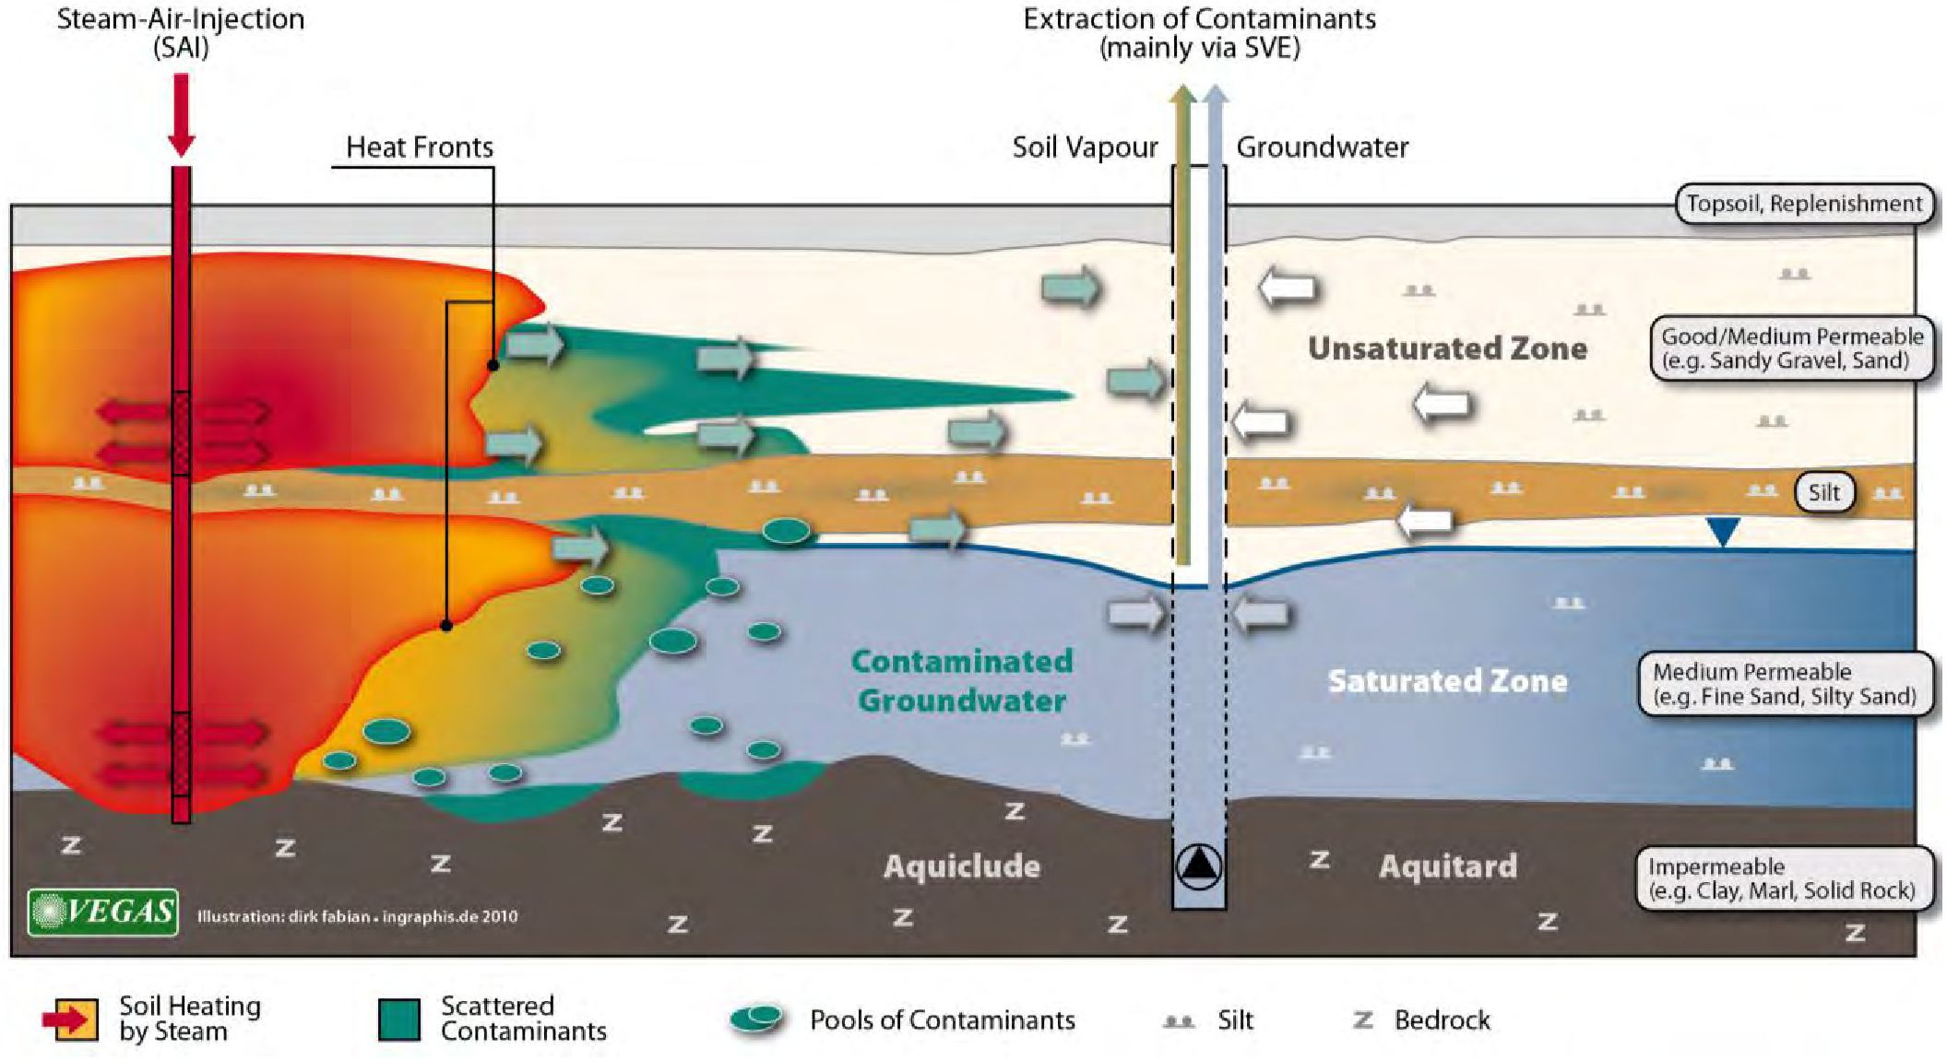
Tvaika-gaisa iesūknēšana
(SAI)
Siltuma frontes
Augsnes tvaiks
Gruntsūdeņi

Piesārņotāju ekstrakcija (galvenokārt ar SVE)
Piesārņoti gruntsūdeņi
Piesātinātā zona
Nepiesātinātā zona
Daļēji ūdeni caurlaidīgs slānis
Ūdens aizturslānis
Ilustrācija: dirk fabian • ingraphis de 2010
Augsnes sildīšana ar tvaiku
Izkliedēti piesārņotāji
Piesārņotāju baseini
Nogulumi
Pamatieži
Augsnes virskārta, papildināšana
Laba/vidēja caurlaidība
(piemēram, smilšaina grants, smilts)
Vidēja caurlaidība
(piem., smalkas smiltis, dūņainas smiltis)
Necaurlaidīgs
(piemēram, māls, merģelis, cietie ieži)
Nogulumi
4. attēls: Tvaika-gaisa iesūknēšana (SAI) un piesārņotāju ekstrakcija, galvenā diagramma.

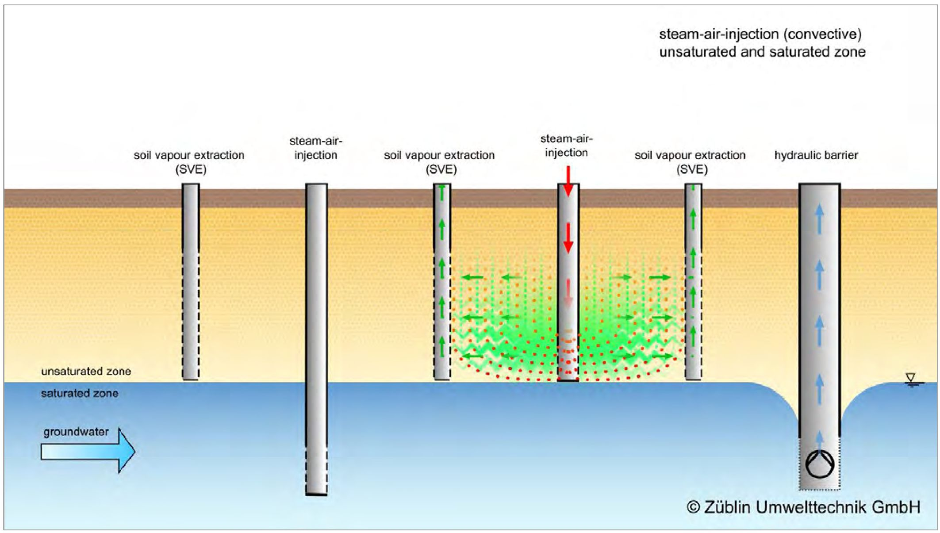
tvaika-gaisa iesūknēšanas (konvekcijas) nepiesātinātā un piesātinātā zona
augsnes tvaiku ekstrakcija
(SVE)
tvaika-gaisa iesūknēšana
augsnes tvaiku ekstrakcija
(SVE)
tvaika-gaisa iesūknēšana
augsnes tvaiku ekstrakcija
(SVE)
hidrauliskā barjera
nepiesātinātā zona
piesātinātā zona
gruntsūdeņi
Züblin Umwelttechnik GmbH
5. attēls: Termiskā sanācija in situ (ISTR), izmantojot tvaika-gaisa iesūknēšanu (SAI), galveno diagrammu.

Atbilstoši piesārņojuma atrašanās vietai piesātinātās augsnes zonā ievada dziļu tvaika-gaisa injekciju (SAI) starp 6-8 m zzl, lai attīrītu zonas, kas atrodas augstāk par 5-6 m zzl.

Iztvaikošanu bija plānots atbalstīt ar papildu seklu iesūknēšanas plakni ūdens nesējslāņa augšējā daļā un nepiesātinātās augsnes zonā 4 m dziļumā.
Tvaika un siltuma frontes izplatās radiāli simetriski ap iesūknēšanas urbumiem, iztvaicējot piesārņotājus. Šajā gadījumā piesārņotāja un ūdens (tvaiku) maisījums, kas satur PCE piesārņojumu, vārās pie maisījuma vārīšanās temperatūras 95°C vai 92°C attiecībā uz šo piesārņotāja maisījumu ar aptuveni 82% PCE un 15% TCE saturu. Šāda temperatūra pazemes slānī ir jāuztur, līdz piesārņojošās vielas ir pilnībā ekstrahētas (iztvaikošanas fāze). Ar tvaiku ievadītais gaiss pēc tam piesārņotājus gāzveidā aiznes uz nepiesātināto zonu, kur tie tiek noņemti, veicot augsnes tvaiku ekstrakciju (SVE). Peldspējas spēku ietekmē tvaika fronte sākotnējā izplatīšanās fāzē atver arī nepiesātināto augsnes zonu. Augsnes tvaikus, kā arī poru ūdeni un kondensātu var ekstrahēt vai izsūknēt no kombinētajiem urbumiem un attīrīt, izmantojot gaisa un ūdens aktīvās ogles filtrus, un no tiem var izvadīt hvCHC. Lejteces posmā esošā hidrauliskā gruntsūdeņu aizsardzības sistēma atdala hvCHC, kas arvien vairāk izšķīst gruntsūdeņos augstā temperatūrā. Sūknētos ūdeņus (gruntsūdeņus, kondensātu) attīra ar aktīvās ogles filtriem un izmanto karsto augsnes tvaiku dzesēšanai. Uzkarsētais dzesēšanas ūdens tiek izvadīts lietus kanalizācijā 25°C - 32°C temperatūrā.

Tvaika-gaisa iesūknēšanas (SAI) apjoma noteikšana
Parametrus, kas attiecas uz izmēru noteikšanu, var ņemt no detalizētās izpētes (DI) un koriģējošās izpētes (RI) ziņojumiem. Lai plānotu SAI, izmantojot datorizēto SAI rīku 2.0 [2], sanācijas laukā pamatā ir nepieciešama hidrauliskā caurlaidība, gruntsūdeņu līmeņi, piesārņotāju veids un daudzums, kā arī to atrašanās vieta.
Saistībā ar lignītu saturošām smiltīm un lignīta ieslēgumiem masas pārneses koeficients hvCHC desorbcijai aprēķinos ar SAI rīku tika samazināts uz pusi. Rezultātā paredzētais rehabilitācijas periods tika pagarināts par aptuveni 30%.
Tvaika-gaisa iesūknēšanas diapazons tika aprēķināts tvaika jaudai 500 kg/h, sasniedzot 2,7 m rādiusu (A+B zona), respektīvi, 3,0 m (C zona) aptuveni 5-6 m zzl dziļumā katrā iesūknēšanas urbumā [3]. Augsnes tvaiku ekstrakcijas diapazons sasniedza aptuveni 10 m rādiusu, ja negatīvais spiediens bija 140 mbar. Atbilstoši šiem diapazoniem tika plānota sanācijas lauka izstrāde (4. attēls).
Lai samazinātu vajadzīgo tvaika daudzumu, sanācijas lauks tika sadalīts 10 attīrīšanas daļās ar 3-4 injekcijas urbumiem katrā. Kā likums, izmantoto ekstrakcijas urbumu skaits ir divreiz lielāks nekā iesūknēšanas urbumu skaits. Hidrauliskajai kontrolei tiek izmantoti kombinētie urbumi.

Lai uzraudzītu augsnes temperatūru, dažādos radiālajos attālumos no iesūknēšanas urbumiem ir jāizmanto tā sauktie temperatūras mērīšanas stieņi (mērīšanas ierīces ar Pt-100).

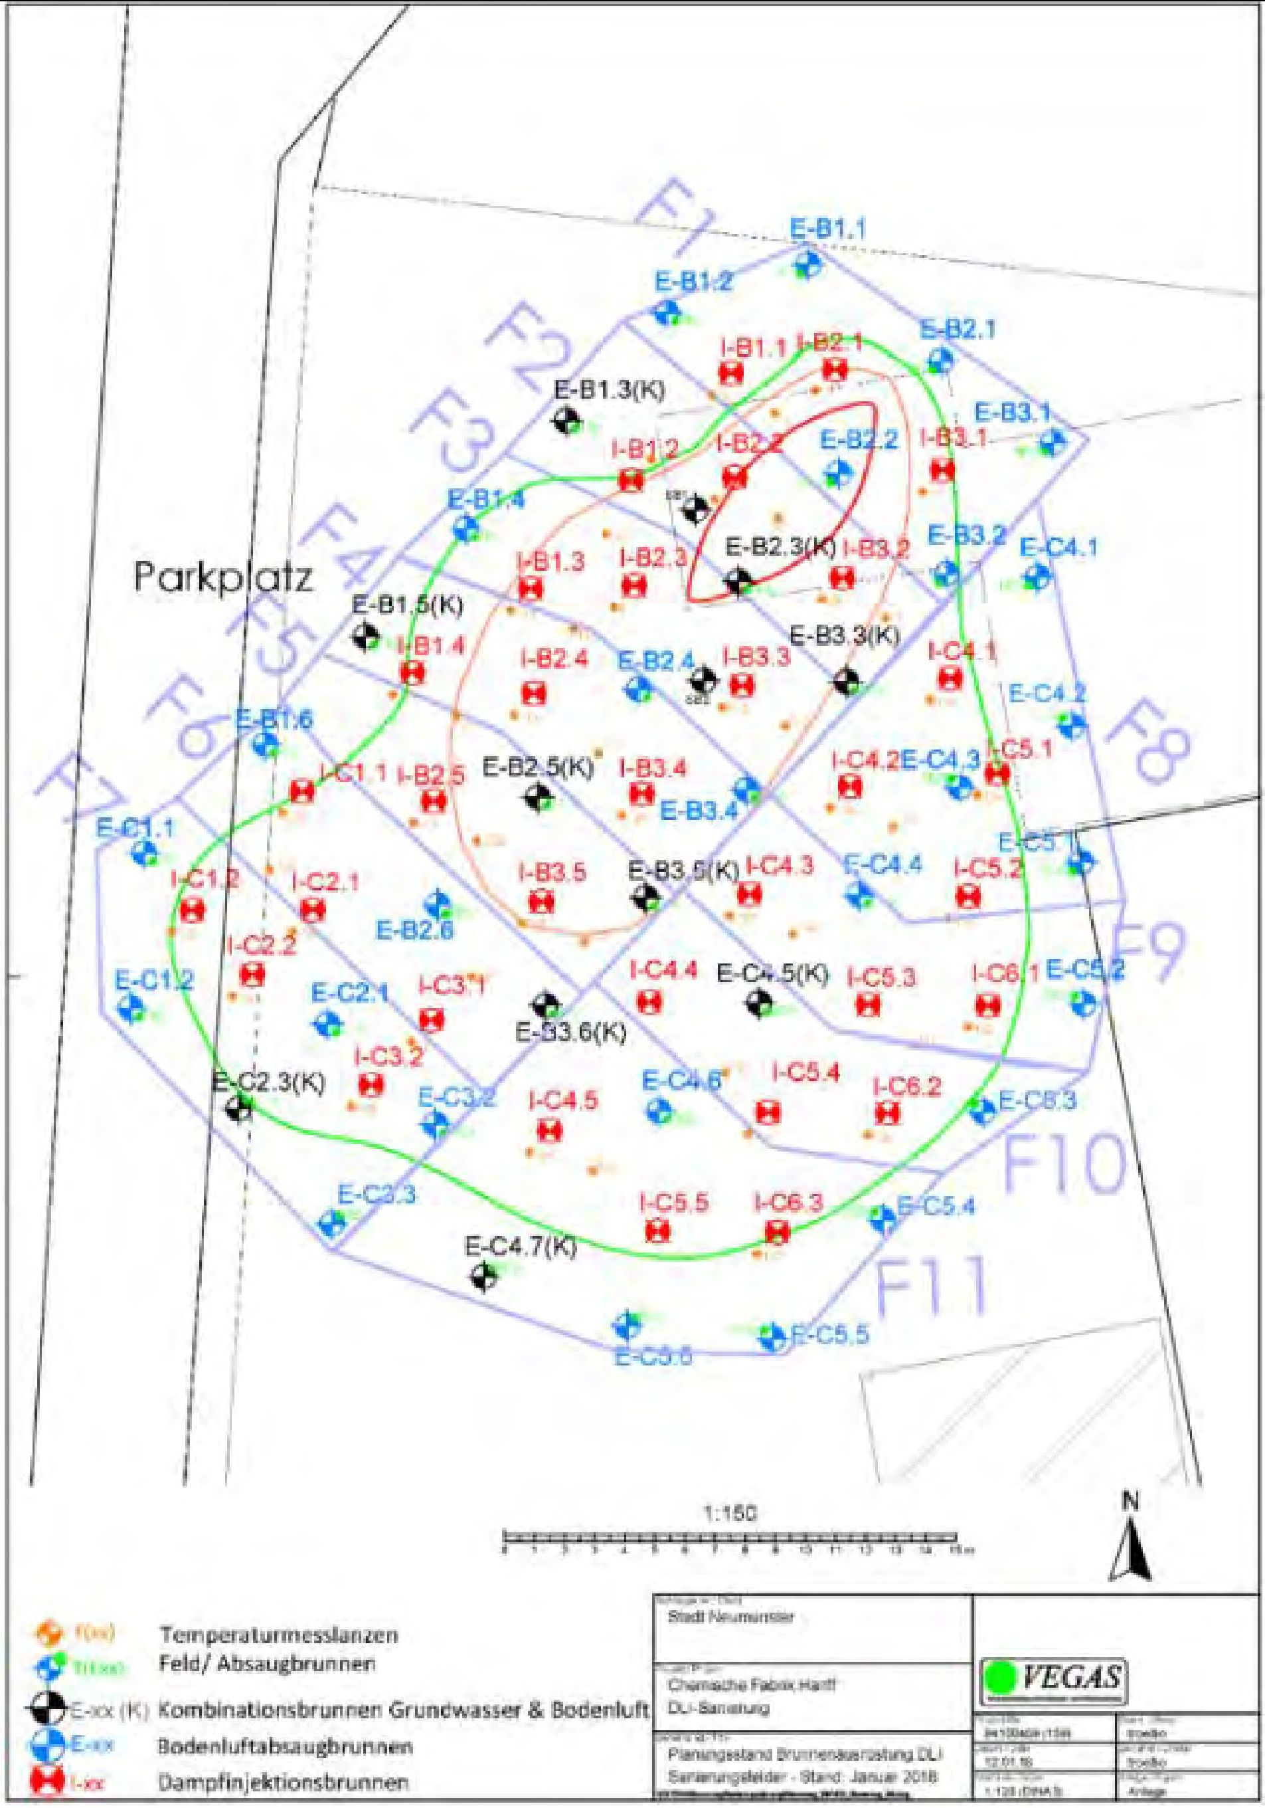
Temperatūras mērīšanas zondes

Lauka / atsūknēšanas urbums

Kombinētais urbums (gruntsūdens un augsnes gaiss)

Augsnes gaisa atsūknēšanas urbums

Tvaika injekcijas urbums
Autostāvvieta
6. attēls: Sanācijas secības zonas A+B (F1 - F5) un C (F6 - F11).

Apzīmējums 6. attēls
Vācu valodā | Latviešu valodā
Parkplatz | Autostāvvieta
Temperaturmesslanzen | Temperatūras mērīšanas ierīces
Feld/Absaugbrunnen | Lauka/ekstrakcijas urbums
Kombinationsbrunnen Grundwasser & Bodenluft | Kombinētā urbuma gruntsūdeņi un augsnes tvaiki
Bodenluftabsaugbrunnen | Augsnes tvaiku ekstrakcijas urbums
Dampfinjektionsbrunnen | Tvaika iesūknēšanas urbums
Frischluft | Svaigs gaiss
Stripkolonne | Atdalīšanas kolonna
Reinluft | Tīrs gaiss
Luftaktivkohlefilter | Gaisa aktivētā oglekļa filtrs
Wasseraktivkohlefilter | Ūdens aktivētās ogles filtrs
Reinwasserbecken | Tīra ūdens tvertne
Ableitung | Izplūde
Kühlwasser BLA-Anlage | Dzesēšanas ūdens SVE iekārta
Einzelstränge BLA | Vienas līnijas SVE
Injektionsrate | Iesūknēšanas ātrums

Apjoma noteikšanas projekts

Sanācijas lauka aprīkojums, pazemes slānis
- 33 iesūknēšanas urbumi, SAI divos līmeņos  - 11 kombinētie urbumi | - 29 augsnes tvaiku ekstrakcijas urbumi  - 84 temperatūras mērīšanas ierīces
Iekārtas un sanācijas tehnoloģijas darbības mainīgie lielumi
- 1000-1500 kW tvaika jauda, parastā darbība: 1100-1250 kW  - 100-180 m³/h gaisa iesūknēšana, parastā darbība: 120 m³/h | - 1800-3200 Nm³/h augsnes tvaiku ekstrakcija, parastā darbība: 2500 Nm³/h, 140 mbar  - 15-30 m³/h gruntsūdeņu ieguve, parastā darbība: 25 m³/h
SAI ilgums katrai lauka iedaļai
- Siltuma un tvaiku caurlaidība: 3-4 dienas  - Uzkarsēšanas fāze līdz maisījuma vārīšanās temperatūrai: 3-5 dienas  hvCHC izplūdes fāze: min. 6-10 dienas | - Piesārņojošo vielu izplūdei nepieciešamais laiks:  90 dienas maks. apjomam 2000 kg hvCHC,  75 dienas (siltuma fronte) + 15 dienas (iztvaikošana)  • Atdzesēšanas fāze min. 28 dienas (līdz 45°C), 50 dienas (līdz 30-35°C)
SAI ilgums
- Izplūdes fāze: 90 dienas  - Sanācijas laiks: Kopā 205 dienas | 146 dienu ilga sanācija:  28 dienas ilga palaišanas + 90 dienas izplūdes laiks + 28 dienas dzesēšanas laiks + 31 diena dzesēšana galīgajai  paraugu ņemšanai + 28 dienu konversijas laiks
1. tabula: Apjoma noteikšanas projekts SAI Stoverweg

Sanācijas apjoma noteikšana, norādot lauka aprīkojumu, iekārtas tehnoloģiju, kā arī sanācijas laiku, ir attēlota 1. tabulā.

Izmaksu aplēses, kas tika veiktas, pamatojoties uz tirgus cenām, parādīja, ka kopējā summa piesārņotās teritorijas (A+B zonas) sanācijai ir aptuveni 1,4 miljoni eiro, bet kopējai sanācijai (A+B+C zonas) 8 m dziļumā - aptuveni 2,25 miljoni eiro ar īpašajām izmaksām 231 eiro par tonnu (A+B) un 236 eiro par tonnu augsnes.
Šis plāns tika pārskatīts 2020. gadā. Kopējais tilpums tika samazināts līdz 3700 m³, un vidējais sanācijas zonas dziļums bija 5,7 m. 2020. gadā aplēstās neto izmaksas bija 1,2 miljoni eiro = 180 EUR/t augsnes.

4. Pilna mēroga pielietojums

4.1. Galvenā attīrīšanas iekārta
4.1.1. Līguma slēgšanas tiesību piešķiršana un tvērums
Noiminsteres pilsēta kā pasūtītāja iestāde publiskā iepirkuma procedūrā gruntsūdeņu piesārņojuma termiskās sanācijas in situ pakalpojumus Stoverweg 38, Neumünster, uzdeva veikt uzņēmumam Züblin Umwelttechnik GmbH, kas bija iesniedzis ekonomiski visizdevīgāko piedāvājuma koncepciju. Sākotnēji līgumā bija iekļauta piedāvājuma koncepcijas ticamības pārbaude salīdzinājumā ar sanācijas koncepciju un termiskās sanācijas in situ ar visiem sanācijas komponentiem apjoma atkārtota noteikšana. Tas ietvēra siltumenerģijas prasību, tvaika iesūknēšanas un ekstrakcijas ātrumu, iesūknēšanas un ekstrakcijas urbumu un to izvietojuma sanācijas zonā pabeigšanu. Grafikā tika parādīta visa sanācijas procesa laika secība ar sildīšanas, izplūdes, dzesēšanas un pārveidošanas fāzēm. Turpmākā projekta īstenošana ietvēra urbumu izbūvi un tehniskā aprīkojuma uzstādīšanu, termiskās sanācijas darbu veikšanu un pilnīgu visu sanācijas komponentu demontāžu pēc sekmīgas sanācijas pabeigšanas.

4.1.2. Sanācijas lauka izstrāde
Termiskās sanācijas in-situ (ISTR) sanācijas zona aizņēma aptuveni 650 m² platību. Trīs sanācijas zonas A, B (piesārņojuma avots) un C (lejteces zona) tika sadalītas desmit laukos (F1-F10, 5. attēls). Galvenā piesārņojuma zona (sanācijas zona A) tika sanēta pārklājošā veidā, lai nodrošinātu ilgāku piesārņotāju izplūdes fāzi. Pārklāšanās nozīmē, ka iesūknēšanas un ekstrakcijas urbumi tika pakāpeniski integrēti nākamajos laukos (6. attēls, 7. attēls).
Tvaika-gaisa maisījuma iesūknēšanas vajadzībām 7,0-8,0 m dziļumā zzl tika izurbts 31 urbums. A un B sanācijas zonā, kas ir ļoti noslogota, tie tika novietoti 4,0 m attālumā, bet C sanācijas zonā - 5,0 m attālumā.

Katrā laukā tika izmantoti trīs līdz četri iesūknēšanas urbumi. Tvaika izplatīšanās tika aprēķināta atbilstoši tvaika daudzumam (400 kg/h) ar aptuveni 2,5 m radiālo diapazonu 6,0 m dziļumā zzl. Piesārņojošo vielu savākšanai sākotnēji tika izbūvēti 50 ekstrakcijas urbumi 3,0 m dziļumā zzl. Konstrukcijas pamatā bija paredzamais ekstrakcijas diapazons līdz 15 m, un, izvietojot ekstrakcijas urbumus aptuveni 3,0-6,0 m attālumā, tika nodrošināta pneimatiskā kontrole. Viena apakšlauka sanācijas veikšanai darbojās līdz pat 16 ekstrakcijas urbumiem.

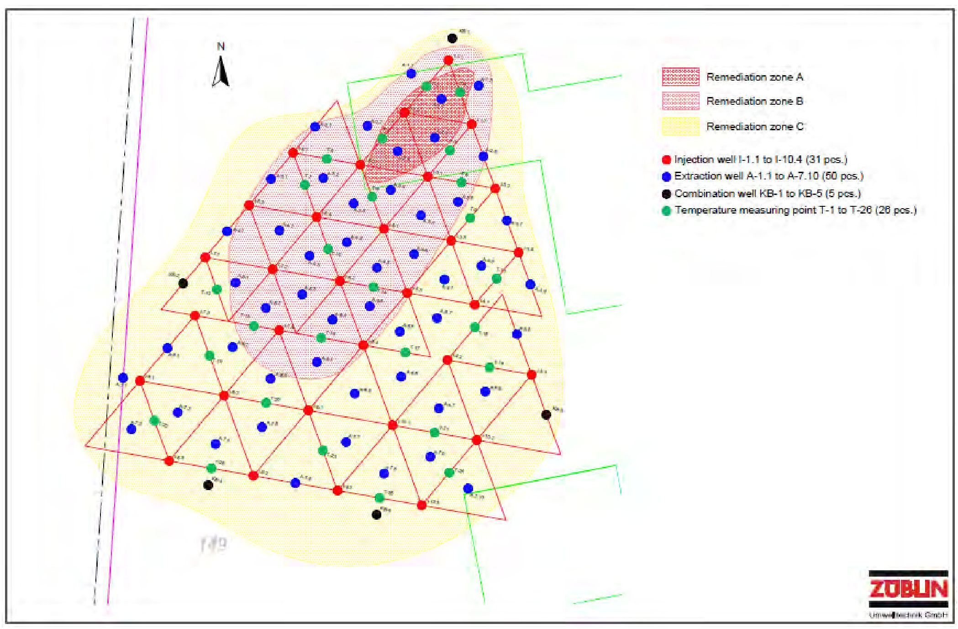
Iesūknēšanas urbums I-1.1 līdz I-10.4 (31 gab.)

Ekstrakcijas urbums A-1.1 līdz A-7.10 (50 gab.)

Kombinētais urbums KB-1 līdz KB-5 (5 gab.)

Temperatūras mērīšanas punkts no T-1 līdz T-26 (26 gab.)
Sanācijas zona A

Sanācijas zona В

Sanācijas zona C

7. attēls: Teritorijas plāns ar iesūknēšanas un ekstrakcijas urbumiem un sanācijas apakšlaukiem.

Pie sanācijas zonas robežām tika izbūvēti pieci kombinētie urbumi līdz 11,0 m dziļumam zzl. Papildus esošajiem gruntsūdeņu urbumiem šie urbumi bija paredzēti kombinētai gruntsūdeņu un augsnes tvaiku ieguvei un kalpoja kā hidrauliskā kontrole. Nebija nepieciešams veikt gruntsūdeņu kontroli, izmantojot kombinētos urbumus, jo bija pieejams sanācijas urbums.
Sanācijas zonā tika izveidoti 26 temperatūras mērīšanas punkti, lai kontrolētu un uzraudzītu augsnes sasilšanu līdz vajadzīgajai mērķa temperatūrai 92°C, kas noteikta konstatētajam piesārņojuma maisījumam PCE-TCE. Temperatūras mērījumu veica, diferencējot pēc augstuma 1,0 m intervālos.

Katrā mērījumu punktā nepārtraukti sešos dziļumos tika iegūtas pašreizējās temperatūras (1-6 m zzl), lai trīsdimensiju mērogā novērtētu siltuma izplatīšanos un no tā izrietošo tvaika daudzuma pielāgošanu, lai ar minimālu enerģijas patēriņu saglabātu 92°C robežu.

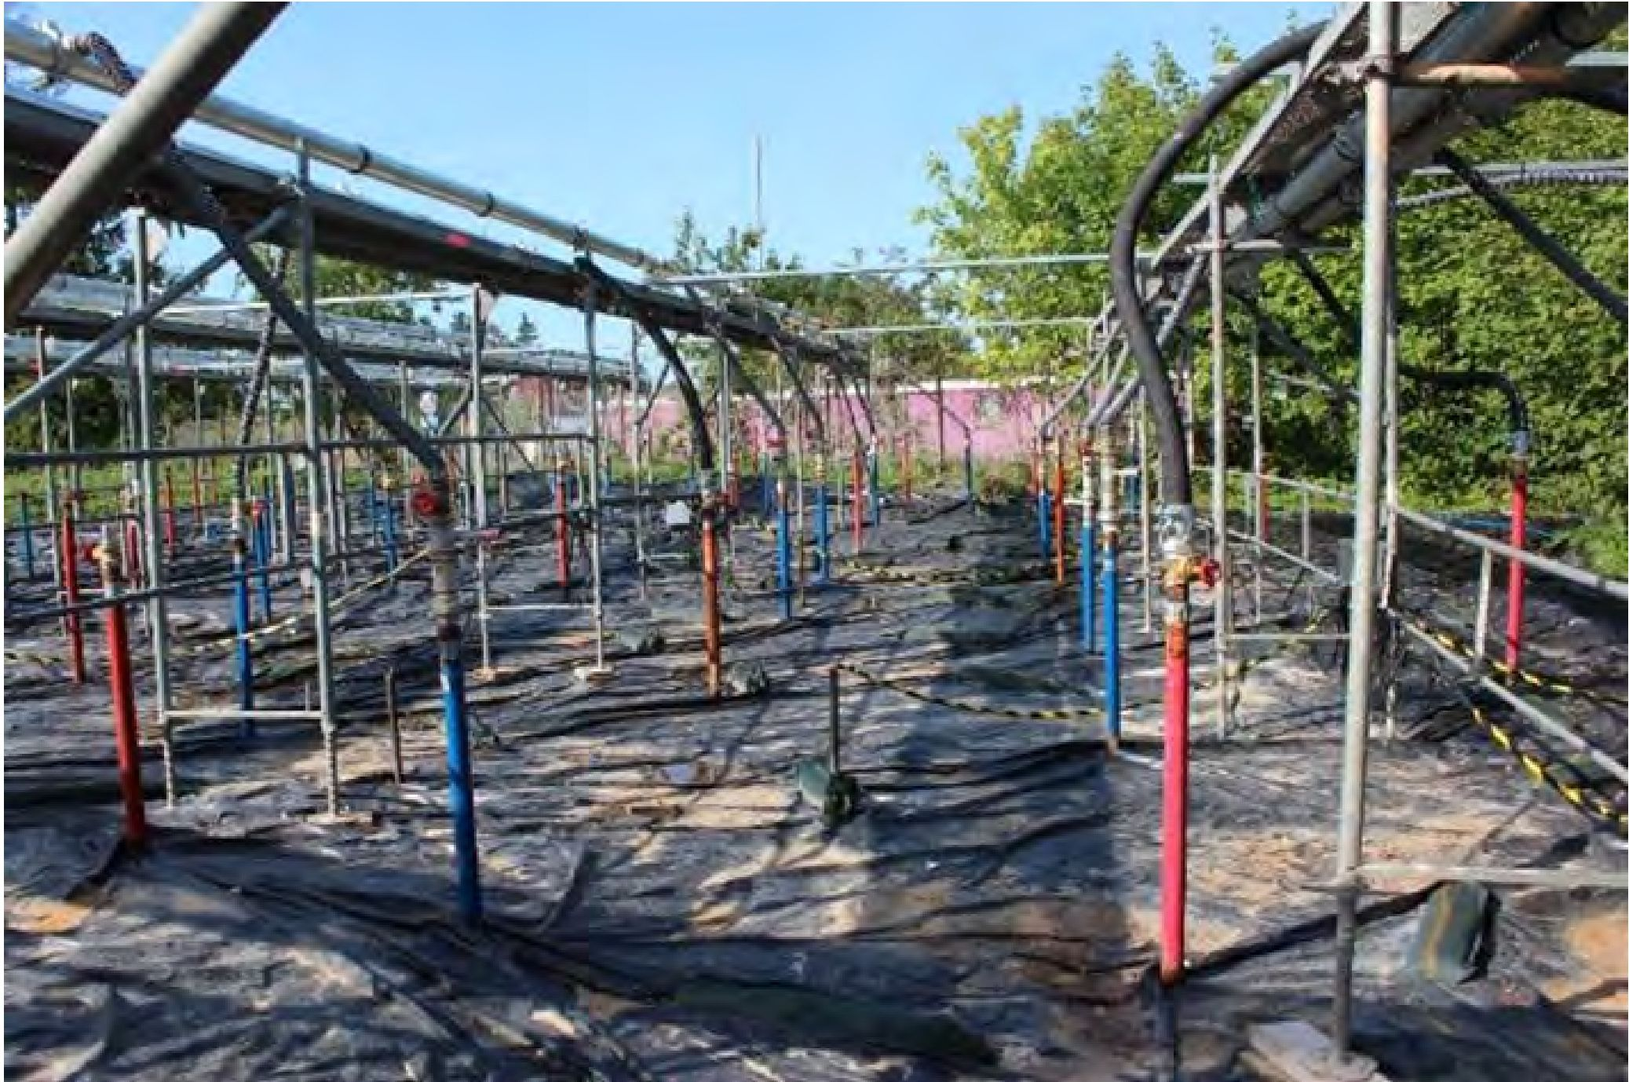
8. attēls: Sanācijas zonas izstrāde (sarkana = iesūknēšanas urbums, zila = ekstrakcijas urbums)

Lai novērstu atmosfēras gaisa iesūkšanos un gāzizlādi, visa sanācijas zona tika nosegta ar PE plēvi. Urbumi un lauka mērīšanas iekārtas tika savienotas ar virs zemes ierīkotām temperatūras izturīgām līnijām. Tās tika uzstādītas ar nepārtrauktu slīpumu augsnes tvaiku ekstrakcijas sistēmas virzienā, lai vienmēr būtu nodrošināta radītā kondensāta atdalīšana.

4.1.3. Iekārtas inženierija
Katram sanācijas laukam tika piešķirti trīs līdz četri tvaika gaisa iesūknēšanas urbumi un līdz 16 saistītie ekstrakcijas urbumi. Dimensiju noteikšanā tika norādīts, ka nepieciešamais tvaika daudzums ir līdz 1600 kg/h, saspiestā gaisa daudzums - līdz 100 Nm³/h un ekstrakcijas ātrums līdz 2000 Nm³/h. Hidroģeoloģija kopā ar iesūknēšanas dziļumu noteica, ka nepieciešamais absolūtais iesūknēšanas spiediens ir 1,5-1,7 bar pie aptuveni 115°C iesūknēšanas temperatūras.

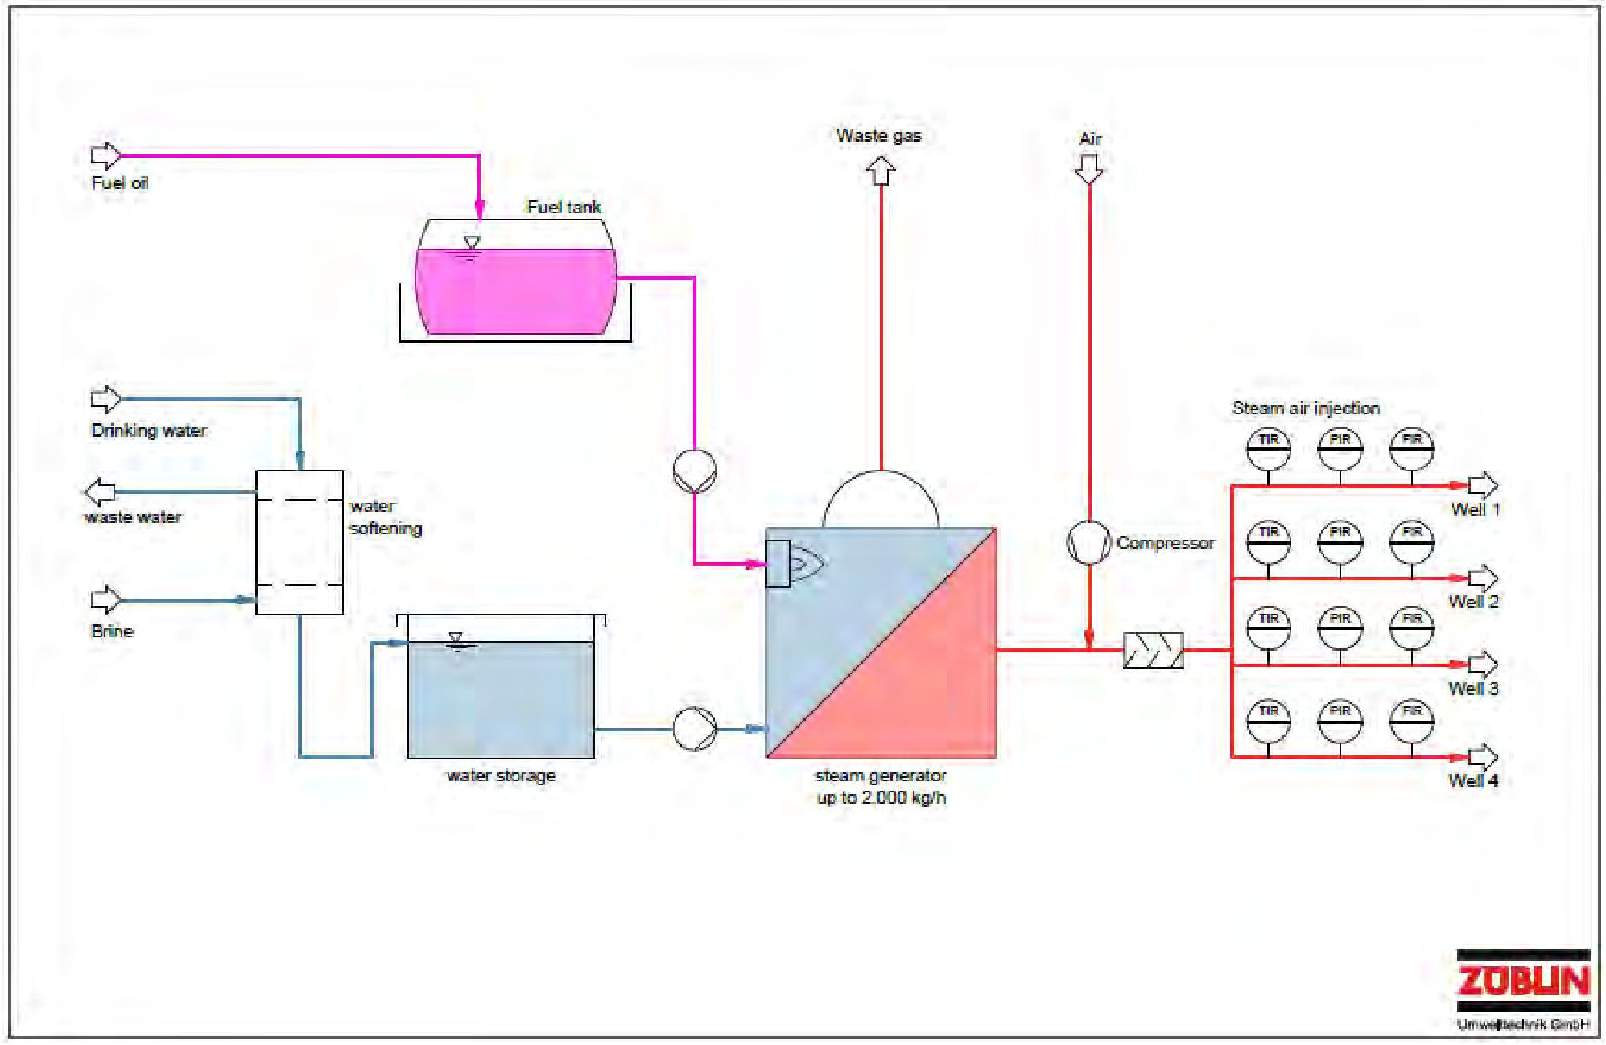
Degvielas cil
Degvielas tvertne
Dzeramais ūdens
notekūdeņi
Sālsūdens
ūdens mīkstināšana
ūdens uzglabāšana
tvaika ģenerators līdz 2,000 kg/h
Gāzes atkritumi
Gaiss
Tvaika gaisa iesūknēšana
Kompresors
Urbums 1
Urbums 2
Urbums 3
Urbums 4
9. attēls: Tvaika un gaisa iesūknēšanas sistēmas pamata plūsmas shēma
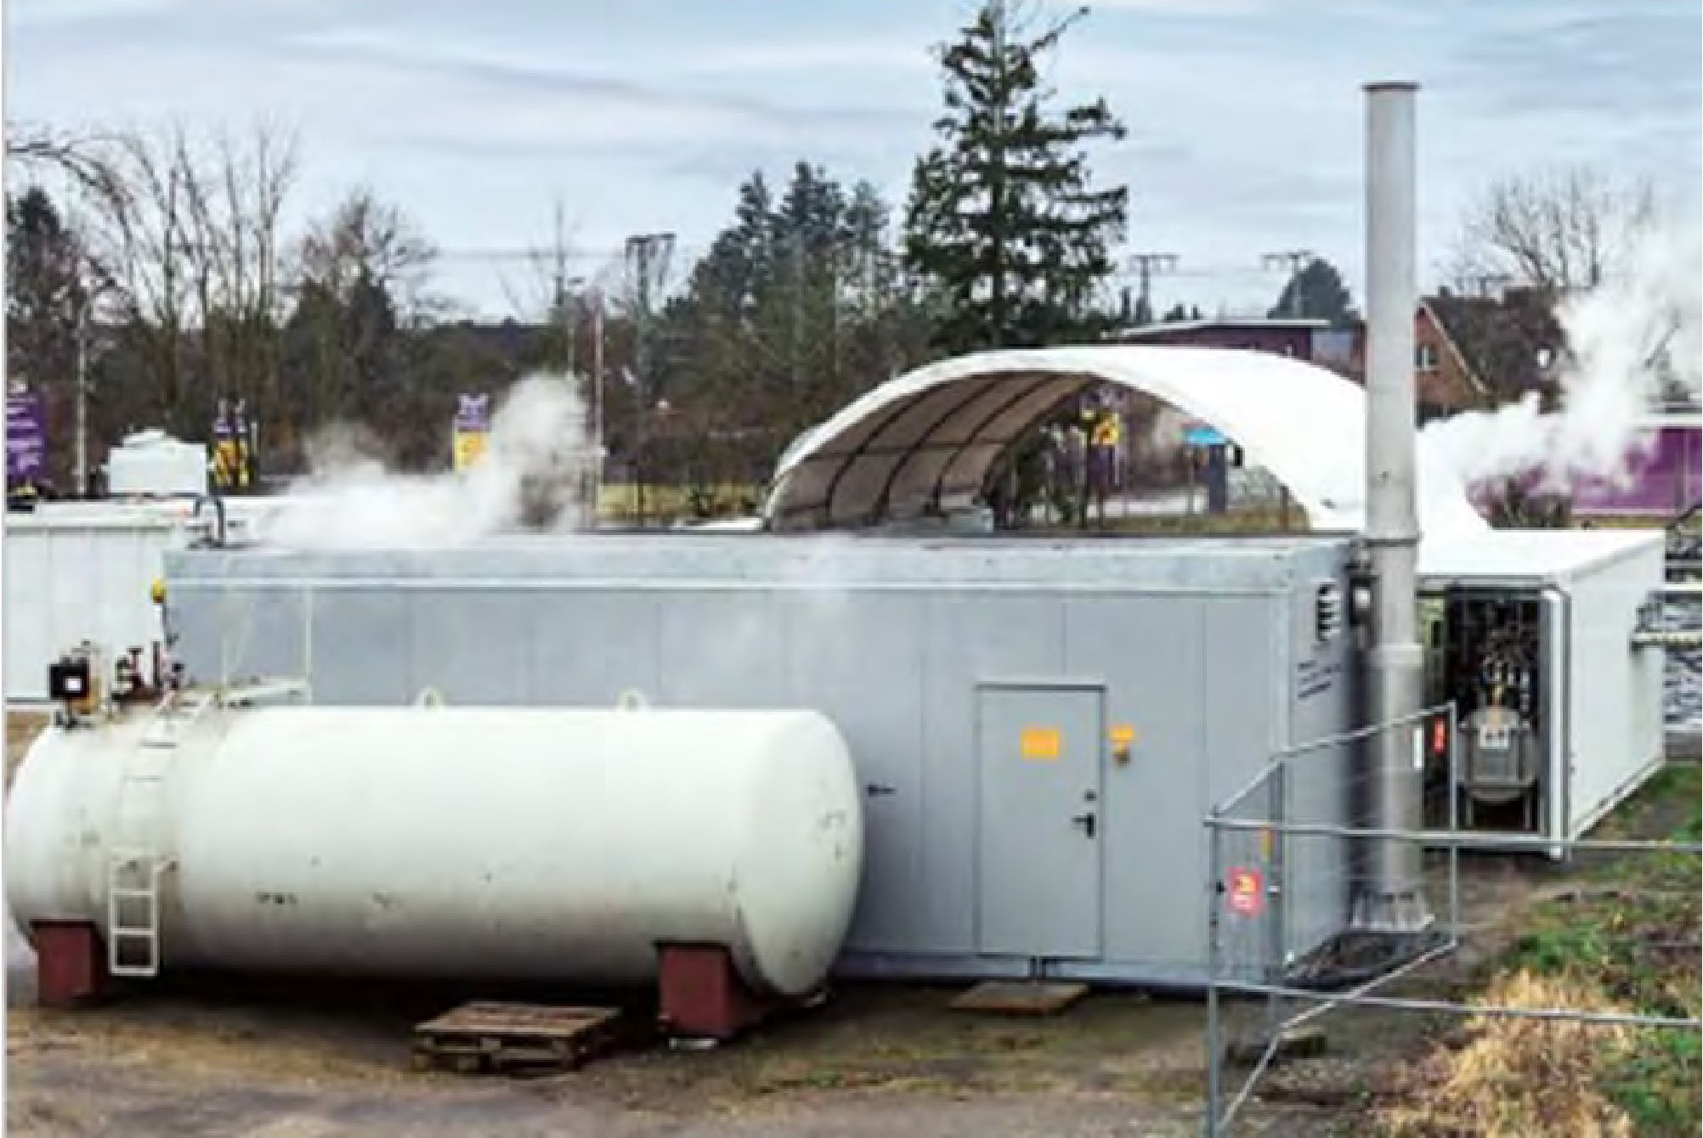
10. attēls: Konteiners ar tvaika ģeneratoru un mazuta tvertni

Uzstādītā tvaika-gaisa iesūknēšanas iekārtas tehnoloģija sastāvēja no šādiem komponentiem: Padeves ūdens attīrīšana ar mīkstināšanas iekārtu, tvaika ģenerators ar tvaika izlaidi līdz 2000 kg/h, kompresors saspiestā gaisa padevei un mērīšanas un kontroles tehnoloģija tvaika- gaisa iesūknēšanas ātruma kontrolei (9., 10. attēls).

Mazuts bija galvenais enerģijas avots ūdens sildīšanai un tvaika ražošanai. Tvaika ražošanai tika izmantots mīkstināts dzeramais ūdens.
Augsnes tvaiku ekstrakcijas un attīrīšanas sistēmu veidoja šādi komponenti: neapstrādāti gaisa mērīšanas punkti ar spiediena, plūsmas un temperatūras mērījumiem, kondensāta separators, siltummainis karsto augsnes tvaiku dzesēšanai, trīs ekstrakcijas kompresori ar frekvenču regulēšanu, divi aktīvās ogles gaisa filtri piesārņotāju adsorbcijai (11. att., 12. att.).

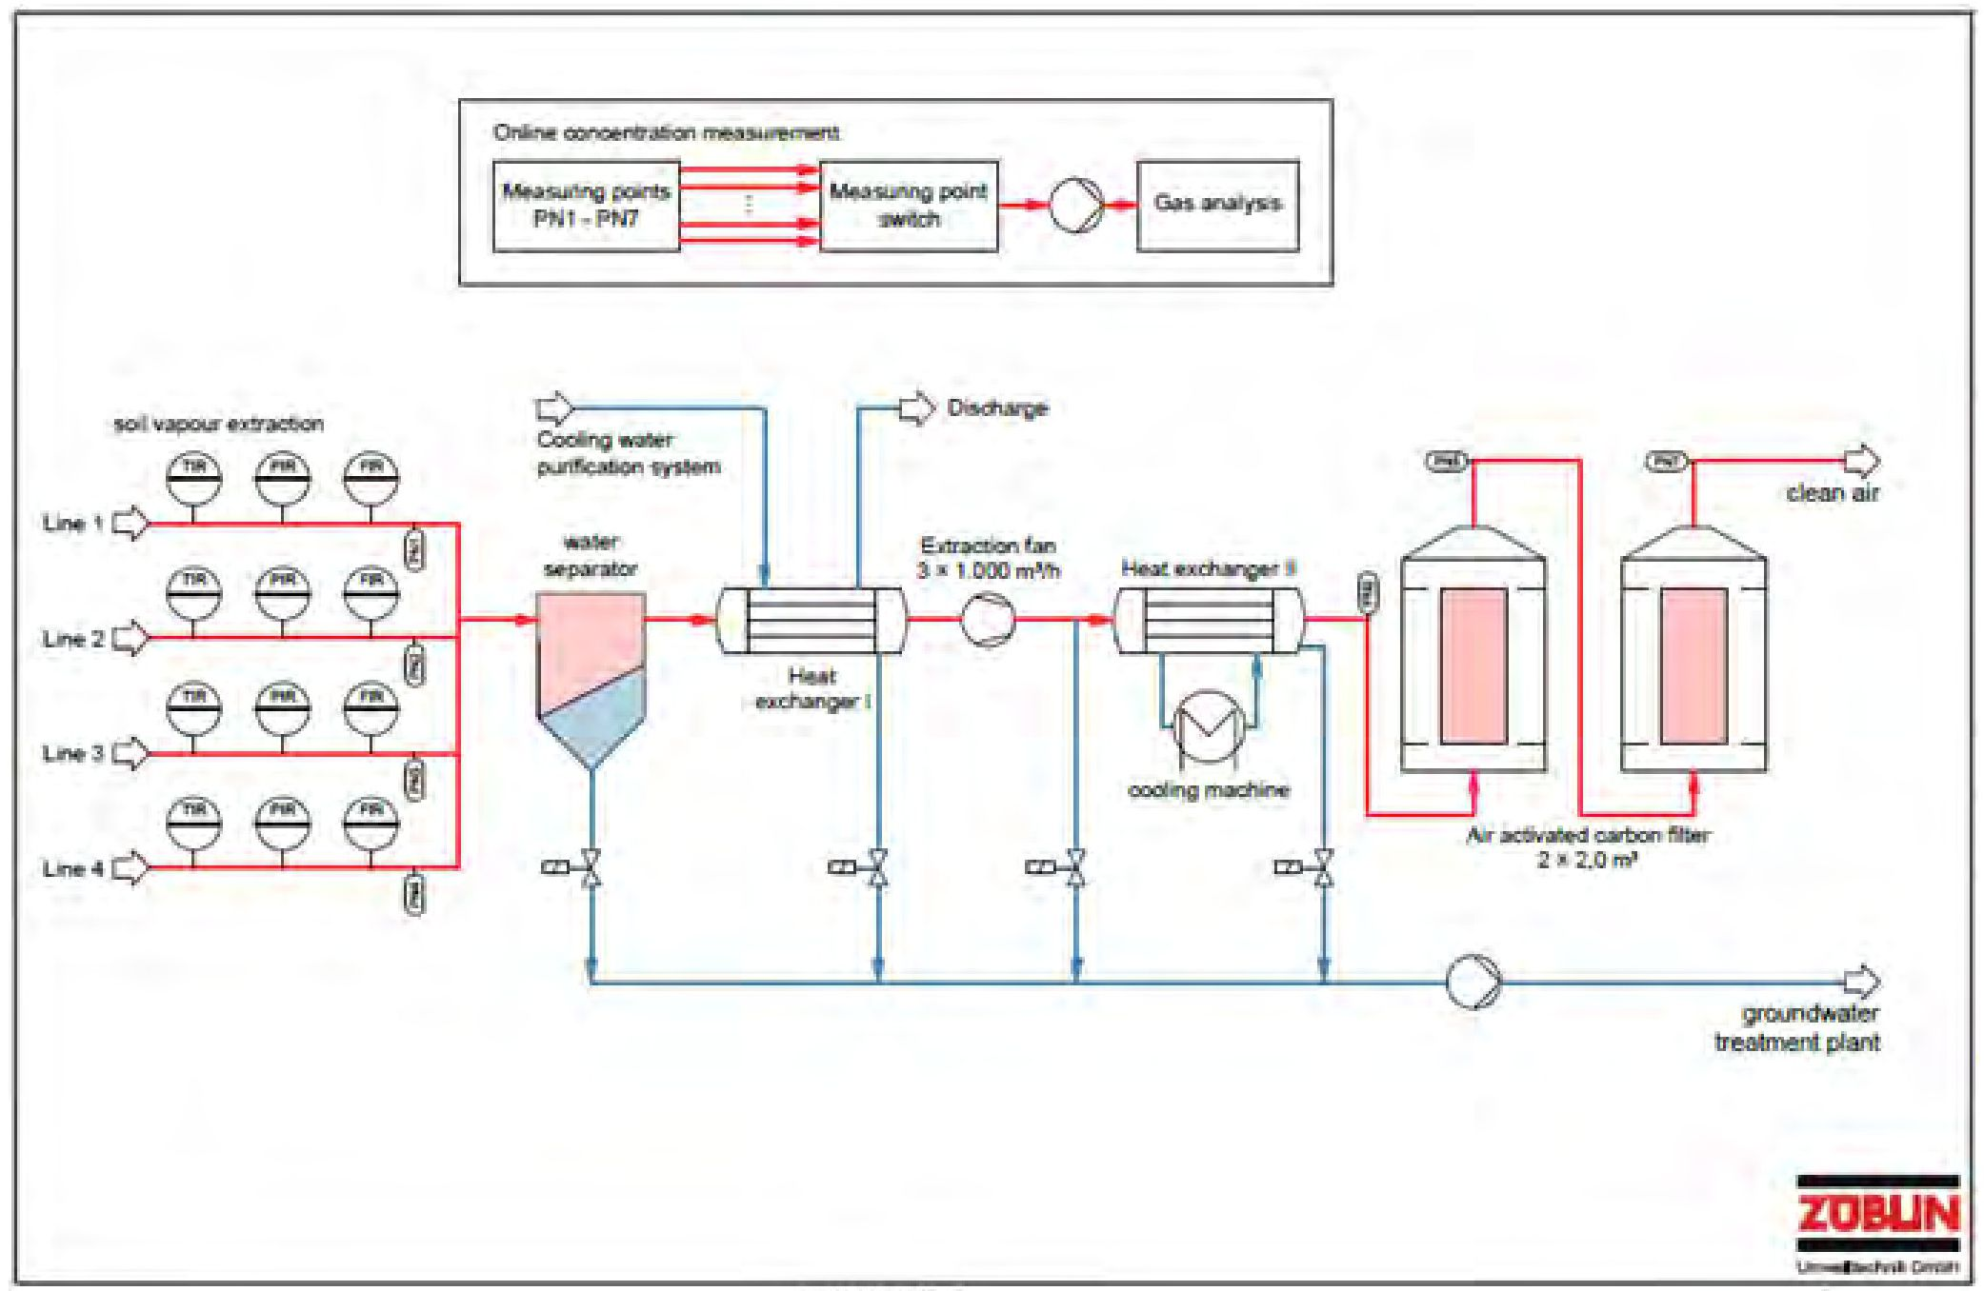
augsnes tvaiku ekstrakcija
ūdens separators
Dzesēšanas ūdens attīrīšanas sistēma
Izplūde
Ekstrakcijas ventilators
3 x 1,000 m³/h
Siltummainis I
Siltummainis II
dzesēšanas iekārta
Gaisa aktivizētais filtrs
2 x 2,0 m³
tīrs gaiss
gruntsūdeņu attīrīšanas iekārta
Tiešsaistes koncentrācijas mērīšana
Mērīšanas punkti
PN1 – PN7
Mērīšanas punkta slēdzis
Gāzu analīze
1. rinda
2. rinda
3. rinda
4. rinda
11. attēls: Augsnes tvaiku ekstrakcijas sistēmas procesa shēma (vienkāršota).

hvCHC koncentrāciju analizēja ar tiešsaistes gāzes analizatoru (GC-FID) ar mērīšanas punkta slēdzi. Tika nepārtraukti noteikta un novērtēta piesārņojošo vielu izplūde, izmantojot augsnes tvaiku ekstrakciju, un izplūdes gaisa attīrīšanas efektivitāte.

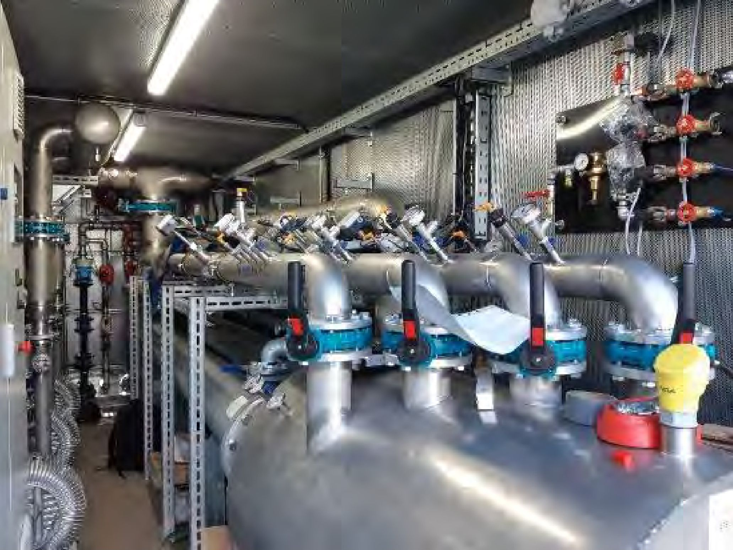
12. attēls: Augsnes tvaiku ekstrakcijas sistēmas neapstrādātā gaisa mērīšanas sekcijas un kondensāta separators.

Tvaika masas frakcija gaisā īpaši noslogo iesūkšanas kompresorus. Lai risinātu šo problēmu, paralēli tika uzstādīti trīs kompresori, no kuriem tikai divi bija paredzēti ieguvei, bet trešais bija pieejams kā avārijas rezerve. Lai atdzesētu karstos augsnes tvaikus un kondensētu reizē ar tiem novadītos ūdens tvaikus, tika uzstādīts gaisa/šķidruma siltummainis, kas tika darbināts ar dzesēšanas ūdeni no gruntsūdens attīrīšanas iekārtām. Otrs siltummainis atdzesēja augsnes tvaikus līdz aptuveni 25°C, lai nodrošinātu optimālu piesārņotāju adsorbciju gaisa aktivētā oglē. Iegūtais kondensāts tika attīrīts gruntsūdeņu attīrīšanas iekārtā (11. attēls, 12. attēls). Atdzesēto augsnes tvaiku attīrīšana notika divos virknē savienotos gaisa aktīvās ogles filtros.
Iespējamai lejteces kontrolei un dzesēšanas ūdens nodrošināšanai objektā tika uzbūvēta gruntsūdeņu attīrīšanas iekārta, kas nodrošina ūdens plūsmu līdz 30 m³/h.

Iekārtu veidoja tādi procesa posmi kā gruntsūdeņu atdalīšana, smilšu filtrācija cieto daļiņu atdalīšanai, nostādīšana gaistošu hlorēto ogļūdeņražu atdalīšanai, izplūdes gaisa attīrīšana, izmantojot gaisa aktivēto ogli un ūdens aktivēto ogles filtru, kas pilda drošības un policijas filtra funkcijas.

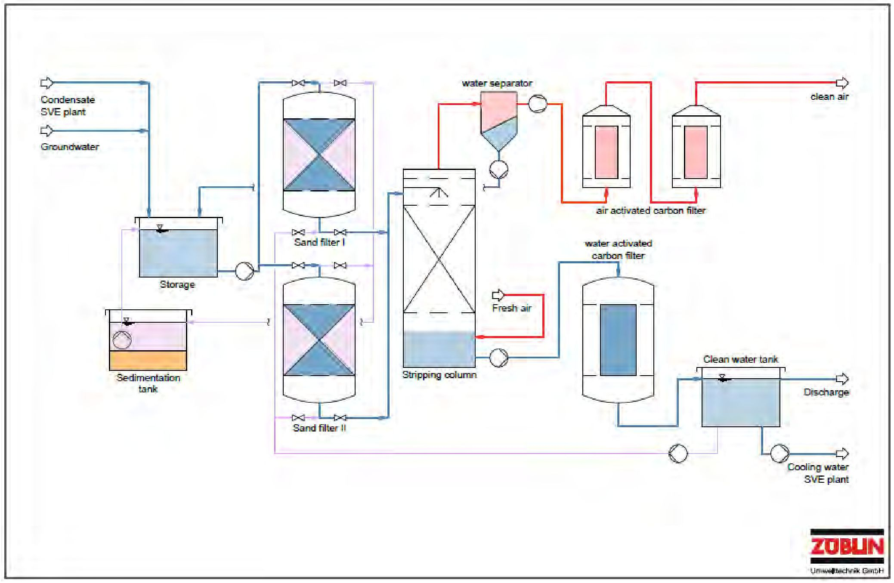
Kondensāta SVE iekārta
Gruntsūdeņi
Uzglabāšana
Nostādināšanas tvertne
Smilšu filtrs II
Smilšu filtrs I
ūdens separators
gaisa aktivētā oglekļa filtrs
ūdens aktivētās ogles filtrs
Svaigs gaiss
Atdalīšanas kolonna
Tīra ūdens tvertne
Izplūde
tīrs gaiss
Dzesēšanas ūdens SVE iekārta
12. attēls: Gruntsūdeņu attīrīšanas iekārtas procesa shēma (vienkāršota).

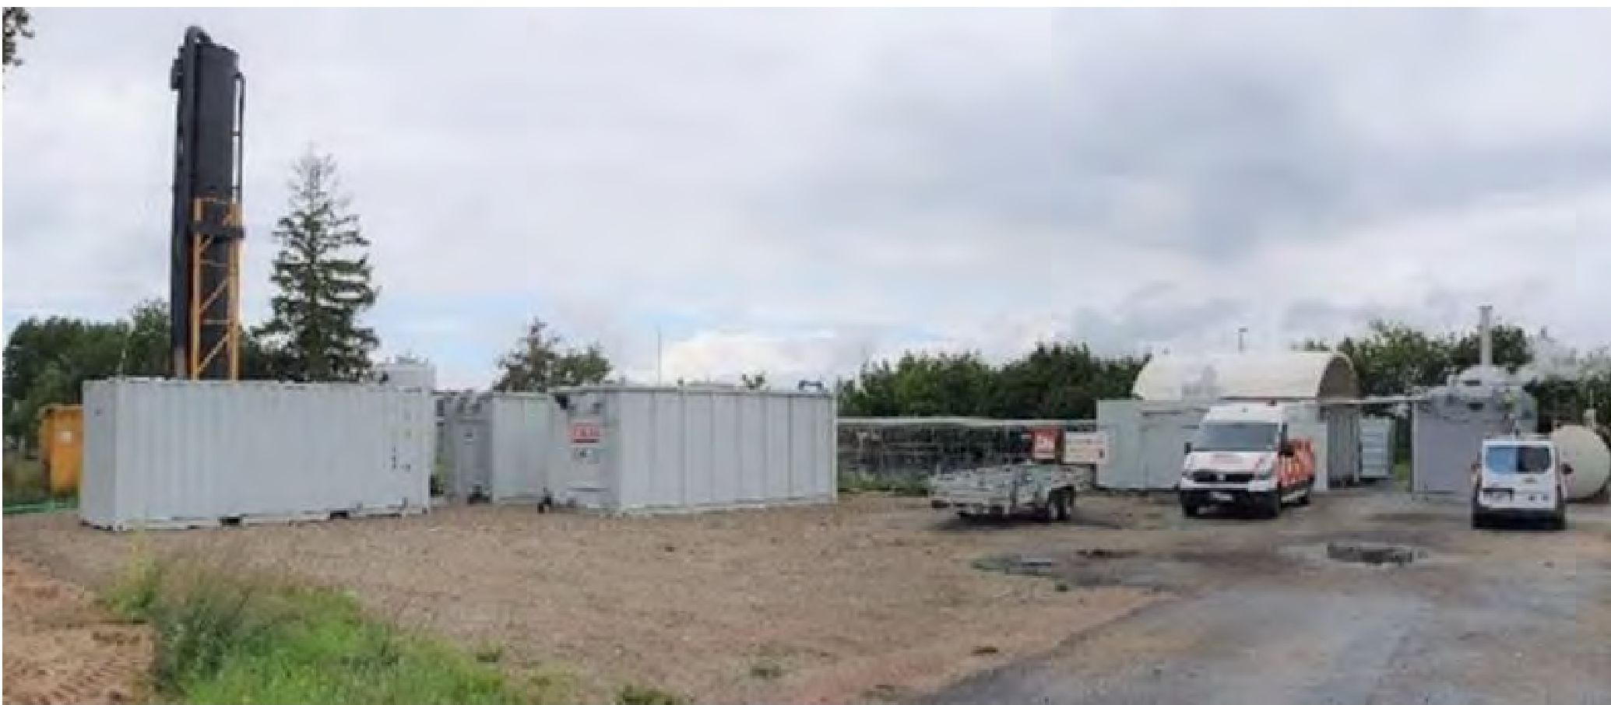
13. attēls: Sanācijas sistēma ar gruntsūdeņu attīrīšanas iekārtu (kreisajā pusē).

Sanācijas tehnoloģijas un būvlaukuma aprīkojuma zona atradās tieši blakus sanācijas zonai. Darbībai tika izbūvēts elektrības pieslēgums, dzeramā ūdens pieslēgums, notekūdeņu pieslēgums un mazuta tvertņu sistēma.

4.1.4. Projekta grafiks
Koordinācija ar visiem projekta dalībniekiem un detalizēta termiskās in situ sanācijas plānošana sākās 2021. gada februārī. Pēc tam Züblin Umwelttechnik GmbH rūpnīcā tika uzsākta tehnisko iekārtu ražošana. Vienlaikus tika iesniegti nepieciešamie apstiprinājuma dokumenti un paziņojumi saskaņā ar būvniecības, veselības aizsardzības un darba drošības, produktu drošības un emisiju kontroles tiesību aktiem. Pirmie darbi objektā, piemēram, urbumu izbūve, sākās 2021. gada martā. Visus būvniecības un montāžas darbus varēja pabeigt kā paredzēts, jūlija beigās, pēc visu atļauju un oficiālo apstiprinājumu saņemšanas.
Pēc veiksmīgas testa fāzes termiskā sanācija 2021. gada 16. augustā 1. apakšlaukā sākās ziemeļu sanācijas zonā. Pēc tam apakšlauki tika attīrīti pa posmiem virzienā uz dienvidiem. Tika prognozēts, ka atsevišķu apakšlauku sanācijas laiks būs divas līdz trīs nedēļas, un katram apakšlaukam tika paredzēta viena līdz divas nedēļas ilga iztvaikošanas fāze. Attīrīšana tika uzsākta ar maksimālu tvaika kustības ātrumu, lai 3 dienu laikā uzsildītu augsni un gruntsūdeņi sasniegtu līdzvārīšanās temperatūru 92°C.
Pirmais sanācijas lauks tika ekspluatēts visilgāk, jo šeit tika iegūta sākotnējā ekspluatācijas pieredze, un piesārņojošo vielu izplūde bija vislielākā, jo atradās tuvu iespējamajai izplūdes vietai. 8. apakšlauka rietumu zonā atkārtoti tika uzsākta tvaika darbība, jo bija aizdomas, ka šeit vēl nav pilnībā sasniegts ar produktivitāti saistītais sanācijas mērķis.

4.1.5. Traucējumi
Sanācijas laikā 1. un 2. apakšlaukā tika reģistrēts ievērojams ekstrakcijas ātruma samazinājums. Ekstrakcijas urbumu izpēte atklāja ievērojamu nepiesātināto poru telpas samitrināšanos un aizsērēšanu, kā arī ekstrakcijas urbumu filtru posmu aizsērēšanu.
Pārejot uz apkārtējiem ekstrakcijas urbumiem, abos laukos varēja sekmīgi veikt sanāciju. Vēlāka zondēšana un analītiska pārbaude apstiprināja, ka sanācija ir bijusi veiksmīga. Tā kā iepriekš 1. un 2. apakšlaukā tika veikti sākotnējie in situ ķīmiskās un bioloģiskās sanācijas metodes testi, kā arī daļēja augsnes apmaiņa, bija aizdomas, ka šie lauki uz kondensāta veidošanos reaģēs daudz jūtīgāk nekā citi apakšlauki. Tā kā turpmākajos apakšlaukos nenotika iegremdēšana ūdenī, šo pieņēmumu varēja pārbaudīt.

Kā jau bija domājams, vislielākais bojājumu risks bija saistīts ar iesūkšanas kompresoriem. Lai sanācijas zonu uzsildītu līdz vajadzīgajiem 92°C un uzturētu to visu hvCHC izvadīšanas laiku, bija nepieciešama liela tvaika jauda. Tas izraisīja kondensāta uzkrāšanos cauruļvados sanācijas laukā un rūpnīcā. Izmantojot trešo ekstrakcijas kompresoru, kas bija uzstādīts kā rezerve, ekstrakcijas darbību bija iespējams saglabāt pat tad, ja ievērojami veidojās pilieni.
Tomēr bija jāveic arī tehniskas ekstrakcijas sistēmas modifikācijas, lai līdz minimumam samazinātu kaitīgo ietekmi un no sistēmas varētu efektīvāk novadīt ūdeni. Šis darbs tika plānots pārveidošanas fāzē starp diviem daļējiem laukiem, lai šim nolūkam nebūtu jāpārtrauc termiskās sanācijas darbi.
Pateicoties augstai iekārtas pieejamībai, termiskā sanācija in situ (ISTR) tika veiksmīgi pabeigta noteiktajā termiņā. Piesārņojošo vielu izplūde aizņēma nedaudz ilgāku laiku, nekā sākotnēji bija plānots, tāpēc grafikā bija jāveic nelielas korekcijas.

4.4. Ūdens pēcattīrīšana
Pēc tvaika-gaisa iesūknēšanas (SAI) beigām 6 mēnešu garumā tika turpināta gruntsūdeņu kontrole. Rezultāti rāda, ka kopējā hvCHC izplūdes slodze ir mazāka par 6 g/d, un tādējādi gruntsūdeņu ieguvi var pārtraukt.
4.5. Vadības parametri (pilns mērogs)
Termiskās sanācijas in-situ laikā tika mērīti galvenokārt šādi parametri, lai kontrolētu iesūknēšanas un ekstrakcijas darbības un nodrošinātu piesārņotāju atdalīšanas efektivitāti:
- hvCHC koncentrācija, izmantojot gāzu hromatogrāfiju neapstrādātā gaisā un tīrā gaisā, kā arī izplūdes sistēmā
- Augsnes tvaiku ekstrakcijas plūsmas ātrums no sanācijas laukiem
- Tvaika un gaisa iesūknēšanas plūsmas ātrums iesūknēšanas urbumos
- Tvaika-gaisa iesūknēšanas tvaika masas daļa
- Tvaika-gaisa iesūknēšanas gaisa saturs
- Tvaika iesūknēšanas spiediens uz katru iesūknēšanas urbumu
- Temperatūras sanācijas laukos, diferencētas pēc augstuma ar 1 m intervāliem
- Temperatūras neapstrādātajā gaisā un tīrā gaisā, kā arī izplūdes sistēmā

5. Rezultāti

5.1. Atdalīšanas pakāpe
5.1.1. Tvaika-gaisa iesūknēšanas (SAI) rezultāti
VEGAS Züblin Umwelttechnik uzdevumā līdz ar SAI nodrošināja siltuma izplatīšanās attēlojumu un novērtējumu, un/vai konsultācijas par sanācijas darbību, sniedzot iknedēļas ziņojumus. Tika novērtēti iekārtas tehnoloģijas darbības dati, lai varētu pielāgot iekārtas darbības režīmu attiecībā uz mērķa temperatūras sasniegšanu, piesārņojošo vielu izplūdi un tvaika izkliedi. Galvenā uzmanība tika pievērsta attiecīgā sanācijas lauka pabeigšanas prognozēšanai vai noteikšanai, kā arī izplūdes gaisa un tvaika daudzuma kontrolei, lai nodrošinātu ekonomisku iekārtas darbību. Uzmanība tika pievērsta tipiskai piesārņojošo vielu izplūdei, skaidram piesārņojošo vielu izplūdes palielinājumam pēc tvaika izplūdes cauri ekstrakcijas urbumiem, izplūdes palielinājumam pēc maisījuma vārīšanās temperatūras sasniegšanas un radiālai tvaika izkliedei vismaz 2,5 m apjomā. Maisījuma vārīšanās temperatūras uzturēšana ir pamats gandrīz pilnīgai piesārņotāju izvadīšanai no piesārņotā augsnes masīva. Iztvaikošanas fāzē piesārņojošo vielu izplūde nepārtraukti samazinās. Pēc tam, kad hvCHC koncentrācija karstās augsnes tvaikos ir nokritusies zem aptuveni 20 mg/m³, var prognozēt hvCHC izdalīšanos vai izšķīdināšanu no atdzesētās augsnes ar izskalojumiem vai gruntsūdeņiem 10-20 μg/m³ robežās [4].
Pateicoties iekārtu pieejamības rādītājam > 97%, šis sanācijas mērķis visos sanācijas laukos tika sasniegts 10-16 dienu laikā pēc SAI, izņemot 1. lauku, kas darbojās 28 dienas.
Sākotnēji bija plānotas 126 sanācijas iekārtas darbības dienas ar 28 dzesēšanas dienām un diviem iesūknēšanas līmeņiem katrā iesūknēšanas filtrā. Reāli SAI notika 145 darba dienas, dzesēšanas periods - 50 darba dienas. Pārskatot sanācijas koncepciju, tika aprēķināts, ka SAI darbība ilgs 147 dienas, dzesēšanas periods - aptuveni 40 dienas. Tādējādi reālais sanācijas periods ar 195 darbības dienām bija tikai nedaudz ilgāks par 187 dienām, kas tika prognozētas pirms sanācijas sākuma.

5.1.2. Iekārtas darbība
Tvaika iesūknēšanas un augsnes tvaika ekstrakcijas sistēmu darbība (14. attēls) ilustrē ekstrakcijas ātruma samazināšanos 1., 2. un 5. lauka nepiesātinātās augsnes zonas aizsērēšanas un samitrināšanas dēļ.

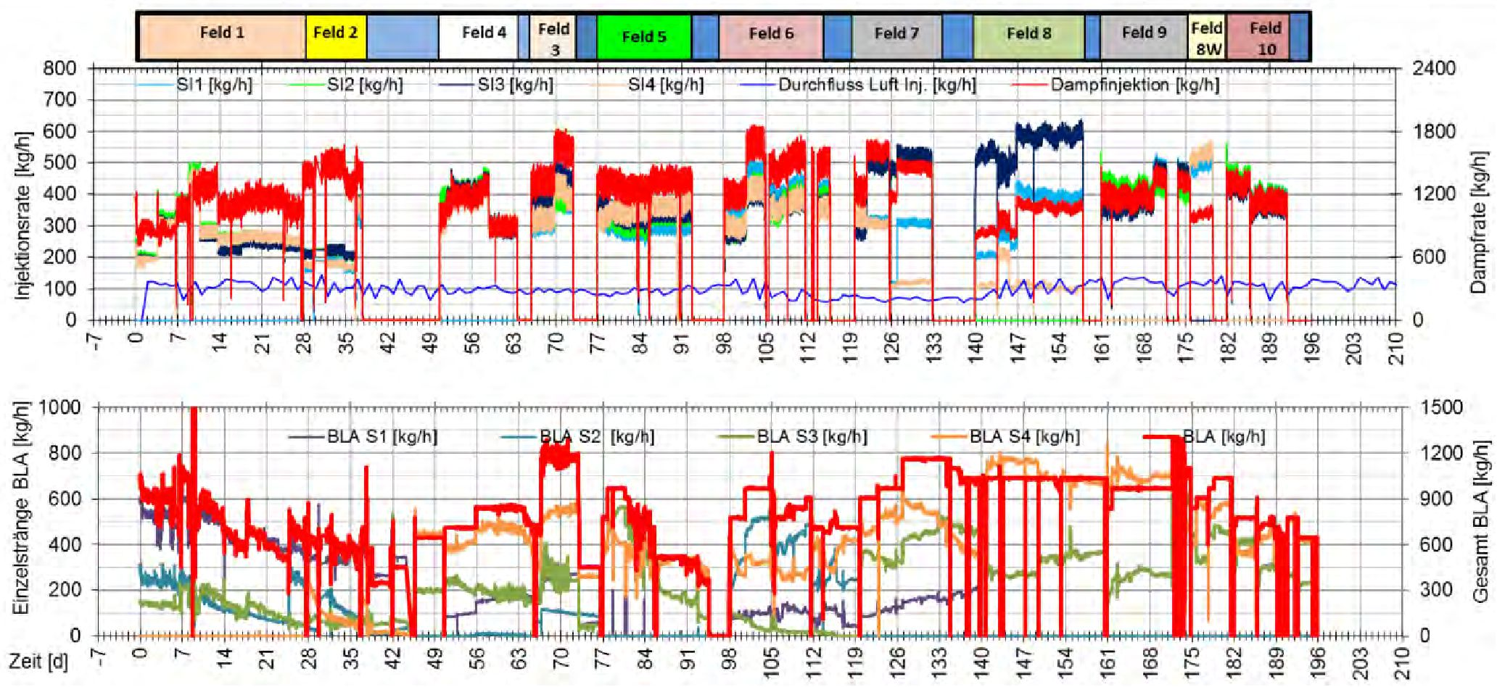
Injekcijas ātrums [kg/h]
Atsevišķie BLA posmi [kg/h]
Laiks [d]
1. lauks
2. lauks
4. lauks
3. lauks
5. lauks
6. lauks
7. lauks
8. lauks
9. lauks
8W. lauks
10. lauks
Tvaika plūsmas ātrums [kg/h]
Kopējais BLA [kg/h]
SI1 [kg/h]
SI2 [kg/h]
SI3 [kg/h]
SI4 [kg/h]
Gaisa injekcijas plūsma [kg/h]
Tvaika injekcija [kg/h]
BLA S1 [kg/h]
BLA S2 [kg/h]
BLA S3 [kg/h]
BLA S4 [kg/h]
BLA [kg/h]
14. attēls: Tvaika iesūknēšanas ātrums [kg/h] un augsnes tvaiku ekstrakcijas ātrums [kg/h].
Vācu valodā | Latviešu valodā
Feld | Lauks
Durchfluss Luft | Gaisa plūsmas ātrums
Injektionsrate | Iesūknēšanas ātrums
Dampfrate | Tvaika ātrums
Einzelstränge BLA | Vienas līnijas SVE
Gesamt BLA | Kopā SVE

Vidēji iepludinātā tvaika daudzums bija 1200 kg/h, tātad par aptuveni 16% lielāks nekā prognozēts. Augsnes tvaiku ekstrakcijas ātrums bija vidēji 860 kg/h; tika prognozēti 1270 kg/h. Vidēji 250 kg/h kondensāta (190 kW siltuma) no grīdas korpusa tika iegūts caur augsnes tvaiku. Kopējais izsūknētā kondensāta daudzums bija 480 l/h, aptuveni 50% tvaika jau kondensējās izsūknēšanas caurulēs. Parasti aptuveni 40% tvaiku kondensējas gruntsūdeņos vai augsnē. Kondensāta plūsmas ātrumam vajadzēja būt 720, nevis iesūknētajam apjomam 480 L/h. Augsnes masīvā kondensējās par 50% vairāk tvaika, nekā bija paredzēts, un mitrināja nepiesātinātās augsnes zonu, kā rezultātā samazinājās ekstrakcijas ātrums vai aizsērēja urbumi.

5.1.3. Siltuma izplatīšanās
Izmantojot datus no 108 temperatūras sensoriem sanācijas laukos un interpolējot vērtības trīsdimensiju telpā, tika izveidoti sanācijai svarīgo dziļuma slāņu 2-D griezumi, lai pierādītu tvaika izkliedi (14. attēls). Sākotnējā zemā tvaika izkliede 1. un 2. lauka sanācijas laikā galvenokārt skaidrojama ar samazinātu augsnes tvaika ekstrakcijas ātrumu un ar to saistīto samazināto tvaika daudzumu, kas bija aptuveni 300 kg/h uz vienu iesūknēšanas urbumu.
Izmantojot tvaika daudzumu 400 kg/h uz vienu iesūknēšanas urbumu, tvaiku vēlamajā diapazonā bija iespējams izkliedēt vairāk nekā 2,5 m rādiusā no 5 m zzl (3. lauks - 10. lauks).
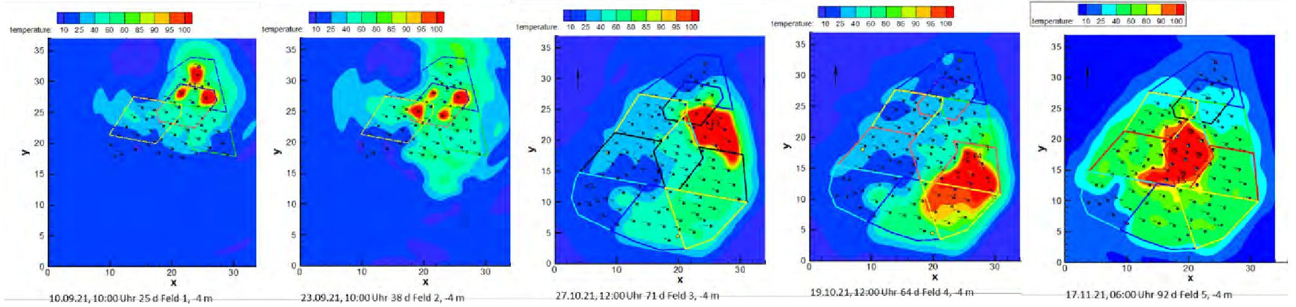
temperatūra
temperatūra
temperatūra
temperatūra
temperatūra
temperatūra
temperatūra
temperatūra
temperatūra
temperatūra
10.09.21, 10:00 Uhr 25 d Feld 1, -4 m
23.09.21, 10:00 Uhr 38 d Feld 2, -4 m
27.10.21, 12:00 Uhr 71 d Feld 3, -4 m
19.10.21, 12:00 Uhr 64 d Feld 4, -4 m
17.11.21,06:00 Uhr 92 d Feld 5, -4 m
10.12.21, 08:00 Uhr 116 d Feld 6, -4 m
27.12.21, 9:00 Uhr 132 d Feld 7, -4 m
21.01.22, 10:00 Uhr 157 d Feld 8, -4 m
04.02.22, 10:00 Uhr 171 d Feld 9, -4 m
24.02.22, 12:00 Uhr 192 d Feld 10, -4 m
1. lauks | 2. lauks | 3. lauks | 4. lauks | 5. lauks
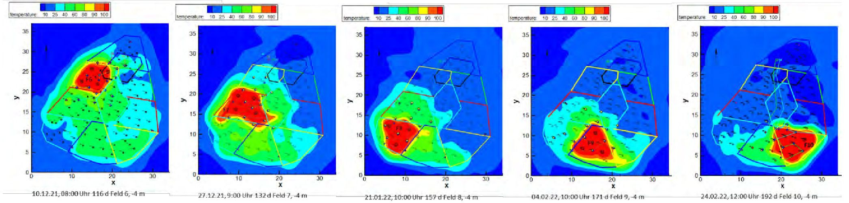
6. lauks | 7. lauks | 8. lauks | 9. lauks | 10. lauks
15. attēls: Temperatūras izkliede līdz 4 m zzl attiecīgajā iztvaikošanas fāzē.

Papildus diapazonam vidējā temperatūra dažādās augsnes zonās ir svarīga arī piesārņojošo vielu izplūdei, jo ir jāpārsniedz maisījuma vārīšanās temperatūra 92°C (16. attēls). Teritorija virs 5 vai 6 m zzl ir svarīga sanācijai. Visos laukos maisījuma vārīšanās temperatūru varēja pārsniegt pietiekami ilgi, lai izvadītu hvCHC.

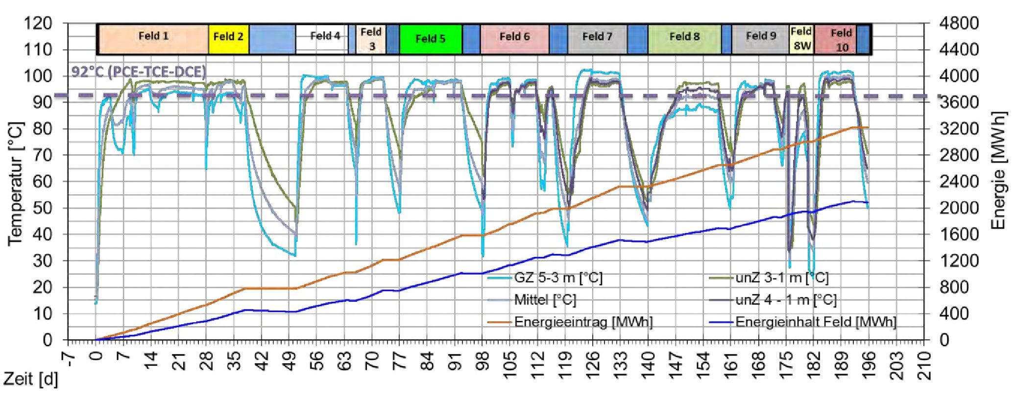
Temperatūra [°C]
Laiks [d]
1, lauks
2, lauks
4, lauks
3, lauks
5, lauks
6, lauks
7, lauks
8, lauks
9, lauks
8W. lauks
10, lauks
Enerģija [MWh]
GZ 5-3 m [°C]

Vidējā temperatūra [°C]

Enerģijas pieplūde [MWh]
unZ 3-1 m [°C]

unZ 4-1 m [°C]

Lauka enerģijas saturs [MWh]
16. attēls: Temperatūras attīstība un enerģijas bilance attiecīgajā renovācijas laukā.

Vācu valodā | Latviešu valodā
Temperatur | Temperatūra
Mittel | Vidējais
Energieeintrag | Ievadītā enerģija
Energiegehalt | Enerģijas saturs
Energie | Enerģija

5.1.4. Piesārņojošo vielu izplūde
Piesārņojošo vielu izplūde notika aptuveni 3 dienas pēc SAI sākuma attiecīgajā sanācijas laukā, strauji palielinoties pēc tvaika caurplūdes ekstrakcijas urbumos (17. attēls). Turpmākajā iztvaikošanas fāzē, kas ilgst vairākas dienas, hvCHC saturs lēnām samazinās atkarībā no piesārņotāja potenciāla un sasniedz mērķa vērtību 20 mg/m³ hvCHC lauka attīrīšanas beigās.
Kopumā, ekstrahējot augsnes tvaikus, tika atdalīti 280 kg hvCHC, ko veido aptuveni 82% PCE un 15% TCE. Aptuveni 175 kg hvCHC nāk no bijušā piesārņojuma avota, A un B zonas. Aptuveni 105 kg hvCHC tika atdalīti no lejteces zonas (B un C zonas). Lai atdalītu 20 kg hvCHC, galvenokārt PCE, kā arī TCE un cDCE kā SAI noārdīšanās un termiskās sabrukšanas produktus, tika izmantota gruntsūdeņu kontrole.

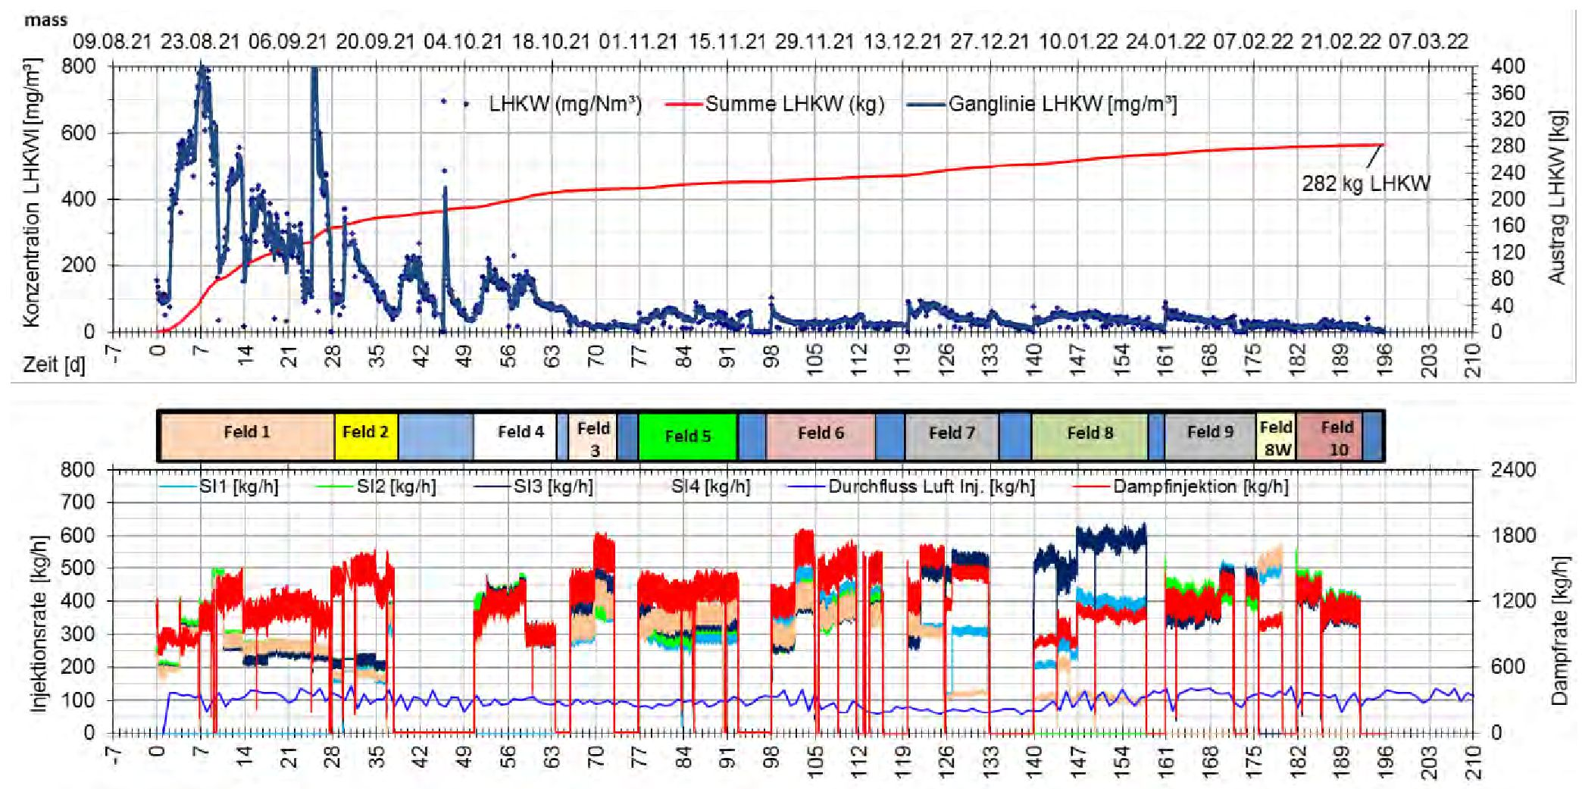
Injekcijas ātrums [kg/h]
Laiks [d]
1. lauks
2. lauks
4. lauks
3. lauks
5. lauks
6. lauks
7. lauks
8. lauks
9. lauks
8W. lauks
10. lauks
Tvaika plūsmas ātrums [kg/h]
SI1 [kg/h]
SI2 [kg/h]
SI3 [kg/h]
SI4 [kg/h]
Gaisa injekcijas plūsma [kg/h]
Tvaika injekcija [kg/h]
masa
LHKWI koncentrācija [mg/m³]
LHKW (mg/Nm³)
LHKW kopā (kg)
LHKW gaitas līkne [mg/m³]
282 kg LHKW
LHKW izvade [kg]
171. attēls. - hvCHC izplūde un SAI darbība.

Vācu valodā | Latviešu valodā
Konzentration | Koncentrācija

Injektionsrate | Iesūknēšanas ātrums
LHKW | hvCHC
Summe LHKW | Kopējais hvCHC daudzums
Ganglinie LHKW | Hidrogrāfa hvCHC
Austrag | Izplūde
Feld | Lauks
Durchfluss Luft inj. | Gaisa iesūknēšanas plūsma
Dampfinjektion | Tvaika iesūknēšana
Dampfrate | Tvaika ātrums

Salīdzinājumam - kopējais hvCHC izplūdes daudzums, izmantojot P&T pasākumu, kas tiek īstenots kopš 2012. gada, ir 206 kg, un hvCHC visā ūdens nesējslāņa biezumā tika atdalīts no pilniem sanācijas urbumiem. Pirms sanācijas uzsākšanas gada izplūdes apjoms sasniedza aptuveni 22 kg hvCHC.
No 2010. gadā aplēstajiem 800 kg PCE piesārņojošo vielu no objekta tika atdalīti vairāk nekā 500 kg hvCHC.

6. Pēcattīrīšanas periods un/vai ilgtermiņa uzraudzība

6.1. Pēcattīrīšanas periods un/vai ilgtermiņa uzraudzība
6.1.1. Augsnes paraugi
Kā sanācijas kontrole trīs sanācijas zonās A, B (piesārņojuma avots) un C (lejteces zona) tika veikti 11 augsnes zondējumi līdz 7 m dziļumam zzl, un kopumā tika paņemti 62 dziļumā orientēti augsnes paraugi. Šo augsnes paraugu analīze, kuros hvCHC saturs ir mazāks par 1 mg/kg, sākot no, maksimums, 8100 mg/kg, pierāda gandrīz pilnīgu objekta sanāciju. Tikai vienā urbuma punktā hvCHC saturs pamatnē saglabājās 1,1 mg/kg, kas ir nedaudz virs sanācijas mērķa vērtības. Visi pārējie paraugi atbilst sanācijas mērķim.

6.1.2. Gruntsūdeņu uzraudzība
Veiksmīgas sanācijas norises ilgtermiņa uzraudzību veic kā daļu no kopšanas pasākumiem pēc sanācijas, vairākus gadus veicot gruntsūdeņu uzraudzību. Tā kā sanācijas pasākums ir vairāk piesārņoto teritoriju sanācija karstajos punktos, augsnes apakškārtā saglabājas atlikušais piesārņojums, īpaši lejteces virzienā un > 6 m dziļumā zzl. Tāpēc nav jāpieņem, ka piesārņojošo vielu daudzums uzreiz samazināsies, nosakot līdzsvara koncentrāciju kontroles līmenī uz īpašuma robežas. hvCHC līmeņu izmaiņas gruntsūdeņos turpinās uzraudzīt piecus gadus.

Būs interesanti noskaidrot, vai karstuma izraisītā mikrobu aktivitāte atspoguļojas hvCHC slodzes samazinājumā.

6.1.3. Turpmāka izmantošana
Noiminsteres pilsēta plāno šo ērti novietoto objektu pārveidot jaunam pielietojumam. Šajā nolūkā īpaši tiek apšaubīta uzņēmumu pārvietošana. Saistībā ar atlikušajām slodzēm, kas joprojām saglabājas dziļākos ūdens nesējslāņa apgabalos, pagaidām joprojām pastāv ierobežojumi īpašuma rietumu daļas izmantojamībai.

7. Papildu informācija

7.1. Gūtā atziņa
Šīs vietas termiskā sanācija in situ, izmantojot tvaika-gaisa iesūknēšanu (SAI), izrādījās efektīva, veiksmīga un enerģijas un resursu ziņā efektīvāka nekā parastā augsnes nomaiņa.
Salīdzinājums starp CO₂ emisiju, ko rada izvēlētā in-situ metode ar aptuveni 585 tonnu CO₂ emisiju un augsnes nomaiņa ar aplēsto 822 tonnu CO₂ emisiju apjomu, liecina ne tikai par objektā veicamās tvaika-gaisa iesūknēšanas finansiālajām, bet arī ekoloģiskajām priekšrocībām.
Neraugoties uz mitrināšanu, ko izraisīja kondensāta veidošanās nepiesātinātās augsnes zonā, sanācija tika pabeigta kā plānots, ar augstu sistēmas pieejamības līmeni noteiktajā termiņā. 195 dienu laikā, ekstrahējot augsnes tvaikus, objektā tika atdalīti aptuveni 280 kg hvCHC un, ekstrahējot gruntsūdeņus - aptuveni 20 kg hvCHC.
Sanācijas mērķi tika sasniegti, jo tika pārsniegta maisījuma vārīšanās temperatūra, tika konstatēta tipiska piesārņotāju izplūde, un līdz sanācijas beigām desmit sanācijas laukos hvCHC karstajos augsnes tvaikos tika pārsniegta mērķa vērtība 20 mg/m³.
Sanācijas kontrolei ņemto augsnes paraugu rezultāti pierāda atbilstību sanācijas mērķa vērtībām hvCHCs 1 mg/kg un neliecina par turpmāku gruntsūdeņu piesārņojumu, sākot no iespējamā iekļūšanas punkta.
Ņemot vērā projekta neto izmaksas 1,2 miljonu eiro apmērā, 650 m² platības un aptuveni 5,7 m dziļuma sanācijas izmaksas var rēķināt kā 180 eiro par tonnu augsnes. Tādējādi arī Šlēsvigas-Holšteinas federālās zemes finansētos pasākumus varēja veiksmīgi pabeigt paredzētā budžeta ietvaros.

7.2. Papildu informācija
Termiskās sanācijas in-situ metodes (ISTR) ir īpaši piemērotas piesārņojuma avotu sanācijai nepiesātinātās augsnes zonā un gruntsūdeņu svārstību zonā, noteiktos apstākļos arī ūdens piesātinātajā zonā. Atkarībā no piesārņojuma veida un augsnes apakškārtas, siltumenerģijas ievadīšana augsnes apakškārtā notiek, iesūknējot ūdens tvaiku vai izmantojot cietos siltuma avotus, kas darbojas elektriski vai ar kurināmo.
Divas galvenās ISTR metodes priekšrocības salīdzinājumā ar parastajām sanācijas metodēm ir, no vienas puses, ievērojami saīsinātais sanācijas laiks un, no otras puses, lielā attīrīšanas spēja, īpaši vidēji caurlaidīgā augsnes apakškārtā, izmantojot tvaika-gaisa iesūknēšanu, un slikti caurlaidīgā grunts slānī, izmantojot sildelementus (konduktīvā karsēšana > 100°C). Izmantojot termisko sanāciju in-situ, var sasniegt ļoti zemas atlikušo vielu koncentrācijas, kas nav iespējams ar citām sanācijas in-situ metodēm.
Pamatojoties uz mūsu plašo pieredzi, kas gūta daudzos termiskās sanācijas in-situ (ISTR) projektos [5], izmēģinājuma pētījumi parasti nav nepieciešami, ja vien pazemes slānim nav sarežģīta struktūra. Piemēram, izmēģinājuma pielietojumi tika veikti mālainā augsnē un šķeltos pamatiežos, un pēc tam šie objekti tika pilnībā sanēti.
Tomēr, lai prognozētu sanācijas pasākuma iespējamību un veiksmīgu norisi, ir obligāti jāveic rūpīga detalizēta objekta ģeoloģiskā un hidroģeoloģiskā izpēte. Iegūtos datus pēc tam var izmantot, lai ar datorizēta SAI rīka palīdzību noteiktu termiskās sanācijas in-situ apjomu, izmantojot tvaika un gaisa iesūknēšanu [3].

7.4. Papildu piezīmes
7.4.1. Atsauces
- Trötschler, O., Koschitzky, H.-P. (2018): Machbarkeitsbewertung mit Kostenschätzung Thermische In-situ-Sanierung LCKW-Schaden Stoverweg 38 in Neumünster, Technischer Bericht Nr. 2018/1 (VEG 80), Universität Stuttgart
- Trötschler, O., Koschitzky, H.-P. (2012): DLI-Tool zur Dimensionierung einer thermischen In-situ- Sanierung mittels Dampf-Luft-Injektion (DLI), Vorstellung anlässlich der TASK Praxistage 2012, Workshop TisS, 18.09.2012, UFZ Leipzig
- DLI-Tool 2.0 (2020):
https://www.iws.uni-tuttgart.de/vegas/downloads/Downloads_ordner/DLI-ToolV2.0.zip
- Grathwohl, P., Reisinger, C. (1996): Formulierung einer Verfahrensempfehlung zur Bestimmung der Emission leichtflüchtiger organischer Schadstoffe (LCKW, BTEX etc.) aus kontaminierten Böden (Berechnungsverfahren und Methoden), Abschlussbericht LFU BW, Tübingen
- In-situ Technologies (2023) Brochure, Züblin Umwelttechnik GmbH.

Terminu vārdnīca

Termins (alfabētiskā secībā) | Definīcija
zzl | Zem zemes līmeņa
DI | Detalizēta izpēte
DP | Tiešā spiešana
hvCHC | Ļoti gaistoši hlorētie ogļūdeņraži
ISTR | Termiskā sanācija in situ
P&T | Pump & Treat
RI | Sanācijas izpēte
SAI | Tvaika-gaisa iesūknēšana
SVE | Augsnes tvaiku ekstrakcija
KOO | Kopējais organiskā oglekļa daudzums

1. Kontaktinformācija – GADĪJUMA IZPĒTE: Termiskā desorbcija in situ Nr. 7

1.1. Vārds un uzvārds | - Rigols Niklass (Rigol Niklas)  - Greko Antonio (Greco, Antonio)  - Monters Frederiks (Monter, Frederik)
1.2. Valsts/jurisdikcija | - 3) Vācija  - Šveice
1.3. Organizācija | - Züblin Umwelttechnik GmbH  - CSD Ingenieure AG  - Züblin Umwelttechnik GmbH
1.4. Amats | - Projektu vadītājs  - Projekta vadītājs - Projekts kopumā  - Departamenta vadītājs
1.5. Pienākumi | - Termiskā sanācija in-situ (ISTR)  - Sanācijas konsultants  - Termiskā sanācija in-situ (ISTR)
1.6. E-pasta adrese | - niklas.rigol@zueblin.de  - a.greco@csd.ch  - frederik.moenter@zueblin.de
1.7. Tālruņa numurs | - +49 7145 9324-201  - +41 41 319 39 10  - +49 7145 9324-203

2. Informācija par objektu

2.1. Objekta vēsture
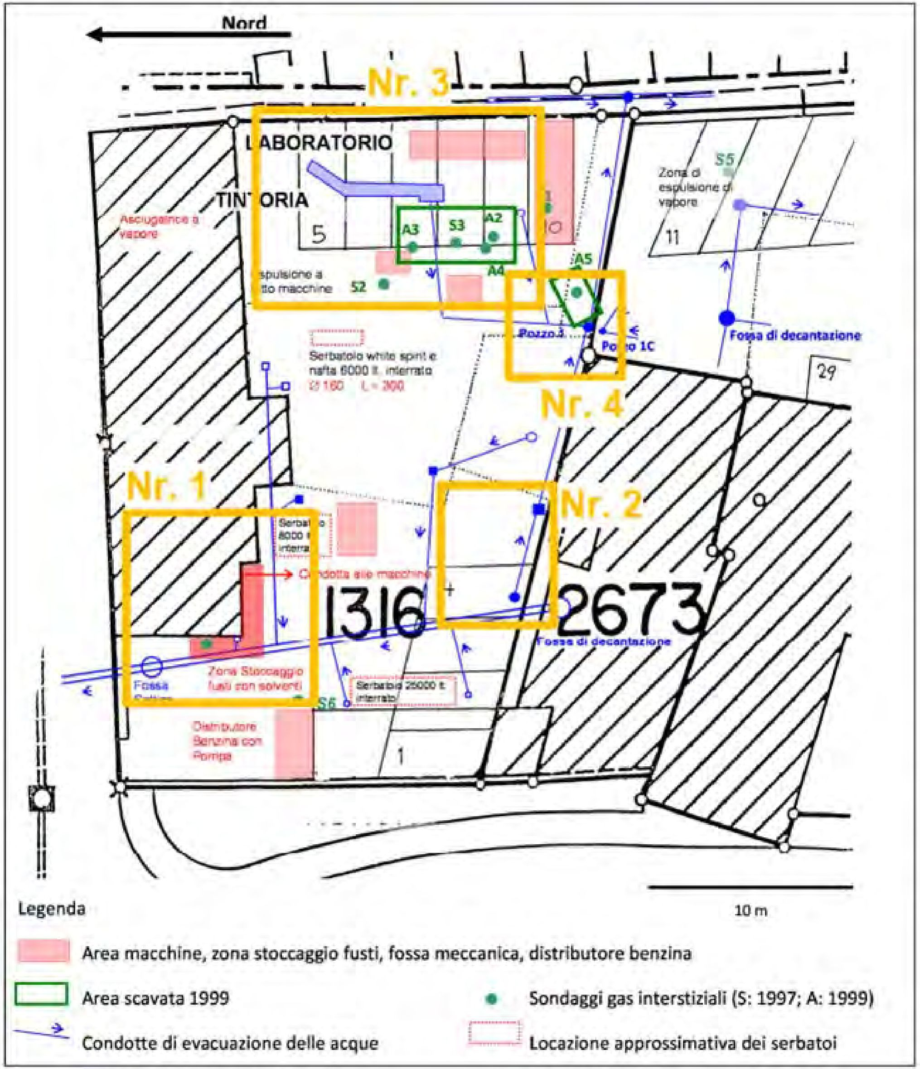
Nord
LABORATORIJA
ĶĪMISKĀ TĪRĪTAVA
Nr. 1
Nr. 4
Nr. 2
Apzīmējumi
Tvaika izplūdes zona
Nostādināšanas tvertne
Nostādināšanas tvertne
Mašīnu zona, mucu glabāšanas zona, mehāniskā bedre, benzīna uzpildes stacija
1999. gadā izraktais laukums
Ūdens novadīšanas caurules
Starpvielu gāzu urbumi (S: 1997; A: 1999)
Aptuvenā tvertņu atrašanās vieta
10 m
/nesalasāms/
/nesalasāms/
/nesalasāms/
/nesalasāms/
/nesalasāms/
/nesalasāms/
/nesalasāms/
/nesalasāms/
/nesalasāms/
/nesalasāms/
1. attēls. - Ķīmiskās tīrīšanas situācija zonās Nr. 1 - Nr. 4.

Piesārņotā vieta atrodas agrākās ķīmiskās tīrītavas "Lavanderia Caviezel" teritorijā Bellinzonas vecpilsētas nomalē, Šveicē. Uzņēmuma darbība šajā vietā sākās 1927. gadā un beidzās 1988. gadā. Pagājušā gadsimta 60.-80. gados, kā ķīmisko tīrīšanas līdzekli izmantojot perhloretilēnu (PER vai PCE), notika nekontrolēta izplūde augsnes apakškārtā un gruntsūdeņos. Izplūde radās virsmas zudumu dēļ, iespējams, no mucu noliktavas (Nr. 1), veļas mazgāšanas mašīnu zonā (Nr. 3) un zonā, kur atrodas izplūdes vieta kanalizācijas sistēmā, kas beidzas ar dažādām notekcaurulēm pirms kanalizācijas pieslēguma (Nr. 2 un Nr. 4), sk. 1. attēlu. Sanācijas zona atrodas uz aptuveni 35 m x 45 m liela zemes gabala, tātad aptuveni 1500 m² platībā.

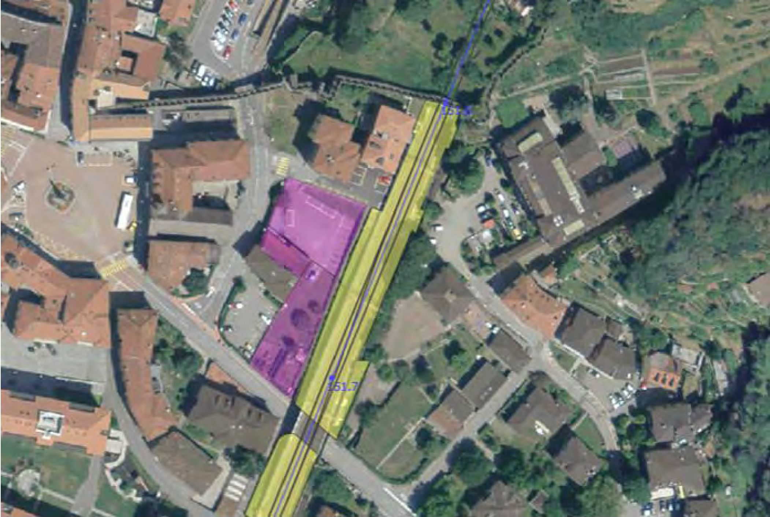
2. attēls. - Sanācijas objekts (violetā krāsā) ar blakus esošo dzelzceļa līniju uz austrumiem (dzeltenā krāsā).

Detalizētas pedoloģiskās, ķīmiskās un mikrobioloģiskās analīzes parādīja, ka organiskie piesārņotāji (C>12 ogļūdeņraži) izkliedēti un nepārtraukti ietekmēja nepiesātinātos materiālus līdz pat 3 m virs gruntsūdens līmeņa. Turklāt šajā objektā tika konstatēti PGPR (augu augšanu veicinošas rizobaktērijas) mikroorganismi un sēnes, kas potenciāli spēj noārdīt ogļūdeņražus un veidot simbiotiskas attiecības ar augu saknēm.

Pamatojoties gan uz vides, gan tehniskās un ekonomiskās ilgtspējas un tehniski ekonomiskā stāvokļa novērtējumu, labākais sanācijas risinājums bija divu dažādu bioremediācijas tehnoloģiju integrācija: Termiskā desorbcija in situ un biokaudzes. Bioloģiskās tehnoloģijas tika izvēlētas ar mērķi pēc iespējas vairāk aizsargāt piesārņotās augsnes ekosistēmas funkcijas, ierobežojot ietekmi uz esošo (agro)ekoloģisko līdzsvaru, lai salīdzinoši īsā laikā atjaunotu drošu un tradicionālajai izmantošanai piemērotu teritoriju. Sanācijas objekta apkārtni raksturo blakus esošā vēsturiskā vecpilsēta rietumos, kā arī SBB (Šveices federālais dzelzceļš - Gotharda dzelzceļa līnija) dzelzceļa līnija, kas robežojas austrumu pusē, skatīt 2. attēlu.
Sanācijas laikā zemes gabals bija neizmantots. Nākotnē objekts tiks izmantots dzelzceļa līnijas paplašināšanai (papildu sliežu ceļš un piepilsētas dzelzceļa pietura).
2.2. Ģeoloģiskie apstākļi
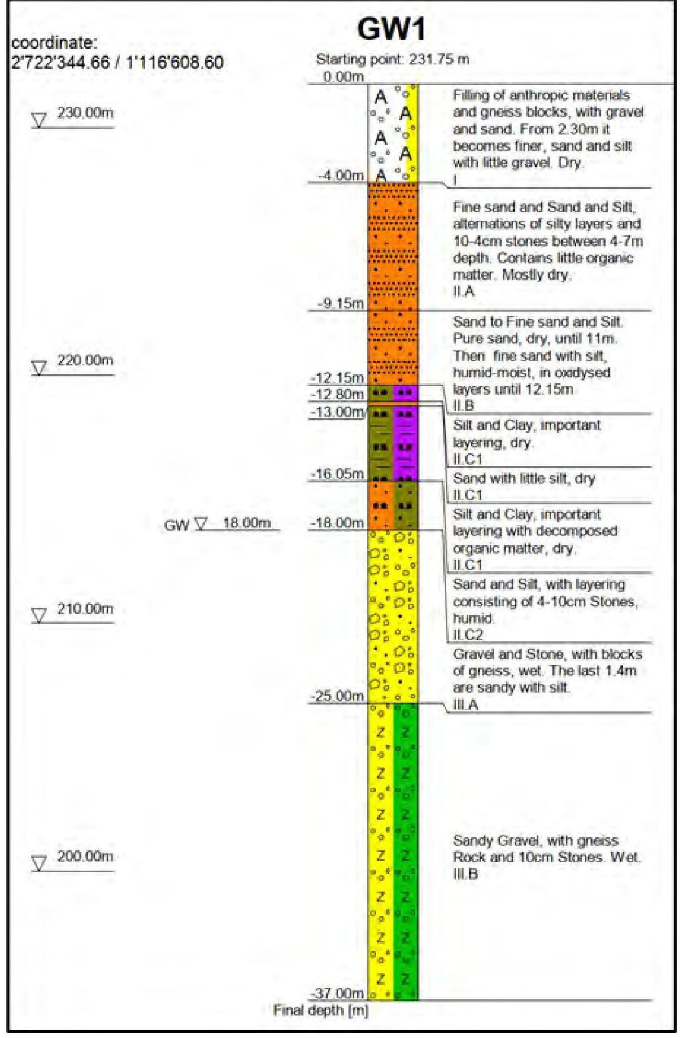
saskaņot:
GW1
Sākuma punkts: 231,75 m
0,00 m
230,00 m
220,00 m
210,00 m
200,00 m
Galīgais dziļums [m]
-37,00 m
-25,00 m
-18,00 m
18,00 m
GW
-16,05 m
-13,00 m
-12,80 m
-12,15 m
-9,15 m
-4,00 m
Antropisko materiālu un gneisa bloku aizpildīšana ar granti un smilti. No 2,30 m dziļuma tas kļūst smalkāks, smilts un saneši ar nelielu grants piejaukumu. Sauss,
I
Smalkas smiltis un smiltis un saneši, pārmaiņus mālaini slāņi un 10-4 cm akmeņi 4-7 m dziļumā. Satur maz organisko vielu. Pārsvarā sauss,
II.A
Smiltis līdz smalkas smiltis un saneši. Tīras smiltis, sausas, līdz 11 m. Tad smalkas smiltis ar dūņām, mitras, oksidētos slāņos līdz 12,15 m
II.B
Saneši un māls, svarīgs slāņojums, sauss.
II.C1
Smiltis ar nelielu daudzumu sanešu, sausas
II.C1
Saneši un māls, svarīgs slāņojums ar sadalījušos organisko vielu, sauss,
II.C1
Smiltis un saneši, ar 4-10 cm akmeņu slāņiem, mitras.
Il.C2
Grants un akmens, ar gneisa blokiem, slapja. Pēdējie 1,4 m ir smilšaini ar sanešiem.
III.A
Smilšaina grants, ar gneisa iežiem un 10 cm akmeņiem. Mitra.
III.B
3. attēls. - Objekta ģeoloģiskais profils.

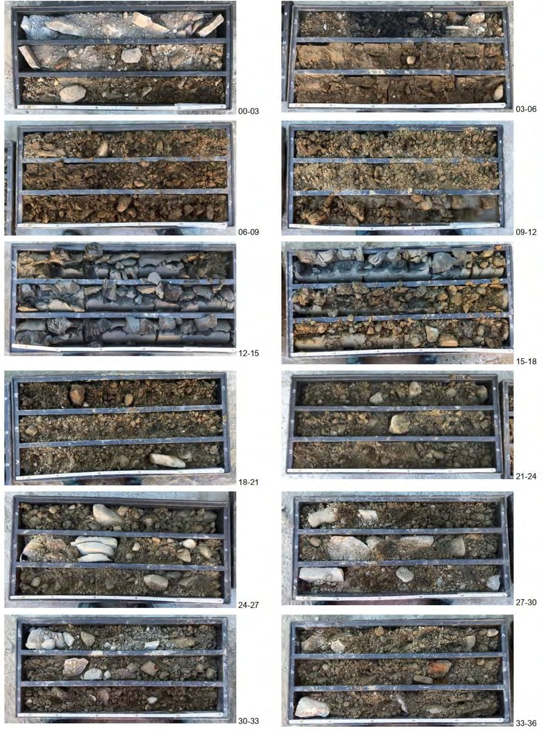
4. attēls. - Objekta foto dokumentācija.

Pazemes slāņa struktūra un hidroģeoloģija ir ļoti neviendabīga gan vertikāli, gan laterāli. Nepiesātināto zonu šajā objektā veido mainīgs smilšu un sanešu slānis ar mainīgu organisko vielu saturu (II.A) un vietām bagātīgs grants slānis (II.B) zem aizpildījumiem (I.). No 10-12 m dziļuma tie pārvēršas par dūņaini-smilšainiem plūstošiem nogulumiem ar organiskiem piejaukumiem un vietām kūdru (II.C). Šajā vietā piesātinātā grants atrodas 1520 m dziļumā zem zemes līmeņa. (III.A), kas aptuveni 35 m dziļumā pāriet smiltīs. No aptuveni 38-40 m dziļumā smiltis gulstas uz iežiem (V.) vai uz smilšmāla un māla.

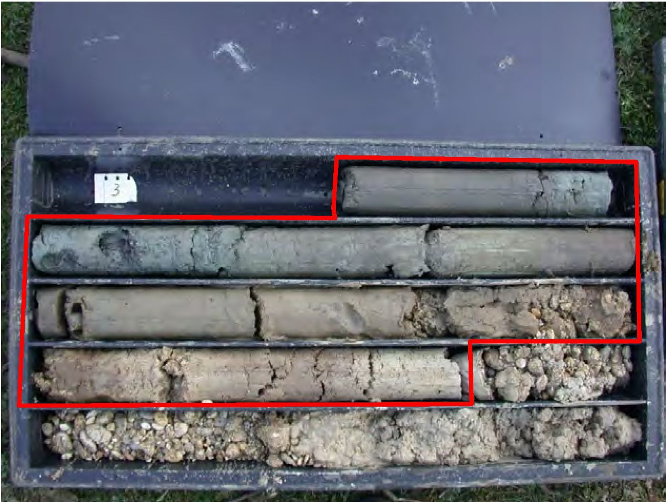
5. attēls. - II.C slāņa urbuma serdes attēls.

Šai litostratigrāfiskajai struktūrai ir hidroģeoloģiskas sekas - saskaņā ar iepriekšējiem atklājumiem ir divi gruntsūdeņus vadoši horizonti: Augšējais ūdens nesējslānis līdz starprezervuāram II.C (4. attēls) un no 15-20 m zzl - apakšējais ūdens nesējslānis. Kopumā gruntsūdeņi šajā vietā atrodas tikai apakšējā ūdens nesējslānī, kura vidējais līmenis ir aptuveni 217,60 m virs jūras līmeņa (vjl). Līmeņa svārstības ir ievērojamas, 3 m, ar maksimumu līdz 219 m un kritumu līdz 216 m vjl.

2.3. Problemātiskie piesārņotāji
Nav pieejama informācija par tīrīšanas procesā izmantoto ķīmisko tīrīšanas līdzekļu daudzumu, kuri, iespējams, nav atšķaidīti, taču, ņemot vērā izmantoto tīrīšanas mašīnu lielumu, to daudzums varētu būt vairāki simti kg/gadā. Var pieņemt, ka gadu gaitā šajā vietā var sagaidīt vairāku simtu kilogramu zudumu.

Piesārņojošā viela bija gandrīz tikai PCE; citi hvCHC (cDCE, TCE) bija sastopami reti vai tikai nelielā procentuālā daudzumā. Piesārņojošā viela atradās augsnes apakškārtā, uzkrājusies tās porās, iespējams, izšķīdušā, ļoti koncentrētā veidā, līdz pat pilieniem un peļķēm tīrā piesārņojuma fāzē.
Gadu gaitā infiltrācijas un gruntsūdeņu plūsmas rezultātā piesārņojums augsnes slāņos ir pārvietojies vertikāli un laterāli.

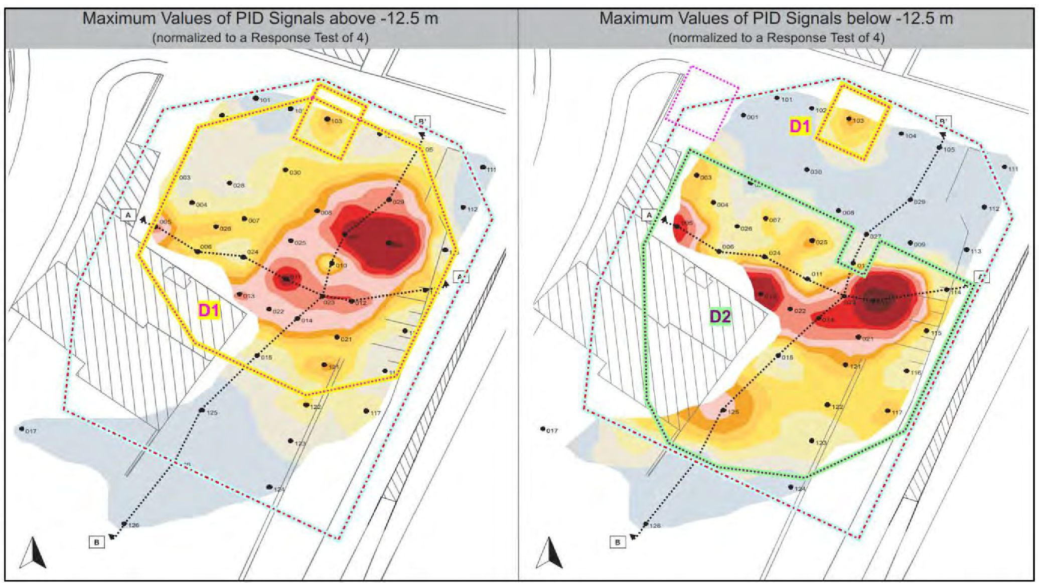
Maksimālās PID signālu vērtības zem -12,5 m
(standartizētas uz reakcijas testu 4)
Maksimālās PID signālu vērtības virs -12,5 m
(standartizētas uz reakcijas testu 4)
6. attēls: Maksimālo izmērīto DELCD signālu horizontālais sadalījums nepiesātinātā (pa kreisi - D1) un (daļēji) piesātinātā vidē (pa labi - D2).

Piesārņojošās vielas augsnes apakškārtā virs ūdens nesējslāņa
Lai noteiktu piesārņotāja izkliedi, papildus augsnes paraugu cietās vielas analīzei galvenokārt tika izmantoti veikto MIP zondējumu rezultāti, jo vienīgā piesārņotāja klātbūtnes dēļ pastāv atbilstoša korelācija ar PCE koncentrāciju. No iegūtā modeļa var identificēt divas augsnes zonas dažādos dziļumos ar augstu koncentrāciju, kas piesārņotāju aiztur, pateicoties to mālainajai un smilšainajai struktūrai, sk. arī 6. attēlu:
- D1: Augšējā stipri piesārņotā zona nepiesātinātajā teritorijā, ko galvenokārt veido smiltis un dūņainas smiltis (II.A vienība). D1 zona sākas jau 1-2 m dziļumā zzl un beidzas aptuveni 10-11 m dziļumā (221 m vjl). Vidējā svērtā PCE koncentrācija bija aptuveni 5 mg/kg sausnas.

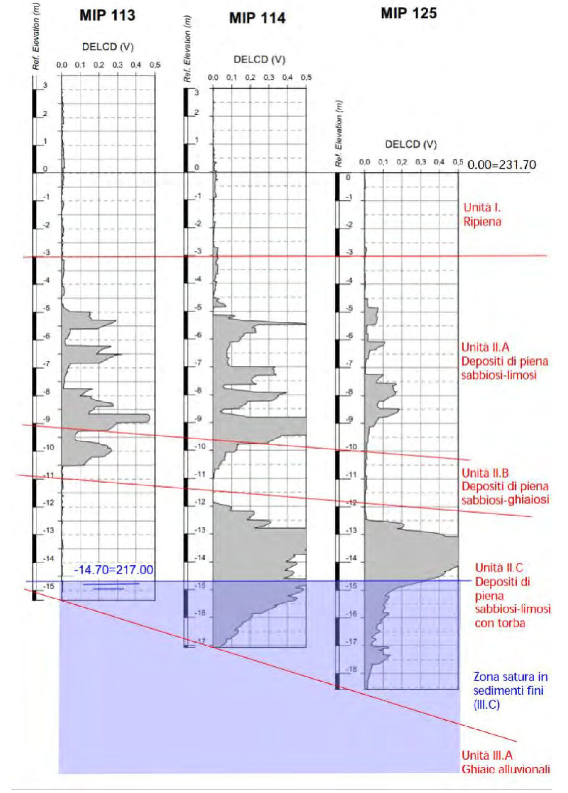
Atsauces augstums (m)
Atsauces augstums (m)
Atsauces augstums (m)
DELCD (V)
DELCD (V)
DELCD (V)
I. vienība:
Pildījums
II.A vienība
smilšmāla plūdu nogulumi
II.B vienība
smilts-grants plūdu nogulumi
II.C vienība
smilšmāla plūdu nogulumi ar kūdru
satura zona smalkajos nogulumos
(III.C)
III.A vienība
aluviju grants nogulumi
MIP 125
MIP 114
MIP 113
7. attēls. - Tipisks DELCD signālu dziļuma sadalījums un korelācija ar raksturīgajiem augsnes slāņiem.

- D2: Apakšējā stipri piesārņotā zona, ko veido pārsvarā mālains līdz smilšains smilšmāls ar organiskiem piejaukumiem, kas mijas ar smiltīm (II.C vienība). Šī zona atrodas gruntsūdens līmeņa svārstību diapazonā (216-219 m vjl) aptuveni 12-19 m dziļumā zzl, un līdz ar to tā ir vismaz daļēji piesātināta, bet tai ir ļoti zema caurlaidība (k_{f} < 10⁻⁶ m/s). Vidējā svērtā PCE koncentrācija bija aptuveni 12 līdz 15 mg/kg sausnas.
- Rupjgraudainajos pildījumos un īpaši grants starpslānī (II.B) piesārņojuma nav vispār. Visbeidzot, MIP signālu samazināšanās (attēls) liecina, ka arī ūdens nesējslāņa augšējā daļā piesārņojuma lielākās koncentrācijās gandrīz nav.

Uz dziļumu orientēta paraugu ņemšana ūdens nesējslāņos liecina, ka a) augstākās izšķīdušās vērtības ir ūdens nesējslāņa augšdaļā un b) dziļumā koncentrācija strauji samazinās. Nav zināms, vai piesārņotāju baseini atrodas ūdens nesējslāņa pamatnē, bet izšķīdušais saturs liecina, ka tie nav/ir ļoti maz saistīti ar gruntsūdeņu piesārņojumu.
Tika aprēķināts, ka piesārņotāju daudzums, kas atrodas objekta nepiesātinātajā un daļēji piesātinātajā zonā, ir vairāk nekā 200 kg.
2.4. Tiesiskais regulējums
Objekta sanācijas nepieciešamība izriet no izmantojamā gruntsūdens piesārņojuma, ko ir vērts aizsargāt. Saskaņā ar Šveices tiesību aktiem šajā situācijā ir spēkā sanācijas prasība, ja PCE izšķīdušā koncentrācija tieši lejpus no objekta pārsniedz 20 μg/l. Šajā gadījumā atkarībā no ūdens līmeņa tika izmērīti no 50 līdz 350 μg/l.
Nepieciešamība veikt sanāciju tika konstatēta jau pirmajā izpētes fāzē. Saskaņā ar Šveices tiesību aktiem konstatējumi objektā vispirms tika pakāpeniski pastiprināti, lai konkrētā pētījumā salīdzinātu dažādas sanācijas iespējas. Varianti tika izstrādāti atbilstoši objekta īpašībām un salīdzināti attiecībā uz iespējamību, dzīvotspēju un izmaksām. Būtībā attīrīšana, veicot rakšanas darbus un apglabāšanu, tika novērtēta ne tikai kā nesamērīgi dārga, bet arī kā riskanta attiecībā uz dzelzceļa objektu un tuvumā esošo privāto ēku stabilitāti. Tika secināts, ka objekta nodrošināšana, piemēram, veicot P&T, ir nesamērīga, ņemot vērā nepieciešamo ilgo darbības laiku un no tā izrietošās izmaksas. Tas arī ievērojami pārsniegtu Šveices augsnes aizsardzības likumā noteikto termiņu, kas nepieciešams sanācijas pabeigšanai. Objekta nodrošināšanai būtu arī tāds trūkums, ka tā attīstība vai dzelzceļa līnijas pagarināšana nebūtu bijusi iespējama vairākus gadu desmitus. Tāpēc vienīgā iespēja bija sanācija in-situ.
Iestādes ir apstiprinājušas, ka visdaudzsološākā metode ar visīsāko darbības laiku un viszemākajām kopējām izmaksām ir piesārņojuma likvidēšana, veicot termisko sanāciju in situ (ISTR) un izmantojot papildu hidraulisko barjeru (P&T) [1].
Sanācijas pasākuma mērķis ir samazināt piesārņotāju saturu objektā tiktāl, lai lejtecē gruntsūdeņos pastāvīgi un droši tiktu ievērotas attiecīgās robežvērtības PCE (20 μg/l), TCE (35 μg/l), cDCE (25 μg/l) un VC (0,25 μg/l). Pieļaujamajai vidējai koncentrācijai cietajās daļiņās jābūt mazākai par 1 mg/kg Σ hvCHC.

3. Izmēģinājuma mērogs

3.1. Laboratorijas izpēte
Veicot variantu izpēti sanācijas metodes izvēlei, 2007.-2008. gadā tika veikti laboratorijas testi, lai novērtētu "pastiprinātas dabiskās novājināšanās" mikrobioloģiskos apstākļus. Dabiski dominējošajos augsnes apstākļos PCE noārdīšanās nav iespējama gan nelabvēlīgo redoksstāvokļa apstākļu, gan mikroorganismu trūkuma dēļ. Tika konstatēts, ka labvēlīgu apstākļu radīšanai nepieciešamās pūles un ar tām saistītās nepieciešamo mikroorganismu un barības vielu iesūknēšanas izmaksas salīdzinot ar iespējamajiem rezultātiem ir pārāk augstas. Arī izredzes uz veiksmīgu norisi tika uzskatītas par ļoti nelielām.
3.2. Attīrīšanas iekārta (izmēģinājuma mērogs)
Lai pārbaudītu termiskās sanācijas in-situ (ISTR) iespējamību, ir svarīgi, lai piesārņotājs tiktu pilnībā uztverts, izmantojot augsnes tvaiku ekstrakcijas sistēmu. Šim nolūkam 2018. gadā tika veikti ieguves testi, lai iegūtu zināšanas par iespējamo ekstrakcijas ātrumu, nepieciešamo zemspiedienu un iegūto urbumu efektivitātes diapazonu.

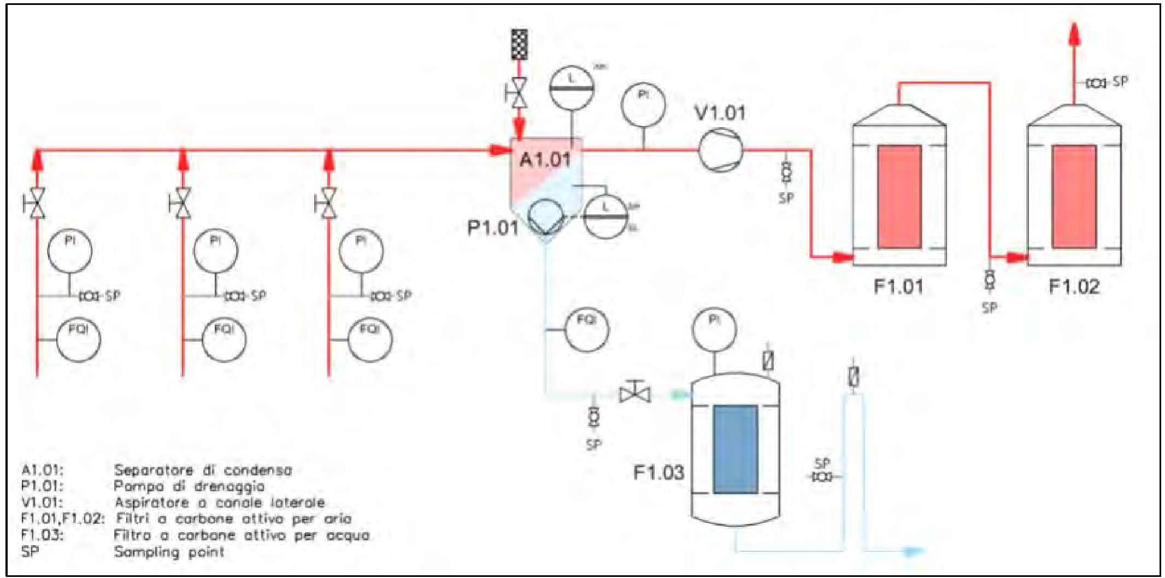
A1.01: Kondensāta atdalītājs
P1.01: Drenāžas sūknis
V1.01: Sānu kanāla ventilators
F1.01,F1.02: Aktīvās ogles gaisa filtri
F1.03: Aktīvās ogles ūdens filtrs
SP Paraugu ņemšanas punkts
8. attēls. - Attīrīšanas vienības.

Šo testu mērķis bija pārbaudīt galvenās ekstrakcijas iespējamību augšējā piesārņotajā zonā D1 un nodrošināt atbilstošu apjoma noteikšanas pamatu. Iekārtas projektā tika pieņemts, ka lielākā daļa mobilizēto piesārņojošo vielu būs jānoņem no augsnes augšējās zonas. Tāpēc šī iekārtas daļa bija rūpīgi jāplāno. Pašu termisko desorbciju un augsnes apakškārtas uzsildīšanu uzskatīja par iespējamu (dūņaina-mālaina augsnes apakškārta ir ļoti labs siltuma vadītājs), un par pamatu apjoma noteikšanai izmantoja empīriskās vērtības. Ekstrakcijas testi netika veikti zemākajās piesārņotajās zonās D2, jo litoloģijas dēļ bija skaidrs, ka ekstrakcijas ātrums un piesārņojuma iznākums šeit būs daudz mazāks, neraugoties uz augstāku spiedienu un mazāku attālumu starp ekstrakcijas urbumiem.
stipri piesārņotajā zonā D1 tika izurbti 3 ekstrakcijas urbumi (2" filtru caurules). negatīvā spiediena izmērīšanai augsnes apakškārtā tika izmantoti 8 pjezometri (1 collas filtra caurules). Ekstrakcijas sistēma shematiski parādīta 8. attēlā. Izmantojot 3 ekstrakcijas cauruļvadus, negatīvo spiedienu, plūsmas ātrumu un gaisa piesārņojumu var reģistrēt katram urbumam atsevišķi. Pēc tam ūdens kondensāts tika atdalīts no gaisa plūsmas, izmantojot ūdens separatoru. Ekstrakcijas ventilators tika uzstādīts aiz separatora, kas novadīja ekstrahētos augsnes tvaikus uz diviem aktīvās ogles filtriem spiediena pusē. Ekstrakcijas testa rezultāti ir attēloti 1. tab.

Urbums | Augsnes vienība | Filtrēšanas dziļums, zzl | Ekstrakcijas ātrums | Negatīvs spiediens urbumā | Efektivitātes diapazons pie -0,25 mbar
A01 | II.A | 4,2 līdz 10,2 m | 50 m³/h | -95 mbar | 14m
A02 | II.B (II.C) | 9,2 līdz 14,2 m | 70 m³/h | -120 mbar | 14,5m
A03 | II.A | 4,2 līdz 9,2 m | 70 m³/h | -100 mbar | 14m
1. tabula. - Ekstrakcijas testu rezultāti.

4. Pilna mēroga pielietojums

4.1. Galvenā attīrīšanas iekārta
Sanācijas tehnoloģija
Termiskās sanācijas in situ (ISTR) darbības princips ir balstīts uz termiskās enerģijas ievadīšanu pazemes slānī. Tas mobilizē esošos piesārņotājus, palielinot to gaistamību un šķīdību ūdenī, kā arī samazinot to viskozitāti un virsmas spriegojumu. Tad mobilizētos piesārņotājus var uztvert un attīrīt ar piemērotām metodēm, piemēram, gāzveida formā. Mobilizācijai nepieciešamā enerģija var tikt iegūta, izmantojot dažādas tehnoloģijas.
Šai vietai piemērotās metodes pamatā ir elektrisko sildelementu (HEL) kā stacionāru siltuma avotu izmantošana, kas tiek iestrādāti augsnes masīvā, veicot augsnes urbumus, sk. 9. attēlu. Sildelementu garums un nepieciešamais ievietošanas dziļums ir mainīgi un tiek veidoti atkarībā no piesārņojuma situācijas augsnē.

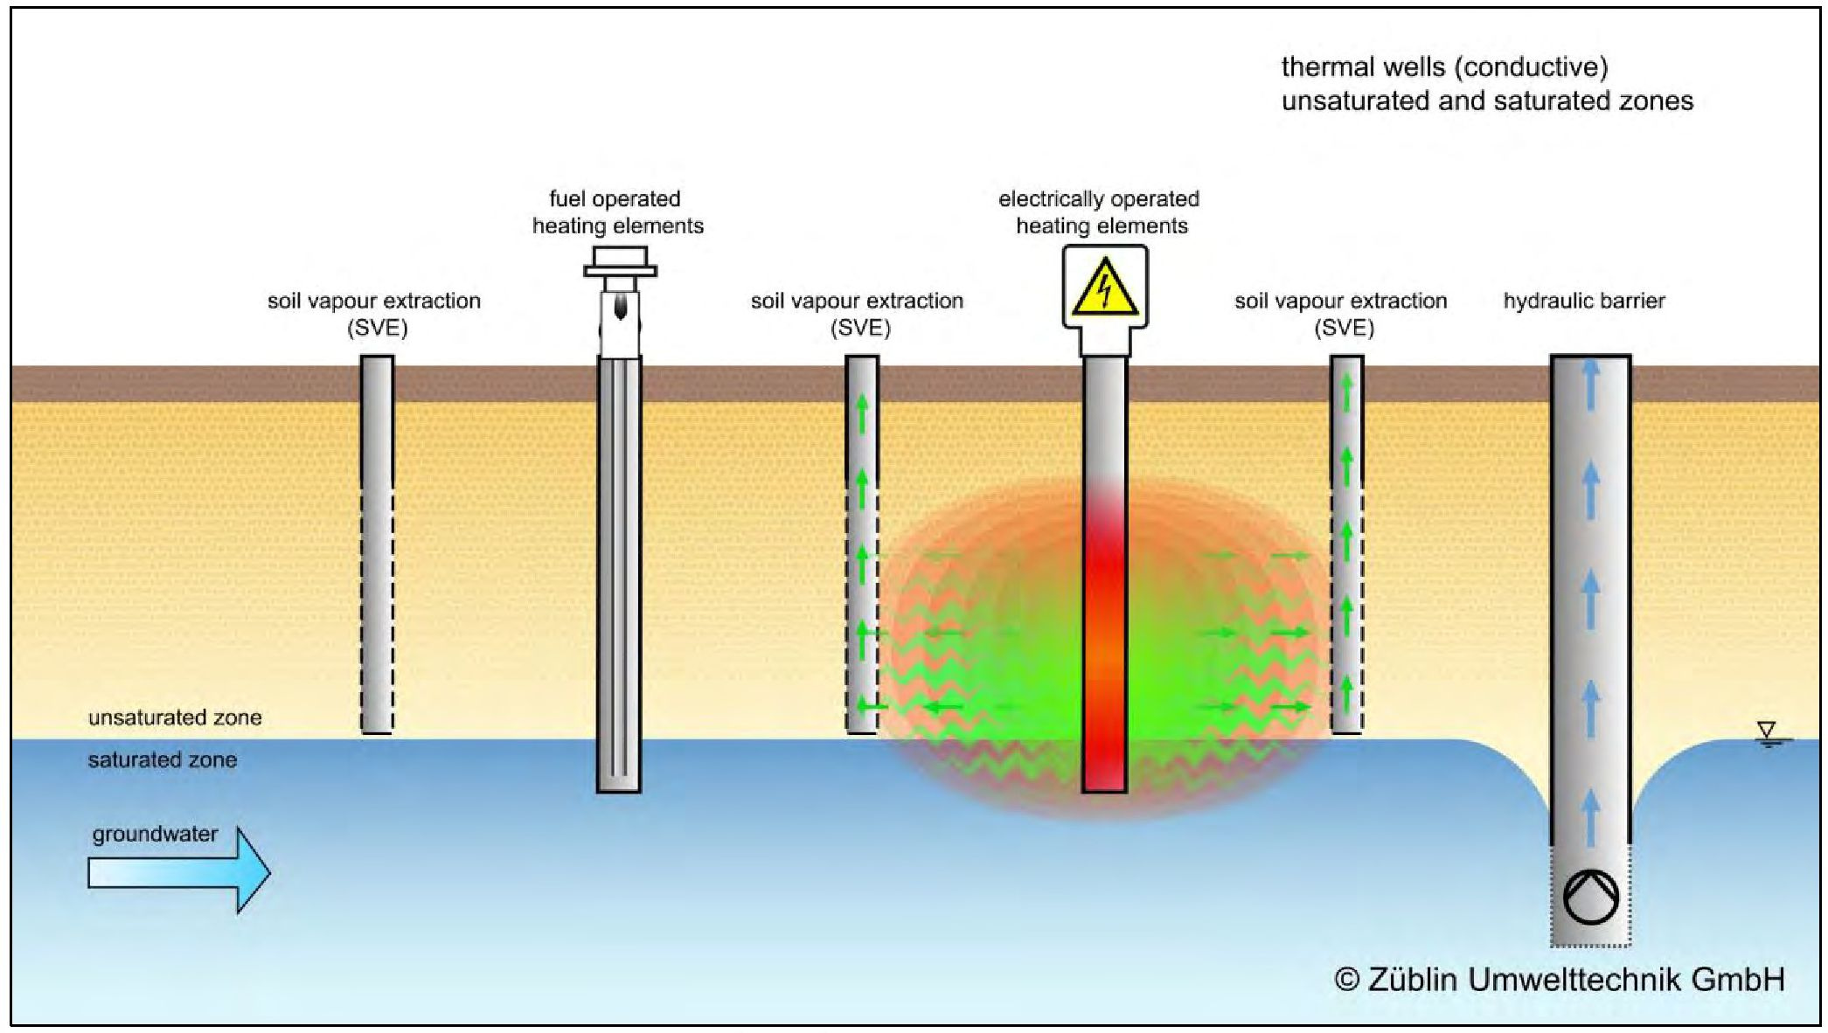
termiskie urbumi (vadītspējīgi)
nepiesātinātās un piesātinātās zonas
augsnes tvaiku ekstrakcija
(SVE)
ar kurināmo darbināmi sildelementi
augsnes tvaiku ekstrakcija
(SVE)
augsnes tvaiku ekstrakcija
(SVE)
hidrauliskā barjera
nepiesātinātā zona
piesātinātā zona
gruntsūdeņi
Züblin Umwelttechnik GmbH
elektriski darbināmi sildelementi
9. attēls. - Termiskā sanācija in situ (ISTR), izmantojot stacionārus elektriskos siltuma avotus, galvenā diagramma.

Siltuma frontes, kas veidojas nepārtrauktas siltuma padeves rezultātā, izplatās radiāli, simetriski ap sildelementiem, iztvaicējot piesārņotājus. Šajā procesā PCE piesārņojuma piesārņotāja un ūdens maisījums vārās maisījuma vārīšanās temperatūrā 88,5°C.

Tā kā piesārņotāji pāriet gāzveida fāzē, tos var ekstrahēt caur nepiesātinātās zonas augsnes tvaiku. Augsnes tvaiku ekstrakcijas urbumus izvieto sanācijas zonā, lai aptvertu visu piesārņoto teritoriju; nepieciešamais urbumu skaits un filtrēšana ir atkarīga no augsnes īpašībām, iegūtajiem diapazoniem un piesārņoto teritoriju atrašanās vietas. Pēc tam ekstrahētie augsnes tvaiki ir jāattīra, izmantojot augsnes tvaiku ekstrakcijas sistēmas (SVE) gaisa filtrus ar aktivēto ogli.
Lai regulētu un kontrolētu sildelementus, kā arī uzraudzītu visas virsmas temperatūru, dažādos radiālajos attālumos no HEL ir nepieciešamitā sauktie temperatūras mērīšanas stieņi TML (mērīšanas ierīces ar Pt-100).

ISTR dizains
Parametri, kas nepieciešami ISTR apjoma noteikšanai, būtībā ir hidrauliskā caurlaidība sanācijas zonā, gruntsūdeņu līmeņi, piesārņotāju skaits un to atrašanās vieta augsnes apakškārtā. Ar datorizēta ISTR rīka palīdzību bija iespējams noteikt nepieciešamo sildīšanas jaudu, augsnes tvaiku ekstrakcijas urbumu skaitu un to ekstrakcijas ātrumu.
Tā kā divi piesārņojuma horizonti D1 un D2 ievērojami atšķiras pēc atrašanās vietas un augsnes īpašībām, sistēmu bija nepieciešams sadalīt divās daļās, kuras varēja kontrolēt atsevišķi, sk. 2. tab.

 | Sanācijas zona D1 | Sanācijas zona D2
HEL skaits | 25 gab. | 35 gab.
Apsildāms garums | 9m | 4m
Ievietošanas dziļumi | 221 m vjl  līdz 320 m vjl | 216,5 m vjl  līdz 220,5 m vjl
Maksimālā efektivitāte | 18 kW / HEL | 8 kW / HEL
SVE urbumu skaits | 18 gab. | 40 gab.
Kopējais ekstrakcijas ātrums | aptuveni 700 Nm³/h | aptuveni 350 Nm³/h
Temperatūras mērīšanas ierīces | 67 gab. (kopā 445 mērīšanas punkti)
2. tab. - Piesārņojuma zonu D1 un D2 tehniskais aprīkojums.

Zemākajā, stipri piesārņotajā zonā D2 dominē kompaktāki augsnes slāņi, kas rada lielāku negatīvo spiedienu, un līdz ar to ir nepieciešams lielāks ekstrakcijas urbumu skaits, lai varētu uztvert piesārņotāju visā teritorijā, kas atrodas attiecīgajā diapazonā. Atbilstoši iegūtajiem rezultātiem (diapazoni, HEL skaits) tika plānota sanācijas zonas attīstība, sk. 10. attēlu. SVE līmeņi tika novietoti pēc iespējas tuvāk centram, tātad aukstākajā punktā starp diviem HEL.

Katrā HEL tika uzstādīts temperatūras mērīšanas stienis kā kontroles mainīgais 1 m attālumā un papildus uzraudzībai apdzīvotās vietās (sliežu ceļu zonā un dzīvojamās ēkās).

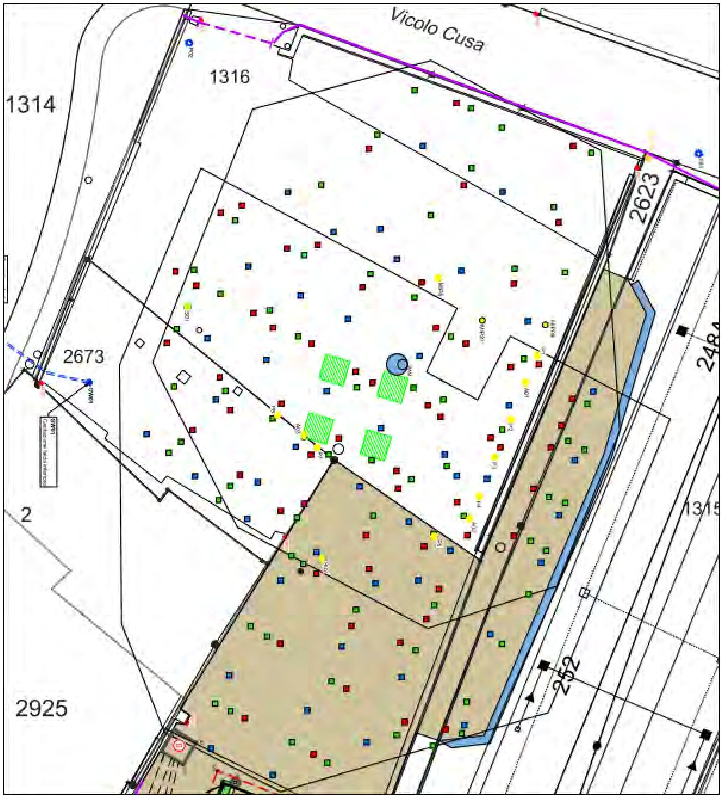
Vicolo Cusa
10. attēls. - Sanācijas zonas un uzstādīšanas zonas objekta plāns, sarkans - HEL, zils - SVE, zaļš - TML.

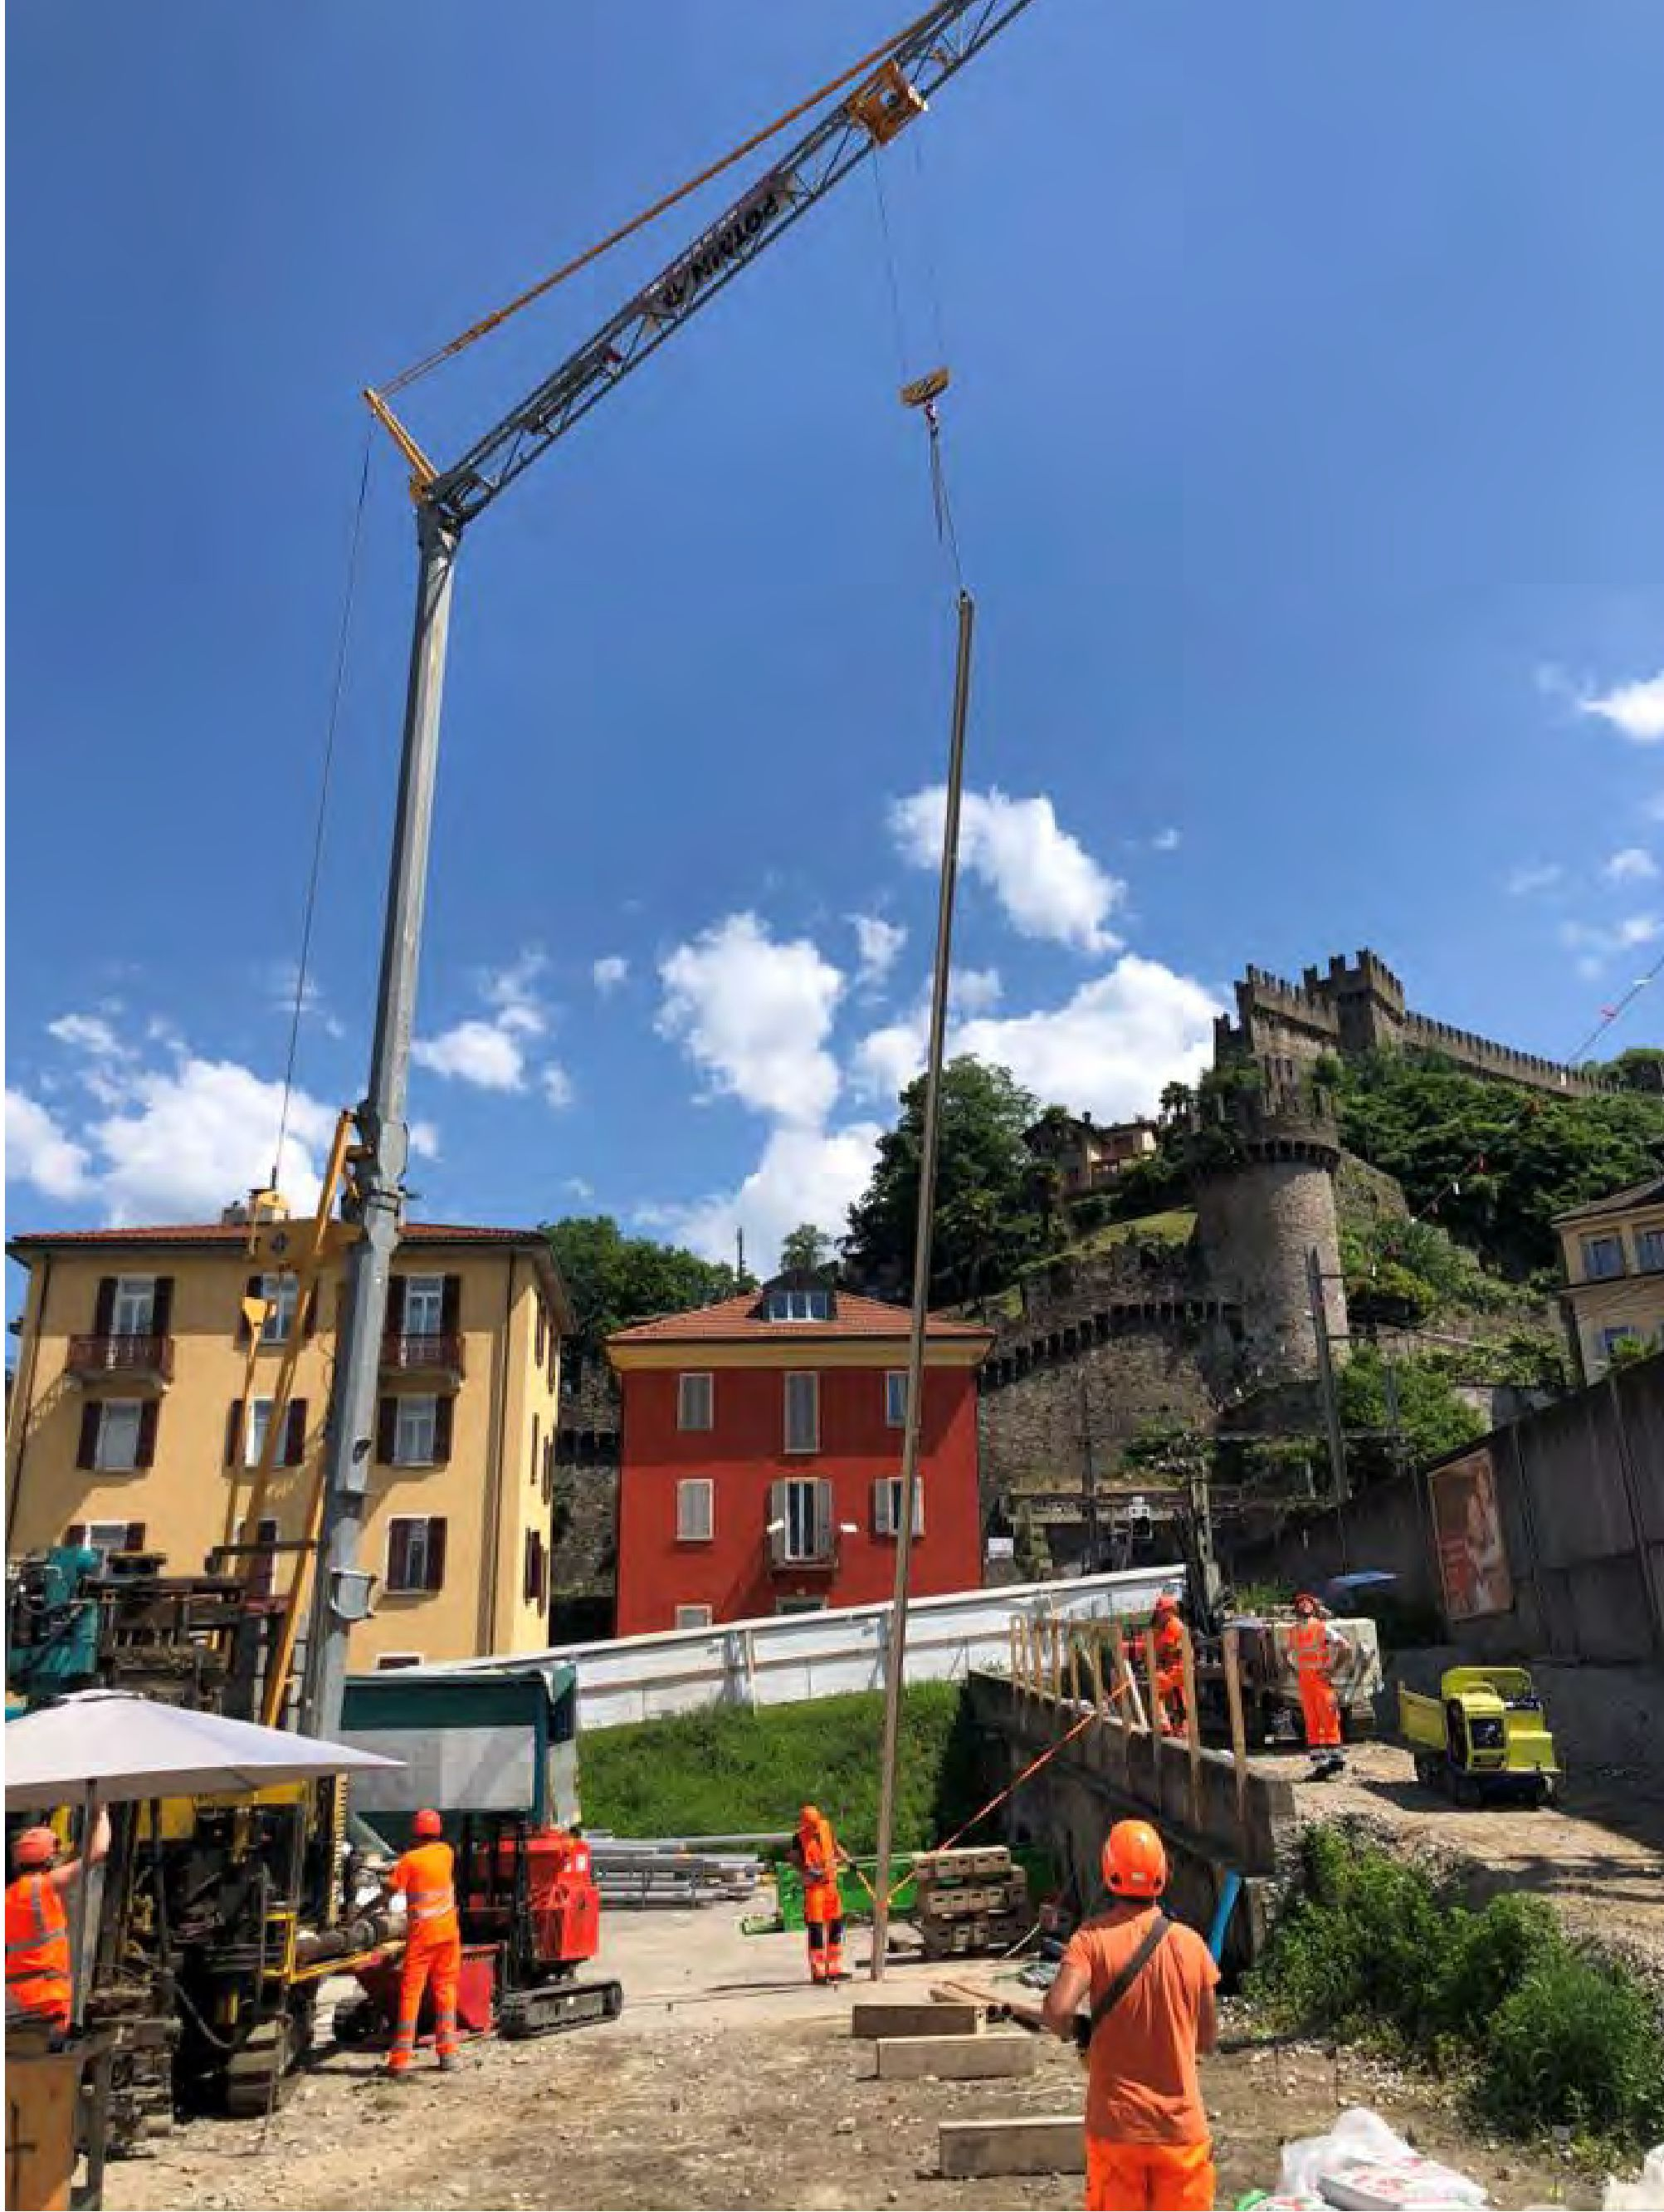
11. attēls. - Aizsargcaurules uzstādīšana ar torņa celtņa palīdzību pie dzelzceļa sliedēm.

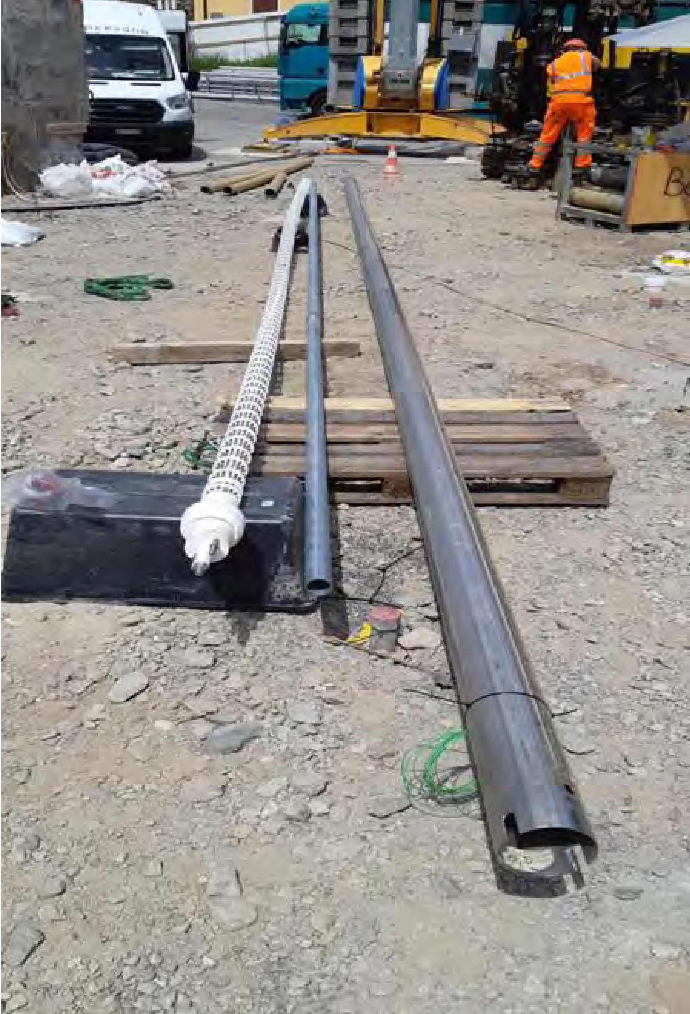
12. attēls. - Elektriskais sildelements (HEL) 8 m garumā (pa kreisi) un aizsargcaurule (pa labi).

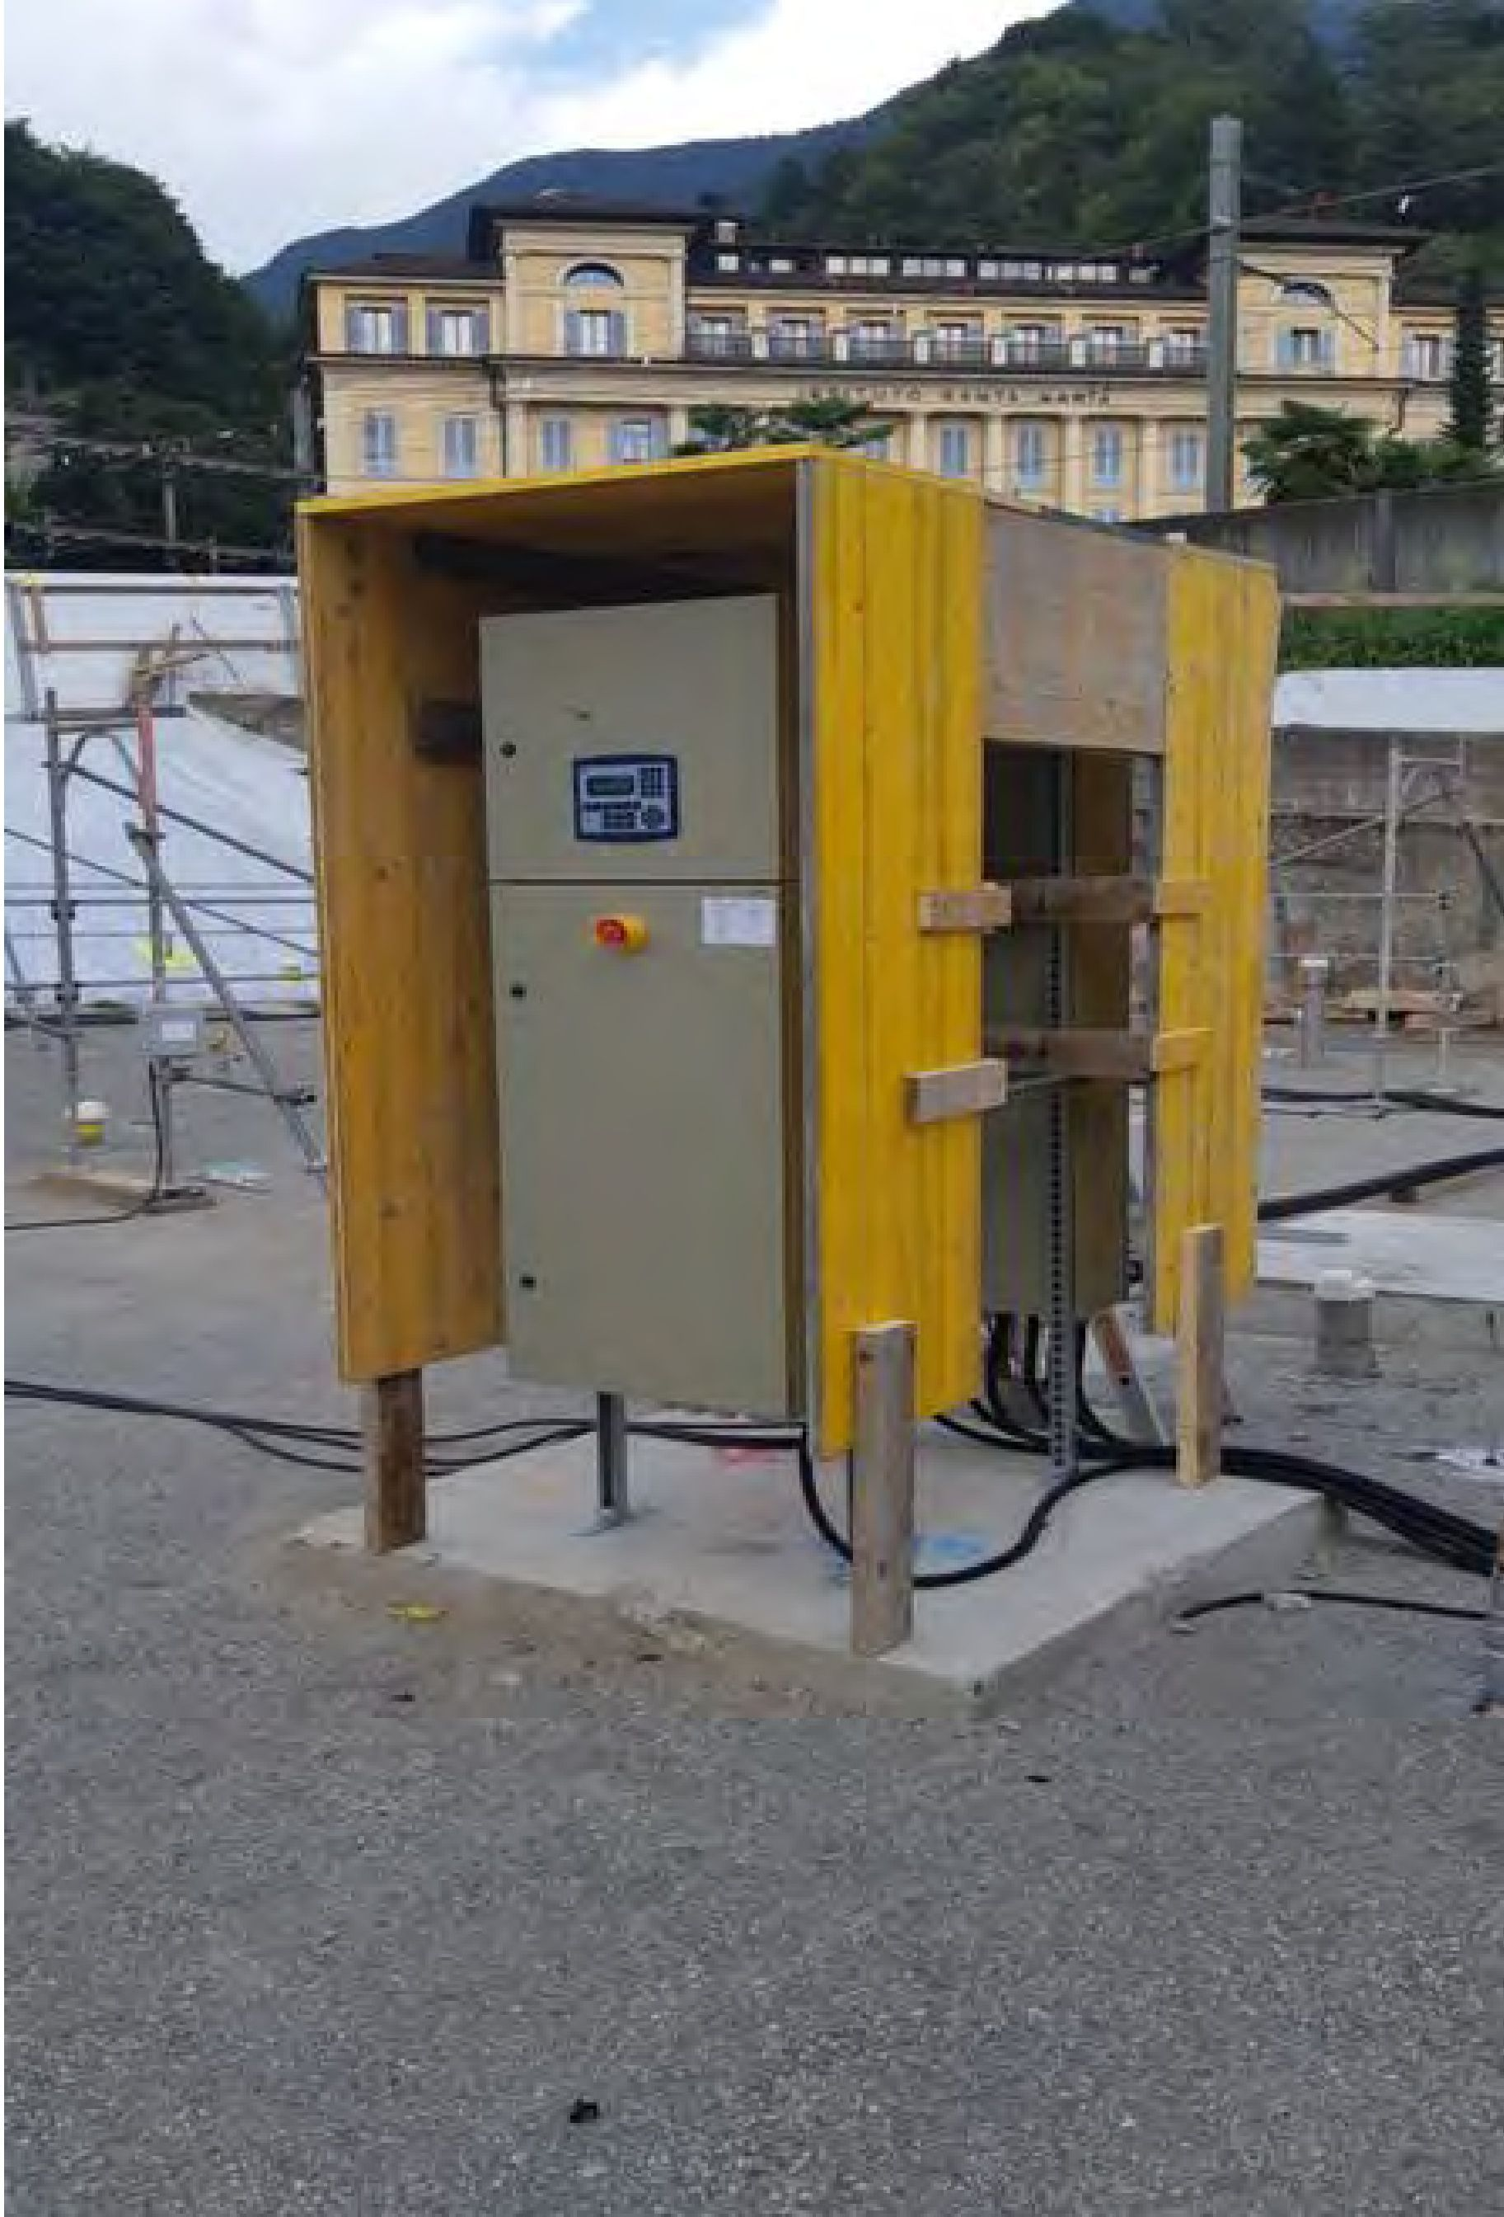
13. attēls. - Vadības panelis uz lauka.

Sildelementu montāžai bija nepieciešami urbumi ar diametru 200 mm, kuros vispirms tika ievietotas nerūsējošā tērauda aizsargcaurules (DN125). Šīs aizsargcaurules ir cieši piemetinātas, un tās ir paredzētas, lai novērstu ūdens iekļūšanu, kā arī tiešu sildelementa saskari ar augsnes masīvu.
Ņemot vērā nepieciešamo ievietošanas dziļumu piesārņotajā zonā D2 un TGL augstumu līdz 233,5 m virs jūras līmeņa, bija nepieciešami urbumi un aizsargcaurules līdz pat 17 m garumā. Papildus ierobežotajai telpai īpašu izaicinājumu radīja arī SBB dzelzceļa sliežu tuvums un ar to saistītās paaugstinātās darba drošības prasības. Aizsargcauruļu un HEL uzstādīšanas darbi ar celtni notika ar pozīciju ierobežošanas sistēmu (dzelzceļa iekārtu drošības attālumu ierobežošana) un drošības personāla pagaidu uzraudzībā.
Kad aizsargcaurules bija ievietotas augsnes apakškārtā, sildelementi tika iestiprināti aizsargcaurulē atbilstošā augstumā, izmantojot stiepļu troses. HEL kontrolei un signālu un datu apstrādei sanācijas zonā tika izvietoti vadības paneļi (13. attēls).
Iekārtas tehnoloģijas elektroapgādei sanācijas zonā īpaši sanācijas projekta vajadzībām uz laiku tika uzstādīti 2 transformatori, katrs ar 1000 kVA jaudu. HEL pieslēgtā slodze D1 gadījumā bija 324 kW, bet D2 gadījumā - 320 kW. Siltumapgādes sistēmas elektroenerģijas patēriņš visā apkures darbības laikā bija aptuveni 1316 MWh.

SVE sistēmas konstrukcija
Savienojums starp augsnes tvaiku ekstrakcijas urbumiem un sistēmu tika izveidots, izmantojot kopumā 8 ekstrakcijas kolektorus (ekstrakcijas cauruļvadus), no kuriem 4 tika piešķirti katrai sanācijas zonai D1 un D2. Cauruļvadi tika ierīkoti ar nepārtrauktu slīpumu augsnes tvaiku ekstrakcijas sistēmas virzienā, lai vienmēr būtu nodrošināta radītā kondensāta novadīšana. Pirmajā posmā karstie, piesātinātie augsnes tvaiki tiek izvadīti caur ūdens separatoriem, lai atdalītu gaisa plūsmā kondensējušos ūdens pilienus. Karsto augsnes tvaiku dzesēšanai un gaisā esošā mitruma kondensācijai tika uzstādīti gaisa/ūdens siltummaiņi, kas aprīkoti ar dzesējošā ūdens sistēmu. Sanācijas zonās D1 un D2 kā nosūces ventilatori tika uzstādīti 2 sānu kanālu ventilatori (14. attēls), kas darbojās ar frekvences regulēšanu un konstantu plūsmas ātrumu. Pēc saspiešanas ekstrakcijas ventilatoros gaiss papildu siltummainī atkal tika atdzesēts līdz aptuveni 25°C, lai nodrošinātu optimālu piesārņotāju adsorbciju uz aktīvās ogles. Atdzesēto augsnes tvaiku attīrīšanu veica, izmantojot divus secīgi savienotus gaisa aktīvās ogles filtrus, katru ar tilpumu 2 m³.

No kondensāta separatoriem un siltummaiņiem uztvertais kondensāts pirms izvadīšanas cauruļvadu sistēmā tika attīrīts ar ūdens aktivētās ogles filtra palīdzību.
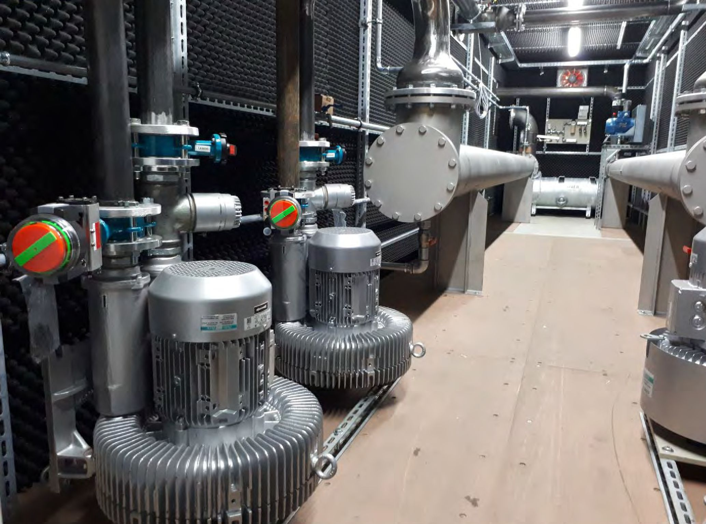
13. attēls. - Ekstrakcijas ventilators (priekšplānā) un gaisa/ūdens siltummainis fonā.

Ekstrakcijas sistēmas komponenti tika uzstādīti 3 konteineros, dzesēšanas ūdens sistēmu un gaisa filtru ar aktivēto ogli uzstādīšana notika ārpusē, sk. 14. attēlu. Piesārņojuma slodze tika noteikta, izmantojot tiešsaistes PID mērījumus ar mērīšanas punktu slēdzi, un tika uzraudzīta aktivētās ogles gaisa filtru tīrīšanas efektivitāte.

Dažādi
Lai novērstu nokrišņu ūdens iekļūšanu augsnē, sanācijas virsma tika pārklāta ar PVC plēvi tajās vietās, kuras nebija klātas, piemēram, ar asfaltu. Turklāt tādējādi tika novērsta svaiga gaisa ieplūšana atmosfērā un izplūdes gāzu veidošanās. Sanācijas zonas zemākajā vietā lietus ūdens savākšanai un novadīšanai tika ierīkota lietus kanalizācija ar sūkņu stacija.
Tā kā blakus atrodas SBB infrastruktūra un dzīvojamā apbūve, īpaša uzmanība tika pievērsta ar augsnes sasilšanu un izžūšanu saistītajiem nosēšanās procesiem.

Šim nolūkam tika uzstādīta tiešsaistes mērījumu sistēma, kas trases zonā spēja noteikt pārvietojumus vairāk nekā 100 mērījumu punktos, uz trokšņu barjeras un blakus esošās dzīvojamās ēkas. Ja robežvērtības tika pārsniegtas, sistēma automātiski nosūtīja trauksmes signālus. Tādējādi varēja ticami noteikt termiskās sanācijas sākumā notikušos nosēšanās procesus. Pēc tam ātri tika īstenoti attiecīgi pretpasākumi.

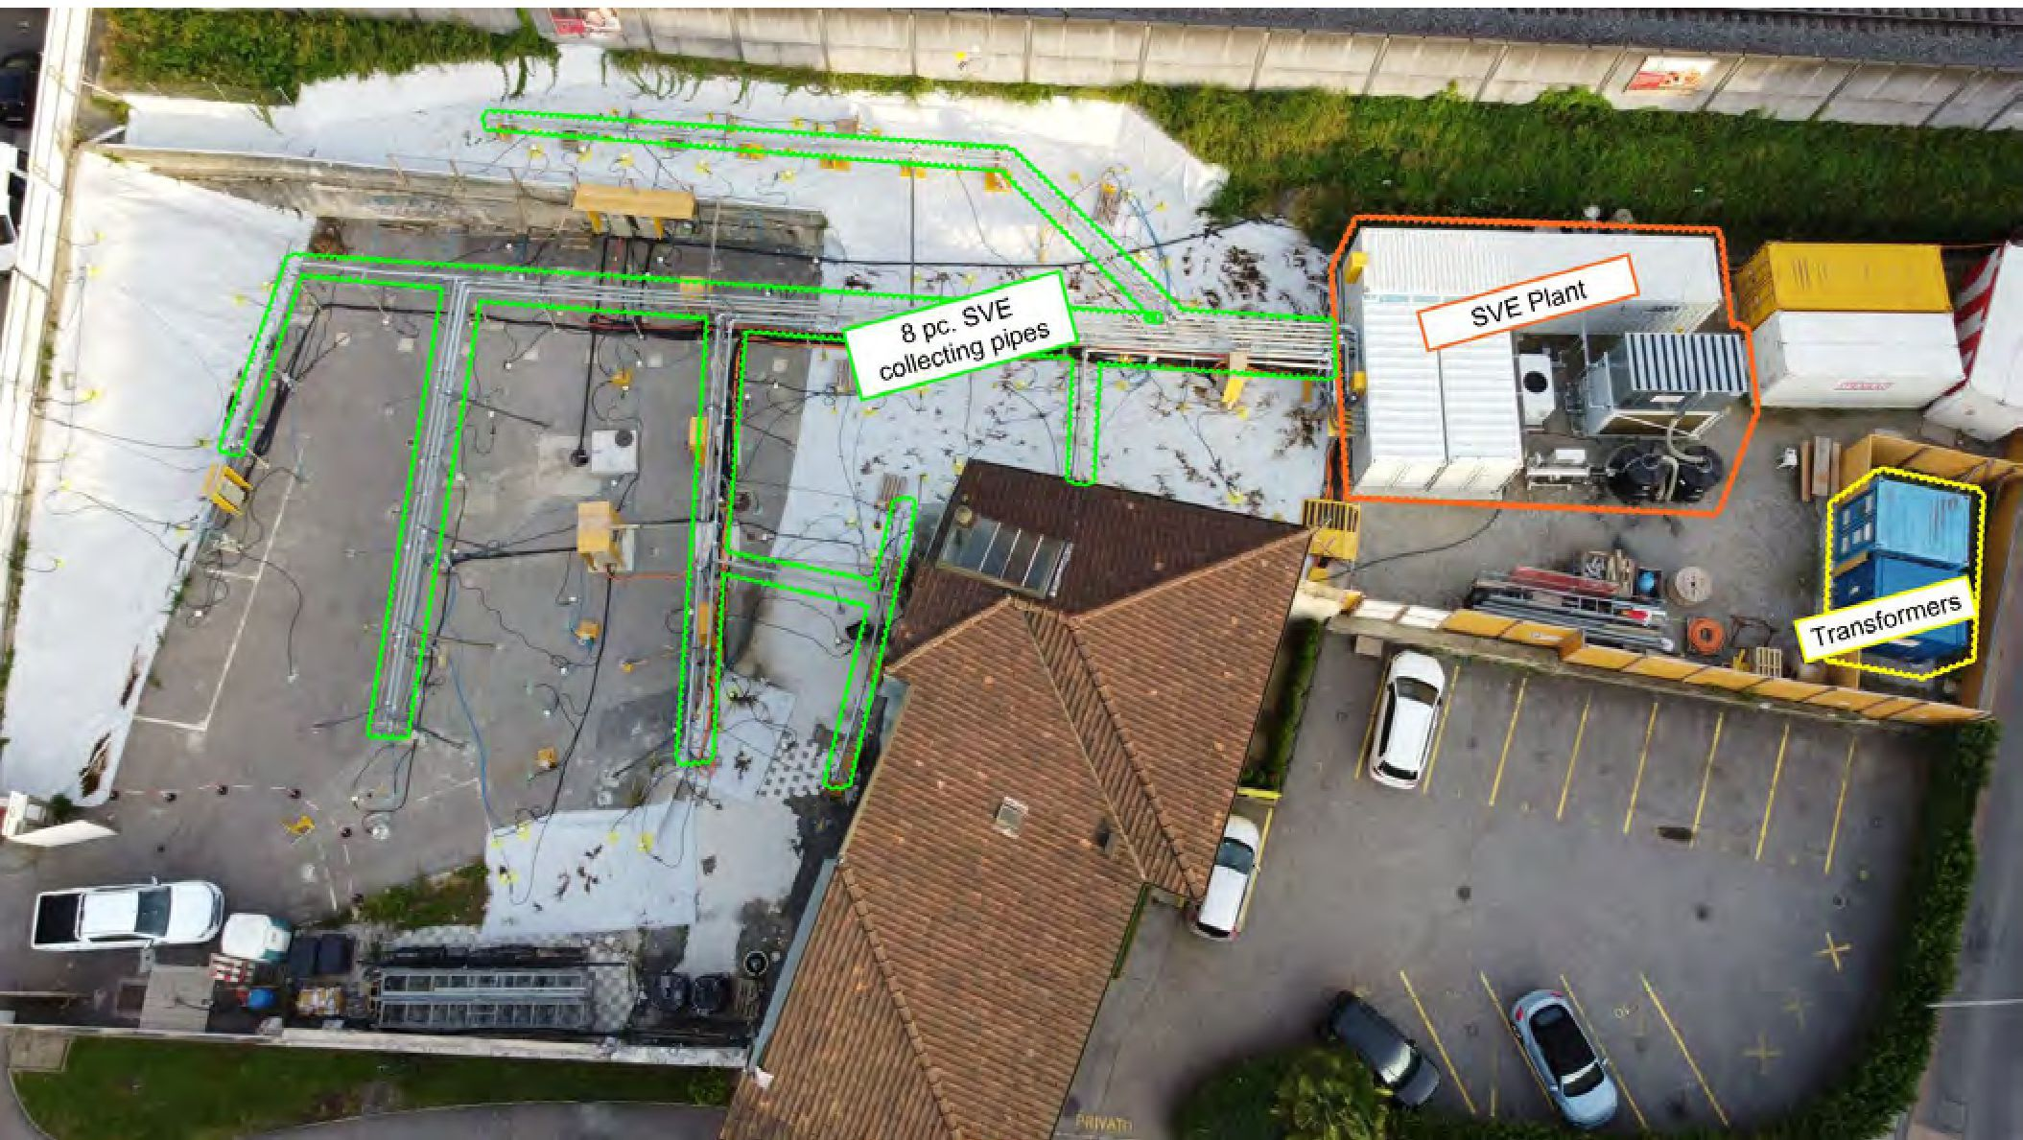
8 gab. SVE
savākšanas caurules
SVE iekārta
Transformatori
14. attēls: Sanācijas zonas ar dronu uzņemtais attēls ar SVE iekārtu un. transformatoriem (pa labi)

4.4. Ūdens pēcattīrīšana / gruntsūdeņu attīrīšana
Tā kā termiskās sistēmas darbība izraisa piesārņojuma mobilizāciju ūdens nesējslānī, kā hidrauliskā barjera rietumu virzienā ārpus sanācijas zonas tika uzstādīta gruntsūdeņu attīrīšanas iekārta, sk. 15. attēlu. Ekstrakcijas urbums atradās sanācijas zonas rietumu malā, apakšējā ūdens nesējslāņa lejtecē. Pēc attīrīšanas ekstrahētie gruntsūdeņi tika novadīti divos infiltrācijas urbumos, kas atrodas gruntsūdeņu attīrīšanas iekārtas (GWTP) uzstādīšanas zonā.

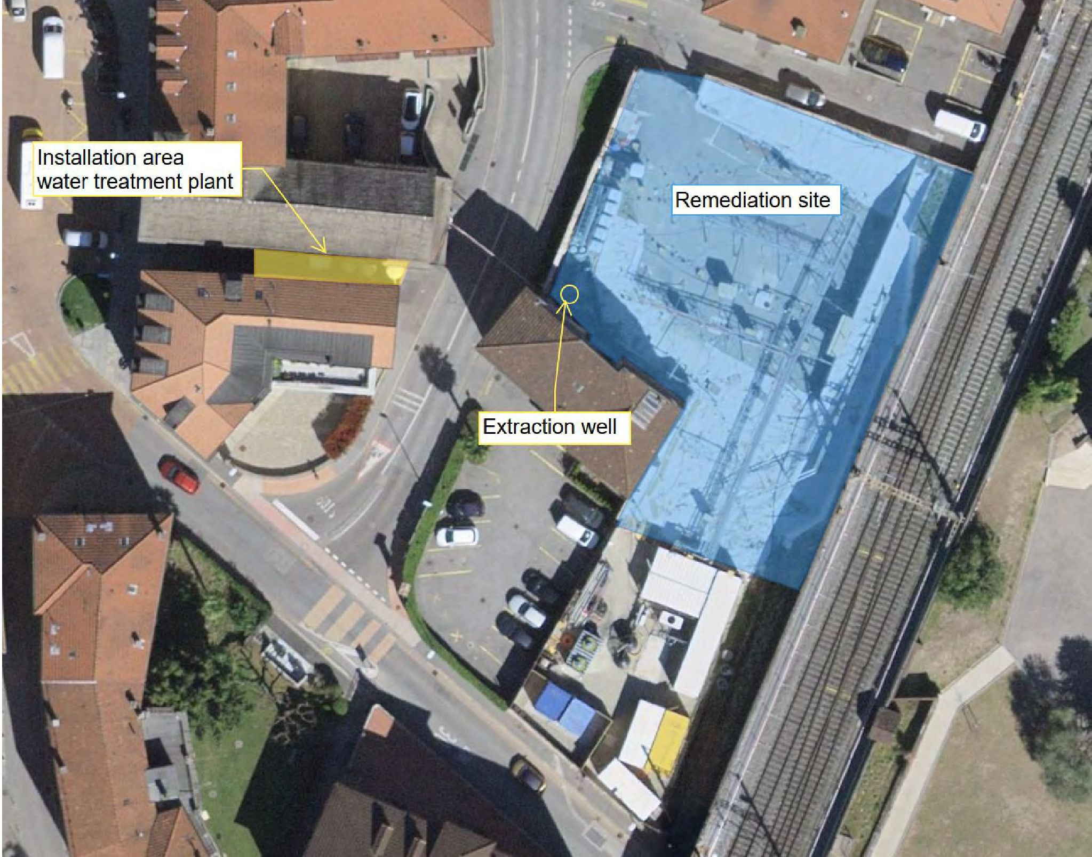
Ūdeņu attīrīšanas iekārtas uzstādīšanas zona
Sanācijas vieta
Ekstrakcijas urbums
15. attēls. - Skats no gaisa uz sanācijas zonu (zilā krāsā) un GWTP uzstādīšanas zonu (dzeltenā krāsā).

Gruntsūdeņu attīrīšanas iekārtas tika projektētas maksimālajai plūsmai 25 m³/h. Iegūtais gruntsūdens vispirms tiek sūknēts caur smilšu filtru, lai atdalītu daļiņu piemaisījumus. Pēc tam ūdens iziet caur diviem secīgi savienotiem aktīvās ogles filtriem, kuru gultnes tilpums ir 5 m³, lai adsorbētu hvCHC piesārņojumu un tādējādi atbilstu izplūdes koncentrācijas robežvērtībām c < 1 μg/l (katrai hvCHC vielai atsevišķi).

4.5. Kontroles parametri
Termiskās sanācijas in situ laikā tika mērīti šādi parametri, lai uzraudzītu pareizu iekārtas darbību un nodrošinātu piesārņojuma likvidēšanas efektivitāti:

- Augsnes temperatūra
- hvCHC koncentrācija: Tiešsaistes PID un laboratorijas analītika
- Augsnes tvaika urbumu grupu plūsmas ātrums
- Ekstrakcijas spiediens
- Citas mērīšanas, vadības un regulēšanas tehnoloģijas SVE iekārtas procesu kontrolei

5. Rezultāti

5.1. Atdalīšanas pakāpe
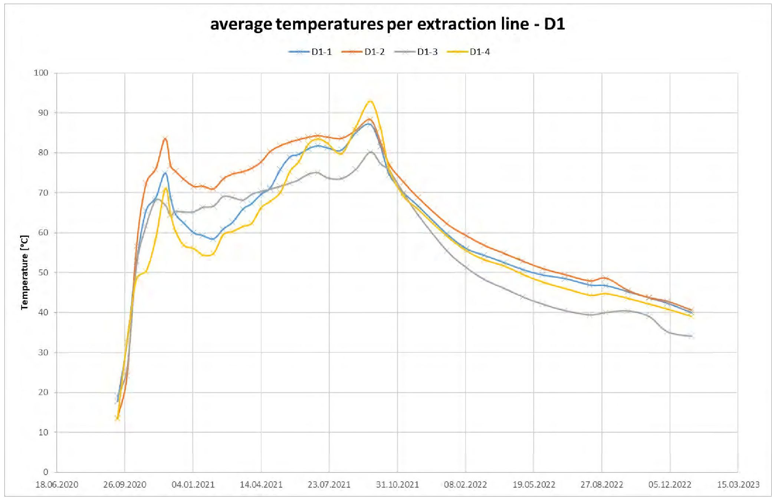
Temperatūra [°C]
vidējās temperatūras uz ekstrakcijas cauruļvadu - D1
16. attēls. - Temperatūras līkne katram ekstrakcijas cauruļvadam piesārņotajā zonā D1.

Lai novērtētu sanācijas progresu un procesa kontroli, tika izvērtēti iekārtas darbības dati. Izšķirošie faktori iekārtas darbībai bija temperatūras izmaiņas augsnē un piesārņojuma tendences ekstrahētajos augsnes tvaikos. Sanācijas pabeigšanas noteikšanai sanācijas zonās saistībā ar piesārņojuma izplūdes reakciju bija svarīgi sasniegt mērķa temperatūras.

Darbības fāzes gaita ir šāda:
- Aukstu augsnes tvaiku ekstrakcija:
Sākotnēji augsnes masīvā ir augstāka piesārņotāju koncentrācija, jo tie uzkrājas augsnes tvaikos. Pēc straujas koncentrācijas samazināšanās termiskā sistēma tika iedarbināta pēc 14 dienām.
- Uzkarsēšanas fāze:
Nepārtraukta augsnes temperatūras paaugstināšana, izmantojot sildelementu elektrisko jaudu, lai sasniegtu mērķa temperatūru un mobilizētu piesārņotāju. Uzsildīšanas fāze ilga aptuveni 9 mēnešus. Saistībā ar virsmas deformācijām nosēšanās procesu rezultātā bija īslaicīgs pārtraukums (ievērojami samazinājās sildīšanas jauda). Pēc tam, kad deformācija bija samazinājusies, sildīšana tika atsākta. Lai samazinātu turpmāku nogulšņu risku, šī otrā uzsildīšanas fāze bija lēnāka nekā sākumā, pakāpeniski palielinot sildīšanas jaudu.
- Izplūdes fāze:
Mērķa temperatūras uzturēšana gandrīz pilnīgai piesārņojuma noņemšanai. Visa sildīšanas fāze (uzsildīšanas un izlādes fāze) kopumā ilga 13 mēnešus.

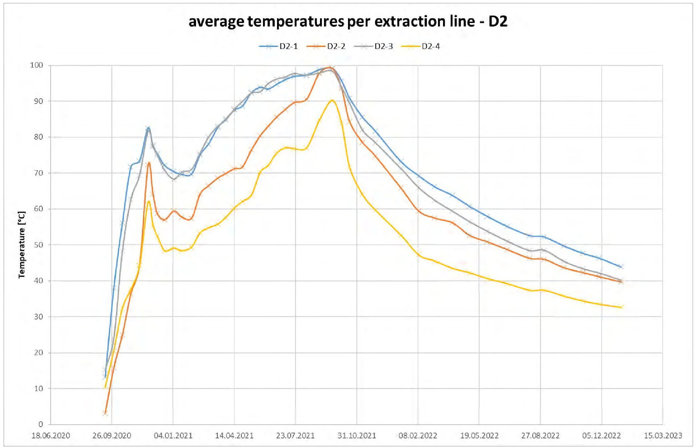
Temperatūra [°C]
vidējās temperatūras uz ekstrakcijas cauruļvadu - D2
17. attēls. - Temperatūras līkne katram ekstrakcijas cauruļvadam piesārņotajā zonā D1.

4. Dzesēšanas fāze:
Lai uztvertu atlikušās koncentrācijas, kas atrodas augsnes tvaikos, SVE sistēma turpināja darboties arī pēc sildelementu izslēgšanas. Turklāt siltumenerģija tika aktīvi ekstrahēta no augsnes masīva, izmantojot ekstrahētos augsnes tvaikus. Augsnes masīva atdzišanas dēļ koncentrācija turpināja nepārtraukti samazināties atbilstoši piesārņojuma potenciālam, tāpēc pēc tam, kad tās bija nokritušās zem 10 mg/m³ PCE mērķa vērtības, SVE iekārta 18.01.2022. pēc 3 mēnešu ilgas dzesēšanas fāzes tika slēgta.

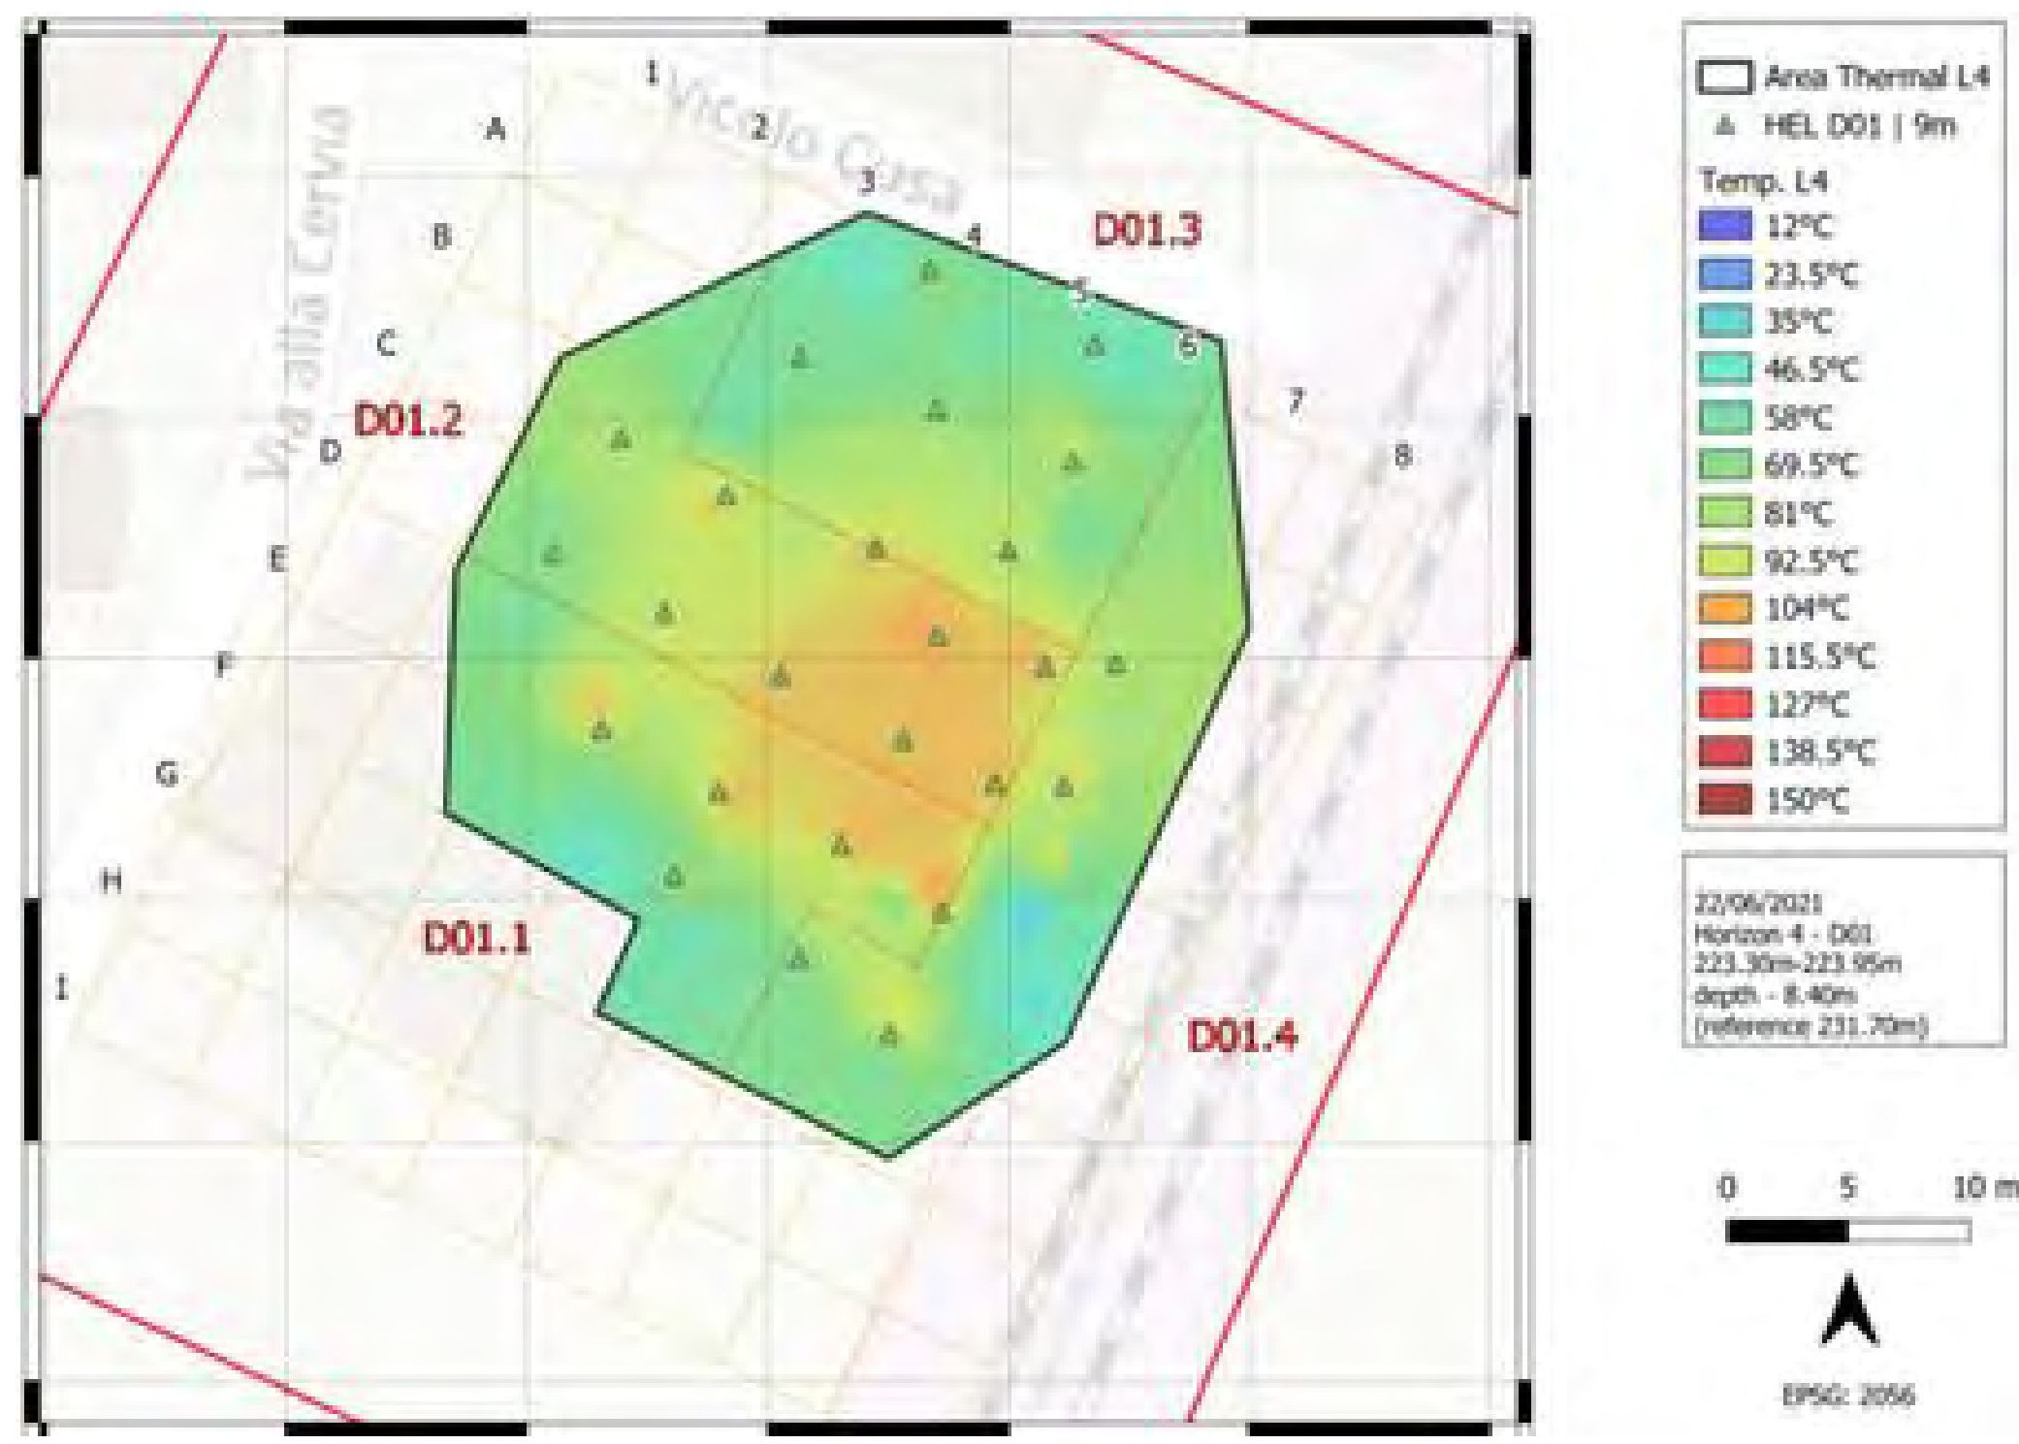
Teritorijas termiskais L4
HEL D01 | 9 m
Temperatūra L4
m
dziļuma
Horizonta
atsauce
18. attēls. - Temperatūras sadalījuma 2-D griezumi, 4. līmenis D1.

Izmantojot datus no 67 temperatūras mērīšanas stieņiem, kas savukārt bija aprīkoti ar 445 temperatūras sensoriem 8 dziļuma līmeņos, visā sanācijas zonā bija iespējams kartēt temperatūru. Ekstrakcijas cauruļvadu (mērierīču grupu) raksturīgās temperatūras līknes ir parādītas 16. un 17. attēlā. Pēc spēcīga temperatūras pieauguma pirmajā uzkarsēšanas fāzē ir vērojams temperatūru samazinājums, ko izraisa aprakstītā karsēšanas jaudas samazināšanās virsmas deformāciju dēļ.

Turpmākajā otrajā sildīšanas fāzē temperatūra paaugstinājās lēnāk un nepārtraukti, līdz tika uzsākta dzesēšanas fāze pēc izlādes fāzes pabeigšanas un sildelementu izslēgšanas.
Izmantojot temperatūras sensoru datus un interpolējot vērtības trīsdimensiju telpā, labākai siltuma izplatīšanās attēlošanai un novērtēšanai tika izveidoti ar sanāciju saistīto dziļuma slāņu 2-D griezumi (18. un 19. attēls).

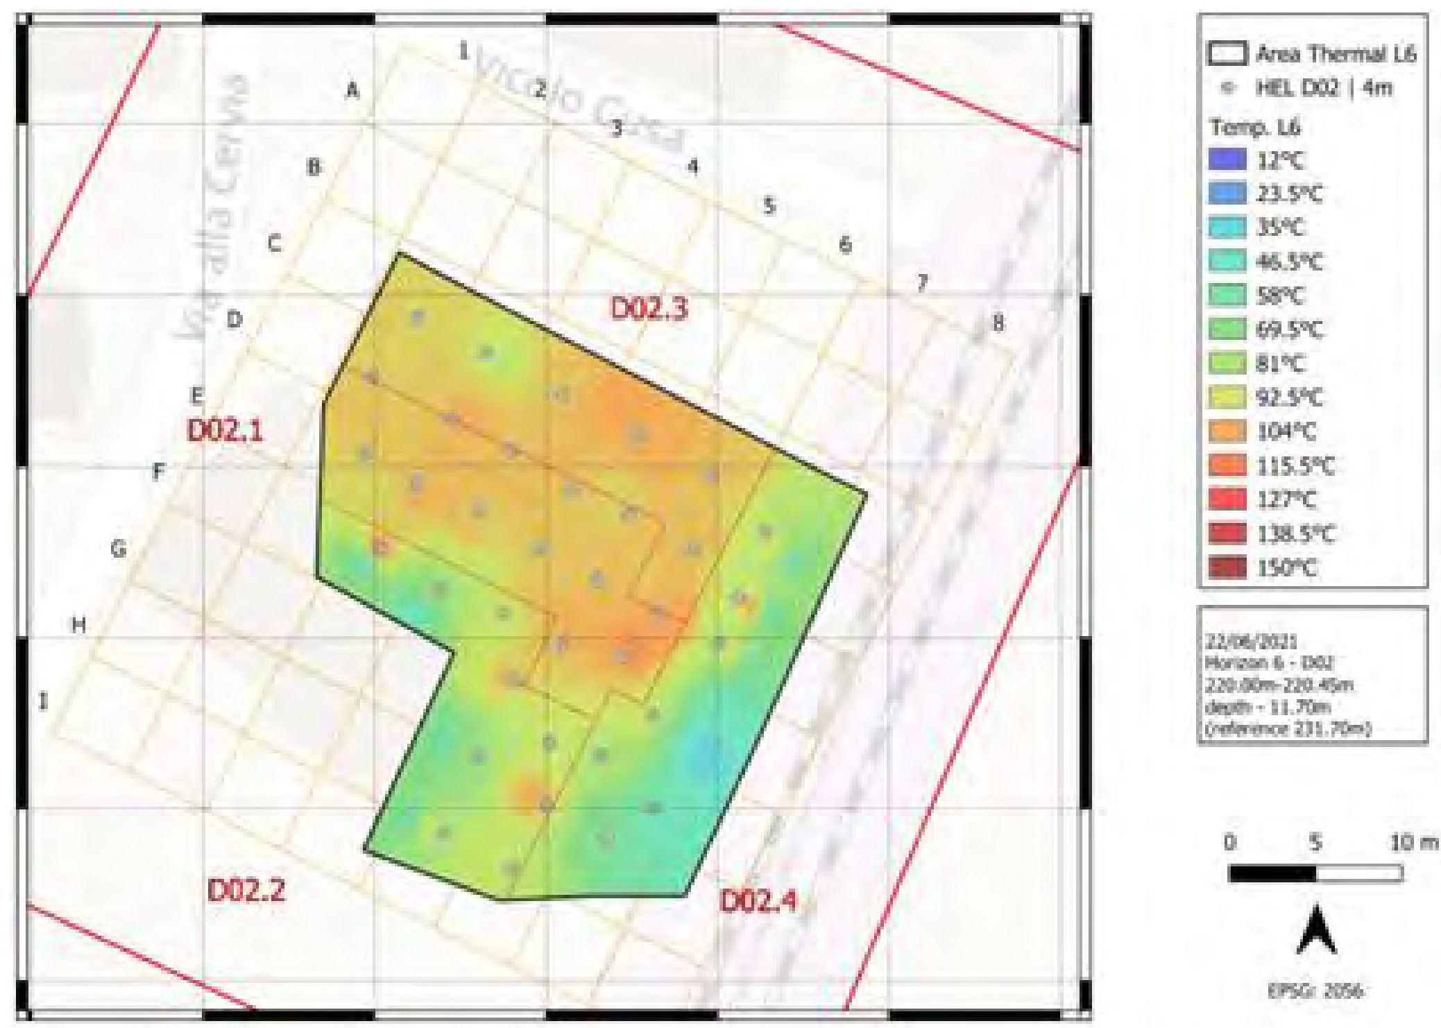
Teritorijas termiskais L6
HEL D02 | 4 m
Temperatūra L6
m
dziļuma
Horizonta
atsauce
19. attēls. - Temperatūras sadalījuma 2-D griezumi, 6. līmenis D2.

PCE (mg/m³) koncentrācijas līkne augsnes tvaikos un vidējās augsnes temperatūras līkne attiecīgajos dziļumos ir parādīta 20. attēlā. Vislielākā piesārņotāju izplūde, augsnes tvaiku koncentrācijai pārsniedzot 20 mg/m³, sākās, kad vidējā augsnes temperatūra pārsniedza 70°C (lokāli siltākās zonās pārsniedzot 90°C). Neraugoties uz turpmāku temperatūras paaugstināšanos virs 80°C, 2021. gada jūlijā augsnes tvaiku koncentrācija strauji samazinājās. Tādējādi, neraugoties uz to, ka palielinājās platības ar temperatūru > 80°C, turpmākus piesārņojuma avotus neizdevās atrast. Tāpēc var uzskatīt, ka 2021. gada septembra beigās piesārņojuma izplūde bija pabeigta. Pēc tam sildelementi tika izslēgti.

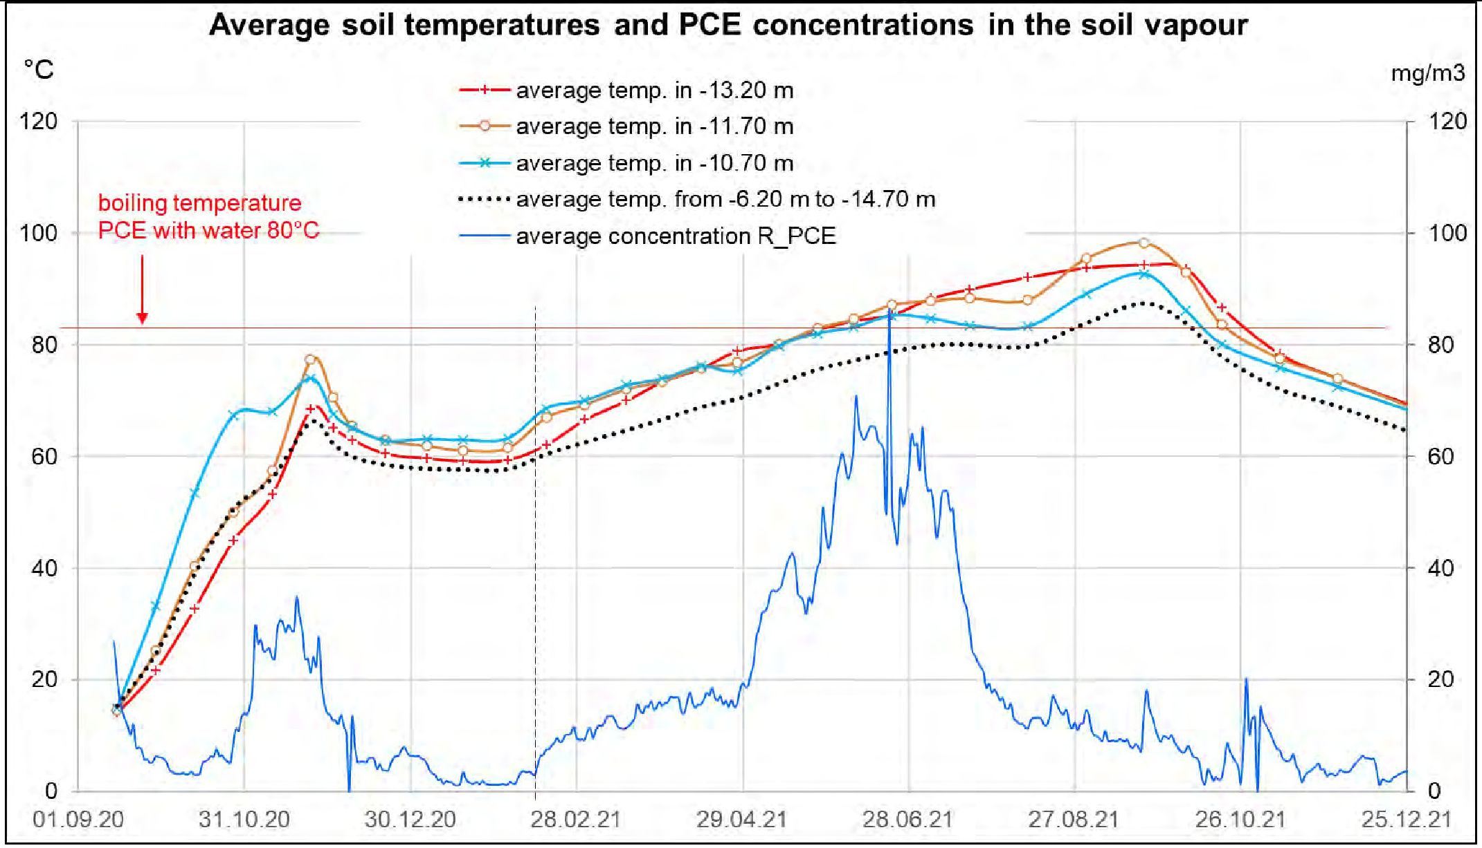
Vidējā augsnes temperatūra un PCE koncentrācija augsnes tvaikos
mg/m3
vārīšanās temperatūra
PCE ar ūdeni 80°C
vidējā temperatūra -13,20 m
vidējā temperatūra -11,70 m
vidējā temperatūra -10,70 m
vidējā temperatūra no -6,20 m līdz -14,70 m
vidējā koncentrācija R_PCE
20. attēls. - Koncentrācijas līkne PCE (mg/m³) augsnes tvaikos ar vidējo augsnes temperatūru.

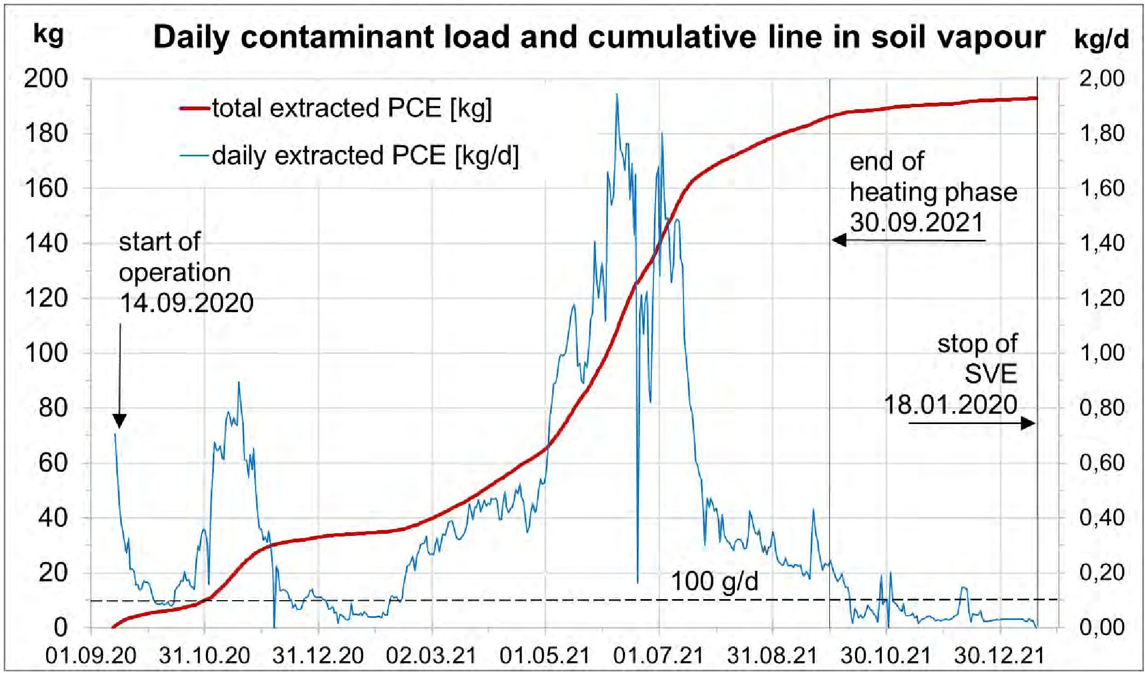
Ikdienas piesārņotāju slodze un kumulatīvā līnija augsnes tvaikos
kg/d
kg
kopējais ekstrahētais daudzums PCE [kg]

diennaktī ekstrahētais daudzums PCE [kg/d]
ekspluatācijas sākums 14.09.2020.
sildīšanas fāzes beigas 30.09.2021.
SVE pārtraukšana
18.01.2020.
100 g/d
21. attēls. - Dienas piesārņotāju slodze un kumulatīvā līnija augsnes tvaikos.

Ekstrakcija ar augsnes tvaiku turpinājās dzesēšanas fāzē. Tā vienmērīgi samazinājās, neraugoties uz dažādiem ekspluatācijas apstākļiem (nepārtraukta un intervāla darbība). Tā kā ar augsnes tvaiku palīdzību nevarēja ekstrahēt attiecīgus piesārņotāju daudzumus vai arī tie augsnes tvaikos bija sasnieguši apakšējo mērījumu robežu, ekstrakcija tika pārtraukta 2022. gada janvārī. Šajā laikā vidējā augsnes temperatūra atkal bija zemāka par 70°C.
Dienā iegūto piesārņotāju skaits un kumulatīvā piesārņotāju izplūdes līnija ir parādīta 21. attēlā. Kopumā tika atdalīti vairāk nekā 190 kg hvCHC (kā R_PCE).

6. Pēcattīrīšanas periods un/vai ilgtermiņa uzraudzība

6.1. Pēcattīrīšanas periods un/vai ilgtermiņa uzraudzība
Atdzesēšanas fāzē pat pēc augsnes tvaiku ekstrakcijas sistēmas izslēgšanas, turpināja darboties lejteces kontrole, jo gruntsūdeņos tika izmērītas piesārņotāju koncentrācijas.

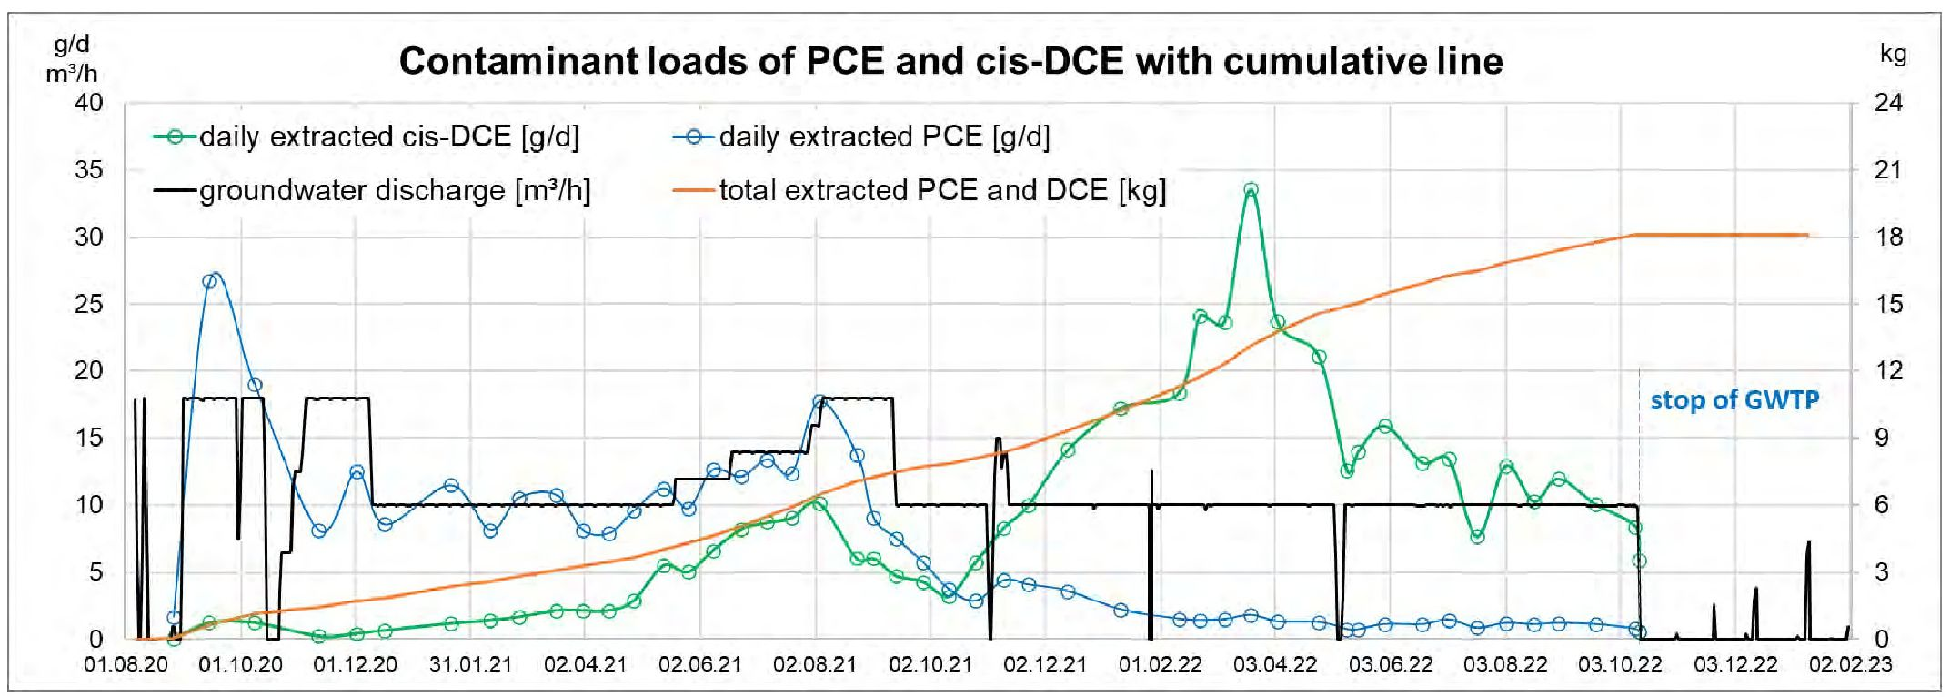
PCE un cis-DCE piesārņotāju slodzes ar kumulatīvo līniju
g/d
m³/h
kg
dienā ekstrahētais cis-DCE [g/d]

gruntsūdens novadīšana [m³/h]
dienā ekstrahētais PCE [g/d]

kopējais ekstrahētais PCE un DCE [kg]
GWTP pārtraukšana
22. attēls. - Piesārņojošo vielu slodzes un kumulatīvā līnija gruntsūdeņos.

Piesārņojuma ekstrakcija, izmantojot lejteces kontroli, ir parādīta 21. attēlā. Sakarā ar PCE noārdīšanos augsnē no 2021. gada oktobra tika izmērīta cDCE augstākā koncentrācijā (līdz 140 μg/l). Rezultātā lejteces kontroles darbība tika pagarināta līdz 2022. gada oktobrim. Kopumā no gruntsūdeņiem tika atdalīti vairāk nekā 18 kg hvCHCs.
2022. gada decembrī, vairāk nekā gadu pēc tam, kad sildelementi bija izslēgti un zemes temperatūra bija zemāka par 40°C, tika izurbti uzraudzības urbumi, no kuriem tika ņemti paraugi un veikta pazemes slāņa analīze.

Mērķis bija kontrolēt augsnē joprojām esošo atlikušo piesārņojumu. Kopumā lielākā daļa augsnes paraugu bija zem analītiskās noteikšanas robežas 0,005 mg/kg sausnas. Augšējā augsnes apakškārtas zona līdz aptuveni 11 m dziļumam izrādījās pilnīgi nepiesārņota. Dziļākajās zonās joprojām tika izmērīti slāņi ar attiecīgām slodzēm, tomēr koncentrācija ievērojami samazinājās vairāk nekā 10 reizes. Tie ir ar māliem bagāti horizonti, kurus nevarēja pilnībā sasniegt, ekstrahējot poru gaisu.
Kopumā ar augsnes tvaiku un gruntsūdeņiem tika izvadīti gandrīz 210 kg hvCHCs, galvenokārt kā PCE un TCE, un cDCE kā ISTR sadalīšanās un termiskās noārdīšanās produkti. Aptuveni 13 kg hvCHC šobrīd vēl ir saglabājušies pazemes slānī, galvenokārt kā TCE un cDCE, un mazliet kā PCE. Tas atrodas mālainos slāņos, tādējādi - vietās, kur plūsma gandrīz nenotiek. Tādējādi termiskā sanācija spēja atdalīt aptuveni 95% piesārņotāju.

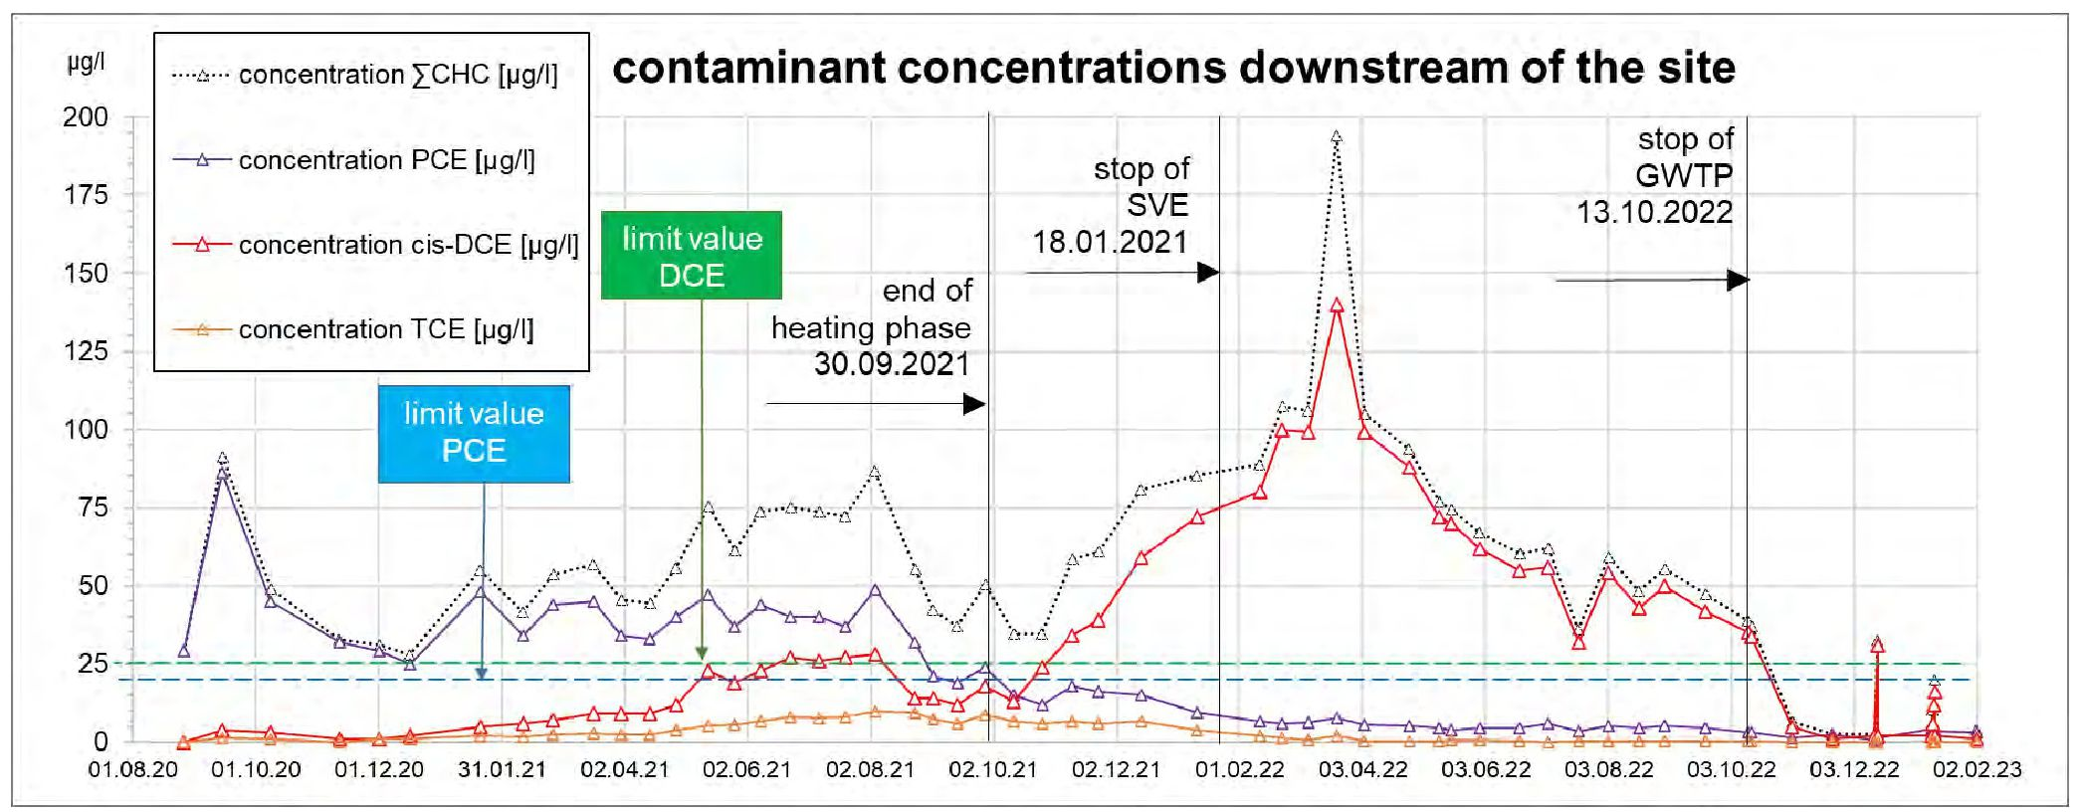
piesārņotāju koncentrācija lejpus objekta
koncentrācija ΣCHC [μg/l]

koncentrācija PCE [μg/l]

koncentrācija cis-DCE [μg/l]

koncentrācija TCE [μg/l]
sildīšanas fāzes beigas 30.09.2021.
SVE pārtraukšana
18.01.2021.

GWTP pārtraukšana
13.10.2022.
robežvērtība DCE
robežvērtība PCE
μg/l
23. attēls. - Ilgāka termiņa gruntsūdeņu uzraudzības rezultāti objekta lejtecē.

Ilgāka termiņa gruntsūdeņu uzraudzības rezultāti ir parādīti 23. attēlā. PCE koncentrācija tiešā lejtecē no objekta visā karsēšanas fāzes laikā pārsniedza 20 μg/l robežvērtību. No 2021. gada oktobra šī robežvērtība sākotnēji tika samazināta un pēc tam īslaicīgi (no 2022. gada marta līdz oktobrim) atkal tika lokāli pārsniegta. Kopš 2021. gada novembra koncentrācijas ir stabili turpinājušas samazināties un lielākoties ir zemākas par sanācijas robežvērtību.
Pēc karsēšanas fāzes beigām cDCE koncentrācija gruntsūdeņos dažos gadījumos bija augsta. To varēja pilnībā ierobežot, veicot lejteces kontroli, un tā tālāk lejtecē neizplatījās. Tā kā cDCE potenciāls augsnē ir ierobežots, tā koncentrācija ievērojami samazinājās un tagad ir drošā līmenī. Tomēr var pieņemt, ka dažas cDCE atliekas joprojām ir klātesošas, bet ārkārtas situācijās tās tiek mobilizētas tikai uz īsu laiku.

Termiskajā sanācijā attiecīgā TCE koncentrācija gruntsūdeņos netika konstatēta. Vinilhlorīds vispār netika mērīts.
Gruntsūdeņu uzraudzību plānots veikt vēl 2 gadus. Principā saskaņā ar Šveices tiesību aktiem teritorija tiek uzskatīta par sanētu. Teritorijās, kurās ir apstiprināta atlikušā piesārņojuma esamība, izmantošanas ierobežojumi tiek noteikti no 11 m dziļuma zzl, lai izvairītos no joprojām piesārņoto slāņu perforācijas.

7. Papildu informācija

7.1. Gūtā atziņa
Kopumā, lai izprastu un adekvāti pārvaldītu dažādus termiskās sanācijas procesus, ir nepieciešama plaša uzraudzība. Intensīvi jāmēra un nepārtraukti jānovērtē ne tikai ekspluatācijai būtiskie parametri, bet arī vides parametri, piemēram, augsnes pārvietojumi, augsnes apakškārtas temperatūra un gruntsūdeņu koncentrācija.
Neskatoties uz to, ka objekts ir pamatīgi izpētīts jau iepriekš, vienmēr gadās pārsteigumi. Šajā gadījumā smalkgraudainās augsnes apakškārtas augstais ūdens piesātinājums virs gruntsūdens slāņa bija lielāks nekā pieņemts (izskalojumi, bet arī augošais kapilārais ūdens no pamatā esošā nesējslāņa). Papildus lielākai sildīšanas jaudai, kas nepieciešama hvCHC ekstrakcijai, ūdens drenāža un augsnes izžūšana izraisīja augsnes nosēšanos sanācijas un blakus esošajās teritorijās. Grunts nogulumus var ierobežot līdz pieņemamam līmenim, veicot virkni pasākumu. Galvenais, intensīva uzraudzība (tiešsaistes mērīšanas sistēma) ļāva vienmēr ticami novērtēt radušos risku. Nosēšanās procesu apjomu iepriekš aplēst ir ļoti grūti. Tāpēc atkarībā no atrašanās vietas un augsnes apakškārtas ir pakāpeniski jāpaaugstina kontroles temperatūras un rūpīgi jāuzrauga deformācijas, iedarbinot termisko sistēmu un uzsildot augsni.
Lielu izaicinājumu iekārtu tehnoloģijai radīja arī augsnes tvaiku radītā ūdens uzkrāšanās. Palielinoties augsnes tvaiku temperatūrai, palielinās kondensāta daudzums priekšatdalīšanā un īpaši gaisa dzesētājos. Nepietiekama ūdens novadīšana var novest pie izsūknēšanas sistēmas izslēgšanas. Tā kā piesārņojošo vielu uztveršanai liela nozīme ir iekārtas pieejamībai, plānojot iekārtas tehnoloģiju, jāņem vērā pietiekama kondensāta savākšanas un novadīšanas rezerve.
Uzlabotas termiskās sanācijas fāzē notika sākotnējā piesārņotāja PCE pārveidošanās par tiešās noārdīšanās produktiem TCE un cDCE [2].

Noārdīšanās ir nepilnīga, un to, iespējams, veicināja augstās temperatūras un augstāka organiskā materiāla līmeņa klātbūtne augsnes apakškārtā. Attīstījās spēcīgi reducējoša vide ar sulfīda un metāna ražošanu. Tāpēc noārdīšanās notika ar ķīmisku līdzekļu, nevis baktēriju palīdzību. Lielākas šķīdības dēļ (cDCE ir aptuveni 40 reižu šķīdīgāks nekā PCE) gruntsūdeņiem pastāvēja paaugstināts risks, ko tomēr varēja mazināt ar pietiekami lielu lejteces kontroli.
Visbeidzot, tika pierādīts, ka pat smalkgraudainā, blīvā augsnes apakškārtā (smiltis, saneši) termiskā sanācija var novest pie pilnīgas piesārņotāju atdalīšanas. Augsnes tvaiku ekstrakcija un vielas savākšana no mālainas augsnes apakškārtas ir apgrūtināta, īpaši gadījumā, ja augsnes apakškārtu nevar pilnībā nosusināt (kapilārais ūdens). No otras puses, arī piesārņotāju mobilitāte šajos horizontos ir ievērojami zemāka, un tāpēc, neraugoties uz atlikušo piesārņojumu, bīstamība ir zema.
7.2. Papildu informācija
Termiskās sanācijas in-situ metodes (ISTR) ir īpaši piemērotas piesārņojuma avotu sanācijai nepiesātinātās augsnes zonā un gruntsūdeņu svārstību zonā, noteiktos apstākļos arī ūdens piesātinātajā zonā. Atkarībā no piesārņojuma veida un augsnes apakškārtas siltumenerģijas ievadīšana augsnes apakškārtā notiek, iesūknējot ūdens tvaiku vai izmantojot stacionārus, elektriski vai ar kurināmo darbināmus siltuma avotus.
Divas galvenās ISTR metodes priekšrocības salīdzinājumā ar parastajām sanācijas metodēm ir, no vienas puses, ievērojami saīsinātais sanācijas laiks un, no otras puses, augsta attīrīšanas efektivitāte, īpaši zemas caurlaidības augsnes apakškārtā. Izmantojot termisko sanāciju in-situ, var sasniegt ļoti zemas atlikušo vielu koncentrācijas, kas nav iespējams ar citām sanācijas in-situ metodēm.
Pamatojoties uz mūsu plašo pieredzi, kas gūta daudzos termiskās sanācijas in-situ (ISTR) projektos [3], izmēģinājuma pētījumi parasti nav nepieciešami, ja vien pazemes slānim nav sarežģīta struktūra. Tomēr, lai prognozētu sanācijas pasākuma iespējamību un veiksmīgu norisi, ir nepieciešama rūpīga detalizēta vietas ģeoloģiskā un hidroģeoloģiskā izpēte.

7.3. Apmācību nepieciešamība
ISTR rīka pielietošanai, kā arī rezultātu novērtēšanai ir nepieciešama pieredze, un tā ir jāiemāca, piemēram, semināros. Lai pastāvīgi uzlabotu pielietošanu, pēc projekta pabeigšanas ir svarīgi arī salīdzināt pamatā esošos rezultātus ar faktisko situāciju.
7.4. Papildu piezīmes
- Fachtagung ChloroNet praktisch (Amt für Abfall, Wasser, Energie und Luft des Kantons Zürich AWEL), Zürich 24.05.2022, „Ex-lavanderia Caviezel Bellinzona: eine komplexe thermische In-situ- Sanierung“, Matthias Damo (SBB), Antonio Greco (CSD)
- UFZ Helmholca Vides pētniecības centra (2013) termiskās attīrīšanas vadlīnijas augsnes un gruntsūdeņu avota zonas sanācijai in situ (ISTT)
- In-situ tehnoloģijas (2023), brošūra, Züblin Umwelttechnik GmbH

Terminu vārdnīca

Termins (alfabētiskā secībā) | Definīcija
vjl | virs jūras līmeņa
zzl | zem zemes līmeņa
cDCE | cis-1,2-dihloretilēns
DELCD | Sausais elektrolītiskais vadītspējas detektors
GWTP | Gruntsūdeņu attīrīšanas iekārta
HEL | Elektriskais sildelements
hvCHCs | ļoti gaistoši hlorētie ogļūdeņraži
ISTR | Termiskā sanācija in situ
MIP | Membrānas starpfāzes zonde
PCE | Tetrahloretilēns, perhloretilēns
PER | skatīt PCE
PID | Fotoionizācijas detektors
P&T | Pump and treat
TCE | Tetrahloretilēns
SBB | Šveices federālie dzelzceļi
SVE | Augsnes tvaiku ekstrakcija
TML | Temperatūras mērīšanas stienis
VC | Vinilhlorīds

1. Kontaktinformācija – GADĪJUMA IZPĒTE: Termiskā desorbcija in situ Nr. 8

1.1. Vārds un uzvārds* | - Tomass Meijers (Thomas Meyer)  - Hanss-Georgs Edels (Hans-Georg Edel)
1.2. Valsts/jurisdikcija | Vācija
1.3. Organizācija | ZÜBLIN Umwelttechnik GmbH  Maulbronner Weg 32  D-71706 Markgröningen
1.4. Amats | - Vecākais inženieris, starptautiskais vadītājs  - Pētniecības un izstrādes vadītājs
1.5. Pienākumi | - Starptautisku sanācijas projektu izstrāde un uzraudzība, ISTR sanācijas speciālists gāzes degļu un elektrisko sildelementu jomā  - Pētniecības un izstrādes vadītājs, konsultants sanācijas jautājumos, lektors, vairāku publikāciju autors
1.6. E-pasta adrese | - thomas.meyer@zueblin.de  - hans-georg.edel@zueblin.de
1.7. Tālruņa numurs | 1) +49 160 94143260  2) +49 7145 9324-249

2. Informācija par objektu

2.1. Objekta vēsture
Tērauda rūpnīca Shougang, šīs nedrošās "melnās novirzes" centrs, atradās Pekinas tālākajā rietumu daļā pie Piektā apvedceļa. Uzņēmums nodibināts 1919. gadā ar nosaukumu Capital Steel Group un vēlāk saukts par Shougang Group, un tas savos labākajos laikos Pekinas ražotnē nodarbināja 100 000 cilvēku, gadā saražojot līdz 10 miljoniem tonnu tērauda. Uzņēmējdarbības uzplaukuma laikā aptuveni ceturto daļu Pekinas nodokļu ieņēmumu nodrošināja Shougang Group. Tomēr visam ir sava cena: mūsdienu aculiecinieki stāsta, cik katastrofāli savulaik bijuši vides apstākļi ražotnē un tās apkārtnē, kas aizņem aptuveni 22 kvadrātkilometrus. Cilvēki bieži vien acupriekšā gandrīz neredzēja savas rokas. Shougang, tas bija Pekinas vides problēmu iemiesojums.

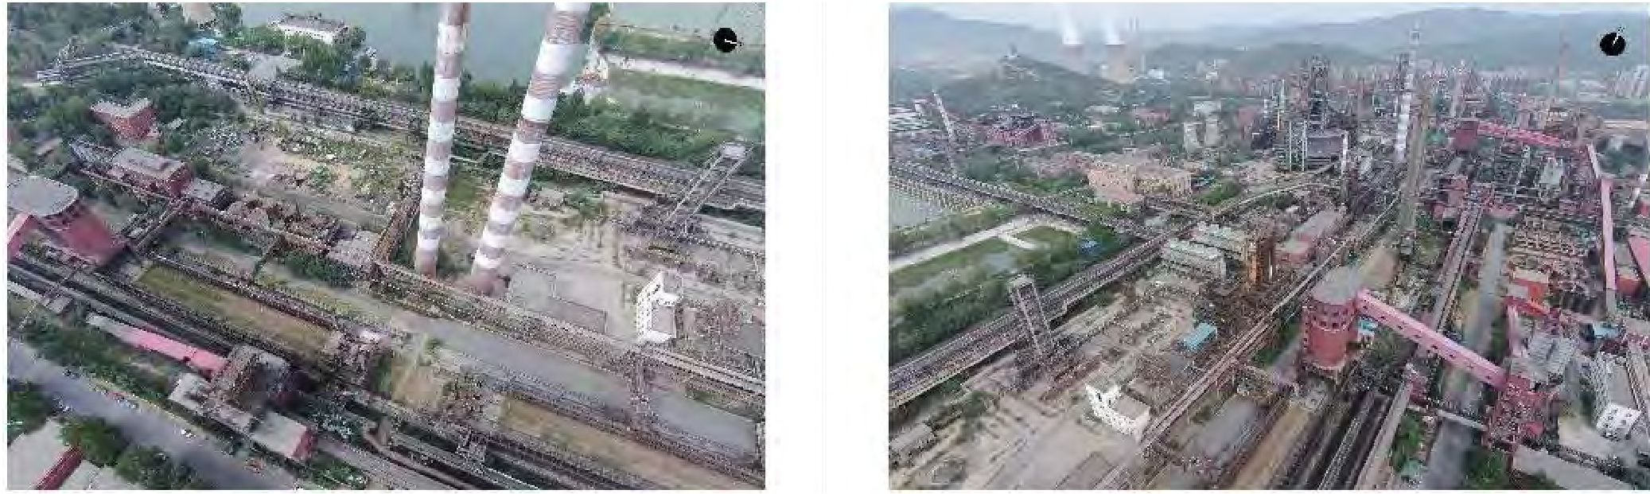
1. attēls. - Shougang koksa rūpnīcas stāvoklis pirms sanācijas.

Koksa rūpnīcā ir 1896 iekārtu komplekti ar kopējo uzstādīto jaudu 30 000 kW, 5 modernas koksa krāsnis un atbalsta ogļu sagatavošanas sistēma, gāzes attīrīšanas sistēma un kvalitātes pārbaudes sistēma. Gadā saražotā koksa apjoms bija vairāk nekā 1,9 miljoni tonnu, koksa krāsns gāzes dienas jauda ir 2,1 miljons m³, vieglā benzola un darvas gada pārstrādes jauda bija attiecīgi 25 000 t un 75 000 t, un uzņēmums spēja saražot vairāk nekā 20 veidu ķīmisko produktu, piemēram, benzolu, naftalīnu, fenolu, asfaltu un amonija sulfīdu.
Ķīnas Nacionālā attīstības un reformu komisija 2005. gada februārī izdeva 273. dokumentu "Shougang pārvietošanas, strukturālo pielāgojumu un vides sanācijas plāna apstiprināšana", kurā bija noteikts, ka Shougang pakāpeniski jāsamazina tērauda ražošanas jauda, līdz 2010. gada beigām jāpārtrauc jebkāda tērauda kausēšana un karstā velmēšana un jāsaglabā tikai Shougang galvenā mītne un pētniecības un attīstības sistēma, kā arī jāveic tikai tāda uzņēmējdarbība, kas nerada vides piesārņojumu.

Tiks saglabāta tikai Shougang galvenā mītne un pētniecības un izstrādes sistēma, kā arī pārdošanas, loģistikas un trešo nozaru uzņēmumi, kas nerada vides piesārņojumu. Tajā pašā laikā saskaņā ar Pekinas pilsētas ģenerālplānā (2004-2020) noteikto pilsētvides plānojumu teritorijas, kurā atrodas Shougang rūpnīca, attīstības princips ir "virzīt videi draudzīgu nozaru, piemēram, augsto tehnoloģiju pētniecības, izstrādes un pakalpojumu, tūrisma un atpūtas, tirdzniecības loģistikas, izglītības u.c., koncentrāciju, optimizēt, integrēt un uzlabot esošo apbūves telpu, kā arī novērst blīvas apbūves veidošanos".
Šis agrākais Ķīnas valstij piederošā tērauda uzņēmuma Shougang objekts Pekinā 2022. gadā tika sagatavots vairāku ziemas olimpisko spēļu pasākumu rīkošanai. Pirms sporta objektu būvdarbu uzsākšanas bija jāveic augsnes apakškārtas sanācija ap agrākās tēraudlietuves veco koksa rūpnīcu. Galvenie piesārņotāji objektā bija BTEX aromātiskie savienojumi, policikliskie aromātiskie ogļūdeņraži (PAO) un koksēšanai raksturīgie savienojumi ļoti augstā koncentrācijā.
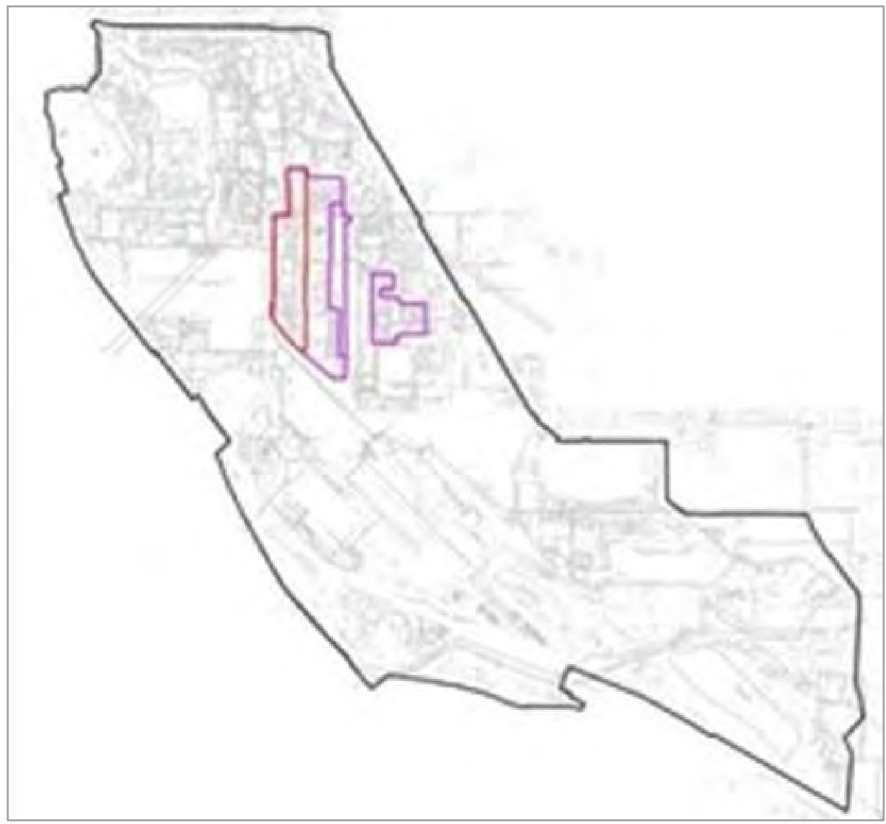
2. attēls. - Koksēšanas zonas ģeogrāfiskais novietojums agrākajā tērauda rūpnīcā.

Koksēšanas zona atrodas Šidzjinšaņas (Shijingshan) rajonā Pekinas rietumu priekšpilsētā. Shougang koksa rūpnīcas sanācijas zona galvenokārt ietver koksa krāsns iekārtas koksa ražošanas zonu un pārstrādes iekārtas ķīmisko zonu. Neregulārs taisnstūris, aptuveni 827 m garš, 150 m plats, ar kopējo platību aptuveni 104 000 m².
3. un 4. attēlā redzams plānotā ekoloģiskā atjaunošanas parka projekta ainavas skats no gaisa.

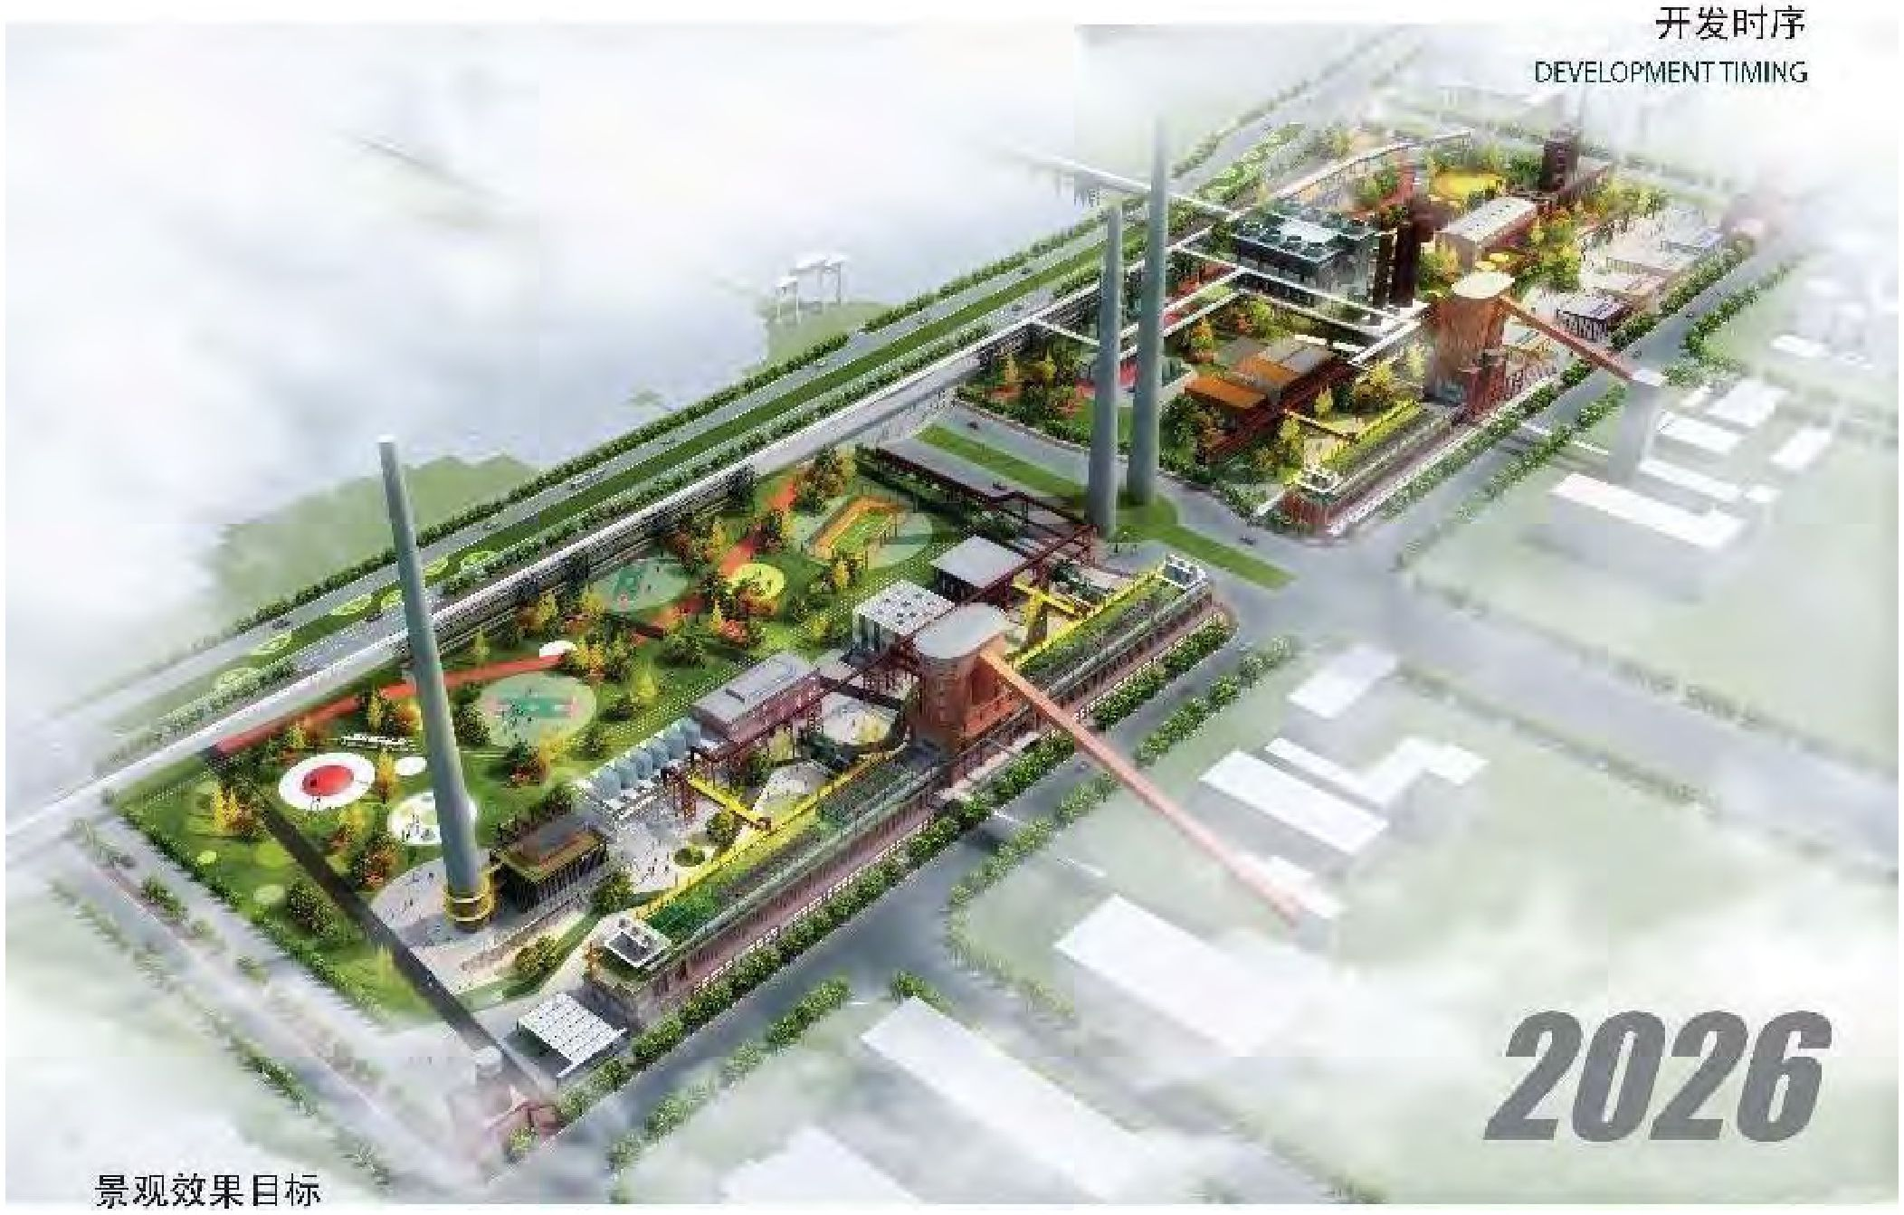
IZSTRĀDES TERMIŅI
3. attēls. - Ekoloģiskās atjaunošanas parka projekta dizains.


4. attēls. - Ekoloģiskās atjaunošanas parka trešais posms.

Shougang koksa rūpnīcas teritorijas sanācijas programma ir sagatavota, pamatojoties uz vides izpētes un riska novērtējuma rezultātiem, atsaucoties uz attīstītajās valstīs izmantotajām progresīvajām sanācijas tehnoloģijām, lai novērstu zemes piesārņojumu vidē un negatīvo ietekmi uz sabiedrību.
2.2. Ģeoloģiskie apstākļi
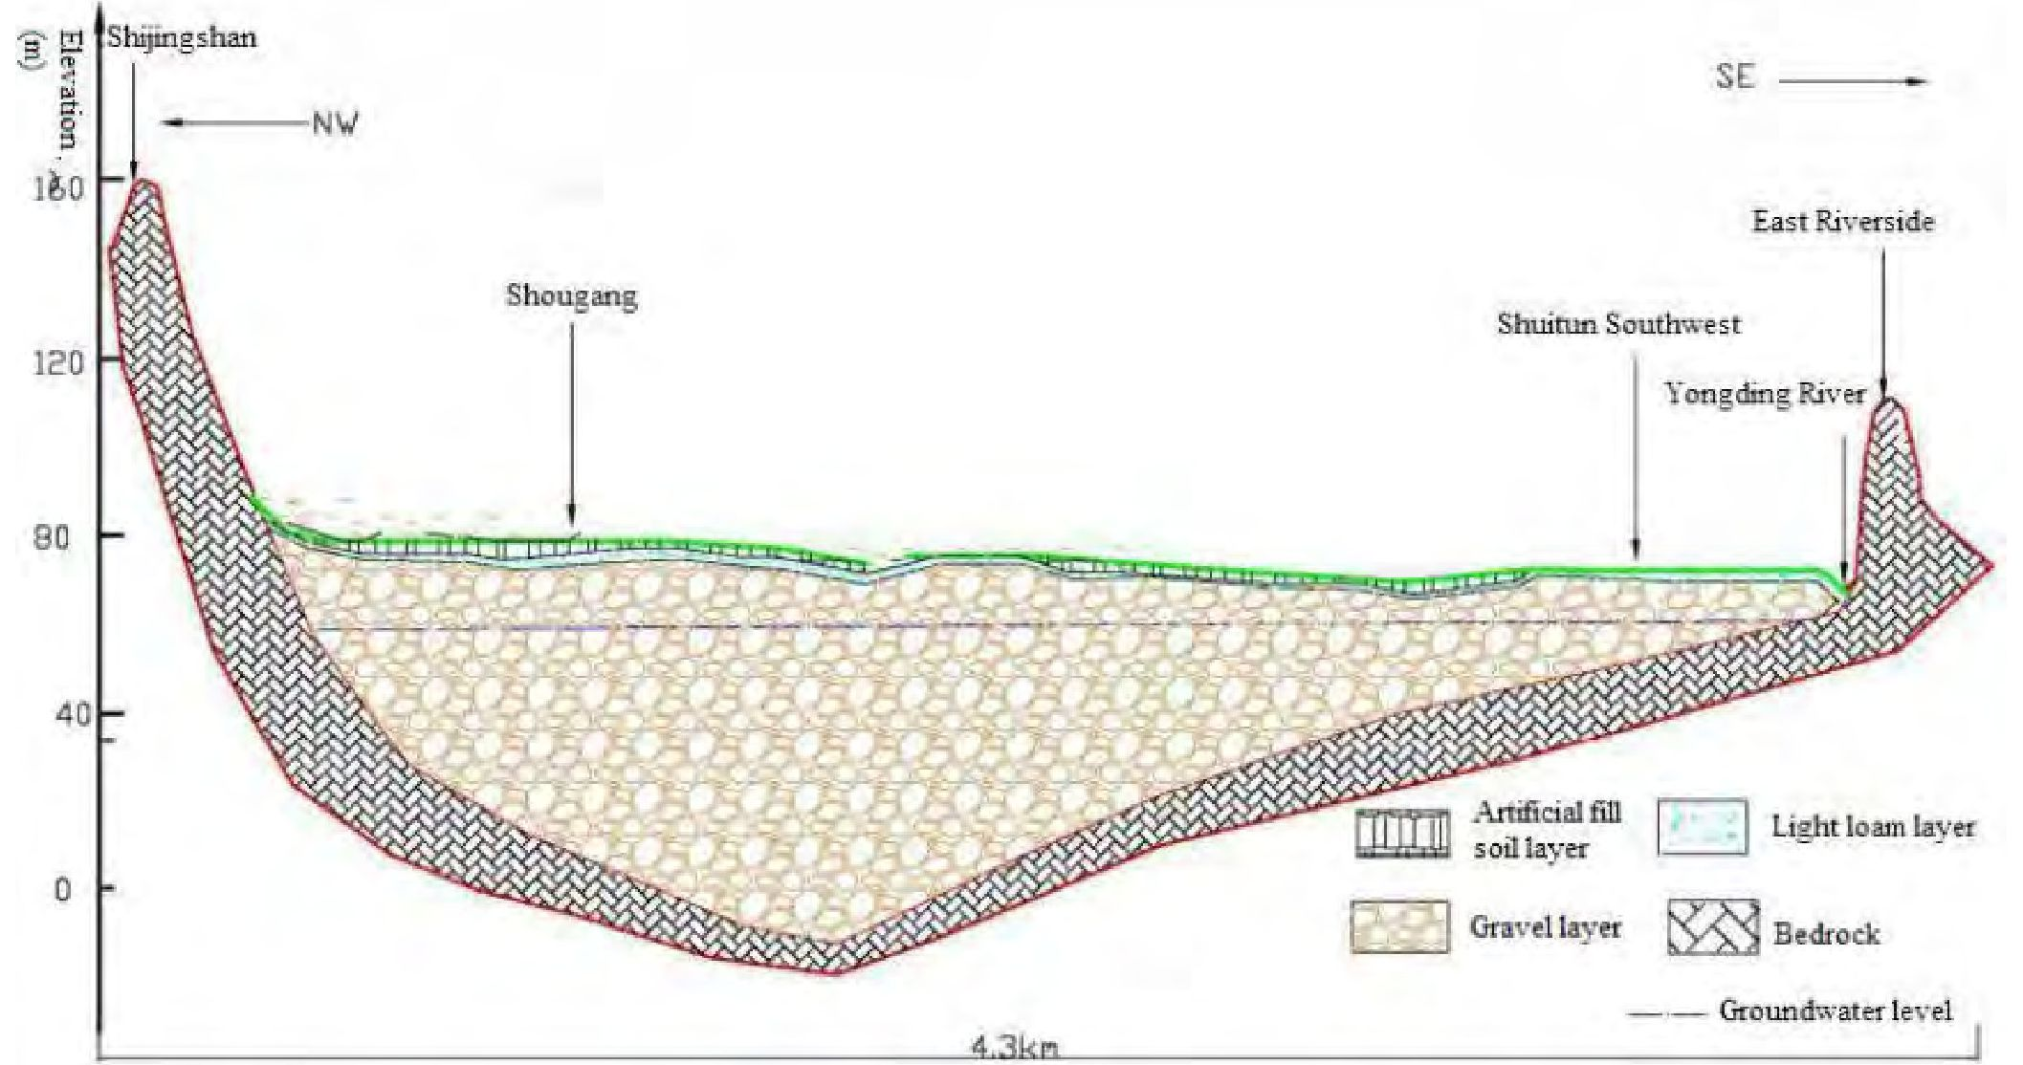
Šidzjinšaņa
Paaugstinājums
(m)
ZR
Šuogana (Shuogang)
4,3 km
Šuitunas (Shuitun) dienvidrietumu reģions
Jougdunas (Yougdung) upe
Austrumu upes krasts
DA
Mākslīgais augsnes aizpildījuma slānis
Grants slānis
Viegls smilšmāla slānis
Pamatieži
Gruntsūdens līmenis
5. attēls. - Slāņu litoloģijas vertikālais sadalījums Šuoganas teritorijā.

Šuoganas teritorija atrodas uz rietumiem no Pekinas pilsētas reģiona, stratigrāfija ir salīdzinoši vienkārša, galvenokārt sastāv no smiltīm un grants. Šuoganas teritorijā notiekošās ilgtermiņa būvniecības dēļ ir mainījusies tās virsmas veidošanās litoloģija, kas pašlaik ir aptuveni sadalīta četros augsnes slāņos: (1) mākslīgi augsnes pildījuma slānis, (2) viegla smilšmāla slānis, (3) grants slānis, (4) smilšu veidošanās slāņi. Visas Šuoganas teritorijas pārskats, veidojumu litoloģijas vertikālais sadalījums ir parādīts 5. attēlā.
- Mākslīgais augsnes pildījuma slānis: sarežģītākas sastāvdaļas, ko veido pelni, ķieģeļu bloki, izdedži, grants un māls. Pelēki raibs, nedaudz mitrs līdz mitrs, irdens. Šis slānis nav līdzens, un katras pozīcijas biezums rūpnīcā nav vienāds - no 0,5 līdz ~2,0 m.
- Viegls, maigs māla slānis: Aluviālais veidojums ar nelielu sīkas grants daudzumu, dzeltens ~ brūns, dzeltens. Nedaudz mitrs līdz mitrs, no plastmasas līdz cietai plastmasai. Biezums ir aptuveni 1,0 m.

- Grants slānis: Slāņa sadalījums ir stabils. Oļu sastāvā ir kvarcīts, diabazs un citi cietie ieži. Oļu izmērs ir no 20 līdz 80 mm, maksimālais izmērs pārsniedz 100 mm, saturs pārsniedz 60%, vēlams, lai tie būtu apaļi, pārsvarā gandrīz apaļi. Šis slānis ir raibs, nedaudz mitrs, blīvs, ar smilšu pildījumu. Stratigrāfija ir gruntsūdens nesējslāņi, niršanas apgabalā aluviālā ventilatora augšdaļā, smilts un grants, kas atrodas uz virsmas, tieši saņem virszemes ūdens papildinājumu, vidējais stratigrāfijas biezums ir 40 m, gruntsūdens dziļums ir aptuveni 20 m.
- Smilšu veidošanās slāņi: Lokālā augšējā virsma ir ar plānu stipri izdiluša materiāla slāni, zemei līdzīga, parasti mēreni nodilusi, masīva, dzeltenzaļa.

Gruntsūdeņu apstākļi
Projekta īstenošanas vietā un apkārtējā teritorijā ir divi kvartāra ūdens horizonta līmeņi - seklie un dziļie gruntsūdeņi. Seklie gruntsūdeņi ir iegrimuši, un ūdens līmenis rietumos ir augsts, bet austrumos - zems. Galvenais gruntsūdeņu papildināšanas avots ir pazemes notece un virszemes nokrišņi, un reģionālās gruntsūdeņu noteces virziens ir no rietumiem un ziemeļrietumiem uz austrumiem un dienvidaustrumiem. Saskaņā ar 1996. gada informāciju ūdens līmenis II zonā ir aptuveni 7,5 m, bet III zonā - aptuveni 30 m zem zemes līmeņa.

Saskaņā ar uzņēmuma Shougang ģeoloģiskajiem datiem un tuvumā esošo urbumu datiem visaugstākais gruntsūdens līmenis projekta objekta III zonā pēdējo 50 gadu laikā bija aptuveni 10 m zem zemes virsmas. Pēdējo gadu izpētes dati liecina, ka pašreizējais gruntsūdens dziļums šajā slānī jau ir aptuveni 55-60 m.

Ūdens nesošā slāņa atsevišķā slāņa biezums ir liels, litoloģija galvenokārt ir grants un oļi, uzkrātais biezums ir aptuveni 30 m, caurlaidības koeficients ir 5*10⁻⁴ m/s, kas ir galvenais agrāko rūpniecisko un lauksaimniecības urbumu ieguves slānis.

Gada mēnešos nokrišņu daudzums šajā reģionā ir ļoti nevienmērīgs - no jūnija līdz septembrim te nolīst vairāk nekā 80% no gada nokrišņu daudzuma, un nokrišņi galvenokārt sastopami no jūlija beigām līdz augusta sākumam, no janvāra līdz maijam nokrišņu daudzums ir tikai aptuveni 10% no gada normas, bet laikā no oktobra līdz februārim nokrišņu daudzums parasti ir tikai aptuveni 6% no gada normas, un daudzu gadu vidējais nokrišņu daudzums ir aptuveni 600 mm.

2.3. Problemātiskie piesārņotāji
Galvenie piesārņotāji šajā vietā ir BTEX aromātiskie savienojumi, policikliskie aromātiskie ogļūdeņraži (PAO) un koksēšanai raksturīgie savienojumi ļoti augstā koncentrācijā.
Koksa rūpnīcas teritorijā tika veikti plaši izpētes darbi. Kā piemēru skatiet 6. attēlā benzola vertikālo sadalījumu augsnes gāzē detalizētas paraugu ņemšanas laikā.
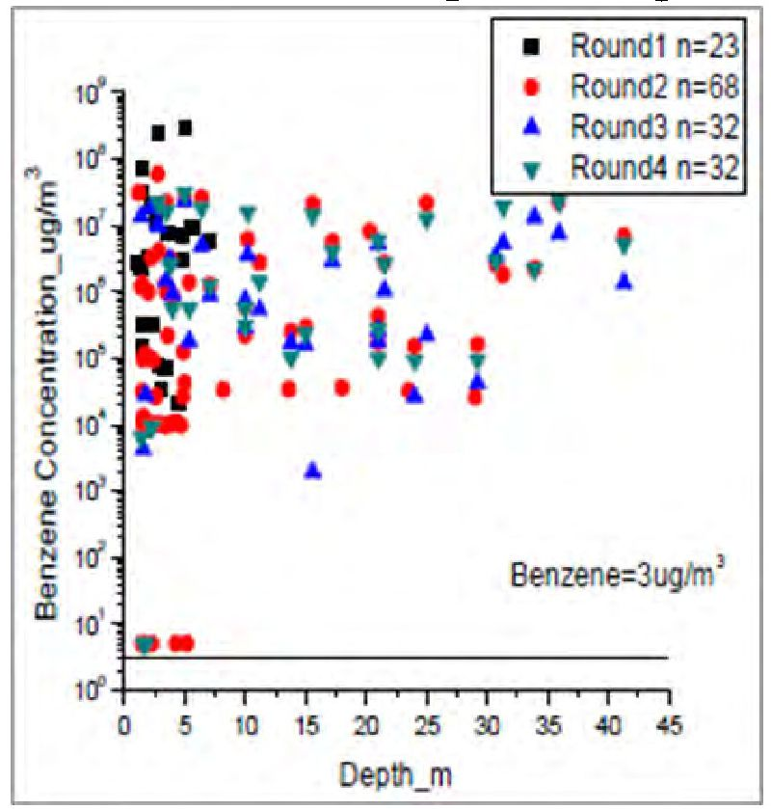
1. kārta n=23
2. kārta n=58
3. kārta n=32
4. kārta n=32
Benzols=3ug/m³
Dziļums_m
Benzola koncentrācija_ug/m³
6. attēls. - Benzola vertikālais sadalījums augsnes gāzē koksēšanas zonā.

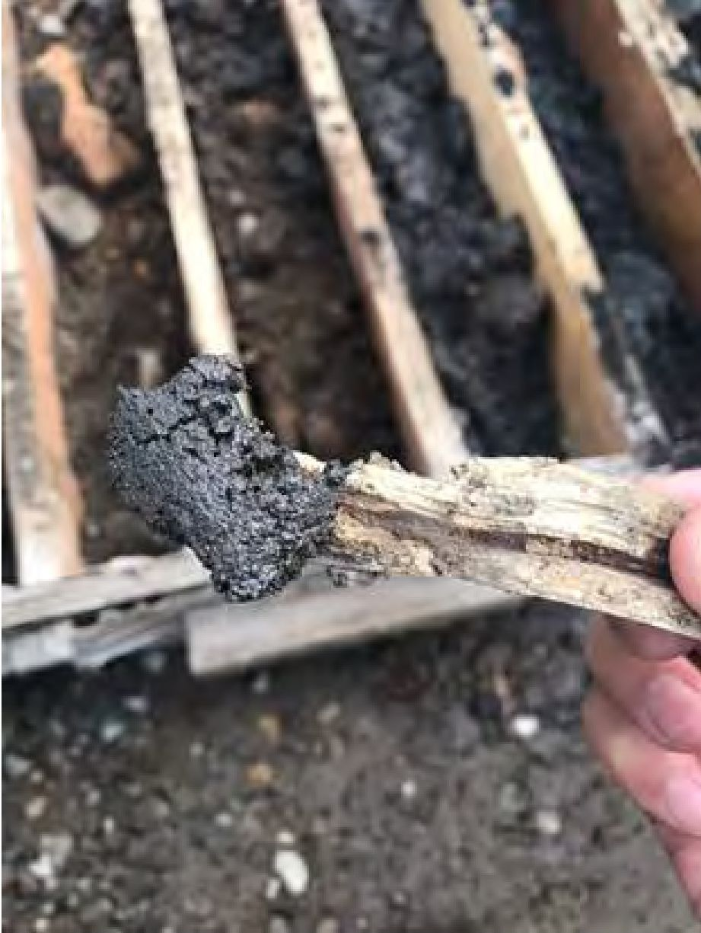
7. attēls. - Augsnes paraugs ar augstu PAO koncentrāciju.

2.4. Tiesiskais regulējums
Galīgās sanācijas mērķa vērtības, pamatojoties uz riska novērtējumu

Atbilstoši zemes izmantošanas funkcijai koksa rūpnīcas teritorijas sanācijai izmanto augsnes un augsnes gāzu mērķvērtību pēc "zaļā parka" scenārija.

Saskaņā ar pabeigtajām sanācijas mērķvērtībām attiecībā uz piesārņojošajām vielām tika noteiktas PAO, benzola un naftalīna pārsnieguma zonas objektā zemāk par 1-5 m un attiecīgie pārsniegtie augsnes apjomi. Piesārņotajai teritorijai, kas atrodas zemāk par 5 m, noteiktais augsnes gāzu sanācijas mērķis tiks izmantots kā standarts kopā ar augsnes gāzu testa rezultātiem, lai noteiktu objekta teritoriju, kas atrodas zemāk par 5 m, kur jākontrolē gaistošo organisko savienojumu respiratorās iedarbības veselības risks, un tās platību. Mērķa vērtības ir attēlotas 1. tabulā.

Piesārņotāji | Dziļums | Zaļā parka zeme
benzols | 0-1 m | 51,6
benzols | 1-5m | 51,6
benzols | >5 m | 3,61E+04
Toluols | >5 m | 3,29E+07
Etilbenzols | >5 m | 5,44E+04
Ksilols | >5 m | 7,74E+05
1,2,4-trimetilbenzols | >5 m | 1,84E+04
1,3,5-trimetilbenzols | >5 m | 5,33E+04
Naftalīns | 0-1 m | 168
Naftalīns | 1-5 m | 168
Benzo(a) antracēns | 0-1 m | 15
Benzo (b) fluorantēns | 0-1 m | 15
Benzo (k) fluorantēns | 0-1 m | 150
Benzo (a) pirēns | 0-1 m | 1,5
Indēns (1,2,3, -cd) pirēns | 0-1 m | 15
Dibenzo (a, h) antracēns | 0-1 m | 1,5
Pb | 0-1 m | 400
1. tabula. - Galīgās sanācijas mērķa vērtības [mg/kg]

3. Izmēģinājuma mērogs

3.1. Laboratorijas izpēte
Lai pārbaudītu izvēlētā sanācijas procesa ISTR (In Situ Thermal Remediation) efektivitāti, tika izstrādāts un īstenots izmēģinājuma projekts [1]. ISTR eksperimentālais projekts sākās 2017. gada septembrī un ilga 6 mēnešus līdz tā pabeigšanai un rezultātu prezentācijai 2018. gada februārī, mūsu ekspertiem objektā nepārtraukti uzraugot projekta norisi.

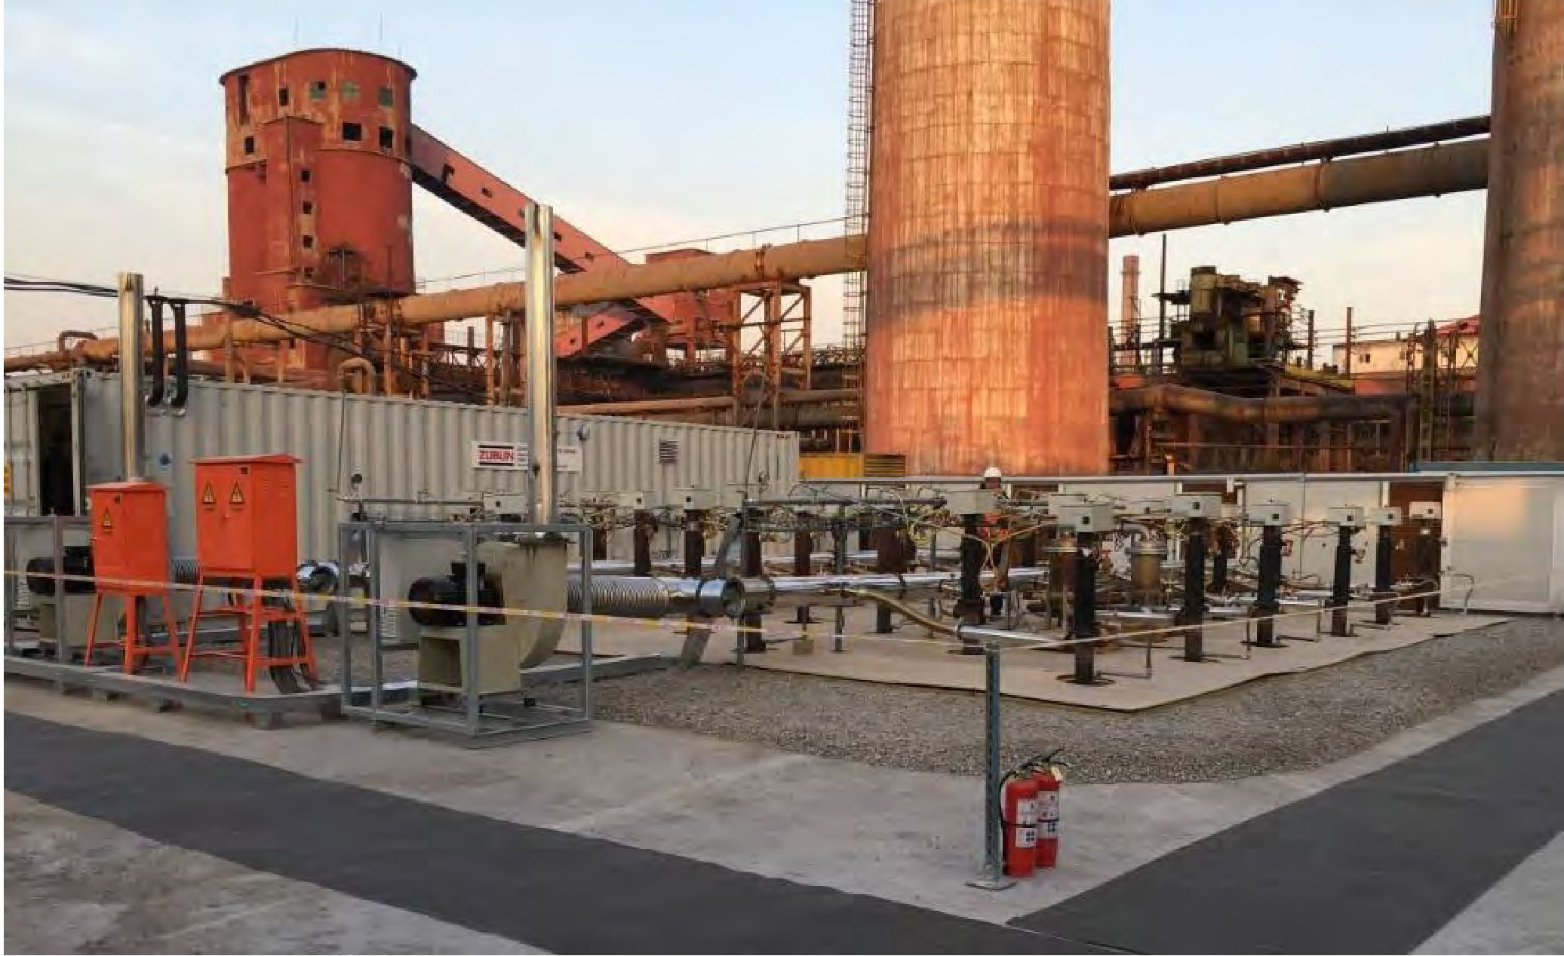
7. attēls. - ISTR izmēģinājuma projekta teritorija.

Šajā laikā tika attīrīta 100 m² liela platība īpaši piesārņotās objekta teritorijās līdz pat 9 m dziļumā zem virsmas. Lai nodrošinātu pilnīgu piesārņotāju desorbciju, augsni šajā zonā uzkarsē līdz temperatūrai virs 270°C.
Uzkarsējot augsni, piesārņotāji pāriet augsnes tvaikos, kurus pēc tam var ekstrahēt un atkal sajaukt ar gāzes degļu padeves gaisu. Degļa izplūdes gāzes tiek savāktas, uzraudzītas un izvadītas caur dūmeni. Lai novērstu jebkādas emisijas, karstie augsnes tvaiki tika ekstrahēti no augsnes apakškārtas un apstrādāti ar kombinētu slāpētāja/skalotāja un GAC filtru sistēmu.

Vairāki temperatūras sensori, kas uzstādīti dažādos dziļumos, nepārtraukti uzraudzīja temperatūras izmaiņas un siltuma izkliedi augsnes apakškārtā. 7. attēlā redzami ar gāzi darbināmi degļi un gāzes attīrīšanas iekārta.
ISTR attīrīšanas sistēmu veido:
- 33 sildelementi, kas tiek apsildīti ar gāzes degļiem, izmantojot dabasgāzi
- Vairāki temperatūras uzraudzības sensori, kas uzstādīti dažādos dziļumos
- Augsnes tvaiku ekstrakcijas urbumi
- SVE sistēma karsto tvaiku ekstrakcijai
- Ekstrahēto gāzu attīrīšanas sistēma
Mērķa temperatūra PAO iznīcināšanai - ar benzo(a)pirēnu kā fokusu - tika noteikta >270°C. Temperatūras izmaiņas laukā ir parādīta 8. attēlā. Lielākajā daļā šī temperatūra tika sasniegta un pat pārsniegta, maksimāli līdz 455°C, pēc aptuveni 7 nedēļām.

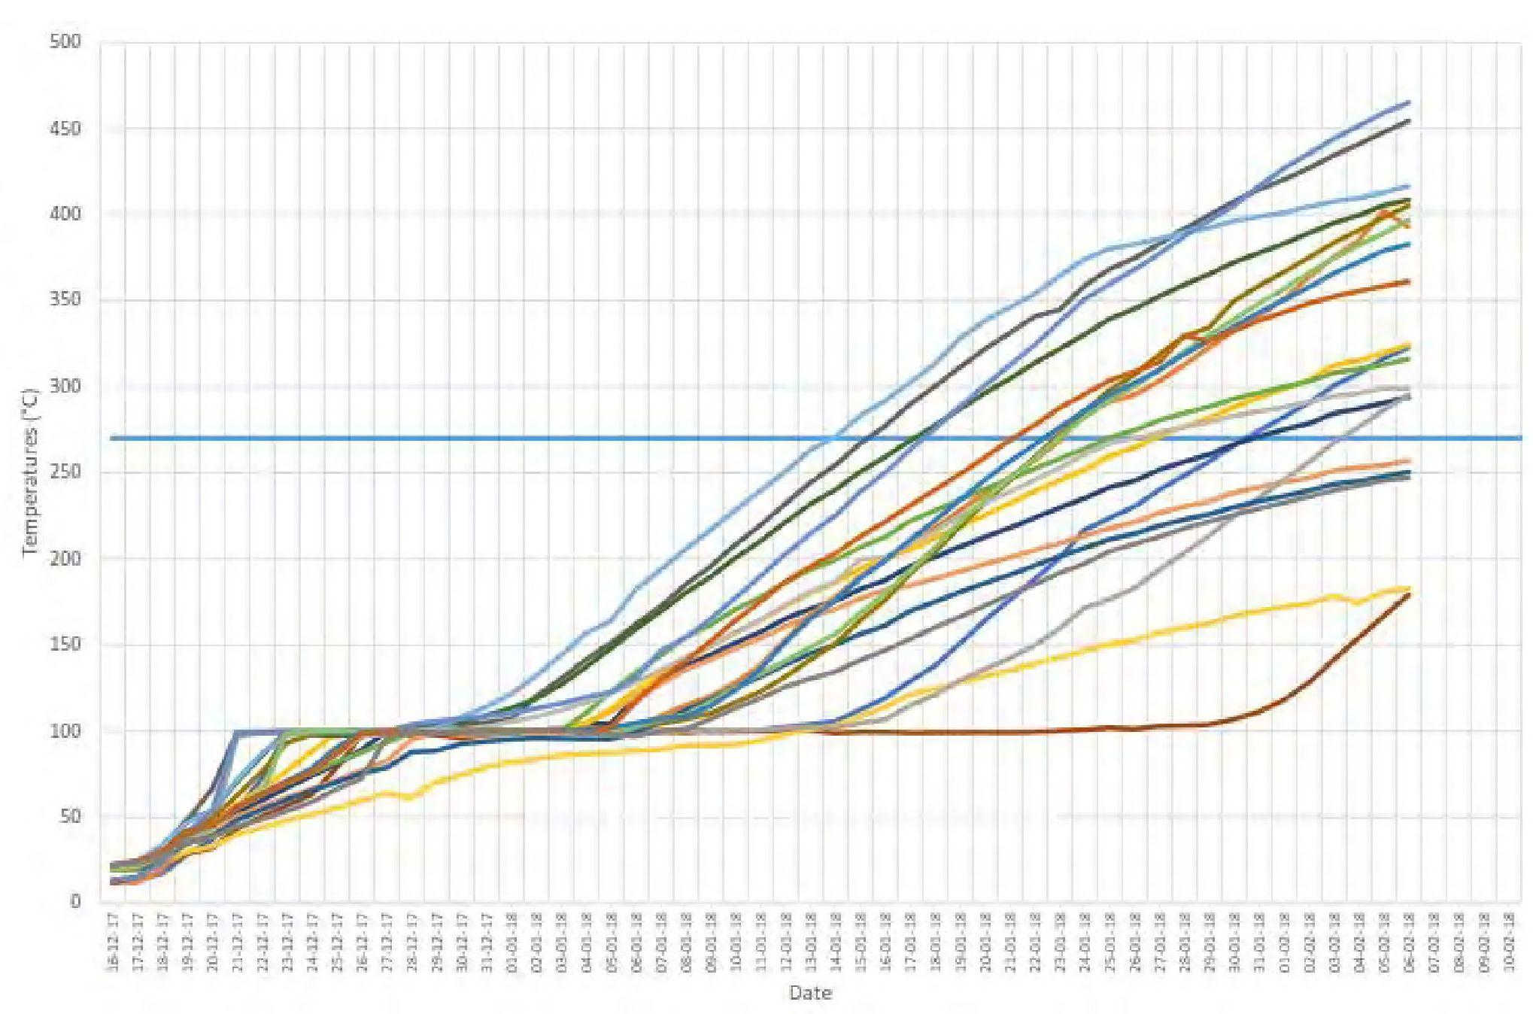
Temperatūra (°C)
Datums
8. attēls. - Temperatūras izmaiņas ISTR izmēģinājuma projekta laikā.

4. Pilna mēroga pielietojums

4.1. Galvenā attīrīšanas iekārta
Sanācijas tehnoloģija pilnvērtīgai izmantošanai Pekinā
Termiskās sanācijas in situ (ISTR) darbības princips ir balstīts uz termiskās enerģijas ievadīšanu augsnes apakškārtā. Tā tiek mobilizēti tur esošie piesārņotāji, palielinot to gaistamību un šķīdību ūdenī, kā arī samazinot to viskozitāti un virsmas spraigumu. Tad mobilizētos piesārņotājus var uztvert ar piemērotām metodēm, piemēram, gāzveida formā, un attīrīt. Mobilizācijai nepieciešamo enerģiju var piegādāt, izmantojot dažādas tehnoloģijas.
Objektam piemērotā metode ir balstīta uz gāzes sildelementu (HE) kā stacionāru siltuma avotu izmantošanu, kas šajā gadījumā tiek darbināti ar degļu izplūdes gāzēm, izmantojot dabasgāzi, kur izšķirošie siltuma ievadīšanas/pārvietošanas procesi ir konvekcija un vadītspēja. Šos sildelementus ierīko augsnē, izmantojot augsnes urbumus, sk. 9. attēlu. Sildelementu garums, kā arī nepieciešamais suspensijas dziļums ir mainīgi, un tie tiek izstrādāti atbilstoši piesārņotāja atrašanās vietai augsnē.
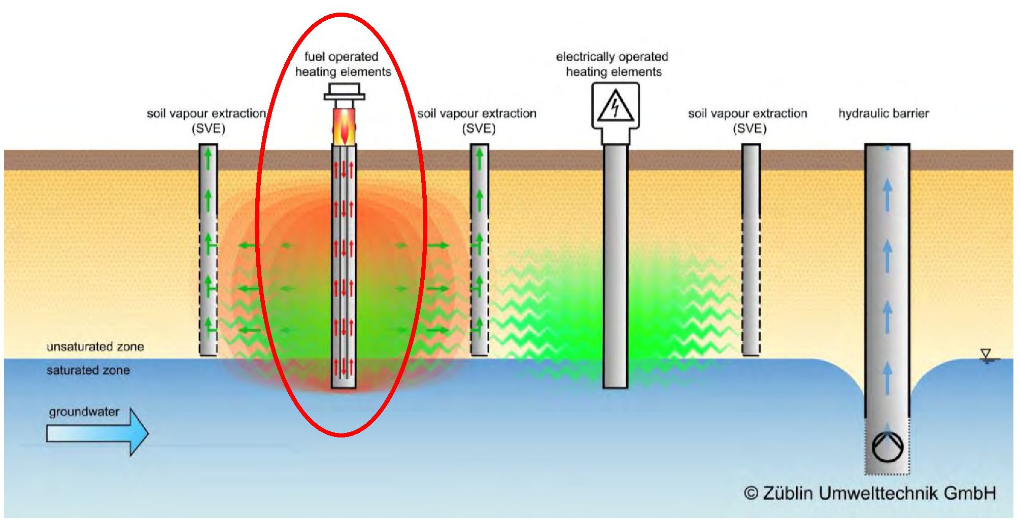
augsnes tvaiku ekstrakcija
(SVE)
ar kurināmo darbināmi sildelementi
hidrauliskā barjera
nepiesātinātā zona
piesātinātā zona
gruntsūdeņi
Züblin Umwelttechnik GmbH
elektriski darbināmi sildelementi
augsnes tvaiku ekstrakcija
(SVE)
augsnes tvaiku ekstrakcija
(SVE)
9. attēls. - Termiskā sanācija in-situ (ISTR), izmantojot ar kurināmo darbināmus sildelementus, galvenā diagramma.

Siltuma frontes, kas veidojas nepārtrauktas siltuma padeves rezultātā, izplatās radiāli simetriski ap sildelementiem, iztvaicējot piesārņojošās vielas. Šajā procesā piesārņotāja PAO (īpaši benzopirēna) iznīcināšanai nepieciešama temperatūra >270°C. Tā kā citi piesārņotāji pāriet gāzveida fāzē, piesārņotājus vēlāk var ekstrahēt caur nepiesātinātās zonas augsnes gaisu.

Augsnes gaisa ekstrakcijas urbumi ir izvietoti visā sanācijas laukā, lai aptvertu visas piesārņotās zonas. Nepieciešamais mērierīču skaits, kā arī to filtrēšana ir atkarīga no augsnes īpašībām, iegūtajiem diapazoniem un bojājuma zonu atrašanās vietas. Augstajai gāzes temperatūrai pielāgots augsnes gaiss, kas ekstrahēts ar īpašu sistēmu, pēc tam jāattīra, izmantojot dažādas metodes.
Lai regulētu un kontrolētu sildelementus, kā arī lai uzraudzītu kopējo temperatūru, dažādos radiālajos attālumos no HE ir nepieciešami tā sauktie temperatūras mērīšanas stieņi TML.

Liela mēroga ISTR sanācija
Liela mēroga ISTR intervence sākās 2018. gada aprīlī un ilga 10 mēnešus līdz tās pabeigšanai 2019. gada 31. janvārī, mūsu ekspertiem nepārtraukti uzraugot darbu uz vietas. Šajā periodā tika iztīrīta aptuveni 15 000 m² liela teritorija ar augstu piesārņojuma līmeni, kas atrodas līdz 5,5 m dziļumā zem virsmas, septiņās partijās, kas tika veiktas secīgi un daļēji paralēli. Lai nodrošinātu pilnīgu piesārņotāju desorbciju, augsni šajā zonā uzkarsē līdz temperatūrai virs 270°C.
ISTR attīrīšanas sistēmu veido:
- 750 degļi, kuriem izmanto dabasgāzi
- 1500 fiksēti sildelementi
- Vairāki temperatūras uzraudzības sensori, kas uzstādīti dažādos dziļumos
- Augsnes tvaiku ekstrakcijas urbumi
- Vairākas SVE sistēmas karsto tvaiku ekstrakcijai
- Vairākas attīrīšanas sistēmas ekstrahētajām gāzēm, galvenokārt sadedzinot, izmantojot lāpas ar papildu gāzi
Ekspluatācijas laikā septiņu sektoru sanācijai tika izmantoti aptuveni 4,5 miljoni m³ dabasgāzes, kas tika sadedzināta sildelementu degļos un lāpās.
Pamatojoties uz sanācijas plānu, koksēšanas zona tika sadalīta vairākos sektoros, kurus sanācijai izmantoja divas dažādas metodes:
- Termiskā attīrīšana in situ
- Barjeras poligons in-situ (pārklājums ar tīru augsni)
10. attēlā ir attēlota koksēšanas zona ar dažādiem sektoriem. Tāpat ir norādītas septiņas nozares, kuras attīrīja Züblin Umwelttechnik GmbH, izmantojot ISTR tehnoloģiju.

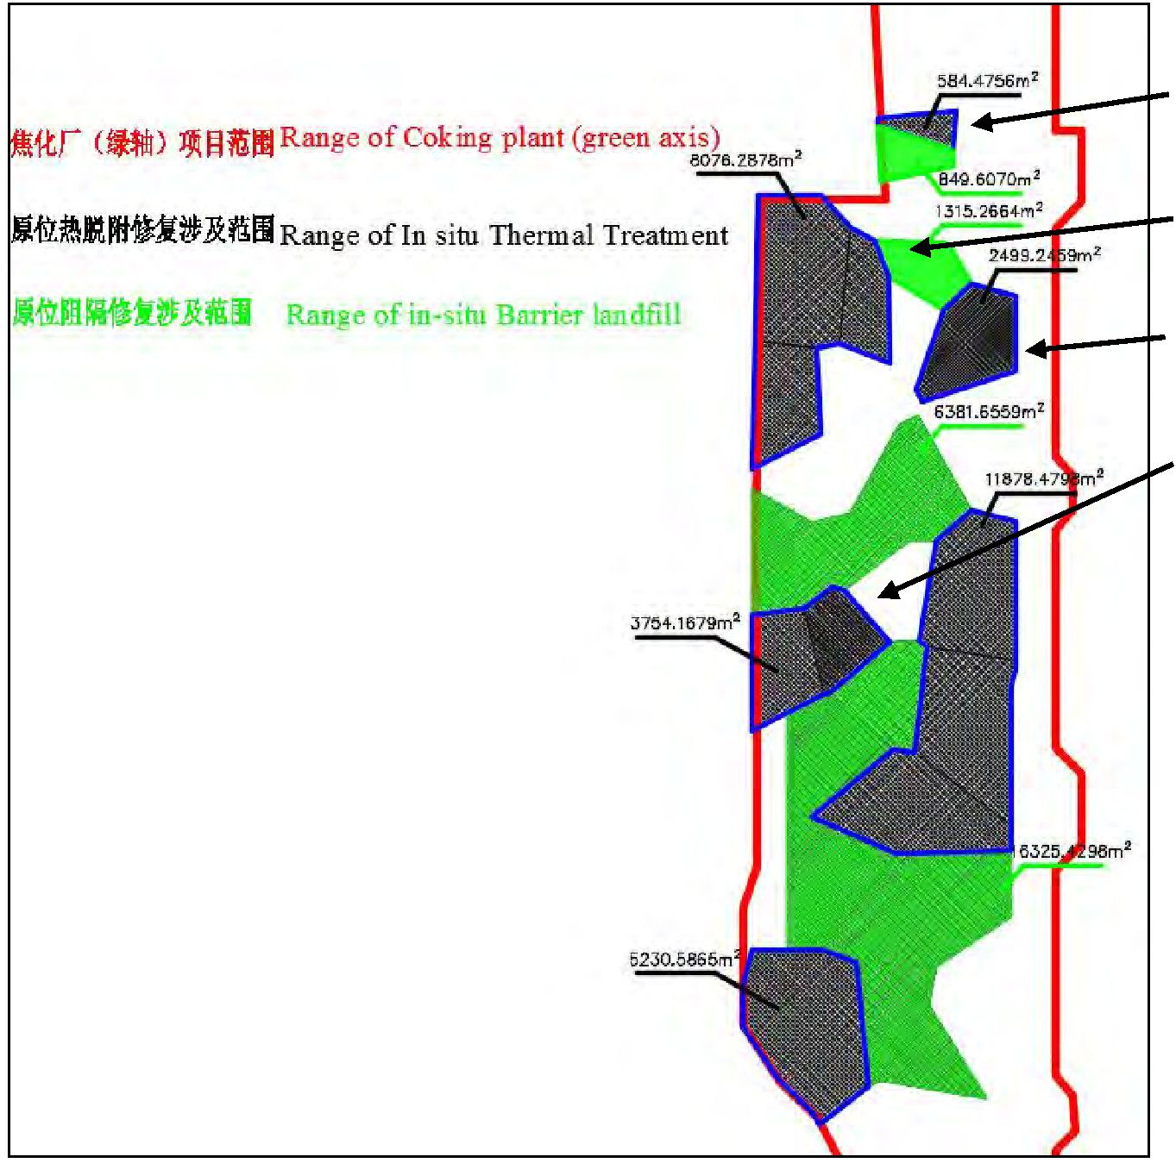
Barjeras poligona in-situ diapazons
Termiskās attīrīšanas in situ diapazons
584,4756m²
849,6070m²
1315,2664m²
2499,2459m²
6381,6559m²
11878,4798m²
8076,2878 m²
16325,4298m²
5230,5865m²
3754,1679m²
Koksa rūpnīcas diapazons (zaļā ass)
ISTR sektors ZUT: Nr. 1

ISTR sektori ZUT: Nr. 2/3/4

ISTR sektors ZUT: Nr. 5

ISTR sektori ZUT: Nr. 6/7
10. attēls. - Koksēšanas zona ar sektoriem, kur jāveic sanācija, izmantojot ISTR.

Augsnes karsto tvaiku ekstrakcijas un attīrīšanas iekārtu apraksts
Lai projektētu iekārtas, ko izmanto termiskās sanācijas in-situ laikā radušos tvaiku ar augstu temperatūru ~270°C ekstrakcijai un attīrīšanai, bija jāņem vērā šādi pamatnosacījumi:
- Tvaiku nosūknēšanas jauda jāprojektē, pamatojoties uz augsnes caurlaidību
- Ūdens (mitrums) karstajā tvaikā kondensēsies (vismaz daļēji) pēc tam, kad tas ceļā uz attīrīšanas iekārtām būs izplūdis no SVE urbumiem
- Kopā ar tvaikiem transportēto piesārņotāju atdalīšanas un attīrīšanas jauda bija jāprojektē konkrētajam gadījumam, ņemot vērā ķīmiski fizikālos parametrus:
- piesārņotāju koncentrāciju ūdenī un tvaikos
- šķīdību ūdenī atkarībā no temperatūras
- kušanas temperatūru
- Kā piemērots process ekstrahēto tvaiku attīrīšanai tika noteikts:
- atdalīšana ar zemu temperatūru (gaisa dzesēšana, slāpētājs) vai ar augstāku temperatūru:
- attīrīšana ar aktivēto ogli, ja koncentrācija ir zema, vai

- attīrīšana ar katalītisko oksidāciju vai
- sadedzināšana augstas koncentrācijas gadījumā, izmantojot sadedzināšanas skursteni (lāpu)
Izmantojot šādu ISTR konstrukciju, sanācijas procesu var efektīvi veikt pat ar ļoti augstu organisko piesārņotāju koncentrāciju - TPH, papildus koksa rūpnīcai raksturīgajiem PAO.
Tālāk 11.-13. attēlā ir redzamas attīrīšanas iekārtas.
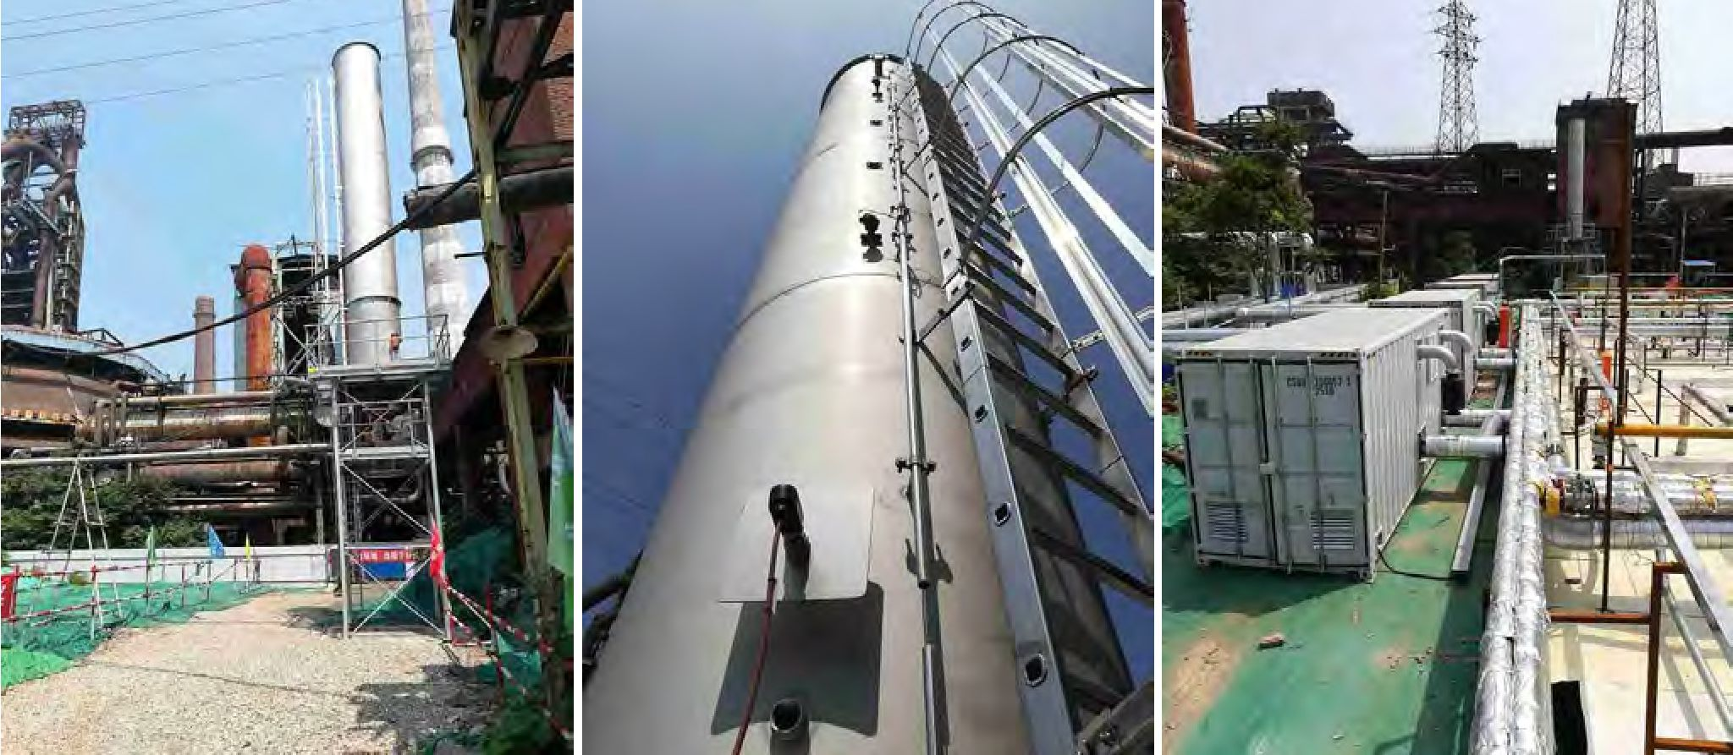
11. - 12. - 13. attēls. - Attīrīšanas iekārtas (sadedzināšanas skurstenis, SVE-iekārtas).

14. un 15. attēlā ir redzamas ISTR teritorijas ar gāzes degļiem un attīrīšanas iekārtām.

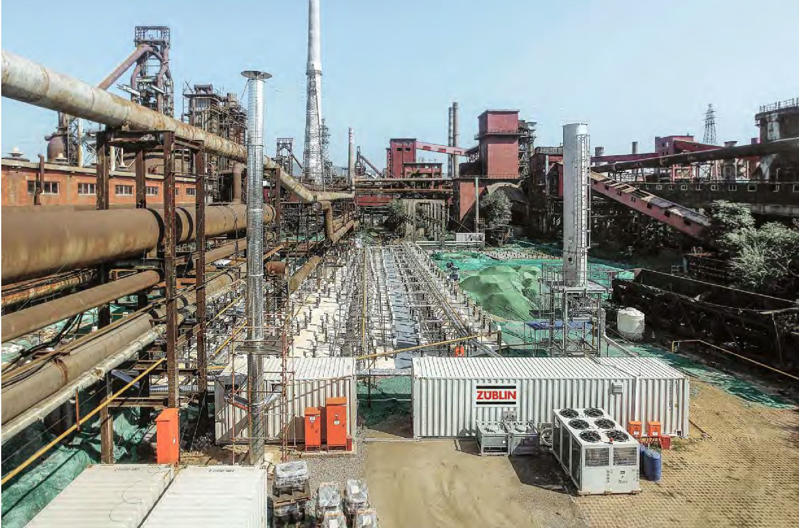
14. attēls. - Sildelementi un attīrīšanas iekārtas ISTR 4. zonā

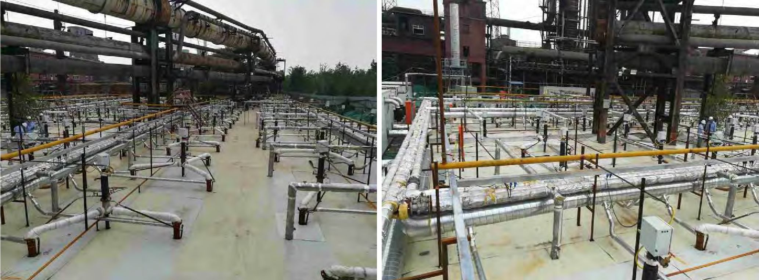
15. att. - Sildelementi un attīrīšanas iekārtas ISTR 5. zonā

5. Rezultāti

5.1. Atdalīšanas pakāpe
Lai pārbaudītu termiskās attīrīšanas in situ efektivitāti, šis process vispirms tika izmantots izmēģinājuma mērogā (sk. 3.2. nodaļu) ļoti piesārņotā teritorijā 100 m² platībā. 16. attēlā redzama šī izmēģinājuma testa zona un paraugu ņemšanas vietas (SP).

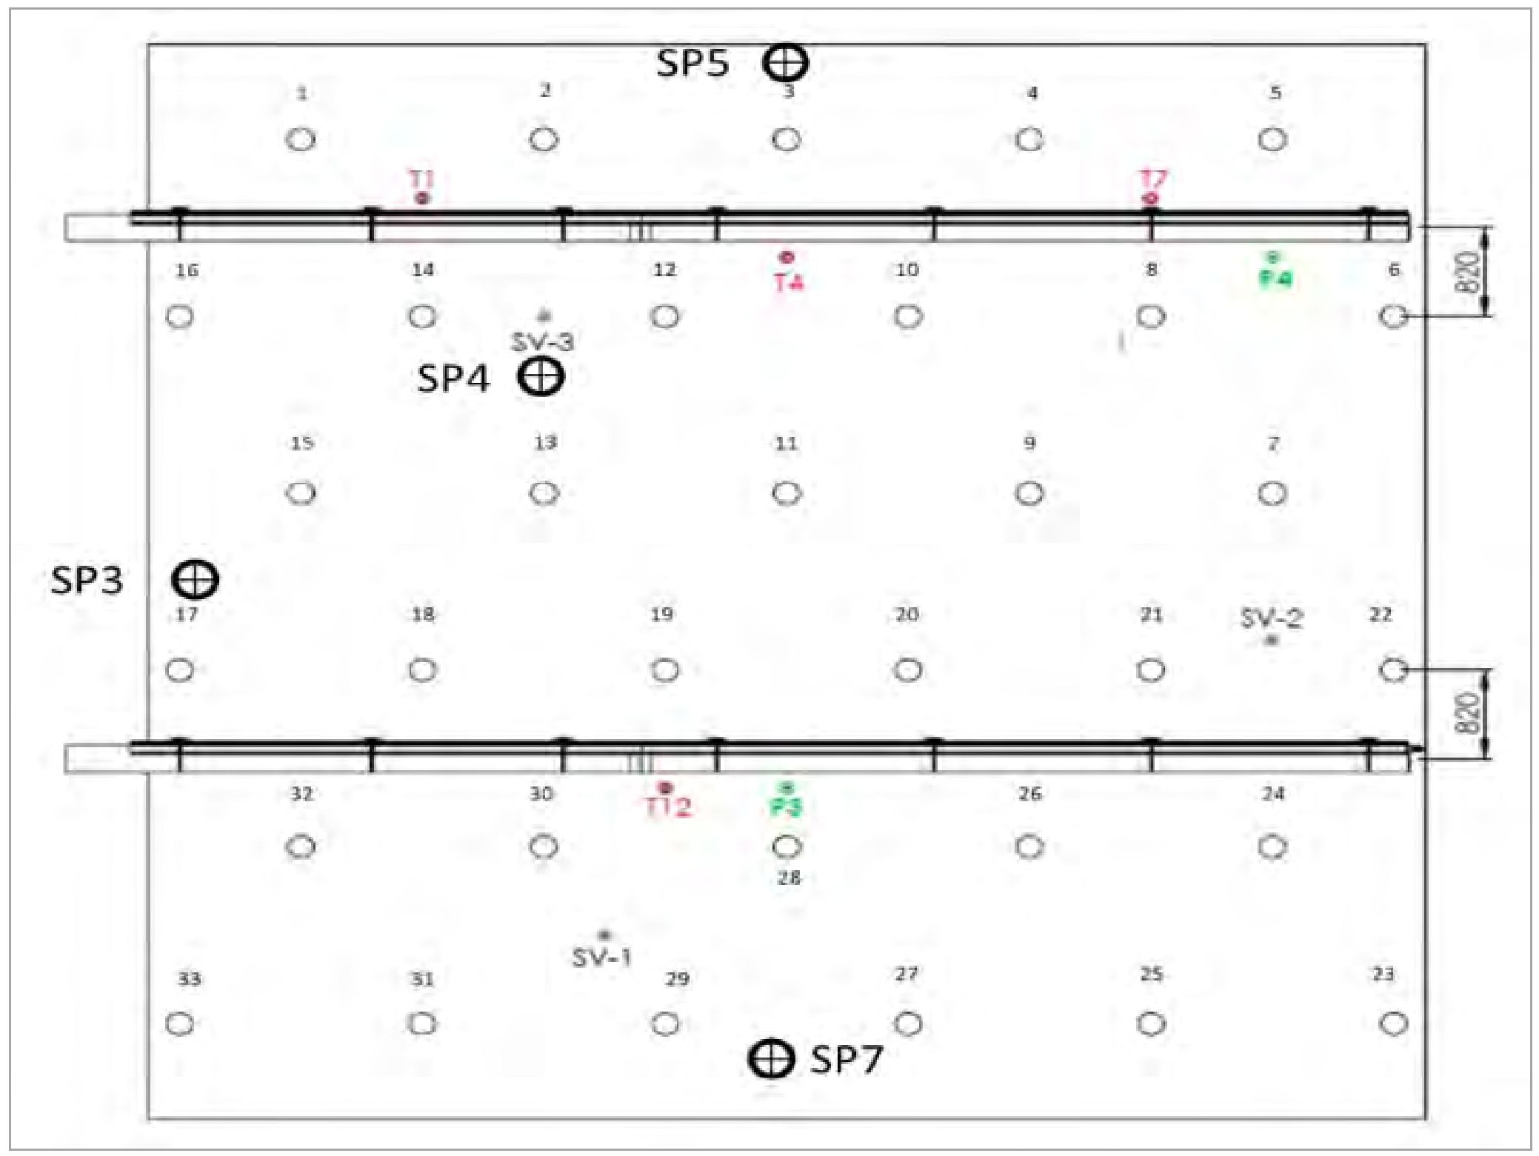
16. attēls. - ISTR pielietošanas zona izmēģinājuma mērogā

Pirms termiskās attīrīšanas dažādie piesārņotāji šajā teritorijā tika konstatēti šādā koncentrācijas diapazonā (17. a/b attēls):
- PAO: no 7000 līdz 10 000 mg/kg DS
- TPH: no 4000 līdz 23 000 mg/kg DS
- BTEX: no 20 līdz 200 mg/kg DS

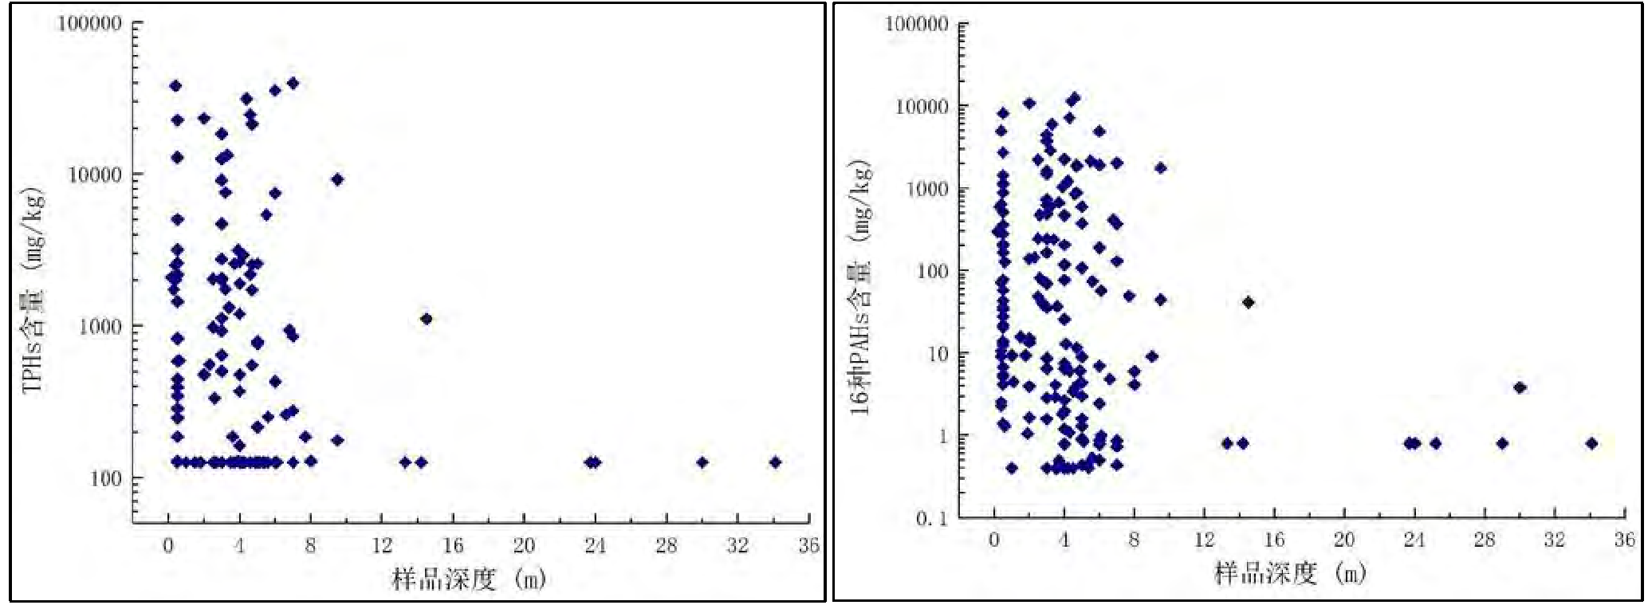
(mg/kg)
(mg/kg)
(m)
(m)
17. a/b attēls - pa kreisi: TPH koncentrācija, pa labi: PAO koncentrācija

ISTR eksperimentālā projekta darbība tika uzsākta 2017. gada 15. decembrī. Temperatūras izmaiņas augsnes apakškārtā tika dokumentēta nepārtraukti, šeit ir divi pagrieziena punkti:
- Stāvoklis 10.01.2018., pēc 26 ISTR sistēmas darbības dienām:
  - maksimālā temperatūra: 228°C
  - vidējā temperatūra: 144°C
  - minimālā temperatūra: 92°C
- Stāvoklis 06.02.2018., pēc 52 ISTR sistēmas darbības dienām
  - maksimālā temperatūra: 465°C
  - vidējā temperatūra: 333°C
Lai pārliecinātos par piesārņotāju koncentrācijas samazināšanos, paraugi vēlreiz tika ņemti vēl karstā augsnē. 2. tab. ir attēloti rezultāti:

 |  | Σ PAO
Parauga nosaukums | Benzols | Σ PAO | Benzo(a)pirēns | Σ TPH
 | mg/kg | Σ PAO | mg/kg | mg/kg
 | 0,01 | Σ PAO | 0,02
SP4 0,5 m | <0,01 | 1,9 | 0174 | 8
SP4 1,0 m | <0,01 | 0,2 | <0,02 | 0
SP4 2,0m | 0,02 | 0,5 | <0,02 | 6
SP4 3,0m | <0,01 | 1,0 | <0,02 | 0
SP4 4,0m | 0,06 | 0,1 | <0,02 | 6
SP4 4,5m | 0,01 | 0,0 | <0,02 | 0
2. tabula. - ISTR pielietošanas analītiskie rezultāti izmēģinājuma mērogā.

Sasniegtā efektivitāte attiecībā uz piesārņotājiem:
- Σ PAO: < 2-0 mg/kg DS atdalīšanas efektivitāte > 99,97%
- Benzo(a)pirēns: < 1,5 mg/kg DS atdalīšanas efektivitāte > 99,90%
- TPO: < 8,0 mg/kg DS atdalīšanas efektivitāte > 99,99%
- Benzols: pēc sanācijas nav nosakāms
Pamatojoties uz šiem ļoti labajiem rezultātiem, tika nolemts šo ISTR tehnoloģiju izmantot pilna mēroga sanācijai.

7. Papildu informācija

7.1. Gūtā atziņa
Kopumā, lai izprastu un adekvāti kontrolētu dažādus termiskās sanācijas procesus, ir nepieciešama plaša uzraudzība. Intensīvi jāmēra un nepārtraukti jānovērtē ne tikai ekspluatācijai būtiskie parametri, bet arī vides parametri, piemēram, augsnes nobīdes, grunts temperatūra un iespējamā ūdens ieplūšana.

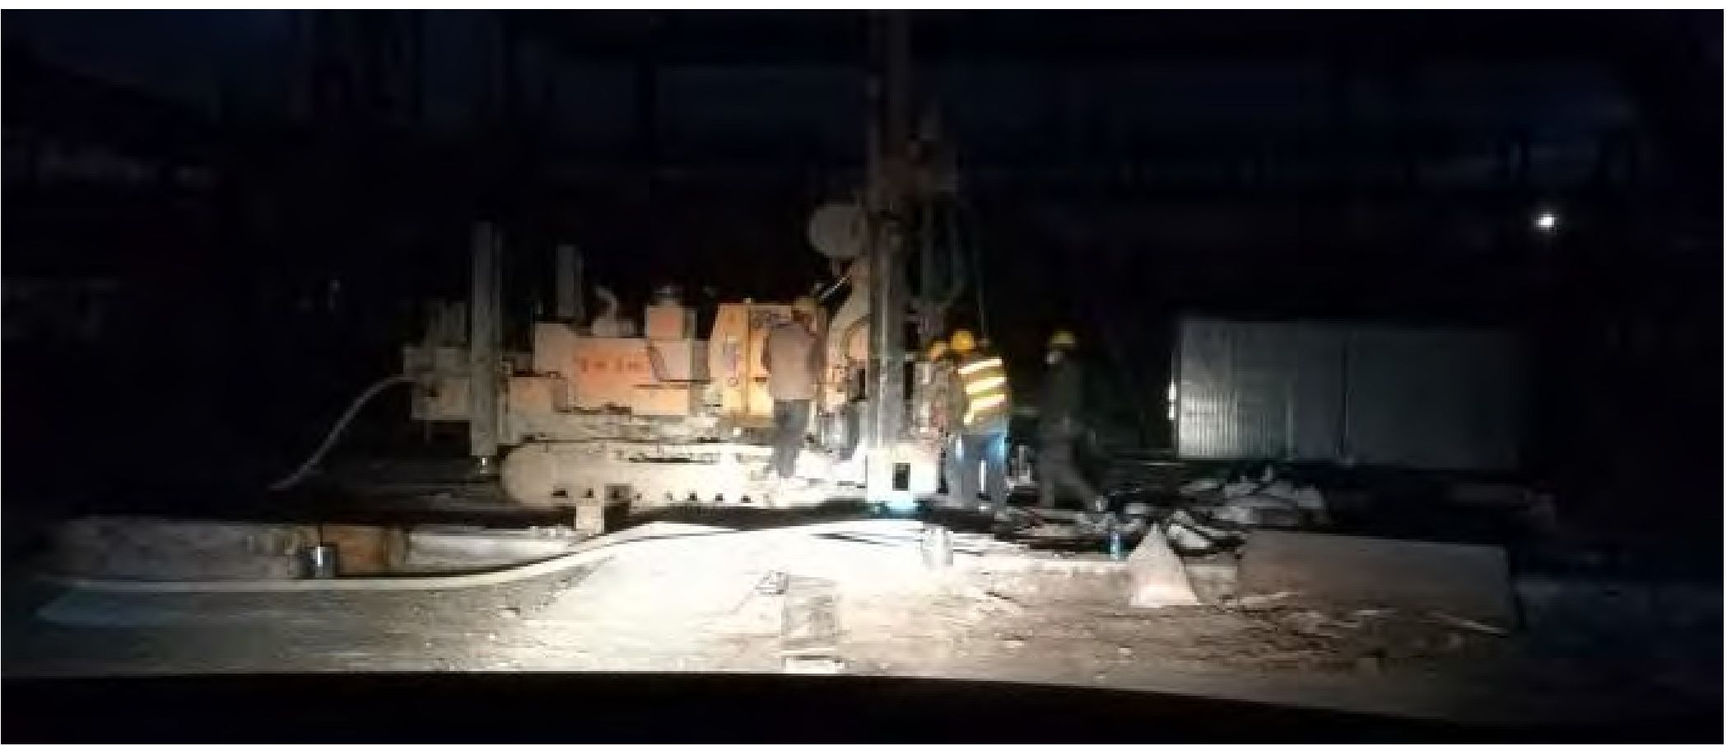
18. attēls. - Urbšanas darbi nakts maiņas laikā.

Neskatoties uz iepriekš veiktu rūpīgu izpēti, vienmēr gadās pārsteigumi. Šajā gadījumā viskozes darvas augstais piesātinājums smalkgraudainajā augsnes apakškārtā slānī bija lielāks nekā gaidīts.
Ekstrahējot karstus augsnes tvaikus, kas ir ļoti piesātināti ar dažādiem ogļūdeņražiem, pat sadedzināšanas laikā ar lāpu tika sasniegta robeža, tāpēc šo maksimumu novēršanai noderēja tikai atšķaidīšana.

Ko mēs mācījāmies no šī sanācijas projekta Ķīnā:
Laika grafiki, kas Eiropā vai Vācijā šķiet reāli, Ķīnā tiek uzskatīti par pārāk gariem. Lai iekļautos īsos un ļoti vērienīgos termiņos, Ķīnā darbi tiks veikti, izmantojot lielu skaitu personāla un iekārtu un, ja nepieciešams, gan dienā, gan naktī (18. attēls).
7.2. Papildu informācija
In-situ termiskās metodes (ISTR) ir īpaši piemērotas piesārņoto vietu sanācijai nepiesātinātās augsnes zonā un gruntsūdeņu svārstību zonā, noteiktos apstākļos arī ūdens piesātinātajā zonā. Atkarībā no piesārņojuma veida un pazemes slāņa siltumenerģiju pazemes slānī ievada, iesūknējot ūdens tvaikus vai izmantojot cietos siltuma avotus, kas darbojas ar elektrību vai kurināmo [2].

Divas galvenās ISTR procesa priekšrocības salīdzinājumā ar parastajām sanācijas metodēm ir, pirmkārt, ievērojami saīsinātais sanācijas laiks un, otrkārt, augsta attīrīšanas efektivitāte, īpaši zemas caurlaidības augsnes apakškārtā. Izmantojot termisko sanāciju in-situ, var sasniegt ļoti zemas atlikušo vielu koncentrācijas, kas nav iespējams ar citām sanācijas in-situ metodēm.

Pamatojoties uz mūsu plašo pieredzi, kas gūta daudzos projektos, kuros izmantota termiskā sanācija in-situ (ISTR), izmēģinājuma pētījumi parasti nav nepieciešami, ja vien pazemes slānim nav sarežģīta struktūra. Tomēr, lai prognozētu sanācijas pasākuma iespējamību un veiksmīgu tā norisi, ir svarīgi rūpīgi veikt detalizētu objekta ģeoloģisko un hidroģeoloģisko izpēti.
7.3. Apmācību nepieciešamība
ZÜBLIN Umwelttechnik GmbH ir digitāls ISTR rīks, lai prognozētu šāda veida termiskās sanācijas in-situ ilgumu un paredzamo enerģijas patēriņu.
ISTR rīka pielietošanai, kā arī rezultātu novērtēšanai ir nepieciešama pieredze, un tā ir jāiemāca, piemēram, semināros. Lai nepārtraukti uzlabotu pielietojumu, ir svarīgi arī salīdzināt pamatā esošos rezultātus ar faktisko situāciju pēc projekta pabeigšanas.

7.4. Papildu piezīmes
- MEYER T, KLEFFEL G und EDEL, H-G (2019) In-Situ thermische Sanierung (ISTH) des ehemaligen Stahlwerk-Standorts von Shougang in Peking, 21. Symposium Strategien zur Boden- und Grundwassersanierung, DECHEMA, 25.-26. November 2019 in Frankfurt a.M.
- In-situ tehnoloģijas (2023) brošūra, Züblin Umwelttechnik GmbH

Terminu vārdnīca

Termins (alfabētiskā secībā) | Definīcija
HE | Sildelementi
ISTR | Termiskā sanācija in situ
PAO | Poliaromātiskie ogļūdeņraži
SVE | Augsnes tvaiku ekstrakcija
TML | Temperatūras mērīšanas ierīces
TPH | Kopējais naftas ogļūdeņražu daudzums

1. Kontaktinformācija – GADĪJUMA IZPĒTE: Termiskā desorbcija in situ Nr. 9

1.1. Vārds un uzvārds | Alīne Džordensa (Aline Jordens)
1.2. Valsts/jurisdikcija | Beļģija
1.3. Organizācija | Haemers Technologies
1.4. Amats | Projektu vadītāja
1.5. Pienākumi | Darbība
1.6. E-pasta adrese | aline.jordens@haemers-tech.com
1.7. Tālruņa numurs | +32 2 219 13 42

2. Informācija par objektu

2.1. Objekta vēsture
ASV-Vjetnamas kara laikā virs Vjetnamas tika nomesti miljoniem litru herbicīdu: Līdzekļi ar nosaukumu Rainbow.
Šie līdzekļi Rainbow tika izsmidzināti visā operācijas Ranch Hand laikā, lai attīrītu biezos džungļus, iznīcinot kultūraugus un mežu. Bien Hoa aviobāze bija Dienvidvjetnamas Gaisa spēku un Amerikas Savienoto Valstu Gaisa spēku kopīgā operatīvā bāze. Tika pierādīts, ka "Līdzeklis Orange" izraisīja nopietnas veselības problēmas, tostarp iedzimtus defektus, neiroloģiskas problēmas un vēzi. Līdzeklis Orange ir 2,4-dihlorfenoksietiķskābes un 2,4,5-trihlorfenoksietiķskābes maisījums. Dažos līdzekļos tika konstatētas arī dioksīnu pēdas. Patiešām, dioksīnu 2,3,7,8-tetrahlorodibenzo-p-dioksīnu (2,3,7,8-TCDD) var veidot, 2,4,5-trihlorofenoksietiķskābes sintēzes laikā kondensējot 2,4,5-trihlorofenolu.

Dioksīni ir ļoti toksiski vides noturīgie organiskie piesārņotāji. Vairāk nekā četras desmitgades pēc Vjetnamas kara beigām (1975. gadā) dioksīnu stabilitāte un bioakumulācija joprojām ietekmē iedzīvotājus. Bija jāveic pasākumi, lai uzlabotu iedzīvotāju dzīves apstākļus, sākot ar dioksīniem piesārņotās augsnes sanāciju.
2.3. Problemātiskie piesārņotāji
Dioksīni ir ļoti toksisku un noturīgu ķīmisko vielu grupa, kas rodas cilvēka darbības rezultātā. Tie var kaitīgi ietekmēt cilvēka veselību, tostarp izraisīt vēzi, reproduktīvos un attīstības traucējumus un imūnsistēmas bojājumus. Toksiskākais dioksīns ir 2,3,7,8-tetrahlorodibenzo-p-dioksīns (TCDD), ko izmanto kā references standartu citu dioksīnu toksiskuma salīdzināšanai.

TEQ (toksiskais ekvivalents) ir dioksīniem līdzīgu savienojumu maisījuma toksiskuma mērs, kas ietver ne tikai vistoksiskāko dioksīnu (2,3,7,8-tetrahlorodibenzop-dioksīnu jeb TCDD), bet arī citus dioksīnus, furānus un polihlorbifenilus (PHB), kuriem ir līdzīga toksiska ietekme. Katra atsevišķa dioksīniem līdzīga savienojuma toksiskums ir izteikts kā TEQ vērtība, kas pamatota uz savienojuma toksiskumu attiecībā pret TCDD. Ja ir dioksīniem līdzīgu savienojumu maisījums, TEQ vērtību maisījumam aprēķina, saskaitot katra atsevišķa savienojuma TEQ vērtības, kas svērtas pēc katra maisījuma savienojuma koncentrācijas. Tādējādi tiek iegūta viena vērtība, kas raksturo maisījuma kopējo toksiskumu.

TEQ vērtības izmanto vides un cilvēka veselības riska novērtējumos, lai novērtētu dioksīniem līdzīgu savienojumu maisījuma iedarbības iespējamo kaitīgumu. TEQ jēdzienu izmanto arī noteikumos un pamatnostādnēs, lai noteiktu maksimālos pieļaujamos dioksīniem līdzīgu savienojumu līmeņus pārtikā, gaisā un augsnē.
2.4. Tiesiskais regulējums
Siltumreaktoru veido trīs izcelsmes materiāli: piesārņota augsne, piesārņotas dūņas un skalošanas nosēdumi. Augsnes skalošana ir sanācijas paņēmiens, kurā piesārņotāju atdalīšanai no augsnes izmanto fizikālās atdalīšanas metodi. Mazās daļiņas tiek atdalītas no lielākām (smilts un grants), izjaucot adhezīvās saistvielas un filtrējot. Pēc tam mazākās daļiņas tiek filtrētas, veidojot ļoti piesārņotus filtra nosēdumus.
Dažādu materiālu piesārņojuma līmenis un to attīrīšanas mērķis ir norādīts zemāk dotajā tabulā.

Materiāls | Mērvienība | Sākotnējā koncentrācija | Attīrīšanas mērķis | Mērķa DRE¹
Augsne | ppt TEQ | > 11,400² | 300 (pilsētas dzīvojamā zona)  1200 (rūpnieciskā zona) | 97,3%  89,5%
Dūņas | ppt TEQ | > 5,410³ | 150 | 97,2%
Mazgāšanas nosēdumi | ppt TEQ | > 17,200⁴ | 300 | 98,2%
1. tabula. - Piesārņojuma līmeņi un attīrīšanas mērķi.

3. Izmēģinājuma mērogs

3.2. Attīrīšanas iekārta (izmēģinājuma mērogs)
Uzkarsēšanas fāzi veic termiski izolētā metāla tvertnē. Augsni tvertnes iekšpusē uzkarsē, izmantojot tvertnes centra elektrisko pretestību. Elektrisko pretestību kontrolē temperatūras regulators ieslēgšanas/izslēgšanas režīmā, kas ļauj iestatīt rezistora temperatūru, lai sasniegtu mērķa temperatūru. Perforēta tvaika caurule, kas paredzēta, lai savāktu sildīšanas laikā radušos piesārņotos tvaikus, atrodas aptuveni 7 cm attālumā no pretestības. Tvaika caurule ir savienota ar aukstumaģentu serpentīnā, kas kolbā ar apaļu dibenu kondensē reģenerētos tvaikus. Ventilators tvaika tīklā rada negatīvu spiedienu un pirms izvadīšanas atmosfērā atlikušos tvaikus ievada aktīvās ogles filtros.
Šie rezultāti liecina, ka dioksīnu un furānu termiskās desorbcijas attīrīšana var dot efektīvus rezultātus. Augsnes attīrīšana +/-350°C temperatūrā un šīs temperatūras uzturēšana vismaz 5 dienas samazina TCDD koncentrāciju par 77,5%.
3.4. Notekūdeņu pēcattīrīšana (izmēģinājuma mērogs)
Šajā laboratorijas mēroga projektā dioksīnus reģenerē, izmantojot aktivēto ogli.
3.6. Kontroles parametri (izmēģinājuma mērogs)
Temperatūras izmaiņas augsnē uzrauga, izmantojot vairākus K tipa termoelementus, kas dažādos punktos novietoti augsnes paraugā.

4. Pilna mēroga pielietojums

4.1. Galvenā attīrīšanas iekārta
Termiskā desorbcija Ex-Situ (ESTD) tiek veikta Bien Hoa aviobāzes poligona teritorijā, kur gadiem ilgi ir uzglabāta un ierobežota piesārņotā augsne.
ESTD sastāv no 15 horizontālām sildīšanas caurulēm un 13 siltummaiņa caurulēm.

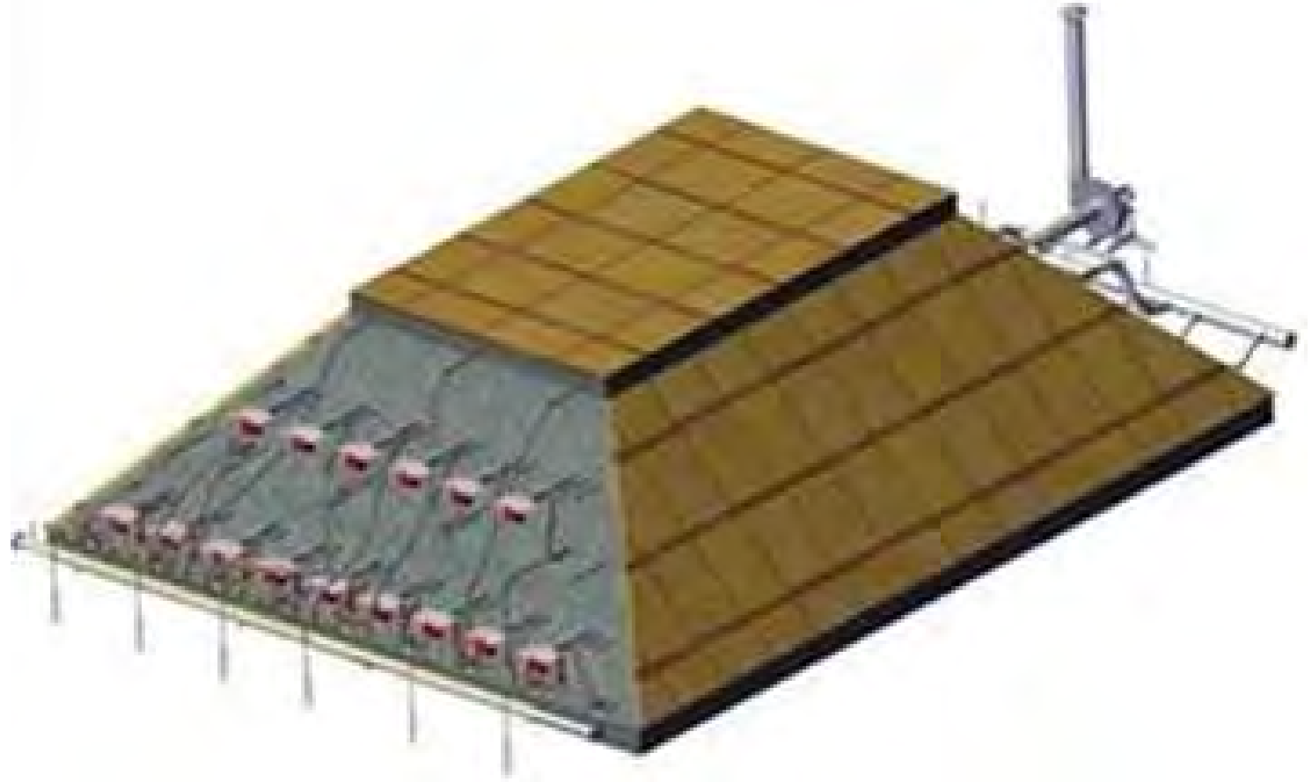
1. attēls. - Skats uz kaudzi no priekšas.

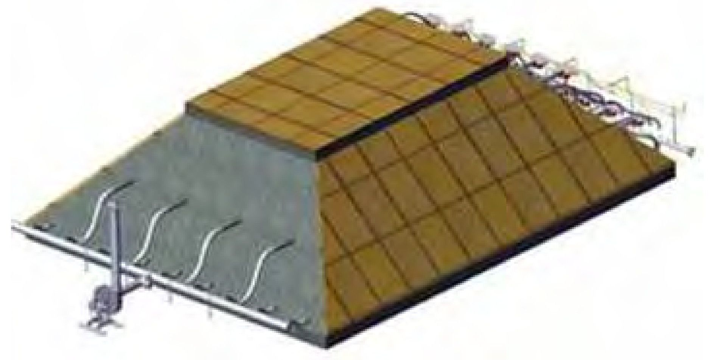
2. attēls. - Skats uz kaudzi no aizmugures.

Siltummaiņa caurules reģenerē sadegšanas gāzes pēc to izplūšanas caur sildīšanas caurulēm, ļaujot tām otrreiz izplūst cauri kaudzei. Ventilators, kas atrodas kaudzes aizmugurē, sadegšanas gāzes no degļiem pa cauruļu tīklu virza uz dūmeni. Sadegšanas gāzes nekad nesaskaras ar piesārņoto augsni un cirkulē caur cauruļu tīklu, līdz nonāk atmosfērā.

Savukārt kaudzes temperatūras paaugstinājuma rezultātā ģenerētos piesārņotos tvaikus savāc tvaika caurules, kas atrodas kaudzes iekšpusē un ir savienotas ar kolektoru, kas novietots kaudzes priekšā, novadot piesārņotos tvaikus uz tvaiku attīrīšanas iekārtu.
Galvenais attīrīšanas mērķis ir samazināt TCDD-TEQ koncentrāciju piesārņotajā augsnē līdz mērķa līmenim, karsējot augsni līdz mērķa temperatūrai 335°C.
Kaudzes virspusi pārklāj ar grants slāni, kurā ievieto vairāk tvaika cauruļu, ko sauc par sekundārajām tvaika caurulēm. Šīs sekundārās tvaika caurules ir papildu nodrošinājums, lai novērstu jebkādu piesārņojošo emisiju vai betona piesārņojumu. Pēc tam visa kaudze tiek pārklāta ar betonu un siltumizolāciju.
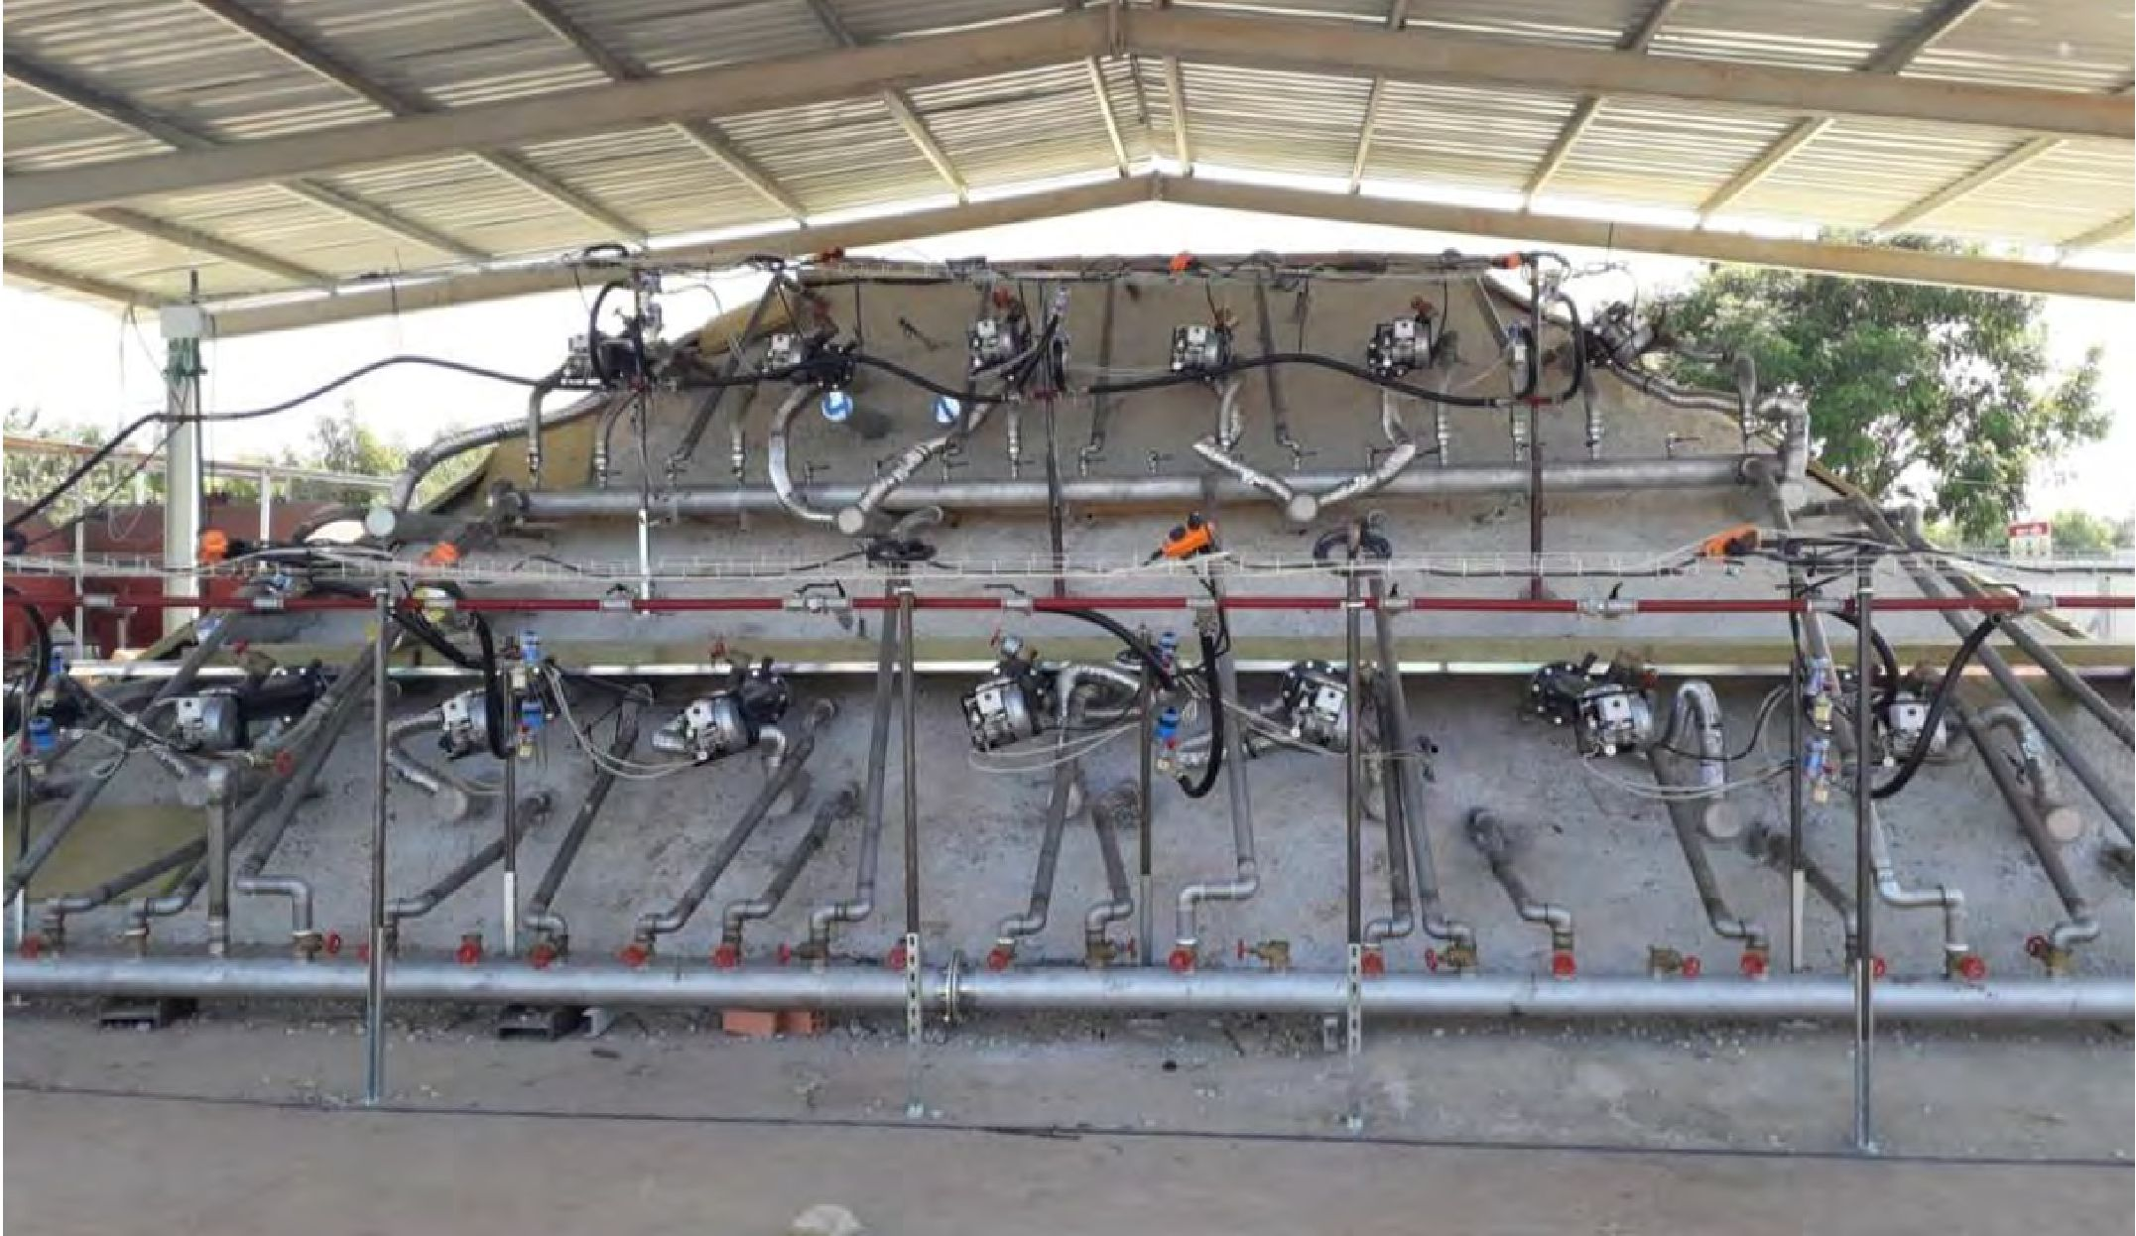
3. attēls. - Kaudzes attēls objektā no priekšas.

4.3. Notekūdeņu pēcattīrīšana
VTU (tvaiku attīrīšanas iekārtas) mērķis ir apstrādāt augsnē radušos piesārņotos tvaikus un samazināt to koncentrāciju zem likumā noteiktajiem emisiju standartiem. Ir pieejamas divas galvenās iespējas: Kondensācija un absorbcija aktivētajā oglē vai termiskā oksidācija.

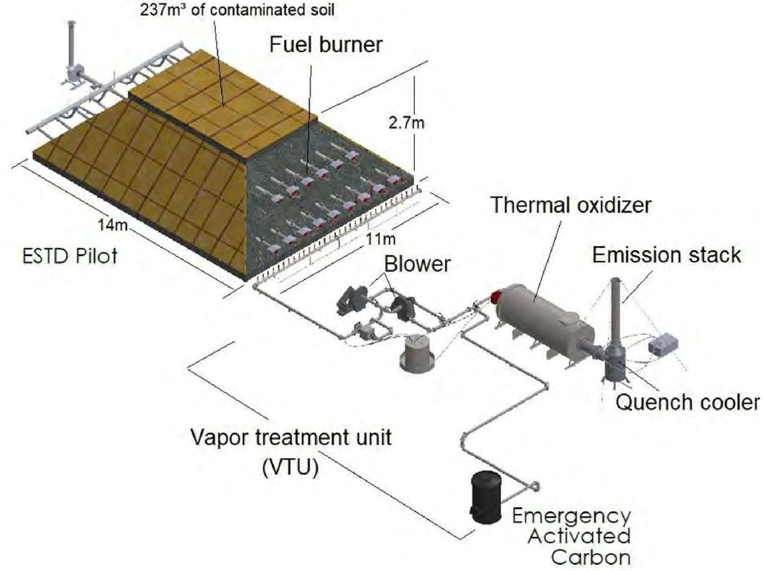
237 m³ piesārņotās augsnes
Kurināmā deglis
2,7 m
14 m
11 m
Pūtējs
Termiskais oksidētājs
Emisiju skurstenis
Slāpētāja dzesētājs
Tvaika attīrīšanas iekārta
(VTU)
ESTD izmēģinājums
Ārkārtas aktīvā ogle
4. attēls. - Skats uz kaudzi un tās tvaiku attīrīšanas iekārtu (VTU).

Pirmās iespējas galvenā priekšrocība ir zems enerģijas patēriņš. Tomēr rodas šķidrie un cietie atkritumi: pēc kondensācijas iegūtajam šķidrumam ir jāveic pēcapstrāde, bet aktivētā ogle ir ciets bīstamais atkritums, kas jāutilizē.
No otras puses, termiskā oksidētāja izmantošana ļauj izvairīties no jebkādiem šķidriem/cietiem atkritumiem. Tvaikus sadedzina tieši, lai iznīcinātu visus dioksīnus. Pareiza oksidēšana garantē atbilstošas emisijas gaisā. Izolēts cauruļvadu tīkls savāc tvaikus un novada tos uz VTU; notiek neliela kondensācija, un kondensāts tiek reģenerēts un attīrīts arī termiskajā oksidētājā, neatstājot atkritumus.
Termiskās oksidācijas energoefektivitāti var uzlabot, uzstādot rekuperācijas siltummaini.
Izvēlētā tvaiku attīrīšanas konstrukcija sastāv no tieši sadedzināta un termiskā oksidētāja. Lai sasniegtu iznīcināšanas efektivitāti virs 99,99%, oksidācijas kamerā ir jānodrošina šādu kritēriju izpilde:

- Temperatūra vismaz 1100°C (vēlams 1200°C)
- Skābekļa saturs vismaz 6% (vēlams 10%)
- Uzturēšanās laiks vismaz 1 sekunde (vēlams 2 sekundes)
- Labi sajaukšanās apstākļi - augsta turbulence (Re>>2500).
Dzesēšanas fāzē temperatūras diapazonā no 200°C līdz 500°C var notikt dioksīna savienojumu pārveidošana, un maksimālais veidošanās process notiek 350°C temperatūrā. Dioksīnus var pārveidot skābekļa, hlora (Cl2) un ogļūdeņražu klātbūtnē. Arī citi parametri, piemēram, putekļu un/vai metālu klātbūtne, var veicināt dioksīnu/furānu veidošanos. Lai novērstu pārveidošanas procesu, karstās gāzes pirms izplūdes atmosfērā tiek atdzesētas zem 200°C, izvadot tās caur slāpēšanas torni.
Lai ievērotu Vjetnamas noteikumus, maksimālā temperatūra pie skursteņa ir noteikta 180°C.

4.4. Ūdens pēcattīrīšana (izmēģinājuma mērogs)
Piesārņoto ūdeni, kas rodas tvaiku kondensācijas procesā, novada uz termisko oksidētāju, lai attīrīšana notiktu atkritumiem.
4.5. Kontroles parametri
Attīrīšanas laikā nepārtraukti tiek uzraudzīti šādi parametri:
- Temperatūra siltumreaktoru aukstākajos punktos
- Emisijas visos dūmvados, lai garantētu atbilstību normatīvajiem aktiem
- Ieplaka kaudzē, lai nodrošinātu pareizu ekstrakciju
- Temperatūra termiskajā oksidētājā
- Skābekļa saturs termiskajā oksidētājā
- Gāzu temperatūra pie slāpēšanas torņa izplūdes, lai novērstu dioksīna pārveidošanas

5. Rezultāti

5.1. Atdalīšanas pakāpe
Augsnes paraugi pēc attīrīšanas tika savākti atdzesētajā siltumreaktorā. Galīgās paraugu ņemšanas rezultāti ir doti zemāk redzamajā tabulā.

Materiāls | Mērvienība | Sākotnējā koncentrācija | Attīrīšanas mērķis | Apstrādātā augsne Rezultāti | DRE¹
Augsne | ppt WHO-  TEQ₂₀₀₅ | 11,400² | 300 (pilsētas dzīvojamā zona) | 4,84³ | 99,96%
Augsne | ppt WHO-  TEQ₂₀₀₅ | 11,400² | 1200 (rūpnieciskā zona) | 96,29⁴ | 99,16%
Dūņas | ppt WHO-  TEQ₂₀₀₅ | 5,410⁵ | 150 | ND^{6.4} | > 99,99%
Mazgāšanas nosēdumi | ppt WHO-  TEQ₂₀₀₅ | 17,200⁷ | 300 | 6,7⁴ | 99,96%

2. tabula. - Augsnes paraugi pēc attīrīšanas.

¹ Iznīcināšanas ātruma efektivitāte
² Dioksīna piesārņojuma vides novērtējums Bien Hoa aviobāzē, USAID (2016), 115. lpp.
³ Analīzes veic Agrolab (akreditēta Eiropas laboratorija)
⁴ Eurofins veiktā analīze
⁵ Dioksīna piesārņojuma vides novērtējums Bien Hoa aviobāzē, USAID (2016), 115. lpp.
⁶ Nekonstatēts
⁷ Eiropas akreditētā laboratorijā veikta parauga analīze pirms attīrīšanas (Eigen metode NEN-EN-1948)

Katra materiāla (augsnes, dūņu un skalošanas nosēdumu) attīrīšanas mērķis tika sasniegts. Visiem paraugiem iznīcināšanas ātruma efektivitāte ir vairāk nekā 99%.

7. Papildu informācija

7.1. Gūtā atziņa
Haemers Technologies ar dioksīniem ļoti piesārņotas augsnes izmēģinājuma termiskās desorbcijas attīrīšana ir pierādījusi, ka:
- Ex-situ termiskā desorbcija var nodrošināt efektīvu ar dioksīniem ļoti piesārņotas augsnes pārstrādi līdz sadzīves līmenim, lai to turpmāk varētu lietderīgi izmantot.
- Haemers Technologies projekts ir pierādījis savu efektivitāti dioksīna iznīcināšanā un nulles atkritumu radīšanā.
- Haemers Technologies darbība ir pierādījusi, ka tā pilnībā atbilst gaisa emisiju prasībām un neietekmē apkārtējā gaisa kvalitāti.
Izmēģinājuma projekts pierādīja, ka ex-situ termiskā desorbcija ar dīzeļdegvielas degļiem ir ļoti efektīva tehnoloģija, lai visilgtspējīgākajā veidā attīrītu ar dioksīniem piesārņotu augsni.

7.2. Papildu informācija
Temperatūra siltumreaktorā
Šajā sadaļā ir parādītas termogrāfijas, kas iegūtas dažādos termiskās attīrīšanas posmos (10, 22, 30 un 40 attīrīšanas dienas). Termogrāfijas ir siltuma kartes, kurās attēlots temperatūras sadalījums siltumreaktorā.
Katrā termogrāfijā ir attēlots siltumreaktora vertikālais griezums: kaudzes priekšējā, vidus un aizmugurējā daļa.
Termogrāfijas attīstība ļauj vizualizēt siltuma frontes attīstību kaudzē.

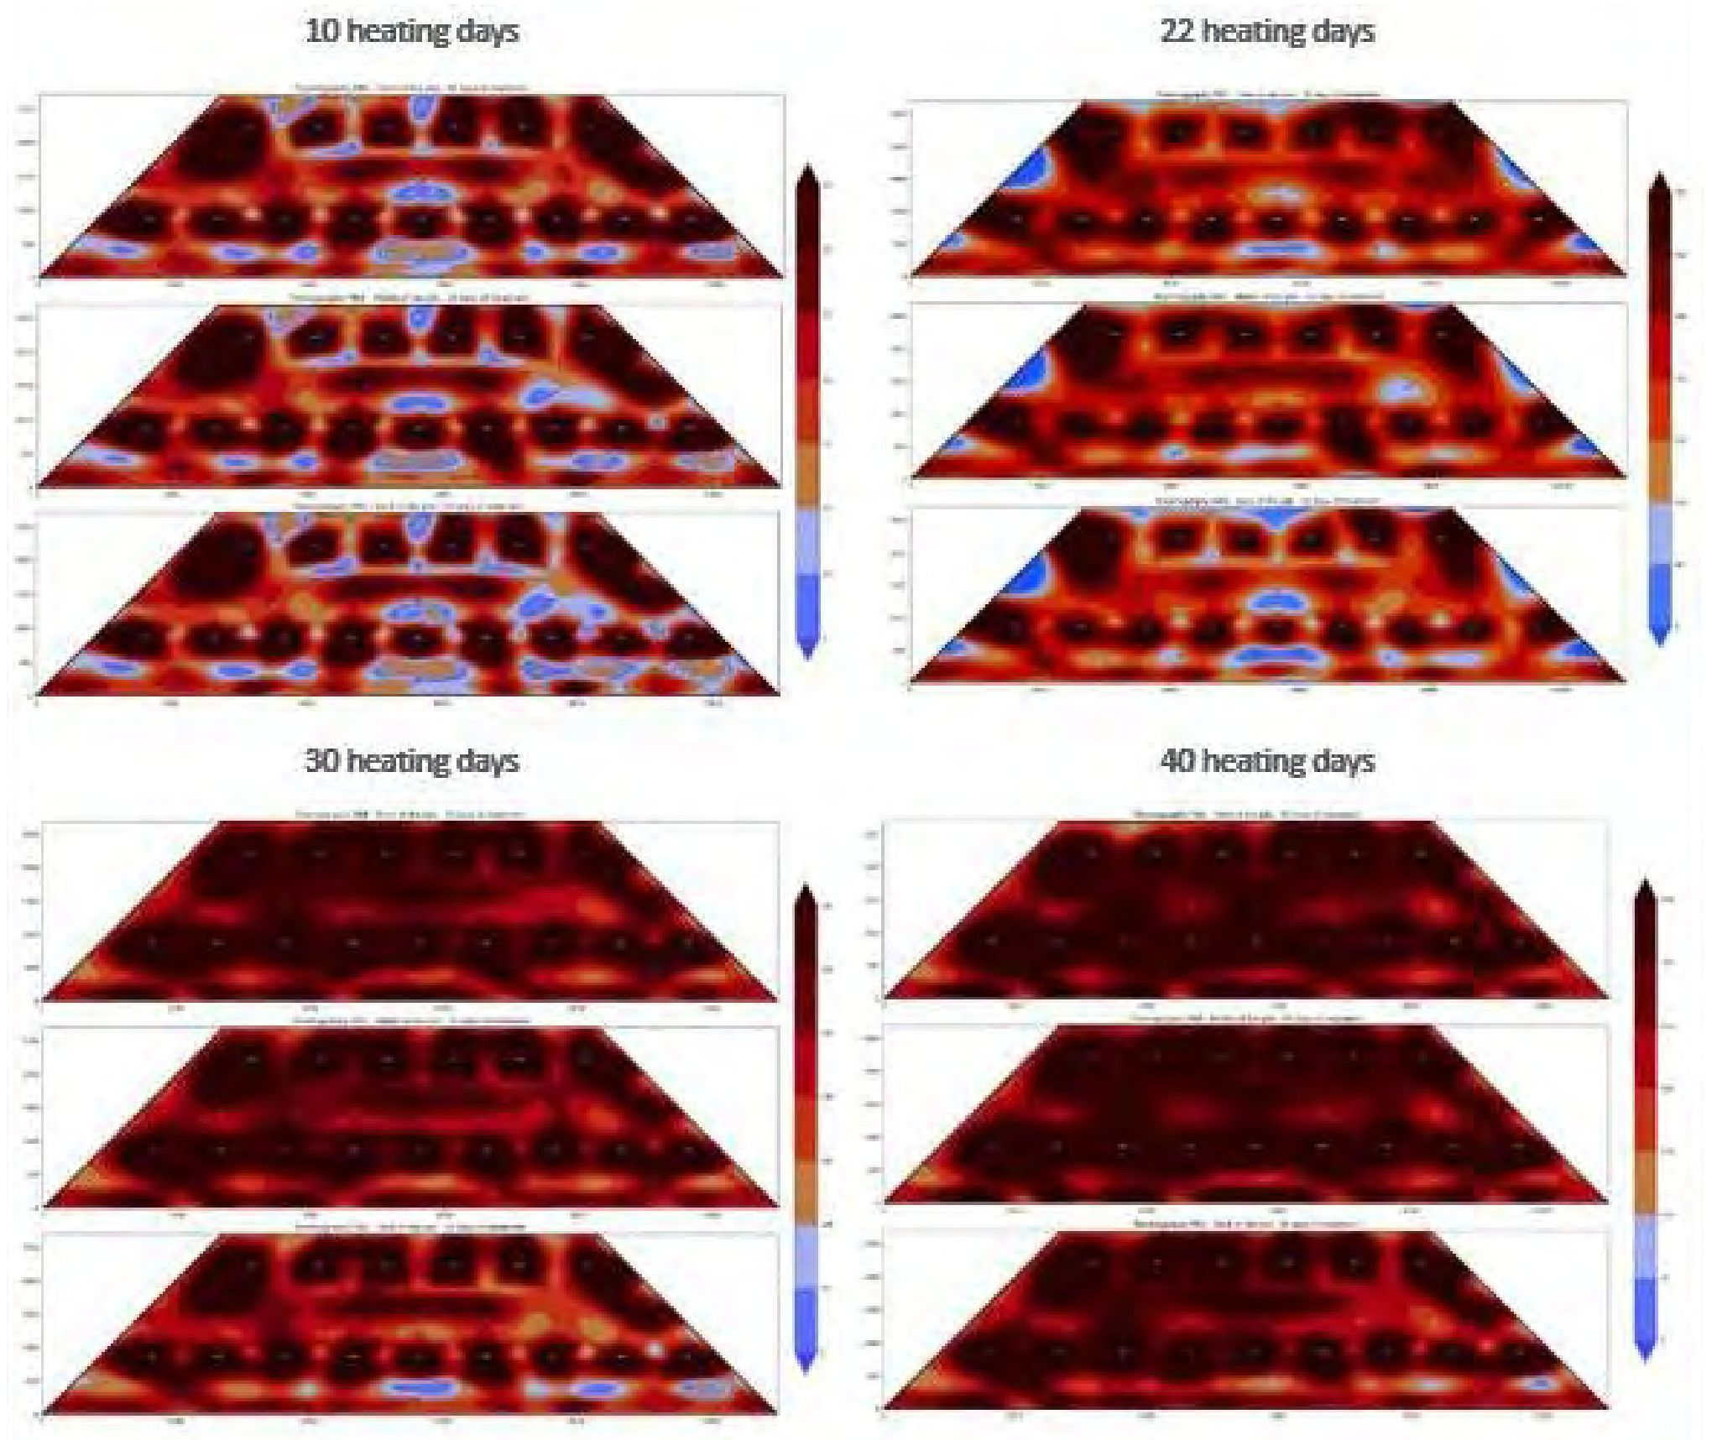
40 apsildes dienas
30 apsildes dienas
22 apsildes dienas
10 apsildes dienas
5. attēls. - Kaudzes termogrāfija.

Termogrāfija rāda, ka visa siltumreaktora masa ir sakarsusi līdz mērķa temperatūrai. Pēc 10 un 22 dienām karstie punkti lokalizējas blakus sildelementiem. Attīrīšanas gaitā, kad ir pagājušas 30 un 40 attīrīšanas dienas, siltuma fronte pakāpeniski virzās prom no sildīšanas caurulēm uz tā sauktajiem aukstajiem punktiem (no sildelementiem vistālāk esošajiem punktiem).
Pēc 35 attīrīšanas dienām vidējā temperatūra siltumreaktorā ir sasniegusi mērķa temperatūru 335°C. Pirms termiskās attīrīšanas pārtraukšanas mērķa temperatūra tika uzturēta 5 dienas.
Spiediena uzraudzība
Attīrīšanas laikā ir būtiski kontrolēt un sekot līdzi augsnes spiedienam. Šīs uzraudzības mērķis ir uzturēt augsnē negatīvu relatīvo spiedienu (P<P_{atm}), kas attiecīgi attīrīšanas laikā novērsīs piesārņojošās emisijas. Pastāvīgais vakuums, kas tiek radīts augsnē, arī uzlabo attīrīšanu. Šajā projektā tika uzstādīti 2 spiediena urbumi (P1-P2), un mērījumus katru dienu veica manuāli. Siltumreaktorā visu attīrīšanas laiku tika uzturēts vakuums (spiediens < 0 mbar). Šie rezultāti liecina, ka piesārņojošās emisijas nav radušās. Šos konstatējumus apstiprina arī apkārtējā gaisa uzraudzības rezultāti.

Termiskais oksidētājs
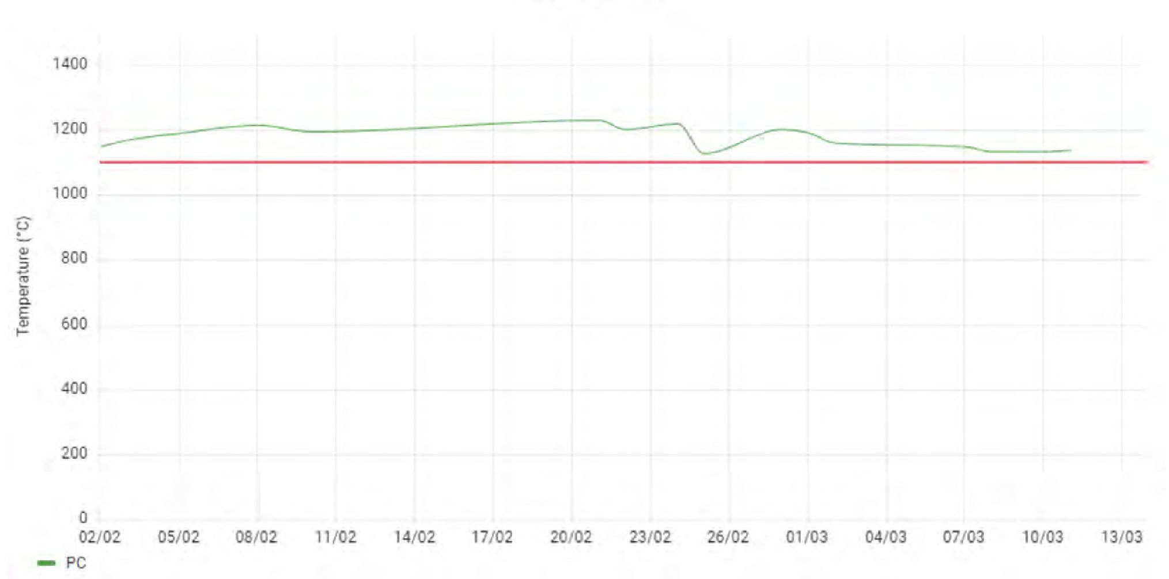
Temperatūra (°C)
PC
6. attēls. - Temperatūras izmaiņas termiskajā oksidētājā.

Temperatūra termiskajā oksidētājā
Temperatūru termiskajā oksidētājā nepārtraukti uzrauga, lai nodrošinātu temperatūru, kas garantē dioksīnu iznīcināšanu. Zemāk attēlotajā grafikā redzamas temperatūras izmaiņas termiskā oksidētāja attīrīšanas laikā.

Vertikālā ass attēlo temperatūru termiskajā oksidētājā, horizontālā ass - attīrīšanas laiku.
Zaļā līnija ir termiskā oksidētāja temperatūra, bet oranžā līnija ir robežvērtība, t.i., minimālā temperatūra, kas nepieciešama, lai panāktu pilnīgu piesārņotāju oksidāciju (1100°C).
Visas attīrīšanas laikā tika uzturēta dioksīnu iznīcināšanas temperatūra (>1100°C).
Emisiju kontrole
Paraugu ņemšanu dūmeņa izejā (pēc termiskā oksidētāja un slāpēšanas torņa) visas attīrīšanas laikā veica sertificēts centrs. Paraugu ņemšanas metode atbilst EPA-23 metodei.
Paraugu ņemšana tika veikta ar A-2000 automātisko izokinētisko plūsmas integratoru (Environmental Supply Company, Inc - ASV). Analīzes iekārtas ir augstas izšķirtspējas gāzu hromatogrāfs Agilent 7890A un spektrometrs Autospec Premier M834. Emisijas standarts ir 0,1 ng TEQ/Nm³ (vai 100 μg TEQ/Nm³). Visa projekta laikā tiek ievērotas normas, un visas emisijas ir atbilstošas.

Terminu vārdnīca

Termins (alfabētiskā secībā) | Definīcija
DRE mērķis | Iznīcināšanas ātruma efektivitātes mērķis

1. Kontaktinformācija – GADĪJUMA IZPĒTE: Termiskā desorbcija in situ Nr. 10

1.1. Vārds un uzvārds | Maels Makoudi (Maël Makoudi)
1.2. Valsts/jurisdikcija | Beļģija
1.3. Organizācija | Haemers Technologies
1.4. Amats | Projektu vadītāja
1.5. Pienākumi | Darbība
1.6. E-pasta adrese | mael.makoudi@haemers-tech.com
1.7. Tālruņa numurs | +32 2 219 13 42

2. Informācija par objektu

2.1. Objekta vēsture
Šis objekts atrodas Beļģijā, Uklē (Brisele) administratīvās ēkas pagrabstāvā, jutīgā apkaimē, kur blakus atrodas skola un bērnudārzs (sk. zemāk google aeroattēlu). Piesārņojuma iemesls bija naftas tvertņu noplūde pagrabstāvā. Piesārņojuma platība bija 160 m², un tas 4 dažādos pagrabos bija 4,5 m dziļš.

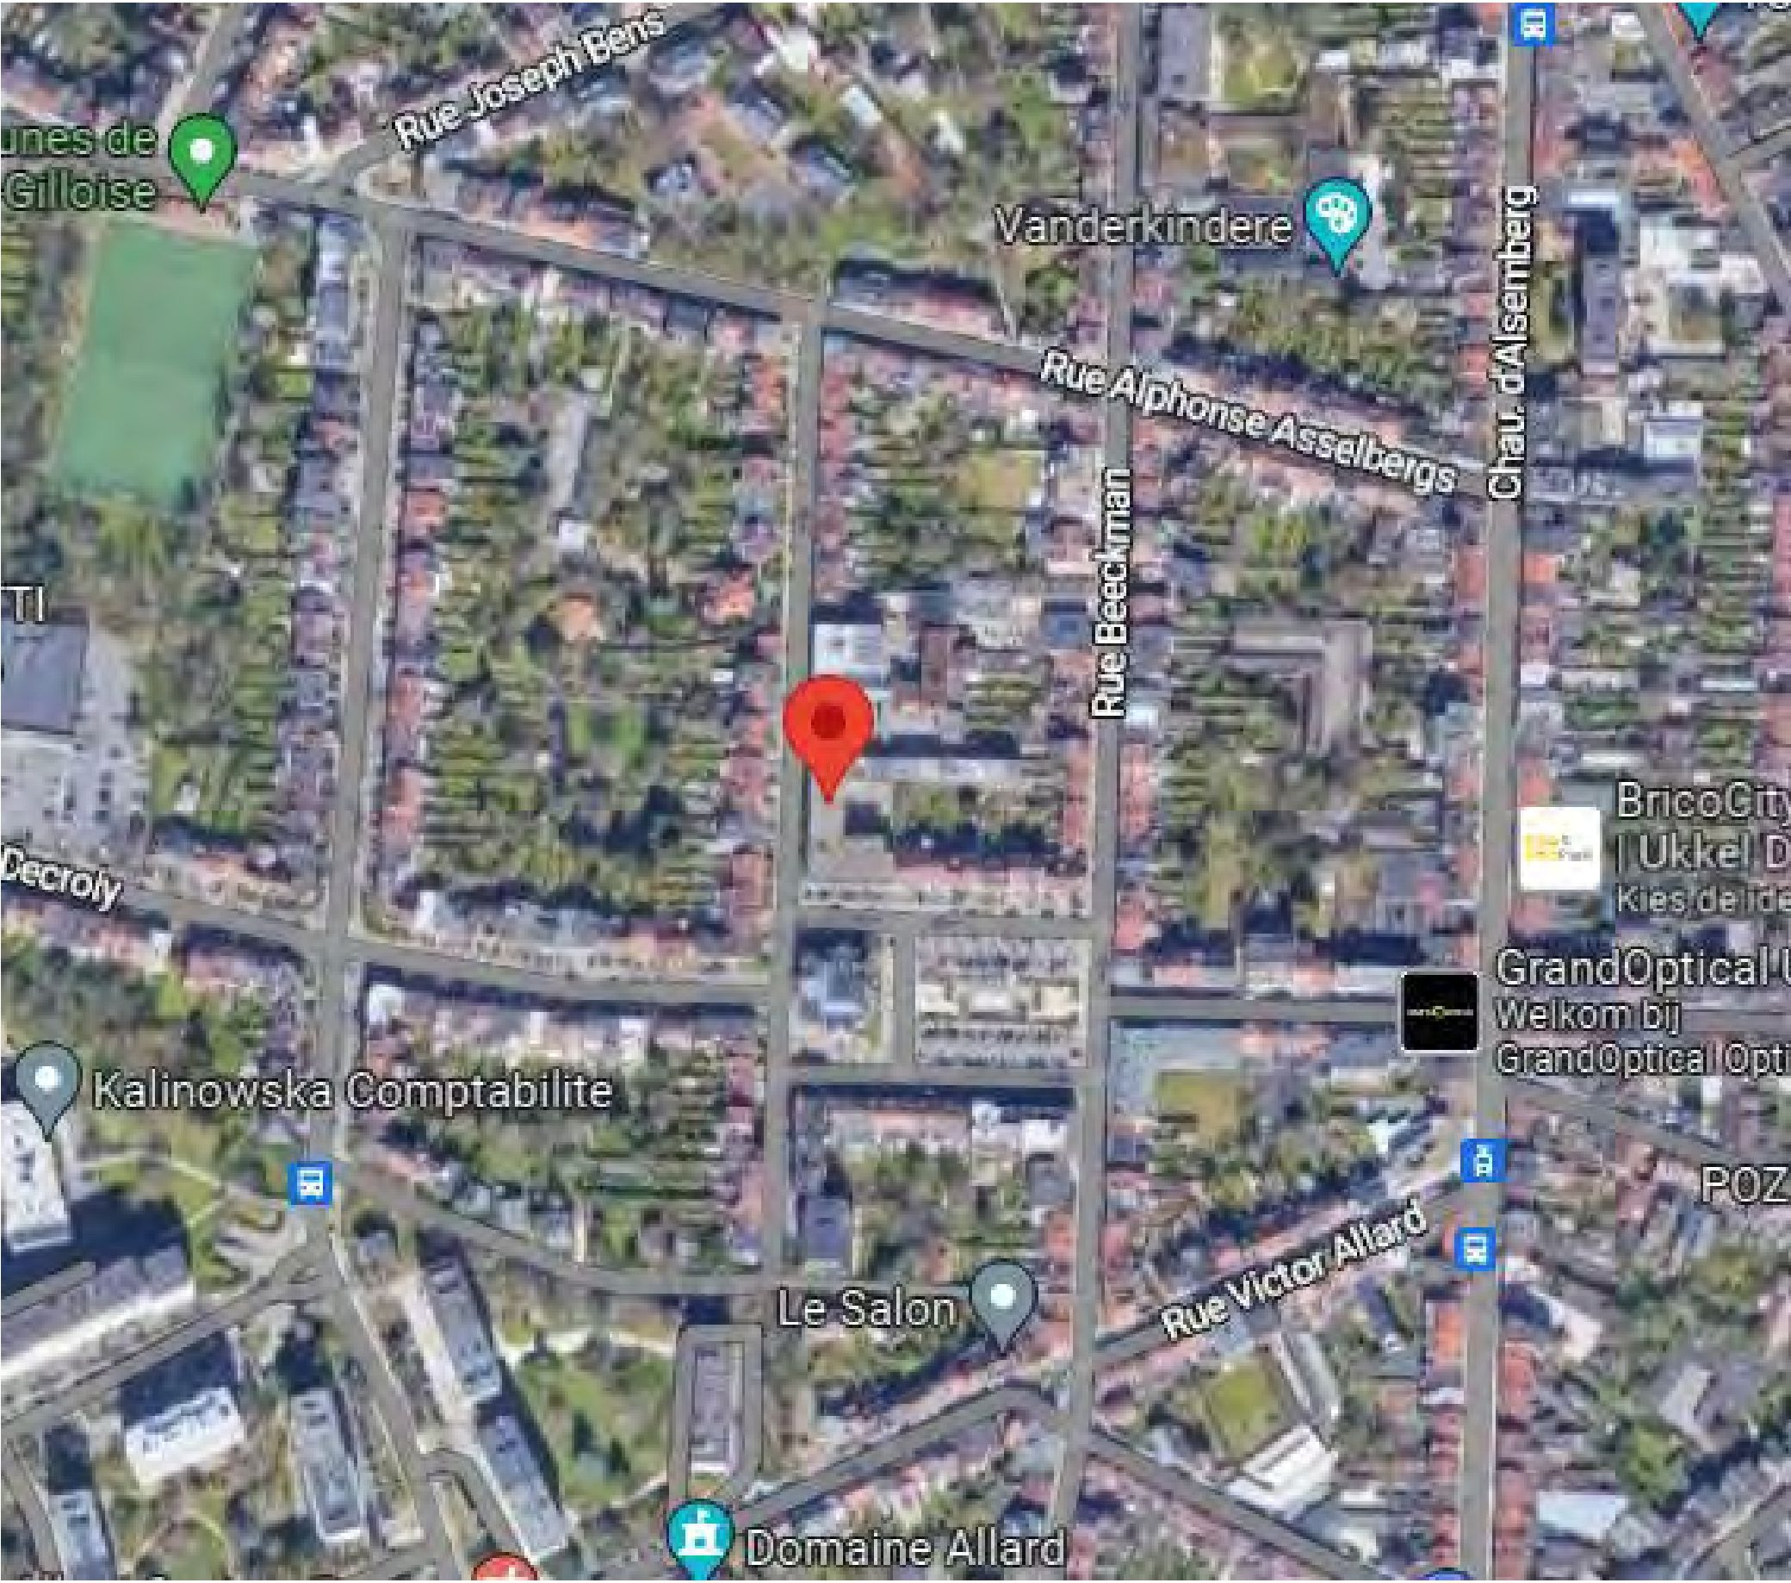

1. attēls. - Teritorijas atrašanās vieta.

2.2. Problemātiskie piesārņotāji
Litoloģiju galvenokārt veido mālainas un smilšainas augsnes.
2.3. Problemātiskie piesārņotāji
Problemātiskie piesārņotāji (COC), ir ogļūdeņraži (C10-C40) ar koncentrāciju līdz 30 000 mg/kg sausas augsnes.
2.4. Tiesiskais regulējums
Tika noteikts, ka attīrīšanas mērķis ir 720 mg/kg sausas augsnes.

3. Izmēģinājuma mērogs

3.1. Laboratorijas izpēte
Šim projektam netika veikts laboratorijas tests, tas ir labi zināms piesārņojums.

4. Pilna mēroga pielietojums

4.1. Galvenā attīrīšanas iekārta
Haemers Technologies izstrādātā in-situ Smart Burner™ tehnoloģija, kas redzama zemāk dotajā attēlā, karstuma piesārņota augsne, izmantojot termiskās desorbcijas procesu, neveicot rakšanas darbus. Precīzāk, sanējamajā augsnē tiek ievietotas tērauda caurules. Smart Burner radītās karstās gāzes cirkulē caurulēs, pārnesot siltumu uz augsni. Tas izraisa piesārņotāju iztvaikošanu, kad tiek sasniegta to vārīšanās temperatūra. Izdalītie tvaiki tiek izvadīti caur perforētām tērauda caurulēm, ko sauc par tvaika caurulēm, ap kurām ir grants, kas darbojas kā drenāžas līdzeklis, novēršot cauruļu perforāciju aizsērēšanu (ar smalkajām daļiņām, dūņām utt.). Šie reģenerētie tvaiki pēc tam tiek apstrādāti tvaiku attīrīšanas iekārtā (VTU) vai atkārtoti ievadīti (atkārtotas sadegšanas režīms) liesmā, ko ģenerē Smart Burners™ (ogļūdeņražu piesārņojuma gadījumā).

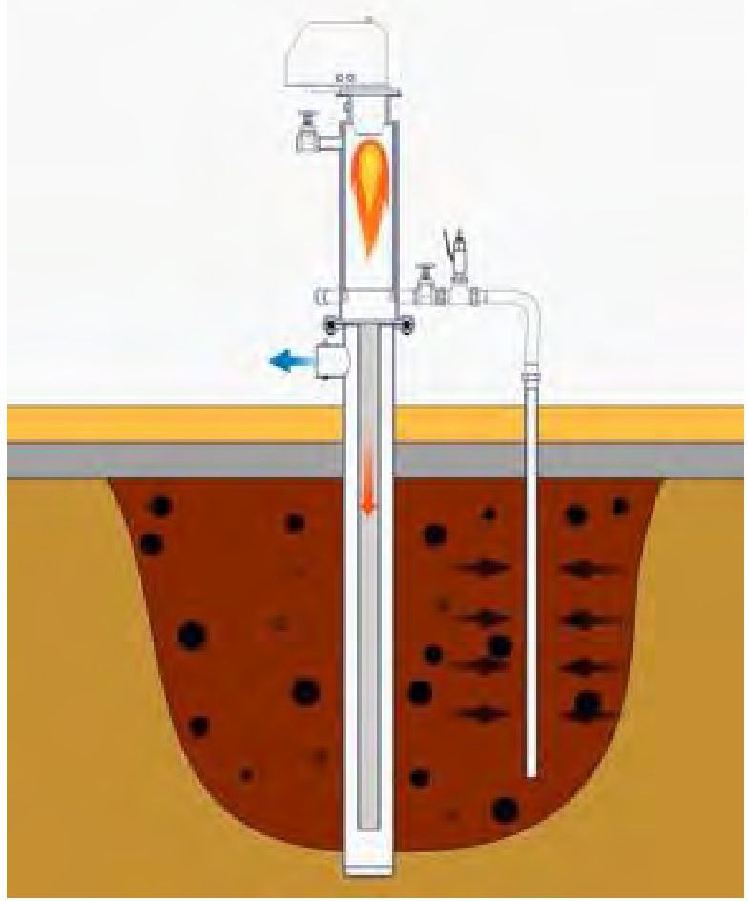
2. attēls. - In-situ Smart Burner™ tehnoloģija ar atkārtotu sadegšanas režīmu.

720 m³ (1300 tonnu) partija tika attīrīta ar 42 dabasgāzes degļiem Smart Burner™. Šajā projektā ogļūdeņražu sadedzināšanai un kurināmā patēriņa samazināšanai tika izmantota atkārtotas sadedzināšanas tehnoloģija.
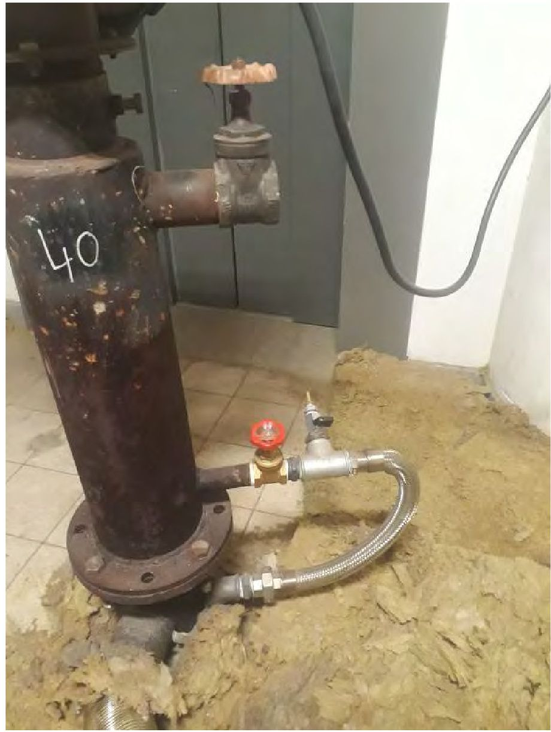
3. attēls. - Atkārtotas dedzināšanas iestatīšana.
Mērķa attīrīšanas temperatūra tika noteikta 220°C, un šīs temperatūras sasniegšanai un augsnes sanācijai bija nepieciešamas aptuveni 50 dienas.

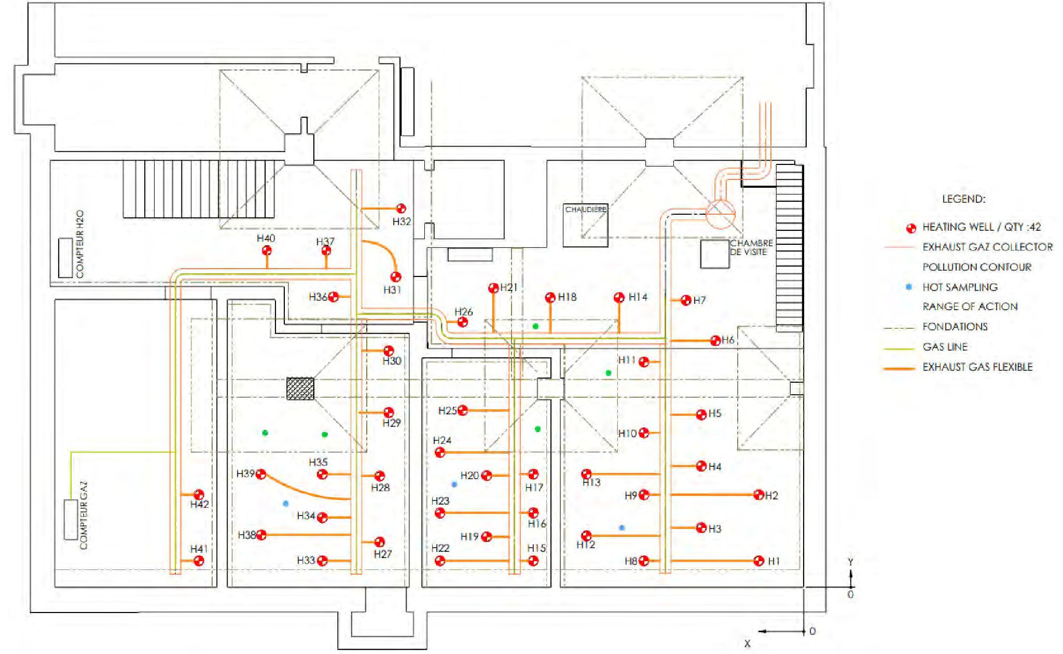
COMPTEUR H2O
COMPTEUR GAZ
CHAMBRE DE VISITE
CHAUDIERE
APSILDES URBUMS/DAUDZUMS: 42

IZPLŪDES GĀZU KOLEKTORS

PIESĀRŅOJUMA KONTŪRS

KARSTĀ PARAUGU ŅEMŠANA

DARBĪBAS DIAPAZONS

PAMATI

GĀZES CAURUĻVADS

ELASTĪGĀ IZPLŪDES GĀZE
APZĪMĒJUMI:
4. attēls. - Objekta uzstādīšanas pārskats
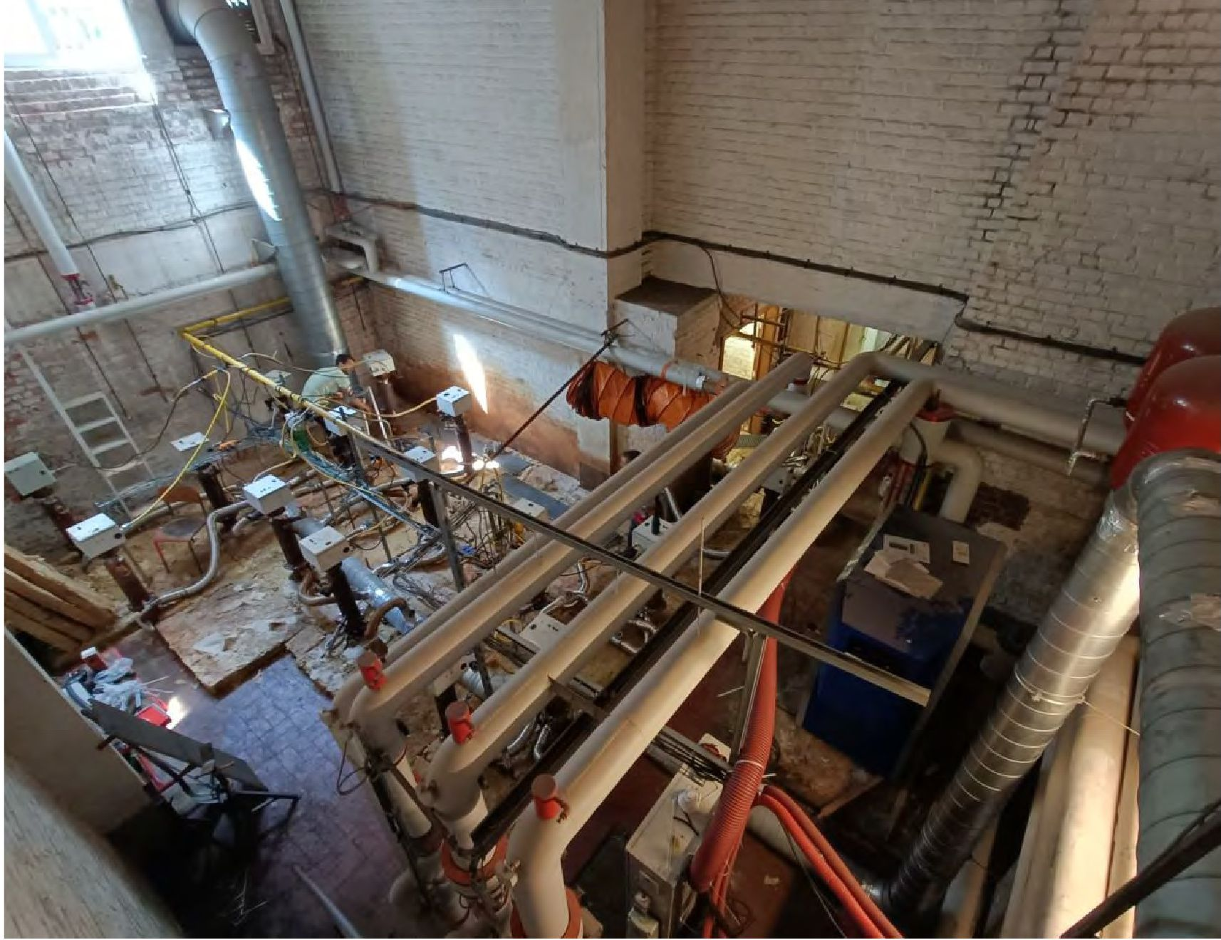
5. attēls. - Viens no objekta pagrabiem.

4.3. Notekūdeņu pēcattīrīšana
Notekūdeņu pēcattīrīšana tika veikta, izmantojot atkārtotas sadedzināšanas tehnoloģiju. Tvaiki no augsnes tiek ekstrahēti pa tvaika caurulēm. Negatīvu spiedienu caurulēs rada ventilatori, un tvaiki (ūdens un ogļūdeņraži) izplūst caur tvaika caurulēm. Tvaiki un gāzes tiek tieši iesūknētas atpakaļ degļos, kur tiek pakļautas dažādiem noārdīšanās mehānismiem: hidrolīzei, daļējai oksidācijai un pilnīgai oksidācijai.
Galvenais mehānisms, kas sagaidāms no attīrīšanas pēc reģenerācijas, ir pilnīga oksidācija degļos. Pēc tam sadegšanas produkti tiek atdalīti un novadīti uz dūmeni.
4.5. Kontroles parametri
Tika uzstādītas savienotas uzraudzības kārbas, lai attīrīšanas un dzesēšanas fāzē dažādos kaudzes punktos uzraudzītu augsnes temperatūru. Tas ļāva termiskās attīrīšanas komandai rūpīgi sekot līdzi augsnes karstuma profila attīstībai. Šīs ierīces tika izmantotas arī, lai uzraudzītu 42 viedo degļu temperatūru.
Lai nodrošinātu labu attīrīšanas kvalitāti, atmosfērā periodiski manuāli tika uzraudzītas arī CO₂, CO un C_{x}H_{y} emisijas. Katrā pagrabā tika izvietoti arī augsnes spiediena punkti, lai nodrošinātu, ka spiediens vienmēr saglabājas negatīvs.

5. Rezultāti

5.1. Atdalīšanas pakāpe
Visos punktos tika sasniegta atdalīšanas pakāpe, kas pārsniedza 98% (galīgā koncentrācija <260 mg/ kg sausas augsnes).

7. Papildu informācija

7.2. Papildu informācija
1) Augsnes temperatūras
Šajā sadaļā ir norādīta temperatūra termiskās attīrīšanas laikā divos dažādos dziļumos, - 2 m un 4 m. Temperatūru uzrauga tā sauktajos "aukstajos punktos" trīs sildīšanas cauruļu veidotā trijstūra centrā.

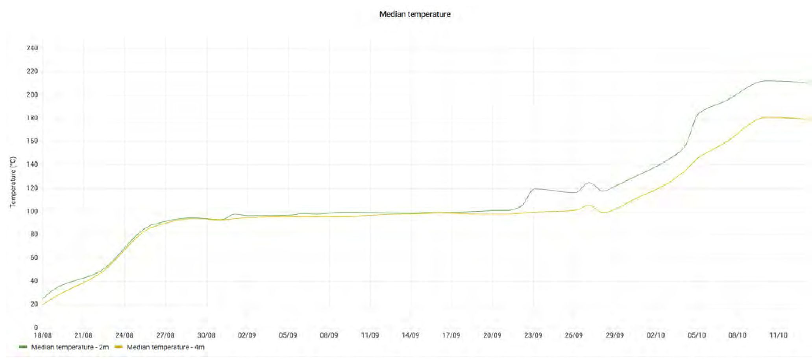
Vidējā temperatūra
Temperatūra (°C)
Vidējā temperatūra - 2 m
Vidējā temperatūra - 4 m
6. attēls. - Augsnes vidējā temperatūra 2 un 4 m dziļumā.

Emisiju kontrole
Dažādi parametri (O₂, CO₂, CO, SO₂) tika manuāli uzraudzīti, izmantojot attiecīgos gāzes analizatorus pie dūmeņa, pārliecinoties, ka šīs emisijas atbilst vietējām normām. Zemāk redzamajā grafikā attēlotas emisijas, kas iegūtas attīrīšanas laikā pie dūmeņa.

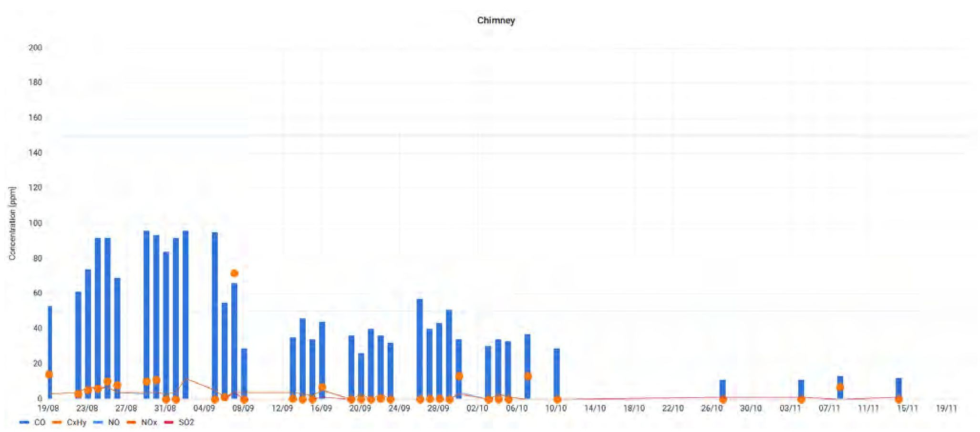
CO
CxHy
NO
NOx
SO2
Dūmenis
Koncentrācija [ppm]
7. attēls. - Emisija pie dūmeņa attīrīšanas laikā.

1. Kontaktinformācija – GADĪJUMA IZPĒTE: Termiskā desorbcija in situ Nr. 11

1.1. Vārds un uzvārds | Viljans Felipe Do Prado (Willian Felipe Do Prado)
1.2. Valsts/jurisdikcija | Beļģija
1.3. Organizācija | Haemers Technologies
1.4. Amats | Projektu vadītāja
1.5. Pienākumi | Darbība
1.6. E-pasta adrese | willian.doprado@haemers-tech.com
1.7. Tālruņa numurs | +32 2 219 13 42

2. Informācija par objektu

2.1. Objekta vēsture
Objekts atrodas Woluwe-Saint-Pierre (Briselē), adrese: 7/9 Place Dumon. Piesārņojumu izraisīja agrāk šajā vietā strādājusī ķīmiskā tīrītava. Gadu gaitā ir veikti vairāki šī zemes gabala pētījumi. Jaunākais pētījums bija augsnes apsekojums, kas tika veikts 2020. gada martā. Objekts sastāvēja no divām zonām, no kurām viena atradās pagalmā ārpus telpām (25 m²), bet otra - pagrabstāvā (17 m²). Tā kā augsne un gruntsūdens līmenis bija piesārņoti, tika izmantoti divi attīrīšanas veidi: termiskā desorbcija (Haemers Technologies) nepiesātinātajai zonai un augstas oksidācijas savienojumu iesūknēšana piesātinātajai zonai (Injectis S.A.).

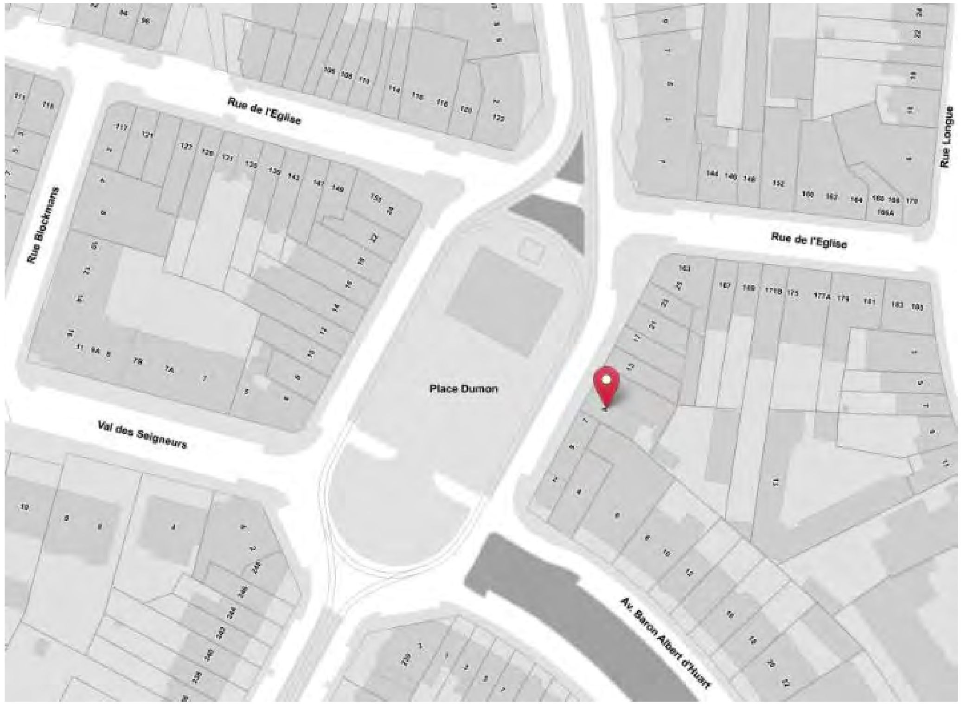
Rue de l’Eglise
Rue de l’Eglise
Rue Blockmans
Val des Seigneurs
Av. Baron Albert d’Huart
Place Duman
Rue Longue

1. attēls. - Objekta atrašanās vieta.

2.3. Problemātiskie piesārņotāji
Pēdējais pētījums bija augsnes izpēte, kas tika veikta 2020. gada martā. Šie pētījumi atklāja hlorētu šķīdinātāju klātbūtni augsnē un gruntsūdens slānī: DEC, PCE un TCE. Ar maksimālo koncentrāciju attiecīgi:
- 2 mg/kg DM
- 490 mg/kg DM
- 19 mg/kg DM
2.4. Tiesiskais regulējums
Visu hlorēto piesārņotāju robežkoncentrācija augsnē pēc attīrīšanas ir noteikta 1 mg/kg sausas augsnes.

4. Pilna mēroga pielietojums

4.1. Galvenā attīrīšanas iekārta
Haemers Technologies izstrādātā in-situ Smart Burner™ tehnoloģija nodrošina piesārņotas augsnes karsēšanu, izmantojot termiskās desorbcijas procesu un neveicot rakšanas darbus. Precīzāk, sanējamajā augsnē tiek ievietotas tērauda caurules. Smart Burner radītās karstās gāzes cirkulē caurulēs, pārnesot siltumu uz augsni. Tas izraisa piesārņotāju iztvaikošanu, kad tiek sasniegta to vārīšanās temperatūra. Izdalītie tvaiki tiek izvadīti caur perforētām tērauda caurulēm, ko sauc par tvaika caurulēm, ap kurām ir grants, kas darbojas kā drenāžas līdzeklis, novēršot cauruļu perforāciju aizsērēšanu (ar smalkajām daļiņām, dūņām utt.). Šie reģenerētie tvaiki pēc tam tiek apstrādāti tvaiku attīrīšanas iekārtā (VTU) vai atkārtoti ievadīti (atkārtotas sadegšanas režīms) liesmā, ko ģenerē Smart Burners™ (ogļūdeņražu piesārņojuma gadījumā).
Šajā projektā izplūdes gāzes un piesārņotie tvaiki pirms izplūdes atmosfērā tika tieši novadīti uz granulveida aktīvās ogles (GAC) filtru. GAC filtrēja gāzes, lai uztvertu hlorētos savienojumus.
Piesārņotās teritorijas attīrīšanai tika izmantota viena 22 degļu partija, kas bija sadalīta divās attīrīšanas zonās. 1. zonā, kas atrodas ārējā pagalmā (aptuveni 25 m²), bija 12 degļi. 2. zonā, kas atrodas pagrabstāvā (aptuveni 17 m²), bija 10 degļi.

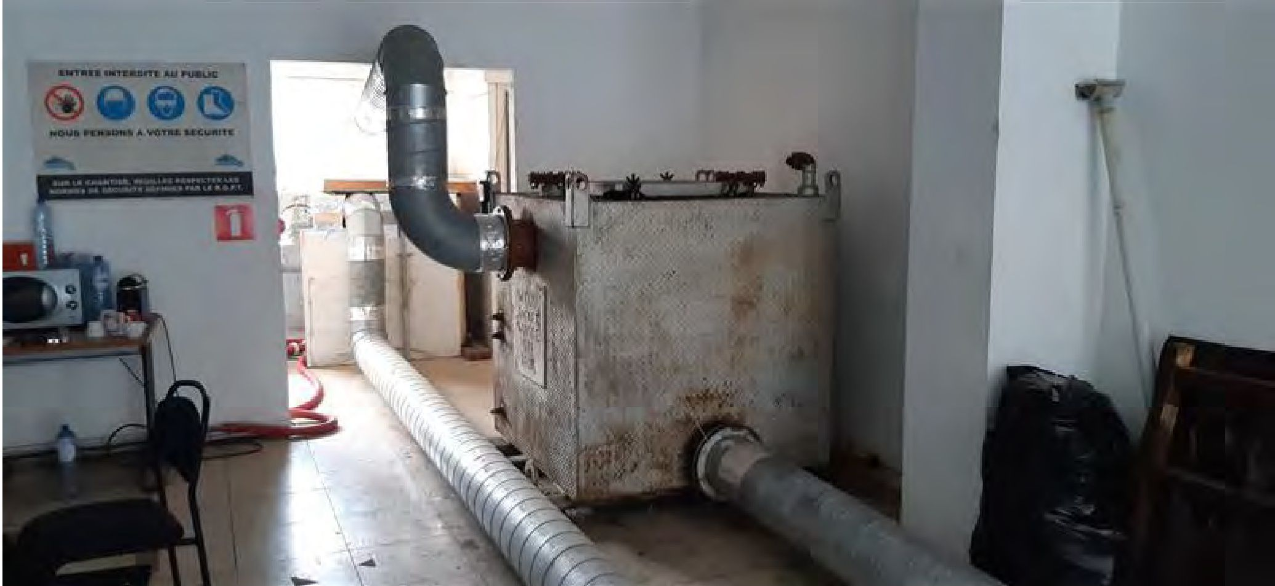
2. attēls. - Aktivētās ogles tvertne.

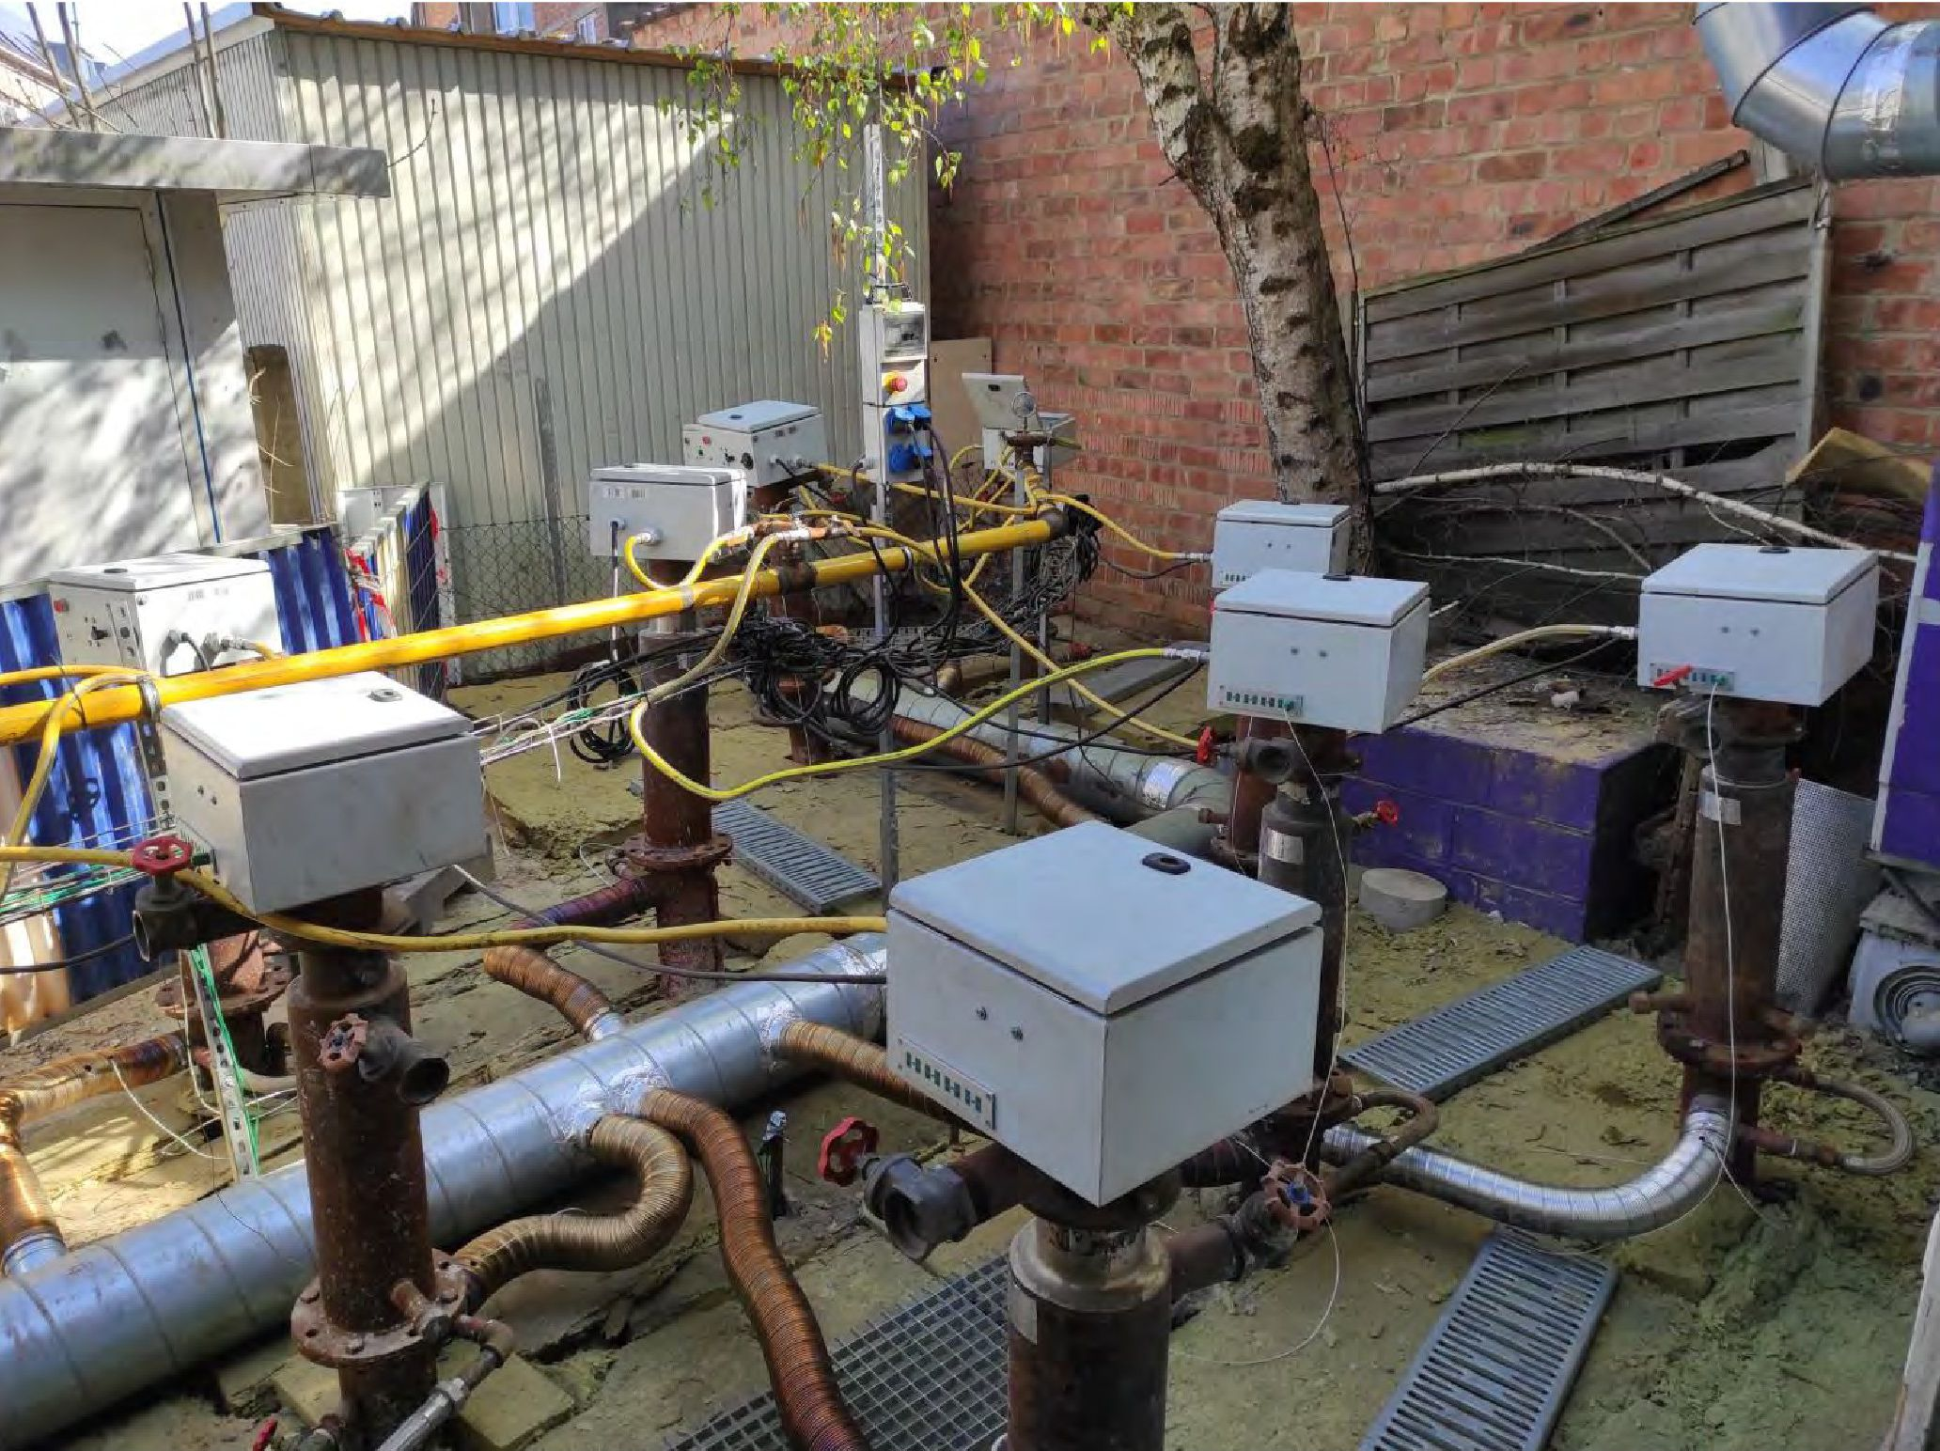
3. attēls. - 1. attīrīšanas zona ārējā pagalmā.

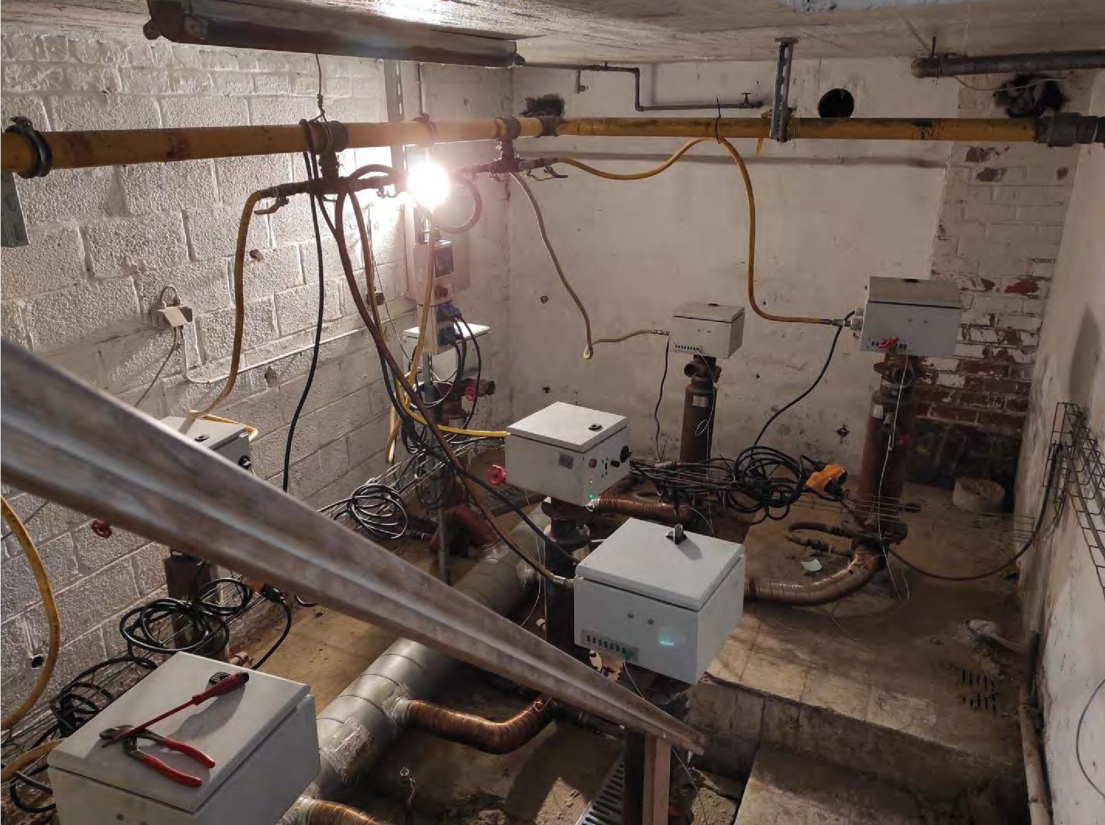
4. attēls. - 2. attīrīšanas zona pagrabstāvā.

230 m³ (414 tonnu) partija tika attīrīta, izmantojot 22 dabasgāzes viedos degļus un nelielu VTU, kas sastāv no vienas aktīvās ogles tvertnes, ko izmanto tvaiku attīrīšanai. Piesārņojums atradās no 0 līdz 6,5 m dziļumā, un attīrīšanas mērķa temperatūra bija 95°C.
4.4. Ūdens pēcattīrīšana
Gruntsūdeņi tika novēroti 6,5 m dziļumā no grunts līmeņa (4 m no pagrabstāva līmeņa). Tā kā piesārņojums tika novērots arī piesātinātajā zonā, Injectis SA tika uzdots apstrādāt piesātināto zonu, iesūknējot nātrija permanganāta šķīdumus. Haemers Technologies apstrādāja attīrīšanas teritoriju nepiesātināto zonu (līdz 6,5 m no grunts līmeņa).
Termiskās desorbcijas attīrīšanas fāzes laikā gruntsūdeņu apsaimniekošana nebija nepieciešama.

4.5. Kontroles parametri
Lai uzraudzītu 22 degļu temperatūru, tika uzstādītas uzraudzības kārbas. Trīs augsnes temperatūras punkti ar mērījumiem 1, 3,5 un 6,5 m zem grunts līmeņa tika izvietoti 1. zonā. Divi augsnes temperatūras punkti ar mērījumiem 1 un 3,5 m zem grunts līmeņa tika izvietoti 2. zonā.
Temperatūras mērīšanas punkti tika izvietoti arī pie ventilatora ieplūdes atveres un aktīvās ogles filtra ieplūdes atveres, kā arī pie skursteņa. Tika veikti arī divi augsnes spiediena punktu mērījumi (pa vienam katrā attīrīšanas zonā).
Temperatūra pie GAC (granulveida aktivētās ogles) ieplūdes atveres ir vēl viens kritiski svarīgs parametrs, kas jāuzrauga visā attīrīšanas laikā. Pārāk augsta temperatūra var izraisīt spontānu aktivētās ogles sadegšanu. Tāpēc bija svarīgi pie GAC ieplūdes atveres uzturēt aptuveni 65° temperatūru.
Tāpat notika manuāla dažādu parametru (O₂, CO₂, CO, COV) uzraudzība, pie dūmvada, pēc aktīvās ogles filtra izmantojot attiecīgus gāzu analizatorus, lai kontrolētu emisijas apkārtējā gaisā, pārliecinoties, ka šīs emisijas atbilst vietējām normām.

5. Rezultāti

5.1. Atdalīšanas pakāpe
Lai apstiprinātu attīrīšanas mērķus, klienta konsultants izvēlējās 7 paraugu ņemšanas vietas. Trīs vietās pagrabstāvā paraugi tika ņemti no virsmas tieši zem betona plāksnes, 2-2,5 m un 3,9-4,2 m dziļumā (FC1, FC2 un FC3). Četras vietas bija ārējā pagalmā, kur paraugi tika ņemti no virsmas tieši zem grants, 1,8-2 m un 6,3-6,5 m dziļumā (FC4, FC5, FC6 un FC7).
DCE un TCE rezultāti liecina, ka mērķkoncentrācija ir sasniegta pēc pirmās karsto paraugu ņemšanas kampaņas. Pēc otrās paraugu ņemšanas kampaņas PCE tika novērots vairāk nekā 98% sanācijas līmenis.
Sanācijas rezultātā tika konstatēts vispārējs (t.i., visu piesārņotāju kopā) masveida attīrīšanas rādītājs, kas pārsniedz 98,5%.

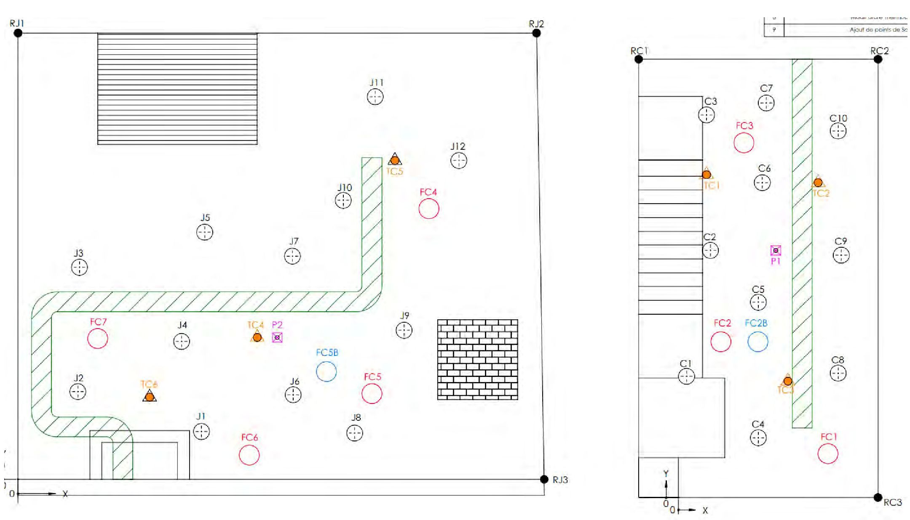
Ajout de point de

5. attēls. - ISTD uzstādīšana ar uzraudzības punktiem - pārskats.

7. Papildu informācija

7.2. Papildu informācija
Augsnes attīrīšana tika pabeigta pēc 20 dienu ilgas kumulatīvās karsēšanas.
1) Augsnes temperatūra:
1 m dziļumā pagrabstāvā trīs mērījumu punkti atbilda vienādai temperatūras gaitai un sasniedza mērķa temperatūru pēc 12-13 dienām, savukārt trīs mērījumu punktos ārējā pagalmā temperatūra saglabājās nedaudz zem mērķa rādījuma, īpaši T5 ar maksimālo temperatūru 72°C. Atdzišana visos urbumos bija vienmērīga.
3,5 m dziļumā visi mērījumu punkti sasniedza temperatūru, kas bija tuvu mērķa rādījumam, izņemot T5, kurā maksimālā temperatūra sasniedza 85°C. Atdzesēšana bija vienmērīga visos urbumos (sk. 4. attēlu).
6,5 m dziļumā T5 ātri sasniedza mērķa temperatūru, bet T4 un T6 saglabājās attiecīgi 93°C un 92°C temperatūrā.

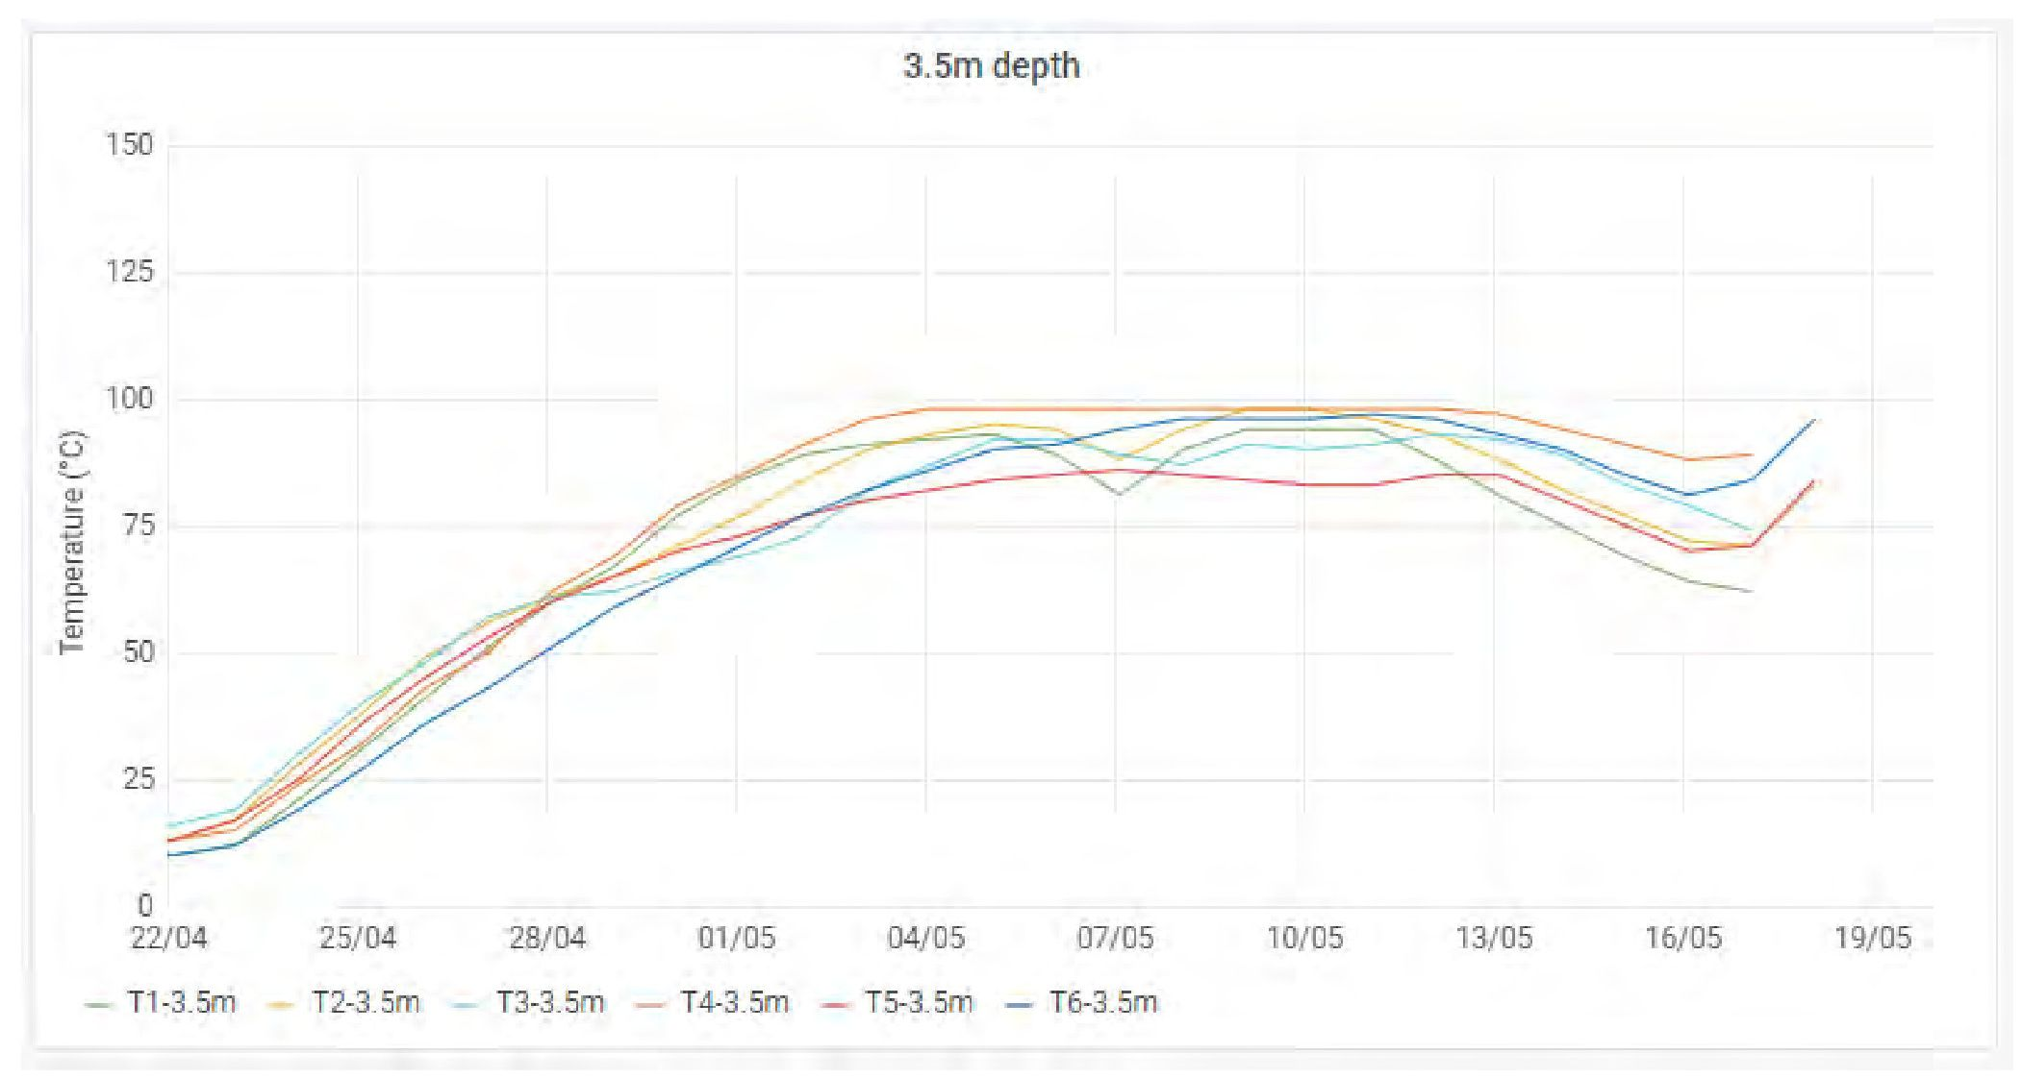
3.5 m dziļums
Temperatūra (°C)
T1-3,5m
T2-3.5m
T3-3.5m
T4-3.5m
T5-3.5m
T6-3.5m
6. attēls. - Temperatūras izmaiņas 3,5 m dziļumā dažādās novērotajās vietās.

Visiem 6 uzraudzības urbumiem uzraudzības beigās atdzišanas fāzes laikā tika novērota temperatūras paaugstināšanās. Tas galvenokārt saistīts ar nepārtrauktu siltuma fronti no apsildes urbumiem uz aukstuma punktiem, jo iedarbība tika pārtraukta un visi atlikušie preferenciālie svaiga gaisa ceļi, kas izolē temperatūras caurulītes, vairs neietekmēja temperatūras rādījumus

2) Spiediena uzraudzība:
Attīrīšanas laikā ir būtiski kontrolēt un sekot līdzi augsnes spiedienam. Šīs uzraudzības mērķis ir uzturēt negatīvu relatīvo spiedienu augsnē (P<P_{atm}), lai tādējādi attīrīšanas laikā novērstu piesārņojošās emisijas. Šajā projektā tika ierīkoti 2 spiediena urbumi (P1 un P2), un mērījumi katru dienu tika veikti manuāli. Zemāk dotajā attēlā redzams, ka relatīvais spiediens spiediena mērīšanas urbumu atrašanās vietā visā attīrīšanas laikā vienmēr bija negatīvs. Attīrīšanas beigās tika novērots neliels relatīvā spiediena palielinājums, kas saistīts ar ūdens tvaika veidošanās pieaugumu, kad kopējā augsnes temperatūra apstrādātajās zonās tuvojās 100°C.

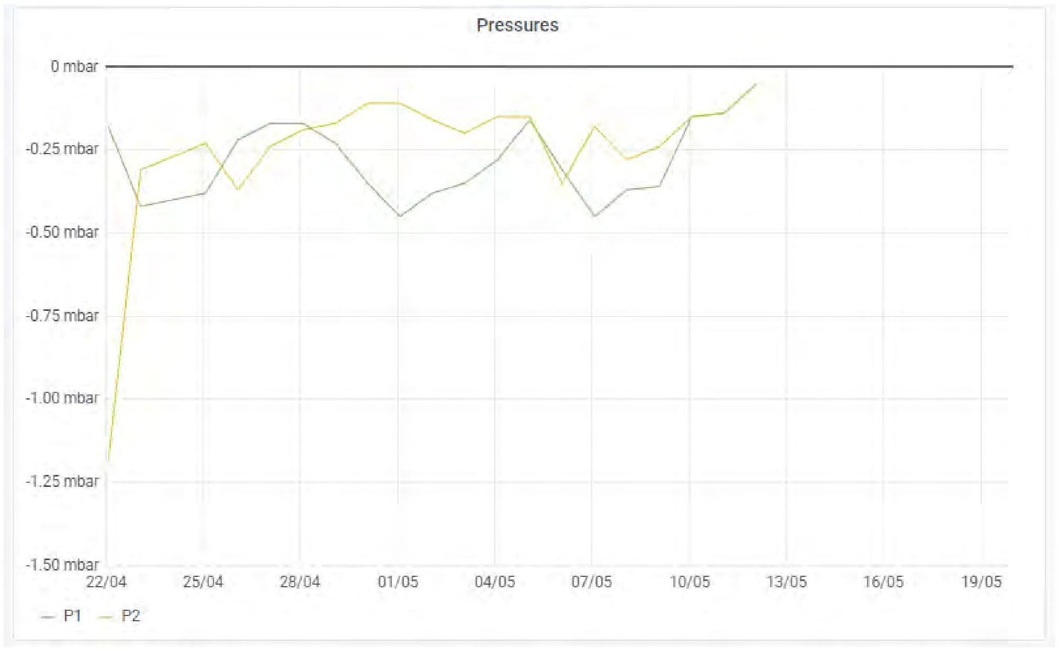
Spiediens
0 mbar

-0,25 mbar

-0,50 mbar

-0,75 mbar

-1,00 mbar

-1,25 mbar

-1,50 mbar
P1
P2
7. attēls. - Augsnes spiediena attīstība.

3) Emisiju kontrole

Dažādi parametri (O₂, CO₂, CO, T°) dažādos punktos tika uzraudzīti manuāli, izmantojot gāzes analizatoru (MRU Optima 7), un COV tika uzraudzīti, izmantojot PID ar 10.6eV lampu.
Attiecībā uz emisijām pirms ventilatora CO koncentrācija vienmēr bija pieļaujamajā diapazonā 0-50ppm, izņemot vienu dienu, kad tā sasniedza 100 ppm (mediāna 21ppm). Lai ierobežotu ventilatora motora temperatūru, pie ventilatora ieplūdes atveres tika novietots dzesēšanas vārsts.

Temperatūra pie GAC (granulveida aktivētās ogles) ieplūdes atveres ir vēl viens kritiski svarīgs parametrs, kas jāuzrauga visā attīrīšanas laikā. Pārāk augsta temperatūra var izraisīt spontānu aktivētās ogles sadegšanu. Tāpēc bija svarīgi pie GAC ieplūdes atveres uzturēt aptuveni 65° temperatūru. Zemāk dotajā attēlā redzams, ka visa procesa laikā temperatūra saglabājās aptuveni 60°C- 65°C, bet maksimālā temperatūra 10. maijā bija 67°C. Dzesēšanas vārsts, kā arī siltuma apmaiņa visā kolektorā, kas savieno ventilatoru ar aktīvās ogles filtru, ļāva uzturēt GAC ieplūdes temperatūru darba diapazonā.

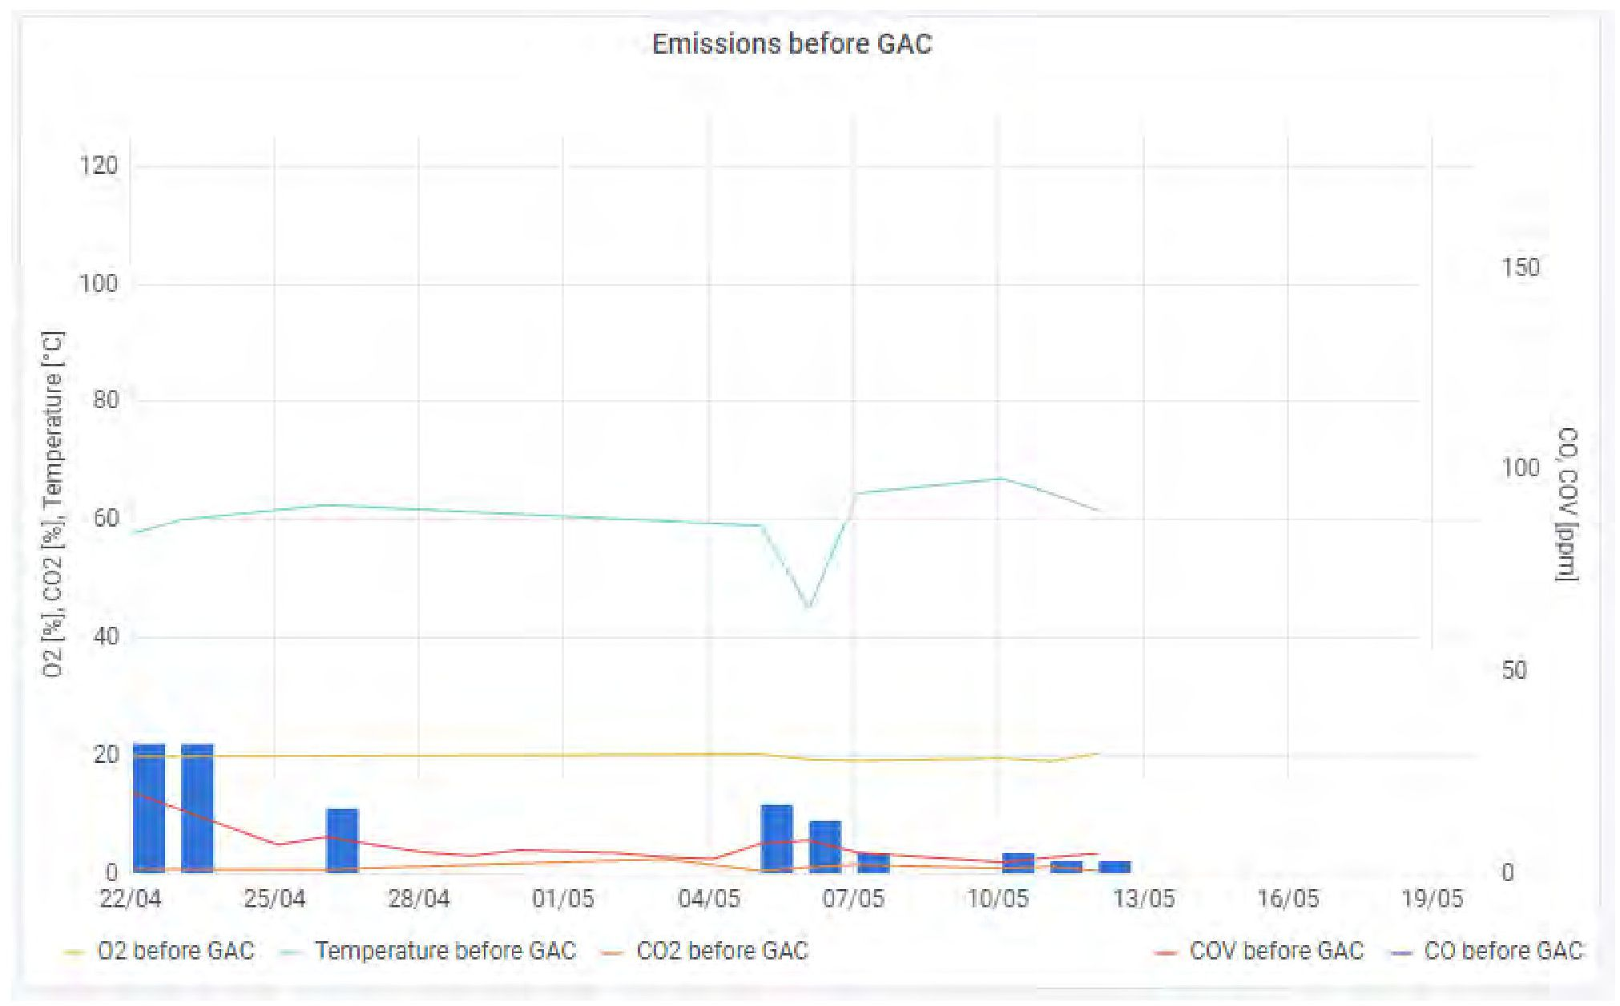
Emisijas pirms GAC
O2 [%], CO2 [%], temperatūra [°C]
CO, COV [ppm]
O2 pirms GAC
Temperatūra pirms GAC
CO2 pirms GAC
COV pirms GAC
CO pirms GAC
8. attēls. - Emisijas un temperatūra pirms GAC.

Dažādi parametri (O₂, CO₂, CO, COV) tika uzraudzīti manuāli ar attiecīgiem gāzu analizatoriem pie dūmeņa, pēc aktīvās ogles filtra, lai tādējādi kontrolētu emisijas apkārtējā gaisā, pārliecinoties, vai šīs emisijas atbilst vietējām normām. Emisijas un temperatūra pie dūmeņa ir redzamas zemāk dotajā attēlā.

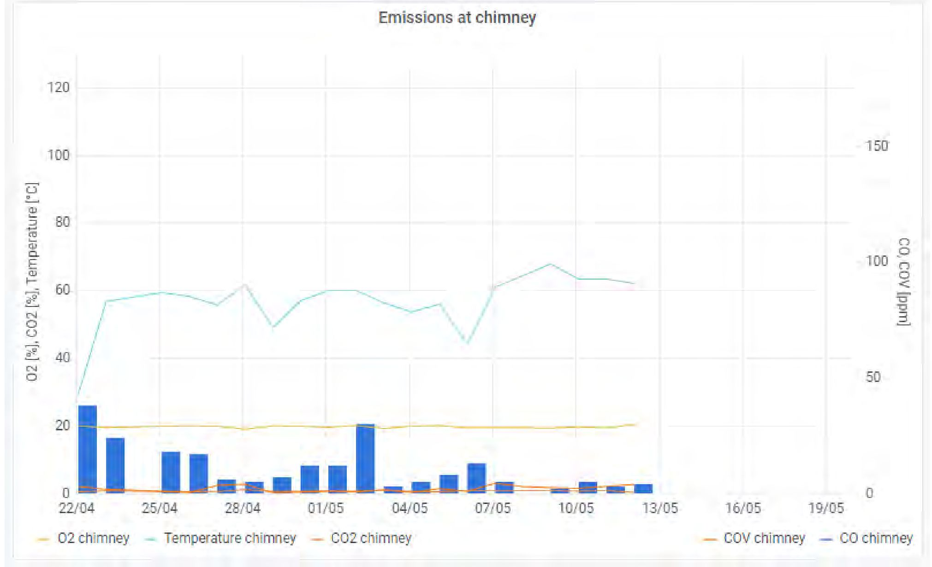
Emisijas pie dūmeņa
O2 [%], CO2 [%], temperatūra [°C]
CO, COV [ppm]
O2 dūmenis
Temperatūras dūmenis
CO2 dūmenis
COV dūmenis
CO dūmenis
9. attēls. - Dūmeņa emisijas.
7.4. Papildu piezīmes
In-situ projekts pierādīja, ka tā ir ātra un uzticama pieeja ar hlorētiem šķīdinātājiem piesārņotas augsnes sanācijai bieži apmeklētā pilsētas teritorijā.

Terminu vārdnīca

Termins (alfabētiskā secībā) | Definīcija
DM | Sausnas saturs

1. Kontaktinformācija – GADĪJUMA IZPĒTE: Termiskā desorbcija in situ Nr. 12

1.1. Vārds un uzvārds | Viljans Felipe Do Prado (Willian Felipe Do Prado)
1.2. Valsts/jurisdikcija | Beļģija
1.3. Organizācija | Haemers Technologies
1.4. Amats | Projektu vadītāja
1.5. Pienākumi | Darbība
1.6. E-pasta adrese | willian.doprado@haemers-tech.com
1.7. Tālruņa numurs | +32 2 219 13 53

2. Informācija par objektu

2.1. Objekta vēsture
Dānijas Aizsardzības ministrija iecēla Arkil veikt eksperimentālos sanācijas darbus kādreizējā Grenedālas militārajā bāzē Grenlandē, vietā, kur augsne ir piesārņota ar ogļūdeņražiem. Pēc tam Arkil noslēdza apakšlīgumu ar Haemers Technologies, lai sniegtu savas zināšanas termiskās desorbcijas jomā.

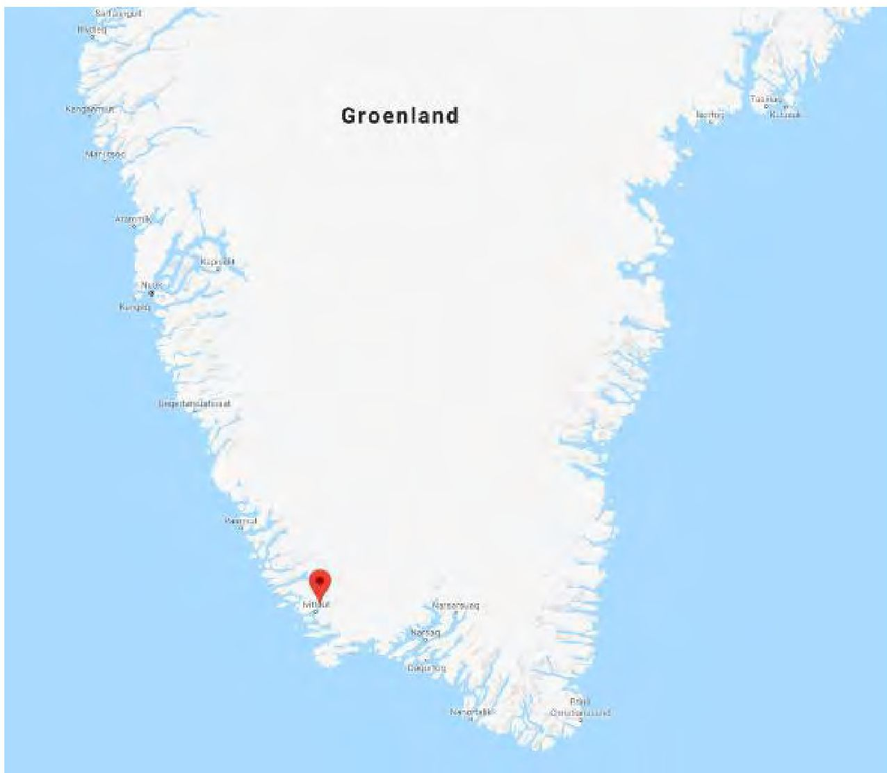
Grenlande
1. attēls. - Objekta atrašanās vieta.

2.3. Problemātiskie piesārņotāji
Sanācijai tiek ņemti vērā trīs veidu ogļūdeņražu piesārņojuma veidi, no kuriem katrs ir atsevišķos augsnes paraugos: viens ir piesārņots ar C6-C15 ogļūdeņražiem (helikopteru degviela), otrs ir piesārņots ar C10-C20 ogļūdeņražiem (dīzeļdegviela), bet trešais ir piesārņots ar C20-C35 ogļūdeņražiem (smagā degviela). TPH vidējā koncentrācija ir:
- Helikopteru degviela: 1,665 ppm
- Dīzeļdegviela: 8,620 ppm
- Smagā degviela: 11,956 ppm

2.4. Tiesiskais regulējums
Galvenais attīrīšanas izmēģinājuma mērķis bija demonstrēt termiskās desorbcijas tehnoloģijas efektivitāti. Tāpēc sanācijai konkrēts mērķis nav noteikts.

4. Pilna mēroga pielietojums

4.1. Galvenā attīrīšanas iekārta
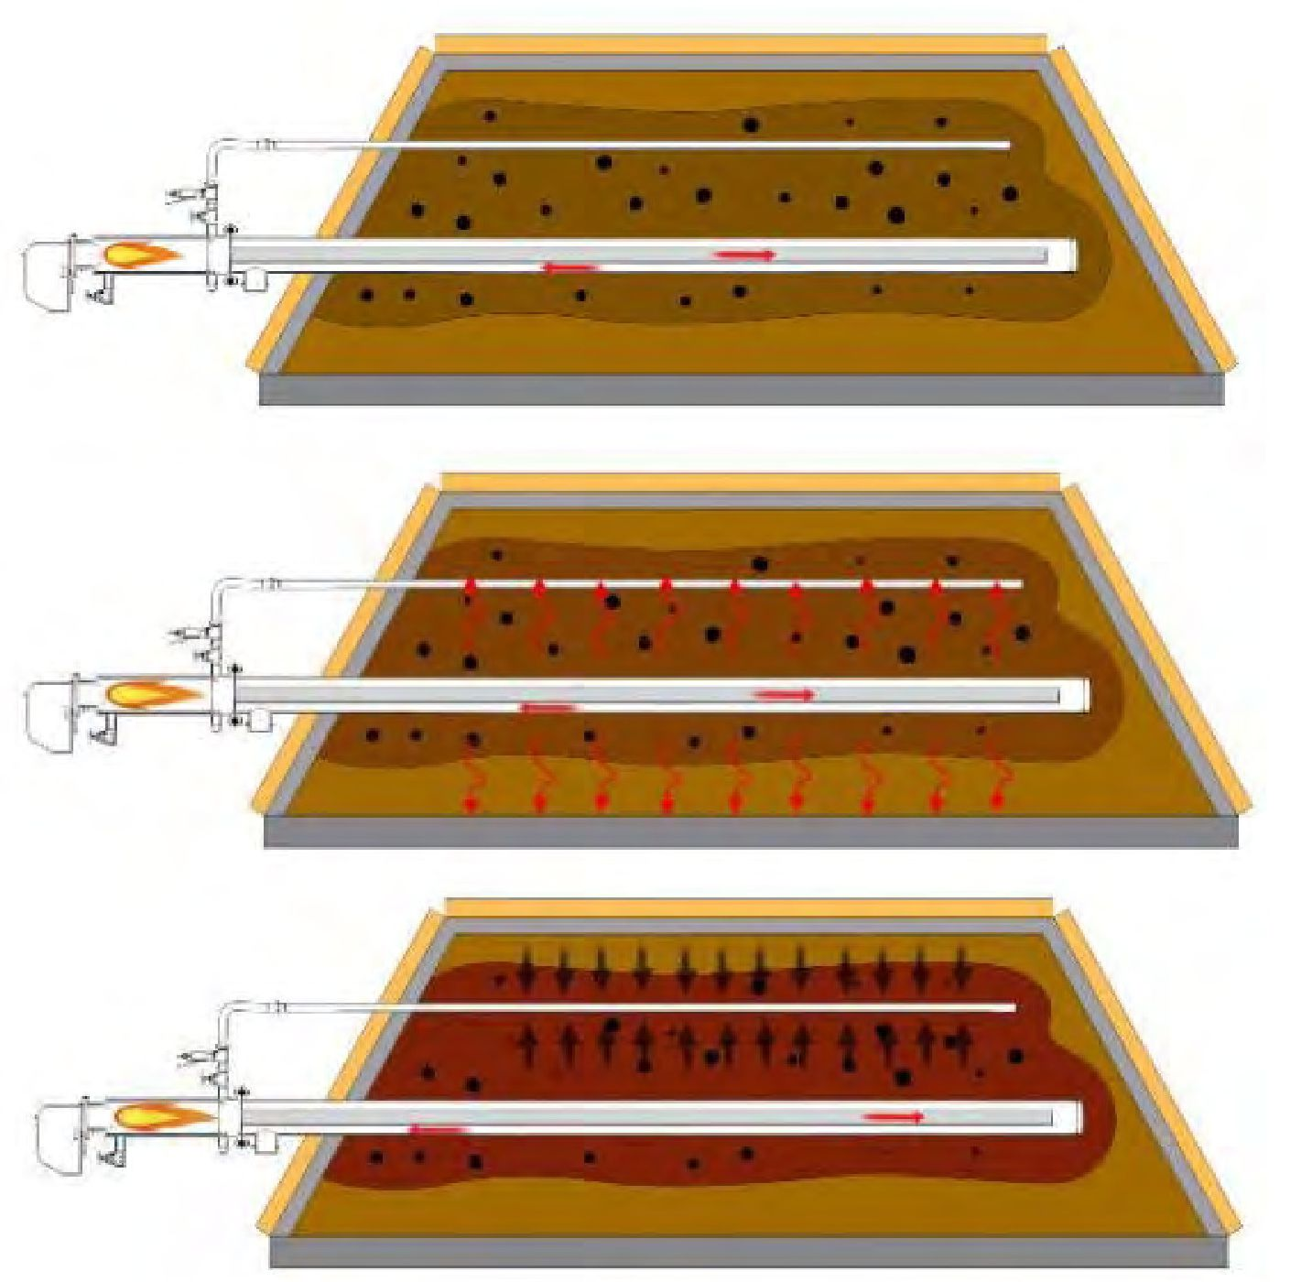
2. attēls. - Ex-situ SmartBurner™ tehnoloģija ar atkārtotu sadegšanu.

Lai attīrītu trīs paraugus, tika nolemts uzbūvēt konteineru, kas izgatavots ar rievpāļiem, pamatojoties uz Haemers Technologies izstrādāto ex-situ Smart Burner™ tehnoloģiju. Precīzāk, sanējamajā augsnē tiek ievietotas tērauda caurules. Caurulēs cirkulē viedo degļu radītās karstās gāzes, lai nodotu siltumu augsnei.

Tas izraisa piesārņotāju iztvaikošanu, kad tiek sasniegta to vārīšanās temperatūra. Izdalītie tvaiki tiek izvadīti caur perforētām tērauda caurulēm, ko sauc par tvaika caurulēm, ap kurām ir grants, kas darbojas kā drenāžas līdzeklis, novēršot cauruļu perforāciju aizsērēšanu (ar smalkajām daļiņām, dūņām utt.). Šie reģenerētie tvaiki pēc tam tiek apstrādāti tvaiku attīrīšanas iekārtā (VTU) vai atkārtoti iesūknēti (atkārtotas sadegšanas režīms) liesmā, ko rada viedie degļi (ogļūdeņražu piesārņojuma gadījumā). Ņemot vērā piesārņotāju veidu un koncentrāciju, iztvaicēto ogļūdeņražu iznīcināšanai tika izvēlēta atkārtotas sadegšanas tehnoloģija.
Apjoms tika sadalīts 3 daļās, un visā konteinerā tika ierīkoti apsildes urbumi, lai vienlaicīgi apstrādātu trīs piesārņotās augsnes.
Konteinera konstrukcija ir attēlota dažādās zemāk redzamajās shēmās. Tās izmēri bija:

Garums (m) | Attālums starp apkures caurulēm (m) | Platums (m) | Augstums (m) | Tilpums (m³) | Kravnesība (tonnas)
14,75 | 0,8-1 | 2,7 | 2 | 79 | 142
1. tabula. - Konteinera izmēri.

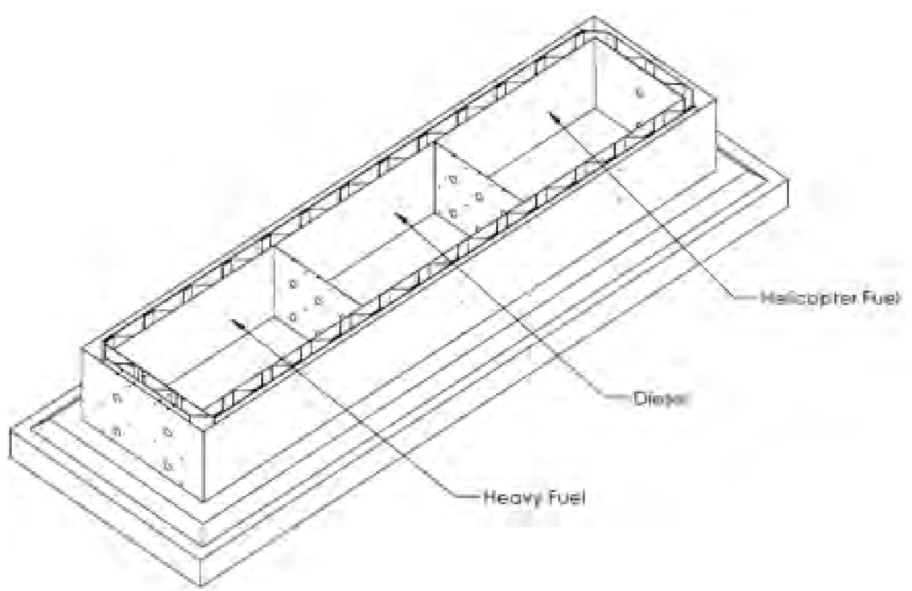
Smagā degviela
Dīzeļdegviela
Helikopteru degviela
3. attēls. - Piesārņotās augsnes pārdalījums konteinerā.

Tas ļāva termiskās attīrīšanas komandai apstrādāt 79 m³ (142 tonnas), izmantojot tikai 6 Smart Burners™ elementus. Ir nolemts ar smagākajiem ogļūdeņražiem piesārņoto augsni novietot sānos kopā ar 4 degļiem, lai tādējādi optimizētu sanācijas procesu.

Pēc tam divi pēdējie degļi tika uzstādīti otrā pusē, lai optimizētu siltuma viendabīgumu. Augsnes attīrīšanas kopējais karsēšanas laiks bija mazāks par 20 dienām, sasniedzot mērķa temperatūru 350°C.
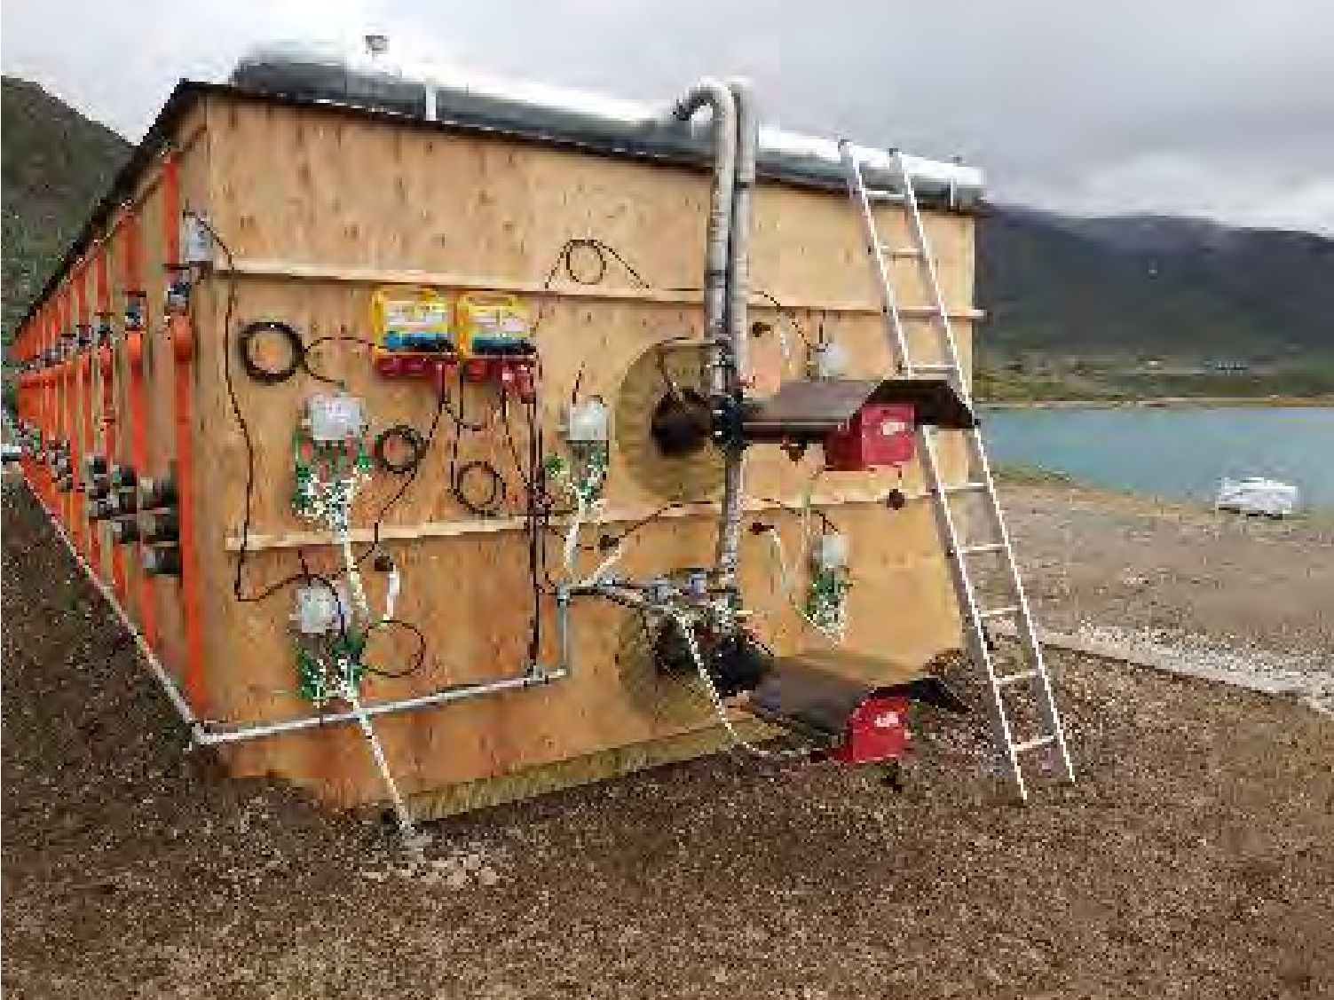
4. attēls. - Konteiners objektā (aizmugure).

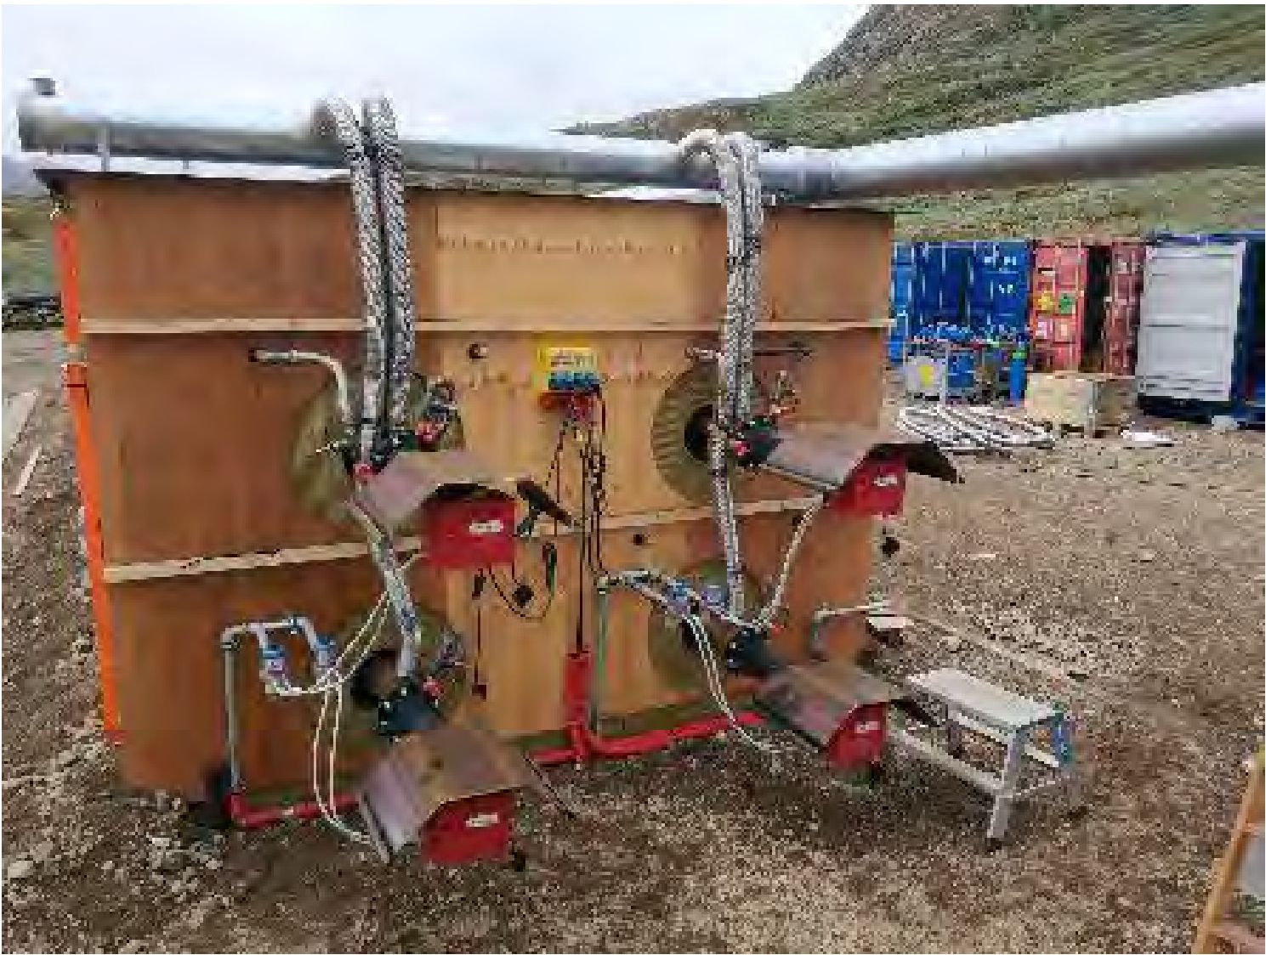
5. attēls. - Konteiners objektā (priekšpuse).

4.3. Notekūdeņu pēcattīrīšana
Notekūdeņu pēcattīrīšana tika veikta, izmantojot atkārtotas sadedzināšanas tehnoloģiju. Tvaiki no augsnes tiek ekstrahēti pa tvaika caurulēm. Negatīvu spiedienu caurulēs rada ventilatori, un tvaiki (ūdens un ogļūdeņraži) izplūst caur tvaika caurulēm. Tvaiki un gāzes tiek tieši iesūknētas atpakaļ degļos, kur tiek pakļautas dažādiem noārdīšanās mehānismiem: hidrolīzei, daļējai oksidācijai un pilnīgai oksidācijai.
Galvenais mehānisms, kas sagaidāms no attīrīšanas pēc reģenerācijas, ir pilnīga oksidācija degļos. Pēc tam sadegšanas produkti tiek atdalīti un novadīti uz dūmeni.
4.5. Kontroles parametri
Lai veiktu pētījuma uzraudzību, attīrīšanas zona tika sadalīta 5 daļās:
- Augsnes temperatūras ikdienas uzraudzība dažādos dziļumos (ik pēc 50 cm) 5 aukstuma punktos
- Temperatūras ikdienas uzraudzība aiz saplākšņa sienām 12 dažādās vietās
- Augsnes temperatūras ikdienas uzraudzība zem katra konteinera nodalījuma
- Ikdienas spiediena uzraudzība 6 vietās
- Ikdienas emisiju kontrole pie ventilācijas iekārtām un GOS mērījumi spiediena uzraudzības vietās

5. Rezultāti

5.1. Atdalīšanas pakāpe
Pēc attīrīšanas no katra tvertnes nodalījuma 1,5 m dziļumā tika paņemti 3 paraugi un nogādāti atpakaļ iepriekšējai termiskās attīrīšanas analīzes veikšanai. Kā bija sagaidāms, visos trīs paraugos tika konstatēti ļoti sausi naftas ogļūdeņraži (TPH) un visas analizētās frakcijas, turklāt zem noteikšanas robežas.
Parauga atrašanās vieta | Sausna (%) | TPH (ppm) | C10-C12 frakcija (ppm) | C12-C16 frakcija (ppm) | C16- C21 frakcija (ppm) | C21- C35 frakcija (ppm) | C35- C40 frakcija (ppm)
C2 1,5 m | 100 | <50 | <8,0 | <8,0 | <10 | <14 | <10
B2 1,5 m | 99,7 | <50 | <8,0 | <8,0 | <10 | <14 | <10
A2 1,5 m | 99,6 | <50 | <8,0 | <8,0 | <10 | <14 | <10
2. tabula. - ISTD uzstādīšana ar uzraudzības punktiem - pārskats.

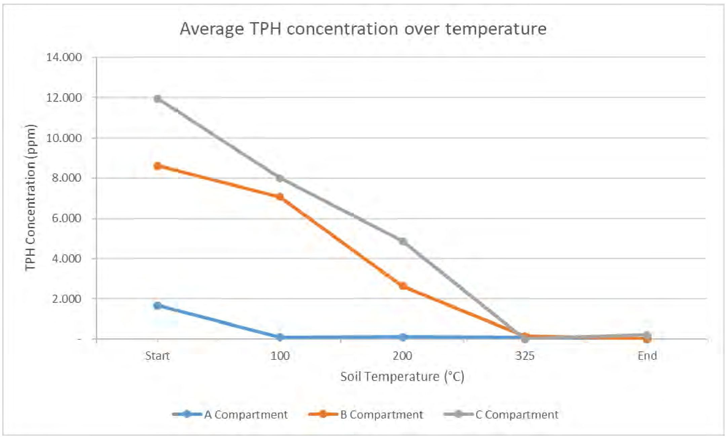
Vidējā TPH koncentrācija atkarībā no temperatūras
TPH koncentrācija (ppm)
Augsnes temperatūra (°C)
A nodalījums
B nodalījums
C nodalījums
Beigas
Sākums
6. attēls. - Vidējā TPH koncentrācija atkarībā no temperatūras konteinerā.

Vidējās TPH koncentrācijas izmaiņas katrā nodalījumā atbilstoši temperatūras mērķlīmenim ir parādītas iepriekš redzamajā grafikā.
Rezultāti liecina, ka piesārņojuma koncentrācija A nodalījumā samazinājās par 95% jau pie 100°C mērķa temperatūras, tāpēc tā saglabājās stabila arī nākamajos mērķa temperatūras līmeņos. Piesārņojuma koncentrācija B nodalījumā tika lineāri samazināta par 18%, 69% un 98%, ja mērķa temperatūras līmenis bija attiecīgi 100°C, 200°C un 325°C. Piesārņotāju koncentrācija C nodalījumā arī lineāri samazinājās par 33%, 59% un 99,9%, ja mērķa temperatūras līmenis bija attiecīgi 100°C, 200°C un 325°C.
Visbeidzot, sanācija bija efektīva lielākajā daļā konteinera vietu, un piesārņojuma samazinājuma līmenis attiecībā uz visiem ogļūdeņražu veidiem pārsniedza 95%.

7. Papildu informācija

7.1. Gūtā atziņa
Jāizmanto karstumizturīgāki materiāli (bez saplākšņa), lai nodrošinātu iekārtas drošību visas attīrīšanas laikā, un var veikt vēl dažus konstrukcijas optimizācijas pasākumus, lai panāktu vienmērīgāku karsēšanu un labāku demobilizāciju (izolācijas un putekļu problēma).
7.2. Papildu informācija
1) Augsnes temperatūra:
Lielākā daļa augsnes temperatūras līkņu atbilst parasti novērotajām trim sildīšanas fāzēm:
- Lineārs kāpums no apkārtējās vides temperatūras līdz 100°C
- Stabilizēšana 100°C temperatūrā dažas dienas (atkarībā no ūdens satura)
- Lineārs kāpums no 100°C līdz mērķa temperatūrai (TT)
Stabilizācija 100°C temperatūrā notiek, ūdenim iztvaikojot augsnē. Temperatūra saglabājas 100°C, ja vien ūdens nav pilnībā iztvaicēts.
2) LECA temperatūra:
Tukšā telpa starp rievpāļiem un saplāksni visapkārt konteineram tiek aizpildīta ar LECA, kas darbojas kā izolācijas slānis. Lai novērtētu enerģijas zudumus, LECA tika izvietoti vairāki termoelementi, lai tādējādi izmērītu temperatūras izmaiņas izolācijas slānī. Šo termoelementu izvietojums ir parādīts 7. attēlā.
LECA temperatūra nekad nepārsniedza 100°C, izņemot T1 un T12 punktus, kur temperatūra sasniedza attiecīgi 110°C un 158°C. Kā jau iepriekš aprakstīts attiecībā uz augsnes temperatūru, C nodalījums uzkarsa ātrāk, jo tajā bija lielāki tiešie enerģijas pievadi no 4 degļu apsildes urbumu pirmajiem metriem (temperatūras gradients gar apsildes urbumu), ar ko izskaidrojama augstāka temperatūra izolācijas slānī. Temperatūras rāda, ka izolācijai bija pozitīva ietekme uz enerģijas noturēšanu konteinerā tā sānos.
3) Temperatūra zem katra nodalījuma:
Zem katra nodalījuma tika izvietotas termoelementu caurulītes, lai sekotu enerģijas zudumiem no konteinera apakšējās daļas, kur izolācija nebija uzstādīta, jo metāls saskārās ar zemi. Temperatūras zem katra nodalījuma liecina, ka enerģija pie konteinera apakšējās daļas netiek pienācīgi saglabāta.

Optimizācijas priekšmetam jābūt iespēju meklēšanai konteinera apakšējās daļas izolēšanai.
T12 (augšējā daļa)
T1 (augšējā daļa)
T2 (apakšējā daļa)
T9 (augšējā daļa)
T10 (vidusdaļa)
T11 (apakšējā daļa)
T8 (apakšējā daļa)
T3 (augšējā daļa)
T4 (vidusdaļa)
T5 (apakšējā daļa)
T6 (augšējā daļa)
T7 (apakšējā daļa)
A: Helikopteru degviela
B: Dīzeļdegviela
C: Smagā degviela
Leca termoelementi
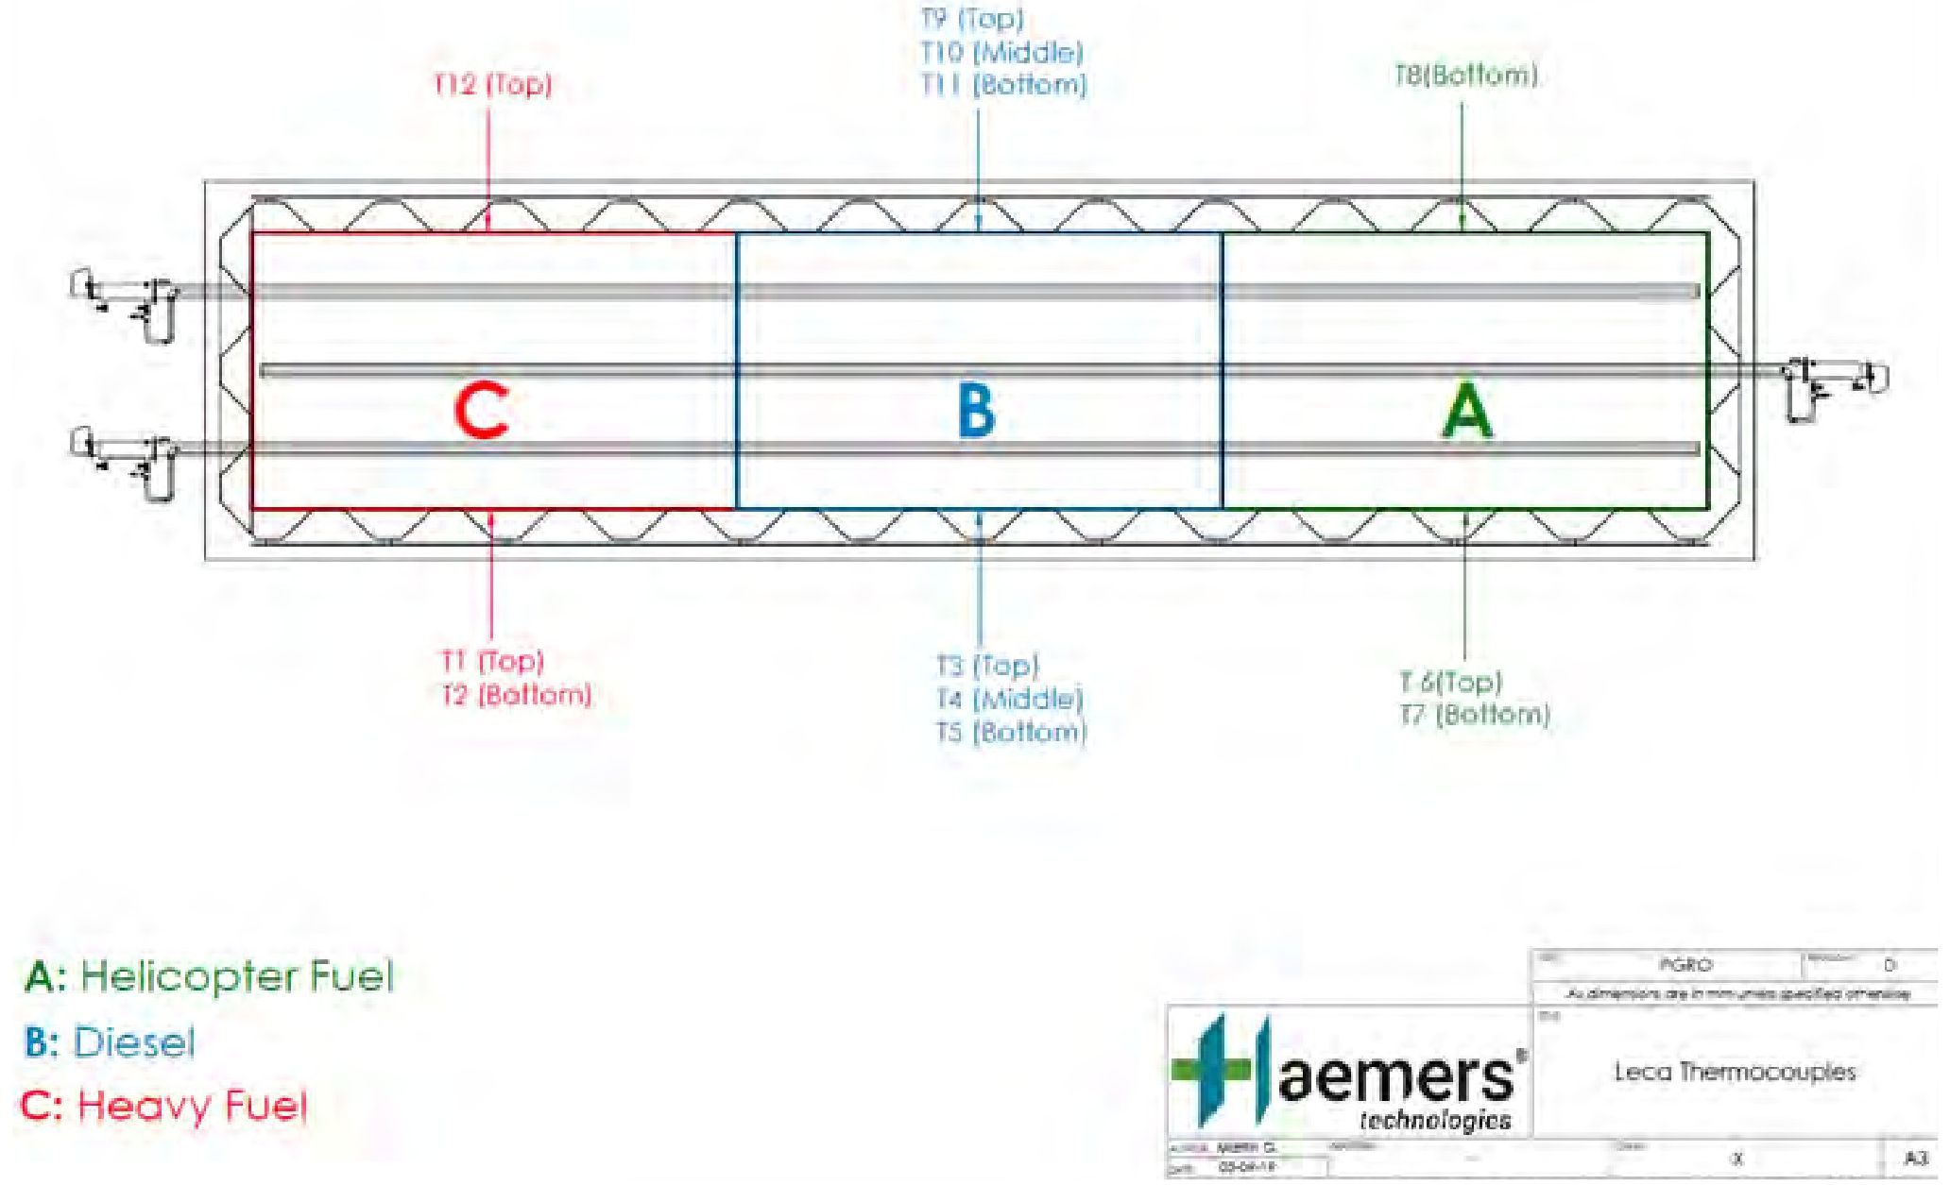
7. attēls. - Konteinera konstrukcija un izmēri.

4) Augsnes spiediens:
Attīrīšanas laikā ir būtiski kontrolēt un sekot līdzi augsnes spiedienam. Šīs uzraudzības mērķis ir uzturēt negatīvu relatīvo spiedienu augsnē (P<P_{atm}), lai tādējādi attīrīšanas laikā novērstu piesārņojošās emisijas. Attīrīšanu no piesārņojuma
uzlabo arī augsnē radītais pastāvīgais vakuums. Apstrāde tika uzsākta ar nelielu apmierinoša līmeņa vakuumu konteinerā, bet pirmajās dienās spiediens palielinājās, līdz pietuvojās 0 mbar. Tas galvenokārt ir saistīts ar to, ka tiek sasniegts plato 100°C un visi ūdens tvaiki augsnē rada pozitīvu spiedienu. Kad plato bija pārvarēts, izmērītais spiediens atkal sāka mainīties negatīvāku vērtību virzienā.
5) Emisiju kontrole:
Dažādus parametrus (O₂, CO₂, CO, SO₂) pie ventilācijas izplūdes atveres manuāli uzraudzīja ar gāzes analizatoru (MRU Optima7), lai tādējādi kontrolētu emisijas apkārtējā gaisā, pārliecinoties, ka šīs emisijas atbilst vietējām normām. Emisijas pie ventilācijas atveres ir dotas zemāk redzamajā attēlā.

Dūmeņa emisijas
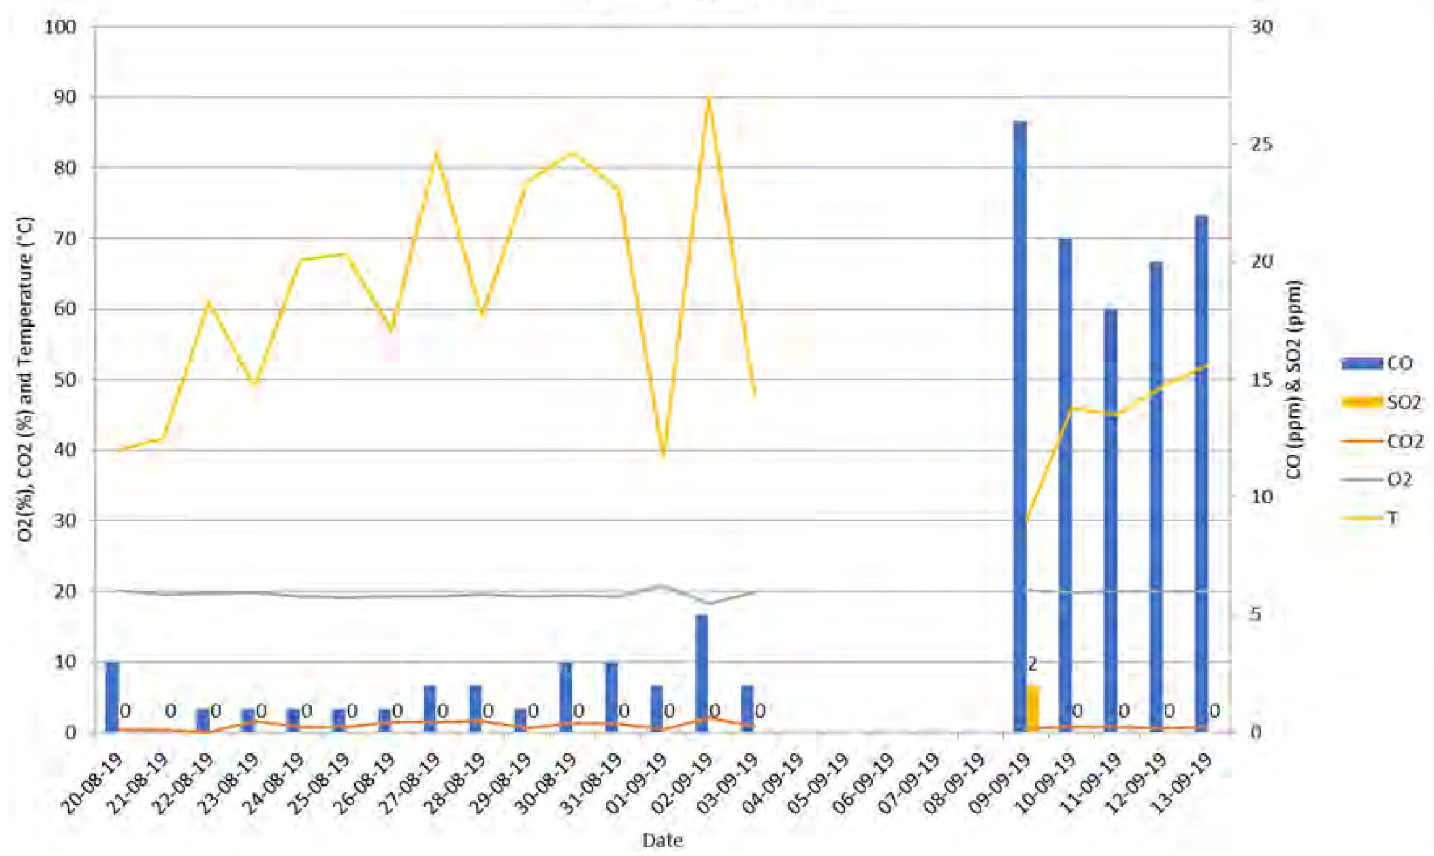
CO
SO2
CO2
O2
T
O2 (%), CO2 (%) un temperatūra (°C)
CO (ppm) un SO2 (ppm)
Datums
8. attēls. - Dūmeņa emisiju attīstība attīrīšanas laikā.

Pirms apturēšanas 4. septembrī tehniskās apkopes nolūkā emisijas vienmēr ir bijušas ļoti zemā līmenī. CO koncentrācijas palielinājums pēc tam galvenokārt ir saistīts ar degļu jaudas samazināšanos un līdz ar to mazāk efektīvu atkārtotas sadegšanas un katalizatora darbību.
7.4. Papildu piezīmes
Ex-situ eksperimentālais projekts pierādīja, ka tā ir ātra un uzticama pieeja ar ogļūdeņražiem piesārņotas augsnes sanācijai. Šādai tehnoloģijai un tās pielietošanas veidam nav nepieciešams liels aprīkojuma daudzums, lai to mobilizētu, un augsnes uzsildīšanai ir nepieciešams salīdzinoši neliels degvielas patēriņš.

Terminu vārdnīca

Termins (alfabētiskā secībā) | Definīcija
VTU | Tvaika attīrīšanas iekārta

1. Kontaktinformācija – GADĪJUMA IZPĒTE: Termiskā desorbcija in situ Nr. 13

1.1. Vārds un uzvārds | Viljans Felipe Do Prado (Willian Felipe Do Prado)
1.2. Valsts/jurisdikcija | Beļģija
1.3. Organizācija | Haemers Technologies
1.4. Amats | Projektu vadītāja
1.5. Pienākumi | Darbība
1.6. E-pasta adrese | willian.doprado@haemers-tech.com
1.7. Tālruņa numurs | +32 2 219 13 42

2. Informācija par objektu

2.1. Objekta vēsture
Projekts atrodas Polijā, Sventohlovices pilsētā.
Piesārņojumu teritorijā izraisīja atkritumu noplūdes no netālu esošās ķīmiskās rūpnīcas. Dūņas bija ļoti piesārņotas ar fenolu, BTEX, PAO (galvenokārt naftalīnu).
Dūņas tika izraktas un atūdeņotas līdz 50% no izžāvētās masas, kam sekoja attīrīšana, objektā veicot termisko desorbciju (ESTD).

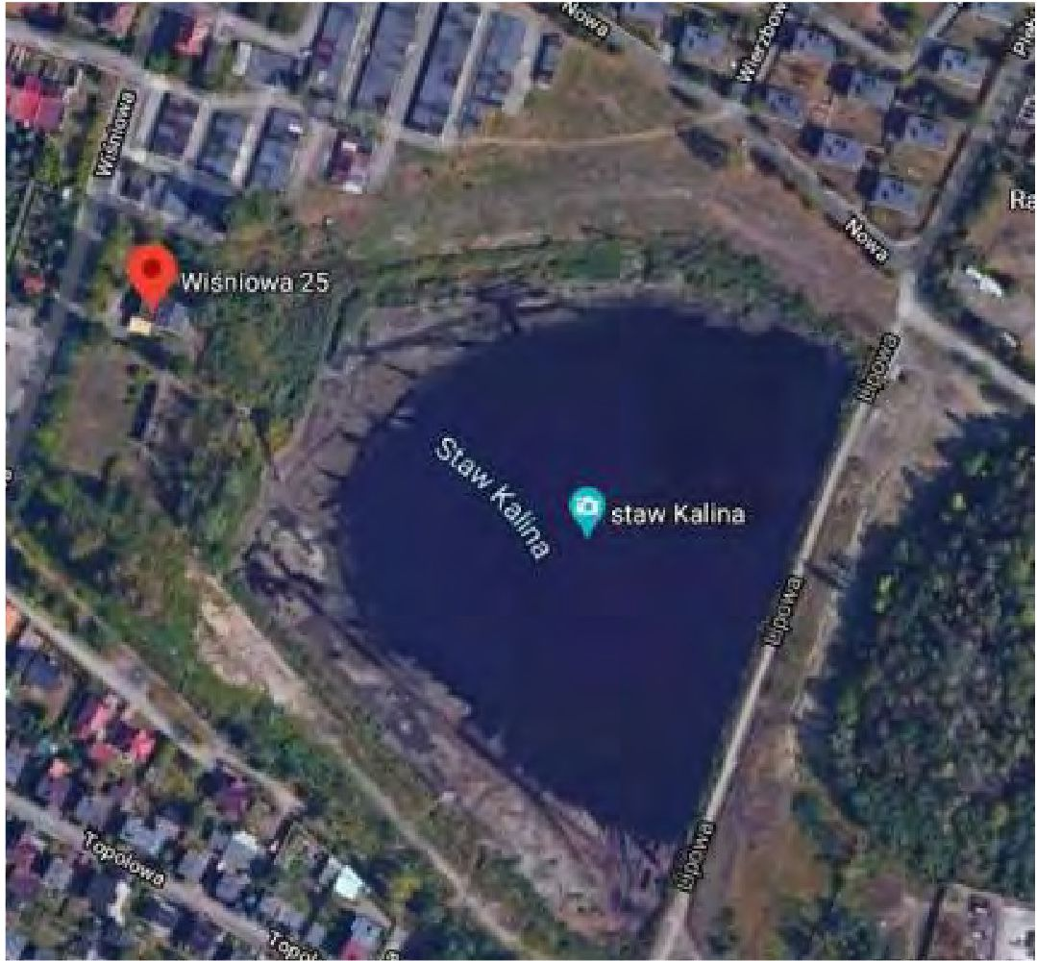
1. attēls. - Objekta pārskats.

2.2. Ģeoloģiskie apstākļi
Attīrītā augsne bija atūdeņotas dūņas, kā parādīts zemāk. Dīķa dibens tika padziļināts, pēc tam dūņas tika izlaistas caur presi, lai iegūtu atūdeņotas augsnes "nogulsnes", ko izmanto termiskās desorbcijas fāzē.

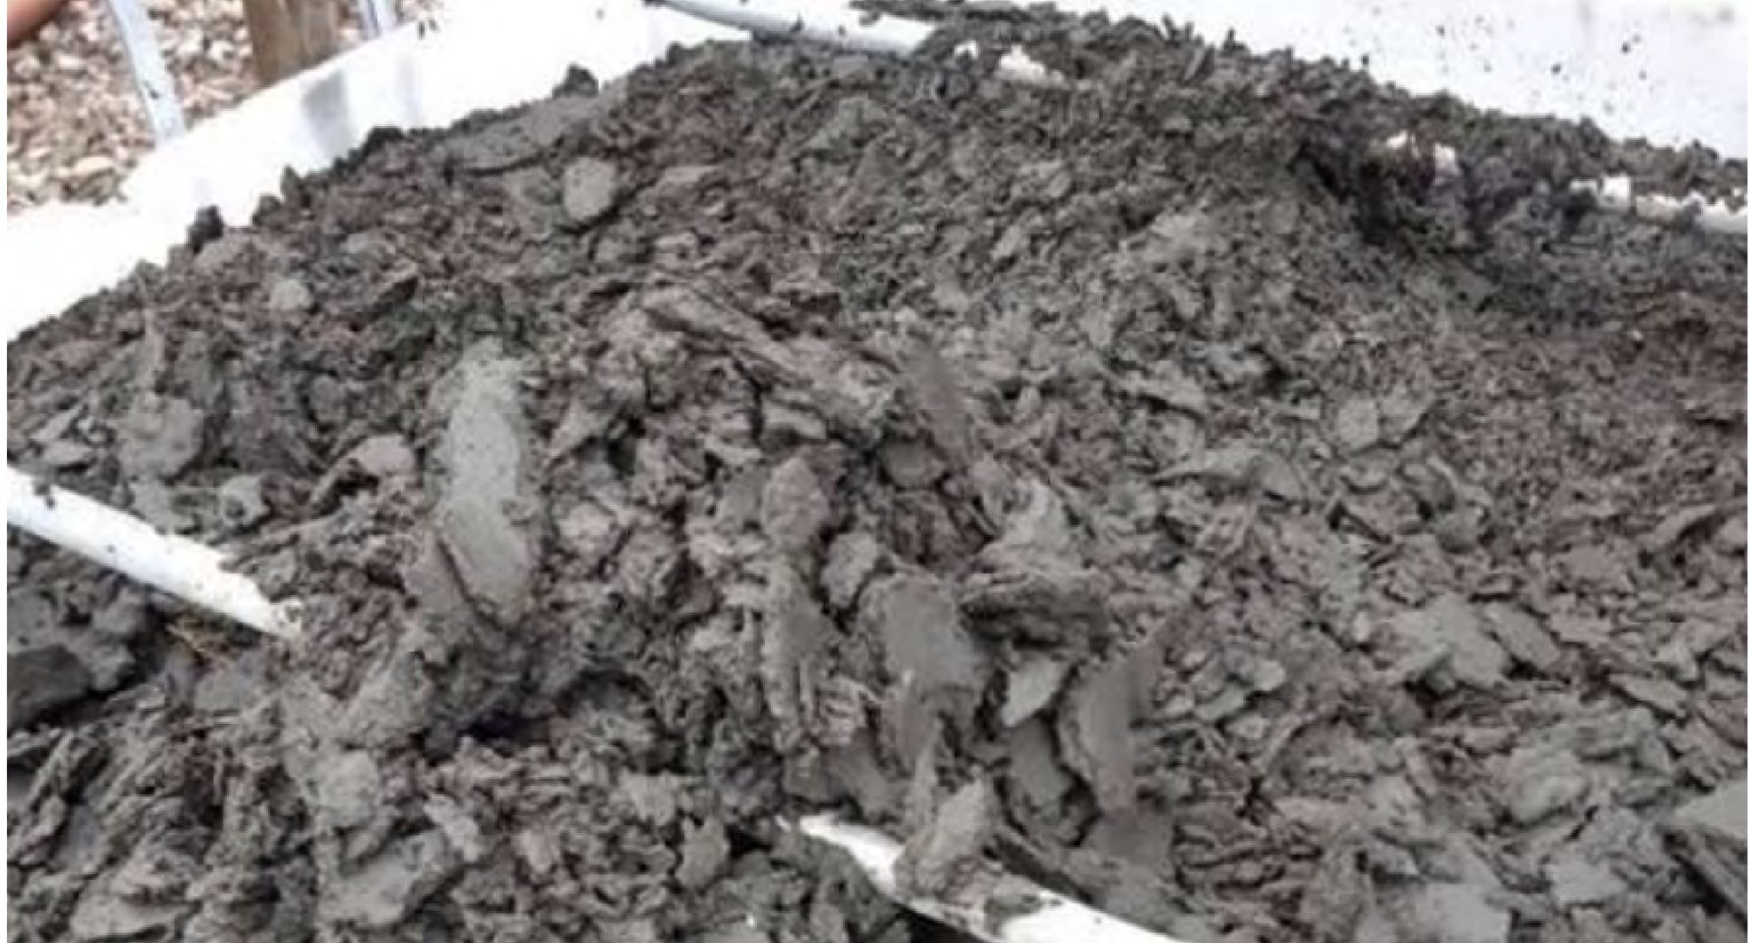
2. attēls. - Atūdeņotās dūņas.
2.3. Problemātiskie piesārņotāji
Attiecībā uz kaudzi ir novērotas dažādas piesārņojošo vielu koncentrācijas, kā parādīts zemāk dotajās tabulās:
Eksperimentālie piesārņotāji | Vidējā koncentrācija augsnē  [mg/kg d.m] | Maksimālā koncentrācija augsnē  [mg/kg d.m] | Mērķis  [mg/kg d.m]
BTEX | 349 | 414 | 20
PAO | 14,200 | 15,800 | 20
Fenols | 1,049 | 1,740 | 20
C₅-C₃₅ | 10,670 | 16,250 | N.A.
1. tabula. - Eksperimentā izmantotā piesārņojošā viela.
Piesārņotājs  1. kaudze | Vidējā koncentrācija augsnē  [mg/kg d.m] | Maksimālā koncentrācija augsnē  [mg/kg d.m] | Mērķis  [mg/kg d.m]
BTEX | - | - | 20
PAO | 6,900 | 11,200 | 20
Fenols | - | - | 20
C₅-C₃₅ | 7,777 | 10,500 | N.A.
2. tabula. - Piesārņojošā viela 1. kaudzē.
Piesārņotājs  2. kaudze | Vidējā koncentrācija augsnē  [mg/kg d.m] | Maksimālā koncentrācija augsnē  [mg/kg d.m] | Mērķis  [mg/kg d.m]
BTEX | - | - | 20
PAO | 7,065 | 12,500 | 20
Fenols | - | - | 20
C₅-C₃₅ | 6,985 | 12,500 | N.A.
3. tabula. - Piesārņojošā viela 2. kaudzē.

2.4. Tiesiskais regulējums
Katras piesārņojošās vielas mērķa koncentrācija tika noteikta 20 ppm.

3. Izmēģinājuma mērogs

3.2. Attīrīšanas iekārta (izmēģinājuma mērogs)
Zemāk redzamajā attēlā parādītā Haemers Technologies izstrādātā ex-situ Smart Burner™ tehnoloģija pēc izrakšanas sasilda piesārņoto augsni, izmantojot termiskās desorbcijas procesu. Precīzāk sakot, tiek izveidota augsnes kaudze, kurā ievietotas tērauda caurules, lai veiktu sanāciju. Smart Burner radītās karstās gāzes cirkulē caurulēs, pārnesot siltumu uz augsni. Tas izraisa piesārņotāju iztvaikošanu, kad tiek sasniegta to vārīšanās temperatūra. Izdalītie tvaiki tiek izvadīti caur perforētām tērauda caurulēm, ko sauc par tvaika caurulēm, ap kurām ir grants, kas darbojas kā drenāžas līdzeklis, novēršot cauruļu perforāciju aizsērēšanu (ar smalkajām daļiņām, dūņām utt.). Šie reģenerētie tvaiki tiek atkārtoti iesūknēti (atkārtotas sadegšanas režīms) liesmā, ko ģenerē Smart Burners™ (ogļūdeņražu piesārņojuma gadījumā).
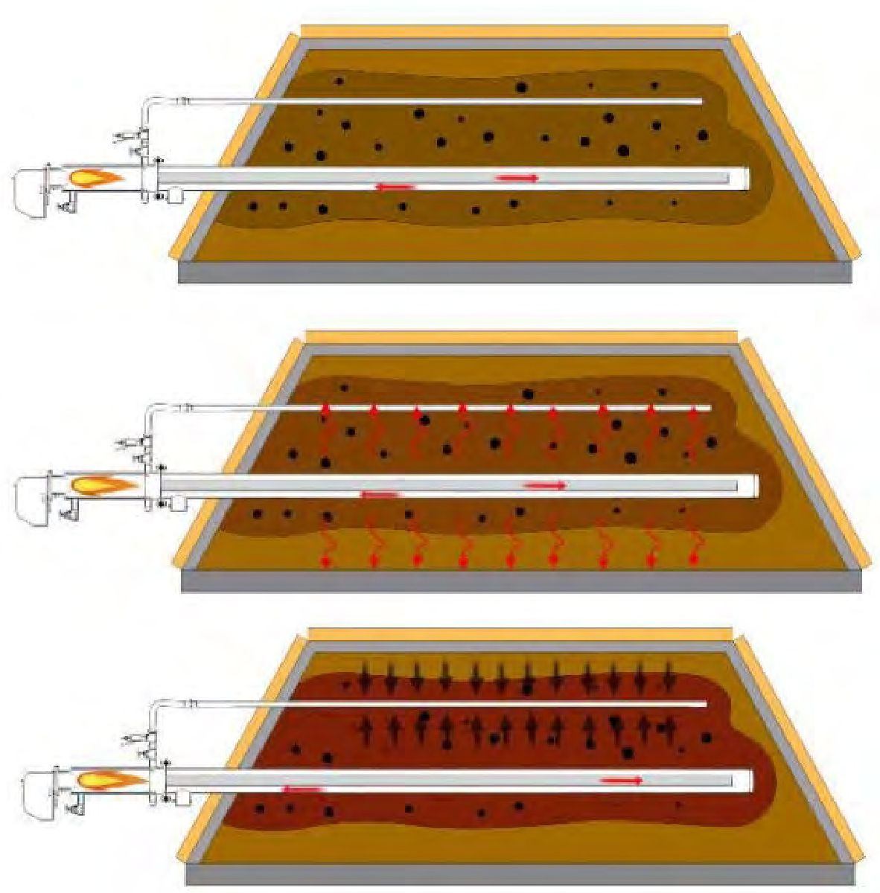
3. attēls - Ex-situ Smart Burner™ tehnoloģija ar atkārtotu sadegšanu.

Lai ievērotu termiņus, vienlaicīgi tika nolemts, ka kaudzes tilpums būs 168 m³, nevis 250 m³, un ka tas tiks veidots atkārtotas dedzināšanas režīmā.
3. attēlā ir parādīts eksperimentālā kaudzes dabiskais konstrukcijas izkārtojums, un zemāk tabulā ir apkopoti eksperimentālā kaudzes galīgās uzstādīšanas raksturlielumi.

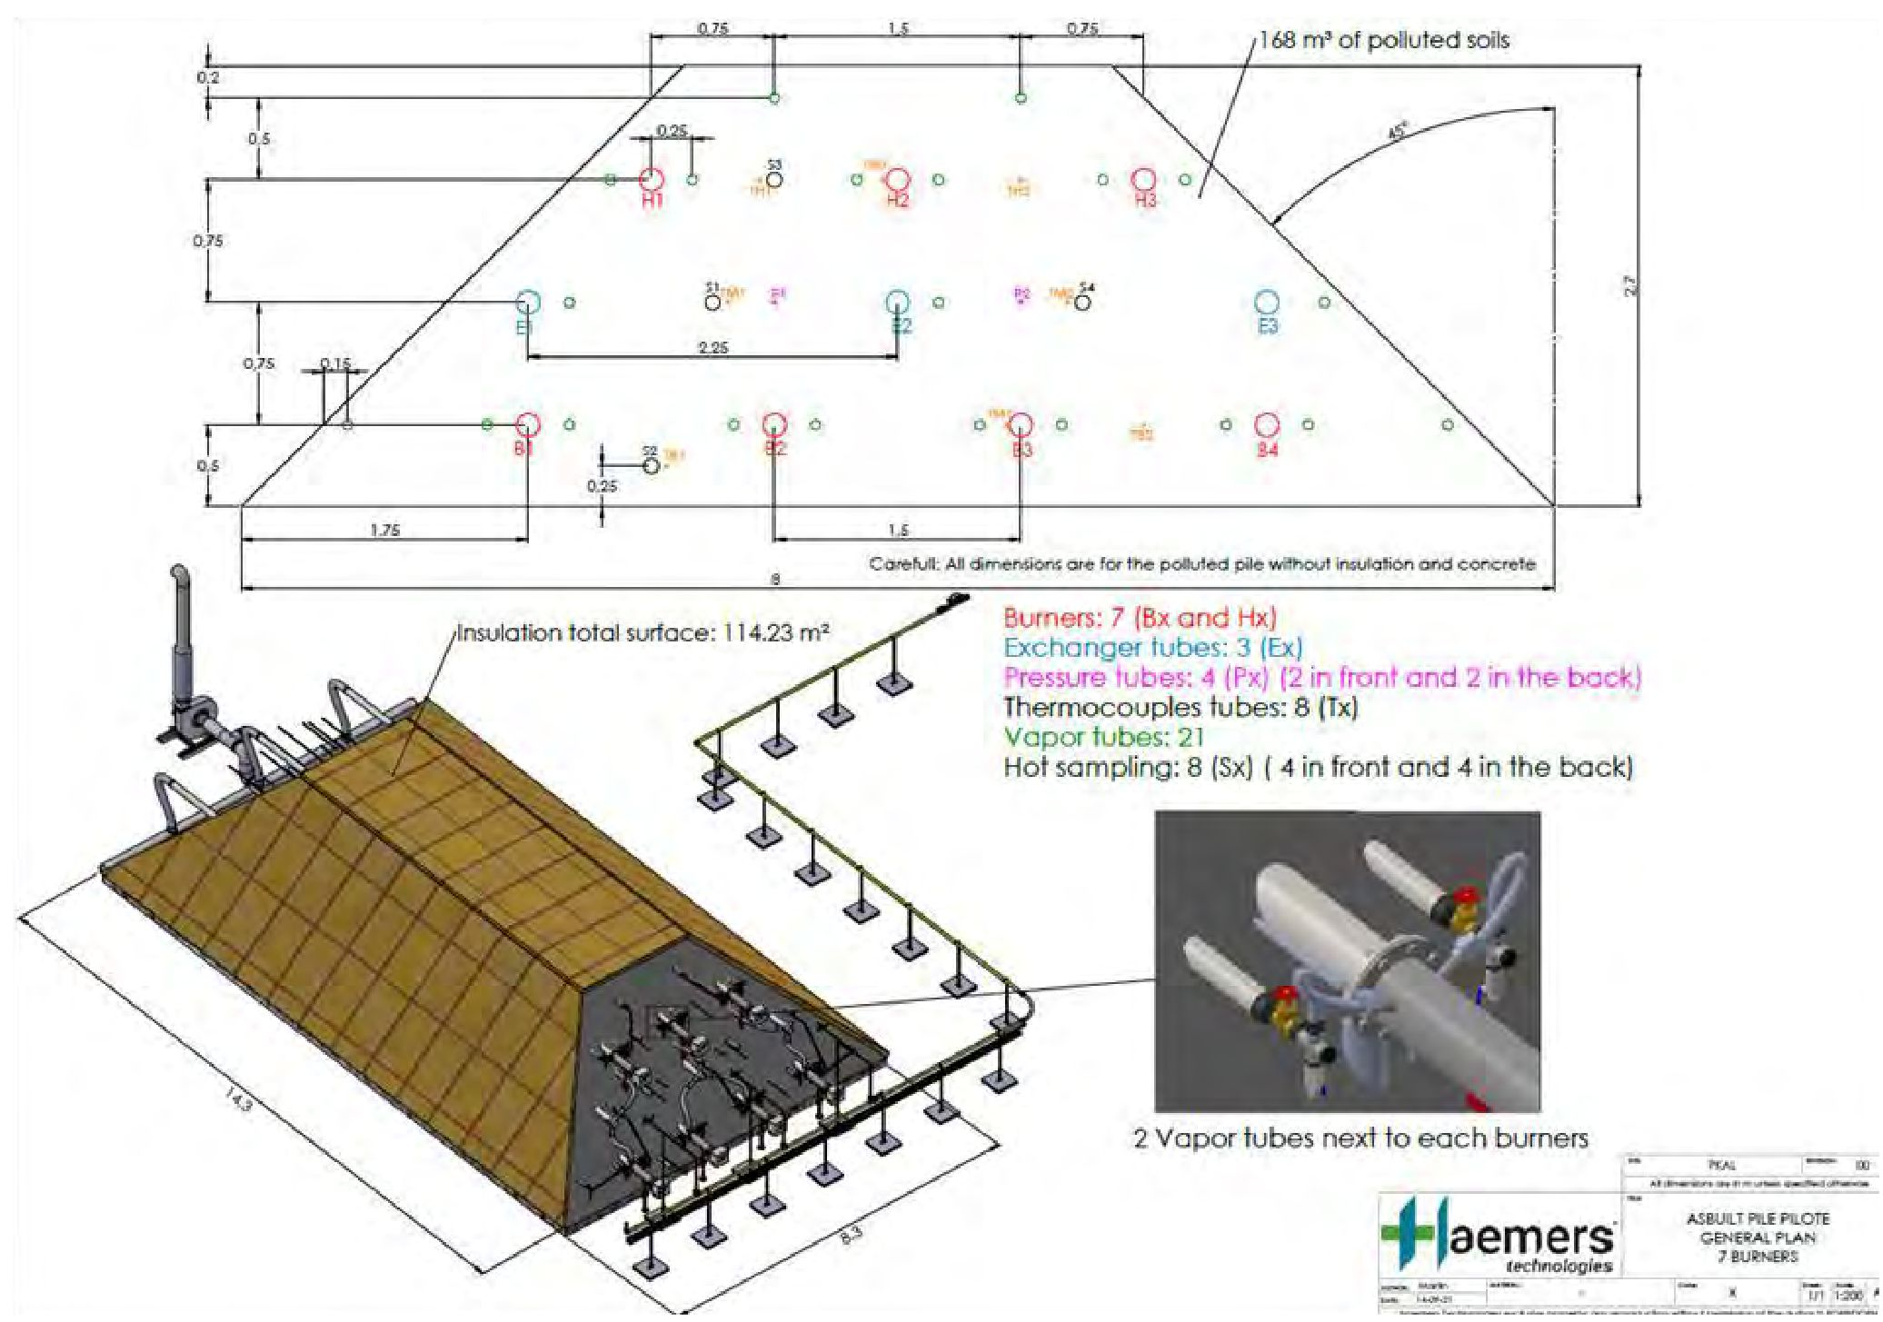
168 m³ piesārņotas augsnes
Uzmanīgi: Visi izmēri attiecas uz piesārņoto kaudzi bez izolācijas un betona
Izolācijas kopējā virsma: 114,23 m²
Degļi: 7 (Bx un Hx)
Mainītāju caurules: 3 (Ex)
Spiediena caurules: 4 (Px) (2 priekšā un 2 aizmugurē)
Termoelementu caurules: 8 (Tx)
Tvaika caurules: 21
Karstā paraugu ņemšana: 8 (Sx) (4 priekšā un 4 aizmugurē)
2 tvaika caurules blakus katram deglim
EKSPERIMENTA DABISKĀ KAUDZE
VISPĀRĒJAIS PLĀNS
7 DEGĻI
4. attēls. - Eksperimenta dabiskais izkārtojums

ESTD uzstādīšana
Sildīšanas cauruļu skaits | 7
Ekstrakcijas cauruļu skaits (tvaiki) | 21
Izmantotā degviela | Propāns
Tvaika attīrīšana | Atkārtota dedzināšana
4. tabula. - ESTD iekārtas raksturlielumi.

3.4. Notekūdeņu pēcattīrīšana (izmēģinājuma mērogs)
Notekūdeņu pēcattīrīšana tika veikta, izmantojot atkārtotas sadedzināšanas tehnoloģiju. Tvaiki no augsnes tiek ekstrahēti pa tvaika caurulēm. Negatīvu spiedienu caurulēs rada ventilatori, un tvaiki (ūdens un ogļūdeņraži) izplūst caur tvaika caurulēm. Tvaiki un gāzes tiek tieši iesūknētas atpakaļ degļos, kur tiek pakļautas dažādiem noārdīšanās mehānismiem: hidrolīzei, daļējai oksidācijai un pilnīgai oksidācijai.
Galvenais mehānisms, kas sagaidāms no attīrīšanas pēc reģenerācijas, ir pilnīga oksidācija degļos. Pēc tam sadegšanas produkti tiek atdalīti un novadīti uz dūmeni.
3.5. Notekūdeņu pēcattīrīšana (izmēģinājuma mērogs)
Kondensāta uztvērējs ir uzstādīts, lai savāktu šķidrumu, kas rodas no piesārņoto tvaiku kondensācijas tvaiku tīklā.

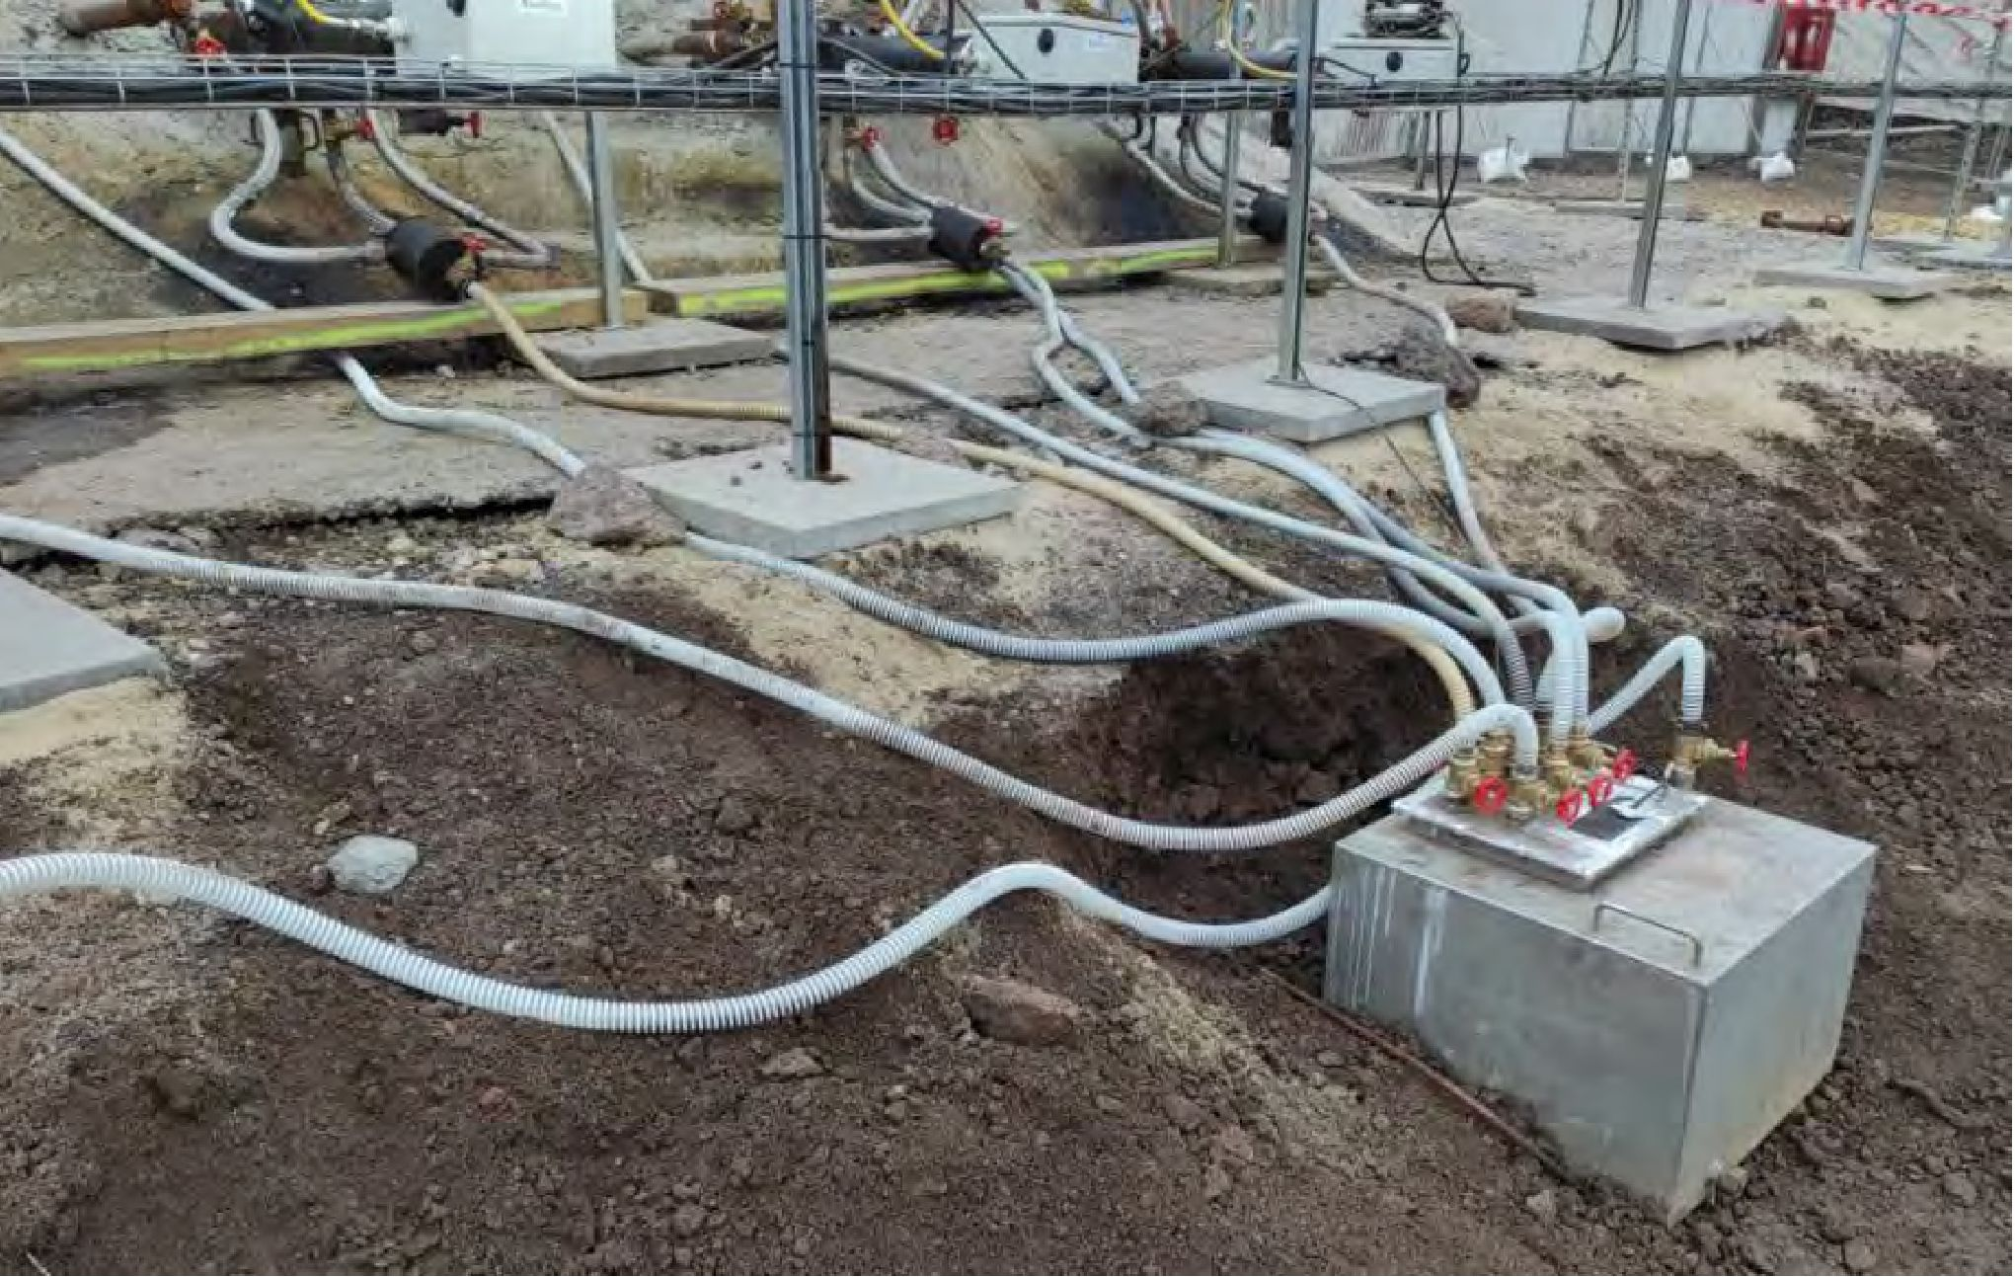
5. attēls. - Kondensāta uztvērējs.

3.6. Kontroles parametri (eksperimentālais mērogs)
Dažādi parametri, lai sekotu līdzi izmēģinājuma attīrīšanai, ir sadalīti 6 daļās:
- Augsnes temperatūra 3 dažādos dziļumos 6 dažādās vietās
- Spiediena uzraudzība 4 vietās
- Emisiju kontrole pie ventilācijas atveres
- Degvielas patēriņš
- Karstā paraugu ņemšana
Tika uzstādītas savienotas uzraudzības kārbas, lai attīrīšanas un dzesēšanas fāzē dažādos kaudzes punktos uzraudzītu augsnes temperatūru. Tas ļāva termiskās attīrīšanas komandai rūpīgi sekot līdzi augsnes karstuma profila attīstībai.
Lai nodrošinātu labu attīrīšanas kvalitāti, katru dienu manuāli tika kontrolētas arī CO2, CO and CxHy emisijas atmosfērā.

4. Pilna mēroga pielietojums

4.1. Galvenā attīrīšanas iekārta
Arī nākamo divu pāļu galvenā attīrīšanas iekārta bija ESTD (ex-situ termiskā desorbcija) ar atkārtotas sadedzināšanas režīmu, kā tika paskaidrots eksperimenta gadījumā, bet tā tika nedaudz pārveidota, jo tika pievienota tvaiku attīrīšanas iekārta, lai uztvertu no piesārņoto tvaiku plūsmas atkārtotas sadedzināšanas režīmā plūstošo kondensātu, lai tādējādi nodrošinātu piesārņotāju uztveršanu un pienācīgu izdalīšanos vidē. Pamatdoma VTU ar atkārtotas sadegšanas režīmu ieviešanai bija no augsnes ekstrahētos tvaikus caur kolektoriem novadīt uz kondensācijas tvaiku attīrīšanas iekārtu. Tvaiki izplūdīs cauri vairākiem elementiem, piemēram, siltummainim, un izsitējiem, lai tādējādi veicinātu ūdens kondensāciju, un pēc tam tie tiks nosūtīti atpakaļ uz sildīšanas cauruļu degļu sadegšanas kamerām, kur notiks galīgā piesārņotāju oksidācija. Lai kondensātu galīgi noglabātu vai attīrītu, tas tiks savākts, izmantojot vairākas tvertnes un separatoru. Tādējādi tas ļāva termiskās attīrīšanas komandai labāk kontrolēt termiskās desorbcijas procesā radušos ūdens tvaiku.

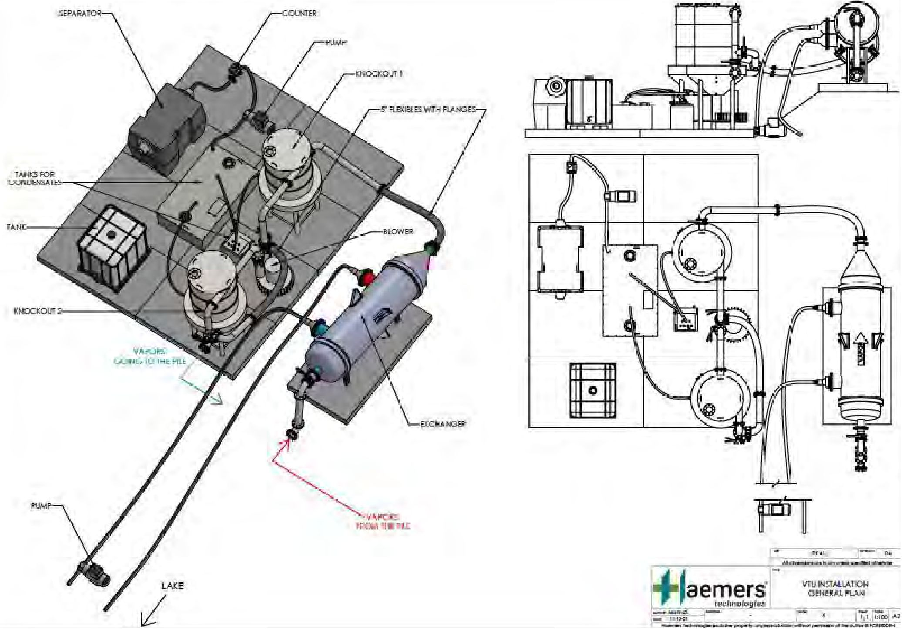
SEPARATORS
KONDENSĀTU TVERTNES
TVERTNE
IZSITĒJS 2
TVAIKI TIEK NOVADĪTI UZ KAUDZI
SŪKNIS
EZERS
TVAIKI NO KAUDZES
MAINĪTĀJS
PŪTĒJS
5" LOKANĀS CAURULES AR ATLOKIEM
IZSITĒJS 1
SŪKNIS
SKAITĪTĀJS
VTU UZSTĀDĪŠANAS VISPĀRĒJAIS PLĀNS
6. attēls. - Tvaiku attīrīšanas iekārta.

Lai optimizētu vienā kaudzē attīrāmās augsnes daudzumu, un pamatojoties uz eksperimentālā projekta pieredzi, kaudzes augstums, salīdzinot ar eksperimentālo projektu (2,7 m) ir sasniedzis 3 m. Zemāk redzamajā tabulā ir norādīti 1. kaudzes izmēru parametri.

Garums (m) | Attālums starp apkures caurulēm (m) | Platums (m) | Augstums (m) | Tilpums (m³) | Kravnesība (tonnas)
14,3 | 1,5 | 35 | 3 | 1051,62 | 1472,3
5. tabula - 1. kaudzes izmēra raksturojums.

7. attēlā ir parādīts 1. kaudzes dabiskais izkārtojums, un zemāk redzamajā tabulā ir apkopoti 1. kaudzes galīgās uzstādīšanas raksturlielumi.

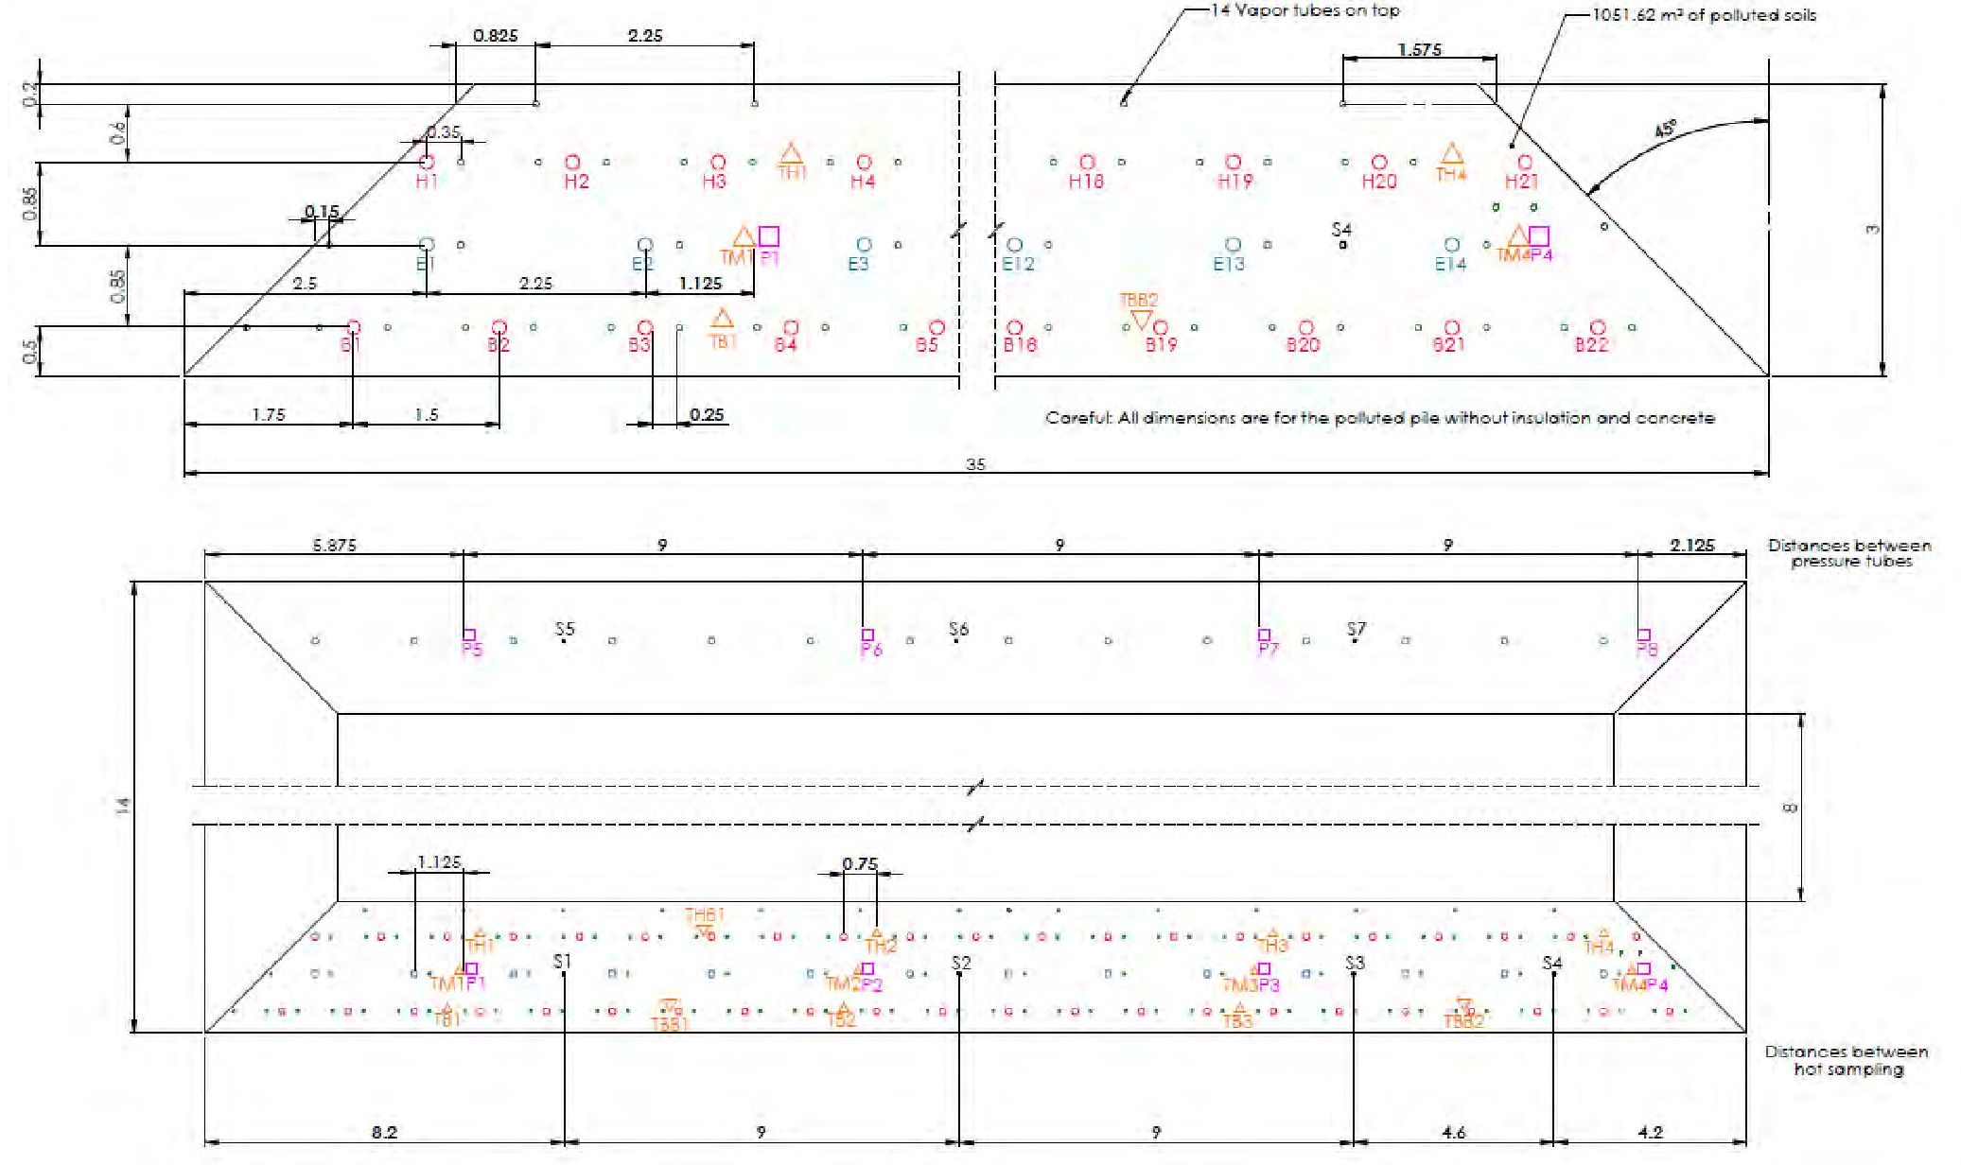
14 tvaika caurules augšpusē
1051,62 m³ piesārņotas augsnes
Uzmanīgi: Visi izmēri attiecas uz piesārņoto kaudzi bez izolācijas un betona
Attālumi starp spiediena caurulēm
Attālumi starp karsto paraugu ņemšanas vietām
7. attēls. - 1. kaudzes dabiskais izkārtojums.

ESTD uzstādīšana 1. kaudzē
Degļu skaits | 43
Sildīšanas cauruļu skaits | 43
Ekstrakcijas cauruļu skaits (tvaiki) | 119
Degviela | Propāns
Tvaika attīrīšana | Hibrīds: VTU un atkārtota sadedzināšana.
6. tabula. - 1. kaudzes galīgās uzstādīšanas raksturlielumi.

Lai palielinātu kaudzes stabilitāti un visā attīrīšanas laikā nodrošinātu kaudzei labu integritāti, 2. kaudzei tika veiktas dažas izmaiņas attiecībā uz betonu, bet tā saglabāja tādu pašu profilu kā 1. kaudze.

ESTD uzstādīšana 2. kaudzē
Degļu skaits | 56
Sildīšanas cauruļu skaits | 56
Degviela | Propāns
Tvaika attīrīšana | Hibrīds: VTU un atkārtota sadedzināšana.
7. tabula. - 2. kaudzes galīgās uzstādīšanas raksturlielumi.

4.3. Notekūdeņu pēcattīrīšana
Notekūdeņu pēcattīrīšana tika veikta, izmantojot atkārtotas sadedzināšanas tehnoloģiju. Tvaiki no augsnes tiek ekstrahēti pa tvaika caurulēm. Negatīvu spiedienu caurulēs rada ventilatori, un tvaiki (ūdens un ogļūdeņraži) izplūst caur tvaika caurulēm. Tvaiki un gāzes tiek tieši iesūknētas atpakaļ degļos, kur tiek pakļautas dažādiem noārdīšanās mehānismiem: hidrolīzei, daļējai oksidācijai un pilnīgai oksidācijai.
Galvenais mehānisms, kas sagaidāms no attīrīšanas pēc reģenerācijas, ir pilnīga oksidācija degļos. Pēc tam sadegšanas produkti tiek atdalīti un novadīti uz dūmeni.
4.4. Ūdens pēcattīrīšana
Kad tvaiku tīkls un tvaiku attīrīšanas iekārta bija savākusi kondensātus, tie tika novadīti uz nostādināšanas tvertnēm, lai atdalītu ūdeni no piesārņotājiem. Pēc tam piesārņoto virspusē esošo elementu savāca un novadīja uz attiecīgo atkritumu apsaimniekošanas vietu.
4.5. Kontroles parametri
Dažādi parametri, lai sekotu līdzi attīrīšanai, ir sadalīti 6 daļās:
- Augsnes temperatūra 3 dažādos dziļumos 11 dažādās vietās
- Spiediena uzraudzība 8 vietās
- Emisiju kontrole pie ventilācijas atveres
- Degvielas patēriņš
- Karstā paraugu ņemšana
Tika uzstādītas savienotas uzraudzības kārbas, lai attīrīšanas un dzesēšanas fāzē dažādos kaudzes punktos uzraudzītu augsnes temperatūru. Tas ļāva termiskās attīrīšanas komandai rūpīgi sekot līdzi augsnes karstuma profila attīstībai.
Lai nodrošinātu labu attīrīšanas kvalitāti, katru dienu manuāli tika kontrolētas arī CO₂, CO and C_{x}H_{y} emisijas atmosfērā.

5. Rezultāti

5.1. Atdalīšanas pakāpe
Oficiālā karsto paraugu ņemšana tika veikta pēc 101 dienas pēc 1. kaudzes attīrīšanas. Oficiālajā paraugā identificētās un analizētās COC ir uzskaitītas iepriekšējās iedaļās. Šī tabula liecina, ka 1. kaudzes mērķa vērtības sasniedza visi paraugi. Visi ar ogļūdeņražiem saistītie piesārņotāji tika efektīvi sanēti

Piesārņotāja tips | S2 | S3 | S7 | S8 | Mērķi
Fenols (mg/kg) | <0,2 | <0,2 | <0,2 | <0,2 | 20
BTEX (mg/kg) | < 6,0 | < 6,0 | < 6,0 | < 6,0 | 20
PAO (mg/kg) | < 0,80 | <0,8 | 1,01 | 2,83 | 20
8. tabula. - 1. kaudzes apstiprinājuma paraugi.

Piesārņojošo vielu masas samazinājums abos pāļos bija līdz 99,86%.

7. Papildu informācija

7.2. Papildu informācija
Šajā sadaļā sniegtie rezultāti attiecas tikai uz 1. kaudzi.
1) Augsnes temperatūra pēc augstuma
Zemāk dotajos grafikos parādīta temperatūras mērījumu attīstība kaudzes apakšā, vidū un augšpusē visas attīrīšanas laikā. Temperatūru izmaiņas ir atbilstošas teorētiskajām temperatūras maiņām, un tās var iedalīt tajās pašās trīs fāzēs. Pirmā mēneša laikā temperatūra lineāri pieauga līdz aptuveni 100°C, kad tā sasniedza plato. Aptuveni 45 dienas 1. kaudzes temperatūra ir bijusi nemainīga, 100°C. Tomēr šķiet, ka apakšējās daļas temperatūrai plato pārsniegšanai ir nepieciešams aptuveni 2 nedēļas ilgāks laiks nekā pārējai kaudzes daļai. Līdzīga situācija tika novērota eksperimenta laikā, kas apstiprina hipotēzi par lielāku ūdens daudzumu kaudzes apakšā. Kad viss ūdens bija iztvaicēts un ekstrahēts, temperatūra atkal paaugstinājās.
Attīrīšanas trešā fāze ir noritējusi ļoti ātri. Lielākajā kaudzes daļā ir novērota automātiskā sadegšana. Šai parādībai ir liels potenciāls termiskās desorbcijas jomā, un tā ļauj optimizēt enerģijas patēriņu. Tomēr, salīdzinot ar 1. kaudzi, eksperimenta laikā aktivizēt šo parādību bija vieglāk.

Apakšējie termoelementi
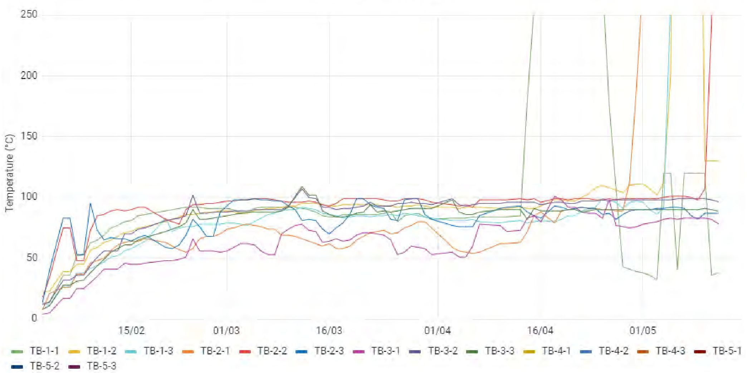
Temperatūra (°C)
8. attēls. - Apakšējās daļas temperatūra attīrīšanas laikā.

Augšējie termoelementi
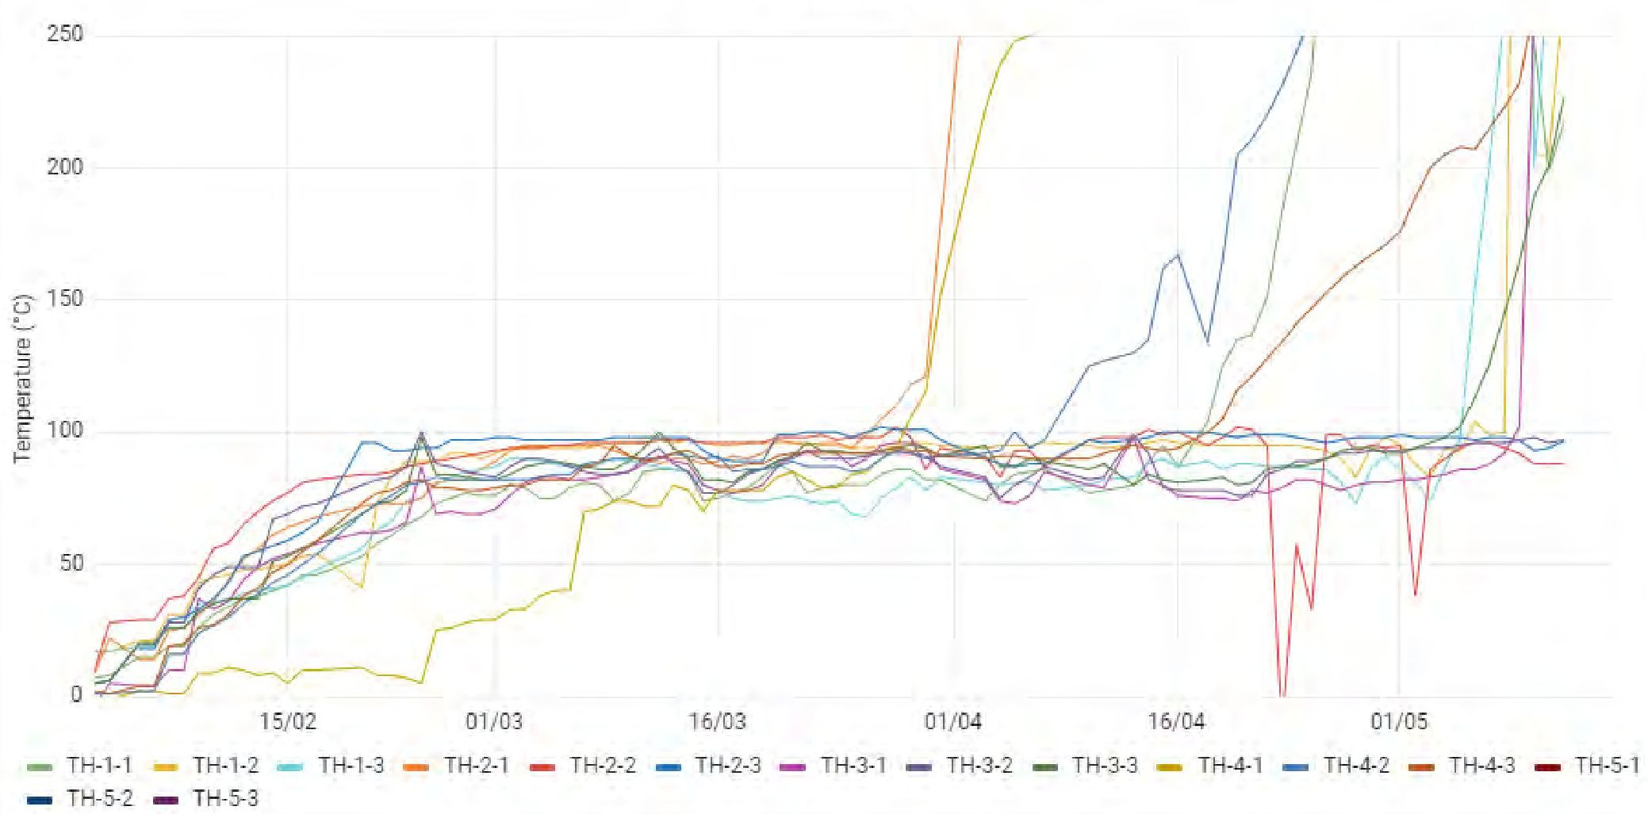
Temperatūra (°C)
9. attēls. - Augstākās temperatūras attīrīšanas laikā.

2) Augsnes temperatūra pēc dziļuma:
Zemāk dotajos grafikos parādīta temperatūras mērījumu attīstība kaudzes priekšpusē, centrā un aizmugurē visā attīrīšanas procesa laikā.

Temperatūru izmaiņas ir atbilstošas teorētiskajām temperatūras maiņām, un tās var iedalīt tajās pašās trīs fāzēs.

Priekšējie termoelementi
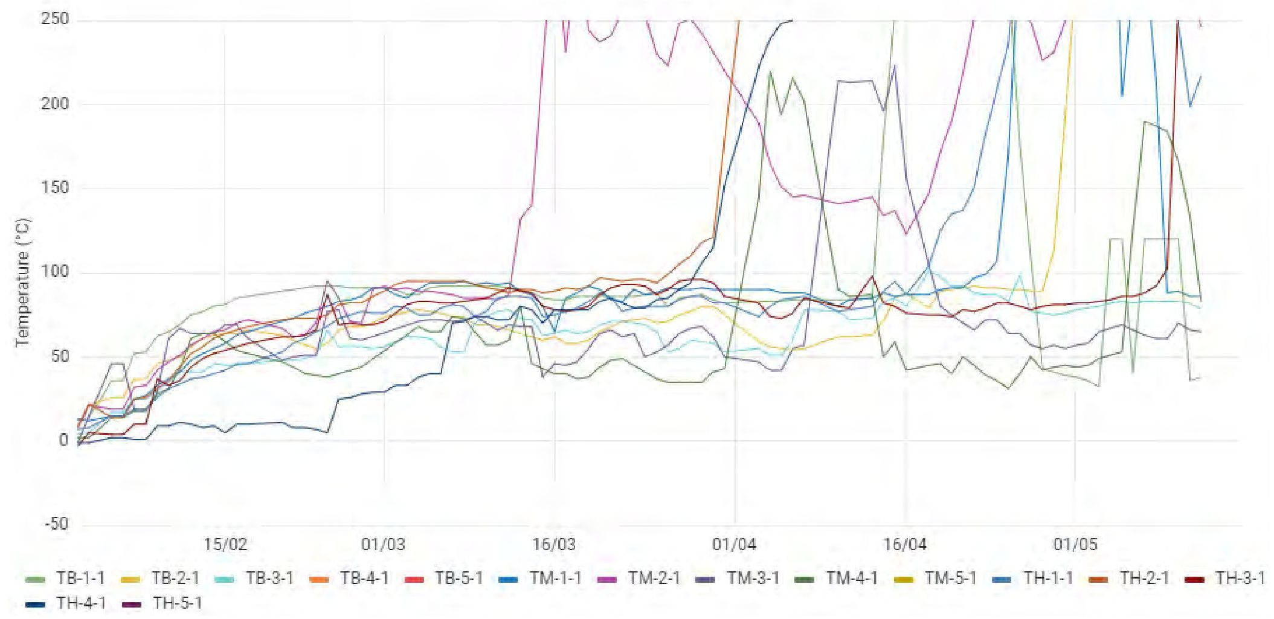
Temperatūra (°C)
10. attēls. - Priekšējās temperatūras attīrīšanas laikā.

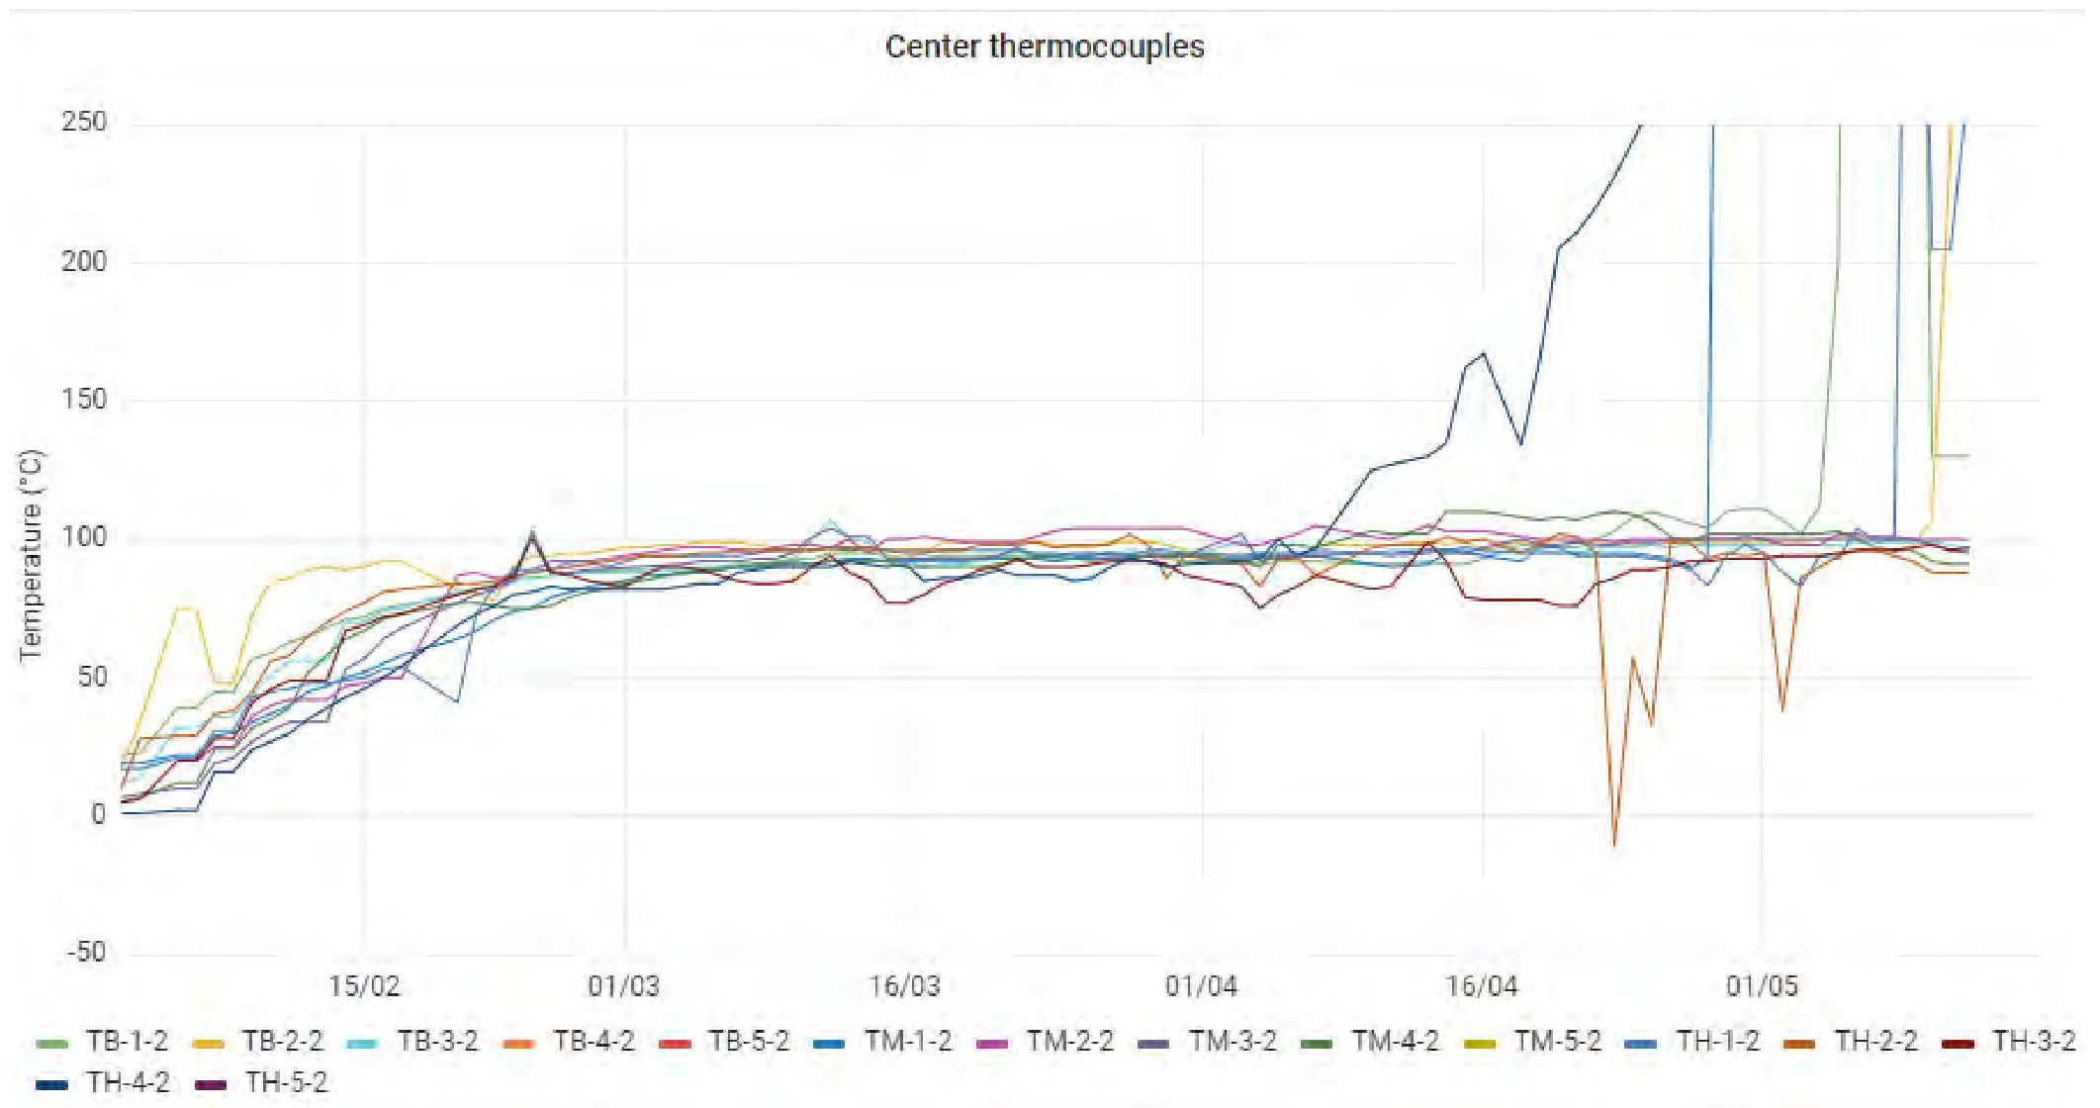
Temperatūra (°C)
Vidus termoelementi
11. attēls. - Centra temperatūra attīrīšanas laikā.

Temperatūra kaudzes priekšpusē paaugstinās ātrāk nekā kaudzes vidū un aizmugurē. To nosaka fakts, ka tvaiku ekstrakcija notiek kaudzes priekšpusē.

Ņemot vērā, ka šķidrā ūdens klātbūtnē temperatūra nevar pārsniegt 100°C, temperatūra vispirms paaugstinās kaudzes zonā, kurā ir labāka tvaiku ekstrakcija.
Aizmugures termoelementi
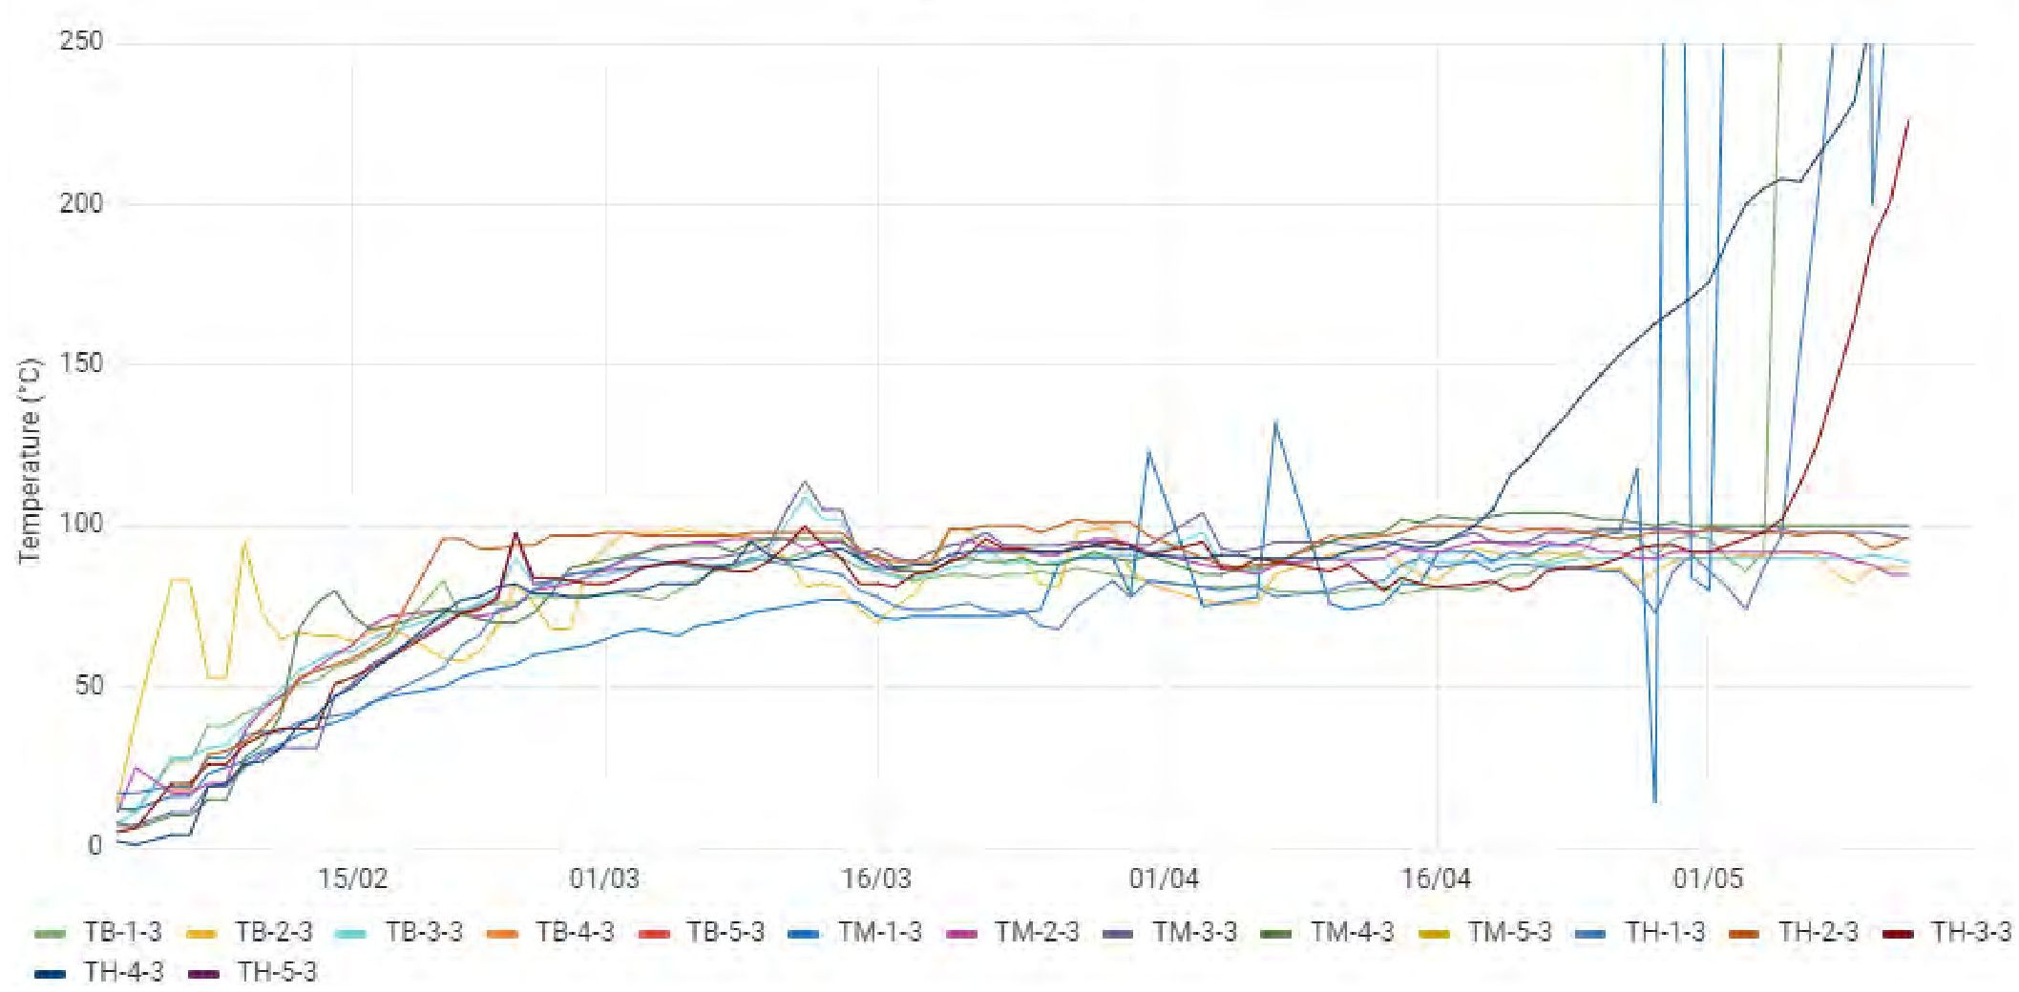
Temperatūra (°C)
12. attēls. - Aizmugures daļas temperatūra attīrīšanas laikā.

3) Termogrāfijas:
Termogrāfija ir veikta attīrīšanas beigās, lai vizualizētu attīrāmās augsnes daudzumu. Ņemiet vērā, ka visas iepriekšminētās temperatūras virs mērķa rādītāja ir atzīmētas vienādā krāsā, jo modeļa mērķis ir neatstāt neapstrādātas daļas.
Termogrāfijas PKAL 1. partija - kaudzes priekša - 2022-05-05
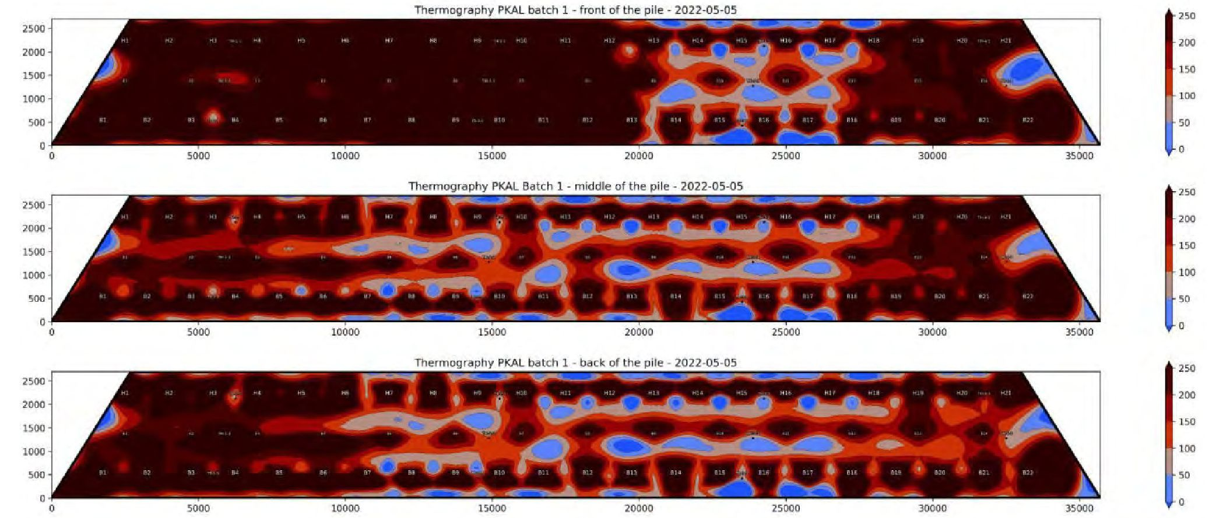
Termogrāfijas PKAL 1. partija - kaudzes aizmugure - 2022-05-05
Termogrāfijas PKAL 1. partija - kaudzes vidus - 2022-05-05
13. attēls. - Kaudzes termogrāfija attīrīšanas beigās.

Termogrāfija parāda kaudzes zonas, kurās ir sasniegta mērķa temperatūra. Šķiet, ka kaudzes kreisā puse ir uzkarsēta labāk nekā labā puse. Tāpat termogrāfija papildus vedina domāt, ka attīrīšana nav bijusi pilnīgi viendabīga. Galvenā hipotēze ir tāda, ka kreisā daļa, kas tika uzbūvēta un aizsargāta no lietus ūdens agrākā projekta stadijā, bija sausāka salīdzinājumā ar labo daļu, kas tika uzbūvēta ziemas laikā, kad ūdens, iespējams, bija sasalis, aizkavējot ūdens novadīšanu pirms attīrīšanas
4) Spiediena uzraudzība:
Attīrīšanas laikā ir būtiski kontrolēt un sekot līdzi augsnes spiedienam. Šīs uzraudzības mērķis ir uzturēt negatīvu relatīvo spiedienu augsnē (P<P_{atm}), lai tādējādi attīrīšanas laikā novērstu piesārņojošās emisijas. Augsnē radītais pastāvīgais vakuums arī uzlabo apstrādi.
Spiediens kaudzes iekšpusē visas attīrīšanas laikā kopumā saglabājās negatīvs. Liela atšķirība starp vakuumu ir vērojama attīrīšanas pirmajā posmā, pirms kaudzes temperatūra sasniedz 100°C, un pārējā attīrīšanas posmā, kad vakuums ir zemāks, jo rodas liels daudzums tvaiku.

Spiediens
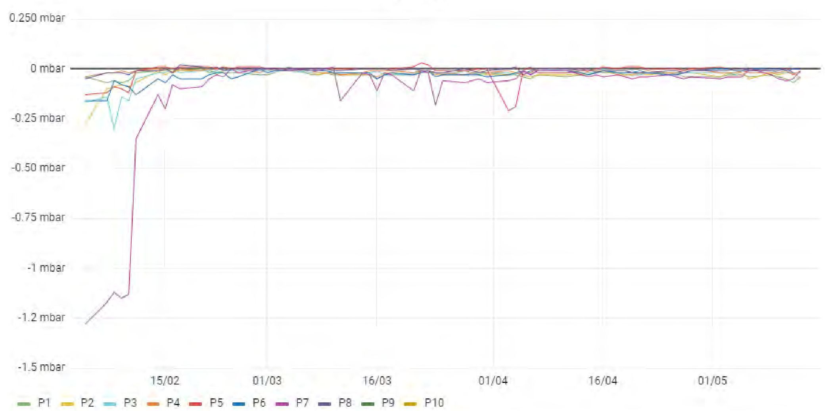
P1
P2
P3
P4
P5
P6
P7
P8
P9
P10
0,250 mbar

0 mbar

-0,25 mbar

-0,50 mbar

-0,75 mbar

-1 mbar

-1,2 mbar

-1,5 mbar
14. attēls. - Spiediena uzraudzība attīrīšanas laikā.

- Emisiju kontrole:
Dažādus parametrus (CO, C_{x}H_{y}, NO, NO_{x} SO₂) kontrolēja manuāli ar gāzes analizatoru (MRU Optima7 & MRU Vario Luxx) pie ventilācijas atveres izplūdes atveres, lai kontrolētu emisijas apkārtējā gaisā, nodrošinot, ka šīs emisijas atbilst vietējām normām.

15. un 16. attēlā ir parādīta novēroto parametru attīstība attīrīšanas laikā.
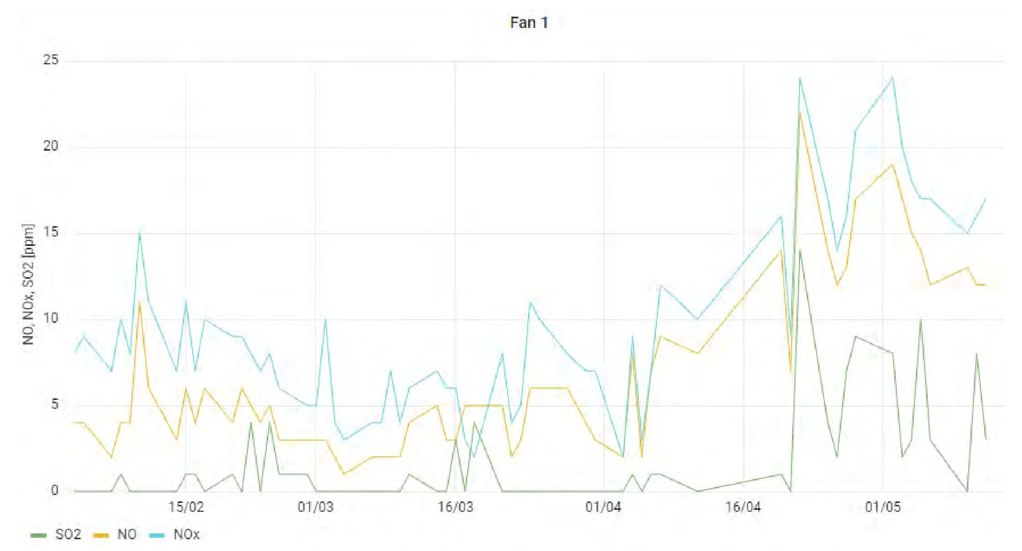
NO, NOx, SO2 [ppm]
SO2
NOx
NO
1. ventilators
15. attēls. - Emisiju attīstība pie ventilatora skursteņa.

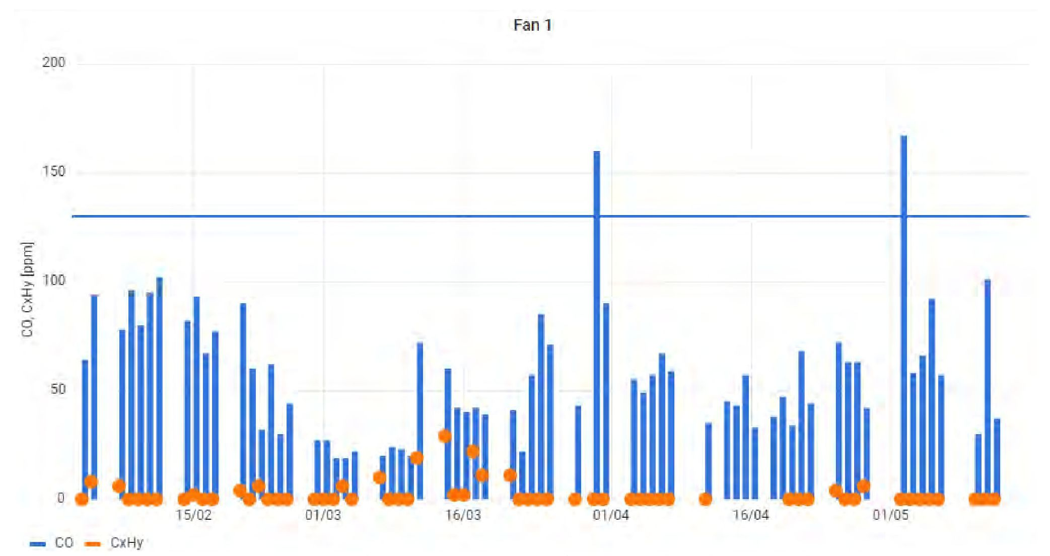
CxHy
CO
CO, CxHy [ppm]
1. ventilators
16. attēls. - CO un CxHy emisiju attīstība 1. ventilatora skurstenī.

Šie pasākumi katram ventilatoram ir veikti katru dienu, bet šeit kā piemērs ir sniegtas tikai 1. ventilatora emisijas.

6) Kondensāts:
Tika uzraudzīta arī piesārņotā kondensāta savākšana, jo tā sniedz priekšstatu par attīrīšanas gaitu. Kopumā ir savākti vairāk nekā 250 m³ koncensāta, vidēji 6 m³ dienā.

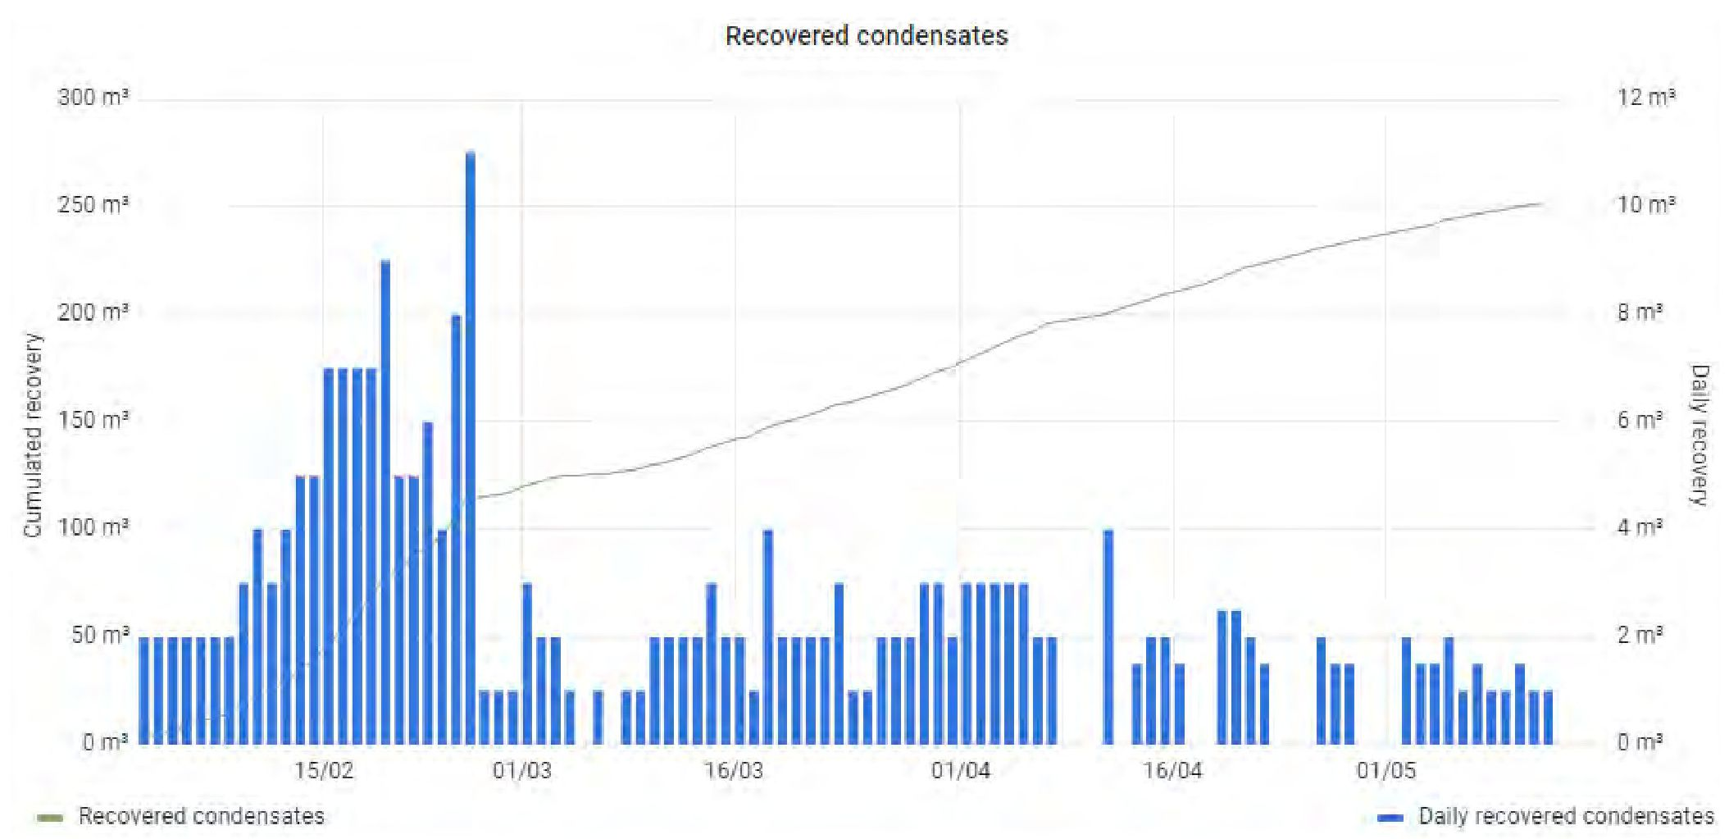
Reģenerētie kondensāti
Kumulatīvā reģenerācija
Ikdienas reģenerācija
Reģenerētie kondensāti
Ikdienā reģenerētie kondensāti
300 m³

250 m³

200 m³

150 m³

100 m³

50 m³

0 m³
12 m³

10 m³

8 m³

6 m³

4 m³

2 m³

0 m³
17. attēls. - 1. kaudzes attīrīšanas laikā savāktais kondensāts.

7.4. Papildu piezīmes
Tilpuma samazināšanās, ko izraisa augsnē esošais ūdens, ir prognozēta parādība, un tā ir notikusi arī citos projektos. Tomēr, apstrādājot atūdeņotās dūņas, veicot ESTD, ūdens saturs ir daudz lielāks. ESTD gadījumā biezāka betona kārta var palīdzēt atrisināt plaisu problēmu, taču ir nepieciešams papildu risinājums no konstrukcijas skatupunkta. Šim nolūkam dažos posmos tika izmantots dzelzsbetons, bet otrās kaudzes iekšpusē zem galvenā slāņa tika izmantotas "mobilās" plātnes.

1. Kontaktinformācija – GADĪJUMA IZPĒTE: Termiskā desorbcija in situ Nr. 14

1.1. Vārds un uzvārds | Rabihs Dženadri (Rabih Jenadri)
1.2. Valsts/jurisdikcija | Beļģija
1.3. Organizācija | Haemers Technologies
1.4. Amats | Projektu vadītāja
1.5. Pienākumi | Darbība
1.6. E-pasta adrese | rabih.jenadri@haemers-tech.com
1.7. Tālruņa numurs | +32 2 219 13 42

2. Informācija par objektu

2.1. Objekta vēsture
Projekts atrodas Vestvudā, Mārgeitā, Kentā, Apvienotajā Karalistē.
Teritorija ir piesārņota vairāk nekā 35 metru dziļumā (nepiesātinātā zona, piesātinātā zona, gruntsūdens līmenis). Lai paātrinātu augsnes attīrīšanu no piesārņojuma, partneris (Ecologia) nolēma vienlaikus izmantot vairākas sanācijas metodes: Tvaika iesūknēšana, termiskā desorbcija, gruntsūdeņu ekstrakcija un gaisa smidzināšana.
Lai uzlabotu attīrīšanas metodes (tvaika iesūknēšana) efektivitāti, partneris nolēma sadarboties ar Haemers Technologies Smart Burners, lai veicinātu GOS savākšanu savā tvaiku attīrīšanas iekārtā, kas jau atrodas objektā un izmantojama piesārņoto tvaiku attīrīšanai.
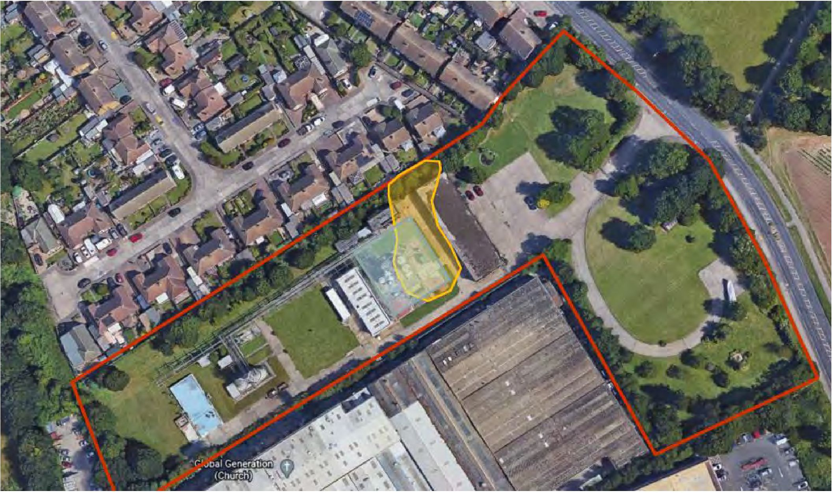
1. attēls. - Skats uz objektu no augšas.

2.3. Problemātiskie piesārņotāji
Teritorija ir piesārņota vairāk nekā 35 metru dziļumā (nepiesātinātā zona, piesātinātā zona, gruntsūdens līmenis). Problemātiskie piesārņotāji nav pienācīgi dokumentēti, jo piesārņojums atrodas lielā dziļumā.

Maksimālās koncentrācijas bija vērojamas no 5 m līdz 25 m dziļumā zem grunts līmeņa, un tika konstatēti divi galvenie problemātiskie piesārņotāji:
- Benzols: 0,05 mg/kg augsnes
- Trimetilbenzols: 20 mg/kg augsnes
Starp augsnes piesārņotājiem bija arī dzīvsudrabs, bet mazākā dziļumā, un tas partijā bija izplatīts daudz mazāk. Tā kā tas nebija mērķis, partneris pieprasīja, lai augsnes temperatūra šajos dziļumos būtu pēc iespējas zemāka, lai izvairītos no dzīvsudraba tvaiku veidošanās.
2.4. Tiesiskais regulējums
Haemers Technologies sanācijas mērķi tika noteikti nevis attiecībā uz atlikušo attīrīšanas mērķkoncentrāciju, bet gan temperatūru, kas bija partijas "aukstie punkti" ar 90°C temperatūru 10 dienu garumā.
Aukstie punkti ir tās augsnes daļas attīrīšanas zonā, kas atrodas vistālāk no sildīšanas avota.

4. Pilna mēroga pielietojums

4.1. Galvenā attīrīšanas iekārta
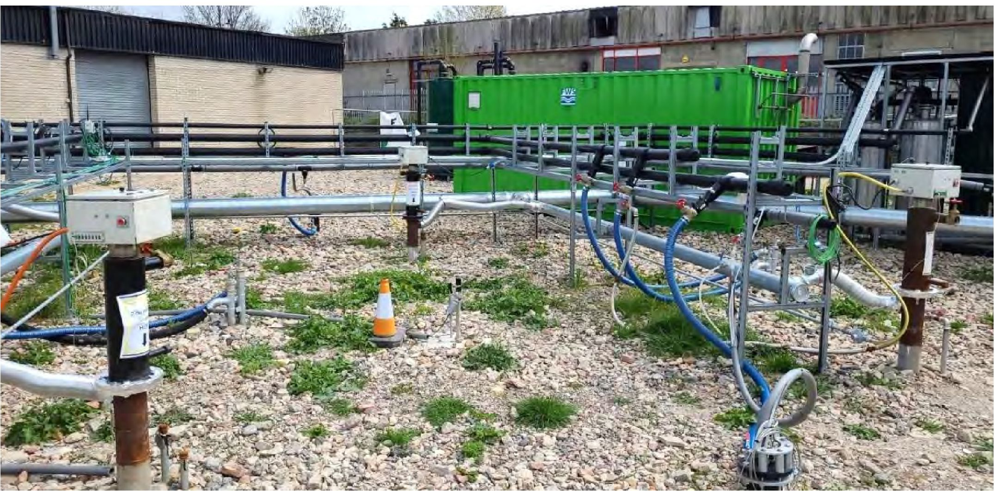
2. attēls. - ISTD uzstādīšana uz vietas.

Haemers Technologies izstrādātā in-situ Smart Burner™ tehnoloģija uzsilda piesārņoto augsni, izmantojot termiskās desorbcijas procesu, neveicot rakšanas darbus. Precīzāk, sanējamajā augsnē tiek ievietotas tērauda caurules. Caurulēs cirkulē viedo degļu radītās karstās gāzes, lai nodotu siltumu augsnei. Tas izraisa piesārņotāju iztvaikošanu, kad tiek sasniegta to vārīšanās temperatūra. Izdalītie tvaiki pēc tam tiek izvadīti caur perforētām tērauda caurulēm, ko sauc par tvaika caurulēm. Pēc tam šie reģenerētie tvaiki tiek apstrādāti tvaiku attīrīšanas iekārtā (VTU).
Šis ISTD projekts 3875 m³ (7000 tonnu) tika apstrādāts ar 16 propāna gāzes Smart Burners™, izmantojot attālinātu liesmu tehnoloģiju (attīrīšana no 9 līdz 29 m zzl) un nelielu partnera pārvaldītu VTU.
Attālinātu liesmu (RF) tehnoloģiju izmanto, ja attīrāmā piesārņojuma līmenis ir zemāks par grunts līmeni. Lai attīrīšanas laikā samazinātu siltuma zudumus un degvielas sadegšanu, liesma tiek novadīta tieši uz attiecīgo augsnes līmeni. Degšanas kamera, vieta, kur rodas liesma, ir ievietota sildīšanas caurulēs vajadzīgajā dziļumā un izgatavota no ugunsizturīgas sastāvdaļas, lai izturētu liesmas karstumu.
Zemāk dotajos attēlos ir parādīti attālinātu liesmu tehnoloģijas principi un dažādie elementi.

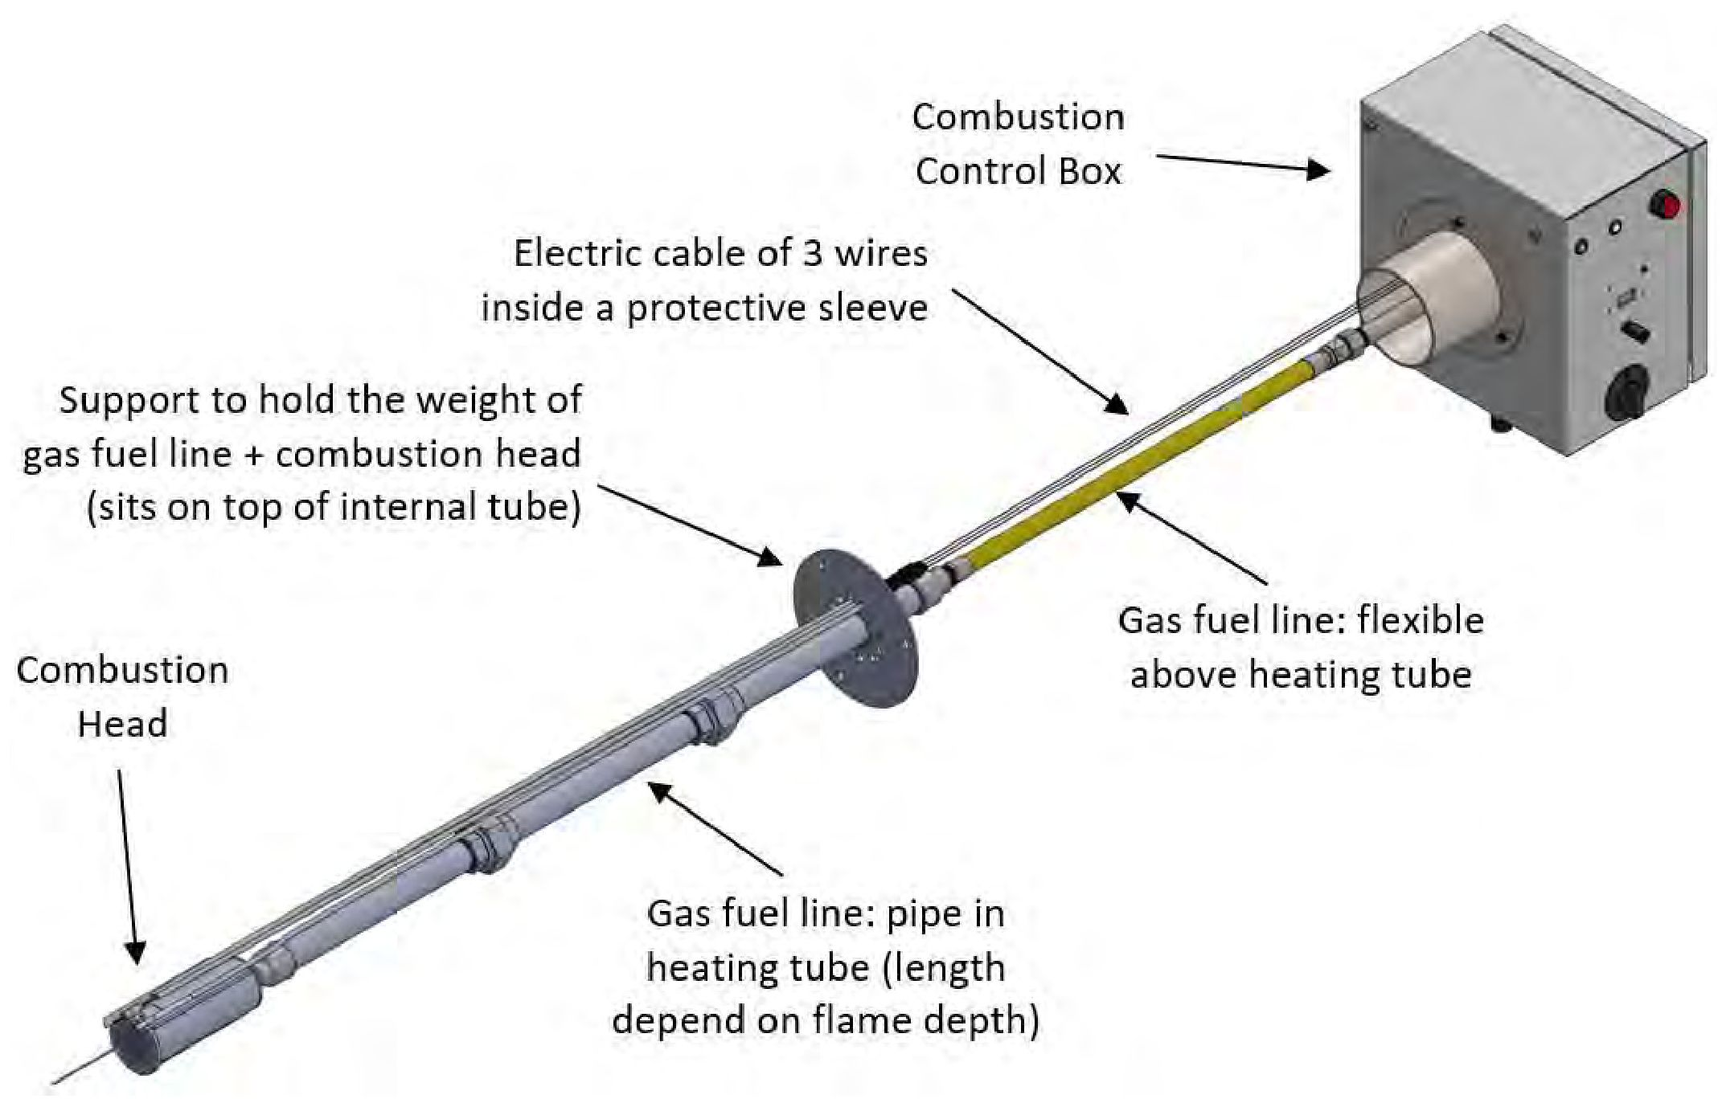
Degšanas vadības kārba
Elektrība kabelis ar 3 vadiem aizsargapvalkā
Balsts, kas notur gāzes degvielas padeves caurules + sadedzināšanas galviņas svaru (atrodas uz iekšējās caurules augšdaļas)
Sadegšanas galva
Gāzes degvielas padeves līnija: caurule sildīšanas caurulē (garums atkarīgs no liesmas dziļuma)
Gāzes degvielas padeves līnija: elastīga virs sildīšanas caurules
3. attēls. - Attālinātās liesmas tehnoloģija.

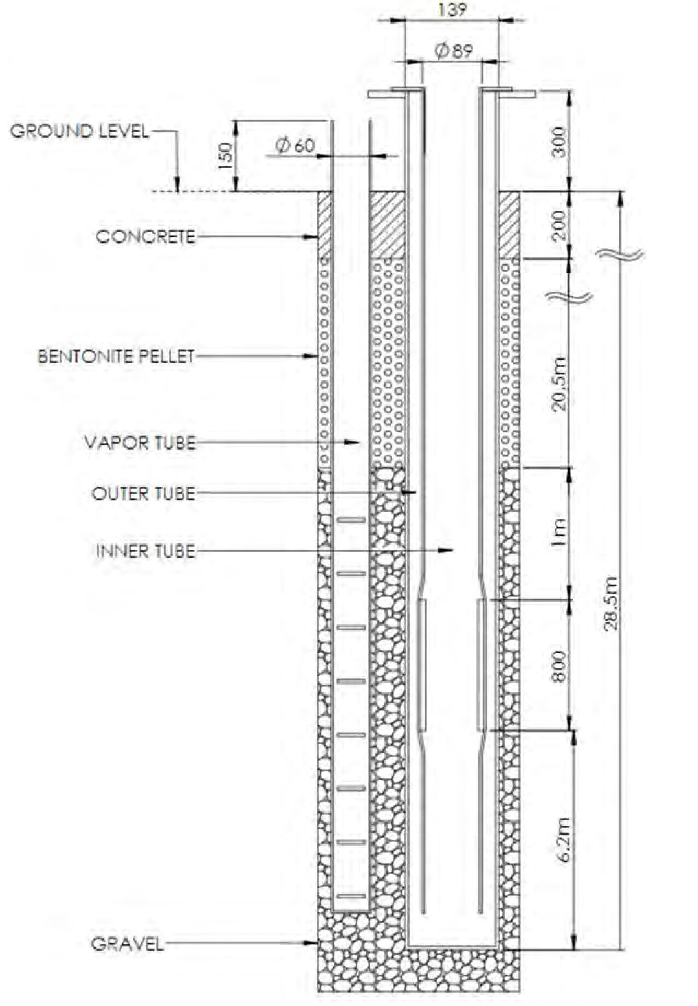
GRUNTS LĪMENIS
BETONS
BENTONĪTA GRANULA
TVAIKA CAURULE
ĀRĒJĀ CAURULE
IEKŠĒJĀ CAURULE
6,2 m
28,5 m
1 m
20,5 m
GRANTS
4. attēls. - Cauruļu izvietojums.

Objektā attālums staro urbumiem bija 5 metri. Partija tika sadalīta divās atsevišķās zonās: viena ar 3 liesmas urbumiem, kas atrodas 9 m zem grunts līmeņa (zzl), un otra ar 13 liesmas urbumiem 21,5 m zzl (kā parādīts zemāk redzamajā attēlā).

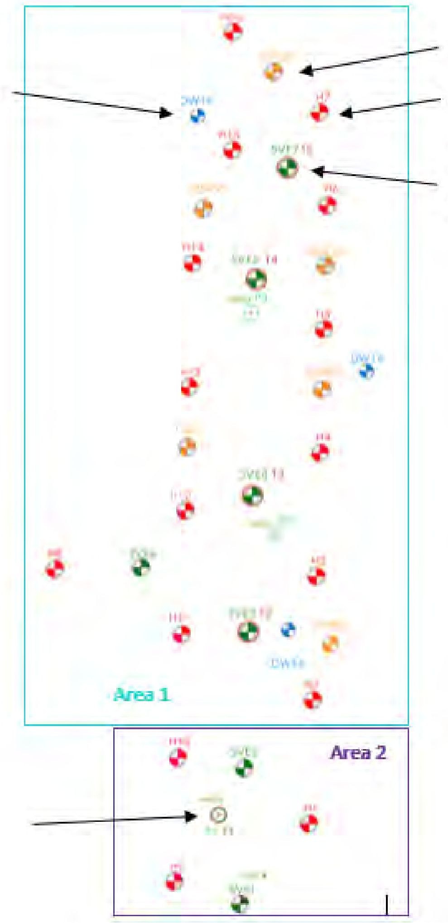
Tvaika iesūknēšanas urbums
Termiskās sildīšanas urbums
1 augsnes tvaiku ekstrakcijas urbums
+
1 augsnes temperatūras uzraudzības urbums
Gruntsūdens līmeņa ekstrakcija
Temperatūras uzraudzības urbums
2. zona
1. zona

5. attēls. - Atsevišķas 2. partijas zonas sildīšanas dziļuma atšķirību dēļ.

4.3. Notekūdeņu pēcattīrīšana
Notekūdeņu pēcattīrīšana nebija nepieciešama, jo šīs attīrīšanas laikā termiskās attīrīšanas komanda ekstrahēja tikai sadegšanas gāzi, bet ne piesārņoto gāzi. Piesārņotos tvaikus ekstrahēja partneris un apstrādāja ar tvaiku attīrīšanas iekārtu.
4.4. Ūdens pēcattīrīšana
Gruntsūdens līmeņa dziļums dabiski svārstījās no 25 m līdz 30 m zzl. Partneris bija atbildīgs par tās uzturēšanu dziļāk par 29 m zzl, izsūknējot ūdeni no vairākiem urbumiem, lai izvairītos no apsildes urbumu iegremdēšanas un tādējādi arī pagarinātu attīrīšanas ilgumu. Daži sūkņu urbumi pēc 40 dienu ilgas karsēšanas vairs nedarbojās, jo ūdens temperatūra tajos un/vai augsnē ap tiem bija virs 90°C, kas izraisīja sūkņa atteici. Tas izraisīja periodisku gruntsūdens līmeņa paaugstināšanos līdz 26,8 m zzl partijas apgabalā, kas atrodas starp 4. un 16. sildāmo urbumu, kā rezultātā pagarinājās attīrīšanas laiks.
4.5. Kontroles parametri
Tika ierīkoti pieci augsnes temperatūras uzraudzības urbumi, lai nepārtraukti veiktu mērījumus šādos dziļumos:
- Uzraudzības urbumā T1 termoelementi bija izvietoti šādā dziļumā: 4 m, 8 m, 9 m, 18 m un 27 m
- Uzraudzības urbumos T2, T3, T4 un T5 termoelementi bija izvietoti šādos dziļumos: 15 m, 20,5 m, 21,5 m, 24 m un 27 m.
Termoelementus iestrādāja augsnē 4 m un 15 m dziļumā zzl, lai uzraudzītu temperatūru šādos dziļumos, tādējādi nodrošinot, ka temperatūra nepaaugstinās pietiekami, lai dažās objekta vietās iztvaicētu dzīvsudrabu.
Katrā sildīšanas urbumā gar iekšējās caurules ārpusi tika izvietoti 4 termoelementi. Šie mērīšanas punkti ļāva termiskās attīrīšanas operatoram objektā pārbaudīt, vai saražotā enerģija ir pienācīgi sadalīta pa sildīšanas cauruli.
Lai pārvaldītu visus datus, kas saņemti no visiem iepriekšminētajiem termoelementiem, tika uzstādītas sešas datu vākšanas kārbas un mini dators (mini-PC).

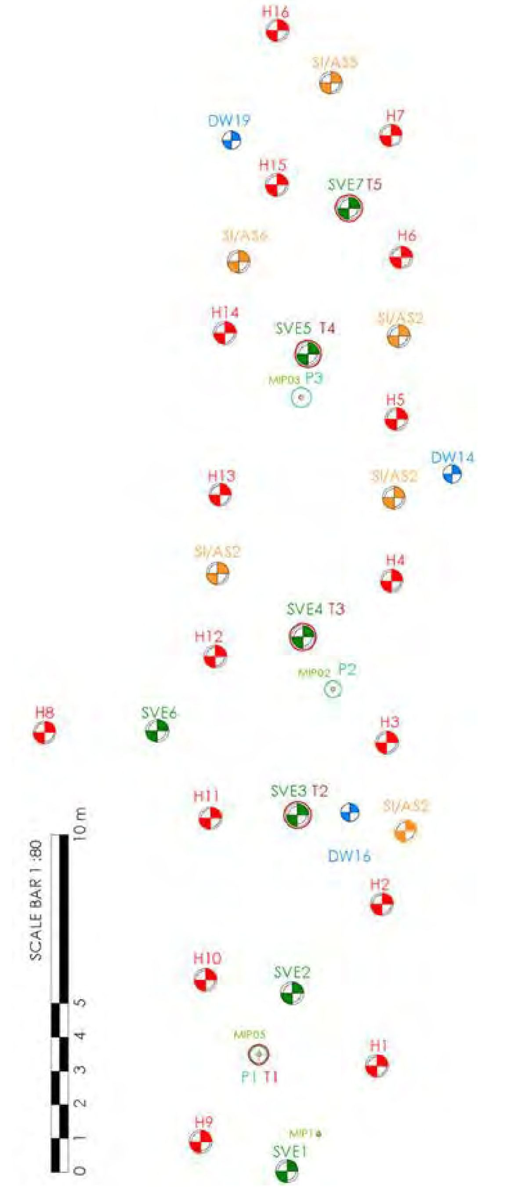
MĒROGA JOSLA 1:80
10 m
6. attēls. - Uzraudzības punkti.

5. Rezultāti

5.1. Atdalīšanas pakāpe
Atdalīšanas ātrums kā tāds nav noteikts, jo projekta mērķis bija uzlabot Ecologia tehnoloģijas efektivitāti. Termiskās attīrīšanas komanda tieši nesavāca un neapstrādāja piesārņotos tvaikus. Tomēr tika noteikta un uzraudzīta mērķa temperatūra.
Visos urbumos visos dziļumos tika sasniegta temperatūra no 76°C līdz 90°C. Sākotnēji plānotais attīrīšanas laiks tika pārsniegts par 36 dienām, tāpēc reālais kopējais attīrīšanas ilgums bija 146 dienas, nevis 110 dienas. Tāpēc arī propāna patēriņš tika pārsniegts par 19,5%.

7. Papildu informācija

7.1. Gūtā atziņa
Attīrīšanas un apkopes laikā tika konstatēts, ka pretestības aizdedzes ierīces stiprinājums pie sadegšanas galvas ir mehāniski neizturīgāks nekā paredzēts, un to var salauzt, mazliet uzspiežot uz tās gala.
Tika izpētīts un pielietots jauna sildīšanas galvas piestiprināšanas metode pie 1 collas gāzes caurules, lai nodrošinātu lielāku šīs attālinātās liesmas tehnoloģijas daļas izturību.
7.2. Papildu informācija
1) Augsnes temperatūra
Augsnes temperatūra tika novērota 5 aukstuma punktos (sk. 6. attēlu) 5 dažādos katra urbuma dziļumos. Gandrīz visos dziļumos visos aukstuma punktos tika sasniegta 90°C mērķa temperatūra, kā redzams abos zemāk attēlotajos grafiku piemēros.

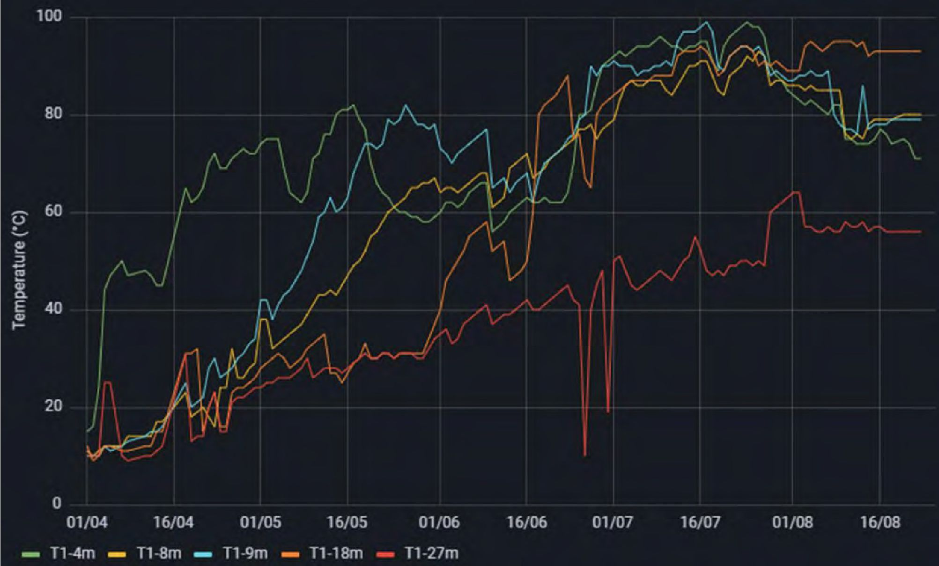
Temperatūra (°C)
T1-4 m
T1-8 m
T1-9 m
T1-18 m
T1-27 m
7. attēls. - Temperatūras izmaiņas aukstajā punktā T1.

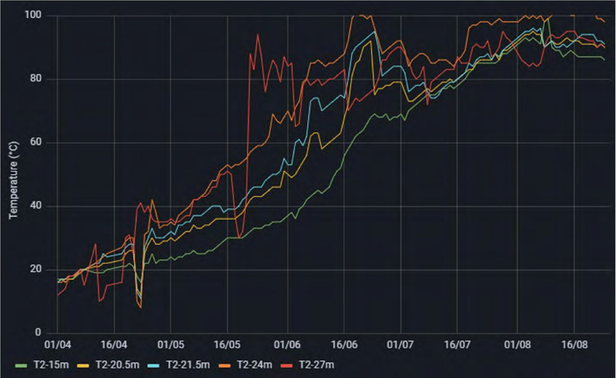
Temperatūra (°C)
T2-15 m
T2-20,5 m
T2-21,5 m
T2-24 m
T2-27 m
8. attēls. - Temperatūras izmaiņas aukstajā punktā T2.

2) Emisiju kontrole:
Lai kontrolētu apkārtējā gaisā izplūstošās emisijas, pie izplūdes ventilatora skursteņa divas reizes dienā manuāli tika kontrolēti dažādi parametri ((O₂, CO₂, CO), pārliecinoties, ka šīs emisijas atbilst vietējām normām. CO emisijas attīrīšanas laikā ir parādītas 10. attēlā, un šīs vērtības reti pārsniedza ES dienas emisiju robežvērtību 50 ppm.

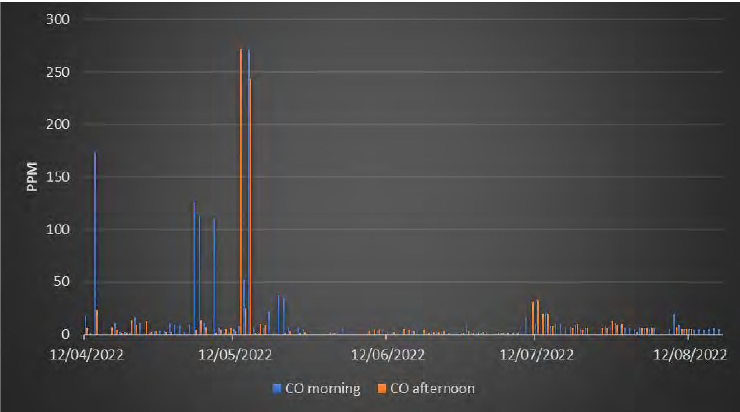
PPM
CO rīts
CO pēcpusdiena
9. attēls. - Sadegšanas rezultātā visos apsildes urbumos pie skursteņa radītās CO emisijas.

Terminu vārdnīca

Termins (alfabētiskā secībā) | Definīcija
ISTD | Termiskā desorbcija in-situ

1. Kontaktinformācija – GADĪJUMA IZPĒTE: Termiskā desorbcija in situ Nr. 15

1.1. Vārds un uzvārds | Žans Rouns (Jean Rhone)
1.2. Valsts/jurisdikcija | Beļģija
1.3. Organizācija | Haemers Technologies
1.4. Amats | Projektu vadītāja
1.5. Pienākumi | Darbība
1.6. E-pasta adrese | jean.rhone@haemers-tech.com
1.7. Tālruņa numurs | +32 2 219 13 42

2. Informācija par objektu

2.1. Objekta vēsture
Objekts atrodas Rue Philip Lebon Saint-Nazaire pilsētā, Francijā. Mūsdienās tas atrodas pilsētas centrā, un to ieskauj dzīvokļi. Agrāk tā bija gāzes rūpnīca.
Iepriekšējos gados šajā vietā atradās lielveikals un autostāvvieta. Sanācijas projekts bija daļa no SONADEV iniciētā projekta "Restructuration de l'Ilot Lebon project". Piesārņojums galvenokārt ir PAO, naftalīns, TPH un BTEX. Tika piesārņots arī gruntsūdens līmenis.

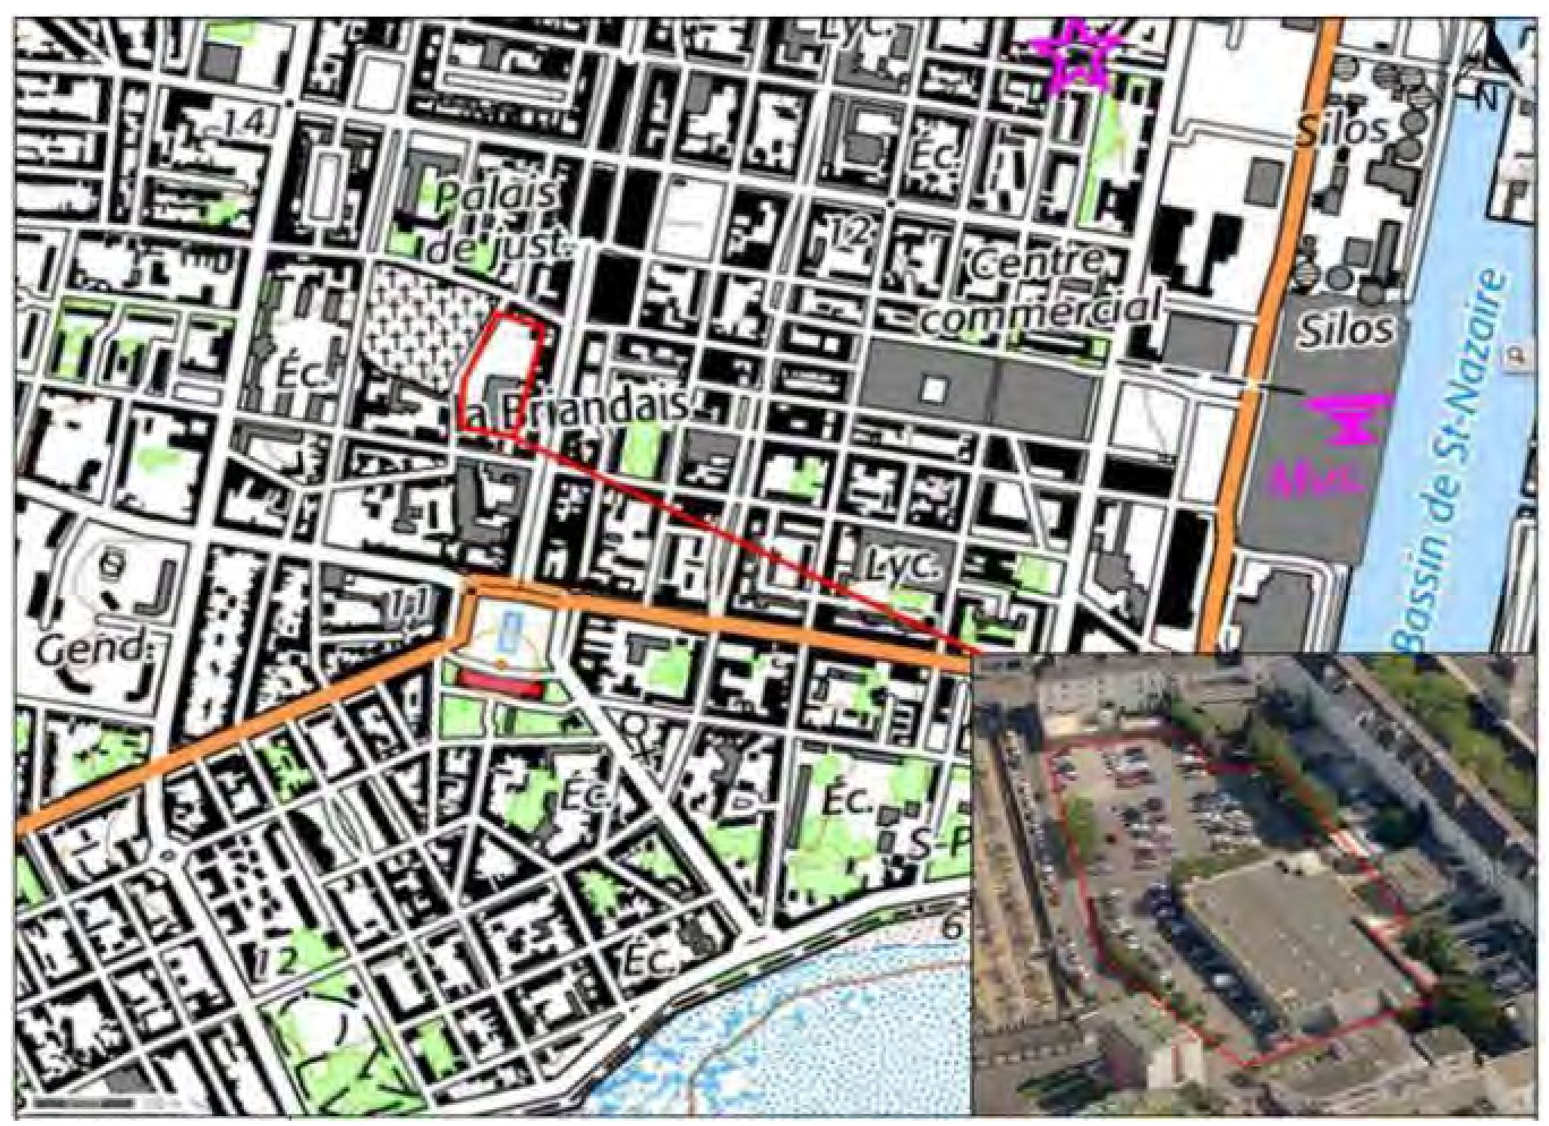
1. attēls. - Objekta atrašanās vieta.

2.3. Problemātiskie piesārņotāji
Identificētā vidējā piesārņotāju koncentrācija bija šāda:
- TPO: 33,000 mg/kg DM
- BTEX: 20 mg/kg DM
- PAO: 12,000 mg/kg DM
2.4. Tiesiskais regulējums
Pēc attīrīšanas ir noteikti šādi piesārņojošo vielu koncentrācijas ierobežojumi:
- PAO: 500 mg/kg DM
- Naftalīns: 12 mg/kg DM
- TPO: 2,250 mg/kg DM
- BTEX: 1,6 mg/kg DM

4. Pilna mēroga pielietojums

4.1. Galvenā attīrīšanas iekārta
Haemers Technologies izstrādātā ex-situ Smart Burner™ tehnoloģija, kas pēc izrakšanas silda piesārņoto augsni, izmantojot termiskās desorbcijas procesu. Precīzāk sakot, tiek izveidota augsnes kaudze, kurā ievietotas tērauda caurules, lai veiktu sanāciju. Smart Burner radītās karstās gāzes cirkulē caurulēs, pārnesot siltumu uz augsni. Tas izraisa piesārņotāju iztvaikošanu, kad tiek sasniegta to vārīšanās temperatūra. Izdalītie tvaiki tiek izvadīti caur perforētām tērauda caurulēm, ko sauc par tvaika caurulēm, ap kurām ir grants, kas darbojas kā drenāžas līdzeklis, novēršot cauruļu perforāciju aizsērēšanu (ar smalkajām daļiņām, dūņām utt.). Šie reģenerētie tvaiki tiek atkārtoti iesūknēti (atkārtotas sadegšanas režīms) liesmā, ko rada Smart Burners™, lai sadedzinātu ogļūdeņražus, kas samazina degvielas patēriņu un oksidē piesārņojošās vielas.
Šajā gadījumā tika izveidotas divas standarta kaudzes ar atkārtotas degšanas režīmu (sk. zemāk doto tabulu), katrā no tiem izmantojot 75 Smart Burners™. Attīrīšanas mērķa temperatūra tika noteikta 250°C.
Kaudzes Nr. | Garums (m) | Attālums starp apkures caurulēm (m) | Platums (m) | Augstums (m) | Tilpums (m³) | Kravnesība (tonnas)
1 | 14 | 1,5 | 45 | 3,2 | 1,500 | 2,880
2 | 14 | 1,5 | 60 | 3,2 | 2,000 | 3,840
1. tabula. - Abu kaudžu raksturojums.

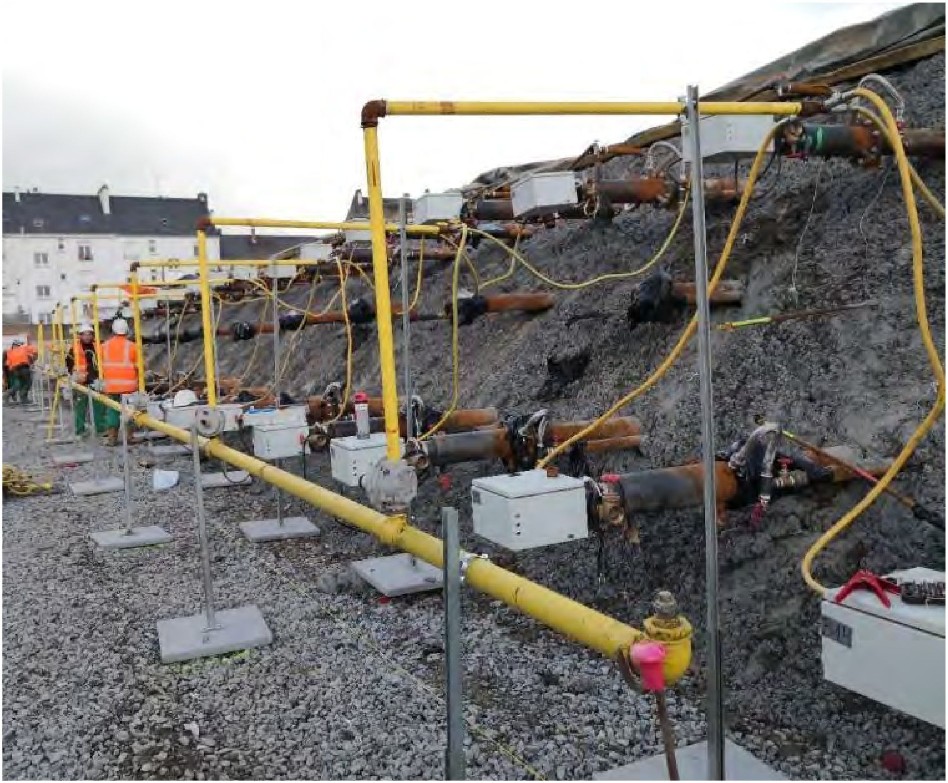
2. attēls. - Gāzes tīkls un degļu sadalījums.

4.5. Kontroles parametri
Tika uzstādītas savienotas uzraudzības kārbas, lai attīrīšanas un dzesēšanas fāzē dažādos kaudzes punktos uzraudzītu augsnes temperatūru. Tas ļāva termiskās attīrīšanas komandai rūpīgi sekot līdzi augsnes karstuma profila attīstībai.
1. kaudzei 4 dažādi uzraudzības punkti 3 dažādos augstumos, kopā 36 termoelementi, bet 2. kaudzei bija 45 dažādi termoelementi.
Lai nodrošinātu labu attīrīšanas kvalitāti, katru dienu manuāli tika kontrolētas arī CO₂, CO and C_{x}H_{y} emisijas atmosfērā.

5. Rezultāti

5.1. Atdalīšanas pakāpe
Karstā parauga ņemšanas mērķis ir paņemt materiāla daļu, kuras tilpums ir pietiekami mazs, lai to varētu viegli pārvadāt, bet pietiekami reprezentatīvs, lai analīze varētu parādīt visu to materiālu īpašības, no kuriem paraugs ir ņemts.
Ar paraugu jārīkojas tā, lai pārvadāšanas laikā nemainītos tā sastāvs, un jāveic visi piesardzības pasākumi, lai nepieļautu piesārņošanu vai parauga sastāva izmaiņas, ko izraisījusi temperatūra vai neatbilstošas manipulācijas.
Lai pārliecinātos, ka attīrīšanas mērķi ir sasniegti, pirms attīrīšanas apturēšanas vispirms tiek ņemti iekšējie karstie paraugi, pēc tam tiek ņemti ārējie paraugi un veikta apstiprināšana.
Lai pārbaudītu, vai ir sasniegti sanācijas mērķi, pēc attīrīšanas no 1. kaudzes tika ņemti 18 paraugi, bet no 2. kaudzes - 20 paraugi.
Visu paraugu rādītāji bija zemāki par 1. kaudzes sanācijas mērķiem. Atlikusī 1. kaudzes koncentrācija bija:
- TPO: 320 mg/kg DM
- PAO: 146 mg/kg DM
- BTEX: zemāka par atklāšanas līmeni
Arī 2. kaudze bija apmierinoša, un visu paraugu rādītāji bija zemāki par mērķa normām:
- TPO: 56 mg/kg DM
- PAO: 35 mg/kg DM
- BTEX: zemāka par atklāšanas līmeni
Atdalīšanas ātrums pārsniedza 99%

7. Papildu informācija

7.2. Papildu informācija
1) Augsnes temperatūra pa augstumiem
Pirmās kaudzes gadījumā temperatūras tika novērotas kaudzes augšpusē, vidū un apakšpusē vertikālā šķērsgriezumā. Pēc 8 dienu ilgas attīrīšanas lielākā daļa temperatūras bija sasniegušas plato 100°C. 100°C temperatūrā lielākā daļa termoelementu darbojās aptuveni 30 dienas. Tomēr temperatūra kaudzes aizmugurējā daļā paaugstinājās lēnāk nekā pārējā daļā. Attīrīšanas beigās tikai divos gadījumos kaudzes apakšdaļā temperatūra sasniedza mērķa vērtību. Tomēr visas vērtības pārsniedza 100°C robežu. Kaudzes vidū kopējā augsnes temperatūra aukstuma punktos pārsniedza 100°C, un vairākas temperatūras sasniedza 250°C mērķi, bet maksimālā temperatūra bija 365°C.

Kaudzes augšdaļā attīrīšanas beigās visas temperatūras pārsniedza 100°C.

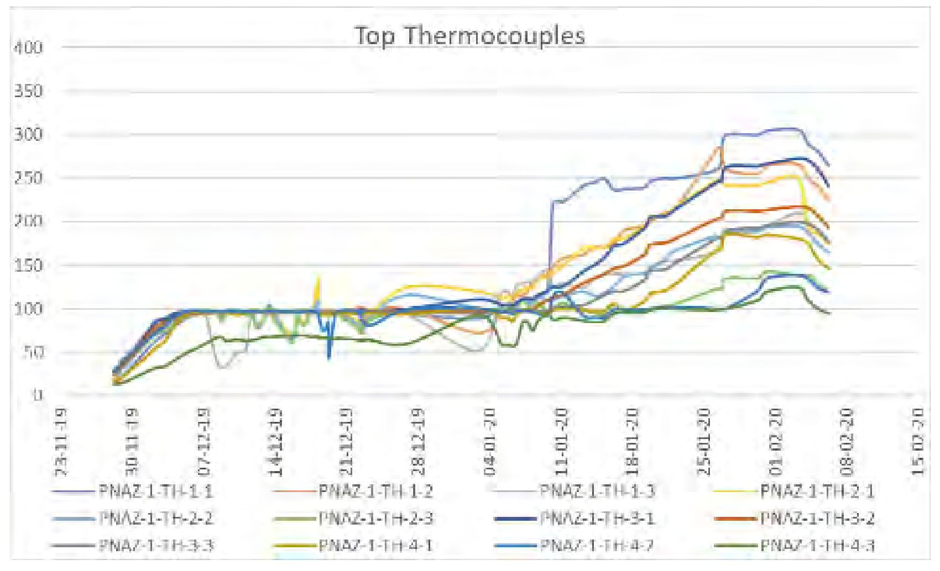
Augšējie termoelementi
3. attēls. - Augšējās daļas temperatūras attīstība 1. kaudzē.

2. kaudzes gadījumā temperatūra kaudzes priekšpusē paaugstinājās ātrāk nekā apakšdaļā un centrā, bet attīrīšanas beigās temperatūra lielākajā daļā kaudžu pārsniedza 100°C.

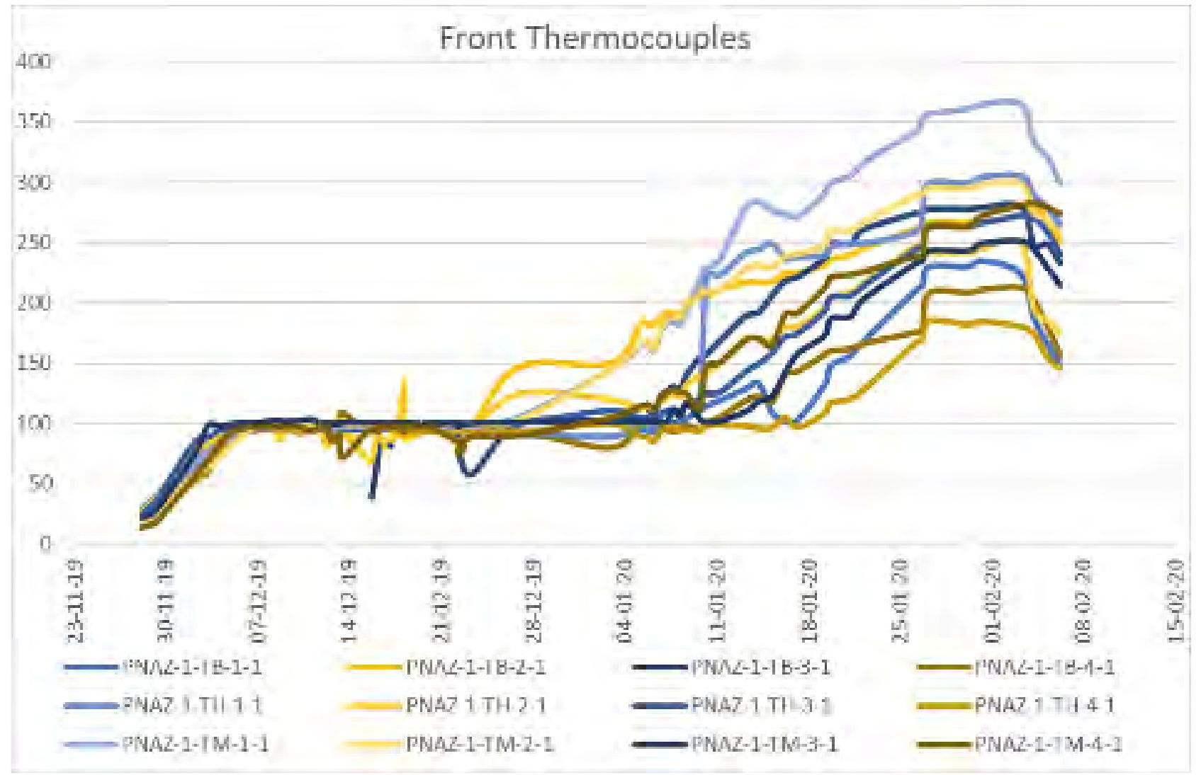
Priekšējie termoelementi
4. attēls. - Priekšējās temperatūras attīstība, 2. kaudze.

Abas attīrīšanas ilga aptuveni vienādu laiku (68-69 dienas).

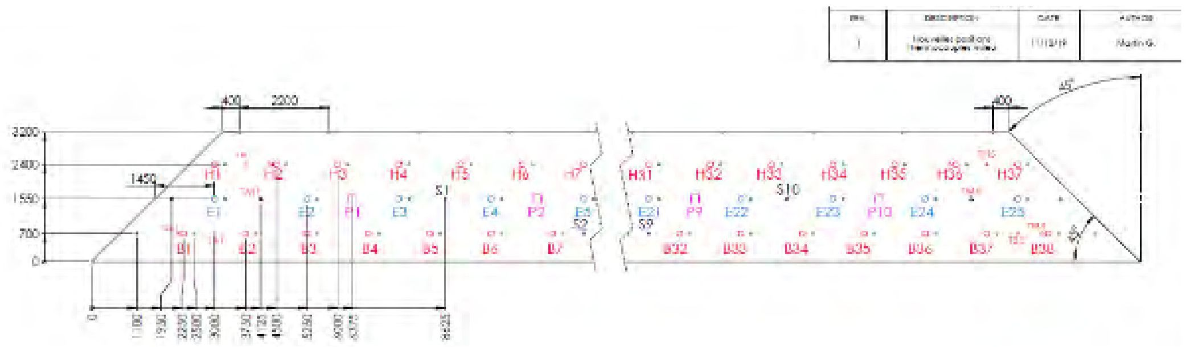
5. attēls. - Uzraudzības punktu pārskats.

2) Spiediena uzraudzība:
Attīrīšanas laikā ir būtiski kontrolēt un sekot līdzi augsnes spiedienam. Šīs uzraudzības mērķis ir uzturēt negatīvu relatīvo spiedienu augsnē (P<P_{atm}), lai tādējādi attīrīšanas laikā novērstu piesārņojošās emisijas. Pastāvīgais vakuums, kas tiek radīts augsnē, arī uzlabo attīrīšanu. 2. kaudzes stāvoklis salīdzinājumā ar 1. kaudzi attiecīgās attīrīšanas laikā bija daudz labāks.

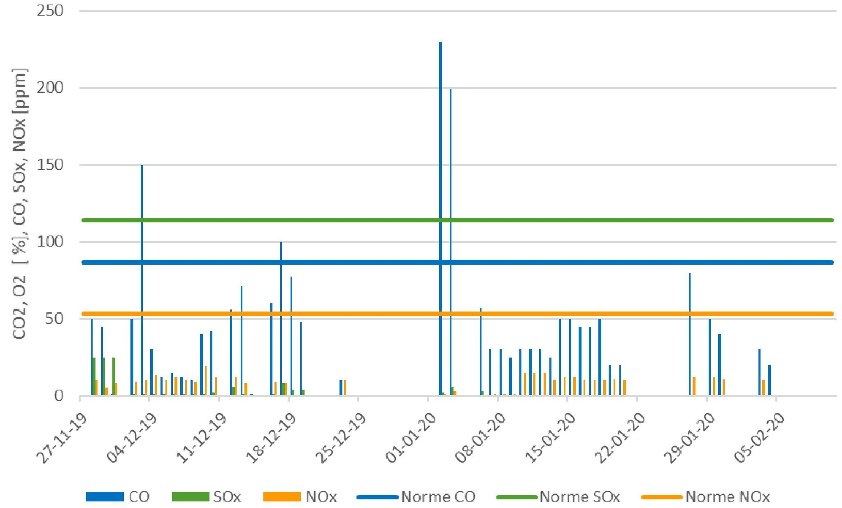
СО2,О2 [%], CO, SOx, NOx[ppm]
CO
SOx
NOx
CO norma
Sox norma
Nox norma
6. attēls. - 1. kaudzes emisija pie dūmeņa.

3) Emisiju kontrole:
Dažādus parametrus (O₂, CO₂, CO, SO₂, NOx) pie ventilācijas izplūdes atveres manuāli kontrolēja ar gāzes analizatoru (MRU Vario +), lai kontrolētu apkārtējā gaisā esošās emisijas, nodrošinot, ka šīs emisijas atbilst vietējiem emisiju standartiem.
Attiecībā uz 1. kaudzi lielāko daļu laika emisijas bija zemākas par normām, izņemot CO emisijas divos precīzos gadījumos 2019. gada 3. decembrī un 2020. gada janvāra sākumā. Pirmais no abiem gadījumiem tika atrisināts tajā pašā dienā, un iekārta tika noregulēta līdz normāliem apstākļiem. Otrais iemesls, iespējams, radās saistībā ar darbaspēka trūkumu svētku laikā 2019. gada decembra beigās. 2021. gada pirmajā nedēļā CO emisijas atkal atbilda standartiem.
2020. gada 8. decembrī viens no 2. kaudzes ventilatoriem apstājās, un nedarbojās arī rezerves ventilators. Divi atlikušie ventilatori tika ieslēgti tā, lai novadītu visas kaudzes izplūdes gāzes. Šajā gadījumā iekārta darbojās tikai ar diviem ventilatoriem, līdz tika uzstādīti divi citi ventilatori un veikta regulēšana. Šis starpgadījums ir pamanāms, pateicoties CO un CxHy emisiju maksimumālajiem rādītājiem.

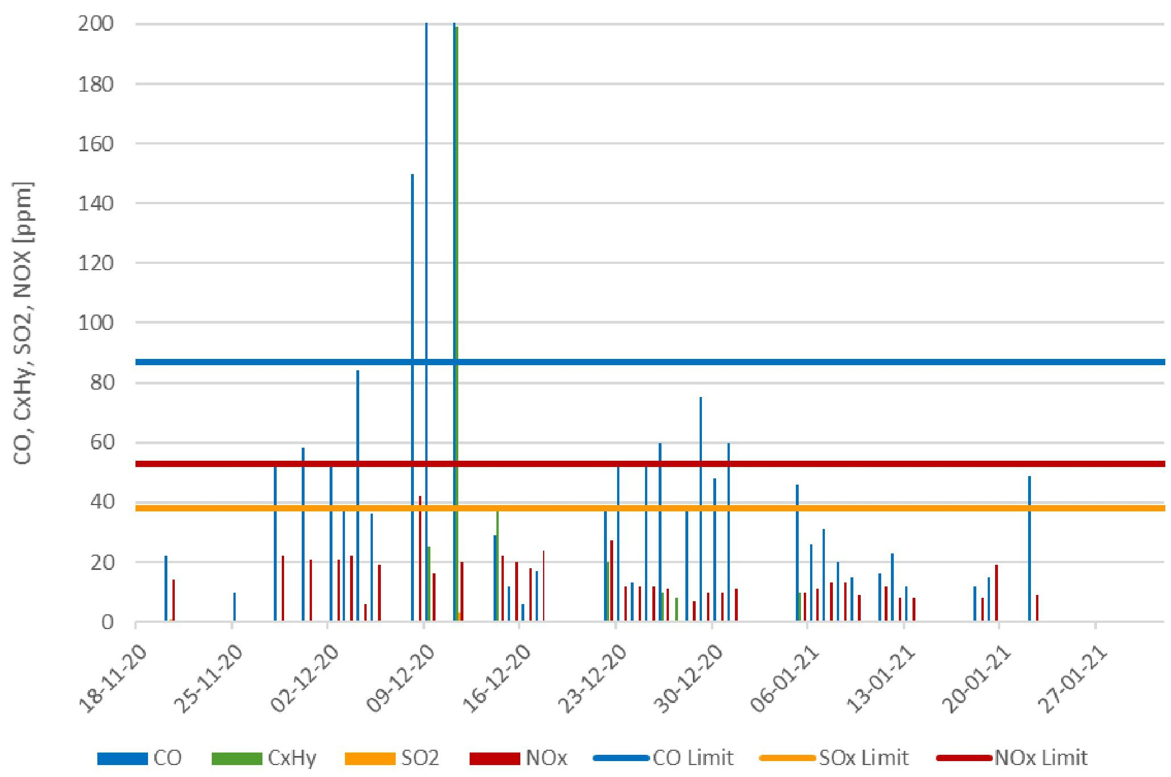
СО, СхНу, SO2, NOX [ppm]
CO
CxHy
SO2
NOx
CO ierobežojums
NOx ierobežojums
SOx ierobežojums

7. attēls. - 2. kaudzes emisijas pie dūmeņa.

7.4. Papildu piezīmes
Abām kaudzēm temperatūras paaugstināšanās līdz 100°C ilga aptuveni 10 dienas. Tomēr GAC klātbūtnes dēļ 100°C plato bija grūti pārvarams. Šis posms var ilgt līdz 35 dienām. Tā kā objekts darbojās starp dzīvokļiem, bija svarīgi, lai partija būtu zem spiediena un tādējādi netiktu satraukti iedzīvotāji

1. Kontaktinformācija – GADĪJUMA IZPĒTE: Termiskā desorbcija in situ Nr. 16

1.1. Vārds un uzvārds | Lea Dekoininka (Léa Deceuninck)
1.2. Valsts/jurisdikcija | Beļģija
1.3. Organizācija | Haemers Technologies
1.4. Amats | Projektu vadītāja
1.5. Pienākumi | Darbība
1.6. E-pasta adrese | lea.deceuninck@haemers-tech.com
1.7. Tālruņa numurs | +32 2 219 13 42

2. Informācija par objektu

2.1. Objekta vēsture
Projekts atrodas Beļģijā, precīzāk, Karenjonā, dzīvojamās mājas priekšā. Teritorija ir piesārņota, tā iemels ir noplūde no eļļas tvertnes, ko izmantoja mājas apsildīšanai. Ogļūdeņražu noplūde galvenokārt ir skārusi dārzu, bet neliela platība ir skarta arī zem mājas. Turklāt piesārņotā zona atrodas netālu no divām kāpņu telpām un ierakta ūdensvada. Attīrītā platība ir 10 m². Arī pagrabā veikto attīrīšanas darbu laikā māja tika apdzīvota.
2.3. Problemātiskie piesārņotāji
Maksimālās piesārņojošo vielu (ogļūdeņražu) koncentrācijas ir detalizēti norādītas zemā norādītajā tabulā.

Piesārņotāji | Vidējā koncentrācija Augsnē | Maksimālā koncentrācija augsnē | Attīrīšanas mērķa vērtība
 | mg/kg sausas augsnes | mg/kg sausas augsnes | mg/kg sausas augsnes
Frakcija C5-C8 | 45 | 54 | 4,8
Frakcija C8-C10 | 480 | 770 | 16,8
Frakcija C10-C12 | 990 | 1600 | 60
Frakcija C12-C16 | 2000 | 4800 | 60
Frakcija C16-C21 | 2000 | 5500 | 520
Frakcija C21-C35 | 1100 | 3100 | 520
1. tabula. - Maksimālās piesārņojošo vielu koncentrācijas.

2.4. Tiesiskais regulējums
Tika noteikts, ka smagajiem ogļūdeņražiem jāsasniedz sausas augsnes līmenis 520 mg/kg, bet vieglajiem ogļūdeņražiem - 20 mg/kg.

4. Pilna mēroga pielietojums

4.1. Galvenā attīrīšanas iekārta
Haemers Technologies izstrādātā in-situ Smart Burner™ tehnoloģija nodrošina piesārņotas augsnes karsēšanu, izmantojot termiskās desorbcijas procesu un neveicot rakšanas darbus. Precīzāk, sanējamajā augsnē tiek ievietotas tērauda caurules. Smart Burner radītās karstās gāzes cirkulē caurulēs, pārnesot siltumu uz augsni. Tas izraisa piesārņotāju iztvaikošanu, kad tiek sasniegta to vārīšanās temperatūra. Izdalītie tvaiki tiek izvadīti caur perforētām tērauda caurulēm, ko sauc par tvaika caurulēm, ap kurām ir grants, kas darbojas kā drenāžas līdzeklis, novēršot cauruļu perforāciju aizsērēšanu (ar smalkajām daļiņām, dūņām utt.). Šie reģenerētie tvaiki pēc tam tiek apstrādāti tvaiku attīrīšanas iekārtā (VTU) vai atkārtoti ievadīti (atkārtotas sadegšanas režīms) liesmā, ko ģenerē Smart Burners™ (ogļūdeņražu piesārņojuma gadījumā).
40 m³ (60 tonnu) partija tika apstrādāta ar 6 dabasgāzes Smart Burners™ degļiem atkārtotas dedzināšanas režīmā, lai oksidētu ogļūdeņražus, kas arī ļāva termiskās attīrīšanas komandai samazināt attīrīšanai nepieciešamās degvielas patēriņu. Mērķa temperatūra attīrīšanai tika noteikta 220°C, un šīs temperatūras sasniegšanai un augsnes attīrīšanai bija nepieciešamas aptuveni 60 dienas.

4.3. Notekūdeņu pēcattīrīšana
Notekūdeņu pēcattīrīšana tika veikta, izmantojot atkārtotas sadedzināšanas tehnoloģiju. Tvaiki no augsnes tiek ekstrahēti pa tvaika caurulēm. Negatīvu spiedienu caurulēs rada ventilatori, un tvaiki (ūdens un ogļūdeņraži) izplūst caur tvaika caurulēm. Tvaiki un gāzes tiek tieši ievadītas atpakaļ degļos, kur tās tiek pakļautas dažādiem noārdīšanās mehānismiem: hidrolīzei, daļējai un pilnīgai oksidācijai.
Galvenais mehānisms, kas sagaidāms no attīrīšanas pēc reģenerācijas, ir pilnīga oksidācija degļos. Pēc tam sadegšanas produkti tiek atdalīti un novadīti uz dūmeni.

4.5. Kontroles parametri
Lai uzraudzītu sešu degļu temperatūru, tika uzstādīta uzraudzības kārba. Apstrādātajā teritorijā tika izvietoti četri augsnes temperatūras punkti ar mērījumiem 4 un 6 m dziļumā zem zemes līmeņa. Tika veikts arī viens augsnes spiediena mērījums (alā). Ir svarīgi pārbaudīt vakuumu augsnē, lai pārliecinātos, ka visi tvaiki ir iesūknēti tvaiku kontūrā.

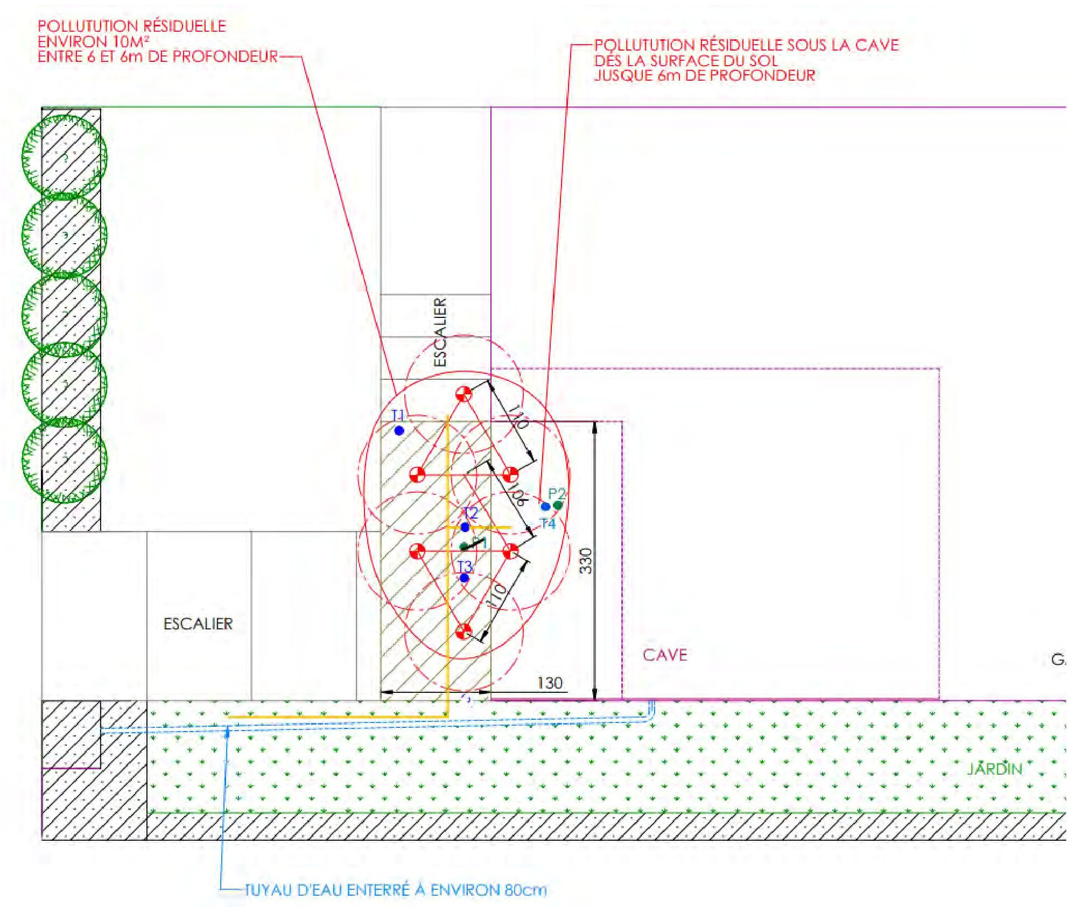
ATLIKUSĪ PIESĀRŅOJUMA ZONA
APTUVENI 10M²
STARP 0 UN 6m DZIĻUMĀ
ATLIKUSĪ PIESĀRŅOJUMA ZONA PAGRABA APAKŠĀ
NO ZEMES VIRSMAS
LĪDZ 6m DZIĻUMAM
KĀPNES
KĀPNES
PAGRABS
DĀRZS
AP 80cm DZIĻUMĀ IERAKTA ŪDENS CAURULE
1. attēls. - Uzraudzības punkta un objekta pārskats.

Dažādi parametri (O₂, CO₂, CO, T°, C_{x}H_{y}) dažādos punktos tika uzraudzīti manuāli, izmantojot gāzes analizatoru (MRU Optima 7 un VarioPlus).

5. Rezultāti

5.1. Atdalīšanas pakāpe
Šie paraugi ir vistuvāk pašreizējam augsnes stāvoklim, jo tie tika ņemti vienu mēnesi vēlāk, pēc augsnes atdzišanas. Šie karstie paraugi tika ņemti aukstuma punktos. Tas atbilst vietai, kas attīrīšanas laikā ir vismazāk sakarsēta. Termiskās attīrīšanas komanda var secināt, ka, ja šie paraugi ir atbilstoši, objektā to vidējie rādītāji būs labāki.

Piesārņotāji | Konc. Augsnē | Attīrīšanas mērķa vērtība
 | mg/kg sausas augsnes | mg/kg sausas augsnes
Frakcija C5-C8 | 4 | 4,8
Frakcija C8-C10 | 2,1 | 16,8
Frakcija C10-C12 | < 2,5 | 60
Frakcija C12-C16 | < 15 | 60
Frakcija C16-C21 | < 15 | 520
Frakcija C21-C35 | 18 | 520
2. tabula. - Augsnes koncentrācija.

Rezultāti, kas iegūti 4 m dziļumā, ir zemāki par SGS laboratorijas noteikšanas līmeni, jo sildīšana bija efektīva. Augsne tika vienmērīgi uzkarsēta visā platībā. Ja piesārņotie tvaiki joprojām izplūstu no 6 m zonas, 4 m zonā būtu konstatētas augstākas vērtības, jo tvaiku koncentrācija paaugstinājās. C16-C21 (kas ir galvenās frakcijas, kas rada deklarēto sadzīves kurināmā izraisīto piesārņojumu) rezultāti 4 m dziļumā bija 35 reizes zemāki par mērķa vērtībām.

7. Papildu informācija

7.2. Papildu informācija
1) Augsnes temperatūra
Augsnes temperatūra tika novērota četros aukstuma punktos (sk. 2. attēlu). Temperatūras tika sadalītas 2 metru dziļumā un 4 metru dziļumā zem rakšanas līmeņa, kā parādīts nākamajos divos grafikos. Ne visur tika pilnībā sasniegts 200°C temperatūras mērķis, bet, neraugoties uz to, galīgās piesārņotāju koncentrācijas smagajiem ogļūdeņražiem bija 520 mg/kg sausas augsnes, bet vieglajiem ogļūdeņražiem - 20 mg/kg sausas augsnes.

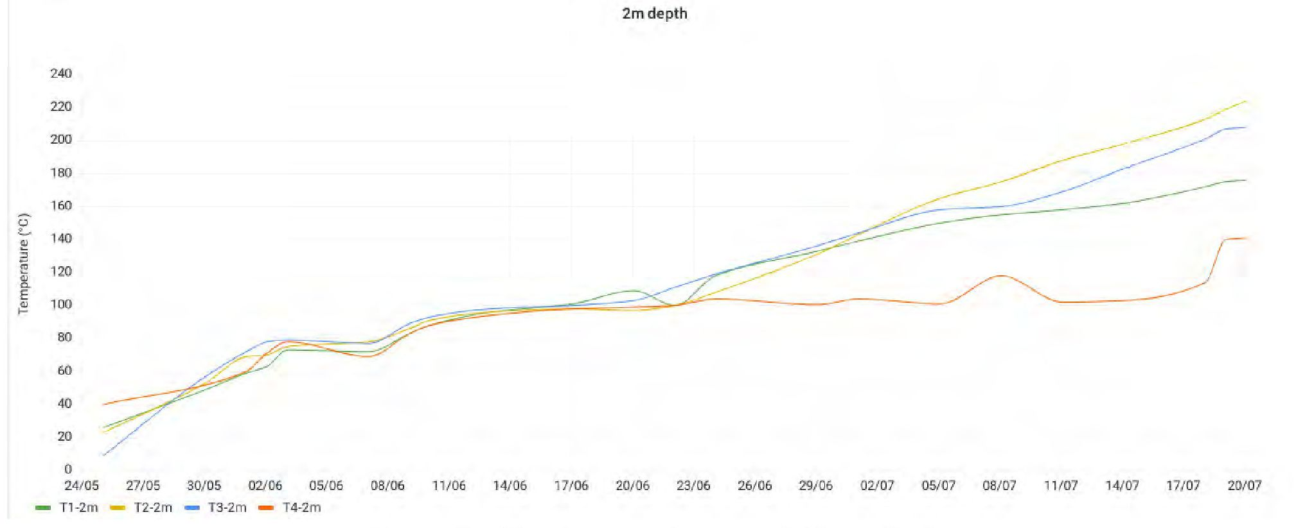
2 m dziļums
Temperatūra (°C)
T1-2 m
T2-2 m
T3-2 m
T4-2 m
2. attēls. - Augšējās daļas temperatūras attīstība 1. kaudzē.

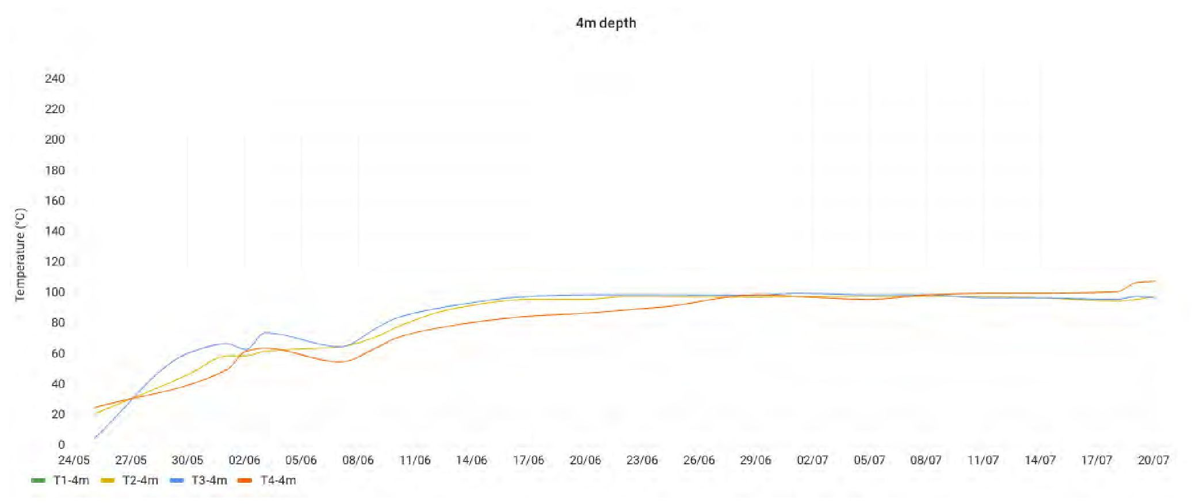
4m dziļums
Temperatūra (°C)
T1-4m
T2-4m
T3-4m
T4-4m
3. attēls. - Temperatūras izmaiņas 4 m augstumā katrai novērotajai atrašanās vietai.

2) Spiediena uzraudzība
Attīrīšanas laikā ir būtiski kontrolēt un sekot līdzi augsnes spiedienam. Šīs uzraudzības mērķis ir uzturēt negatīvu relatīvo spiedienu augsnē (P < P_{atm}), kas tādējādi attīrīšanas laikā novērsīs piesārņojošās emisijas. Augsnē radītais pastāvīgais vakuums arī uzlabo sanācijas kvalitāti. Šajā projektā tika uzstādīti divi spiediena urbumi (P1, P2), bet tikai vienu no tiem varēja izmantot un katru dienu mērīt manuāli. Mēs varējām pārliecināties, ka mājā piesārņojošā emisija nav iespējama.

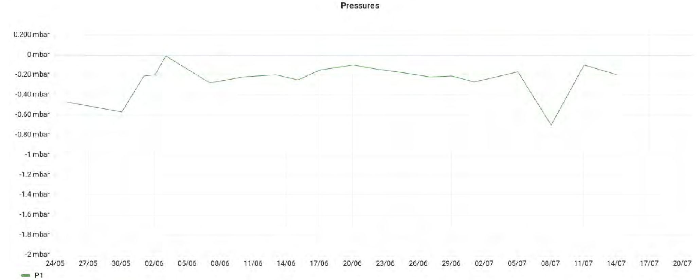
P1
Spiediens
0,200 mbar

0 mbar

-0,20 mbar

-0,40 mbar

-0,60 mbar

-0,80 mbar

-1 mbar

-1,2 mbar

-1,4 mbar

-1,6 mbar

-1,8 mbar

-2 mbar
4. attēls. - Spiediena izmaiņas augsnē attīrīšanas laikā.

3) Emisiju kontrole:
Lai kontrolētu emisijas apkārtējā gaisā, ar attiecīgiem gāzu analizatoriem pie skursteņa manuāli tika uzraudzīti dažādi parametri (O₂, CO₂, CO, C_{x}H_{y}), pārliecinoties, ka šīs emisijas atbilst vietējām normām. CO vērtības nekad nepārsniedz 35 ppm (robežvērtība ir 150 ppm), jo katalizatori tika uzstādīti pie katra degļa izplūdes atveres,
lai novērstu ar izplūdi saistītās problēmas. Šis katalizators veicina oksidāciju un samazina CO izplūdi pie izejas. CxHy nekad nepārsniedz 1 ppm (robežvērtība ir 50 ppm), šī vērtība ir skaidrojama ar atkārtotas sadedzināšanas režīmu, kurā CxHy sadeg tieši sadegšanas kamerā.

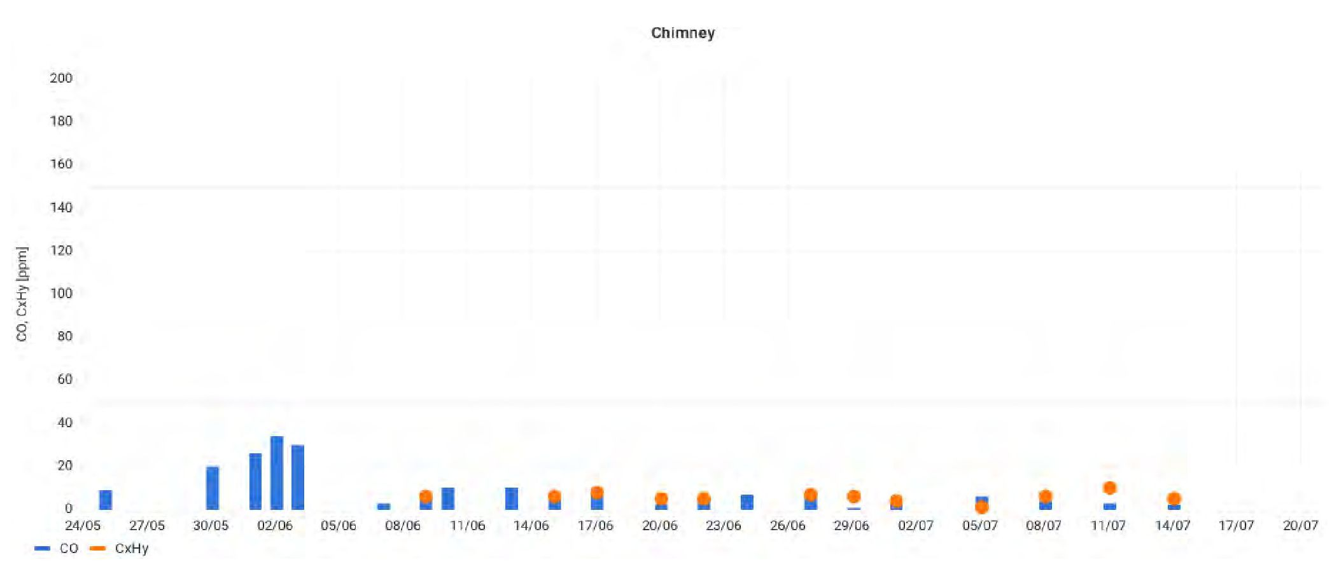
CxHy
CO
CO, CxHy [ppm]
Dūmenis
5. attēls. - Dūmeņa emisijas.

1. Kontaktinformācija – GADĪJUMA IZPĒTE: Termiskā desorbcija in situ Nr. 17

1.1. Vārds un uzvārds | Isalina Depase (Ysaline Depasse)
1.2. Valsts/jurisdikcija | Beļģija
1.3. Organizācija | Haemers Technologies
1.4. Amats | Projektu vadītāja
1.5. Pienākumi | Darbība
1.6. E-pasta adrese | ysaline.depasse@haemers-tech.com
1.7. Tālruņa numurs | +32 2 219 13 42

2. Informācija par objektu

2.1. Objekta vēsture
Objekts atrodas Strasbūrā, ostas rajonā ar nosaukumu "Les 2 Rives". Šo teritoriju veido dažādas zonas. Šī teritorija agrāk bija rūpnieciskā zona. Mērija vēlējās attīstīt šo teritoriju, īstenojot citus izmantošanas veidus. Tika veikta augsnes izpēte un konstatēti dažādi piesārņojumi: TPH, PAO, BTEX, Hg u.c.
Šī projekta mērķis bija objektā attīrīt visu piesārņoto augsni (bioloģiskā, stabilizācijas un termiskās desorbcijas (TD) metode). Ar TPA un PAO piesārņotās augsnes attīrīšanai tika izmantoti dažādi paņēmieni, īpaši TD.
Augsnes no 4 dažādām zonām ar baržu tika nogādātas TD objektā, lai veiktu termisko desorbciju ex-situ (ESTD). Pēc tam augsne tika atkārtoti izmantota tieši objektā, un visa procesa laikā teritorijās nepārvietojās automašīnas.

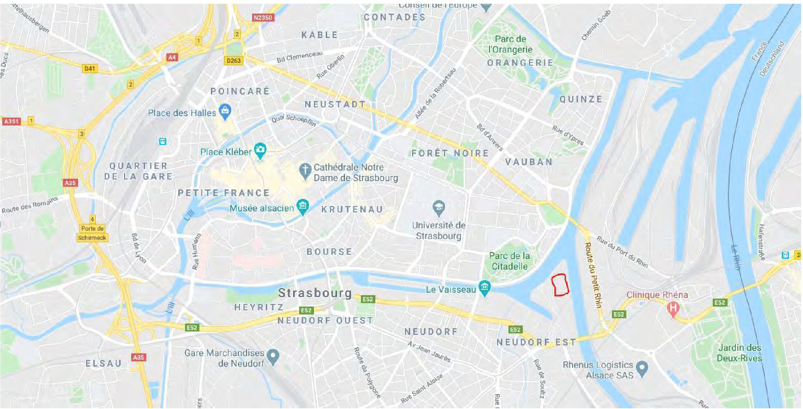
1. attēls. - Objekta atrašanās vieta.
2.2. Ģeoloģiskie apstākļi
Pārsvarā smilšainas augsnes.

2.3. Problemātiskie piesārņotāji
Zemāk tabulā ir uzskaitītas šajā vietā konstatētie COC. Vidējās vērtības aprēķinātas no sākotnējām paraugu koncentrācijām, kas analizētas pie katras no 7 kaudzēm.

Piesārņotāja tips | Vidējā koncentrācija (mg/kg DM) | Maks. koncentrācija (mg/kg DM)
PAO | 1,700 | 2,020
Ogļūdeņraži (C10- C40) | 3,500 | 5,050
1. tabula. - Objekta problemātiskie piesārņotāji.

2.4. Tiesiskais regulējums
Attiecībā uz kaudzi mērķa koncentrācijas bija dažādas.

Piesārņotāja tips | Vidējā koncentrācija (mg/kg DM) | Maks. koncentrācija (mg/kg DM) | Mērķi (mg/kg DM)
PAO | 1,400 | 2,020 | 136 (1.-4. kaudze)  50 (5.-7. kaudze)
Ogļūdeņraži (C10- C40) | 3,100 | 4,102 | 640 (1.-4. kaudze)  500 (5.-7. kaudze)
2. tabula. - Mērķa koncentrācijas.

4. Pilna mēroga pielietojums

4.1. Galvenā attīrīšanas iekārta
Haemers Technologies izstrādātā in-situ Smart Burner™ tehnoloģija nodrošina piesārņotas augsnes karsēšanu, izmantojot termiskās desorbcijas procesu un neveicot rakšanas darbus. Precīzāk, sanējamajā augsnē tiek ievietotas tērauda caurules. Smart Burner radītās karstās gāzes cirkulē caurulēs, pārnesot siltumu uz augsni. Tas izraisa piesārņotāju iztvaikošanu, kad tiek sasniegta to vārīšanās temperatūra. Izdalītie tvaiki tiek izvadīti caur perforētām tērauda caurulēm, ko sauc par tvaika caurulēm, ap kurām ir grants, kas darbojas kā drenāžas līdzeklis, novēršot cauruļu perforāciju aizsērēšanu (ar smalkajām daļiņām, dūņām utt.). Šie reģenerētie tvaiki pēc tam tiek apstrādāti tvaiku attīrīšanas iekārtā (VTU) vai atkārtoti ievadīti (atkārtotas sadegšanas režīms) liesmā, ko ģenerē Smart Burners™ (ogļūdeņražu piesārņojuma gadījumā).
Klients izvēlējās ex-situ termisko desorbciju (ESTD) ar atkārtotas dedzināšanas tehnoloģiju. Attīrīšanas zona tika izvēlēta tā, lai vienu kaudzi izmantotu attīrīšanai, bet otru - mobilizācijai/demobilizācijai. Dažādu kaudžu, kas izveidotas, izmantojot no 29 līdz 41 Smart Burners™ degļus, konstrukcija bija atkarīga no katrā zonā pieejamās augsnes, kā parādīts zemāk dotajā tabulā.

Kaudze | Garums (m) | Attālums starp apkures caurulēm (m) | Platums (m) | Augstums (m) | Tilpums (m³) | Kravnesība (tonnas)
1 | 40 | 1,8 | 15 | 3,2 | 1,500 | 2,808
2 | 40 | 1,8 | 15 | 3,2 | 1,700 | 3,182
3 | 35 | 1,8 | 15 | 3,2 | 1,100 | 2,059
4 | 30 | 1,8 | 15 | 3,2 | 1,000 | 1,872
5 | 40 | 1,8 | 15 | 3,2 | 1,594 | 2,984
6 | 40 | 1,8 | 15 | 3,2 | 1,500 | 2,808
7 | 40 | 1,8 | 15 | 3,2 | 1,500 | 2,808
3. tabula. - Dažādu kaudžu konstrukcija.

Mērķa attīrīšanas temperatūra bija 250°C, un piesārņojuma attīrīšanai nepieciešamais laiks bija no 39 līdz 61 dienai. Kopš 4. kaudzes pirms tvaiku izplūdes atmosfērā pēc DREAL rīkojuma tiek izmantots glikozamīnglikols (GAG).

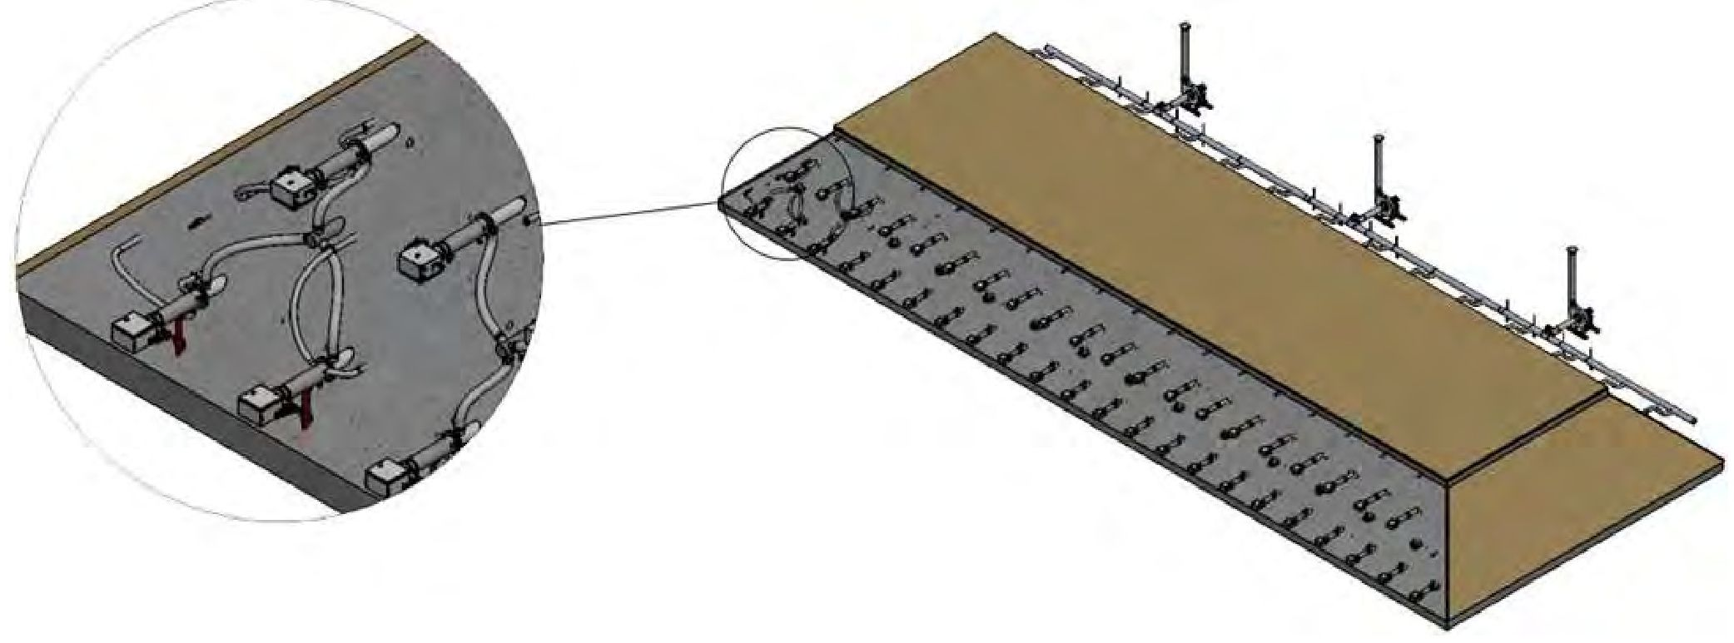
2. attēls. - ESTD kaudzes konstrukcija.

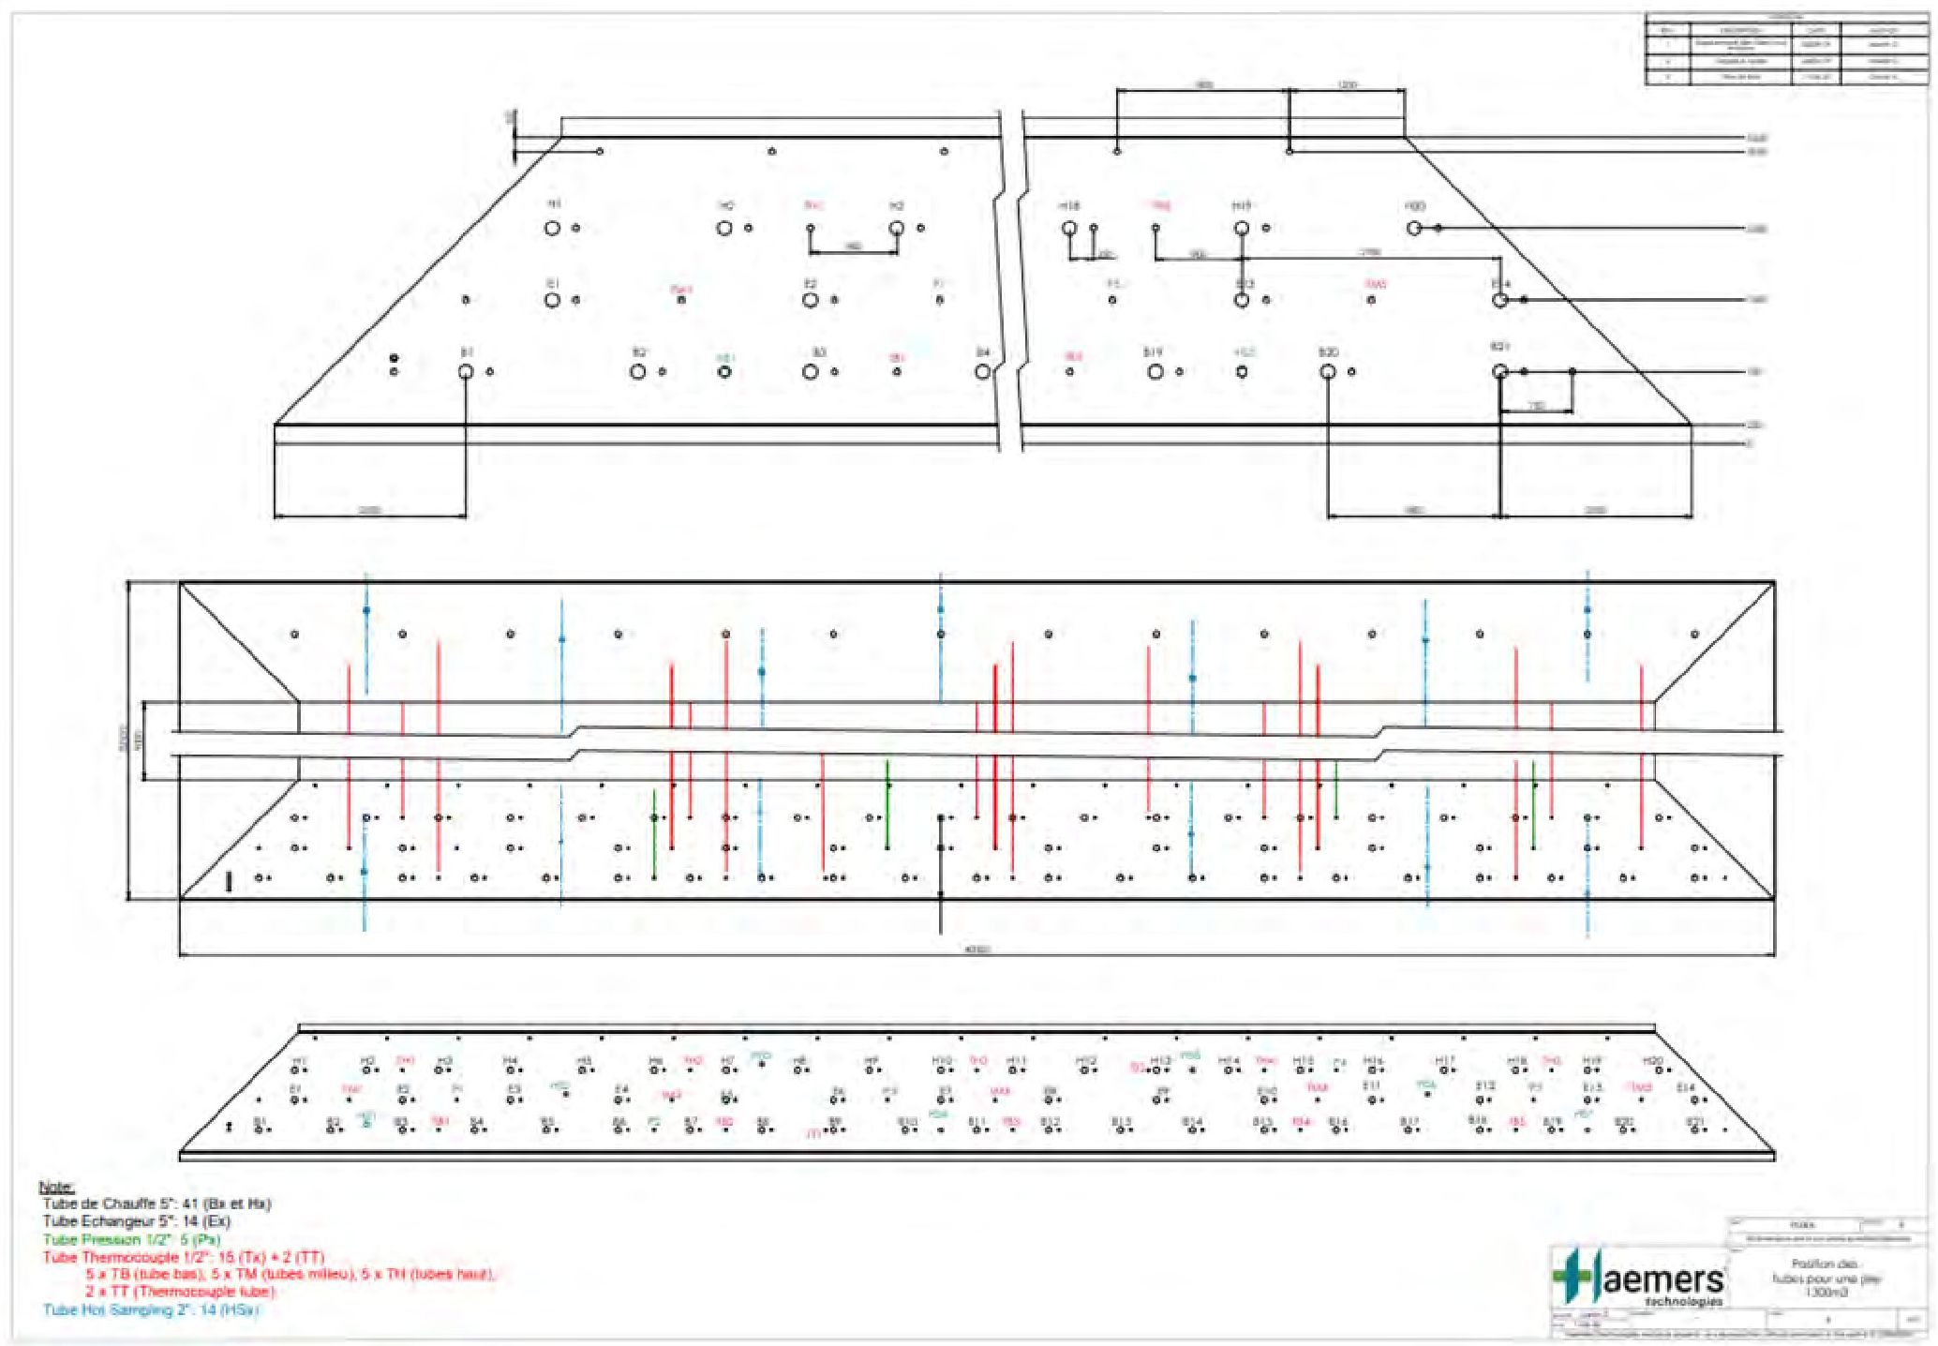
Piezīme:
Apkures caurule 5": 41 (Bx et Hx)
Siltummaiņa caurule 5'’: 14 (Ex)
Spiediena caurule 1/2" 5 (Px)
Termopāra caurule 1/2": 16 (Tx) + 2 (TT)
5 x TB (apakšējā caurule), 5 x TM (vidējā caurule), 5 x TH (augšējā caurule)
2 x TT (termoelementa caurule)
Caurules karsto paraugu ņemšana 2": 14 (HSy)
3. attēls. - Shematisks ESTD uzstādīšanas attēlojums.

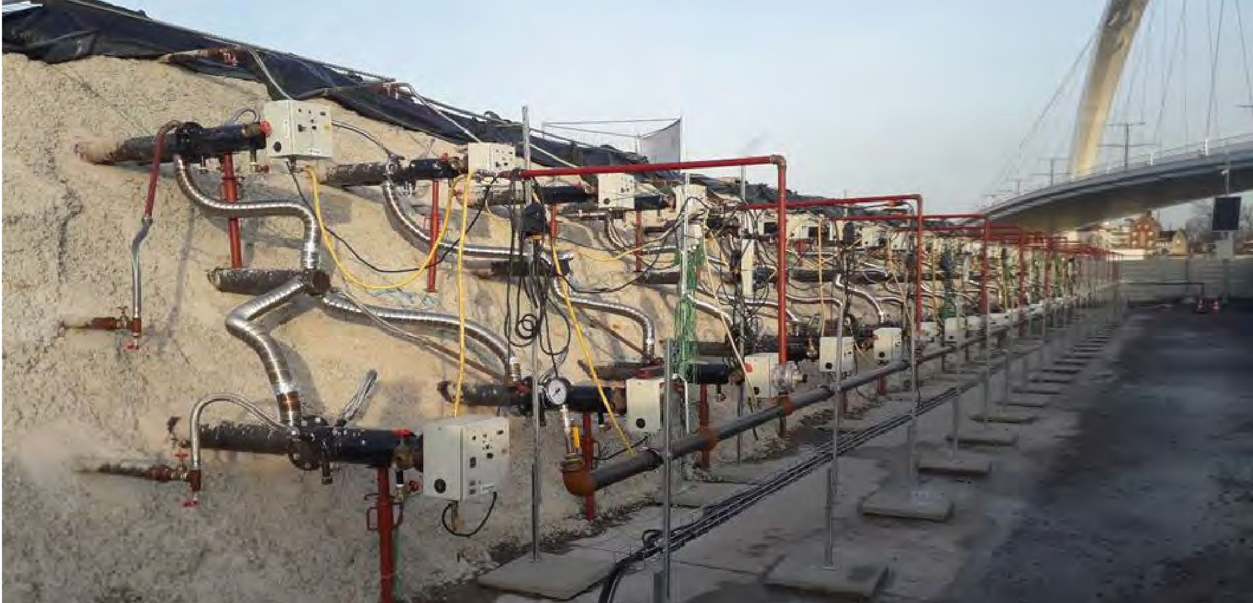
4. attēls. - ESTD uzstādīšana objektā.

4.3. Notekūdeņu pēcattīrīšana
Notekūdeņu pēcattīrīšana tika veikta, izmantojot atkārtotas sadedzināšanas tehnoloģiju. Tvaiki no augsnes tiek ekstrahēti pa tvaika caurulēm. Negatīvu spiedienu caurulēs rada ventilatori, un tvaiki (ūdens un ogļūdeņraži) izplūst caur tvaika caurulēm. Tvaiki un gāzes tiek tieši iesūknētas atpakaļ degļos, kur tiek pakļautas dažādiem noārdīšanās mehānismiem: hidrolīzei, daļējai oksidācijai un pilnīgai oksidācijai.
Galvenais mehānisms, kas sagaidāms no attīrīšanas pēc reģenerācijas, ir pilnīga oksidācija degļos. Pēc tam sadegšanas produkti tiek atdalīti un novadīti uz dūmeni.
4.5. Kontroles parametri
Tika uzstādītas savienotas uzraudzības kārbas, lai attīrīšanas un dzesēšanas fāzē dažādos kaudzes punktos uzraudzītu augsnes temperatūru. Tas ļāva termiskās attīrīšanas komandai rūpīgi sekot līdzi augsnes karstuma profila attīstībai.
Lai nodrošinātu labu attīrīšanas kvalitāti, katru dienu manuāli tika kontrolētas arī CO₂, CO and C_{x}H_{y} emisijas atmosfērā.
ar gāzes analizatoru (MRU Optima 7 ar VarioPlus).

5. Rezultāti

5.1. Atdalīšanas pakāpe
Lai apstiprinātu karsēšanas, kā arī attīrīšanas apturēšanu, tika paņemti vairāki karstie paraugi. Karsto paraugu ņemšanas gadījumu skaits un mērķkoncentrācijas dažādās kaudzēs atšķīrās atkarībā no kaudzes lieluma. Zemāk dotajā tabulā redzams rezultātu kopsavilkums

Kaudze | Karsto paraugu ņemšanas daudzums | PAO atlikuma galīgā koncentrācija (mg/kg DM) | C10-C40 atlikuma galīgā koncentrācija (mg/kg DM) | Mērķa PAO (mg/kg DM) | Mērķa C10-C40 (mg/kg DM)
1 | 8 | 80 | 205 | 136 | 640
2 | 8 | 11 | 38 | 136 | 640
3 | 6 | 25 | 373 | 136 | 640
4 | 8 | 12 | 53 | 136 | 640
5 | 8 | 36 | 212 | 50 | 500
6 | - | - | - | 50 | 500
7 | - | - | - | 50 | 500
4. tabula. - Katras kaudzes rezultāti.

7. Papildu informācija

7.2. Papildu informācija
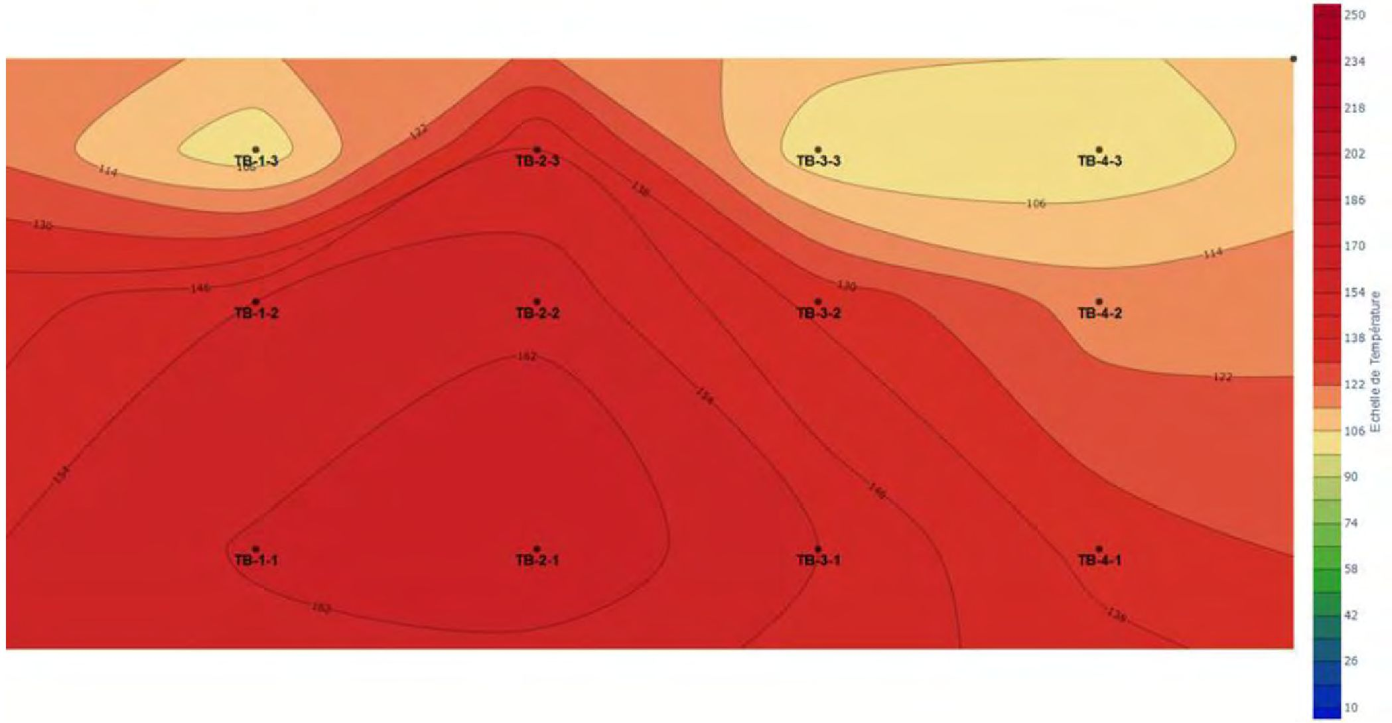
Echelle de Temperature
5. attēls - 3. kaudzes augšējās daļas termogrāfija pēc 42 sildīšanas dienām.

1) Temperatūra siltumreaktorā
Šajā sadaļā ir parādītas termogrāfijas, kas iegūtas pēc 42 dienu perioda, kad veikta 3. reaktora attīrīšana. Termogrāfijas ir siltuma kartes, kurās attēlots temperatūras sadalījums siltumreaktorā. Katrā termogrāfijā ir attēlots siltumreaktora vertikālais griezums: reaktora apakšējā, vidējā augstuma un augšējā daļa. Termogrāfijas attīstība ļauj vizualizēt siltuma frontes attīstību kaudzē.

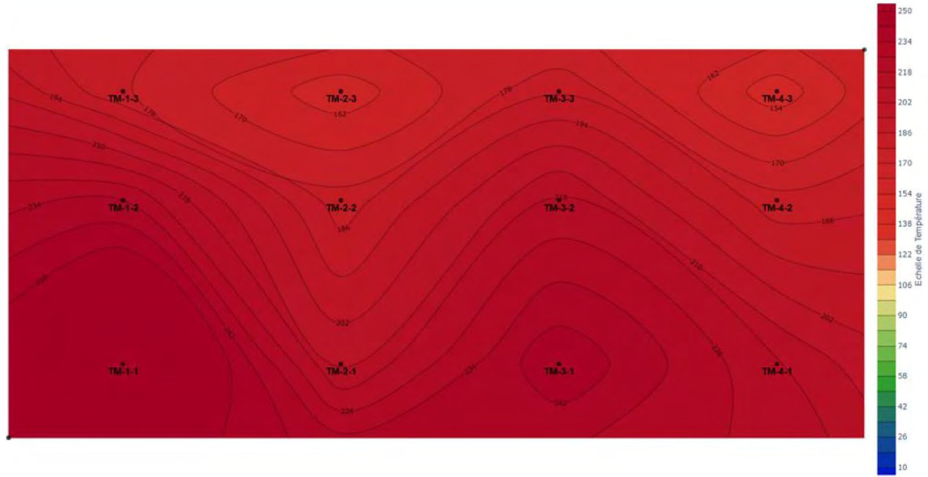
Temperatūras mērogs
6. attēls. - 3. reaktora vidējā augstuma daļas termogrāfija pēc 42 apsildes dienām.

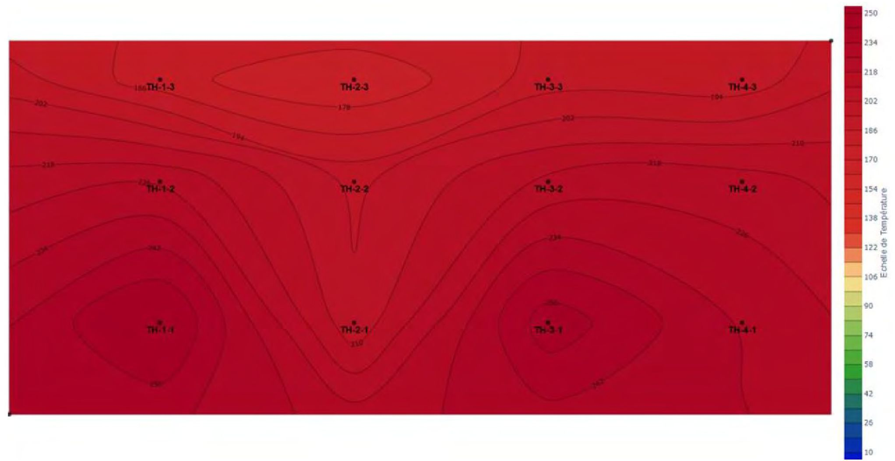
Temperatūras mērogs
7. attēls. - 3. reaktora apakšējās daļas termogrāfija pēc 42 apsildes dienām.

Termogrāfija liecina, ka temperatūra kaudzē bija diezgan viendabīga, izņemot augšējo daļu, kur redzams, ka kaudzes aizmugure bija mazāk karsta.
Nākamajā grafikā ir attēlota vidējā temperatūra katras kaudzes aukstajos punktos (kaudzes vietās, kas atrodas vistālāk no siltuma avota) un visā attīrīšanas periodā.

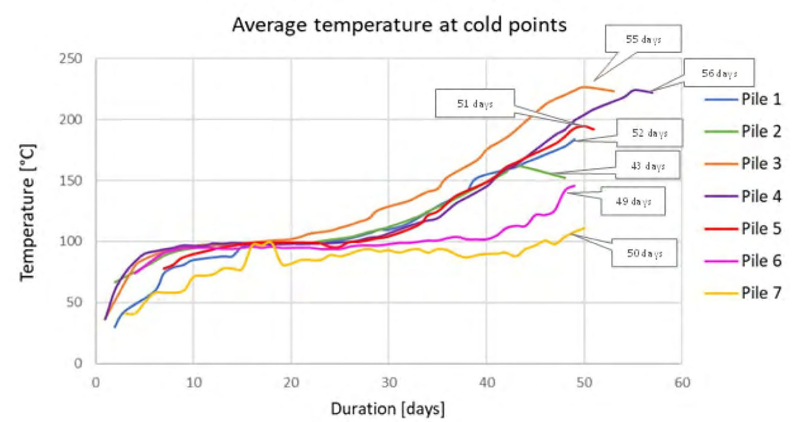
Vidējā temperatūra aukstajos punktos
Temperatūra [°C]
Ilgums [dienas]
51 diena
55 dienas
56 dienas
52 dienas
49 dienas
43 dienas
50 dienas
1. kaudze

2. kaudze

3. kaudze

4. kaudze

5. kaudze

6. kaudze

7. kaudze
8. attēls. - Vidējā temperatūra aukstuma punktos dažādām kaudzēm.

2) Spiediena uzraudzība
Attīrīšanas laikā ir būtiski kontrolēt un sekot līdzi augsnes spiedienam. Šīs uzraudzības mērķis ir uzturēt augsnē negatīvu relatīvo spiedienu (P<P_{atm}), kas attiecīgi attīrīšanas laikā novērsīs piesārņojošās emisijas. Pastāvīgais vakuums, kas tiek radīts augsnē, arī uzlabo attīrīšanu. Šajā projektā tika uzstādīti 5 spiediena urbumi (P1-P2-P3-P4-P5), un mērījumi manuāli tika veikti katru dienu. Nākamajā attēlā ir parādītas augsnes spiediena izmaiņas laika gaitā 1. kaudzē. Grafikā redzams, ka laika gaitā attīrīšana kļūst arvien stabilāka.

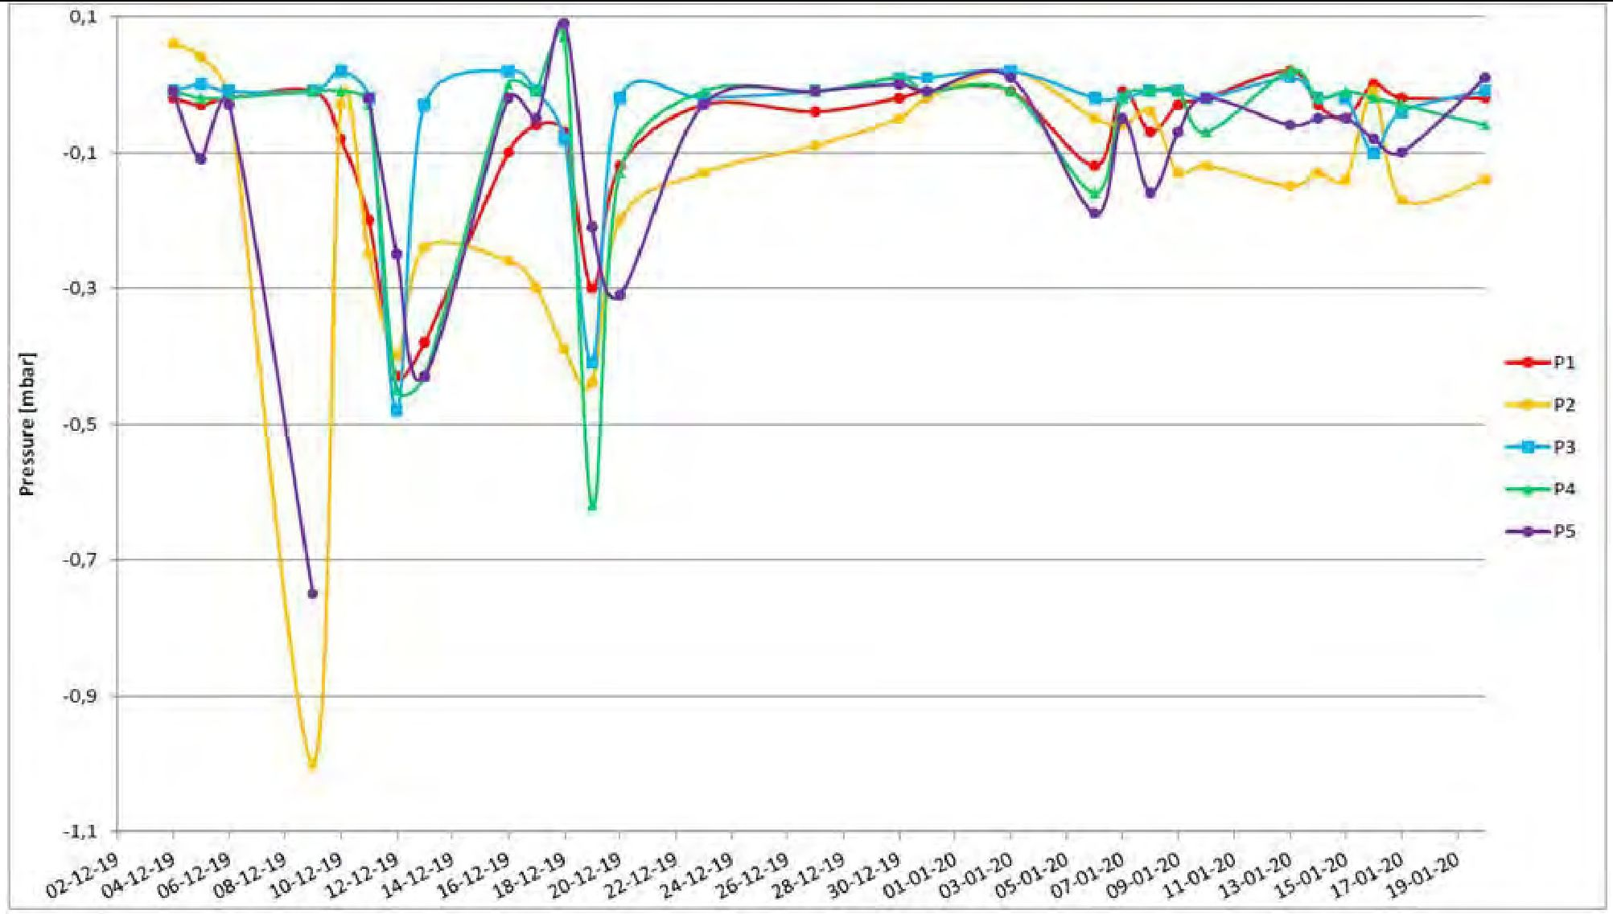
P1
P2
P3
P4
P5
Spiediens [mbar]
9. attēls. - Spiediena izmaiņas augsnē attīrīšanas laikā.

3) Emisiju kontrole
Ikdienas mērījumus veica pie 3 dūmeņiem, kas uzstādīti uz dažādām kaudzēm. Grafikos redzams, ka visos krāvumos CO emisijas nepārsniedza 100 ppm
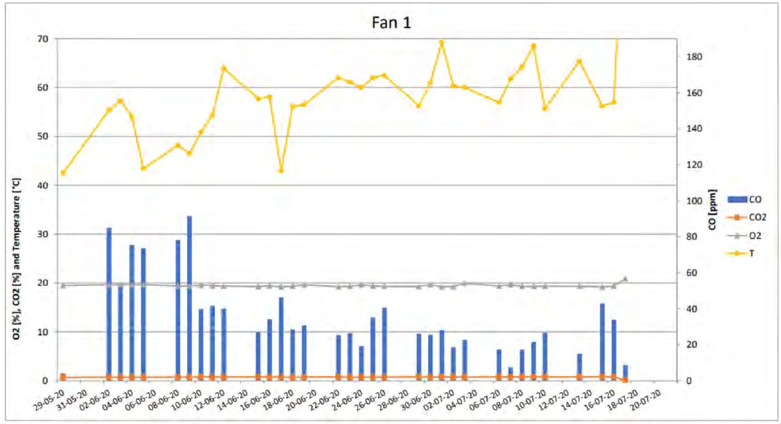
CO
CO2
O2
T
O2 [%], СО2 [%] un temperatūra [°C]
CO [ppm]
1. ventilators
10. attēls. - Emisiju attīstība pie 3. kaudzes 1. skursteņa.

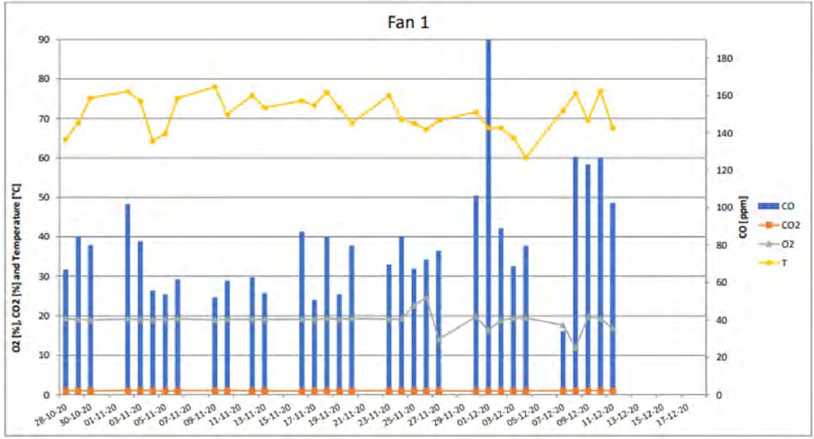
CO
CO2
O2
T
O2 [%], СО2 [%] un temperatūra [°C]
CO [ppm]
1. ventilators
11. attēls. - Emisiju attīstība pie 5. kaudzes 1. skursteņa.

7.4. Papildu piezīmes
Šis projekts tika īstenots licencētā režīmā, kas nozīmēja, ka termiskās attīrīšanas komanda attīrīšanas laikā ne vienmēr atradās objektā, jo klientu komandai jau iepriekš tika veiktas apmācības par termiskās attīrīšanas standartiem.

1. Kontaktinformācija – GADĪJUMA IZPĒTE: Termiskā desorbcija in situ Nr. 18

1.1. Vārds un uzvārds | Janiks Lolivjē (Yannick Lolivier)
1.2. Valsts/jurisdikcija | Beļģija
1.3. Organizācija | Haemers Technologies
1.4. Amats | Projektu vadītāja
1.5. Pienākumi | Darbība
1.6. E-pasta adrese | yannick.lolivier@haemers-tech.com
1.7. Tālruņa numurs | +32 2 219 13 42

2. Informācija par objektu

2.1. Objekta vēsture
Objekts atrodas Bonheidenā, Beļģijā. Tā ir neizmantota ēka, kuru paredzēts pārbūvēt apdzīvošanai. Piesārņojums agrāk ir izdalījies alumīnija pārstrādes procesā.

2.2. Ģeoloģiskie apstākļi
Nav īpašu ģeoloģisko apstākļu, izņemot to, ka gruntsūdens līmenis atrodas 3,5 m dziļumā.
2.3. Problemātiskie piesārņotāji
Objektā konstatētais problemātiskais piesārņotājs bija PCE (perhloretilēns), kura maksimālā konstatētā koncentrācija bija 23 000 mg/kg sausas augsnes.
2.4. Tiesiskais regulējums
Konsultāciju firma (Veroeven) un OVAM (Flandrijas reģiona valsts aģentūra) noteica, ka augsnē pieļaujamā koncentrācija pēc attīrīšanas ir 1 mg/kg sausas augsnes.

4. Pilna mēroga pielietojums

4.1. Galvenā attīrīšanas iekārta
Haemers Technologies izstrādātā in-situ Smart Burner™ tehnoloģija nodrošina piesārņotas augsnes karsēšanu, izmantojot termiskās desorbcijas procesu un neveicot rakšanas darbus. Precīzāk, sanējamajā augsnē tiek ievietotas tērauda caurules. Smart Burner radītās karstās gāzes cirkulē caurulēs, pārnesot siltumu uz augsni. Tas izraisa piesārņotāju iztvaikošanu, kad tiek sasniegta to vārīšanās temperatūra. Izdalītie tvaiki tiek izvadīti caur perforētām tērauda caurulēm, ko sauc par tvaika caurulēm, ap kurām ir grants, kas darbojas kā drenāžas līdzeklis, novēršot cauruļu perforāciju aizsērēšanu (ar smalkajām daļiņām, dūņām utt.). Šie reģenerētie tvaiki pēc tam tiek apstrādāti tvaiku attīrīšanas iekārtā (VTU) vai atkārtoti ievadīti (atkārtotas sadegšanas režīms) liesmā, ko ģenerē Smart Burners™ (ogļūdeņražu piesārņojuma gadījumā).
Tā kā attīrīšana tika veikta ēkas iekšpusē, partija tika sadalīta trīs noteiktās zonās (viena no zonām bija gandrīz bez piesārņojuma), kā parādīts nākamajā attēlā, un, lai izvairītos no esošās būves bojājumiem, būvniecības un demobilizācijas posmā bija jāņem vērā daži konstrukcijas konponenti.
250 m³ (425 tonnu) partija tika attīrīta, izmantojot 33 Smart Burners™ un nelielu VTU, kas sastāv no vienas aktīvās ogles tvertnes tvaiku attīrīšanai.
Piesārņojums atradās no 0 līdz 4 m dziļumā, un tā attīrīšana 95°C mērķa temperatūrā aizņēma 21 dienu.

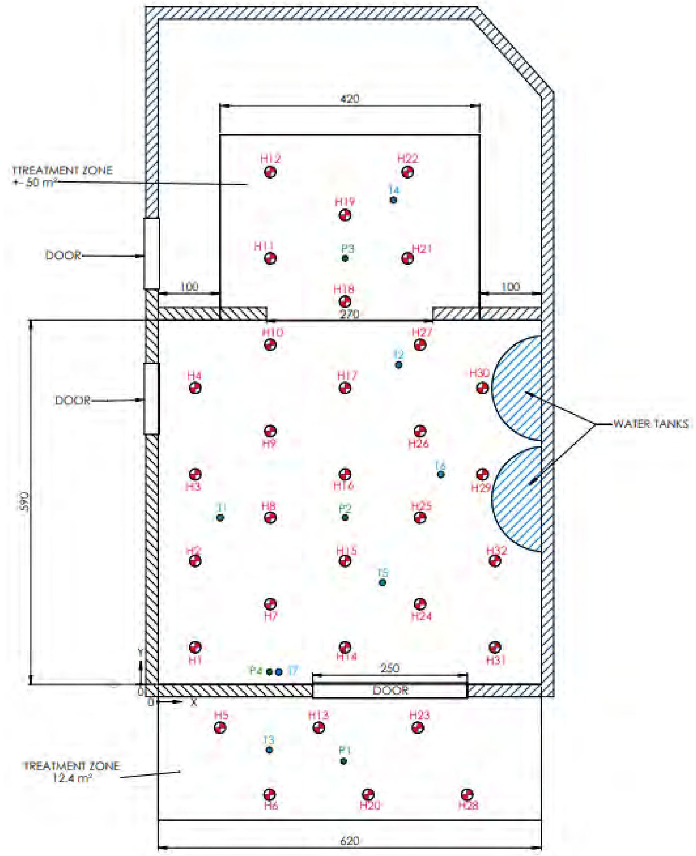
DURVIS
DURVIS
DURVIS
ATTĪRĪŠANAS ZONA
+-50 m²
ATTĪRĪŠANAS ZONA
12,4 m²
ŪDENS TVERNES
1. attēls. - Objekta pārskats.

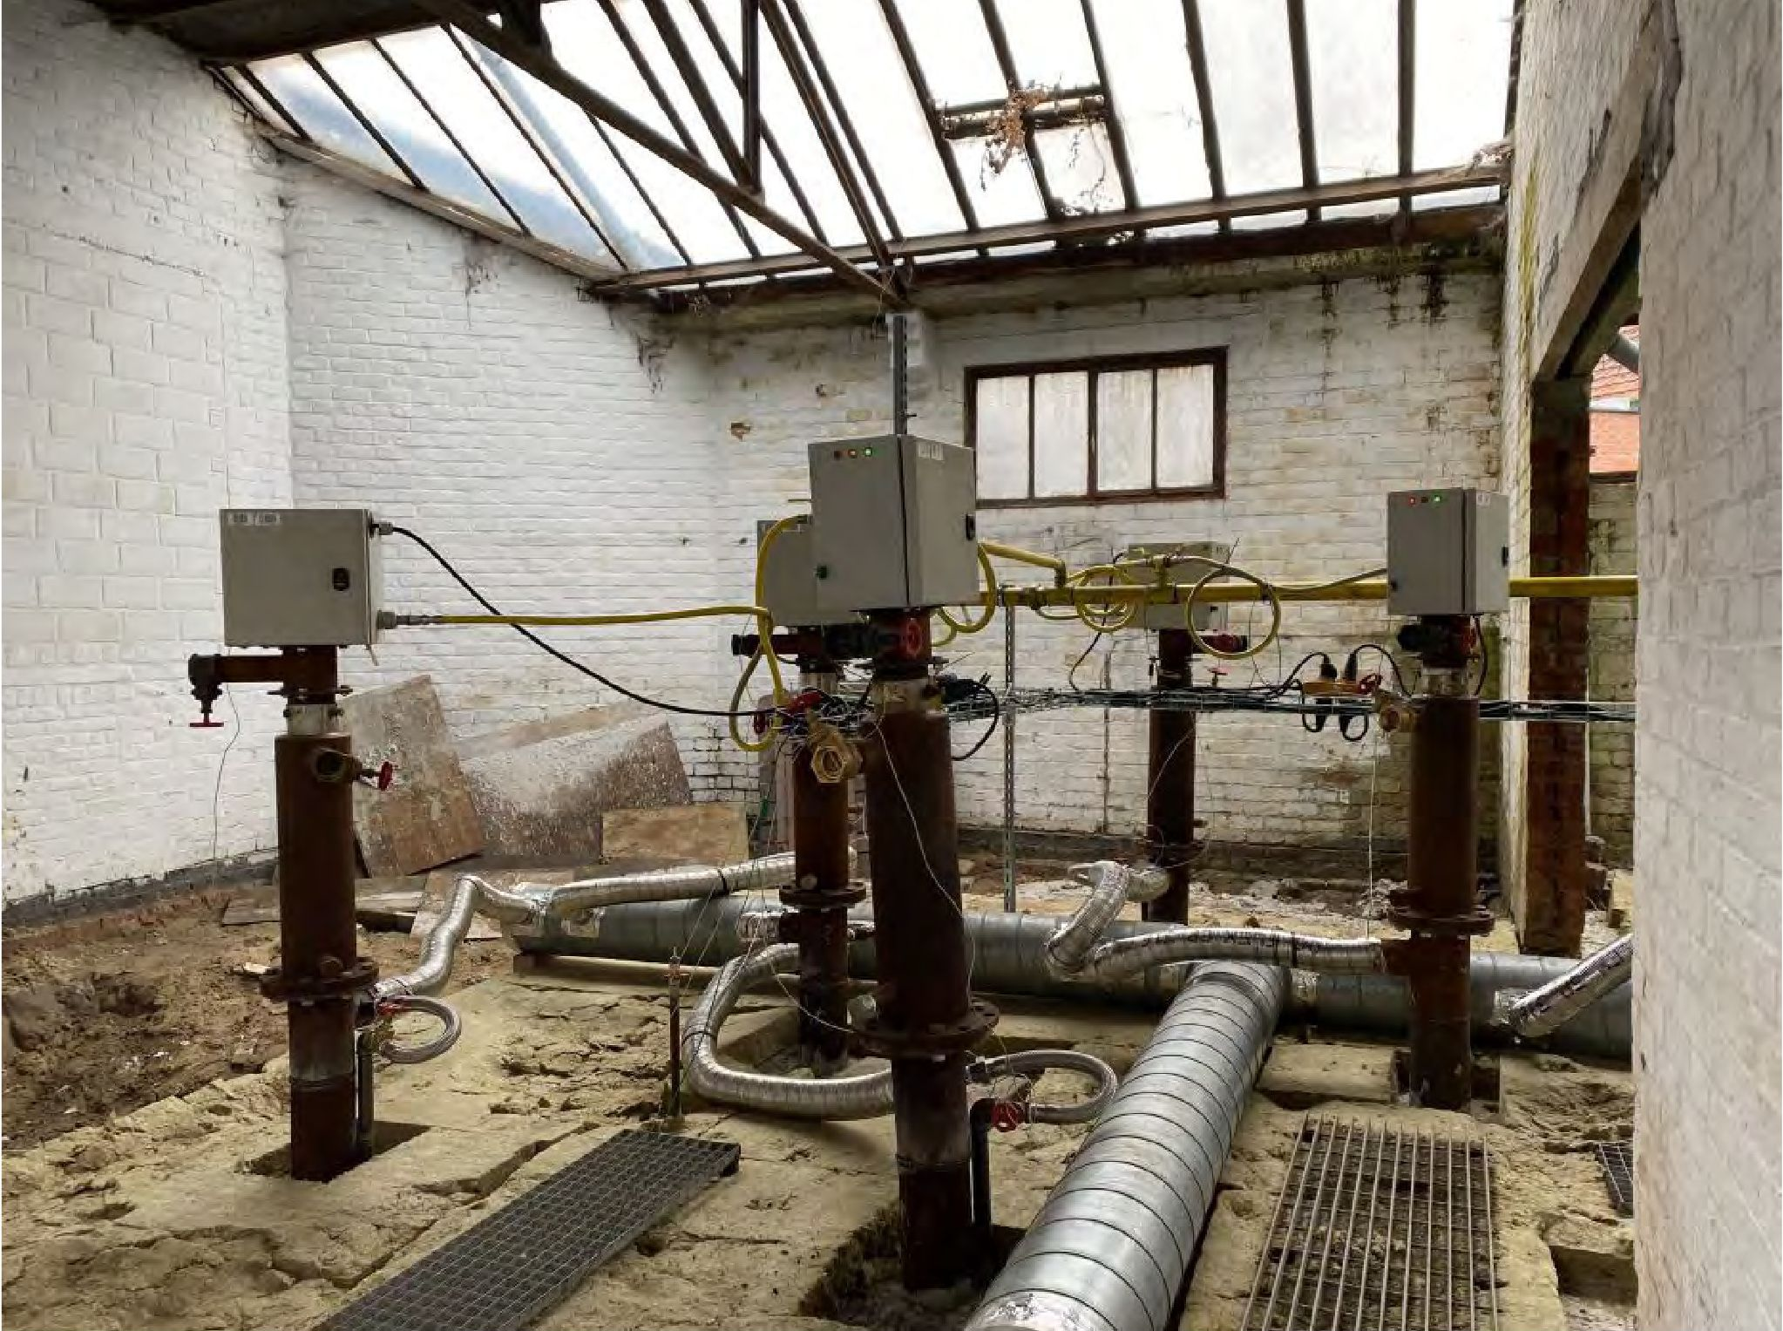
2. attēls - Objekta aizmugures zona ar Smart Burners™ degļiem.

4.3. Notekūdeņu pēcattīrīšana
Ap tvaika caurulēm tika ievietots Haemers Technologies izstrādātais produkts: ThermoReact®. ThermoReact® ir grants un kaļķu maisījums, kas reaģē ar hlora skābes sastāvdaļām, kas izdalās no augsnes, veidojot videi draudzīgu bāzi. Tādējādi piesārņotāji tiek uztverti, pirms nonākšanas tvaika caurulē. Pēc tam izplūdes gāzes un piesārņotie tvaiki pirms izlaišanas gaisā tika izvadīti caur granulveida aktīvās ogles filtru (GAC). GAC filtrē gāzes, lai uztvertu tvaikos, iespējams, esošos atlikušos hlorētos savienojumus.

4.4. Ūdens pēcattīrīšana
Gruntsūdeņi tika novēroti 3,5 m dziļumā no grunts līmeņa. Tā kā piesārņojums tika novērots arī piesātinātajā zonā, konsultāciju firmai tika uzdots attīrīt piesātināto zonu, veicot iesūknēšanu pēc termiskās desorbcijas attīrīšanas.
Haemers Technologies attīrīja attīrāmo platību nepiesātināto zonu (līdz 4 m no zemes līmeņa, jo mērķa temperatūra nepārsniedza 100°C).
Zemās mērķa temperatūras (<100°C) dēļ termiskās desorbcijas attīrīšanas fāzē gruntsūdeņu apsaimniekošana nebija nepieciešama.
4.5. Kontroles parametri
Tika uzstādītas savienotas uzraudzības kārbas, lai attīrīšanas un dzesēšanas fāzes laikā dažādos dziļumos (2 un 4 m) uzraudzītu augsnes temperatūru. Tas ļāva termiskās attīrīšanas komandai rūpīgi sekot līdzi augsnes karstuma profila attīstībai. Šīs ierīces tika izmantotas arī lai uzraudzītu 32 Smart Burner™ temperatūru.
Lai nodrošinātu labu attīrīšanas kvalitāti, katru dienu manuāli tika kontrolētas CO2, CO un GOS emisijas atmosfērā.

5. Rezultāti

5.1. Atdalīšanas pakāpe
PCE atdalīšanas pakāpe uz visas apstrādātās virsmas pārsniedza 98,5%.

7. Papildu informācija

7.2. Papildu informācija
1) Augsnes temperatūra
Augsnes temperatūra tika novērota sešos aukstuma punktos (punkts, kas atrodas vistālāk no siltuma avota) un 2 un 4 m dziļumā.
2 m dziļumā visi mērījumi notika vienādi un pēc 12-13 dienām sasniedza mērķa temperatūru, izņemot T3 un T4, kas sasniedza 81°C.

2 m dziļums
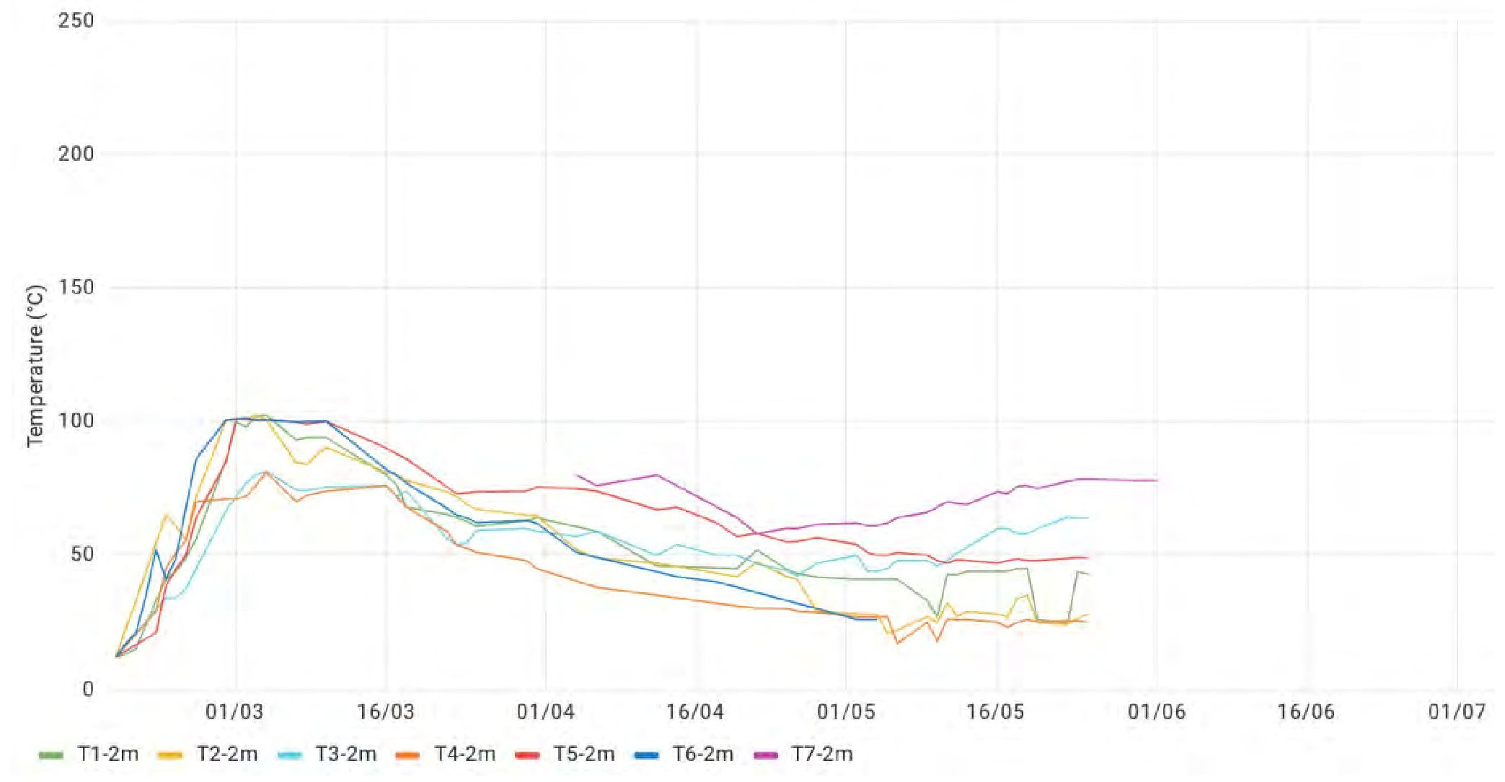
Temperatūra (°C)
T1-2 m
T2-2 m
T3-2 m
T4-2 m
T5-2 m
T6-2 m
T7-2m
3. attēls. - Temperatūras izmaiņas 2 m dziļumā katrā uzraudzības punktā.

4 m dziļumā visi mērījumi sasniedz mērķi, izņemot T3, kas sasniedz maksimālo temperatūru 84°C

4m dziļums
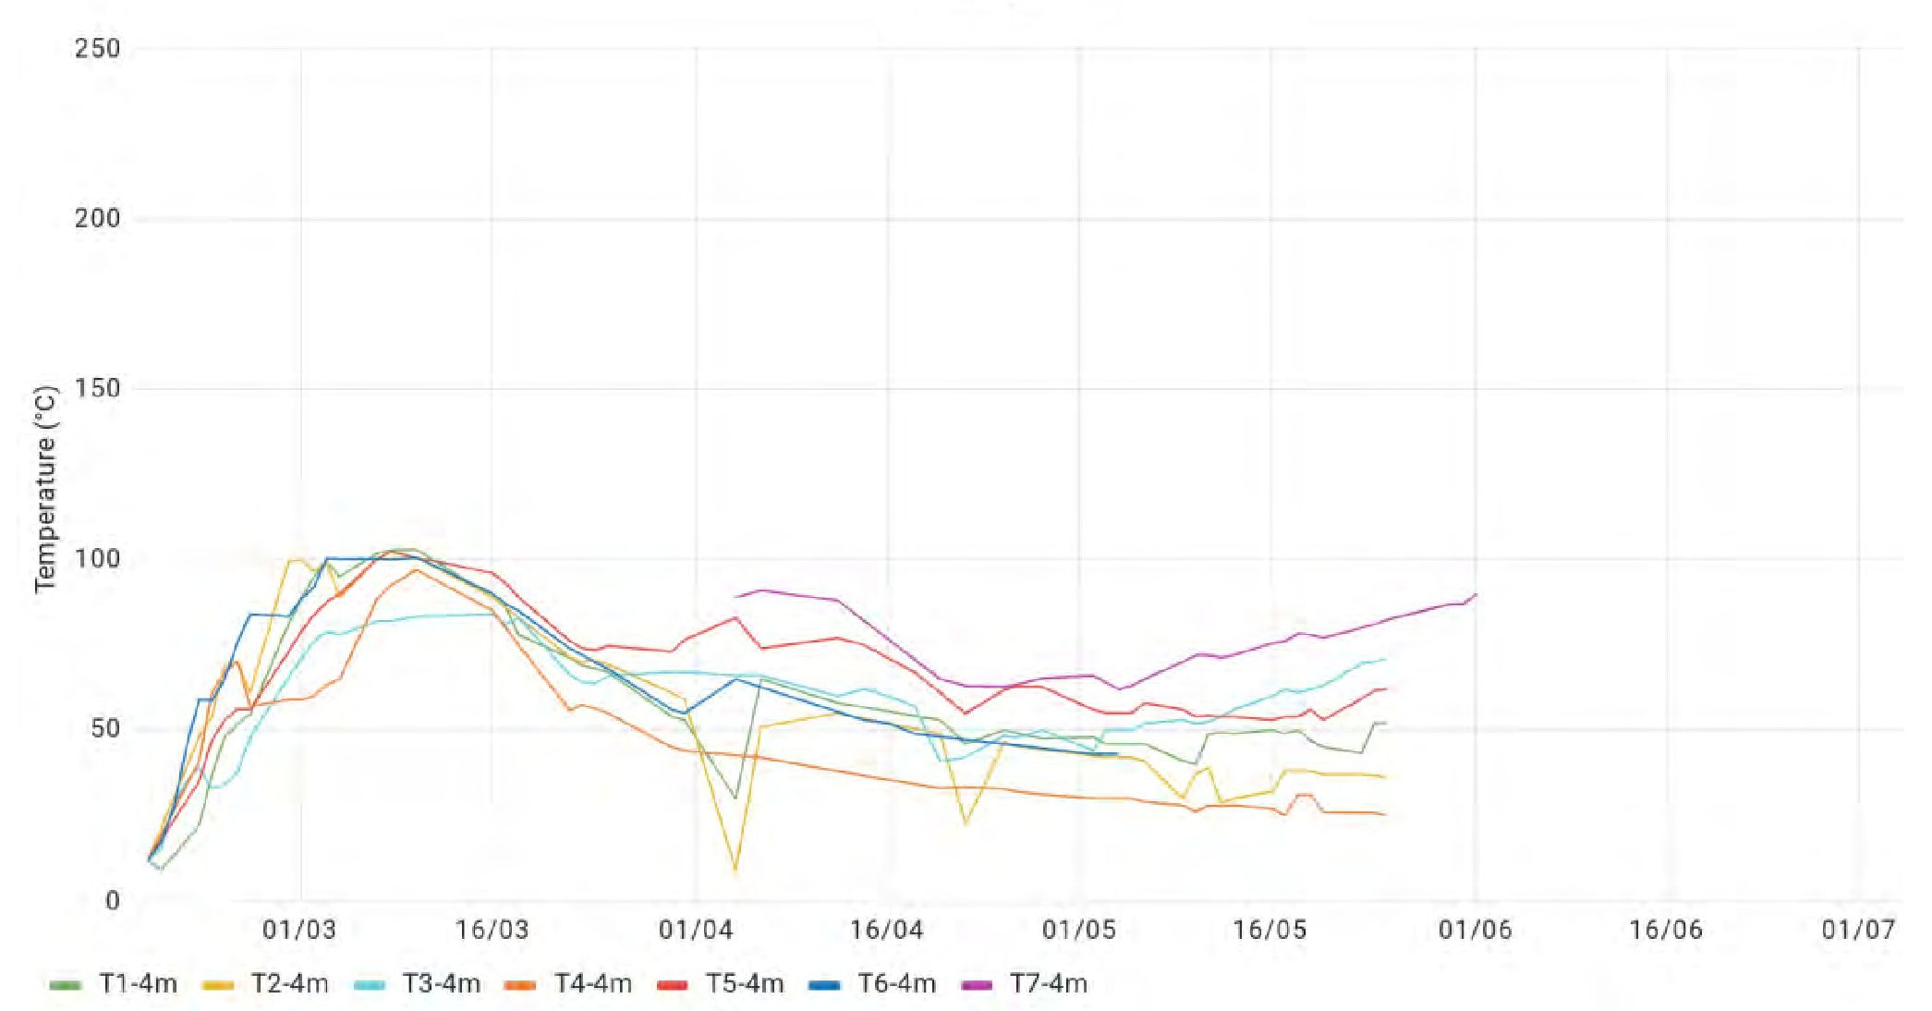
Temperatūra (°C)
T1-4m
T2-4m
T3-4m
T4-4m
T5-4 m
T6-4 m
T7-4m
4. attēls. - Temperatūras izmaiņas 4m dziļumā katrā uzraudzības punktā.

2) Spiediena uzraudzība
Attīrīšanas laikā ir būtiski kontrolēt un sekot līdzi augsnes spiedienam. Šīs uzraudzības mērķis ir uzturēt negatīvu relatīvo spiedienu augsnē (P < P_{atm}), kas tādējādi attīrīšanas laikā novērsīs piesārņojošās emisijas. Augsnē radītais pastāvīgais vakuums arī uzlabo sanācijas kvalitāti. Šajā projektā tika uzstādīti 3 spiediena urbumi (P1, P2 un P3), un mērījumus katru dienu veica manuāli.

Spiediens
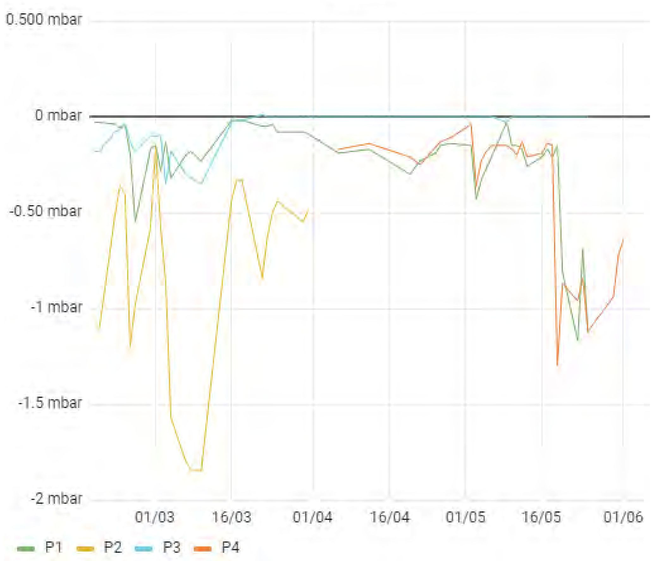
P4
P3
P2
P1
0,500 mbar

0 mbar

-0,50 mbar

-1 mbar

-1,5 mbar

-2 mbar
5. attēls. - Augsnes spiediena izmaiņas attīrīšanas laikā.

Var novērot, ka relatīvais spiediens mērīšanas urbumu atrašanās vietā visā attīrīšanas laikā vienmēr ir negatīvs.
3) Emisiju kontrole

Dažādi parametri (O₂, CO₂, CO, T°) dažādos punktos tika uzraudzīti manuāli, izmantojot gāzes analizatoru (MRU Optima 7), un COV tika uzraudzīti, izmantojot PID ar 10.6eV lampu.
Attiecībā uz emisijām pirms ventilatora, kā parādīts 7. attēlā, CO koncentrācija vienmēr bija zemāka par 150 mg/Nm³ (atbilst 120 ppm) un nekad nepārsniedza 100 ppm. COV koncentrācija pirms ventilatora tika novērota tikai attīrīšanas beigās. COV koncentrācija pirms aktīvās ogles filtra bija no 100 ppm līdz 300 ppm.

Pirms ventilatora
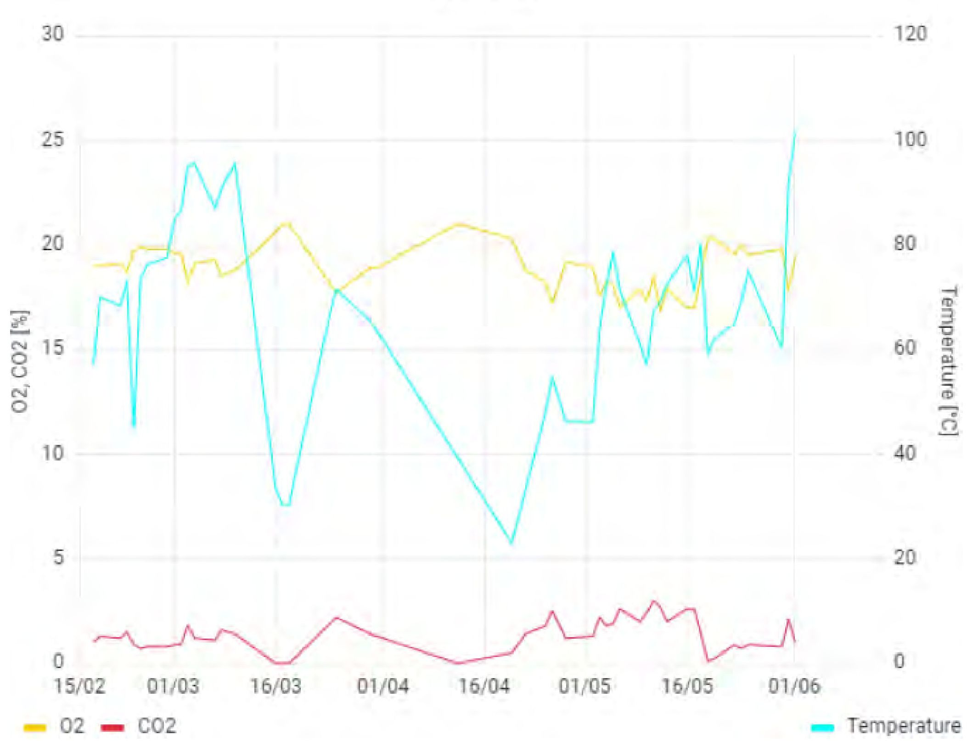
O2
CO2
O2, CO2 [%]
Temperatūra [°C]
Temperatūra
6. attēls. - O₂ un CO₂ emisijas pirms ventilatora.

Pirms ventilatora
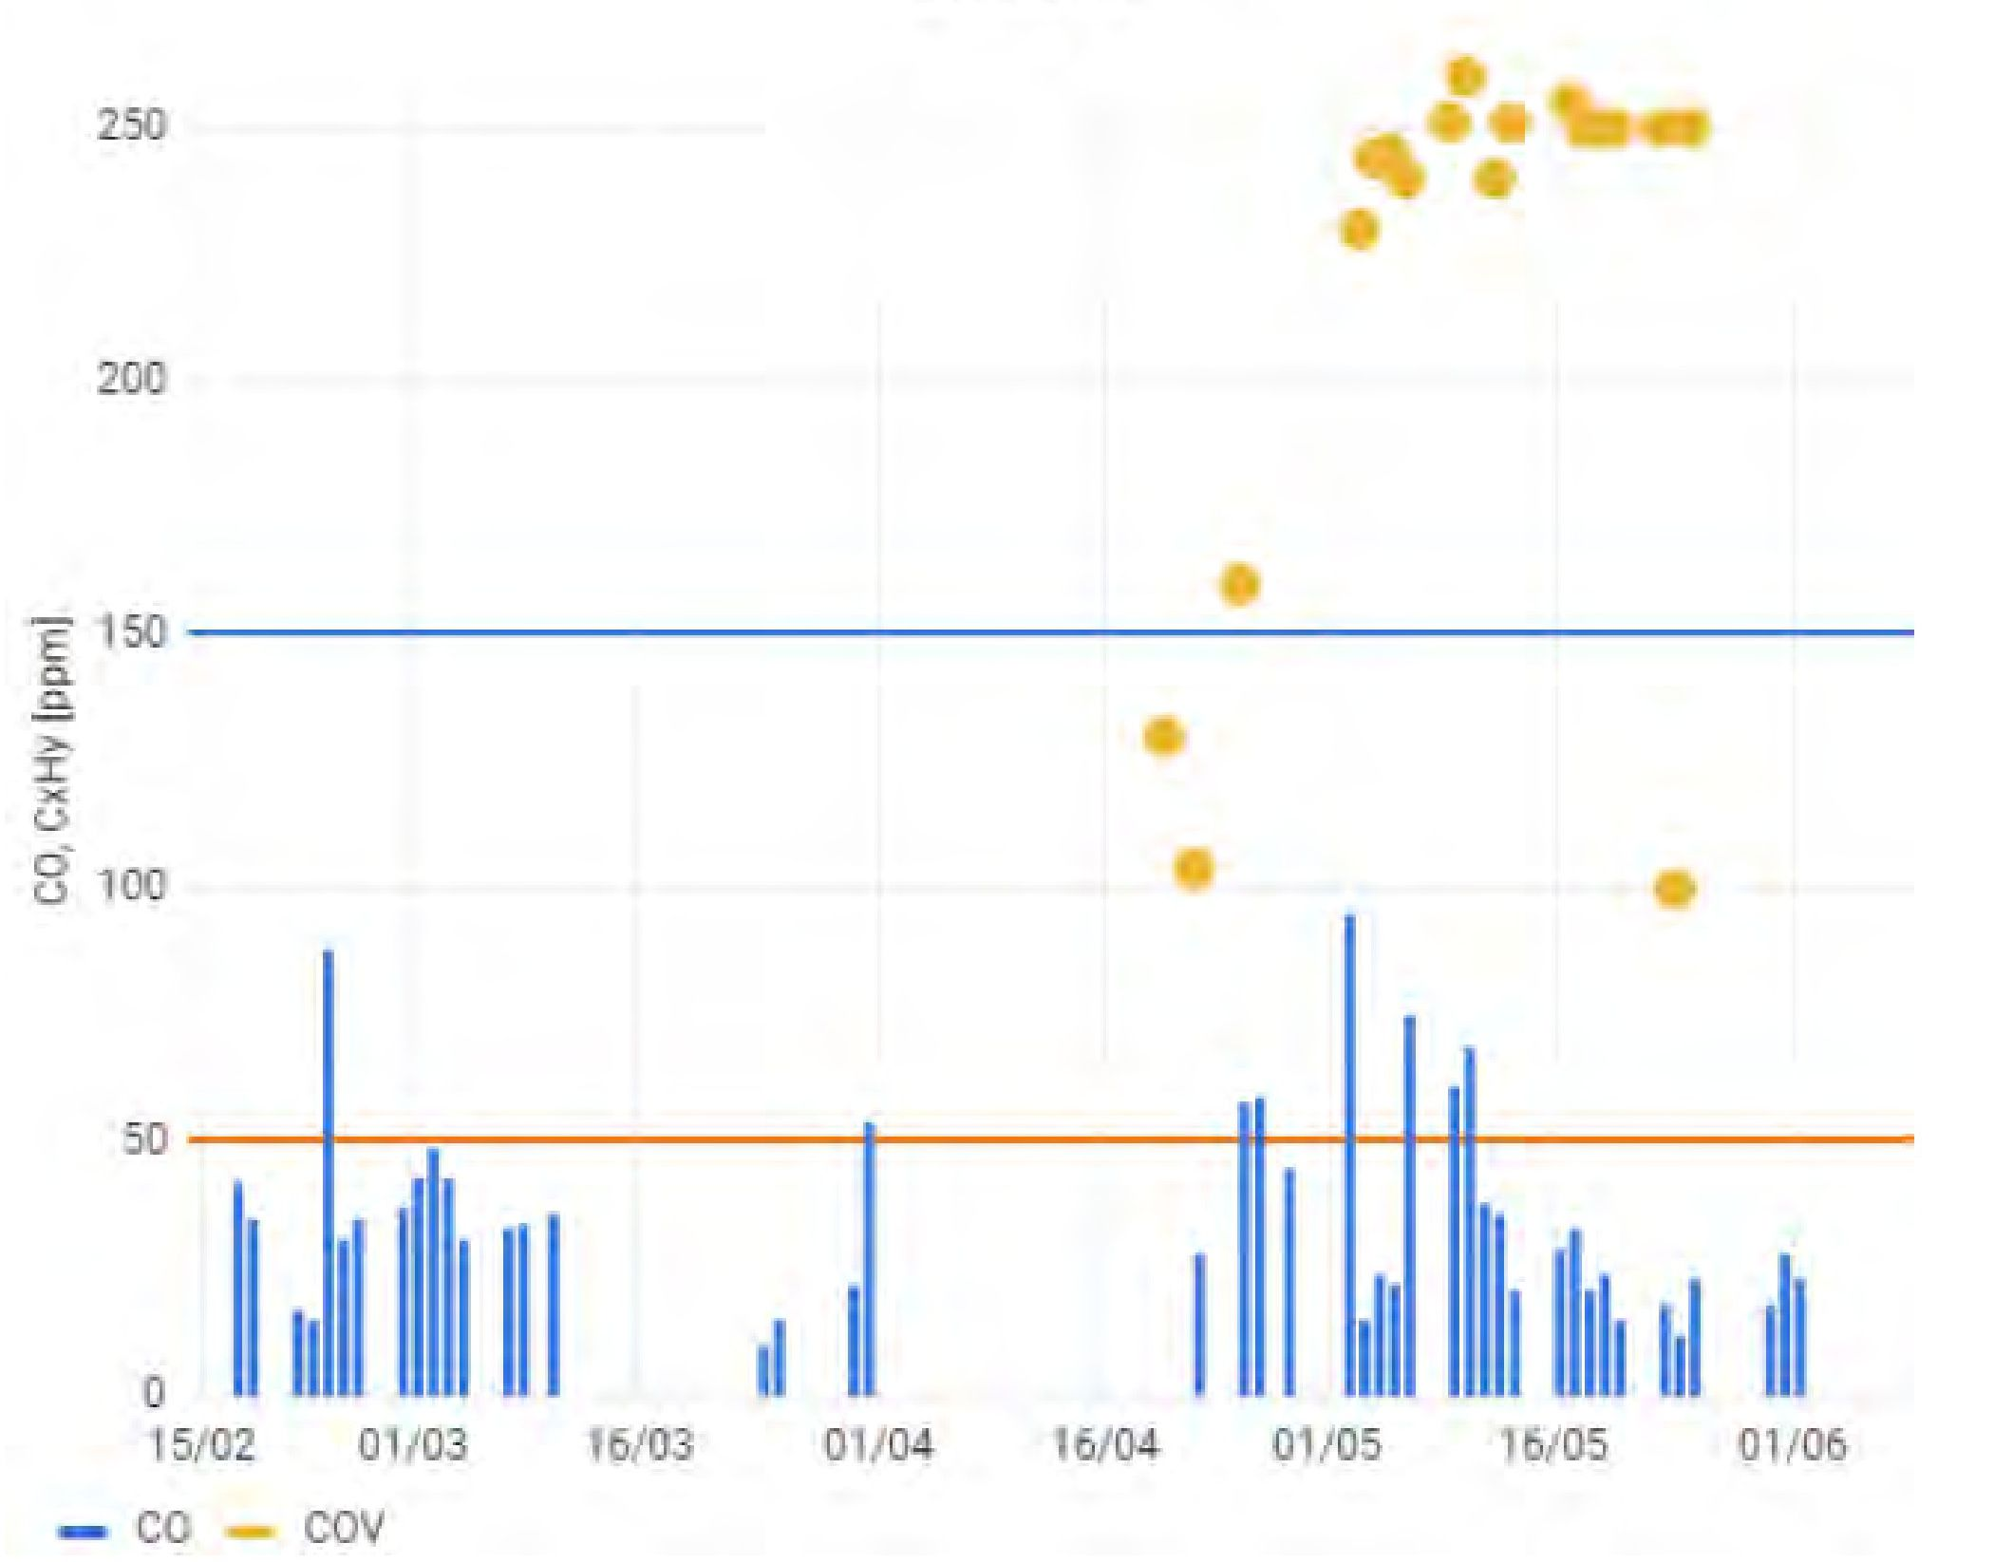
CO, CxHy [ppm]
CO
COV
7. attēls. - CO un COV emisijas pirms ventilatora.

Attiecībā uz dūmeņu emisijām ar attiecīgiem gāzu analizatoriem pie dūmeņa, pēc aktīvās ogles filtra, lai kontrolētu emisijas apkārtējā gaisā, manuāli tika kontrolēti dažādi parametri (O₂, CO₂, CO, COV), pārliecinoties, ka šīs emisijas atbilst vietējām normām. CO vērtības nekad nepārsniedza 80 ppm. COV robežvērtība ir 50 ppm. Viena vērtība tika uzraudzīta 100 ppm līmenī, jo GAC radās problēmas. Aktivētā ogle tika nomainīta, un līdz projekta beigām nekādas emisiju problēmas netika novērotas.

Dūmenis
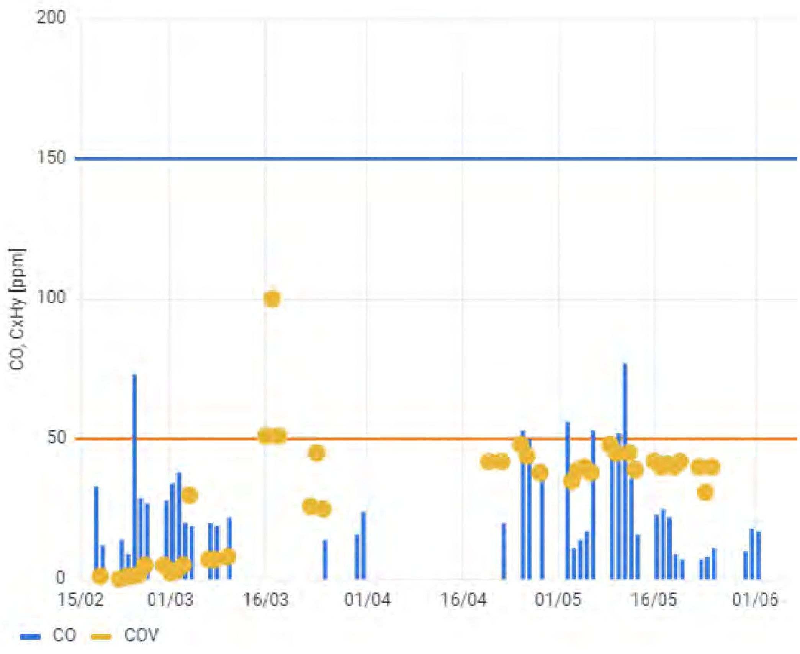
CO
COV
CO, CxHy [ppm]
8. attēls. - Emisija pie dūmeņa.

4) Emisija un temperatūra pirms GAC
Temperatūra pie GAC (granulveida aktivētās ogles) ieplūdes atveres ir vēl viens kritiski svarīgs parametrs, kas jāuzrauga visā attīrīšanas laikā. Pārāk augsta temperatūra var izraisīt spontānu aktivētās ogles sadegšanu. Tāpēc bija svarīgi pie GAC ieplūdes atveres uzturēt aptuveni 65° temperatūru. Kļūda! Atsauces avots nav atrasts. var novērot, ka visa procesa laikā temperatūra saglabājās aptuveni 60°C -65°C, bet 18. maijā maksimālā temperatūra bija 73°C.

Pirms GAC
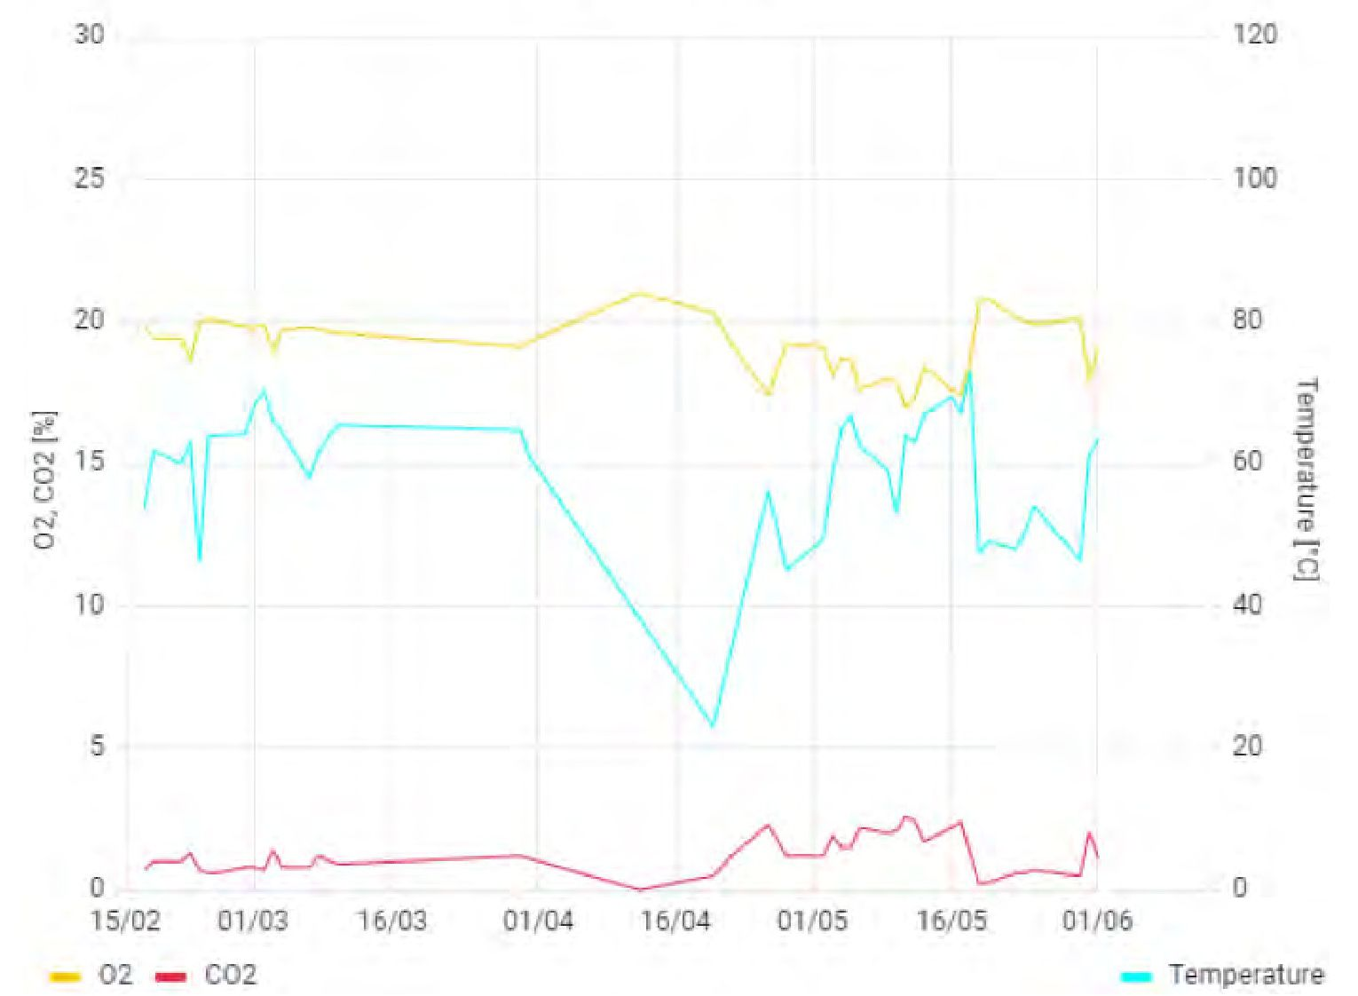
O2
CO2
O2, CO2 [%]
Temperatūra [°C]
Temperatūra
9. attēls. - O₂ and CO₂ emisija un temperatūra pirms GAC.

Pirms GAC
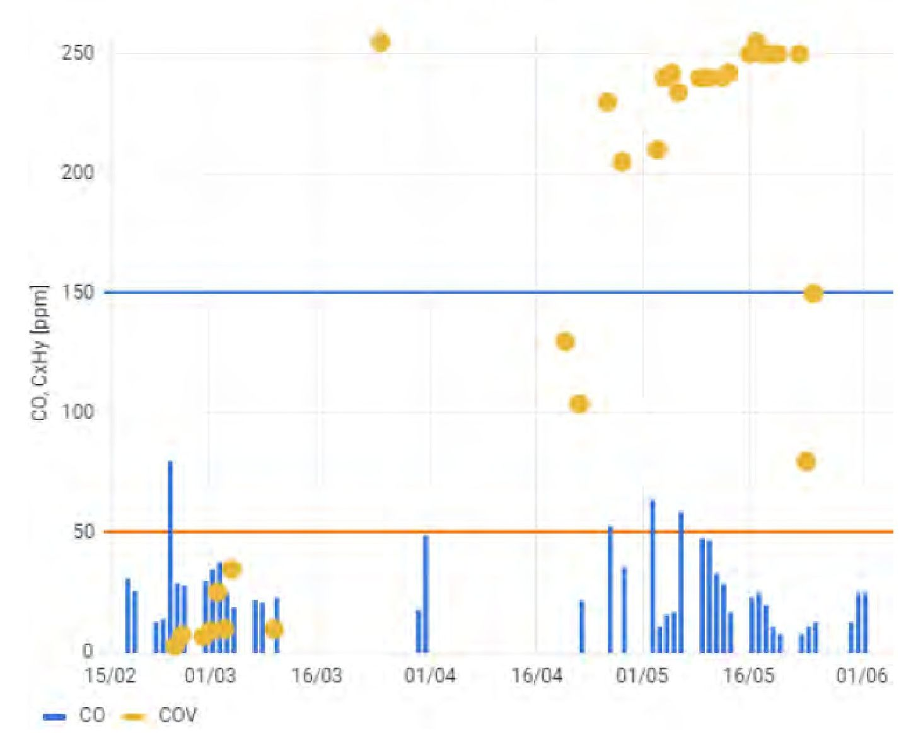
CO
COV
CO, CxHy [ppm]
10. attēls. - CO un COV emisijas un temperatūra pirms GAC.

